**Data science**

**13-14.10.2018 MATT HARASYMCZUK**

Materiały do nauki linuxa i podstaw pythona:

Python.astrotech.io  
linux.astrotech.io

**Inne dobre strony do nauki:**  
<https://regexone.com/> - regexy  
<https://sqlbolt.com/> - SQL

**LINUX - polecenia**

/ - główny katalog  
/bin – pliki wykonywalne  
  
cd / - przejście do / czyli do głownego katalogu lub cd ~  
ls -l -> 1 myślnik dot. Parametrów jednoliterkowych  
ls -1 -A -h jest równoważne poleceniu ls -lAh  
man – skrót od manual, różne instrukcje  
grep – dot. Wyrażeń regularnych  
-c równoważne –count -> wieloznakowe konieczne dwa myślinik  
  
bin – katalog z najbardziej podstawowymi poleceniami np. ls  
sbin – polecenia dla administratora (super user)  
większość aplikacji będzie zainstalowana w user

~/.ssh – sprawdzenie gdzie znajdują się klucze do gita  
Klucze publiczne i prywatne

Pass phrase – można zabezpieczyć klucz prywatny dodatkowym hasłem  
> przekierowanie strumienia np. echo „tekst” > read.md (gdzie chcemy pzrekierowac)  
echo służy do przekierowań tekstów

Edytory dla linuxa:

VI

VIM (do power shella)

NANO

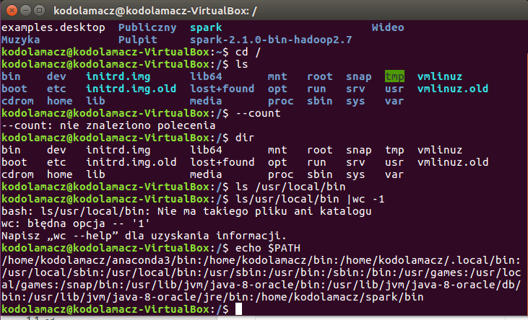

Sprawdzenie skąd jest uruchamiany python:  
  
  
Sprawdzanie czemu np nie działa skrypt -> **syslog** (na czerwono)  
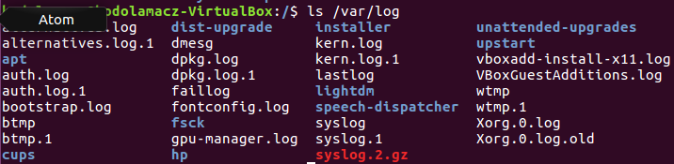  
  
cron daily – definiowanie czasu/częstotliwości np. * * * * 0  
<https://crontab.guru/>

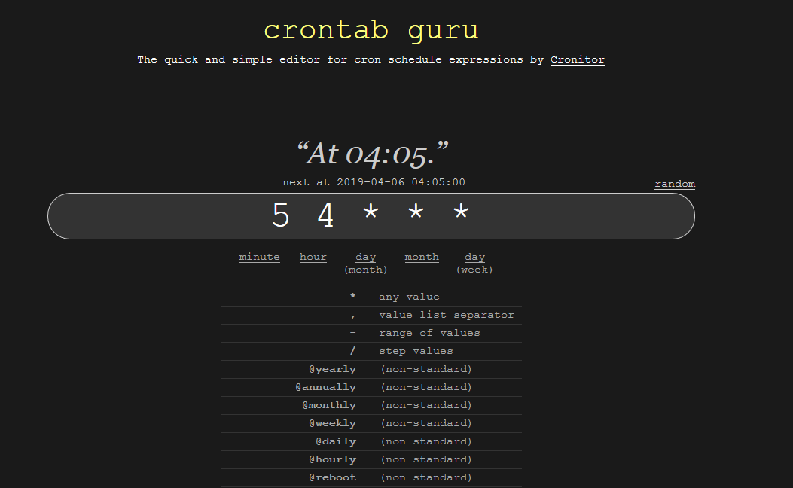

Zmienne środowiskowe – do wyświetlenia przez polecenie **env**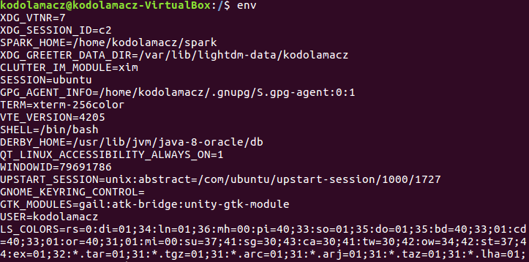Wyświetlanie przez cat (categorize):  
TAB dociąga resztę nazwy katalogu jeśli jednoznaczna  
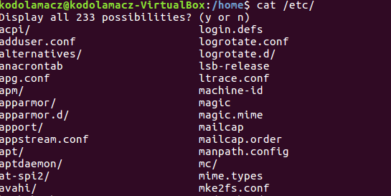  
  
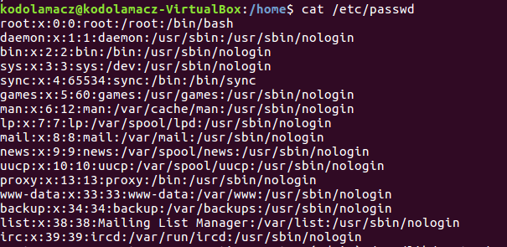  
  
Uprawnienia -> Permissions:

  
Jak czytać:  
root – użytkownik  
root – grupa do której należy użytkownik

-rw-r—r-- - dzielimy na trójki rwx = czytanie/zapis/uruchamianie  
rw- – użytkownik może pisać i czytać ( nie ma x więc nie może uruchamiać execute)  
r- - - użytkownicy wskazanej grupy mogą czytać (nie ma w i x)  
r- - - pozostali użytkownicy wskazanej grupy mogą czytać (nie ma w i x)

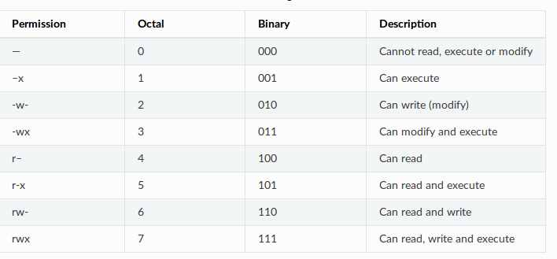  
Zmiana uprawnień poleceniem **chmode**, usuwanie **umask**Przykład wyrażeń regularnych:  
wynik działania cat /etc/passwd przekieruj do |grep root (szukamy słowa root)   
  
wyświetl wszystkie linijki zawierające słowo root lub grep:  
egrep = execute grep  


Używanie tail:  
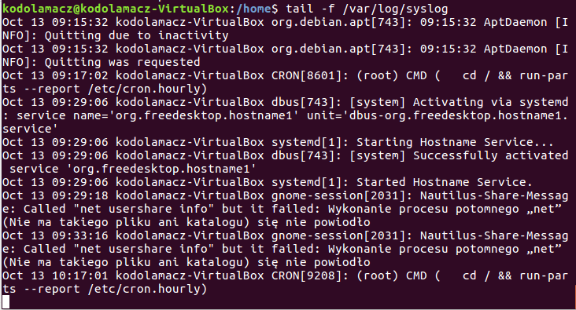  
  
sprawdzenie jaki jest katalog domowy:  


Cat – wyświetl zawartość etc/passwd, następnie posortuj, następnie wyświetl tylko linie unikalne  
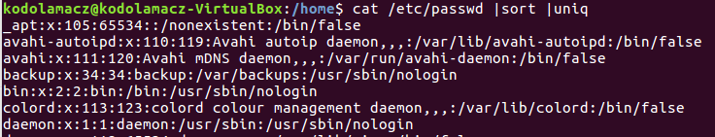

Praca z plikiem *.sh  


Wyjście -> esc, dalej :wq lub bez zapisu :q!

**PYTHON**  
Pierwsza linia mówi, zwróć wszystkie zmienne środowiskowe i przekaż do Python 3 i wykonaj w Python 3  
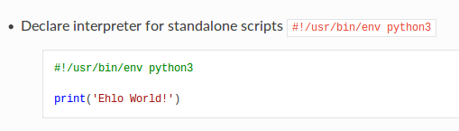  
  
  
oznaczanie typów zmiennych – tylko adnotacja:

Def **sumuj_liczby**(a: int, b: int) -> int:

return a+b

Def **sumuj_liczby**(a: Union[int,float], b: List[Optional[int]]) -> int: #union pozwala zdefiniować 2 typy: int **LUB** float, lista int jest opcjonalna, może być pusta

return a+b

Uruchomienie w konsoli:  
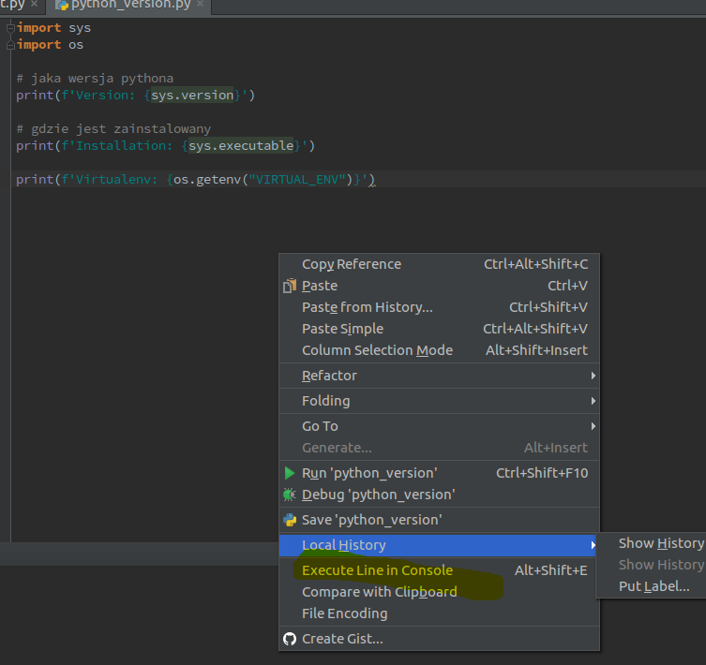  
  
  
Uruchomienie terminala: Help -> find -> terminal

Inny zapis dla print:  
>>> s = 'aaa'

>>> print(f'Hello {s}')

Hello aaa  
  
Zmienne piszemy snake_letter, małe litery z podkreśleniami -> name_file  
Stałe piszemy dużymi literami -> NAME_FILE  
Definiowanie typów zmiennych:  
name: int = ‘Ala’  
age: float = 30

Null w pythonie ozn. **None**

Strip – usuwa białe znaki - nowa linia, tab, spacje  
split – dzieli po jakimś polu, domyślnie po spacji  
  
**text[::2] – co drugi element  
text[::-1] – całość od tyłu  
text[::-2] – co drugi od tyłu  
  
Sety – używamy gdy potrzebujemy unikalnych elementów.  
isinstanse sprawdza czy podawana jest lista czy tupla**

4.6.3. str.replace()

name = 'José Jiménez Iii'

name.replace('Iii', 'III') # 'José Jiménez III'

4.6.4. strip(), lstrip(), rstrip()

name = '\tMark Watney \n'

name.rstrip() # '\tMark Watney'

name.lstrip() # 'Mark Watney \n'

name.strip() # 'Mark Watney'

4.6.5. str.startswith() and str.endswith()

* Understand this as “starts with” and “ends with”

name = 'José Jiménez'

name.startswith('José')

# True

name.endswith(';')

# False

4.6.6. str.split()

text = 'José Jiménez'

text.split() # ['José', 'Jiménez']

text = 'jimenez:x:0:0:José Jiménez:/home/jimenez:/bin/bash'

text.split(':') # ['jimenez', 'x', '0', '0', 'José Jiménez', '/home/jimenez', '/bin/bash']

4.6.7. str.join()

names = ['jimenez', 'x', '0', '0', 'José Jiménez', '/home/jimenez', '/bin/bash']

':'.join(names)

# 'jimenez:x:0:0:José Jiménez:/home/jimenez:/bin/bash'

JUPYTER -> URUCHOMIENIE przez Terminal z Linuxa, nie z pycharma

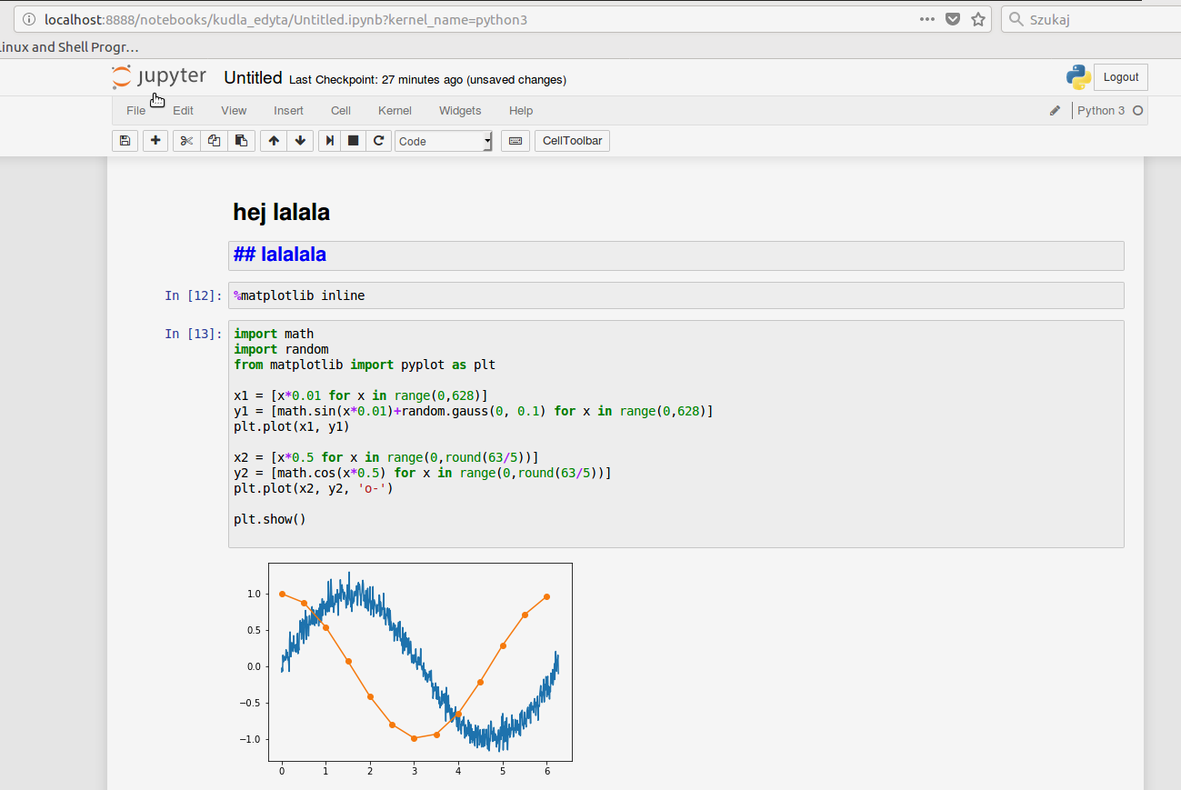

**GIT**

Na terminalu linuxa:  
utworzenie folderu gitignore

cat .gitignore  
- podac listę plików które chcemy zignorować

**27-28.10.2018 MICHAŁ GAŁKA**

Lambda – fun. Anonimowa

Uruchomienie Jupyter:

**URUCHOMIENIE JUPYTERA** Terminal -> jupyter notebook  
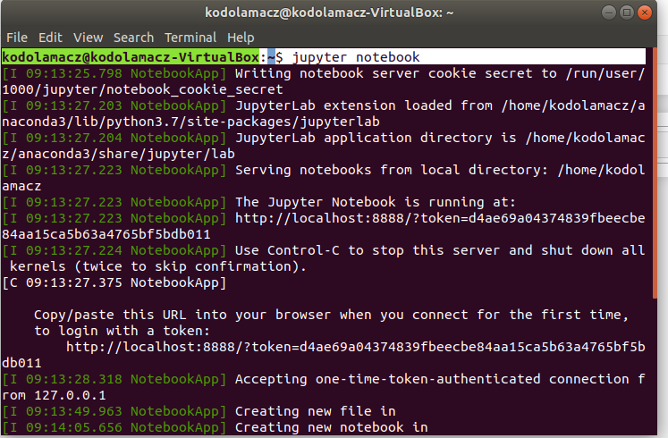

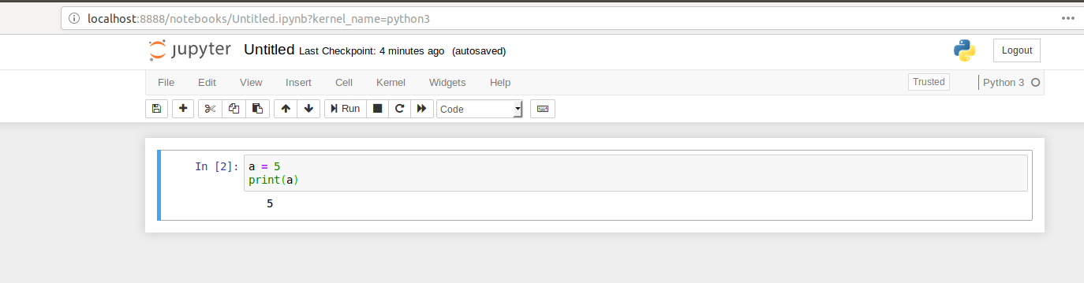

**Użycie lambdy** – przykład, nie ma słowa return (klasycznie i przez lambde), wynik przypisany do zmiennej ADD, duże litery tylko dla odróżnienia nazw add i ADD:  
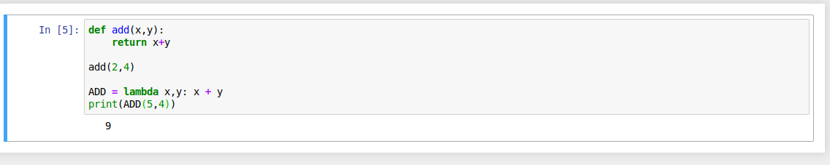  
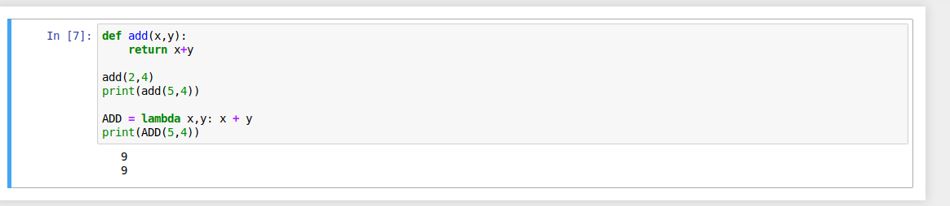  
  
funkcja **map(f, seq)** – zwraca obiekt iterowany

Gdzie f – funkcja, seq – sekwencja np. lista  
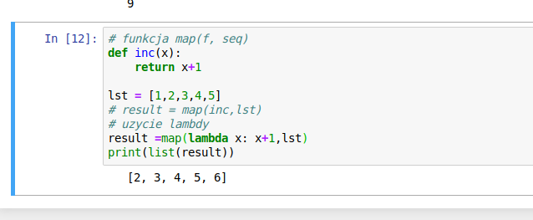  
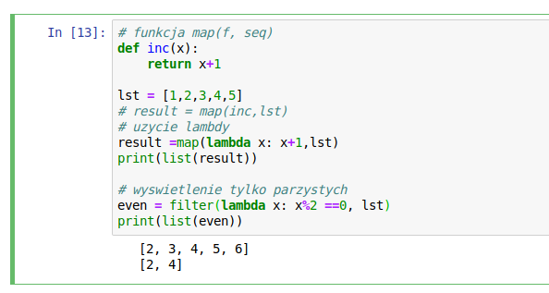  
  
Funkcja **reduce** redukuje , ma 2 argumenty i zwraca jeden wynik np.  
  
seq = [1,2,3,4,5]  
f = dodawanie (nasza funkcja dodaje 2 argumenty)  
  
**reduce(f, seq)**  
  
1+2 = 3  
3+3 = 6  
6+4 = 10  
10+5 = 15 < - zostanie zwrócony taki wynik  
  
  
funkcja została przeniesiona do functools:  
  
import functools  
functools.reduce  
  
lub **from functools import reduce**

Nadawanie aliasów:  
import functools as f  
wtedy wywołanie f.reduce

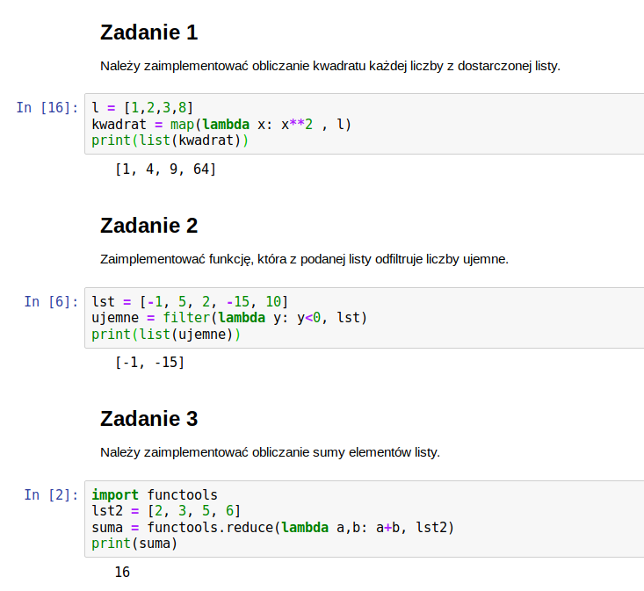

**warunek if  
true if warunek else false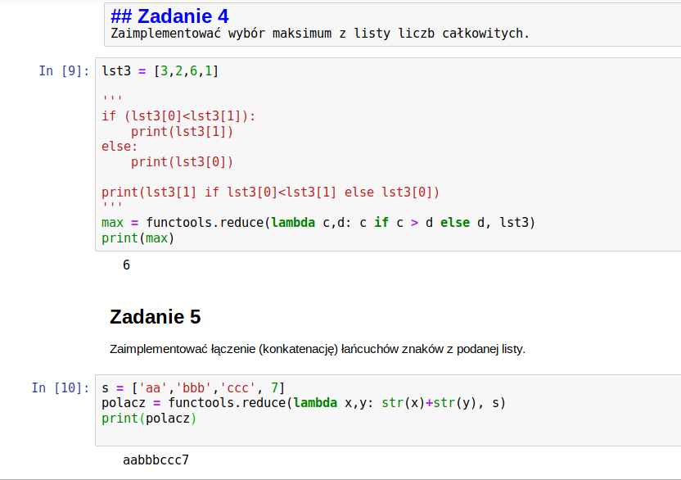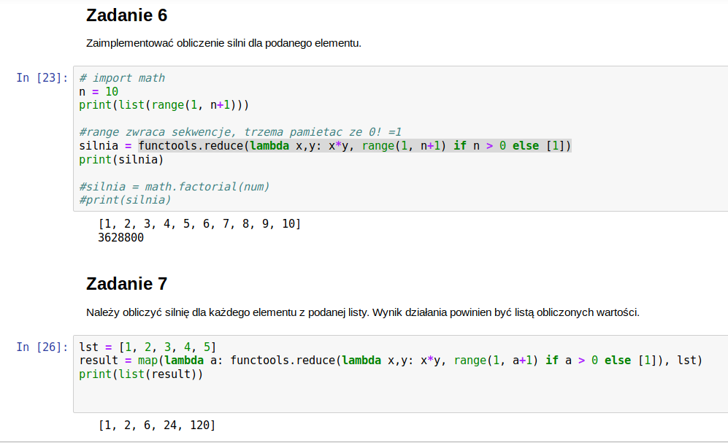 SORTOWANIE LIST**

**SORT - DZIAŁA NA LIŚCIE I NADPISUJE, ELEMENT WBUDOWANY PYTHONA**

**SORTED - ZAPISANIE DO NOWEJ LISTY, TRZEBA PODAĆ JAKIEJ**

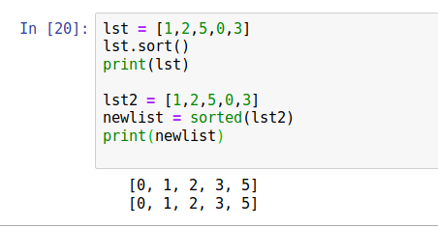

**REVERSE – ODWRÓCENIE KOLEJNOŚCI ELEMENTÓW LISTY, SORTED DOMYŚLNIE SORTUJE OD NAJMNIEJSZEJ DO NAJWIĘKSZEJ**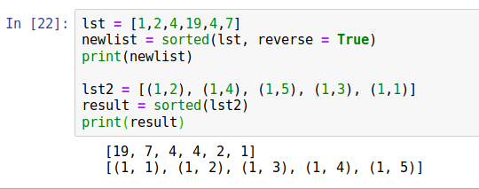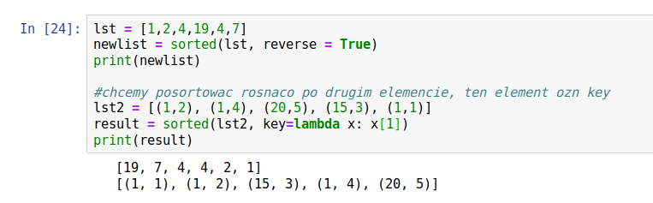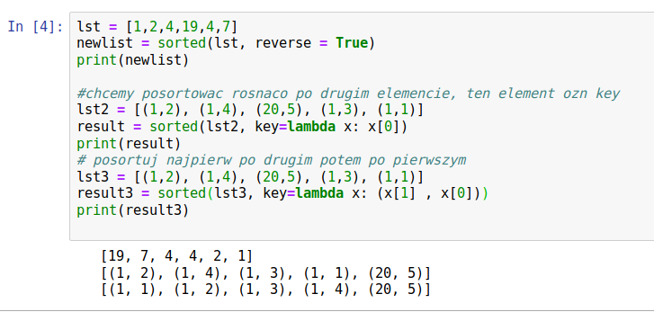

**Wywołanie funkcji w funkcji (argumentem funkcji jest inna funkcja):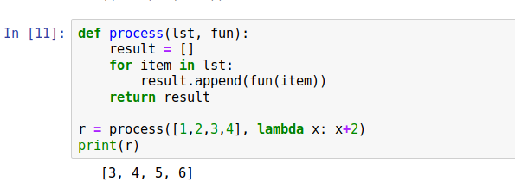 Zadania**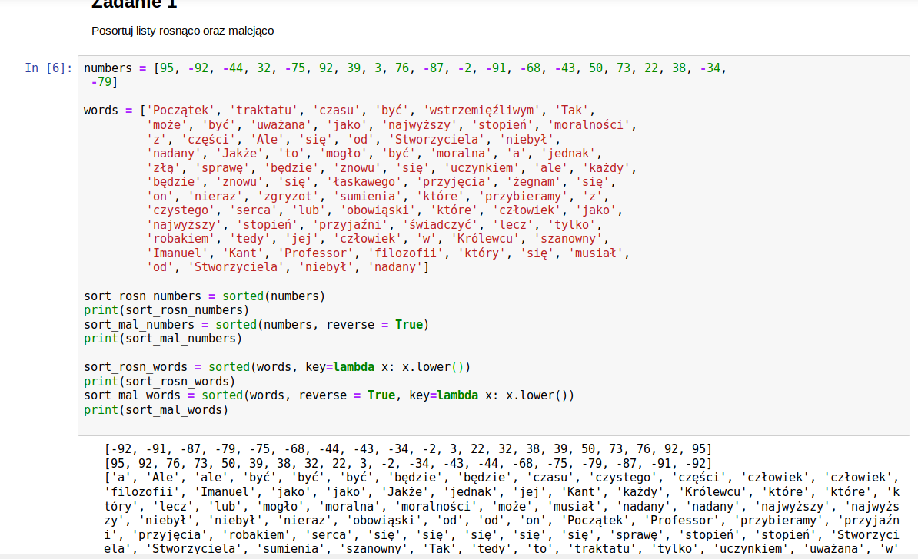

**Sortowanie po długości słowa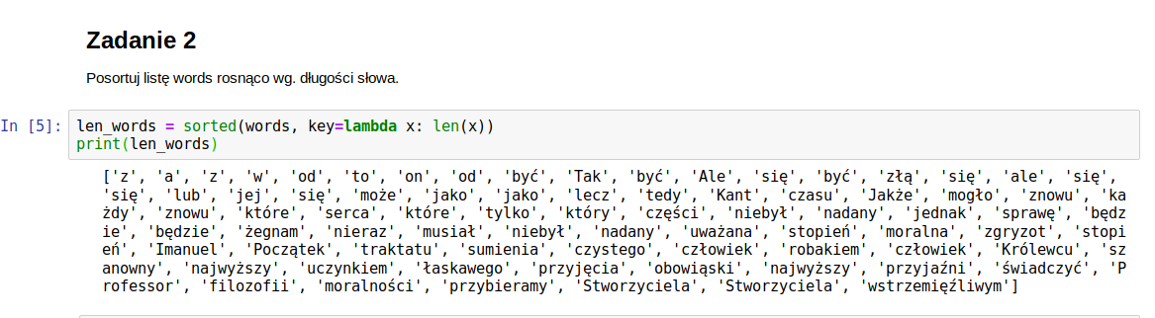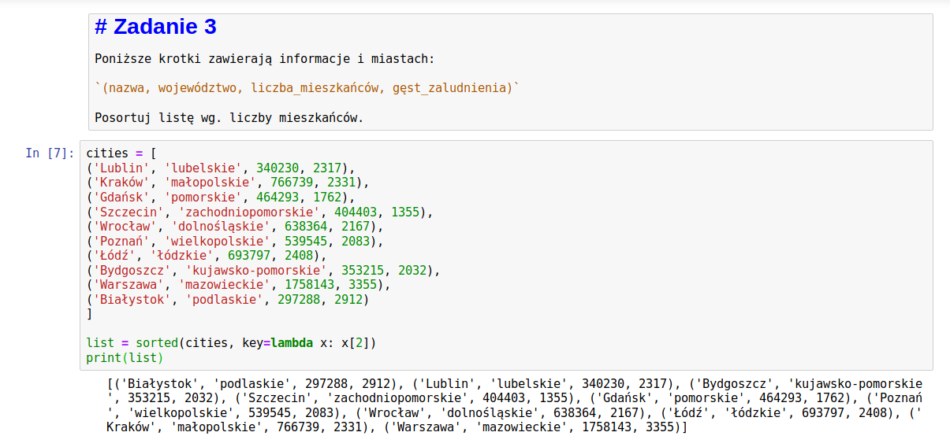 Sortowanie po gestosci zaludnienia**

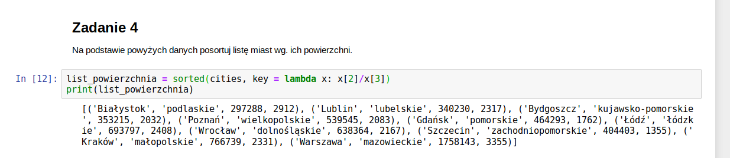

**Sortowanie wg ocen**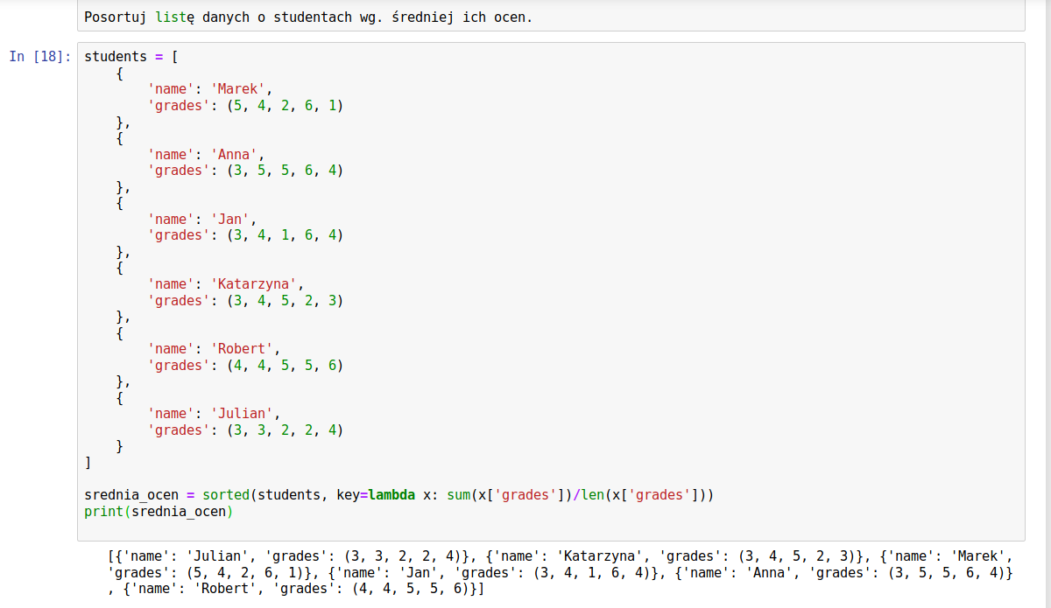

**PROGRAMOWANIE OBIEKTOWE**

**Class Foo:**

**Pass # klasa pusta w środku, musi być taki zapis, bo inaczej kod się wysypie**

Funkcja type() zawsze podaje typ obiektu

Można zapisać:  
class Foo: pass  
foo = Foo()  
type(foo)  
<class ‘__main__.Foo’> # dostajemy info, że obiekt jest klasy Foo

Nazwenictwo :  
  
**OBIEKT = INSTANCJA KLASY**

Instancja jest to utworzony obiekt danej klasy.

Przykład:  
Definiujemy człowieka, który będzie mówił podane zdanie i podnosił ciężar:  
  
najpierw funkcja inicjalizująca, musi być z podkreślnikami, atrybuty **powstają** w metodzie init.  
Atrybuty zadeklarowane wewn. Init są nazywane **atrybutami obiektu**, a poza init **atrybutami klasy**

Init inicjalizuje klasę przy pierwszym użyciu; Human bedzie konstruktorem tej klasy,   
pierwszym obiektem wg konwencji **SELF, musi być zdefiniowany jawnie**

Init nie jest konstruktorem. New jest konstruktorem.

**Init jest wywoływana przy tworzeniu instancji klasy, ani wcześniej, ani poźniej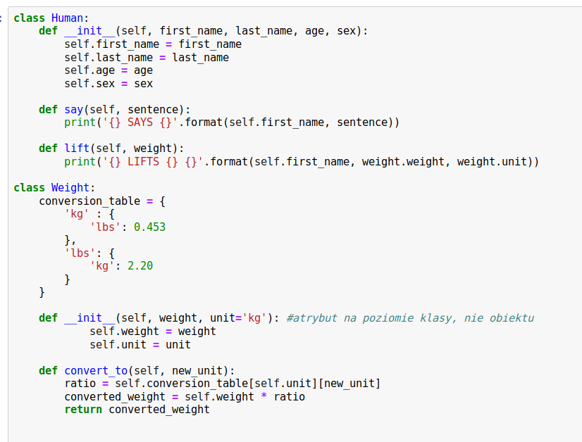 natomiast przy wywołaniu , nie podajemy już self  
  
Tworzenie obiektów Human: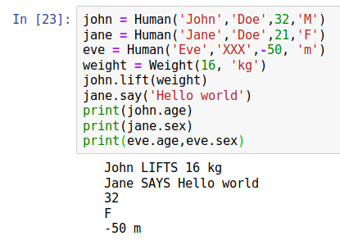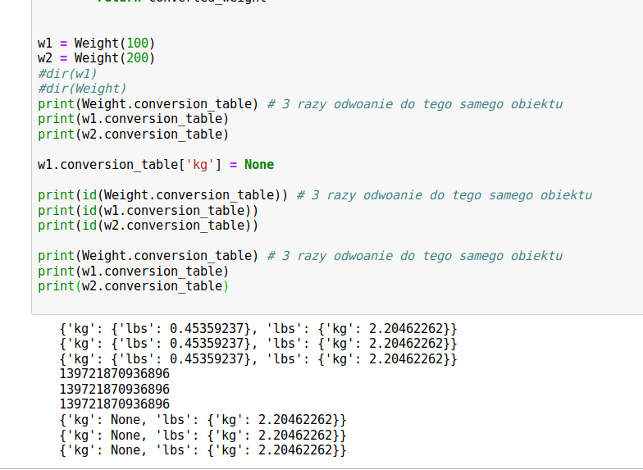 + dodatkowo wymiana słownika na poziomie lokalnym**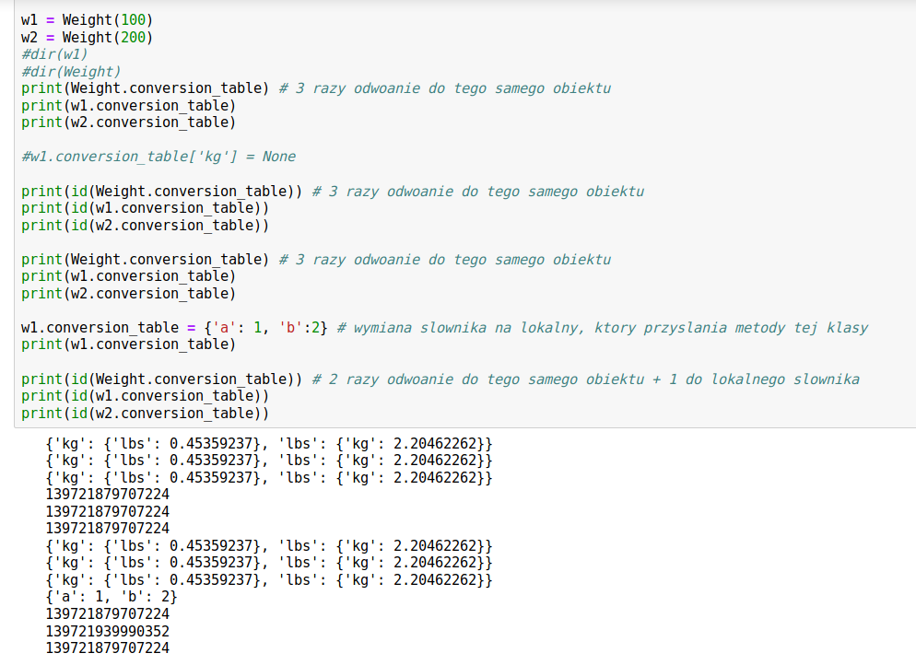

**Tworzenie klasy**  
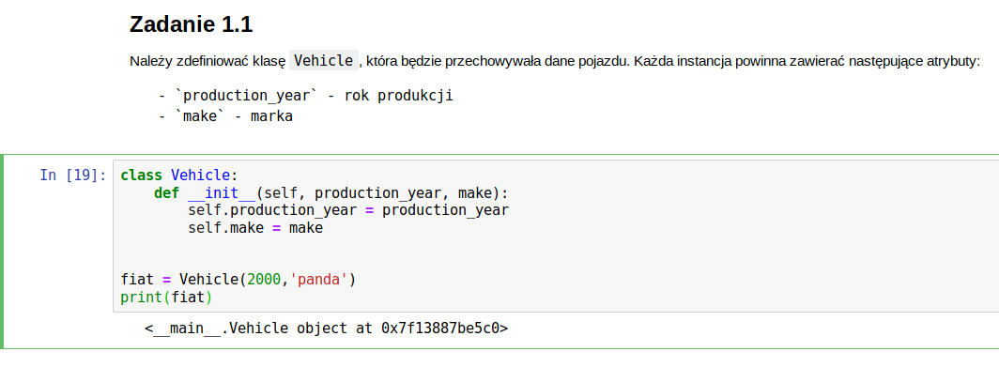  
**Dziedziczenie z klasy (za pomocą SUPER)**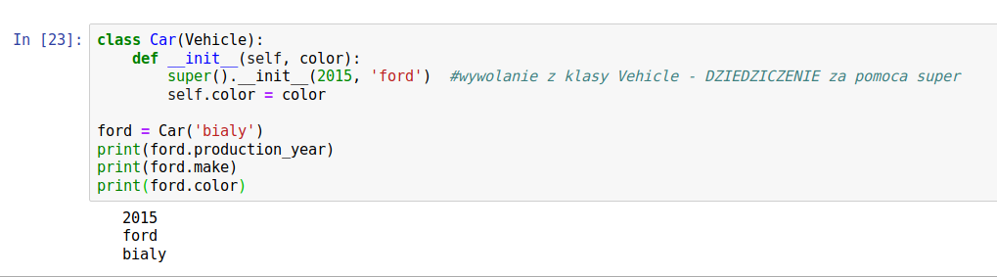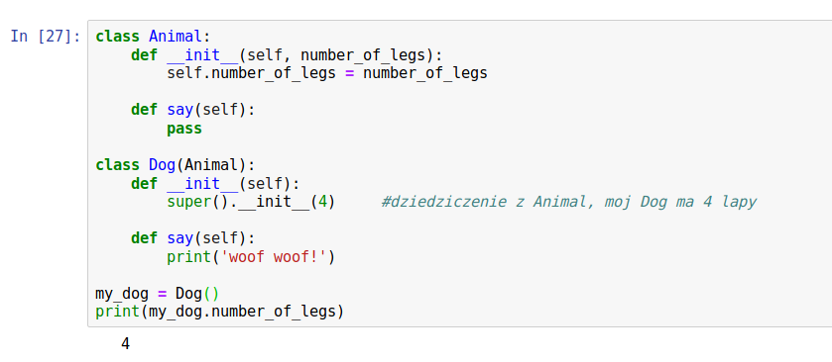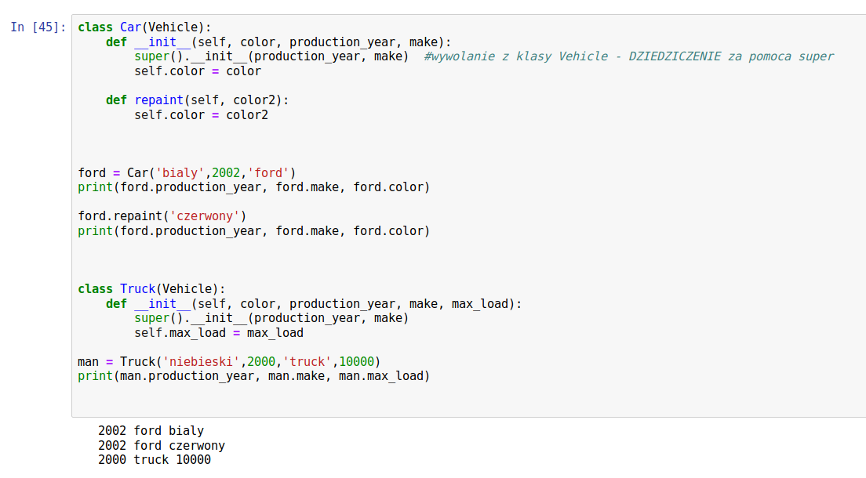

Zadanie księgarnia:  
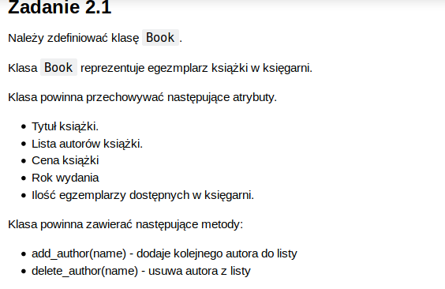  
  
  
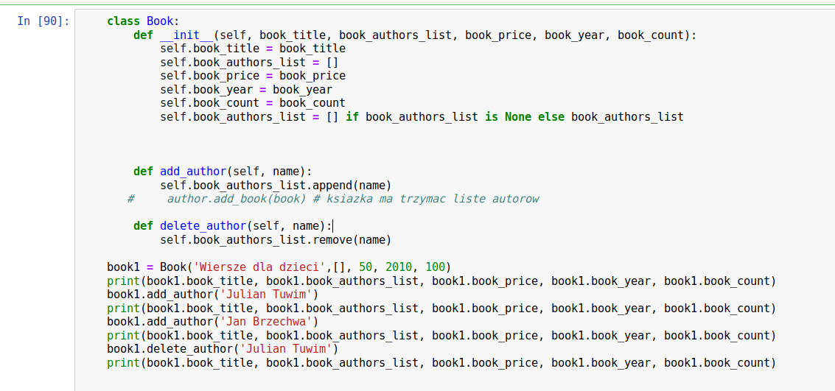

**METODY SPECJALNE**

object.**__repr__**(self) – reprezentacja obiektu  
object.**__str__**(self) – nieoficjalna reprezentacja obiektu jako łańcuch znaków  
  
Metody porównań tzw „rich comparsion” – lt, le, eq, ne, gt, ge np.  
object.**__eq__**() – rowne #spr czy tak było w prezentacji  
  
**INSTALACJA MYSQL ->** otworzyć terminal i wkleić:  
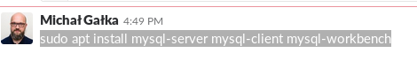

Rozwiązanie zadania z książkami:  
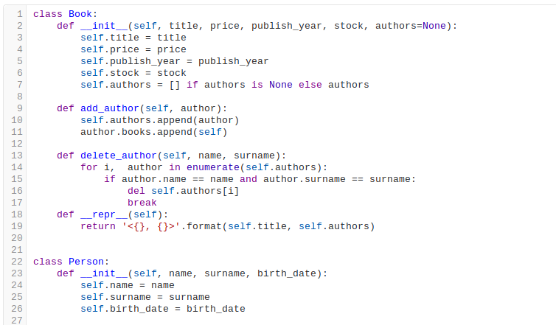  
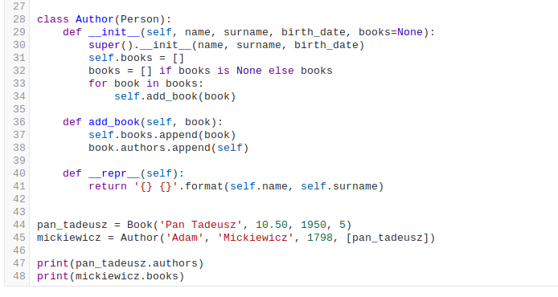

**WYRAŻENIA REGULARNE = REGEX**

<https://regex101.com> – narzędzia do sprawdzania działania regex  
<https://regexper.com> – narzędzie do wizualizacji wzorców  
  
**Wyszukiwanie pojedynczych znaków**  
\. – szukamy kropki  
. – szukamy dowolny znak  
a – szukamy litery a  
abc – szukamy ciągu znaków abc  
a|b – szukamy litery albo a, albo b  
a* - **0** lub więcej powtórzeń danego znaku (tutaj litery a)  
  
* - 0 lub więcej wystąpień  
+ -1 lub więcej wystąpień  
? – 0 lub 1 wystąpienie  
{2} – dokładnie 2 wystąpienia  
{2, 5} od 2 do 5 wystąpień  
{3, } – 3 lub więcej wystąpień  
{ ,7} – max 7 wystąpień  
  
(…) – grupa wystąpień  
(?P<MYGROUP>…) grupa o nazwie MYGROUP – zawsze grupy nazwane zaczynamy literą P  
\1 – pierwsza znaleziona grupa  
  
[a-cx-z] – 1 znak ze zbioru a,b,c,x,y,z,  
[a-cw] – 1 znak ze zbioru a,b,c,w **(daszek w nawiasie kwadratowym oznacza dopełnienie zbioru = NOT)**[^a-cw] – 1 znak spoza zbioru a,b,c,w   
\d – cyfra  
\D – 1 znak nie będący cyfrą (cokolwiek byle nie cyfra)  
\s – biały znak  
\S – 1 znak spoza białych znaków  
\w – 1 znak należący do grupy używalnych w słowach, w tym znaki przestankowe, interpunkcyjne, także polskie litery  
\W - 1 znak nie należący do grupy używalnych w słowach (cokolwiek byle nie znak używany w słowach)

**OZNACZENIA W KTÓRYM MIEJSCU SPODZIEWAMY SIĘ ZNALEŹĆ ŁAŃCUCH ZNAKÓW**  
^ - początek łańcucha znaków  
$ - koniec łańcucha znaków  
\A – początek łańcucha znaków (ignoruje flagę m – multiline, wtedy znaki końca linii są częscią łańcucha znaków)  
\Z – koniec łańcucha znaków (ignoruje flagę m – multiline , ignoruje entery na końcu linii)  
\b – granica słowa – poszukujemy pewnego ciągu znaków w obrębie pojedynczego słowa (czyli kończymy np. gdy napotkamy na spację albo na taba)  
\B - poza granicą słowa  
  
\n – nowa linia  
\r – powrót karetki  
\t – tabulator  
\NNN – znak o podanym kodzie ósemkowym  
  
**WYSZUKIWANIE W PYTHONIE**konieczny import -> import re  
  
matchObject = re.search(pattern, input_str, flags =0)  
  
zatrzymuje się po znalezieniu pierwszego dopasowania!!!!  
  
matchList = re.findall(pattern, input_str, flags =0) – zwraca listę dopasowań  
matchList = re.finditer(pattern, input_str, flags =0) – zwraca iterator zwracający kolejne dopasowania  
  
**Podmiana łańcuchów na inne:**  
  
re.sub(pattern, replacement_pattern, input_str, count, flags=0)  
  
Zamiana daty June 24 na 24 of June  
  
import re  
regex = r”([a-zA-Z]+) (\d+)” -🡪 1 litera dowolna, mała, duża a-z (co najmniej 1 bo plus na końcu), potem spacja, potem co najmniej 1 cyfra  
print(re.sub(regex, r”\2 of \1”, „June 24, August 9, Dec 12”))

r”\2 of \1” ozn wstaw to co znalazłeś w **grupie 2**, potem **of** potem wstaw to co znalazłeś w **grupie 1**  
  
**FLAGI**  
  
re.IGNORCASE – ignoruje wielkość liter  
re.ASCII – znaczniki \w, \b, \s, \d ograniczają się do kodów ASCII (rzadko używane)  
re.DOTALL – kropka oznacza także znak nowej linii  
re.MULTILINE – łańcuch do przeszukania może być wieloliniowy (wpływa na symbole ^ i $)  
  
Przykład:  
  
import re  
regex = re.compile(r”(\w+) World”) – przeszukiwanie po kompilowanym wyrażeniu jest szybsze ale nie opłąca się używac jak szukamy tylko raz  
result = regex.search(„Hello World is the easiest”)

for result in regex.findall(“Hello World, lalala World”):  
 print(result)  
  
print(regex.sub(r”\1 Earth”, “Hello World”)  
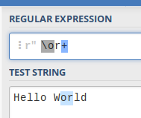  
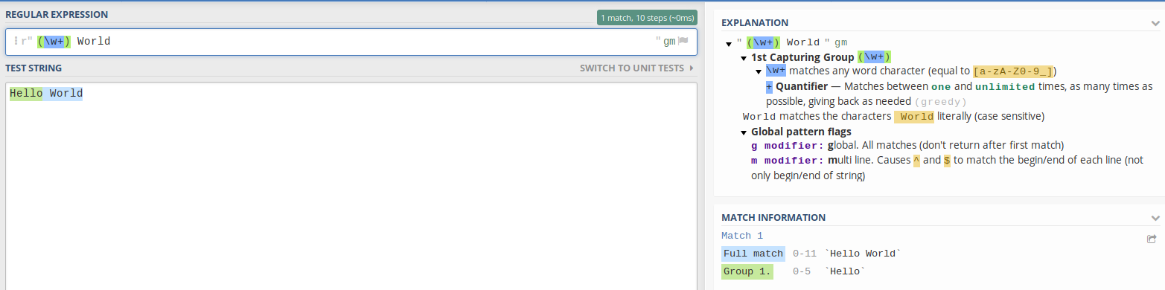  
  
Zadania z zajęć:  
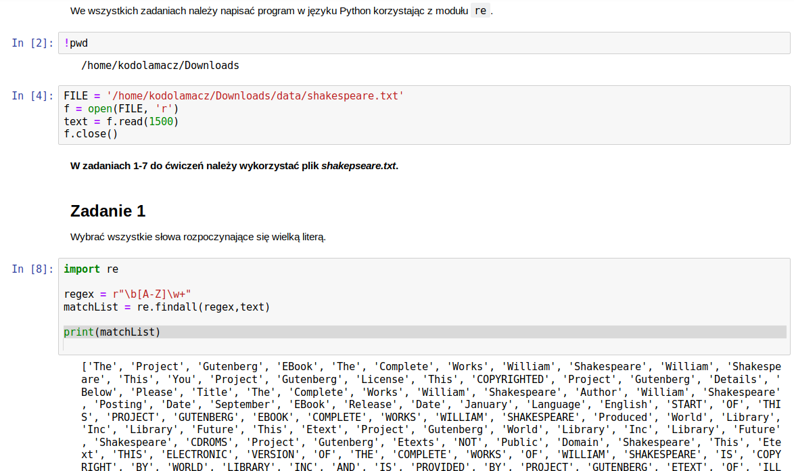  
Zadanie 2

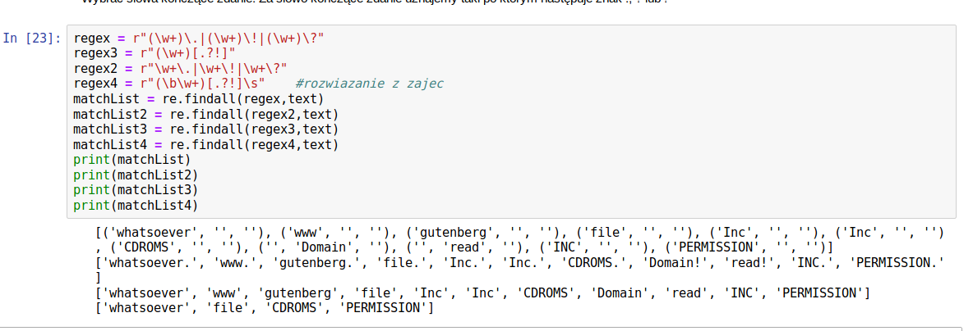

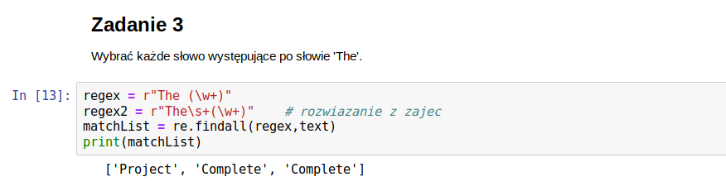  
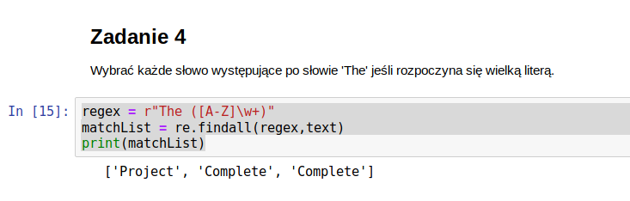 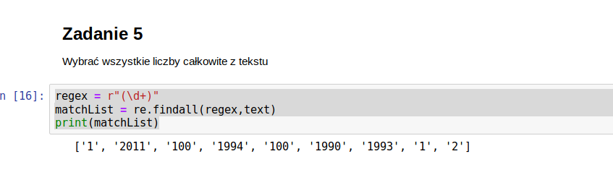  
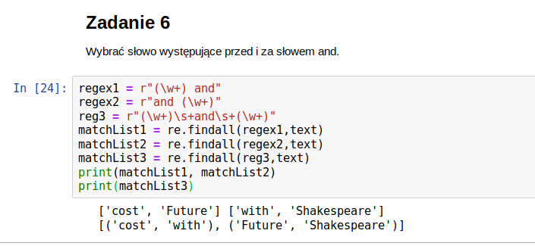

ZROBIC ZADANIE 8 I 9 – ZAD. DOMOWE!!!  
  
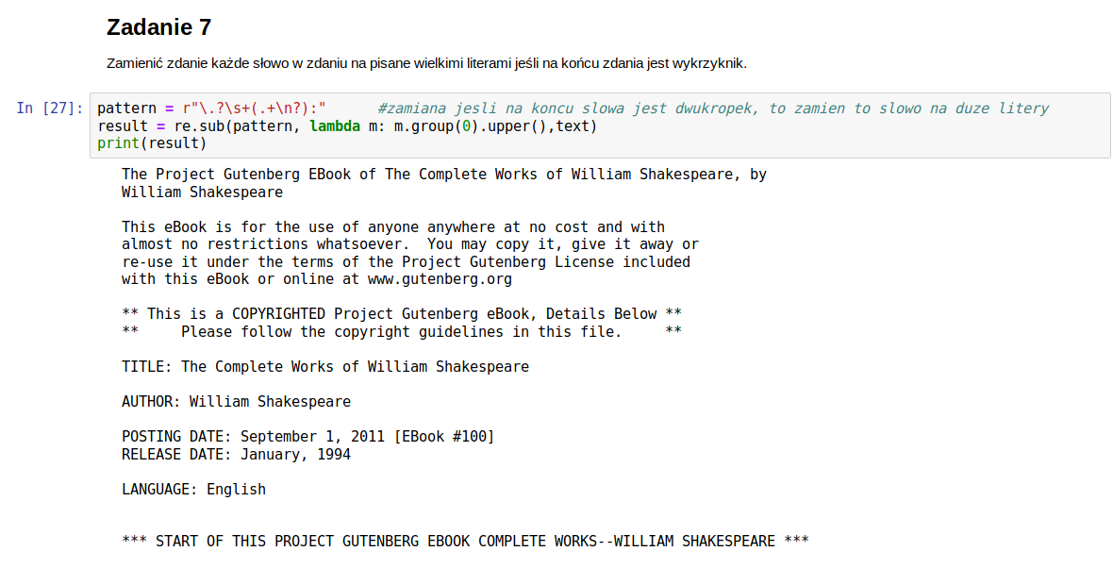  
z wykrzyknikiem problem taki, że nie złapie się na łamaniu linii  
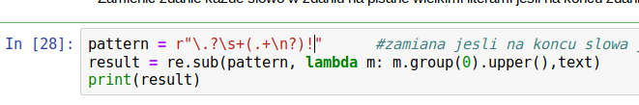 

WYCIĄGANIE DANYCH ZE STRON WWW  
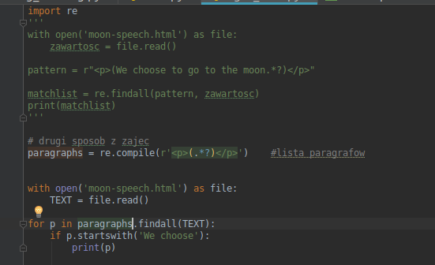

Instalacja dodatkowych pakietów - MYSQL

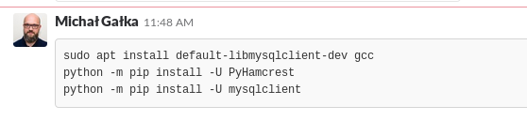

Uruchomienie my sql:  
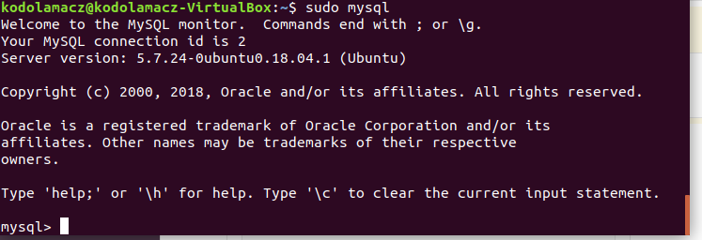  
Ustawienie swojego hasła i konfiguracja:

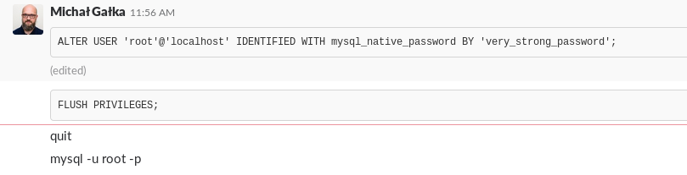

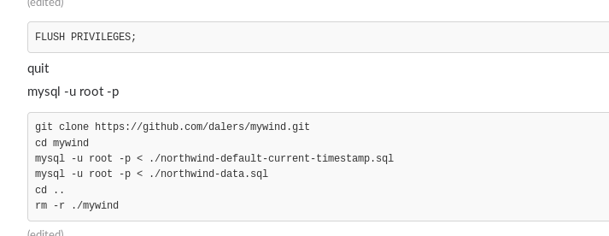   
zamiast ostatniej linii **rf**:  


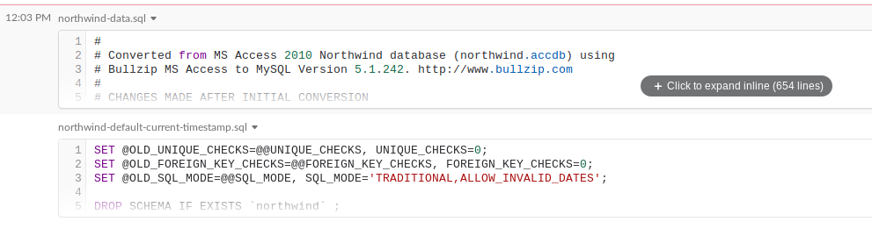  
  
Sprawdzenie czy jest połączenie do bazy danych:  
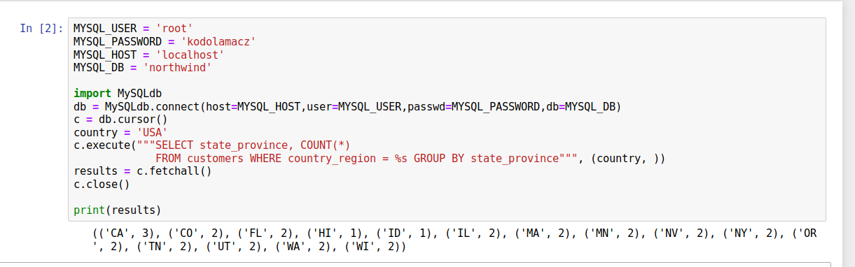  
  
**OBSŁUGA MySQL w PYTHONIE**  
  
potrzebny pakiet **mysqlclient**

Do połączenia metoda connect():  
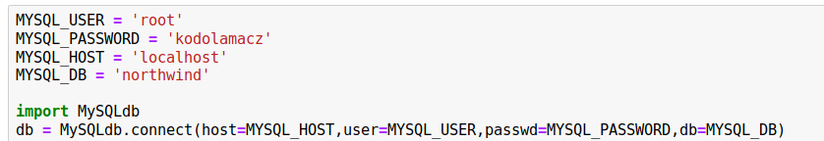  
  
Obiekt **cursor** jest miejscem wykonywania zapytań na bazie danych, zapewnia dostęp do bazy danych (taki wskaźnik, wysyła komendę, odbiera wyniki)  
  
c = db.cursor()  
rezultaty z cursora zwracamy poprzez:  
results = c.fetchall() -🡪 pobiera wszystkie lub wszystkie pozostałe jeśli pobieraliśmy już wcześniej  
  
Metoda **execute** pozwala podmieniać zmienne w zapytaniach, %s – zostanie podmieniony na element krotki (musi być krotka). Przykład – podstawienie zmiennej country zamiast %s:  
  
**c.execute(”””SELECT COUNT(*) FROM TABLE WHERE region = %s GROUP BY state”””, (country, ))**

**Metody wyciągania danych dla cursora  
fetchone()** – pobiera 1 rekord  
**fetchmany()** – pobiera wiele rekordów

**Mysql_store_result()** – pobiera wszystkie wyniki na lokalną maszynę – UŻYWANY DOMYŚLNIE – zwraca KROTKI  
**Mysql_use_result()** – pobiera wyniki jeden po drugim na lokalną maszynę, kolejne zapytanie nie może być obsłużone przez serwer jeśli wszystkie dane nie zostały pobrane

**Cursor - >  
Mysql_store_result() –** pobiera wszystkie wyniki na lokalną maszynę – UŻYWANY DOMYŚLNIE – zwraca KROTKI  
 **DictCursor – zwraca słownik  
SSCursor  
  
RELACYJNE BAZY DANYCH**

**RBDM = najczęściej używane.  
  
Inny rodzaj:  
ACID = Atomicity, Consistency, Isolation, Durability**Niepodzielność – transakcje przeprowadzane albo wszystkie albo wcale  
Spójność – integralność systemu  
Izolacja – jeśli 2 transakcje działają niezależnie, współbieżnie to mogą nie widzieć wprowadzanych przez siebie zmian  
(można zdefiniować anomalie)  
Trwałość – możliwość uruchomienia po awarii  
  
RELACJE:

Gdy mamy relacje n : n, tworzymy tabelę pośrednią (tutaj employee_privileges; przykład uniwersytet, jeden student może chodzić na wiele przedmiotów, na jeden przedmiot może chodzić wielu studentów):  
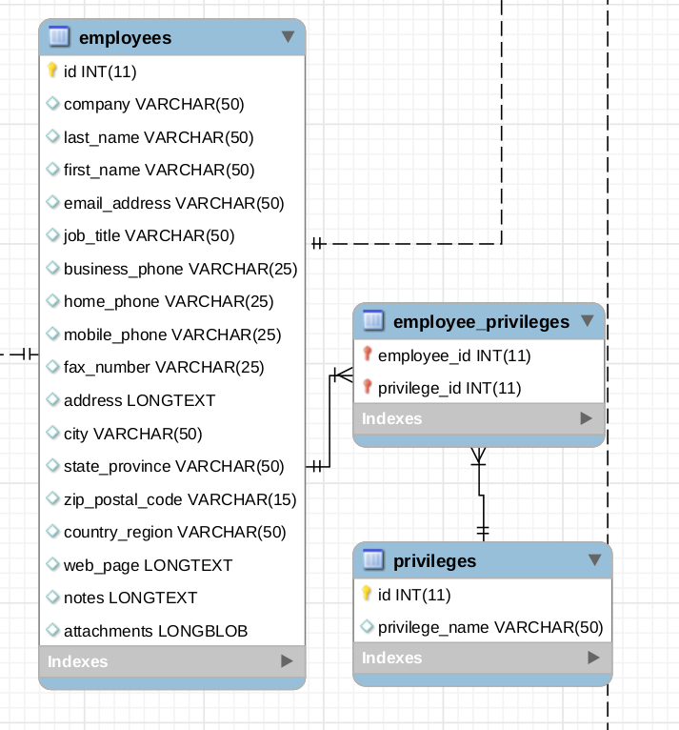  
  
  
**SQL**

**UPDATE employees SET email_adress = ‘my_email@gmail.com’ WHERE id = 1;**

**Niektóre polecenia wymagają średnika na końcu, jako zakończenie komendy  
  
DDL  
CREATE DATABASE my_database –** utwórz bazę danych o nazwie my_database

**ALTER  
DROP DATABASE my_database** – usuń bazę danych o nazwie my_database  
**DROP TABLE table_name –** usuŃ tabelę wraz z danymi tej tabeli

**CREATE TABLE table_name(  
 column1, datatype,  
 column2, datatype,  
…..  
PRIMARY_KEY(‘id’)…)**CREATE TABLE IF NOT EXISTS  
‘northwind’.’employees’ # nazwa bazy. Nazwa tabeli  
PRIMARY KEY (‘id’);  
INDEX ‘city’ (‘city’, ASC); #zakładanie indexu  
INDEX ‘company’ (‘company’, ASC);  
  
ENGINE = InnoDB  
DEFAULT CHARACTER SET = uft8

**DML**

Podstawowe operacje  
INSERT / SELECT / UPDATE / DELETE  
  
**INSERT table_name (column_names) VALUES (column_values)**  
INSERT pracownik (imie, nazwisko) VALUES (‘Jan’, ‘Kowalski’)  
  
**SELECT column_names FROM table_name WHERE condition ORDER BY sort_order**  
  
**UPDATE table_name SET column_name = column_value WHERE condition**  
UPDATE employees SET first_name = ‘Jan’, last_name = ‘Nowak’ WHERE id = ‘1’  
  
**DELETE from table_name WHERE condition**

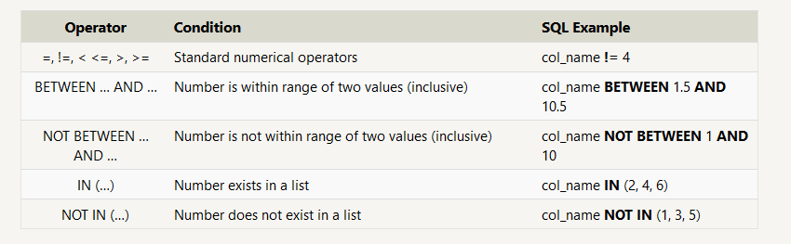  
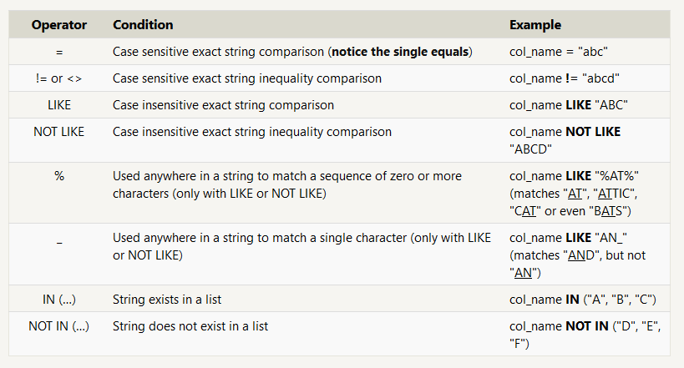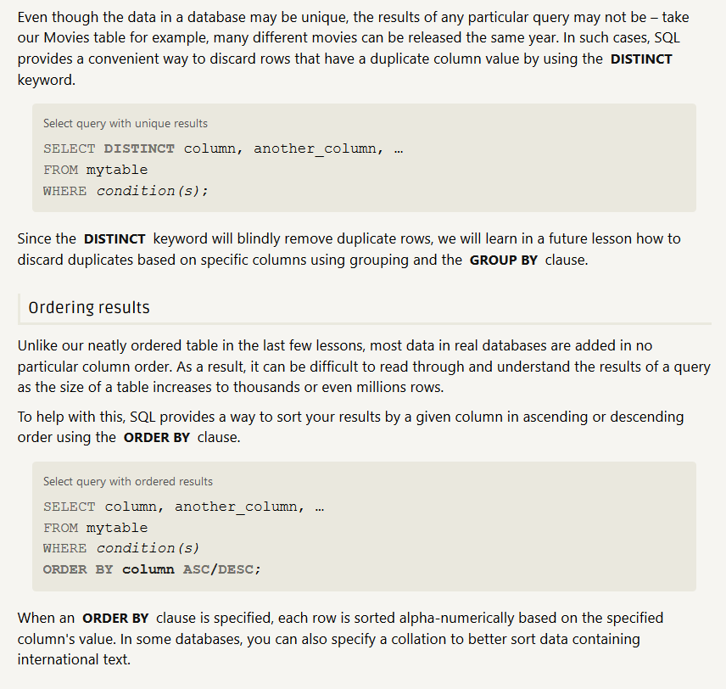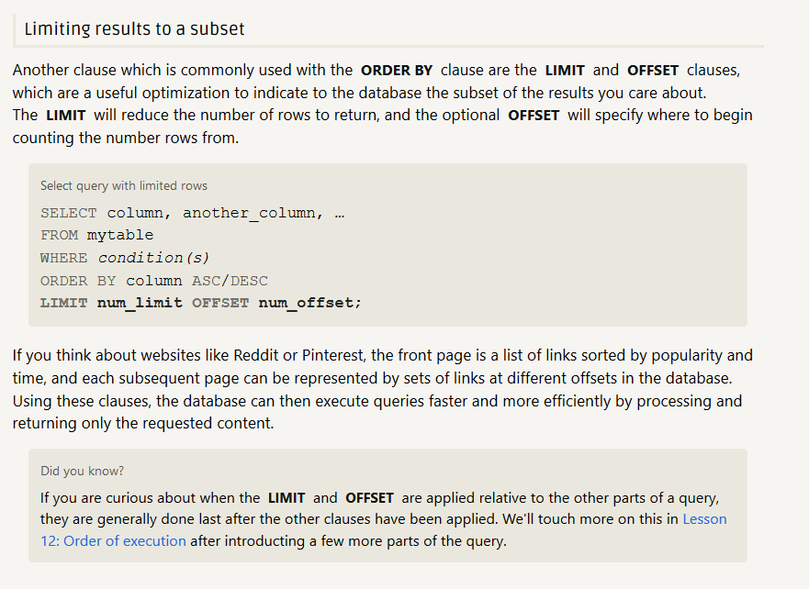

**Operatory w bazie danych:**  
matematyczne + / - / * / %

na różne można używać zarówno != jak i <>  
  
logiczne:  
AND / OR / NOT / BETWEEN / IN / LIKE / IS NULL / EXISTS (lub NOT EXISTS)  
np. name LIKE ‘Jan%’ -> dowolna ilość znaków po Jan, ‘Jan?’ dokładnie 1 znak po Jan  
  
**SELECT DISTINCT – dane unikalne, niepowtarzalne**  
SELECT DISTINCT col1, col2, col3,… FROM table_name  
SELECT DISTINCT * FROM table_name  
  
Wartości 0/1 można oznczac I szukać 0 = false, 1 = true  
  
LIMIT 10 – wyŚwietl pierwszych 10  
LIMIT 10, 20 – odetnij pierwszych 10 i wyświetl od następnych 20  
  
Zadania:

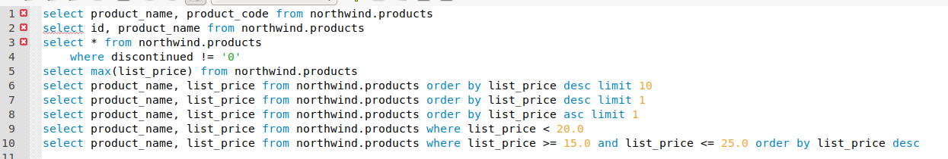  
  
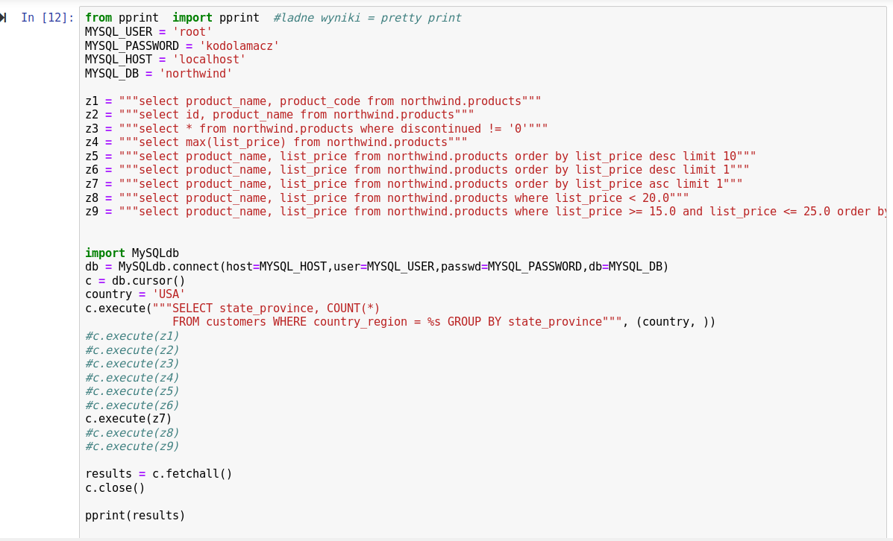

AGREGACJA DANYCH **– GROUP BY  
SELECT state_prov, COUNT(*) FROM customers GROUP BY state_prov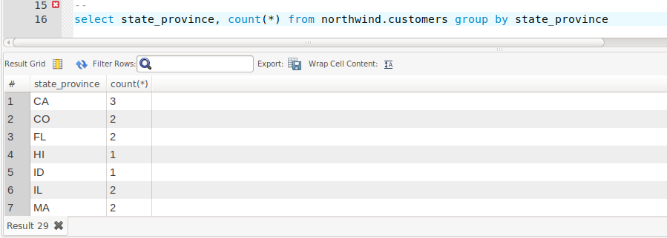 COUNT – zlicza  
AVG – srednia  
MAX / MIN / SUM**Przydatne funkcje agregujące:

* COUNT - zlicza elementy podane jako argument.
* AVG - oblicza średnią arytmetyczną z wartości kolumny podanej jako argument.
* MAX - oblicza wartość maksymalną z wartości kolumny podanej jako argument.
* MIN - oblicza wartość minimalną z wartości kolumny podanej jako argument.
* SUM - oblicza sumę wartości kolumny podanej jako argument.

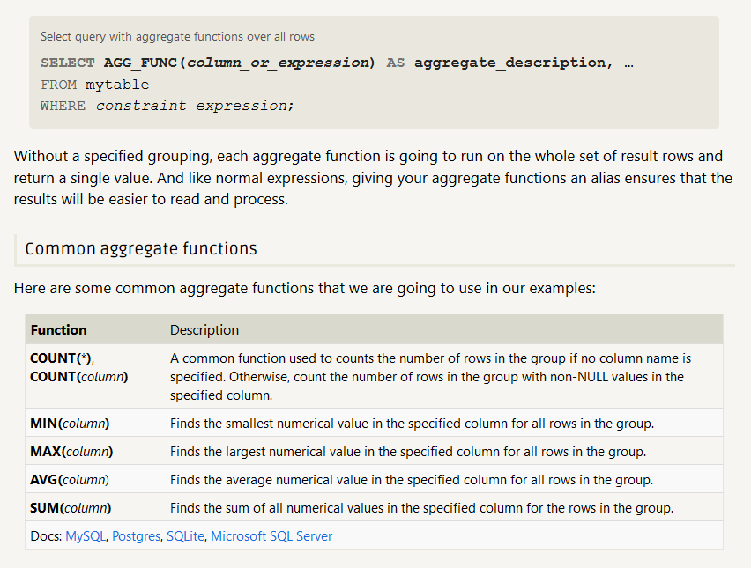

**Użycie HAVING  
SELECT customer_id, MIN(shipping_fee) as sp, COUNT(*) FROM orders GROUP BY customer_id HAVING sp > 0  
  
ZŁĄCZENIA JOIN  
  
SELECT * FROM orders as o RIGHT JOIN order_details as od ON o.id = od.order_id  
weź wszystkie rekordy z tabeli prawej I dołącz wszystkie rekordy z tabeli detail_orders  
  
SELECT * FROM orders as o LEFT JOIN order_details as od ON o.id = od.order_id  
wszystkie zamówienia, a te które nie mają szczególow będą miały w nulle  
  
INNER JOIN – połączy tylko to co da się połączyć z prawej I lewej strony  
OUTER JOIN – weź wszystko  
FULL OUTER JOIN  
CROSS JOIN – iloczyn kartezjański, każdy z każdym**

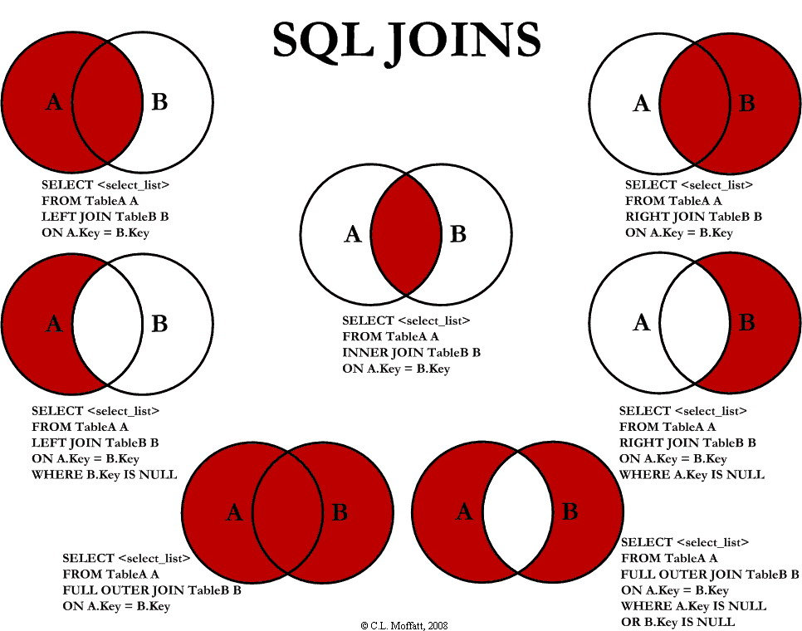

Zadania: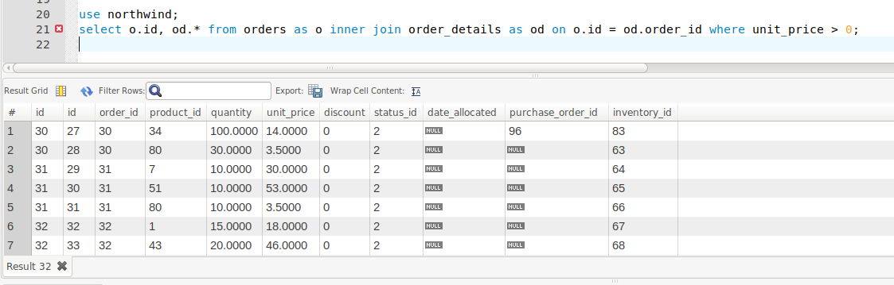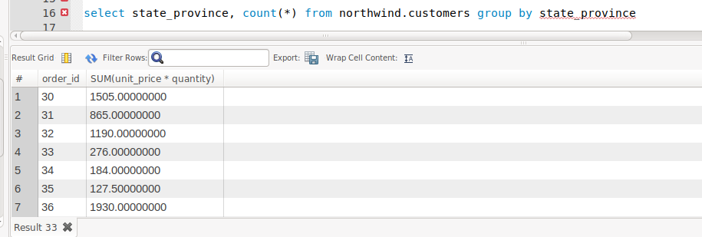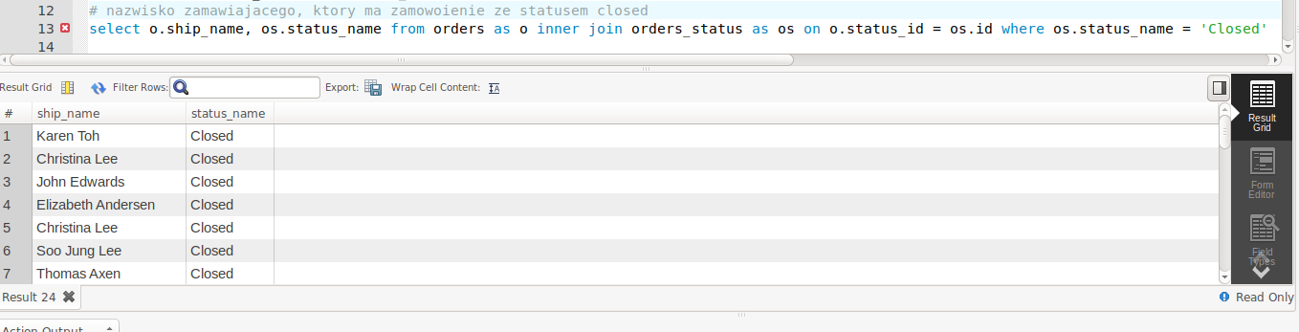

Zadania ze strony <https://regexone.com/>

**Przykład INNER JOIN:**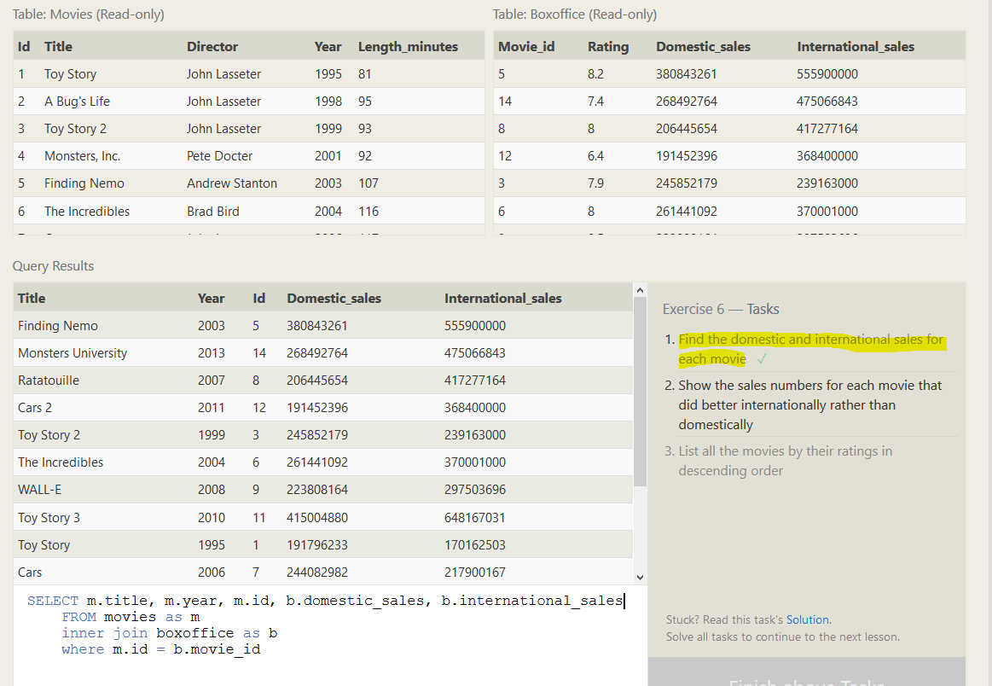

**PRZYKŁAD LEFT JOIN:**

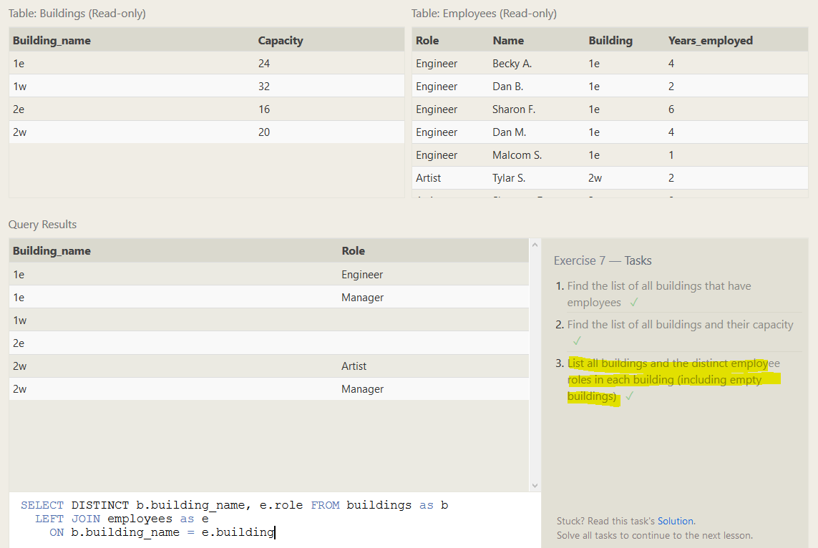

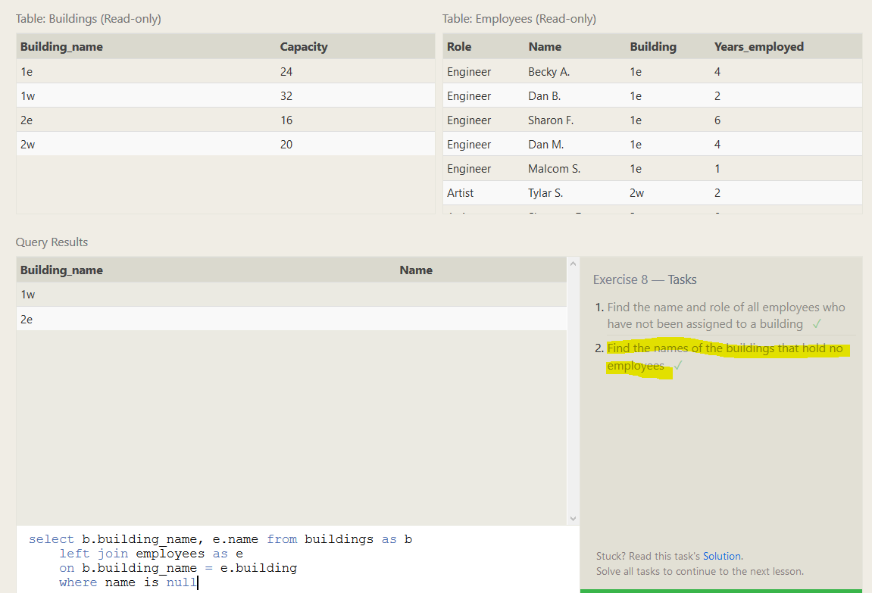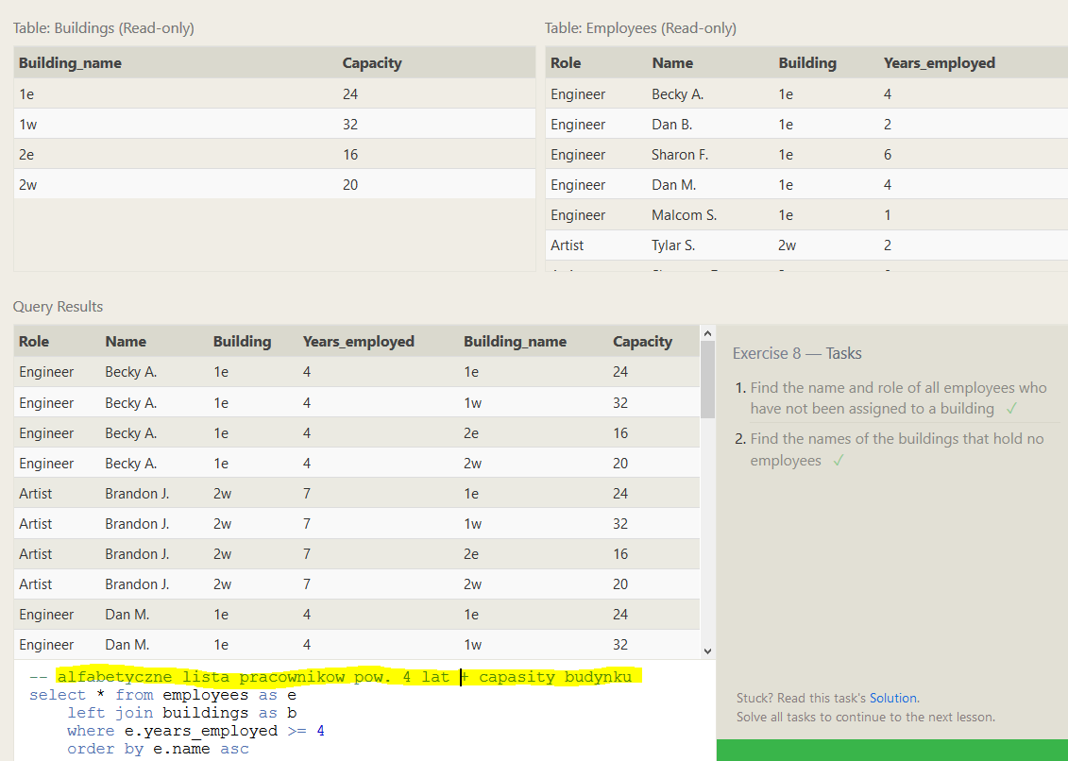

**Select z użyciem SUMY wartości dwóch kolumn w milionach:**

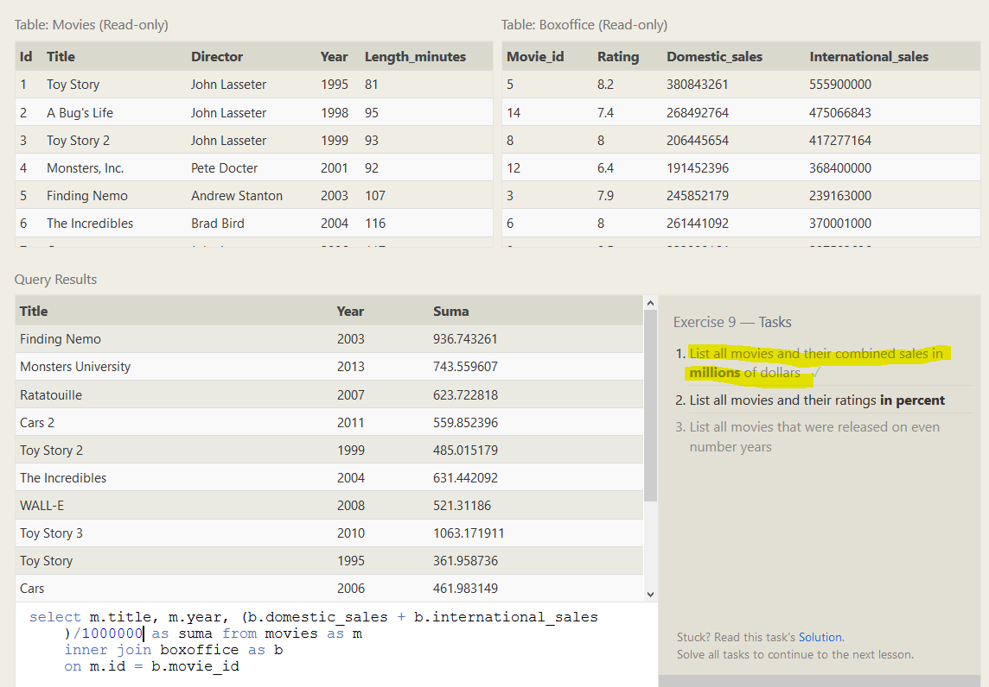

**Select z zamianą wartości na pomnożoną przez 10:**

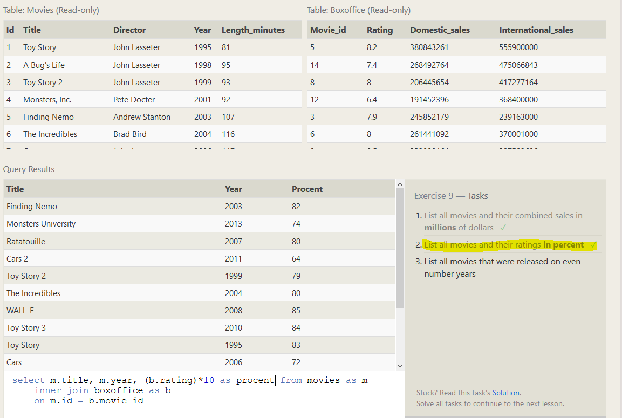

**Select filmów wydanych w latach parzystych: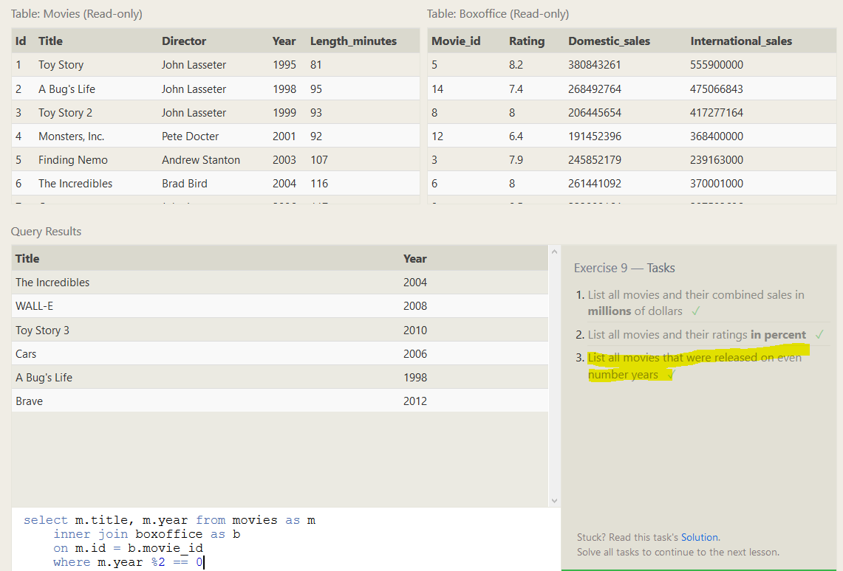 SELECT z użyciem MAX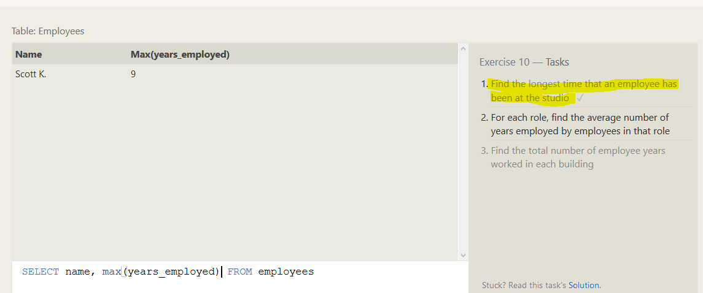 SELECT z użyciem średniej AVG dla pewnej grupy rekordów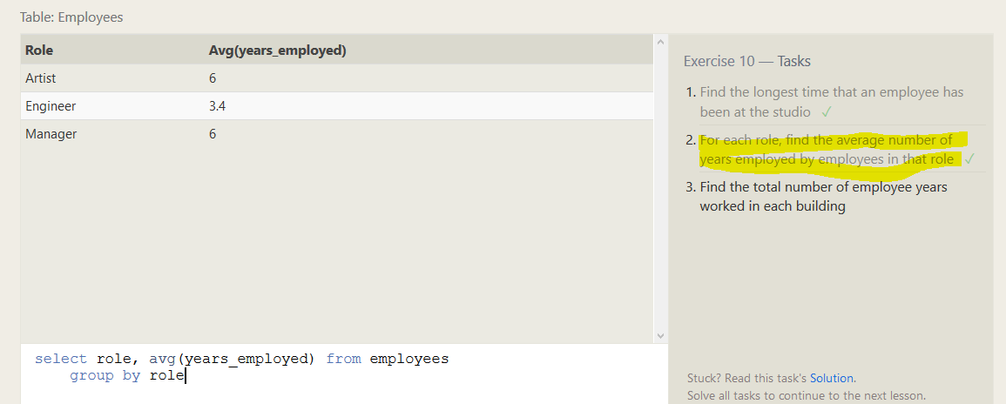 SELECT z użyciem SUMY wartości w podanej kolumny z podziałem na grupy**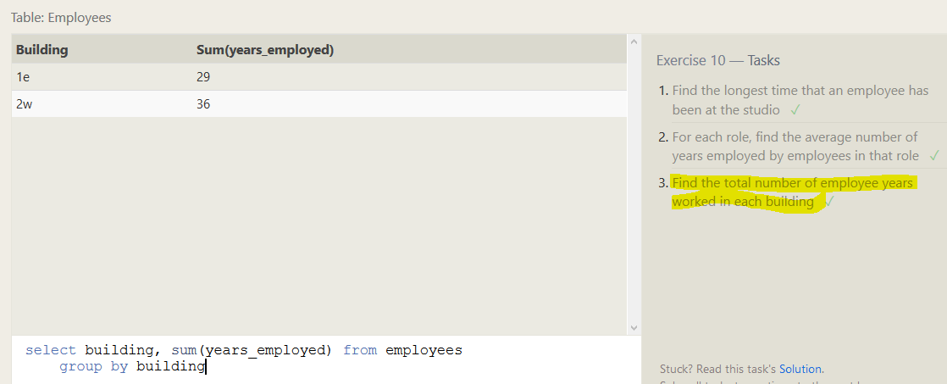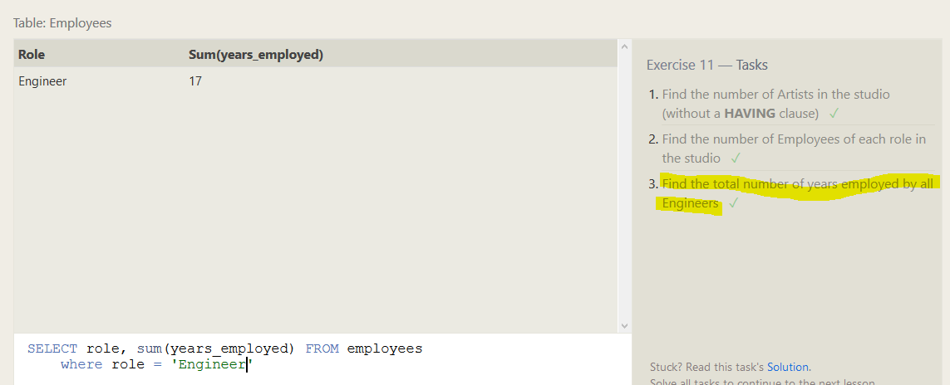

**SELECT z użyciem count(*)**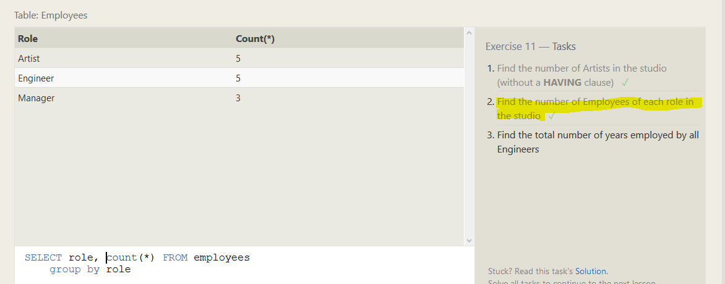

**SELECT Z SUMĄ SUM**

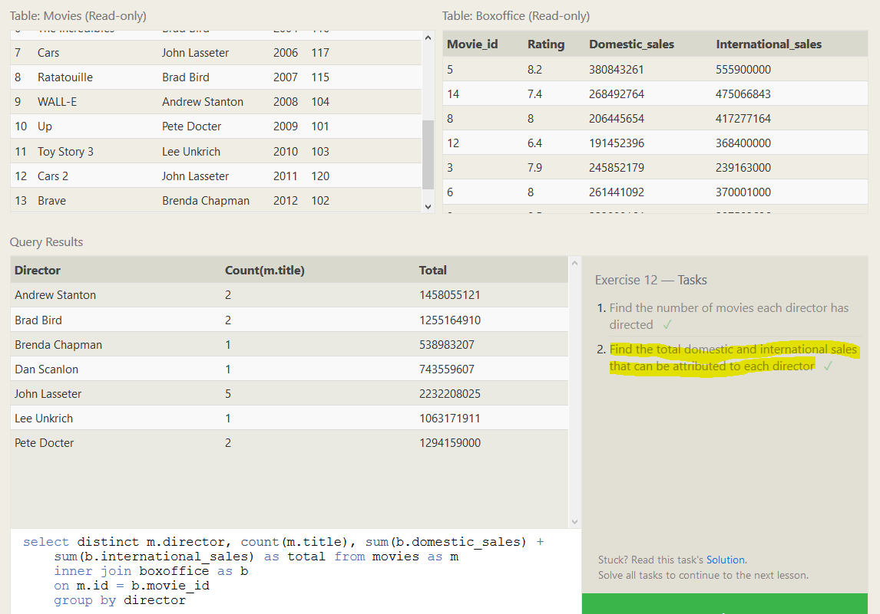

**INSERT – wstaw cały wiersz, bez podawania które kolumny (założenie, że mamy wszystkie, uwaga! Trzeba podać kolejny index – tutaj wiersz dodany po użyciu run query)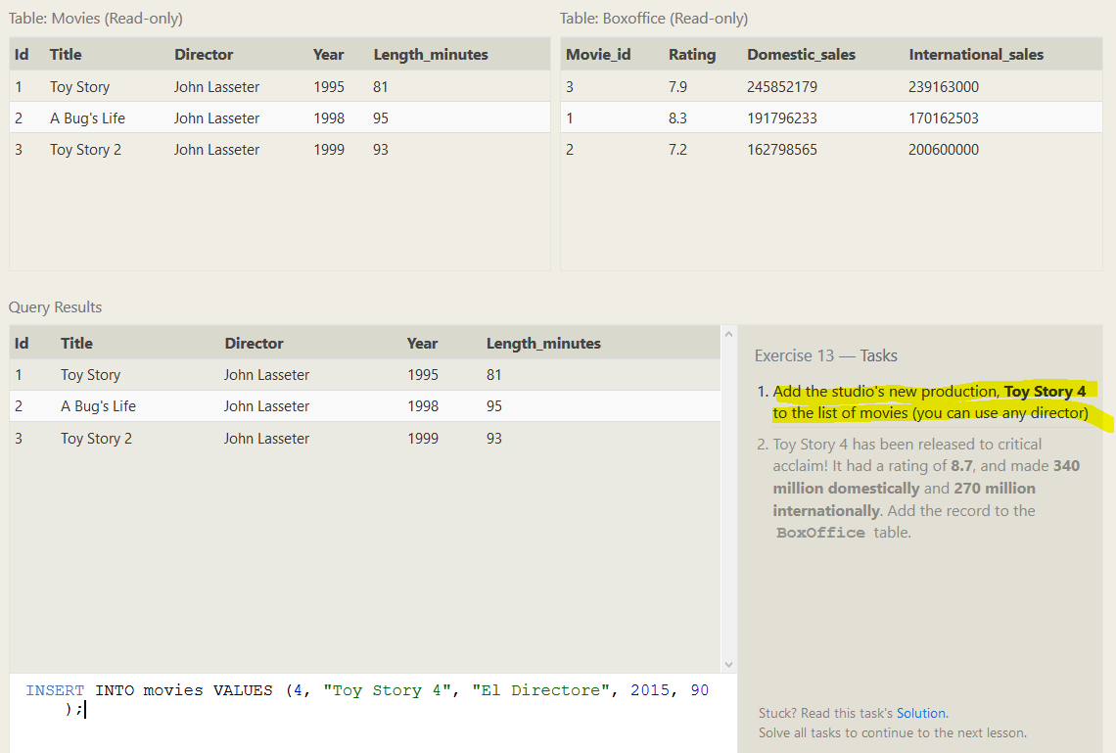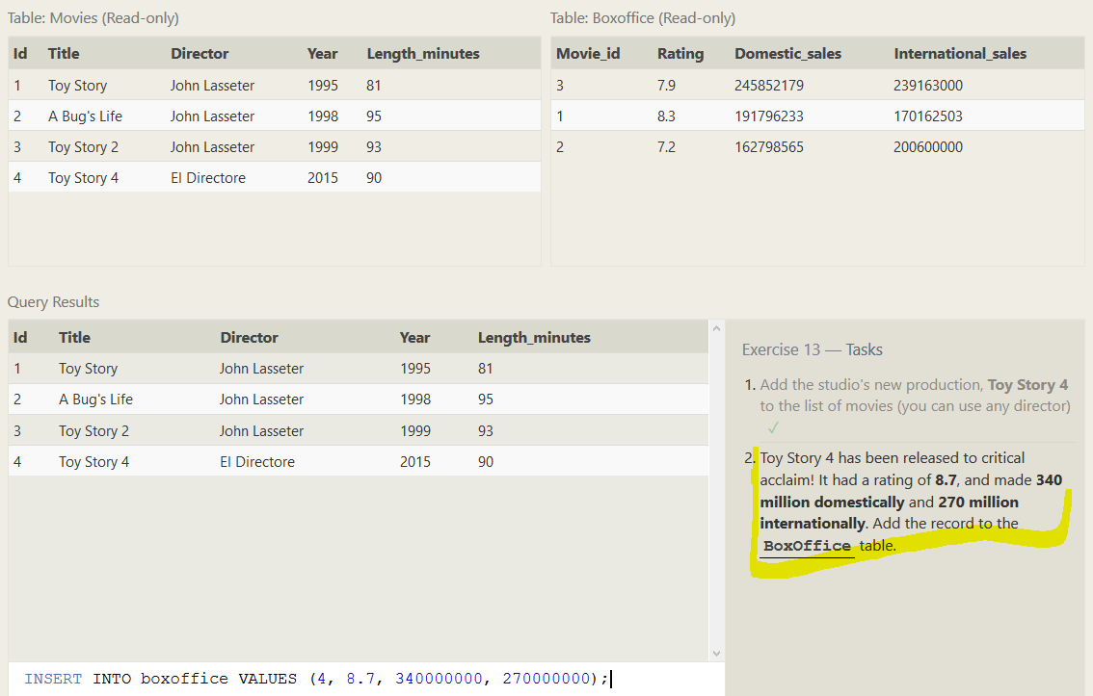 UPDATE**

UPDATE mytable SET column = value_or_expr, other_column = another_value_or_expr, … WHERE condition;

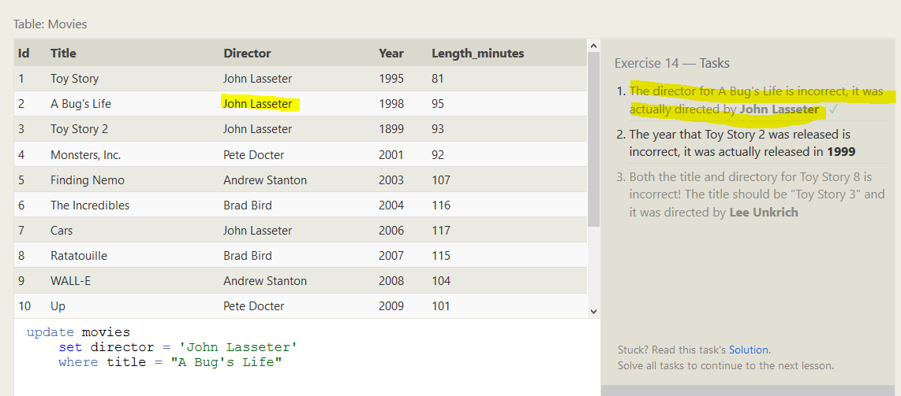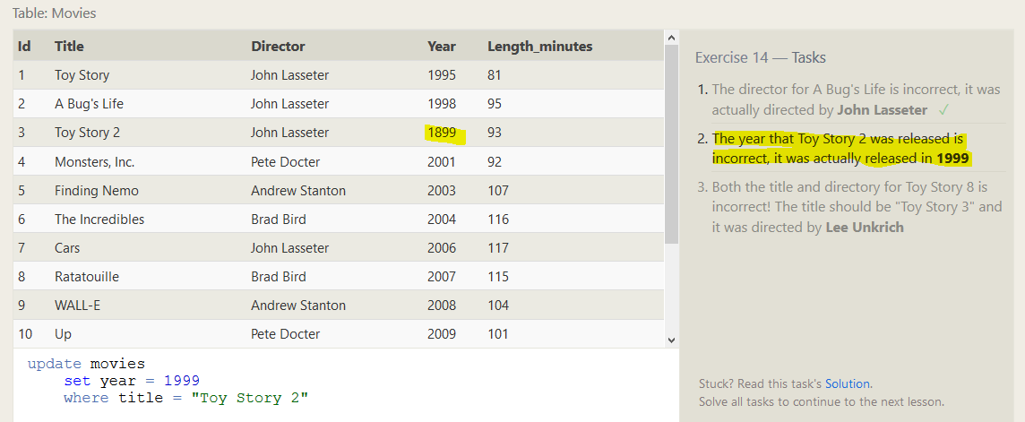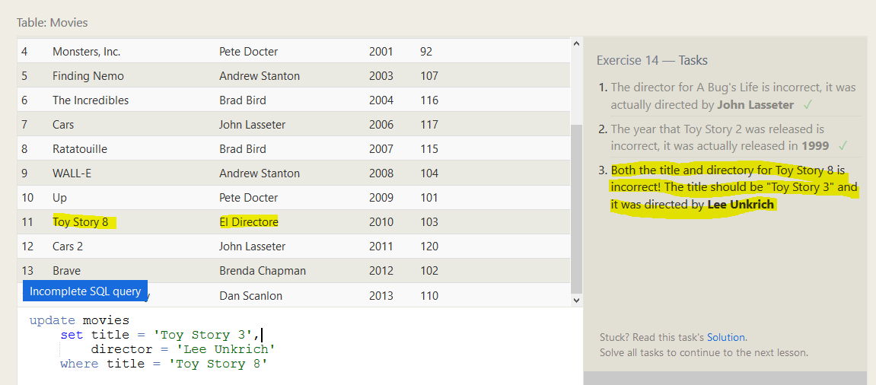

**Delete statement with condition – kasowanie wierszy**

DELETE FROM mytable WHERE condition;

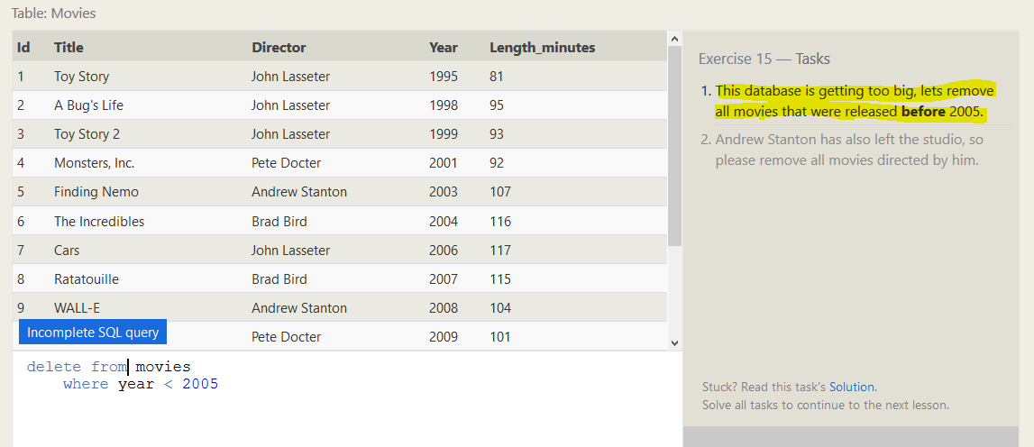

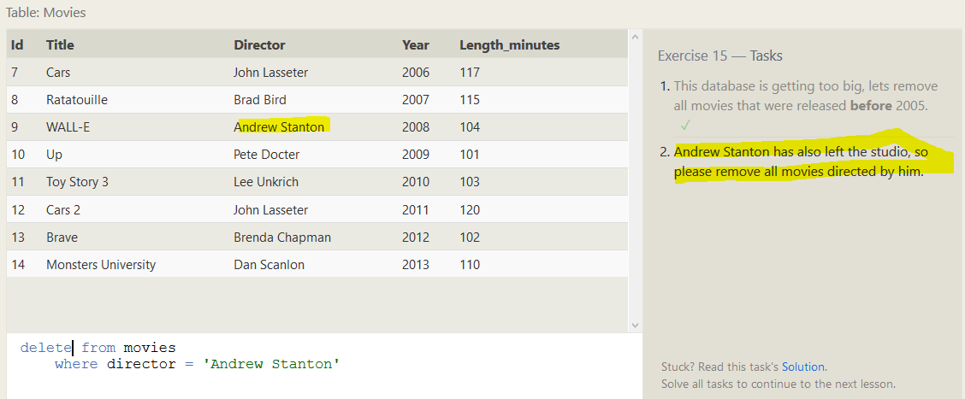

TWORZENIE NOWYCH TABEL (IF NOT EXISTS – opcjonalne)

Create table statement w/ optional table constraint and default value

CREATE TABLE IF NOT EXISTS mytable ( column *DataType* *TableConstraint* DEFAULT *default_value*, another_column *DataType* *TableConstraint* DEFAULT *default_value*, … );   
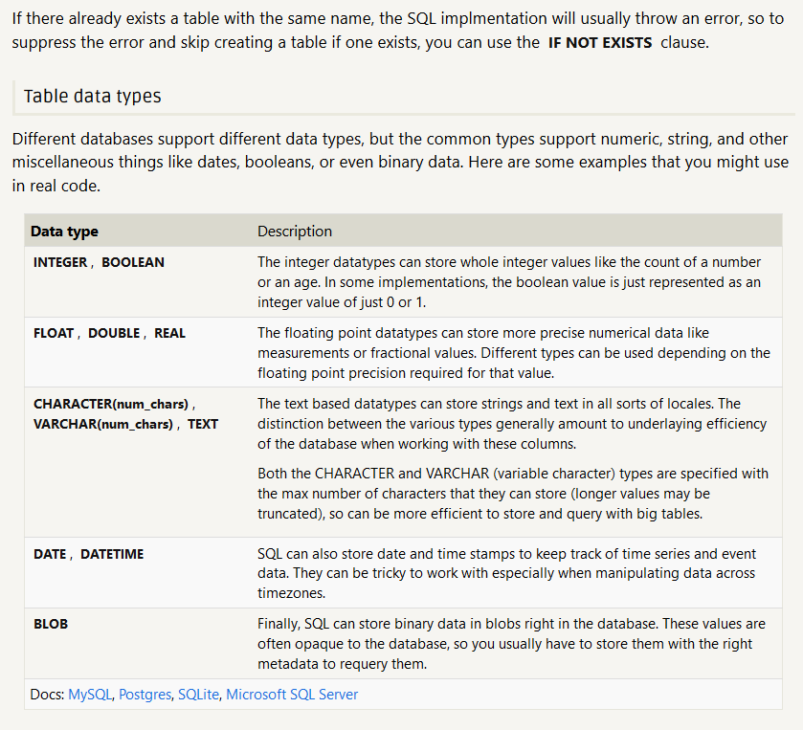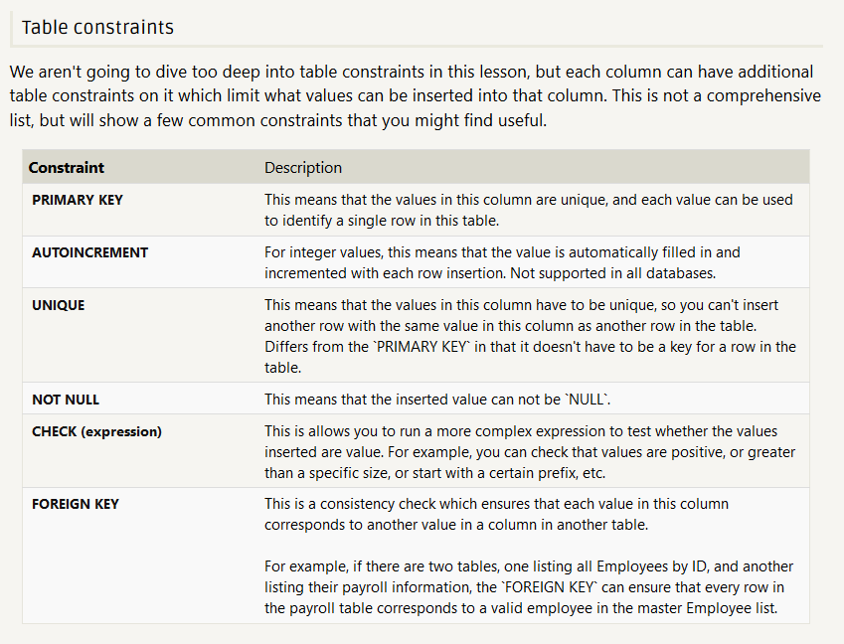

Tworzenie nowej tabeli - przykład  
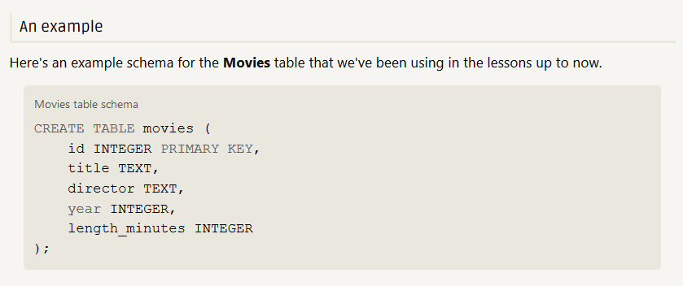

**CREATE**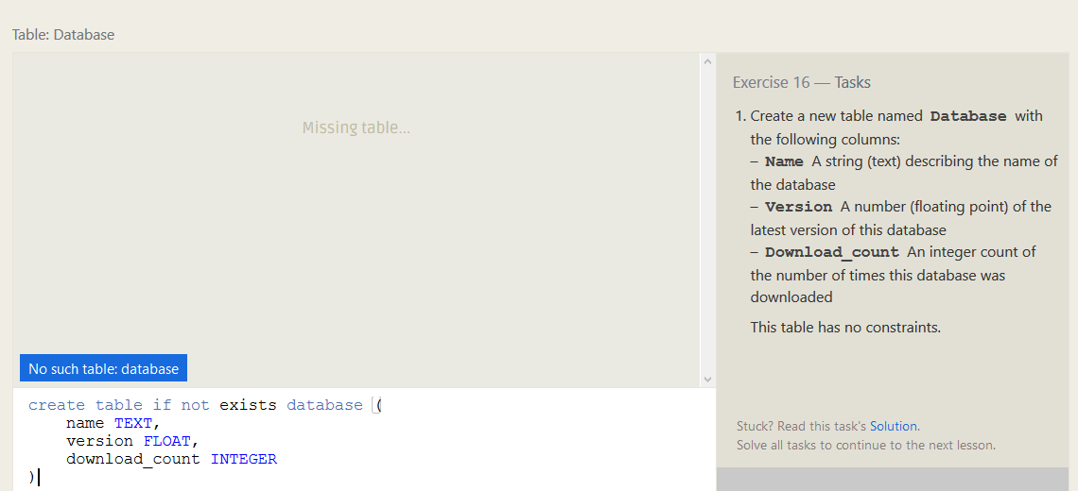

**ROZSZERZANIE TABELI O NOWĄ KOLUMNĘ – dodawanie kolumn - Add column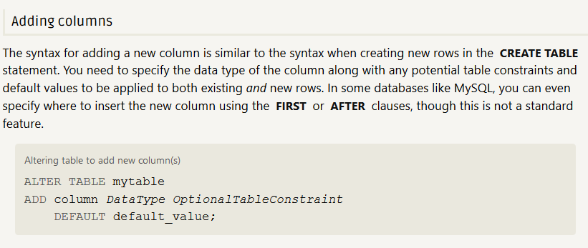 Usuwanie kolumn z tabeli**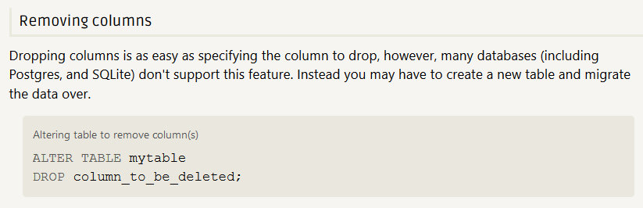

**Zmiana nazwy tabeli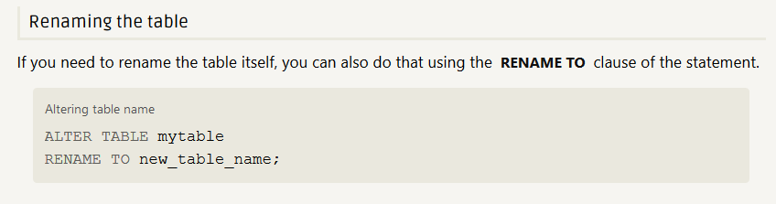 Przykład – dodanie nowej kolumny**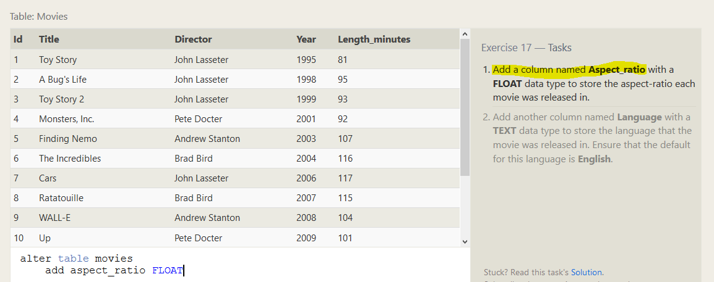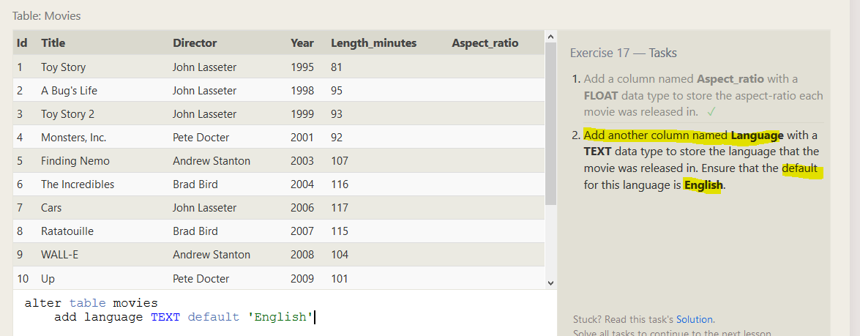

**USUWANIE CAŁEJ TABELI – DROPPING**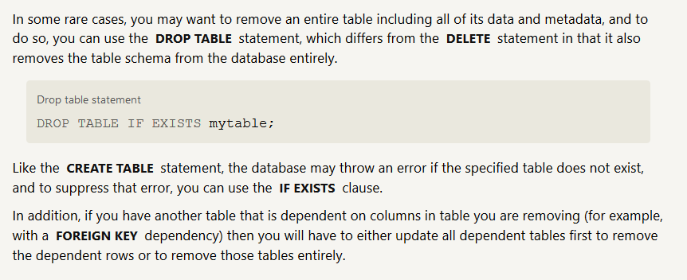

**Usuń tabelę movies**

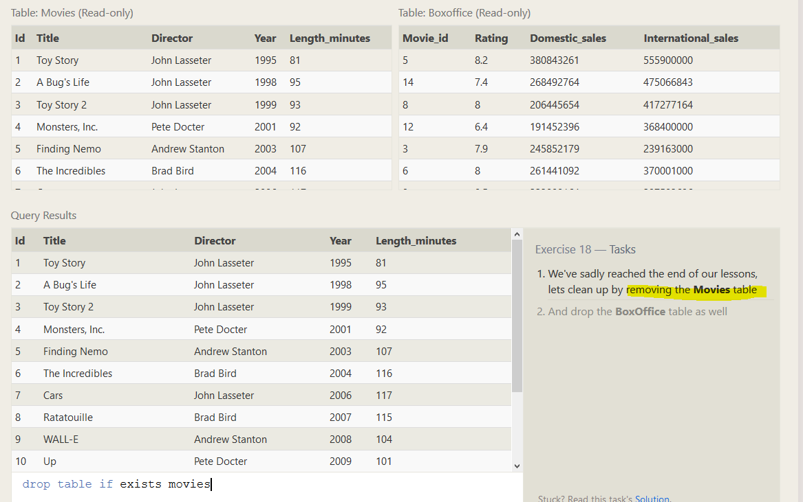

**17-18.11.2018 MATT HARASYMCZUK  
  
SQL Lite –** używać with przy tworzeniu connection, bo wtedy zamyka połączenie po jego zakończeniu  
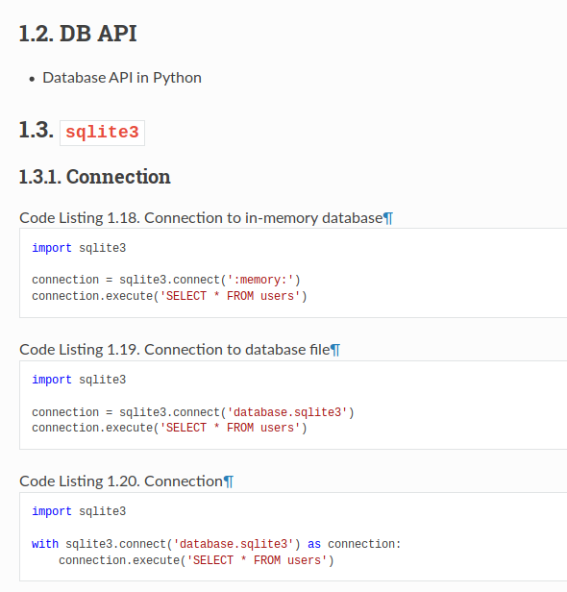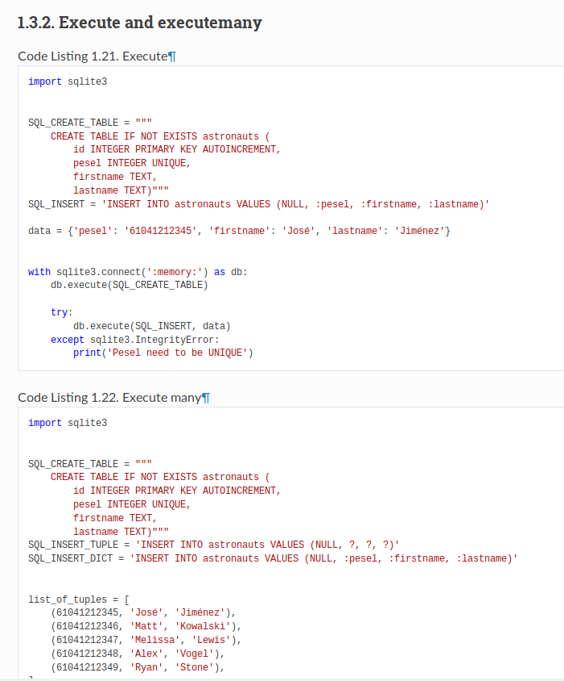

**Superset – aplikacja, która służy do wizualizacji baz danych**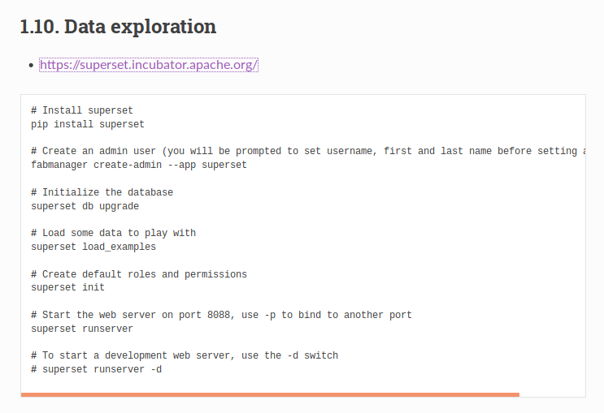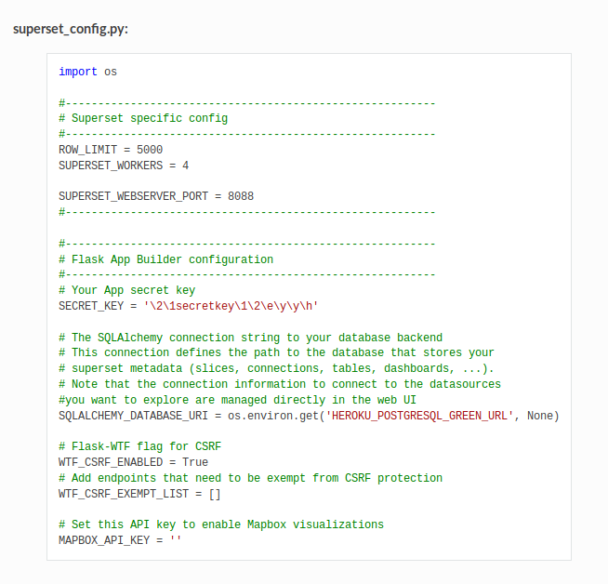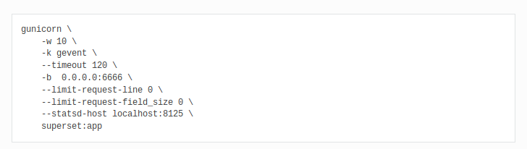

**Zadanie z zajęć SQL - IRYSY – konwersja na tabelę sqlite3**

Context manager, executemany, zakładanie indexu

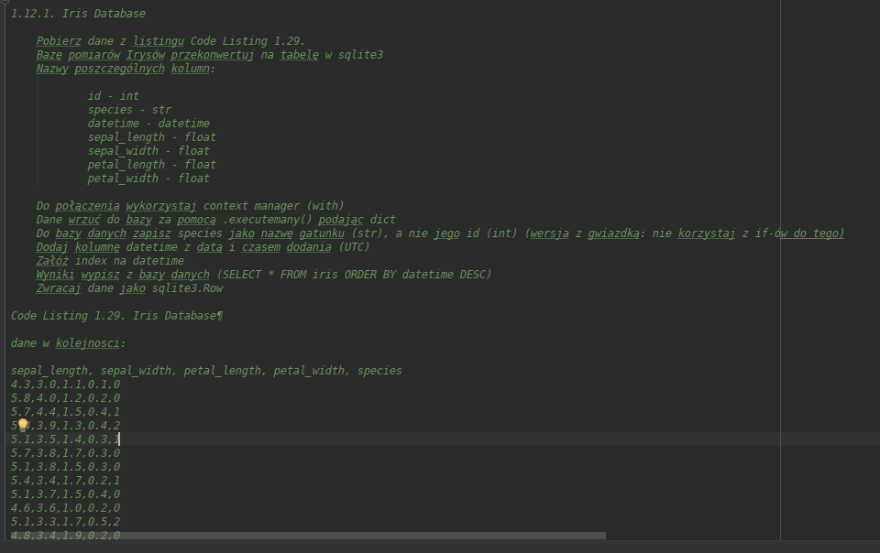

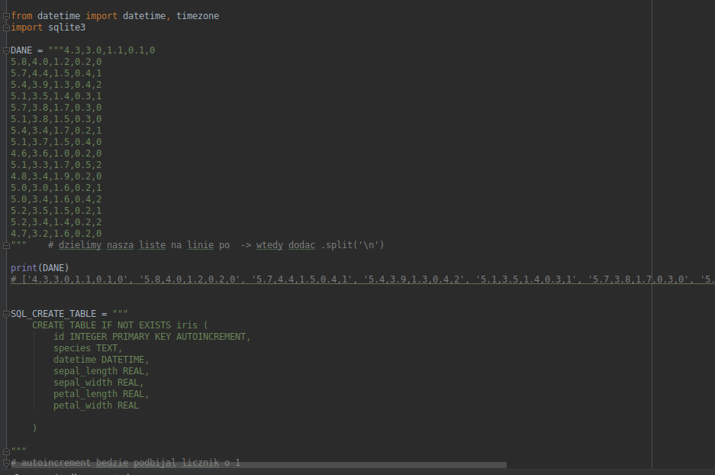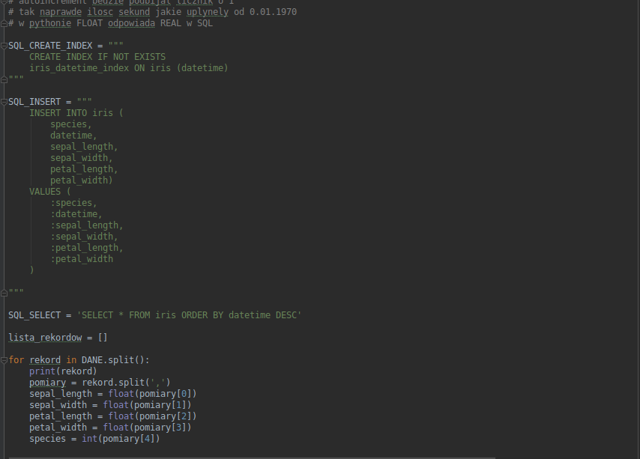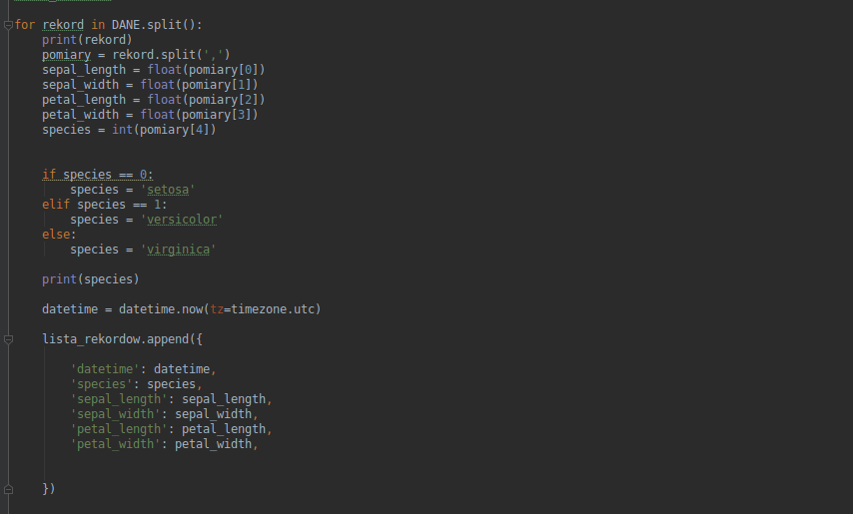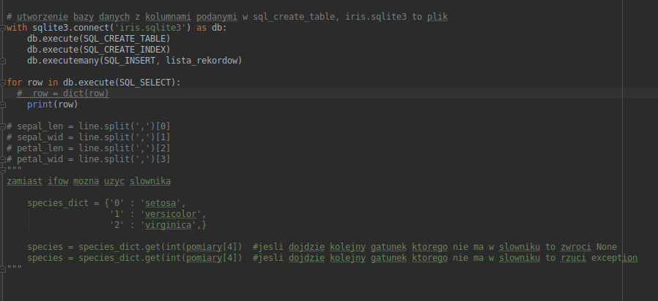

**Otrzymany wynik:**

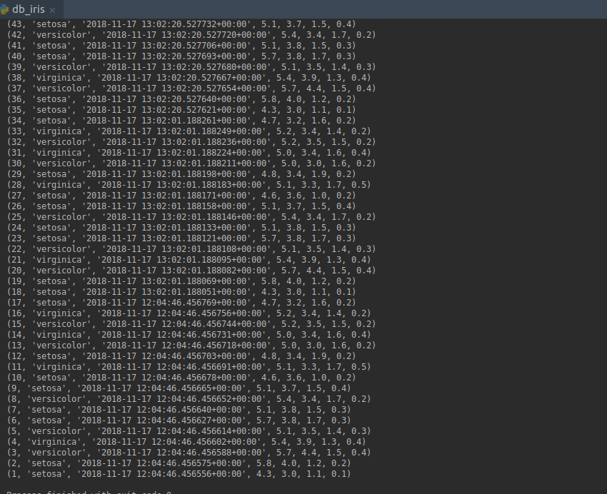

**NUMPY**

**ARRAY –** lista list, tutaj dwuwymiarowe bo kolumna x wiersz

**a = [   
 [1,2,3],  
 [4,5,6],  
 [7,8,9]  
]**

Materiały o arrayach **🡪** [**http://python.astrotech.io/numerical-analysis/numpy-new.html#arrays**](http://python.astrotech.io/numerical-analysis/numpy-new.html#arrays)

**PANDAS  
Zaciąganie pliku csv: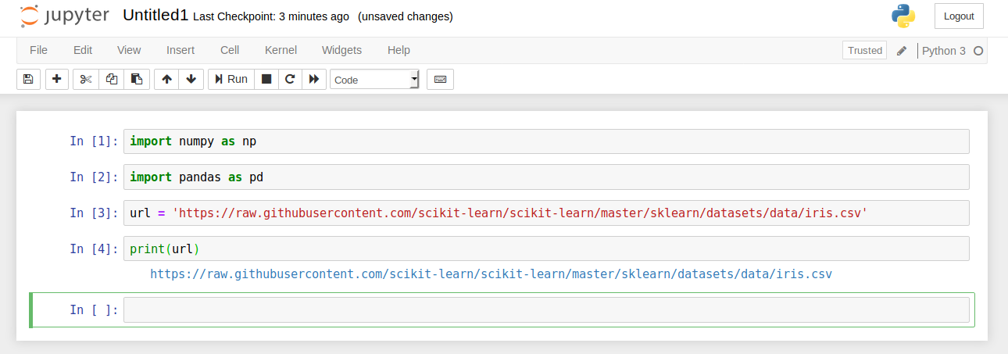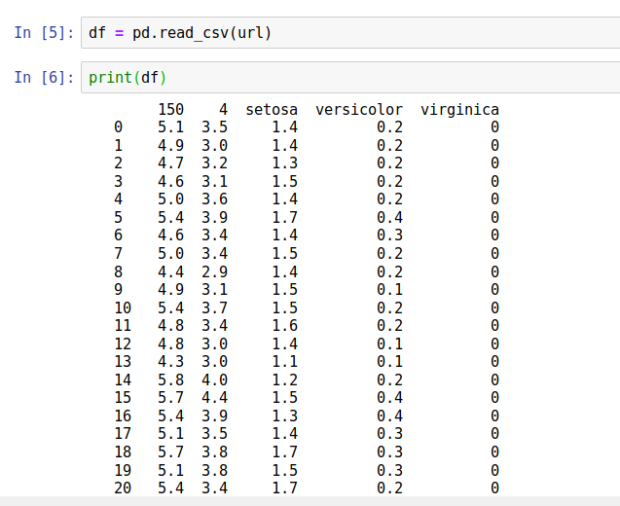 Użycie read_csv z url**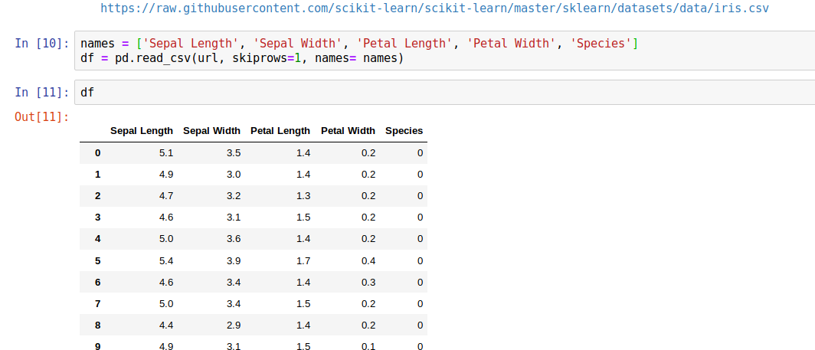

**HEAD(10) => 10 PIERWSZYCH  
TAIL(10) => 10 OSTATNICH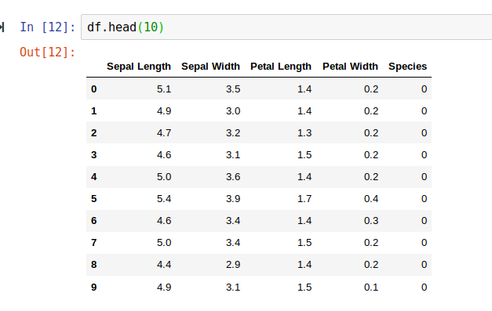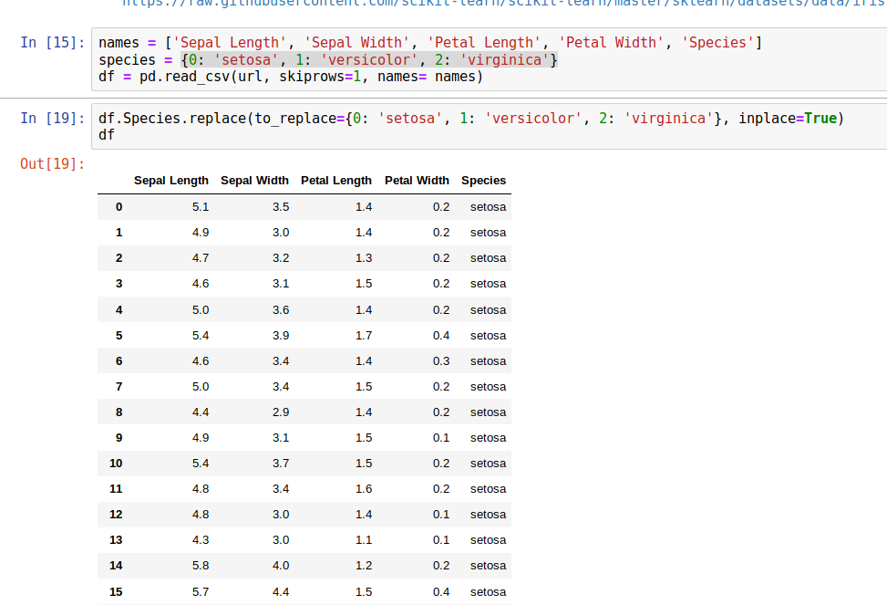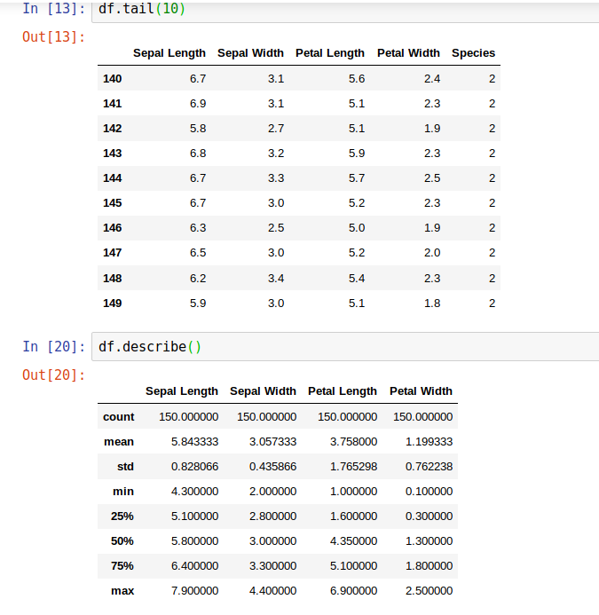 transpozycja DataFrame**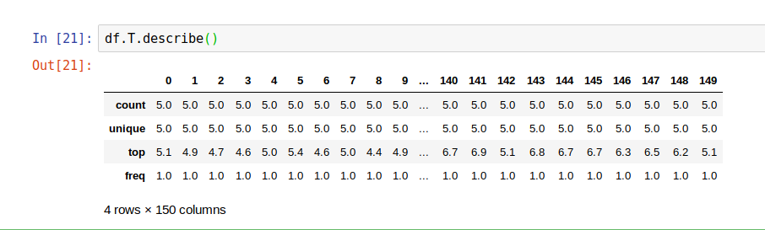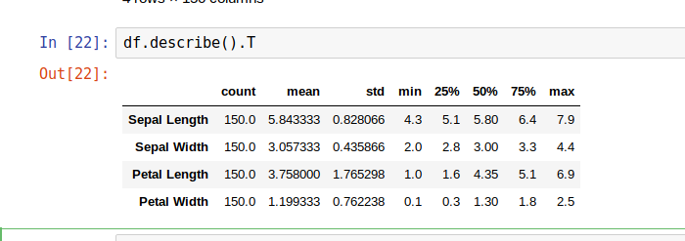próbka danych (frac=1 oznacza z całej poprzedniej tabeli)

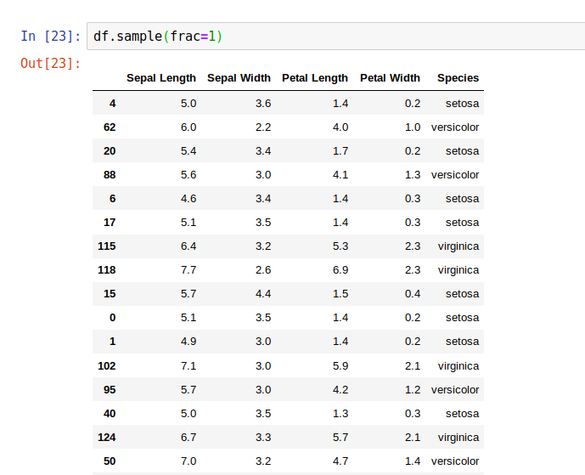poukładanie wg indexów: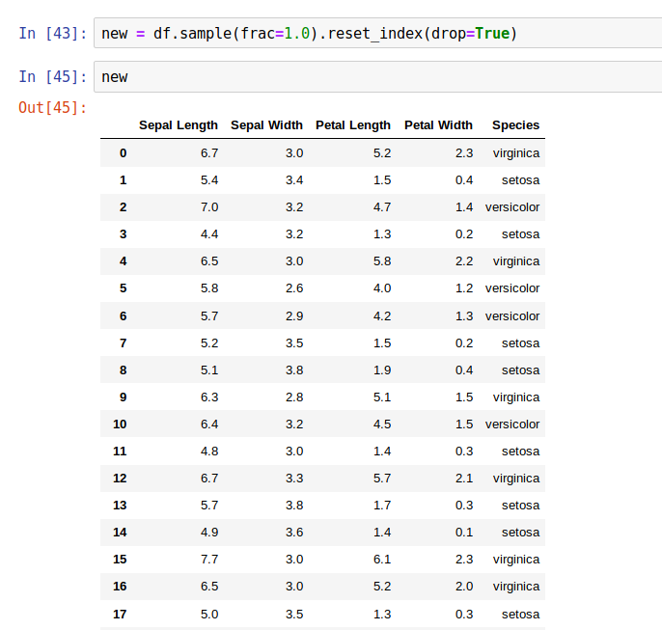

**NUMPY**

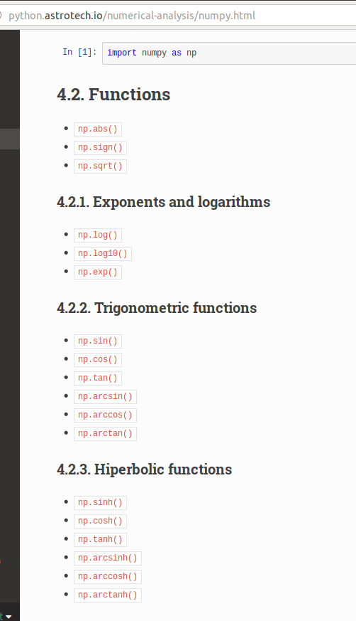

Liczby losowe – użycie

**RANDOM**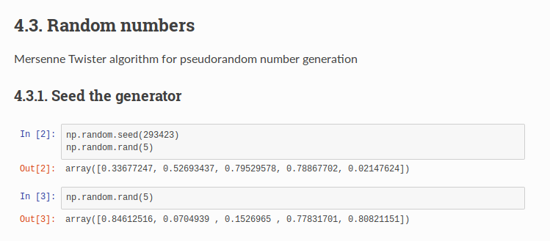

WYNIK ARRAY – GDZIE DEFINIUJEMY ILE WIERSZY I ILE KOLUMN  
tutaj rand(2,3)

Reshape w rand podaje że 8 liczb, można rozłożyć na tablicę np. 2x2x2, 4x2

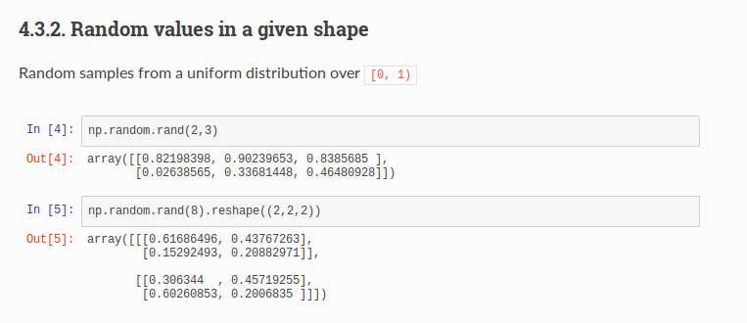Używanie ARRANGE:  
wygeneruj arraya z 9 liczb, następnie ułóż w array 3x3  
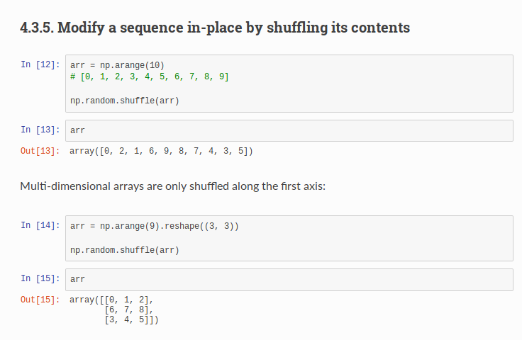

**Wielomiany = Polynomials**poly – daje miejsca zerowe wielomianu(?)  
roots – daje pierwiastki  
polyval – wartość wielomianu w punkcie  
polyder – pochodna  
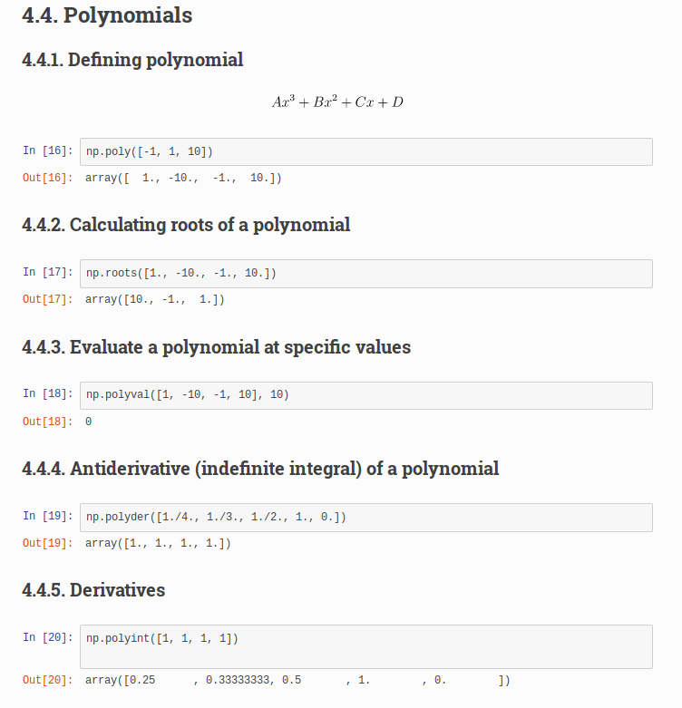

**Funkcja aproksymująca** – przechodzi przez punkty o współrzędnych (x,y), zwraca współczynniki A, B, C dla wielomianu st. 2 Ax2 + Bx + C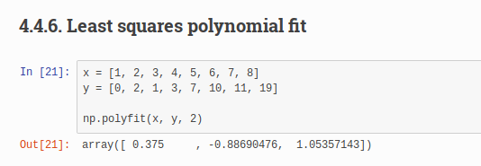

**Zadanie z macierzą: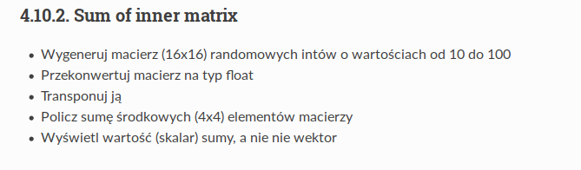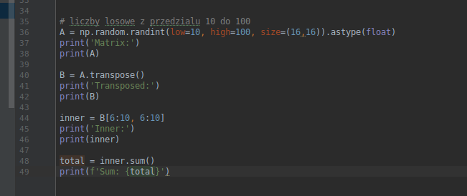 Wynik:**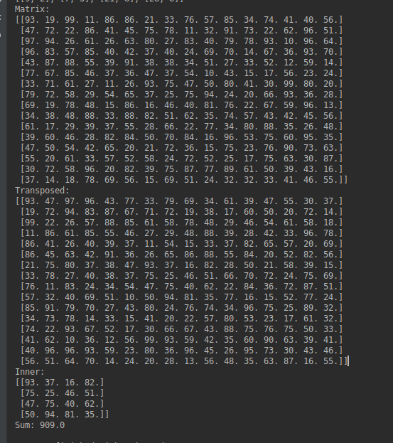

**PROGRAMOWANIE OBIEKTOWE – POWTÓRKA**

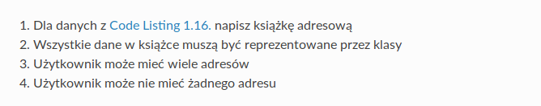

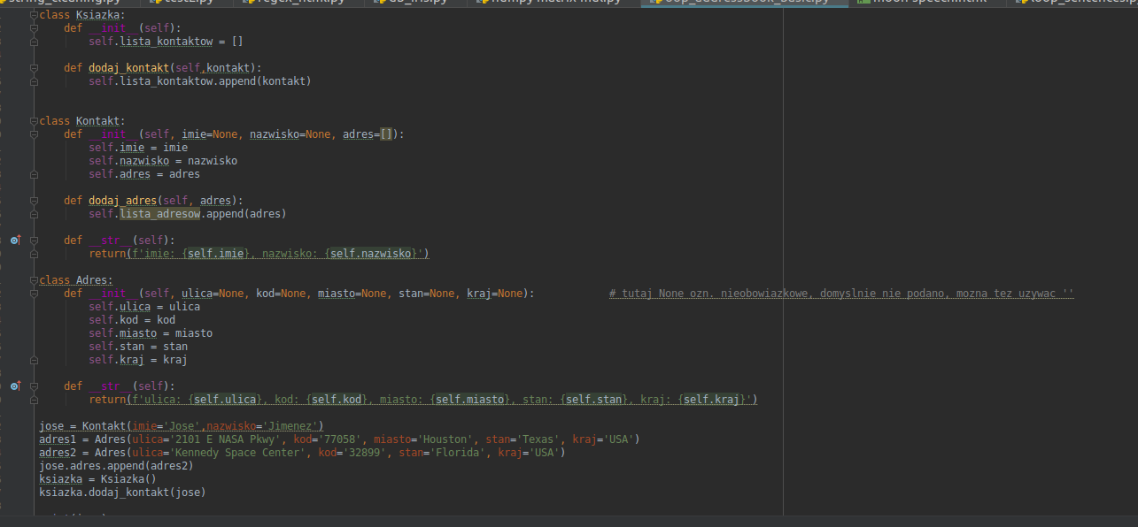

**Przykład z API:**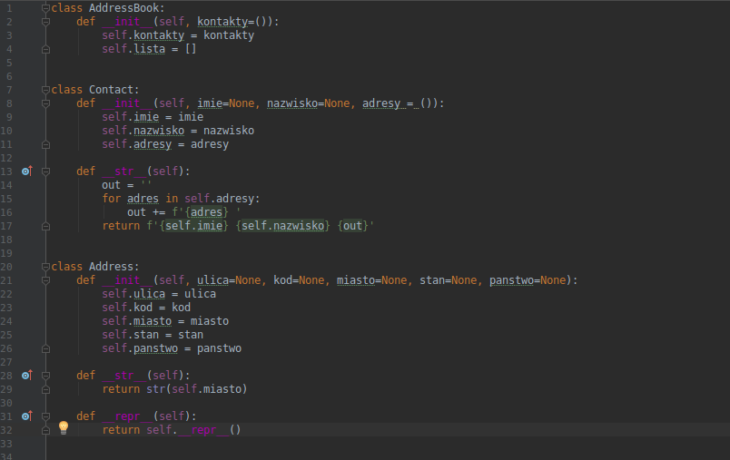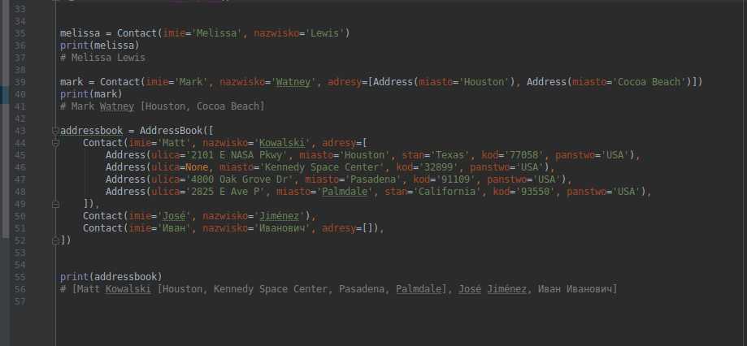

ZADANIE SMOK (moja wersja z zajęć)

[oop_basic_dragon_easy.py](https://github.com/AstroMatt/book-python/blob/master/object-oriented-programming/solution/oop_basic_dragon_easy.py)

|  |
| --- |
| From random import randint |
|  |  |
|  |  |
|  | class Status: |
|  | DEAD = 'dead' |
|  | ALIVE = 'alive' |
|  |  |
|  |  |
|  | class Dragon: |
|  | HIT_POINTS_MAX = 100 |
|  | HIT_POINTS_MIN = 50 |
|  | DAMAGE_MIN = 5 |
|  | DAMAGE_MAX = 20 |
|  | GOLD_MIN = 1 |
|  | GOLD_MAX = 100 |
|  | TEXTURE_LIVE = 'dragon.png' |
|  | TEXTURE_DEAD = 'dragon-dead.png' |
|  |  |
|  | def __init__(self, name, position_x=0, position_y=0, texture=TEXTURE_LIVE): |
|  | self.name = name |
|  | self.hit_points = randint(self.HIT_POINTS_MIN, self.HIT_POINTS_MAX) |
|  | self.status = Status.ALIVE |
|  | self.texture = texture |
|  | self.gold = randint(self.GOLD_MIN, self.GOLD_MAX) |
|  | self.set_position(position_x, position_y) |
|  |  |
|  | def set_position(self, x, y): |
|  | self.position_x = x |
|  | self.position_y = y |
|  |  |
|  | def move(self, left=0, right=0, up=0, down=0): |
|  | self.set_position( |
|  | x=self.position_x + right - left, |
|  | y=self.position_y + down - up) |
|  |  |
|  | def get_position(self): |
|  | return self.position_x, self.position_y |
|  |  |
|  | def make_damage(self): |
|  | if self.is_dead(): |
|  | return None |
|  | else: |
|  | return randint(self.DAMAGE_MIN, self.DAMAGE_MAX) |
|  |  |
|  | def _make_drop(self): |
|  | print(f'Dropped {self.gold} gold') |
|  | return self.gold |
|  |  |
|  | def _make_dead(self): |
|  | print(f'{self.name} is dead') |
|  | self.texture = self.TEXTURE_DEAD |
|  | print(f'Position: {self.get_position()}') |
|  | self._make_drop() |
|  |  |
|  | def set_status(self): |
|  | if self.hit_points <= 0: |
|  | self.status = Status.DEAD |
|  | else: |
|  | self.status = Status.ALIVE |
|  |  |
|  | def is_alive(self): |
|  | if self.status != Status.DEAD: |
|  | return True |
|  | else: |
|  | return False |
|  |  |
|  | def is_dead(self): |
|  | if self.status == Status.DEAD: |
|  | return True |
|  | else: |
|  | return False |
|  |  |
|  | def take_damage(self, damage): |
|  | if self.is_dead(): |
|  | return None |
|  |  |
|  | self.hit_points -= damage |
|  | self.set_status() |
|  |  |
|  | if self.is_alive(): |
|  | print(f'{self.name}, took DMG: {damage}, current HP: {self.hit_points}') |
|  | else: |
|  | self._make_dead() |
|  |  |
|  |  |
|  | def run(): |
|  | wawelski = Dragon(name='Wawelski', position_x=50, position_y=120) |
|  |  |
|  | wawelski.set_position(x=10, y=20) |
|  | wawelski.move(left=10, down=20) |
|  | wawelski.move(left=10, right=15) |
|  | wawelski.move(right=15, up=5) |
|  | wawelski.move(down=5) |
|  |  |
|  | wawelski.take_damage(10) |
|  | wawelski.take_damage(5) |
|  | wawelski.take_damage(3) |
|  | wawelski.take_damage(2) |
|  | wawelski.take_damage(25) |
|  | wawelski.take_damage(30) |
|  | wawelski.take_damage(75) |
|  |  |
|  |  |
|  | if __name__ == '__main__': |
|  | run() |

**oop_basic_dragon_medium.py (rozwiązanie Matta)**

|  |
| --- |
| from enum import Enum |
|  | from oop_basic_dragon_easy import Dragon, Status |
|  |  |
|  |  |
|  | class Status(Status): |
|  | FULL_HEALTH = 'Full Health' |
|  | INJURED = 'Injured' |
|  | BADLY_WOUNDED = 'Badly Wounded' |
|  | NEAR_DEAD = 'Near Death' |
|  |  |
|  |  |
|  | class Config: |
|  | BORDER_X_MAX = 1024 |
|  | BORDER_X_MIN = 0 |
|  | BORDER_Y_MAX = 768 |
|  | BORDER_Y_MIN = 0 |
|  |  |
|  |  |
|  | class Character(Dragon): |
|  |  |
|  | def __init__(self, name, position_x=0, position_y=0): |
|  | super().__init__(name, position_x, position_y) |
|  | self.hit_points_full = self.hit_points |
|  | self.status = Status.FULL_HEALTH |
|  |  |
|  | def set_status(self): |
|  | procent = self.hit_points / self.hit_points_full * 100 |
|  |  |
|  | if procent == 100: |
|  | self.status = Status.FULL_HEALTH |
|  | elif 75 <= procent < 100: |
|  | self.status = Status.INJURED |
|  | elif 25 <= procent < 75: |
|  | self.status = Status.BADLY_WOUNDED |
|  | elif 0 < procent < 25: |
|  | self.status = Status.NEAR_DEAD |
|  | else: |
|  | self.status = Status.DEAD |
|  |  |
|  | def set_position(self, x, y): |
|  | """ |
|  | >>> wawelski = MediumDragon(name='Red', position_x=0, position_y=0) |
|  | >>> wawelski.move(right=1) |
|  | >>> wawelski.get_position() |
|  | (1, 0) |
|  | >>> wawelski.move(down=1) |
|  | >>> wawelski.get_position() |
|  | (1, 1) |
|  | >>> wawelski.move(left=2) |
|  | >>> wawelski.get_position() |
|  | (0, 1) |
|  | >>> wawelski.move(up=2) |
|  | >>> wawelski.get_position() |
|  | (0, 0) |
|  | """ |
|  | if x > Config.BORDER_X_MAX: |
|  | x = Config.BORDER_X_MAX |
|  |  |
|  | if x < Config.BORDER_X_MIN: |
|  | x = Config.BORDER_X_MIN |
|  |  |
|  | if y > Config.BORDER_Y_MAX: |
|  | y = Config.BORDER_Y_MAX |
|  |  |
|  | if y < Config.BORDER_Y_MIN: |
|  | y = Config.BORDER_Y_MIN |
|  |  |
|  | super().set_position(x, y) |
|  |  |
|  |  |
|  | class CharacterClass(Enum): |
|  | WARRIOR = 'Warrior' |
|  |  |
|  |  |
|  | class MediumDragon(Character): |
|  | HIT_POINTS_MIN = 100 |
|  | HIT_POINTS_MAX = 150 |
|  |  |
|  |  |
|  | class Hero(Character): |
|  | HIT_POINTS_MIN = 200 |
|  | HIT_POINTS_MAX = 250 |
|  | DAMAGE_MIN = 1 |
|  | DAMAGE_MAX = 15 |
|  | GOLD_MIN = 0 |
|  | GOLD_MAX = 0 |
|  | CHARACTER_CLASS = CharacterClass.WARRIOR |
|  |  |
|  |  |
|  | def run(): |
|  | wawelski = MediumDragon(name='Wawelski') |
|  | jose = Hero(name='Jose Jimenez') |
|  |  |
|  | turn = 1 |
|  |  |
|  | while wawelski.is_alive() and jose.is_alive(): |
|  | print(f'\nTurn: {turn}') |
|  |  |
|  | dmg = wawelski.make_damage() |
|  | jose.take_damage(dmg) |
|  |  |
|  | if jose.is_alive(): |
|  | dmg = jose.make_damage() |
|  | wawelski.take_damage(dmg) |
|  |  |
|  | if wawelski.is_dead(): |
|  | jose.gold += wawelski.gold |
|  | print(f'{jose.name} now has: {jose.gold} gold') |
|  |  |
|  | turn += 1 |
|  |  |
|  |  |
|  | if __name__ == '__main__': |
|  | run() |

ZADANIE SMOK – ROZWIĄZANIE MATTA (poziom easy) – PRZECZYTAĆ I ZROBIĆ JESZCZE RAZ!

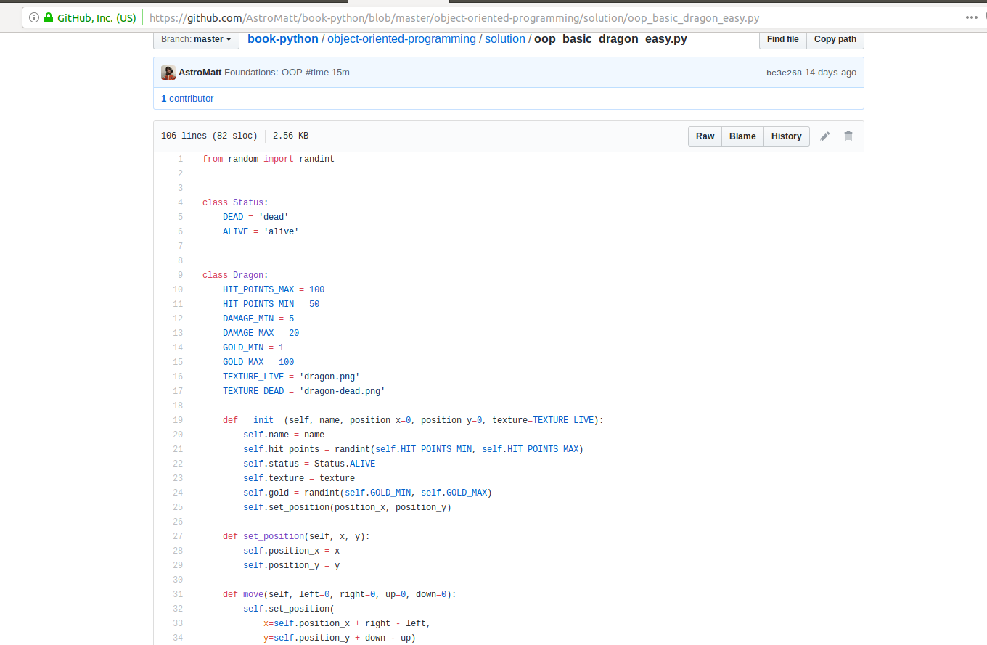

**1-2.12.2018 PAWEŁ KONIOR  
  
Typy danych przypomnienie**int – (precyzja ozn. Zakres danych jaki można wstawić), precyzja nieskończona, ogranicza go tylko pamięć w komputerze, to nie jest kolekcja  
string – uporządkowany zbiór (KOLEKCJA) charpointów, homogeniczna tzn jeden typ danych, immutable  
boolean – wartość logiczna true/false, 0 jest intem a nie booleanem, wszystko da się zrzutować na boolean  
float – podwójna precyzja 0.1 + 0.2 = 0.30000000000000004. standard IEEE 754  
lista – uporządkowany zbiór, każdy ma swój index, deklarujemy przez [], mutable, kolekcja uporządkowana, hetero  
dict – kolekcja, hetero, deklarujemy przez {}, musi być klucz : wartość, klucz musi być typem danych niemutowalnym, musi być niepowtarzalny, wartością może być element dowolny, dict jest mutowalny, słownik nie gwarantuje kolejności zwracania ze słownika (kolekcja nieuporządkowana), kluczem może być wszystko co jest hashowalne, pusty string może być kluczem, wartością value może być każdy dowolny typ w pythonie  
set – zbiór mutowalny, deklarujemy przez {}, tak jakby dict bez wartości, kolekcja, nieuporządkowana, heterogeniczna, zbiór ma unikalne wartości  
tupla – deklarujemy przez (), nowa pusta tupla (,), uporządkowany zbiór elementów, jest niemutowalny, tupla jest szybsza niż lista, da się wykonać podobne operacje, kolekcja, hetero  
range – to także typ danych  
  
JSON – Java Scritp Object Notation  
**coś jest hashowalne** = suma kontrola dla danej wartości musi być zawsze taka sama  
duck typing  
  
Python jest językiem interpretowany, ale ma w środku JITC czyli w środku, przez milisekundy następuje kompilacja, zatem jest to taka hybryda wśród języków (interpretowalny-kompilowalny)  
  
**Są dwa paradygmaty (główne reguły) w pythonie:**  
1. Funkcyjny – używanie pure functions (dosłowanie czyste funkcje, ten sam input daje zawsze ten sam output, przykładem którym nie jest pure function jest random) oraz no side effects (side efect może być funkcja która pobiera coś z internetu, np. jest funkcja która ma zmienną globalną ale nigdy nie wiemy czy ktoś jej nie zmodyfikuje)  
Zaleta programowania funkcyjnego -> unit testy zapisane jako pure functions  
2. Obiektowy – powstało później niż funkcyjne, klasa ma:  
- pola  
- metody = funkcja klasy  
Łączymy nasze dane z metodami (obiekt samochód, metoda jeździć)  
  
Python jest zarówno funkcyjny jak i obiektowy.  
  
Klasy:

Class Auto:  
 __init__( ) – jest wywoływany po utworzeniu instancji obiektu , za utworzenie odpowiada __new__ (init nie jest konstruktorem!!!!)  
init i new są metaklasami (nie są metodami ani funkcjami!!)  
def show(self)  
self – referencja do obiektu, dla którego ta metoda jest wywoływana, self jest parametrem pozycyjnym (mogą być inne parametry – wywoływane), self wskazuuje instancję obiektu który dopiero powstanie

__.....__ metoda typu dunder

Zasady PEP – zasady tworzenia kodu, fundamentalny PEP 8 -> definiuje np. gdzie postawić enter, ile enterów między funkcjami -> dwa, między metodami -> jeden  
  
PEP 257 – w jaki sposób robić dokumentację, jak pisać docstringi ”””… ”””  
PIP – moduł istalatora  
Virtual Env = Virtual Emvirement, tworzy środowisko do pracy z pythonem, należy VE trzymać w Projekcie  
Virtual Env nie wolno dodawać do repozytorium  
  
**pip freeze > requirements.txt** – zrzuca zainstalowane biblioeki do pliku requirements.txt  
dalej **pip install requirmenets.txt  
  
Docker -> tworzenie contenerów**

Jak wyświetlić listę zainstalowanych paczek:  
conda list  
pip list  
pip3 list

SOLID to zasada która mówi jak dobrze tworzyć klasy  
**SOLID** – [mnemonik](https://pl.wikipedia.org/wiki/Mnemotechnika) zaproponowany przez [Roberta C. Martina](https://pl.wikipedia.org/w/index.php?title=Robert_C._Martin&action=edit&redlink=1), opisujący pięć podstawowych założeń [programowania obiektowego](https://pl.wikipedia.org/wiki/Programowanie_obiektowe): zasady jednej odpowiedzialności ([ang.](https://pl.wikipedia.org/wiki/J%C4%99zyk_angielski) *single responsibility*), zasady otwarte-zamknięte ([ang.](https://pl.wikipedia.org/wiki/J%C4%99zyk_angielski) *open-close*), zasady podstawienia Liskov ([ang.](https://pl.wikipedia.org/wiki/J%C4%99zyk_angielski) *Liskov substitution principle*), zasady segregacji interfejsów ([ang.](https://pl.wikipedia.org/wiki/J%C4%99zyk_angielski) *interface segregation principle*) oraz zasady odwrócenia zależności ([ang.](https://pl.wikipedia.org/wiki/J%C4%99zyk_angielski) *dependency inversion principle*)[[1]](https://pl.wikipedia.org/wiki/SOLID_(programowanie_obiektowe)#cite_note-PrinciplesOfOod-1).

|  |  |  |
| --- | --- | --- |
| **Inicjał** | **Skrót** | **Koncepcja** |
| **S** | SRP[[2]](https://pl.wikipedia.org/wiki/SOLID_(programowanie_obiektowe)#cite_note-SRP-2) | Single responsibility principle ([Zasada jednej odpowiedzialności](https://pl.wikipedia.org/wiki/Zasada_jednej_odpowiedzialno%C5%9Bci))  [Klasa](https://pl.wikipedia.org/wiki/Klasa_(programowanie_obiektowe)) powinna mieć tylko jedną odpowiedzialność (nigdy nie powinien istnieć więcej niż jeden powód do modyfikacji klasy). |
| **O** | OCP[[3]](https://pl.wikipedia.org/wiki/SOLID_(programowanie_obiektowe)#cite_note-OCP-3) | Open/closed principle ([Zasada otwarte-zamknięte](https://pl.wikipedia.org/wiki/Zasada_otwarte-zamkni%C4%99te))  Klasy (encje) powinny być otwarte na rozszerzenia i zamknięte na modyfikacje. |
| **L** | LSP[[4]](https://pl.wikipedia.org/wiki/SOLID_(programowanie_obiektowe)#cite_note-LSP-4) | Liskov substitution principle ([Zasada podstawienia Liskov](https://pl.wikipedia.org/wiki/Zasada_podstawienia_Liskov))  Funkcje które używają wskaźników lub referencji do klas bazowych, muszą być w stanie używać również obiektów klas dziedziczących po klasach bazowych, bez dokładnej znajomości tych obiektów. |
| **I** | ISP[[5]](https://pl.wikipedia.org/wiki/SOLID_(programowanie_obiektowe)#cite_note-ISP-5) | Interface segregation principle ([Zasada segregacji interfejsów](https://pl.wikipedia.org/w/index.php?title=Zasada_segregacji_interfejs%C3%B3w&action=edit&redlink=1" \o "Zasada segregacji interfejsów (strona nie istnieje)))  Wiele dedykowanych interfejsów jest lepsze niż jeden ogólny. |
| **D** | DIP[[6]](https://pl.wikipedia.org/wiki/SOLID_(programowanie_obiektowe)#cite_note-DIP-6) | Dependency inversion principle ([Zasada odwrócenia zależności](https://pl.wikipedia.org/w/index.php?title=Zasada_odwr%C3%B3cenia_zale%C5%BCno%C5%9Bci&action=edit&redlink=1))  Wysokopoziomowe moduły nie powinny zależeć od modułów niskopoziomowych - zależności między nimi powinny wynikać z [abstrakcji](https://pl.wikipedia.org/wiki/Abstrakcja_(programowanie)). |

Podejście do programowania:  
deklaratywne – mówi co ma być zrobione  
imperatywne – mówi jak to ma być zrobione (map - transformacja / filter – filtrowanie, pozostałe dane są usuwane / reduce – redukcja kolekcji do 1 elementu)

Import this – zasady pythona  
  
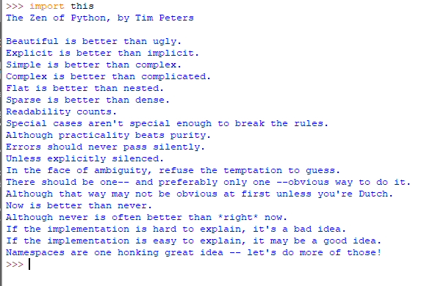

Bazy danych:  
Oracle, Postgres, MySQL, SQLite3, REDIS (wszystko trzyma w pamięci ram)

SQL Alchemy – do używania w pythonie  
CRUD = create, read, update, delete

W SQL -> insert, select, update, delete

W Javie:  
Dziedziczenie = kopiowanie metod z klasy nadrzędnej do podrzędnej -> przez super()  
Można powiedzieć że przejmowanie cech jednej klasy przez inną klasę  
__init__ = jakby konstruktor, ale w pythonie nie używa się słowa konstruktor tylko inicializer  
 **self** – wskazuje na naszą instancję klasy czyli obiekt który tworzymy  
  
Kiedy dziedziczyć? Kiedy tworzyć nową klasę ? -> MODELOWANIE KLAS  
  
Metody statyczne i klasy statyczne – w pythonie należy unikać  
  
iterator = coś co mówi jak iterować po strukturze danych  
generator = np. random, używany do przetwarzania danych (streamowanie YT, w kawałkach które są na dany moment potrzebne)   
comprahention – jednolinijkowce:

List comprahention: list [ ]  
set comprahention: set { }  
dict comprahention: dict { }  
generator comprahention ( )

Tuple unpacking

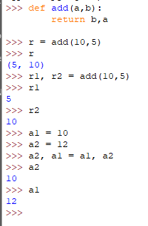

REPL = R.. Evaluate, P.., Loop  
LEGB = Local, Enclosing(domknięcie), Global, Build in  
  
W SQL mamy operacje:

CRUD = Create (insert), Read (select), Update (update), Delete(delete)  
  
Włączenie python shell w terminalu:  
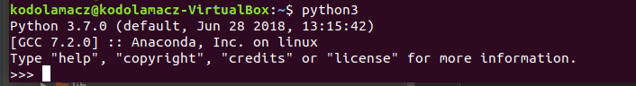

Otwarcie jupitera na konkretnym porcie:  
jupyter notebook –port=8899 –ip=127.0.0.1  
  
**Numpy array**np.array  
np.ndarray  
  
lista -> nd.array(nie mylić z np.array, nd n-dimension), nd.array rozszerza funkcjonalność listy  
  
  
**PANDAS**- data series – każda kolumna jest serią, seria jest homogeniczna (series to tak naprawdę nd.array)  
- data frame – frame jest zestawem serii, frame dokłada indexy i nagłówki  
  
data frame rozszerza nd.array (dziedziczenie)  
  
Wybór kolumn i filtrowanie:  
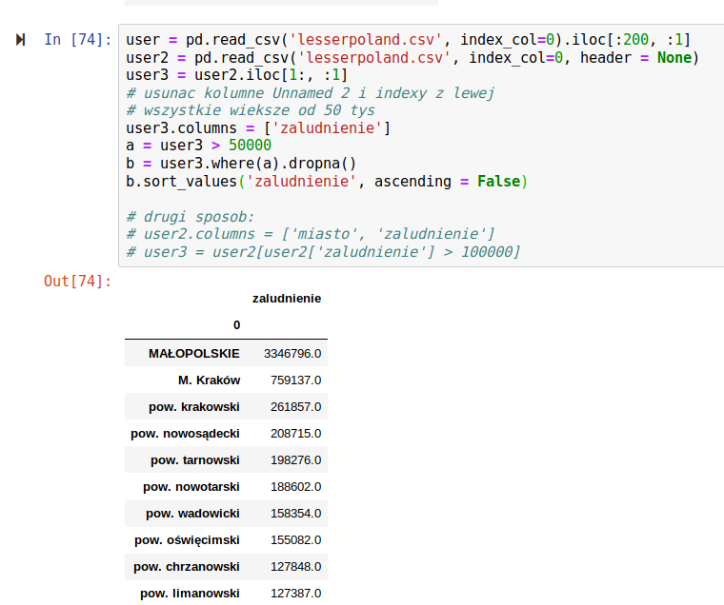  
Zapis z jupitera do pliku py (eksport / export / save):  
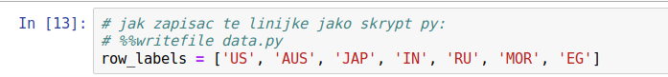

Uwaga! To jest zapis kodu, skryptu a nie wyniku!!!  
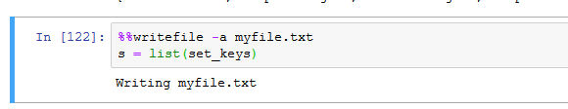 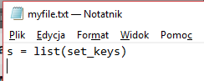

Zapis do csv:  
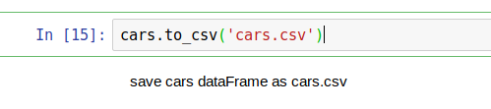  
  
Zadania z zajęć:  
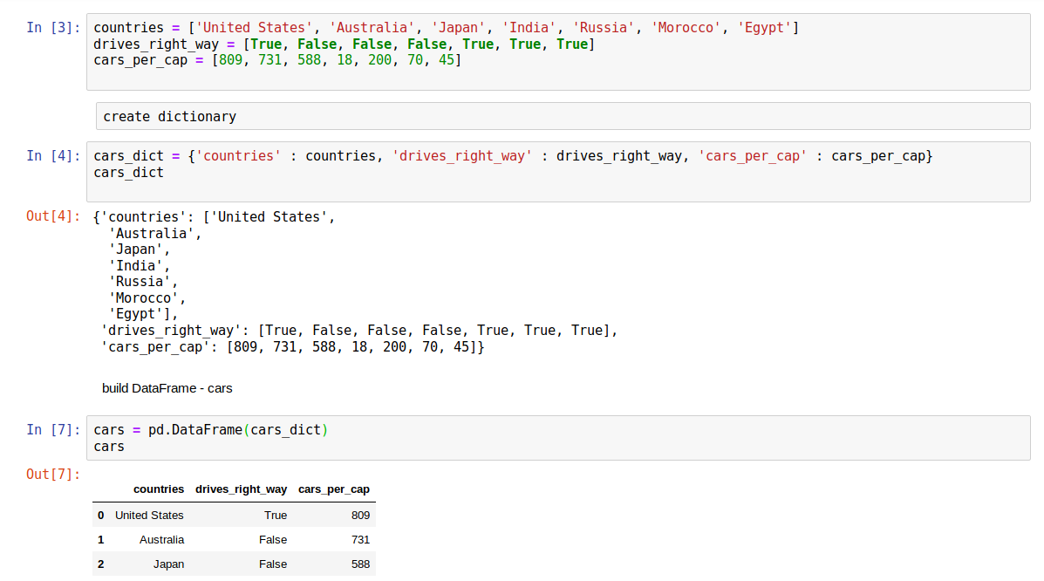 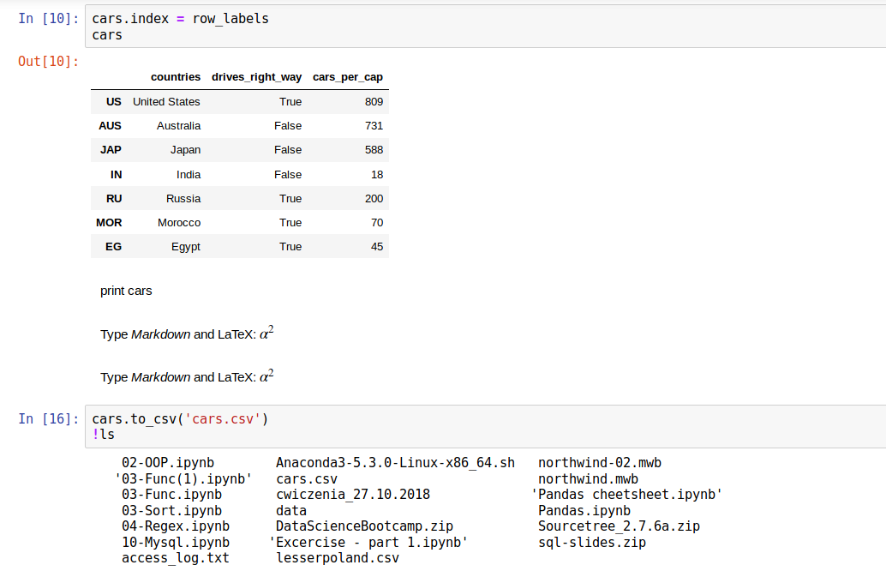 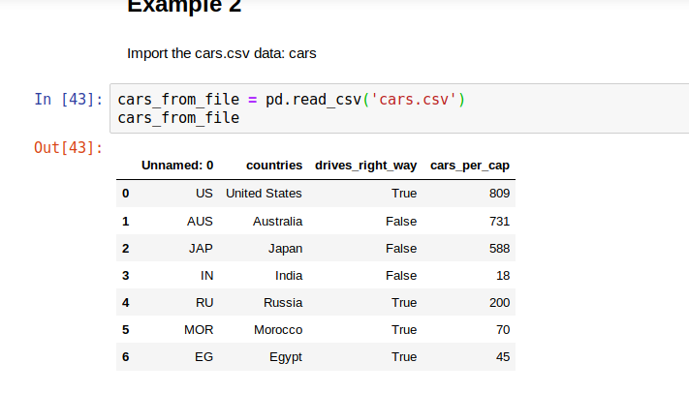 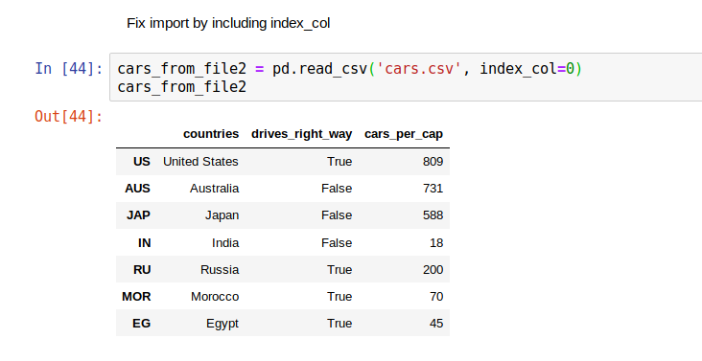 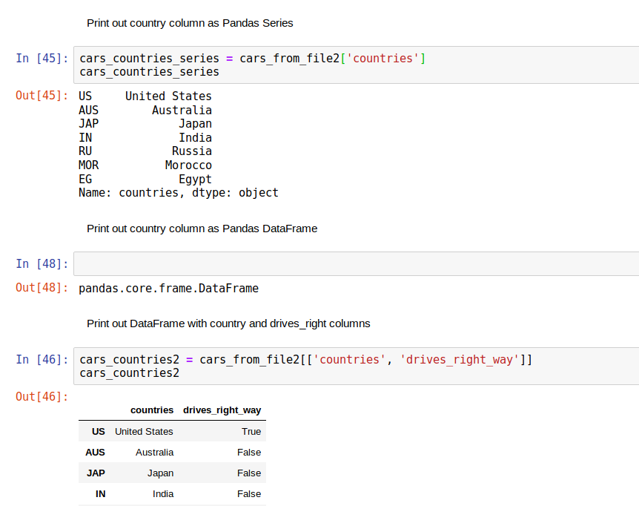

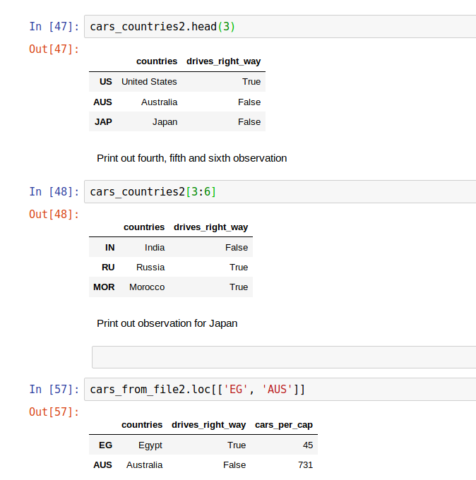 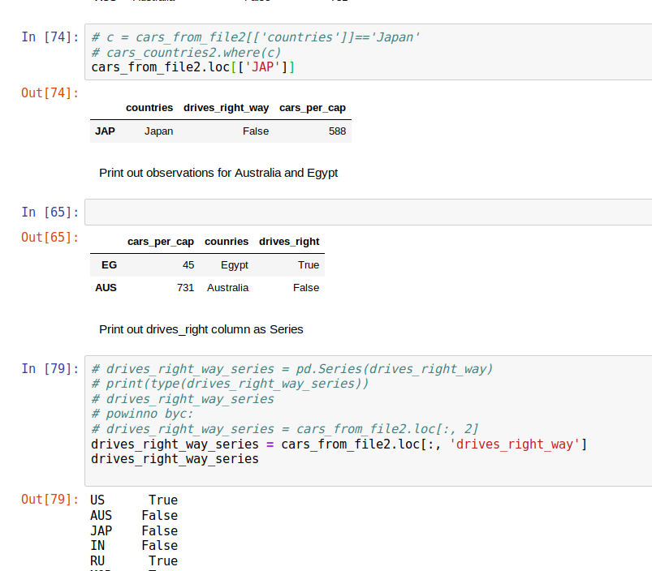 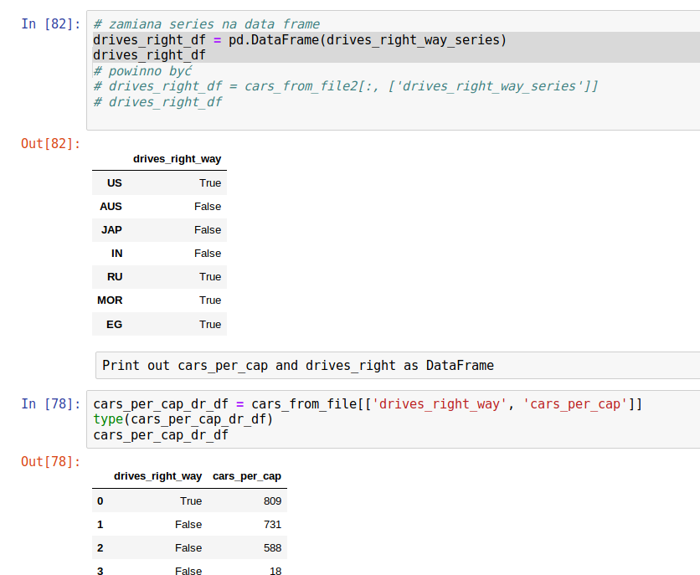 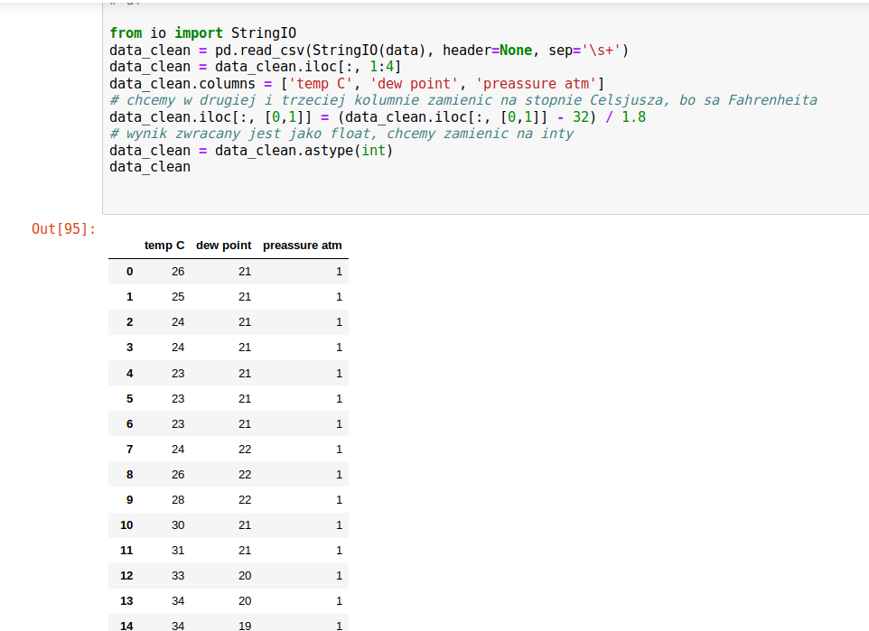

RYSOWANIE WYKRESÓW  
Przygotowanie danych, utworzenie nagłówków:  
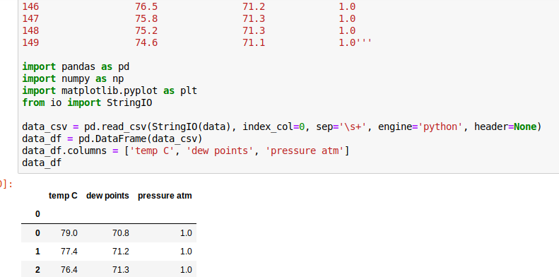

Przeliczenie wybranych kolumn:

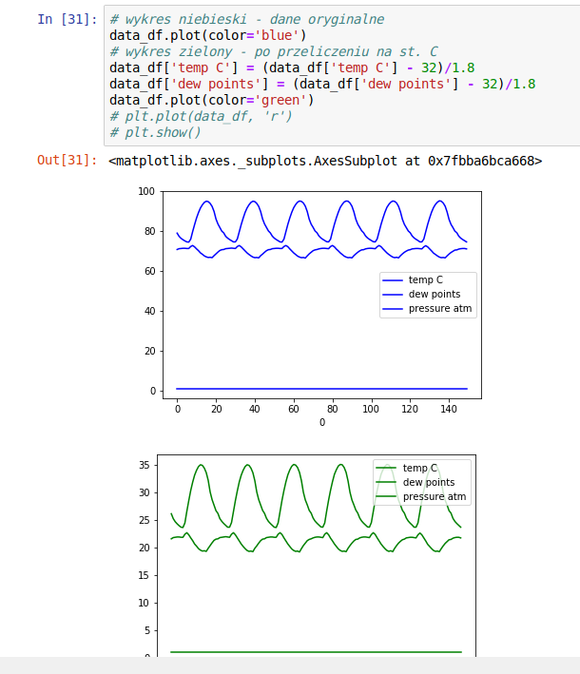

Dodawanie tytułu wykresu oraz etykiet osi:

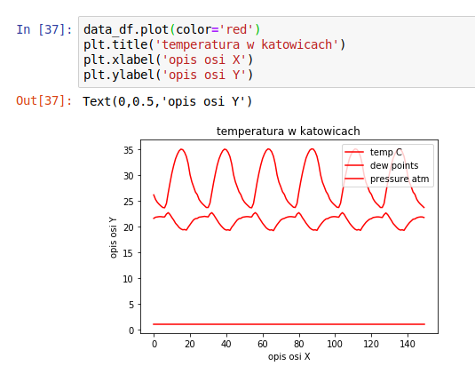  
rozbicie na osobne wykresy + histogram:  
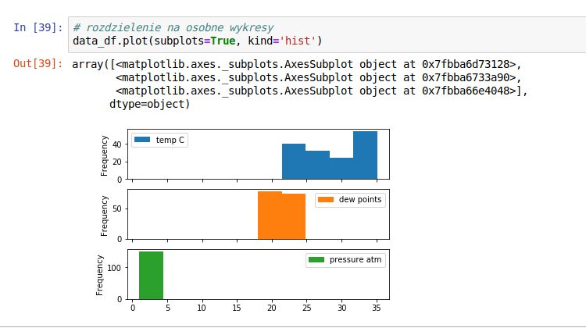  
plot bez koloru rysuje każdy subplot w innym kolorze:  
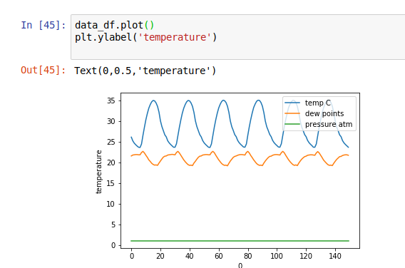  
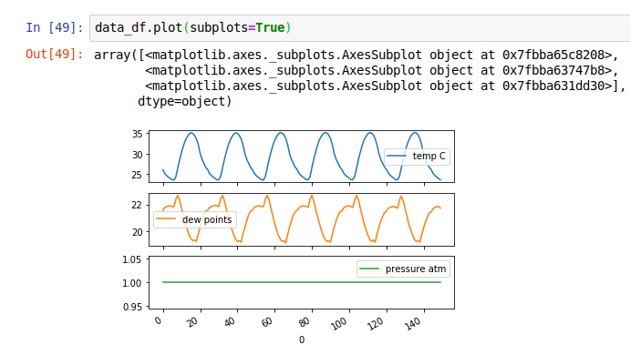  
użycie funkcji do konwersji temperatury:  
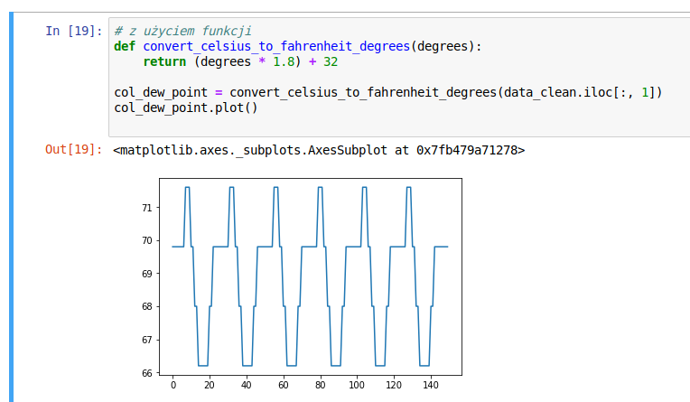

Wyświetlenie wybranych kolumn na wykresie  
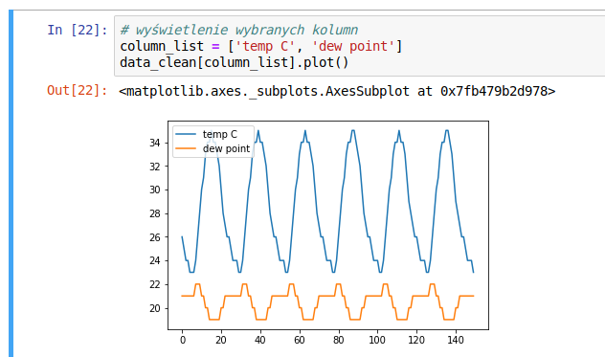

Wczytanie stringa jako csv gdzie separatorem 2 lub więcej białych znaków  
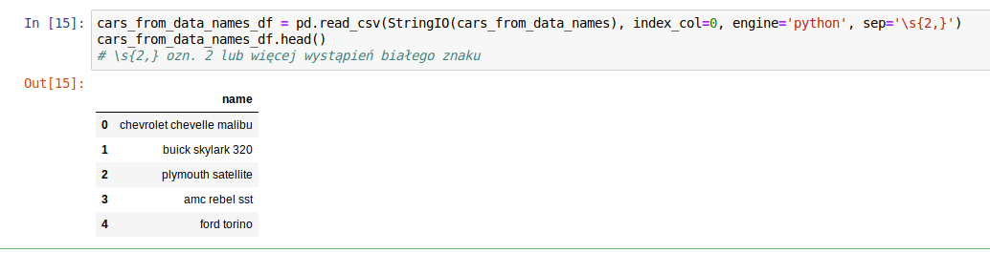

Wykres kropkowy (kind=’scatter’):  
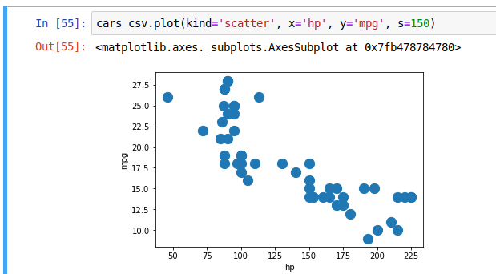

Wykres typu kind = ‘box’ dla wskazanych kolumn:

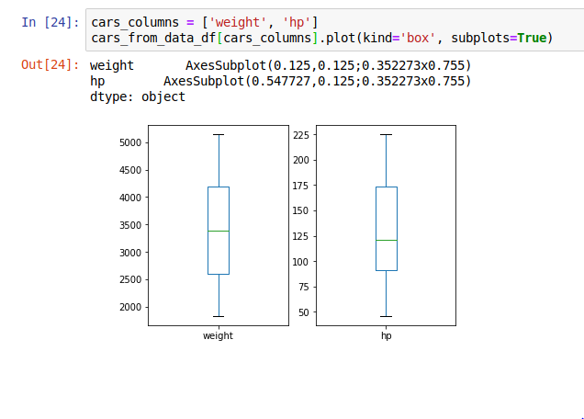  
Zadania z titanikiem:  
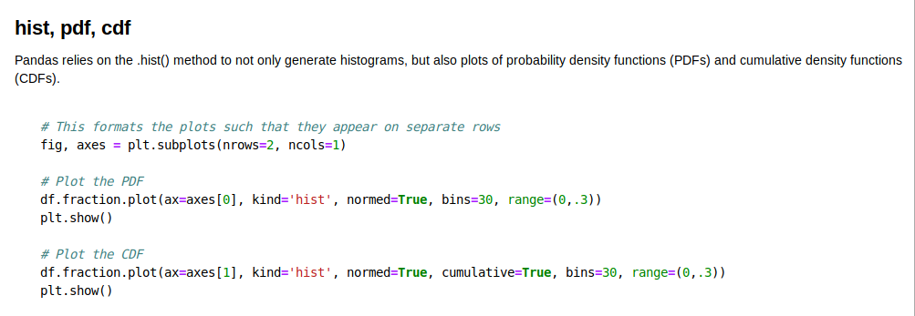

bins = ile przedziałów  
range = zakres dla osi OX  
density = gęstość  
cumulative = skumulowany  
axes – wskazanie którego podwykresu dotyczy  
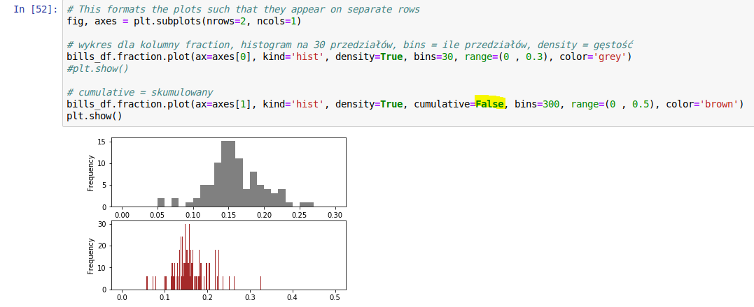  
  
Zmiana cumulative na True  
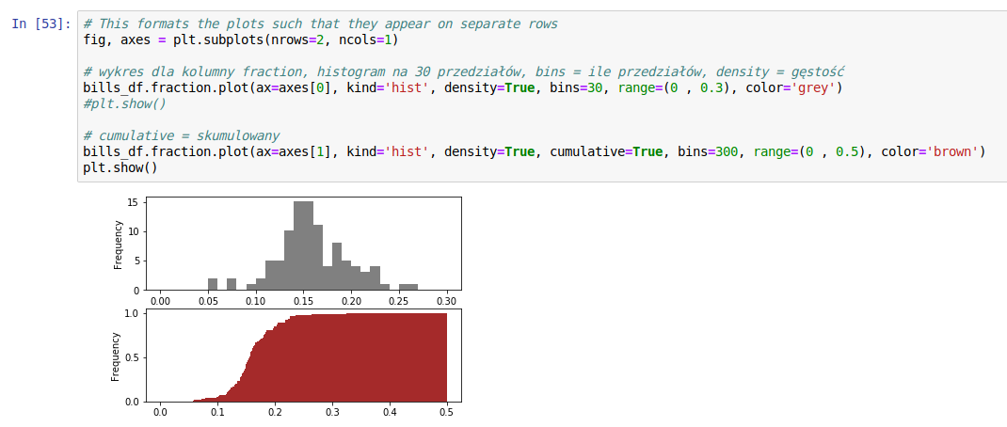  
Pojedyncze wykresy: (użycie nrows, ncols)  
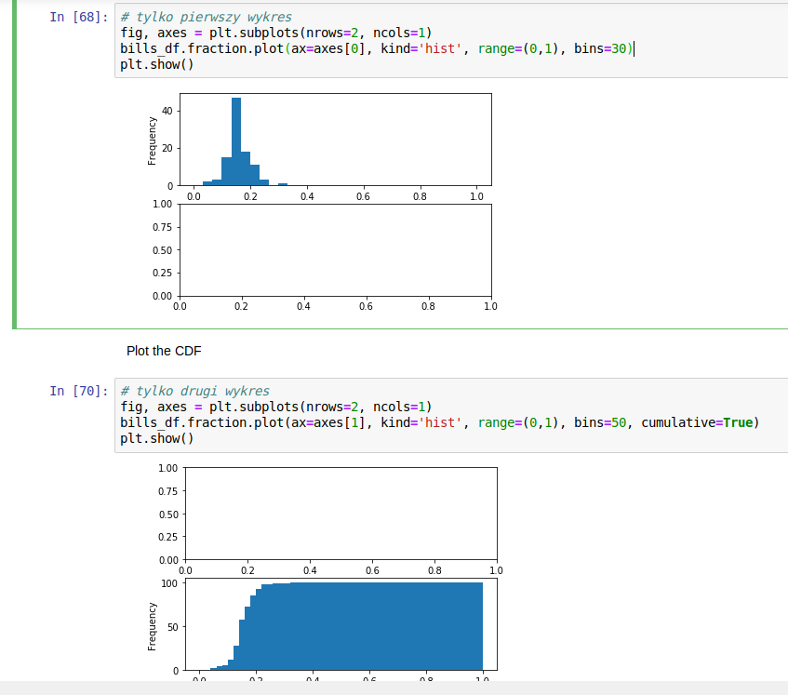  
Wyznaczanie wartości min, max, średnia dla podanej kolumny (tutaj dla kolumny ‘Physical science’). Dwa sposoby:  
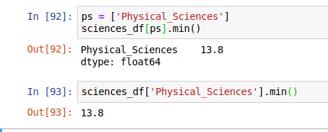  
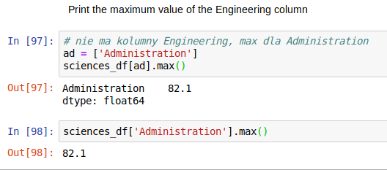

średnia arytmetyczna dla podanej kolumny

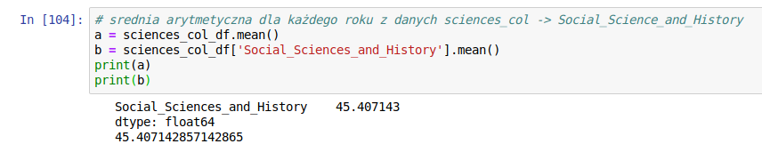

Odchylenie standardowe  
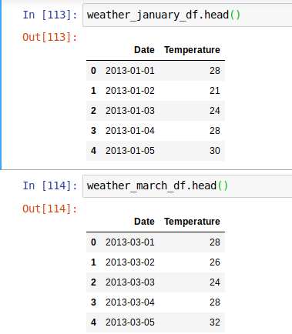  
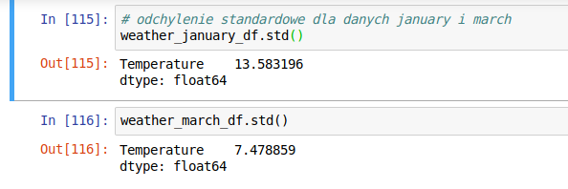  
filtrowanie 1 kolumny po wybranym warunku  
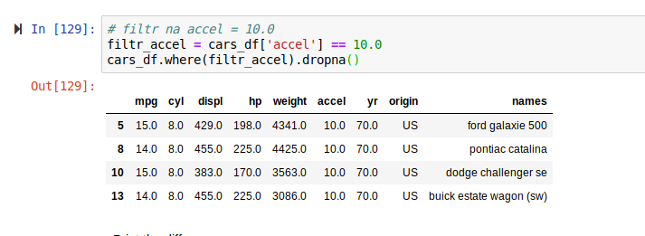

**Zadanie z titanikiem**Sprawdzić! Na polach sex, boat nie działa – poprawić!

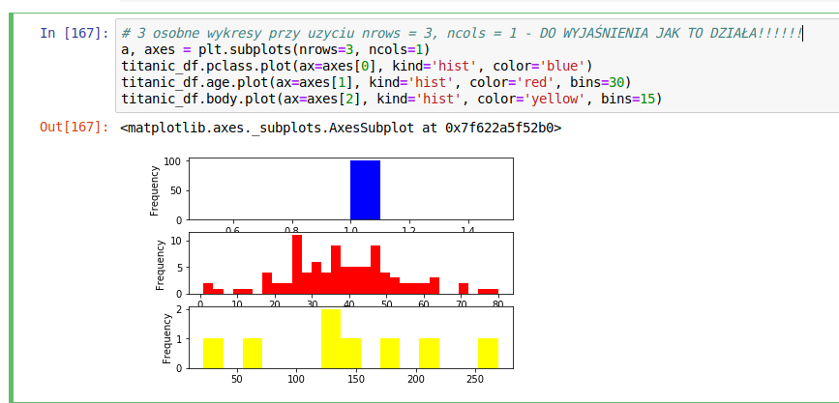

Połączenie 3 zbiorów (part1, part2, part3):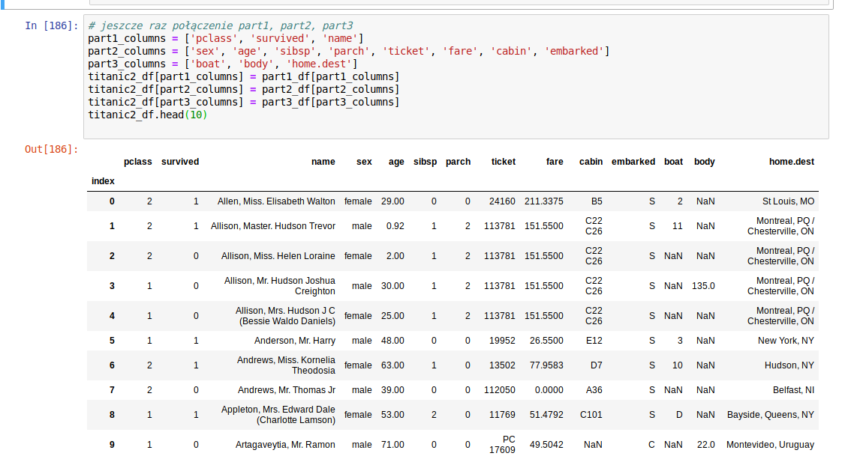

Wyfiltrowanie tylko pasażerów 2 klasy: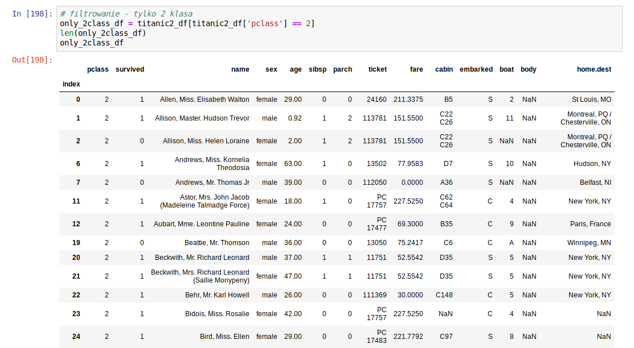

Zamiana listy dat i godzin na DateTimeIndex: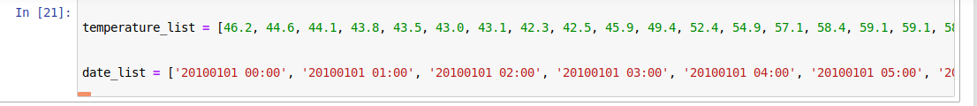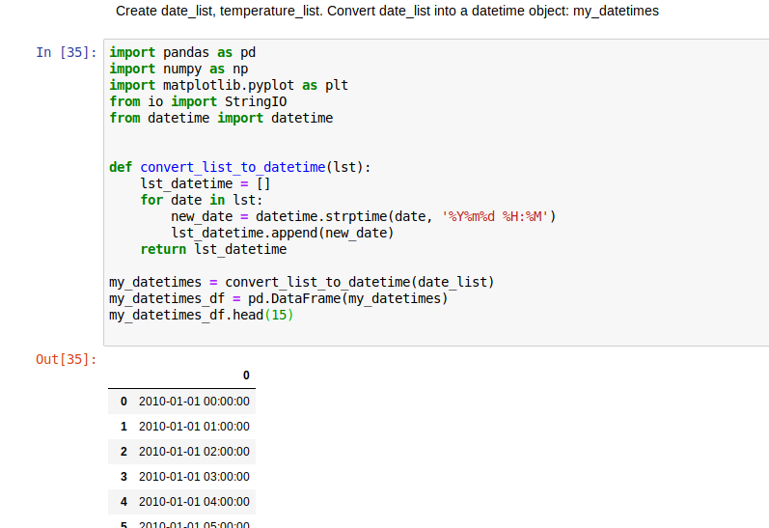

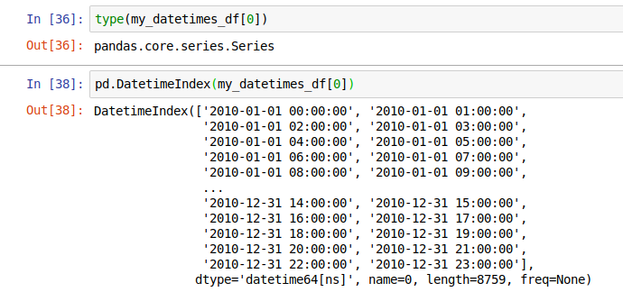

**WZORCE PROJEKTOWE ?**

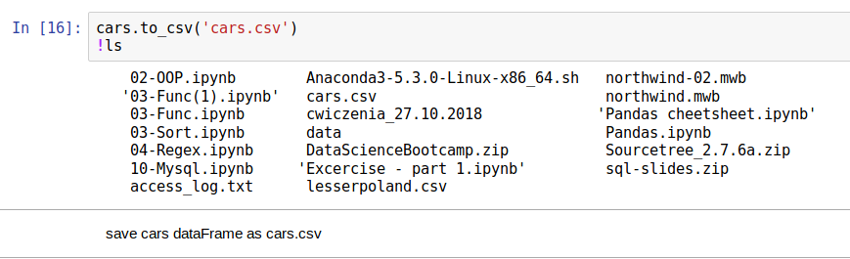

**SYSTEM KONTROLI WERSJI np. GIT, SVN, MERCURIA**

**>>>>>>>> Jak skonfigurować GIT-a <<<<<<<<**Git składa się z 2 części:  
1. Serwer np. GITHUB (obecnie kupiony przez MS), Bitbucket (Atlassian), GITLab (open source)  
2. Komputer lokalny  
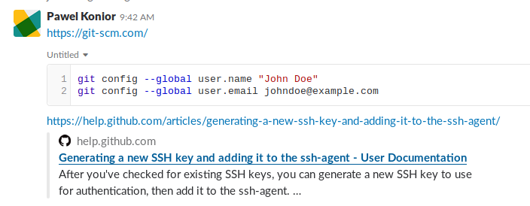

**Ustawianie parametrów dla GIT: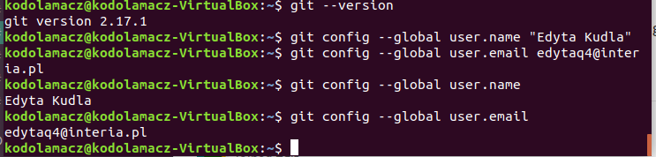 Tworzenie kluczy:**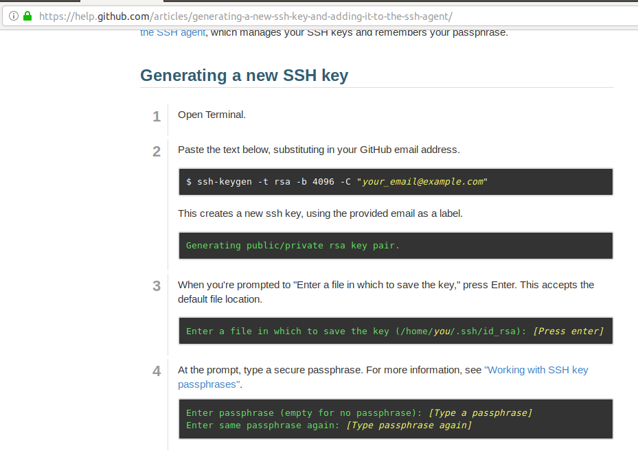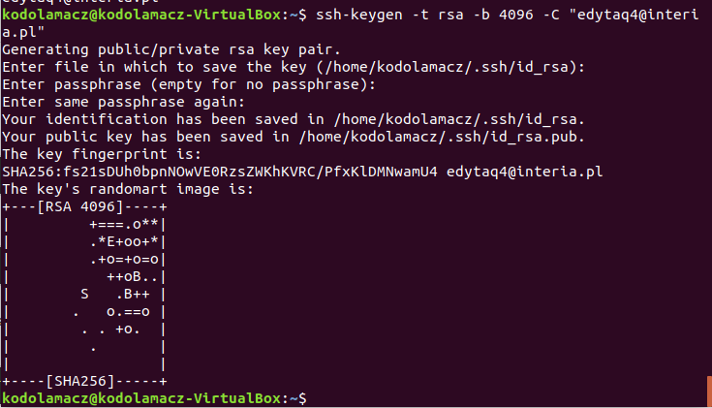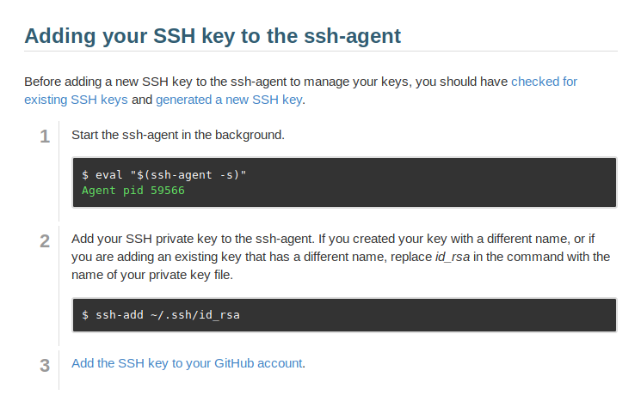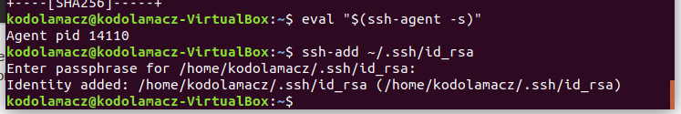

**Przejście do katalogu domowego cd ~  
Sprawdzenie gdzie jesteśmy pwd  
Możliwość wyświetlania folderów ukrytych cd .ssh  
Sprawdzenie plików ukrytych ls -al.  
Wyświetlenie klucza publicznego cat id_rsa.pub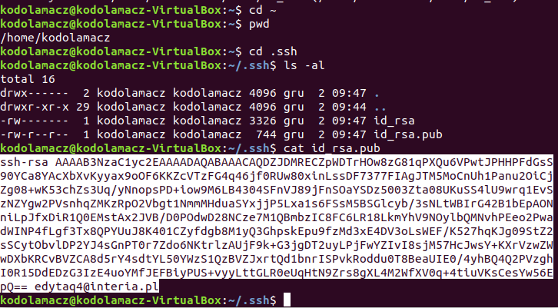 Dalej wejście na stronę Bitbucket:  
View profile -> Settings -> Add key (wkleić zaznaczony na biało tekst)**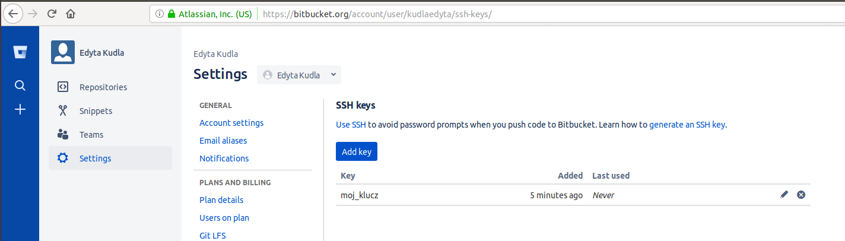

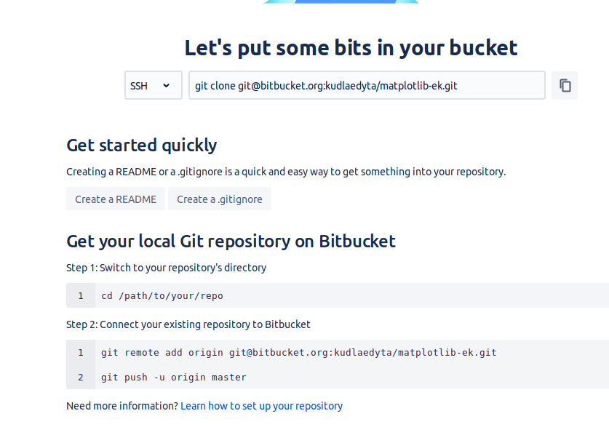

Rozwiązywanie konfliktów GIT  
<https://help.github.com/articles/resolving-a-merge-conflict-using-the-command-line/>

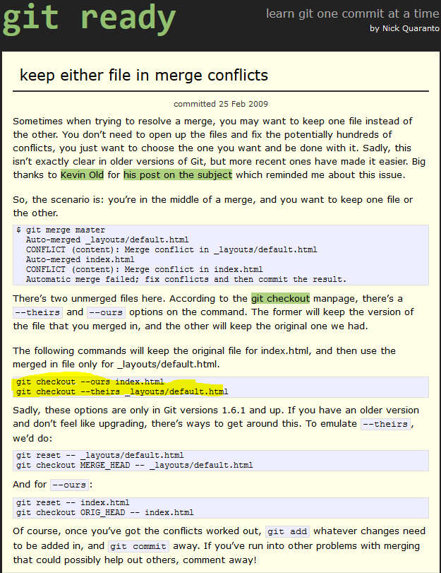

**Moje repozytorium na maszynie wirtualnej:  
HOME/Projects/python-projects/moje_repo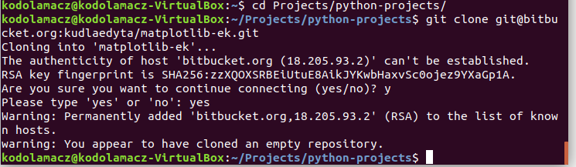 Można wejść do repo i sprawdzić status:**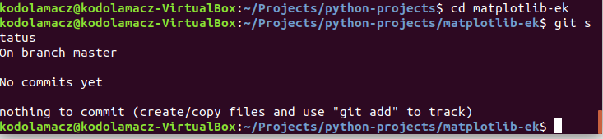

**Dalej wejście nano.README.MD**

**Pojawi się nowe okno, podac własne dane: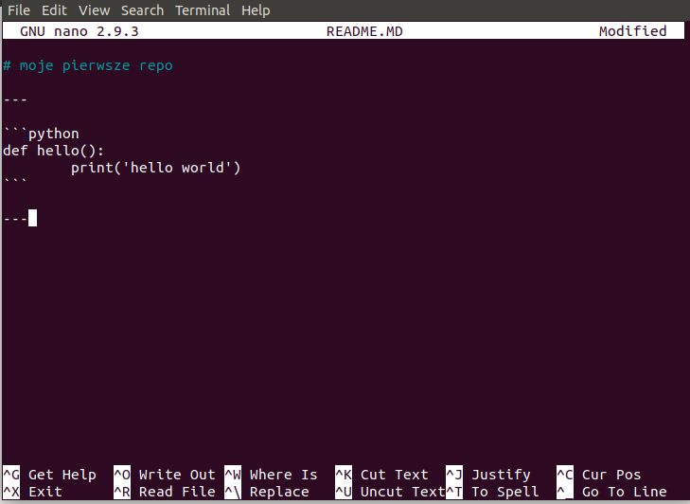 Zapisać 2x ctrl + O, wyjście z tego ctrl + X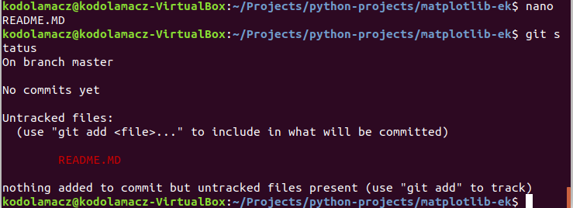 Dodawanie pliku do repo: git add <nazwa_pliku>:**

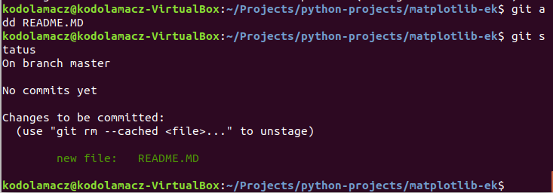 **Dalej należy zakomitować:  
- m oznacza dodanie message dla commita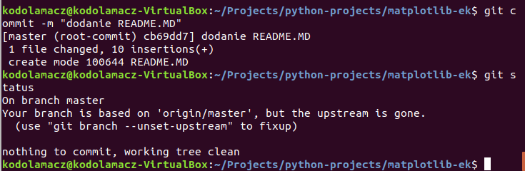 Wysłanie do publicznego repo git push: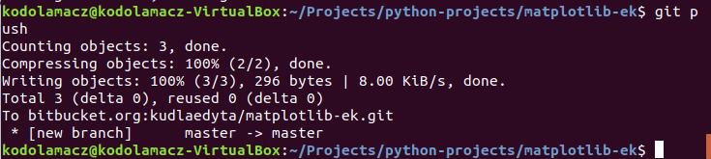 Dane dostępne na bitbucket: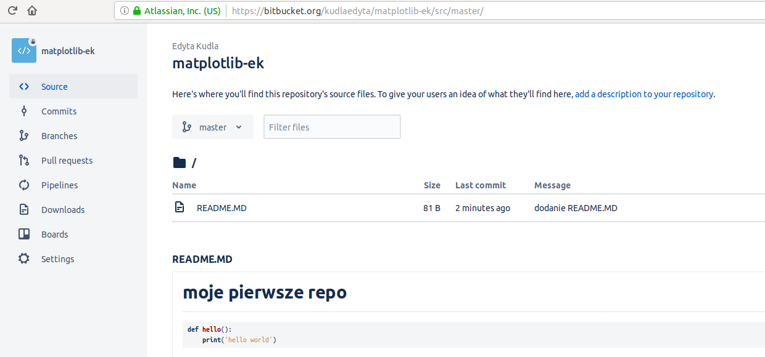 Polecenia dla GIT:**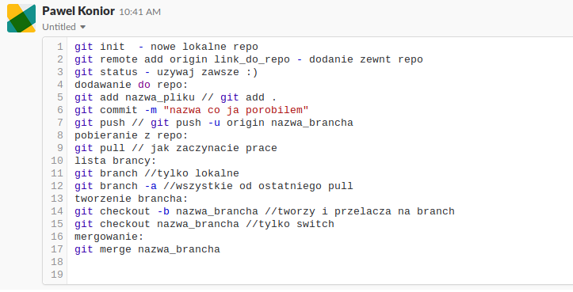

**Po utworzeniu swojego brancha fatal error: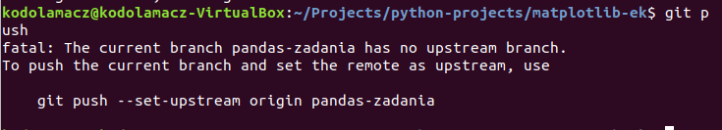 PO wykonaniu polecenia powyżej już OK:**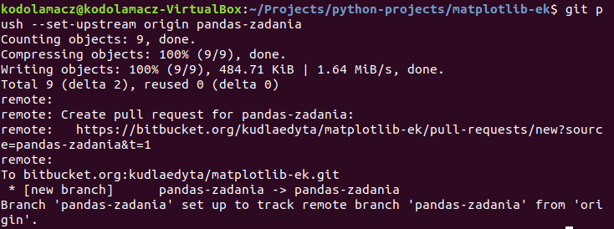

**Robienie zadań domowych przez pull request, dodać Pawła jako reviewers:  
wybrać swój branch EK:**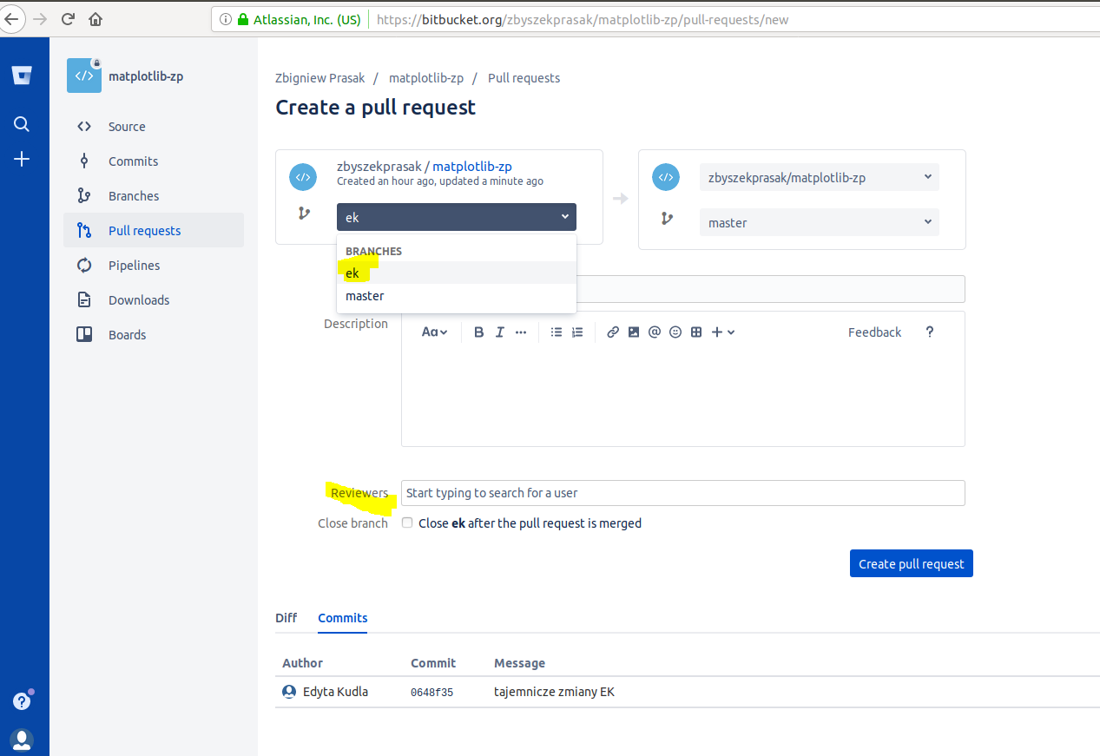mergowanie ek do mastera: git merge ek  
mergowanie mastera do ek: git merge master  
  
Zawsze w kolejności:  
git add <nazwa_pliku>  
git commit -m „tresc zmiany…..”  
git push  
Zaciągnięcie zmian ze wszystkich branchy -> git fetch  
git branch – wszystkie branche lokalne  
git branch -a – wszystkie branche

**PANDAS I MATPLOTLIB**Różnica w loc oraz iloc – wyszukiwanie po indexach oraz po labelkach **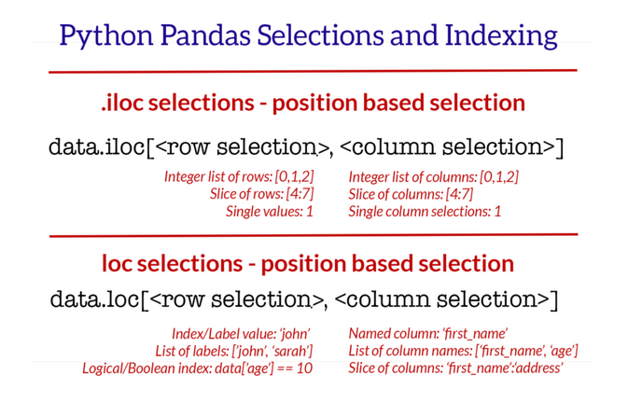  
Przykłady:**

|  |
| --- |
| **# Single selections using iloc and DataFrame** |
|  |

|  |
| --- |
| # Rows: |
|  |

|  |
| --- |
| data.iloc[0] # first row of data frame (Aleshia Tomkiewicz) - Note a Series data type output. |
|  |

|  |
| --- |
| data.iloc[1] # second row of data frame (Evan Zigomalas) |
|  |

|  |
| --- |
| data.iloc[-1] # last row of data frame (Mi Richan) |
|  |

|  |
| --- |
| # Columns: |
|  |

|  |
| --- |
| data.iloc[:,0] # first column of data frame (first_name) |
|  |

|  |
| --- |
| data.iloc[:,1] # second column of data frame (last_name) |
|  |

data.iloc[:,-1] # last column of data frame (id)

|  |
| --- |
| **# Multiple row and column selections using iloc and DataFrame** |
|  |

|  |
| --- |
| data.iloc[0:5] # first five rows of dataframe |
|  |

|  |
| --- |
| data.iloc[:, 0:2] # first two columns of data frame with all rows |
|  |

|  |
| --- |
| data.iloc[[0,3,6,24], [0,5,6]] # 1st, 4th, 7th, 25th row + 1st 6th 7th columns. |
|  |

data.iloc[0:5, 5:8] # first 5 rows and 5th, 6th, 7th columns of data frame (county -> phone1).  
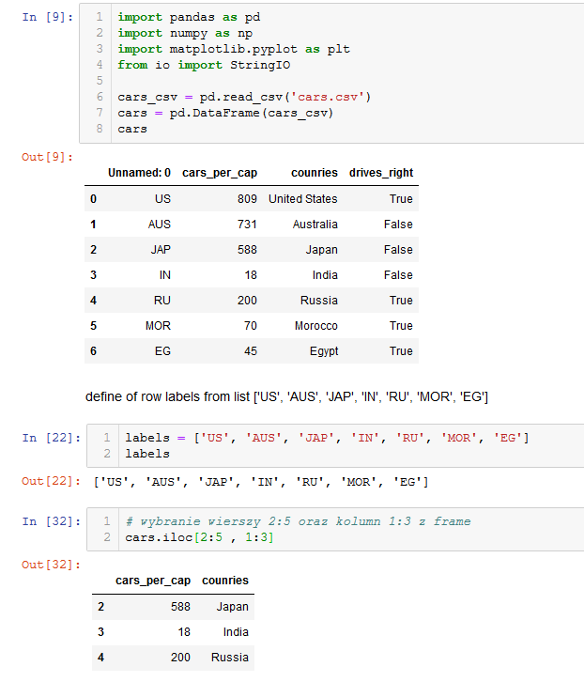  
Oznaczanie indexu podczas tworzenia data frame:  
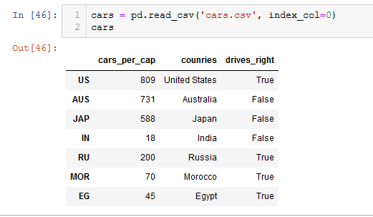  
Pobranie pojedynczej kolumny jako serii (zamiana na serię):  
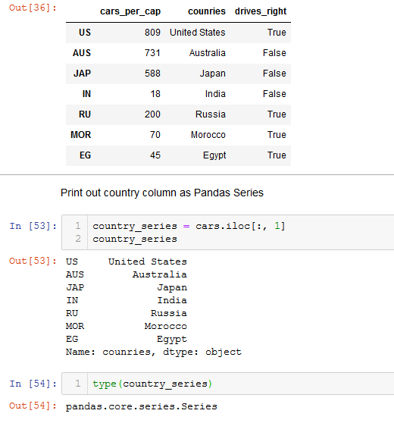  
Zamiana serii na dataframe:  
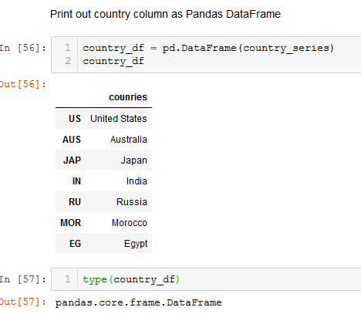  
  
Data frame o podanych kolumnach – wybór wg numeru kolumny i nazwy kolumny:  
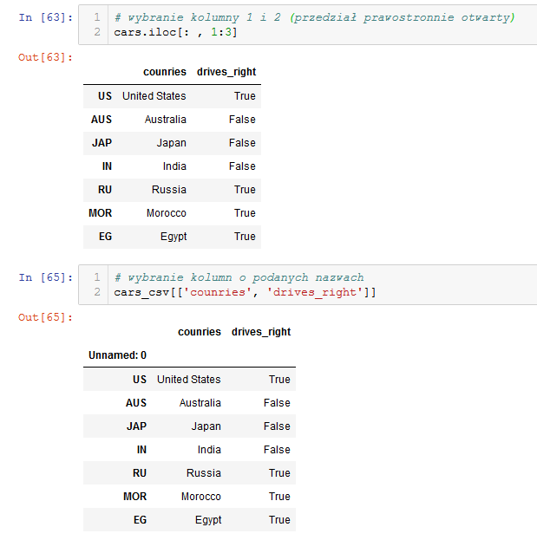  
Pierwsze 3 rekordy z data frame:  
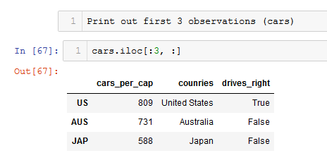  
Rekordy nr 4,5,6:  
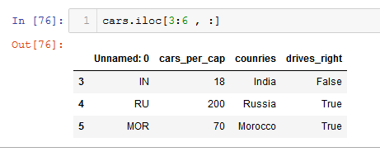  
Wyszukanie rekordu z Japonii (uwaga, należy szukać po tabeli gdzie kraj jest indexem!! A nie numer)  
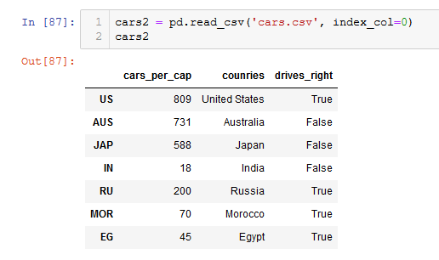

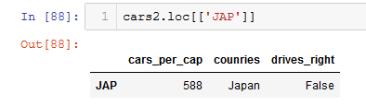 **Oszukanie, że wczytujemy plik csv a tak naprawdę dane nie są przekazywane w żadnym pliku:**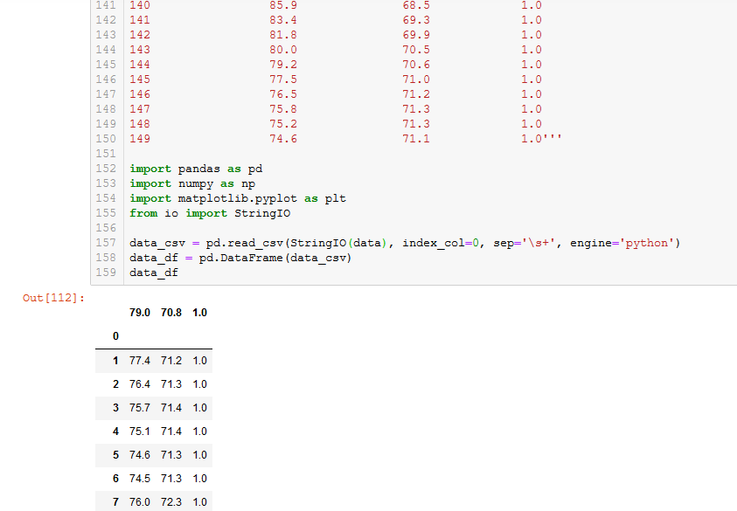

**15-16.12.2018 WEB SCRAPPING – pozyskiwanie danych ze stron internetowych, np. linków, nagłówków, treści  
  
Zadania z Wojtkiem**Potrzebna biblioteka BeautifulSoup oraz requests  
W requests.get wskazanie z której strony będzie pobierany element

W find_all wyszukanie wszystkich linków, które mają atrybut **a (w html a href), dalej klasę „question-hyperlink”**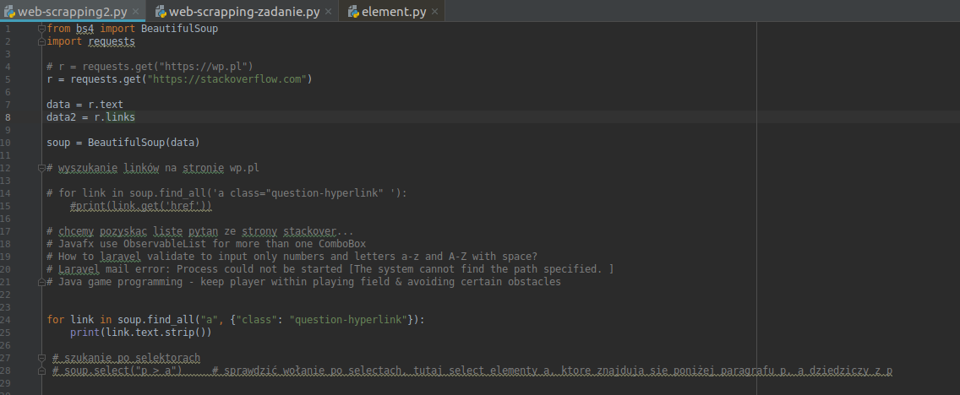

**16.12.2018 – PAWEŁ KONIOR**baza SQL Alchemy – sprawdzić

Do MySQL -> Work Bench (do zapytań SQL, ikonka delfin, jest na maszynie wirtualnej)  
Na stronie MySQL istnieje set danych do każdej instrukcji (get started elearning)  
Do baz NO SQL -> Rapid miner (używa Maciek) albo **Booster(płatny ale ma funkcję explain, jest też wersja bezpłatna)**, do **MongoDB** oraz innych baz No SQL -> Robo3t  
W Pythonie najlepszy NO SQL …… **SQL Alchemy**

**Transakcja w SQL** – oznacza że wszystkie operację muszą się wykonać (albo żadna, jeśli wykona się tylko część, to nie wykonuje się żadna operacja)  
Shell w MongoDB używa Java Script

W Pandasie można pobrać bazę do pliku csv lub tsv.

SQL Lite3  
Pobieranie danych z internetu -> BeautifulSoup(wyszukiwanie danych), Scrapy(ma wbudowane coś takiego jak Spyder , coś w stylu Google bota, który chodzi po internecie po słowach kluczowych, jak znajdzie to zbiera dane i zwraca je)  
  
Komunikacja komputera klienta z komputerem serwerem za pomocą protokołu TCP/IP (najpopularniejszy) 🡪 HTTP, HTTPS

Różnica między XML oraz HTML -> XML musi być ustrukturyzowany (wszystkie tagi otwarte, zamknięte), HTML nie musi

Selenium – framework w Javie, pozwala na sterowanie przeglądarką  
Browser API – nowość, może zastąpić seleniu, trudniej go wykryć

Strona internetowa  
HTML -> dane  
CSS -> styl, wygląd  
JavaScript -> pozwala dynamicznie zmieniać treść  
  
Szukanie elementów na stronie TVN:  
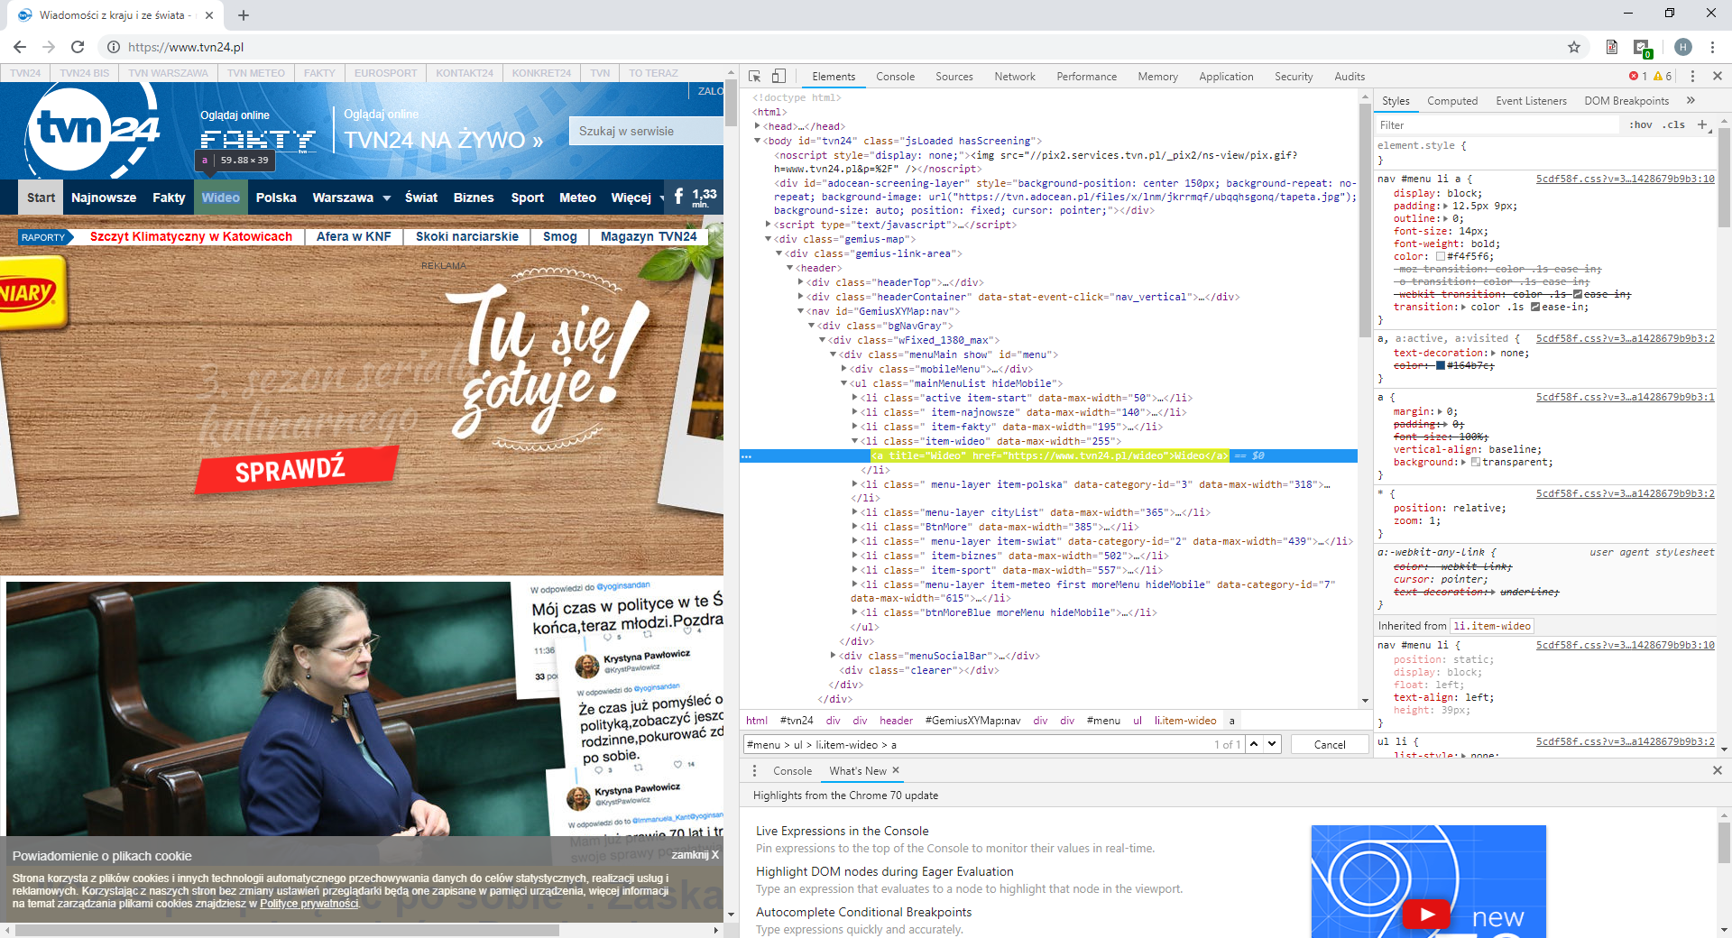

Użycie XPath -> w kodzie HTML prawym CopyXpath. Wklejenie w pole wyszukiwania, zaznacza na żółto element w kodzie.

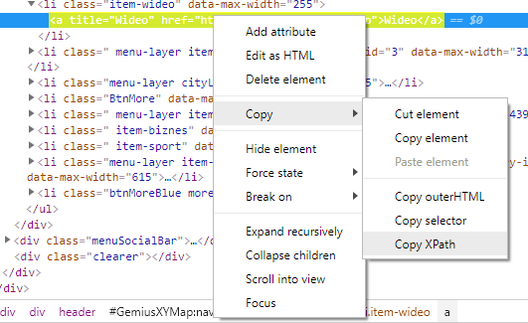

Copy selector -> Podaje ścieżkę do selektora  
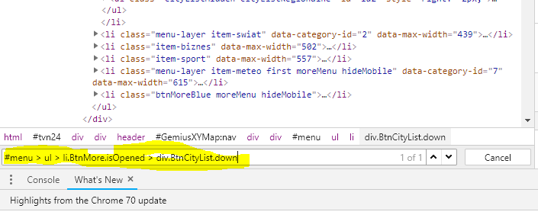  
  
Col-1 > * > h2 użycie gwiazdki zastępuje dowolny element  
nth-child(3) – trzecie „dziecko”  
nth-child(2n) – parzyste dzieci  
nth-child(2n+1) – nieparzyste dzieci  
  
użycie w linii poleceń jak wyżej menu> col-1**:nth-child(3)**Można zmienić style na stronie i sprawdzić lokalnie, wtedy zmiana np. czcionki wielkość, rodzaj, bold itp.  
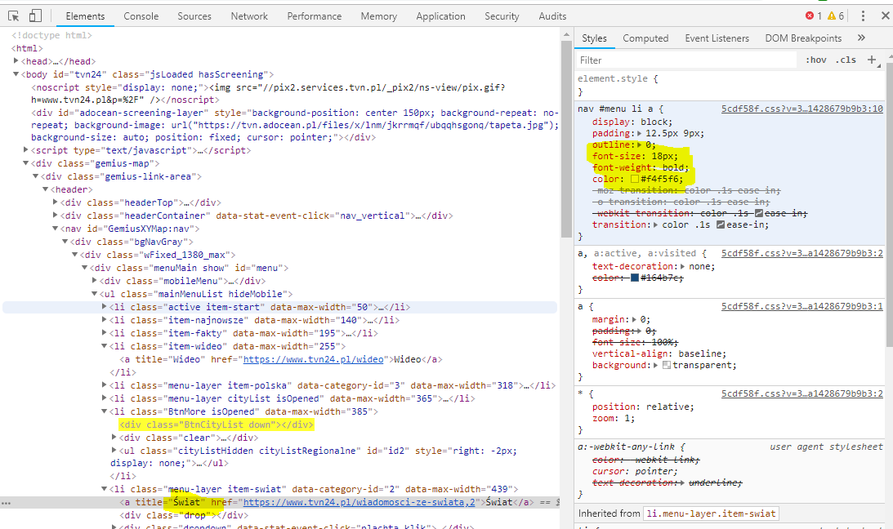  
  
Zakładka Network (ma być ALL oraz Disable cache):  
Chrome:   
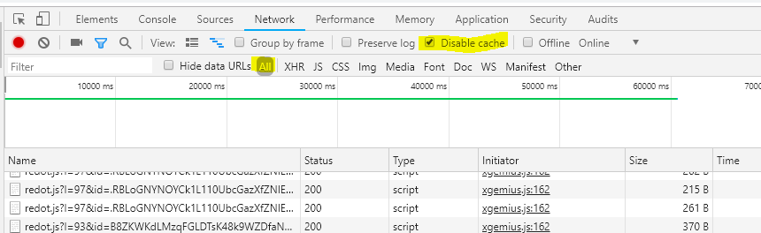  
Firefox:  
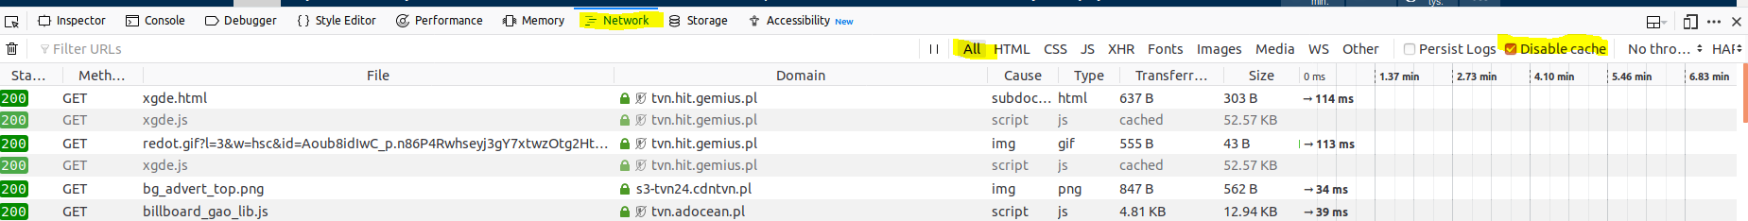  
XHR – wszystko to co zostało dociągnięte asynchronicznie  
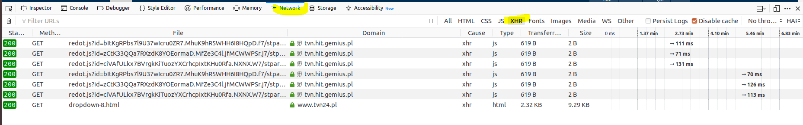  
IMG – wszystko co jest obrazkiem:  
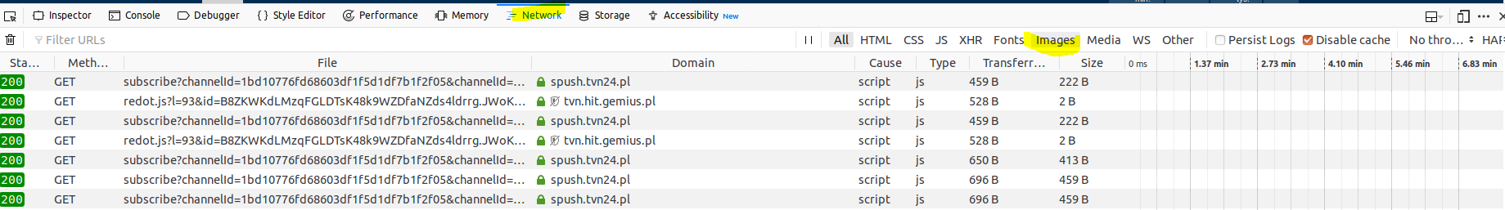  
Chrome:  
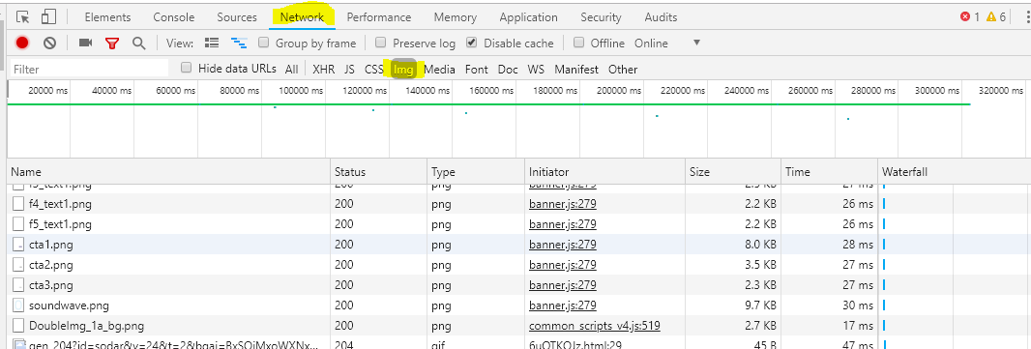  
Podejrzenie obrazków:  
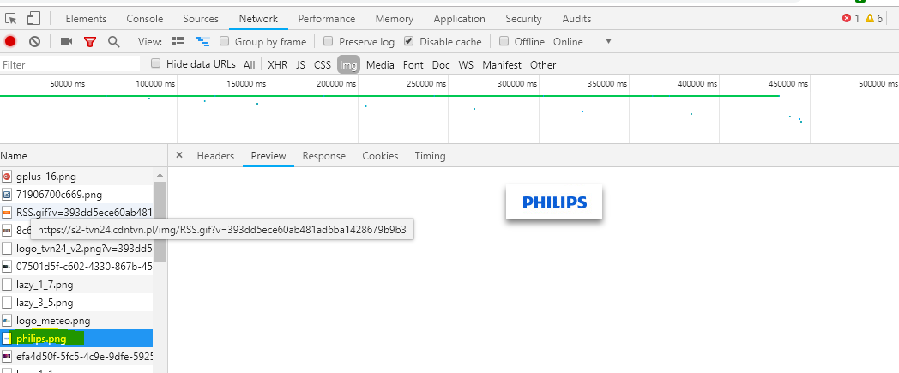  
  
RESPONSE STATUS CODE:  
FF  
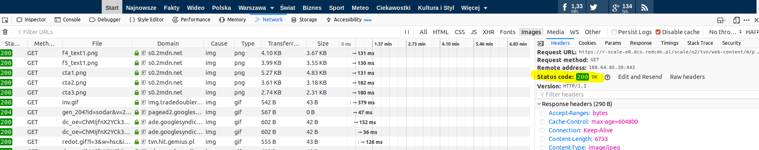  
Chrome  
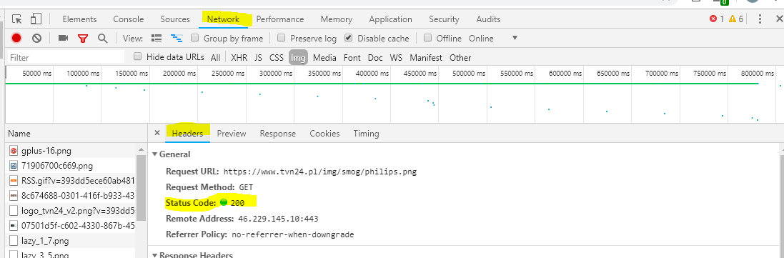  
  
Wszystkie kody dostępne tu:  
  
200 – OK  
304 – not modified, coś zostało zmodyfikowane, ale przeglądarka bierze z dysku  
404 – not found  
503 – i wszystkie 500+ wina backend developera  
418  
  
**Visual Studio Code**  
  
W pliku index.html naciśnięcie wykrzyknik i tab dociąga doctype html  
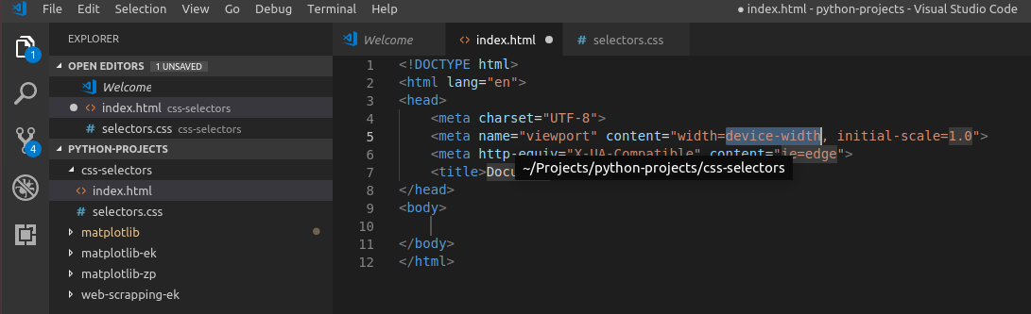  
  
doinstalowanie Live server  
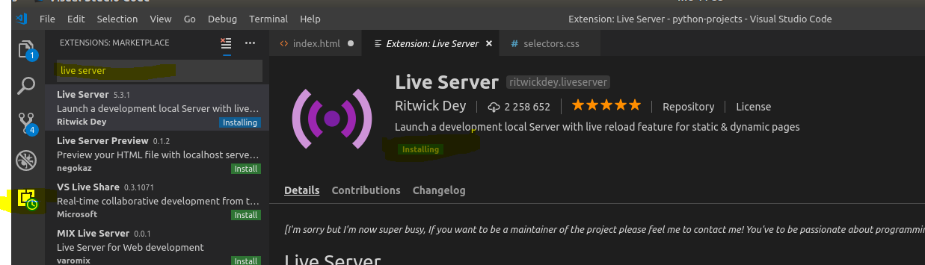  
Po zainstalowaniu RELOAD, następnie na dowolnym tagu HTML prawym „Open with Live server”  
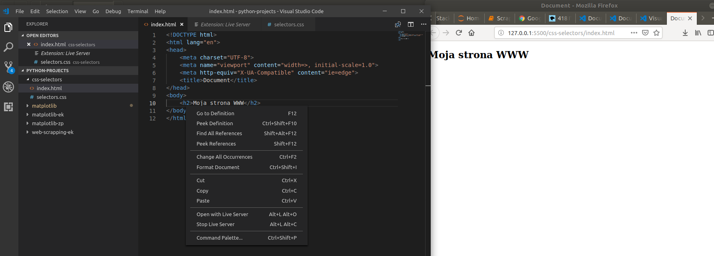

Nadawanie kolorów, tła itp  
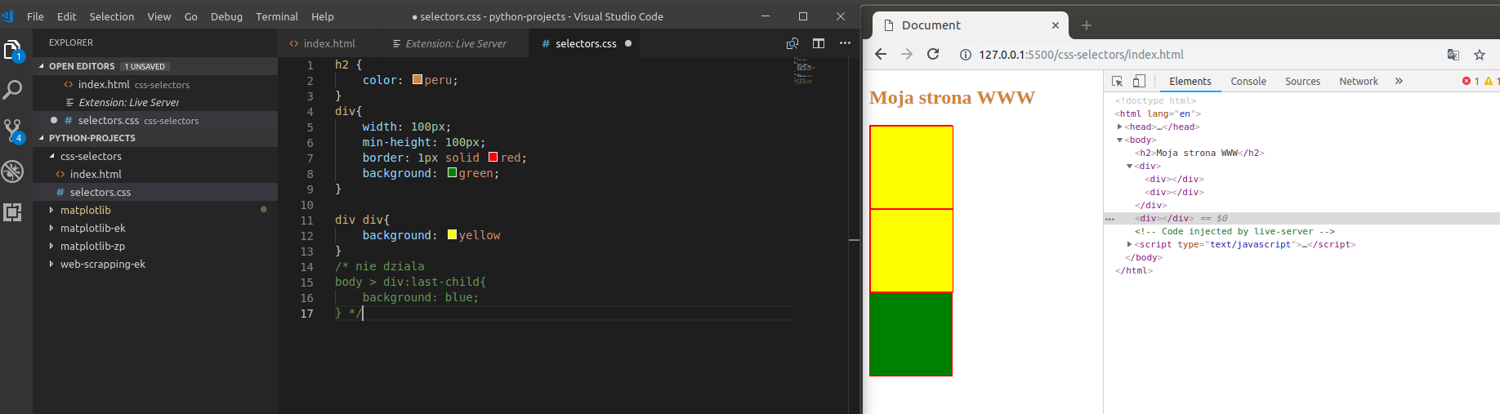

nazwa -> tag  
.nazwa -> klasa  
#nazwa ->id  
  
**Kolejność selektorów:**  
1. Znacznik(tag) – najsłabszy  
2. Klasa  
3. Identyfikator  
4. Styl inline  
5. JS (JavaScript)  
6. Asynchronous JS  
  
**Odstępstwa**  
1. !important (bo identyfikator nadpisuje nam klasę)  
2. dokładność selektora - specyficzność  
  
.jeden > .dwa > .trzy

.jeden > #ide > .trzy (taki identyfikator nie ma sensu, ale jest supermocny)  
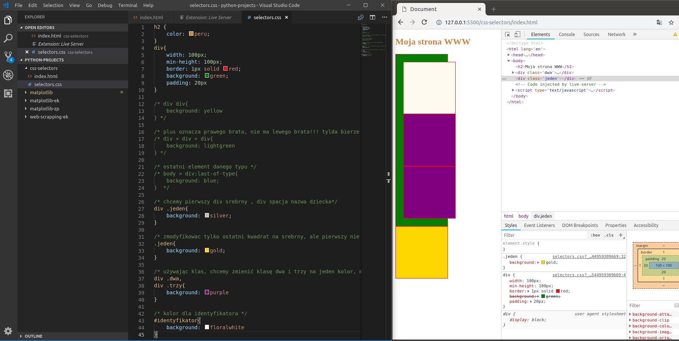

Przecwiczyć gre  
 css talerze, owoce  
  
Virtual ENV – jak ustawić?  
jeśli nie ma to doinstalować  
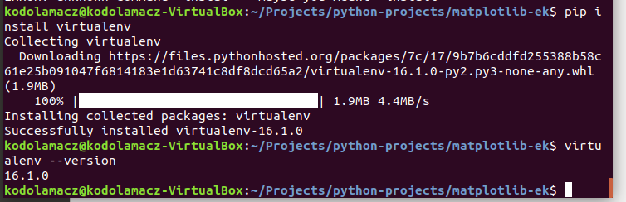  
  
Tworzenie virtual env  
1. ustawić się na folderze gdzie ma być utworzony nasz virtualenv  
2. source final-exam-from-python/bin/activate  
3. Pip freeze (lub pip install – r requirements.txt)  
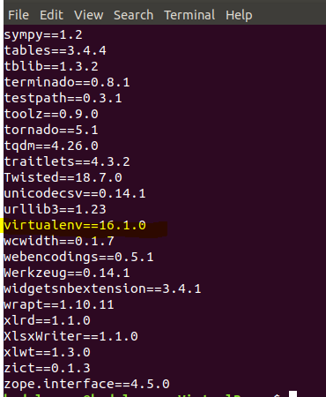

1. Utworzenie virtual env w folderze z projektem  
   virtualenv nazwa_virtual_env
2. Wskazanie pythona  
   virtualenv -p anaconda3/kodolamacz/…/python (plik wykonywalny pythona)
3. Dodanie pakietów przez pip install…
4. Pip freeze – sprawdzenie co się zainstalowało (wynik na konsole)
5. Pip freeze > requirements.txt – zapisanie do pliku requirements.txt (plik zapisuje się obok folderu nazwa_virtual_env)
6. Usunięcie całego virtualenv rm -rf nazwa_virtual_env (usuwa się również cały folder)  
     
   **Gdzieś po drodze activate oraz deactivate…….**

Nazwa virtualenv musi być taka sama, jak nazwa folderu gdzie będzie ustawiany virtual env  
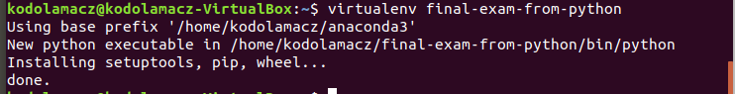  
  
usuwanie virtualenv?   
  
  
Tutaj dobrze opisane virtualenv:

[**https://programowo.net/2012/11/python-virtualenv-i-pip,27.html**](https://programowo.net/2012/11/python-virtualenv-i-pip,27.html)

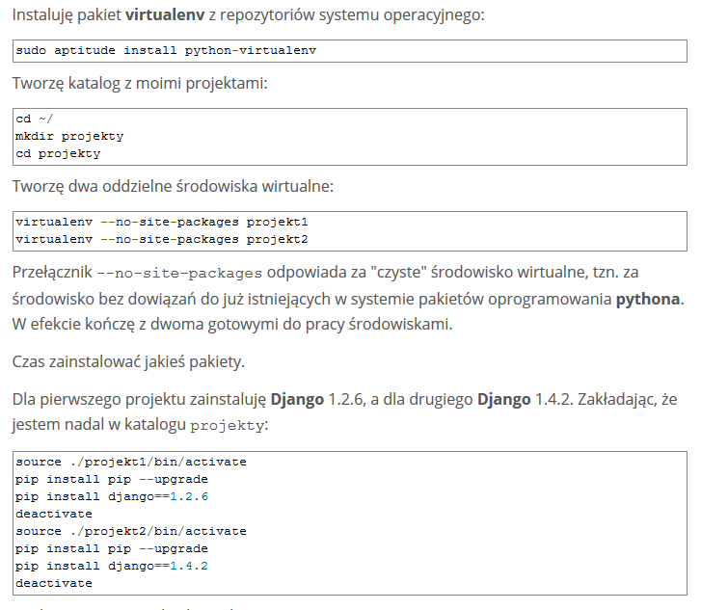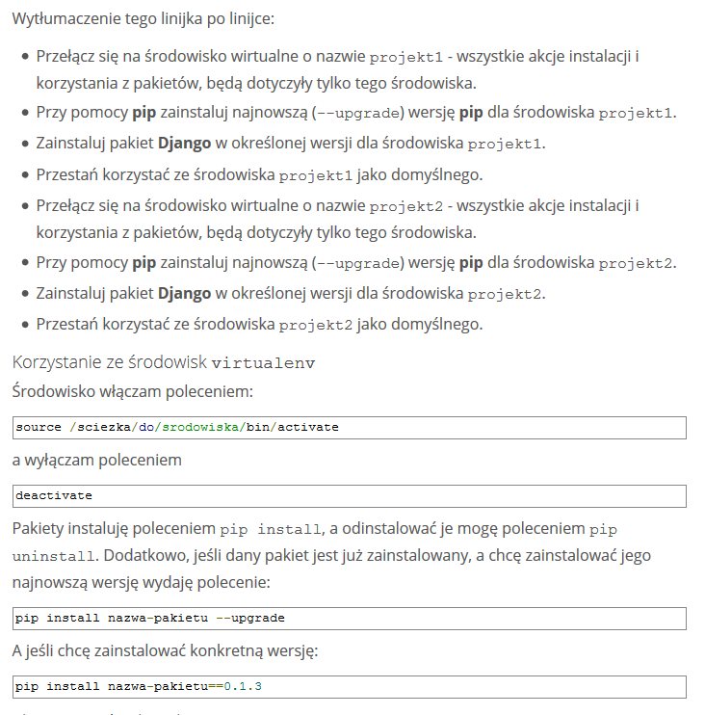

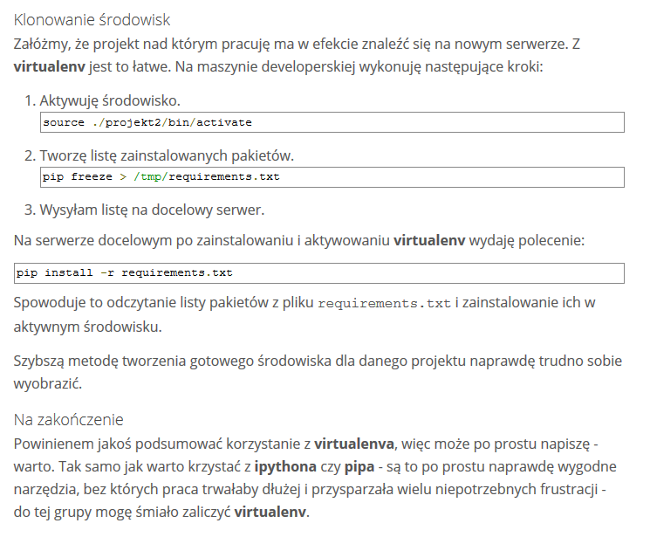

**Zadanie:**

Napisać skrypt (zapyta użytkownika o login – nick, hasło – password, powtórnie haslo, sprawdzenie czy to jest to samo hasło, dalej potwierdzenie, że konto użytkownika zostało utworzone, nalezy przetestować na terminalu), potem spakować pyinstallerem tak żeby działał na każdym komputerze (obie wersje), dla windowsa użyć wizarda (innosetup):  
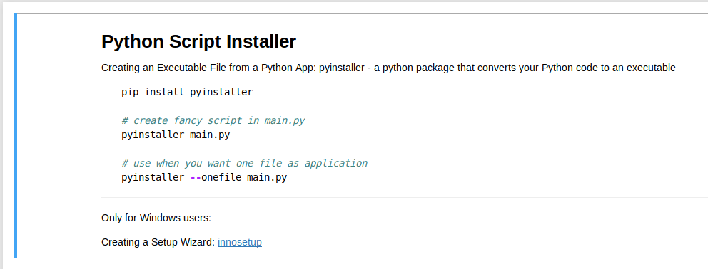

**29-30.12.2018 PRZEMYSŁAW SPUREK**pliki D01_Z02, Z03 -> powtórka z pythona  
  
Jedna z metod wczytywania plików loadtxt:  
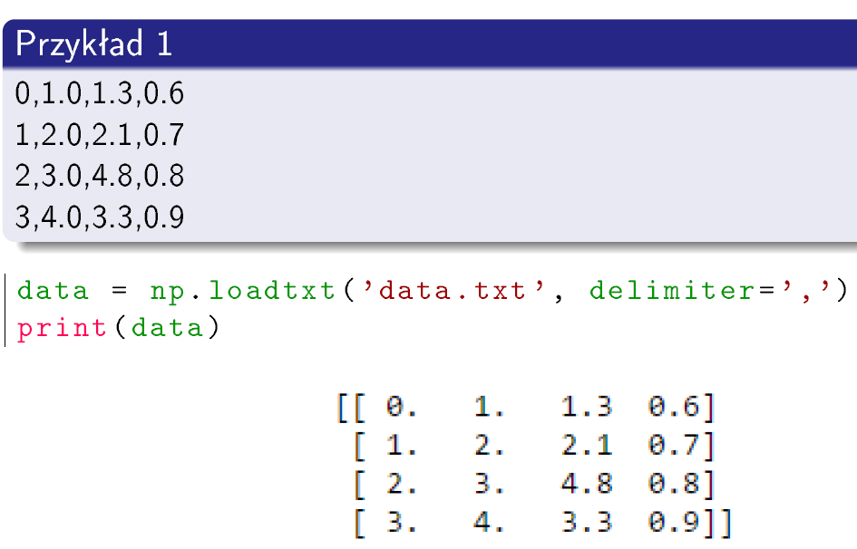

Druga read_csv  
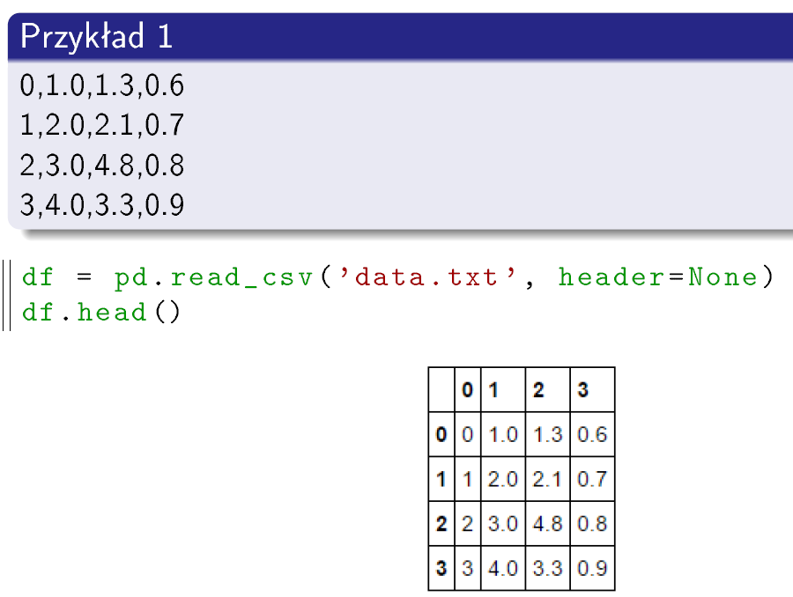  
  
  
Usuwanie danych **information leaks** ozn.   
1. Ujawniają dane które przewidujemy oraz   
2. Ujawniają dane z przyszłości, dane nieoczywiste

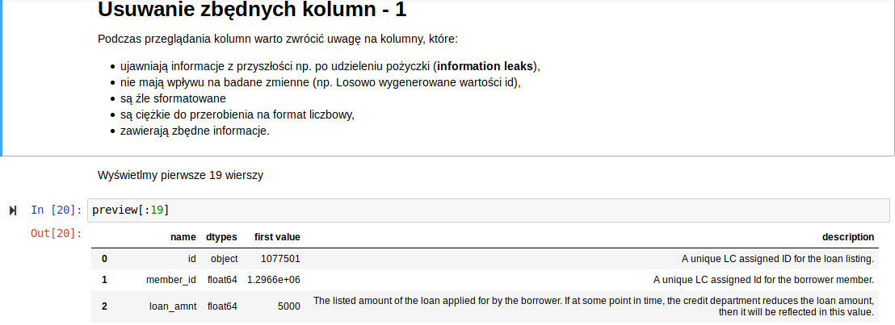

Kolumny binarne:  
tworzenie poleceniem -> **get_dummy**

|  |
| --- |
| WEDDING |
| INNE |
| TRAVEL |
| WEDDING |

Zamienić na 3 kolumny:

|  |  |  |
| --- | --- | --- |
| WEDDING | INNE | TRAVEL |
| 1 |  |  |
|  | 1 |  |
|  |  | 1 |
| 1 |  |  |

D01_Z06 – filtrowanie wg regex

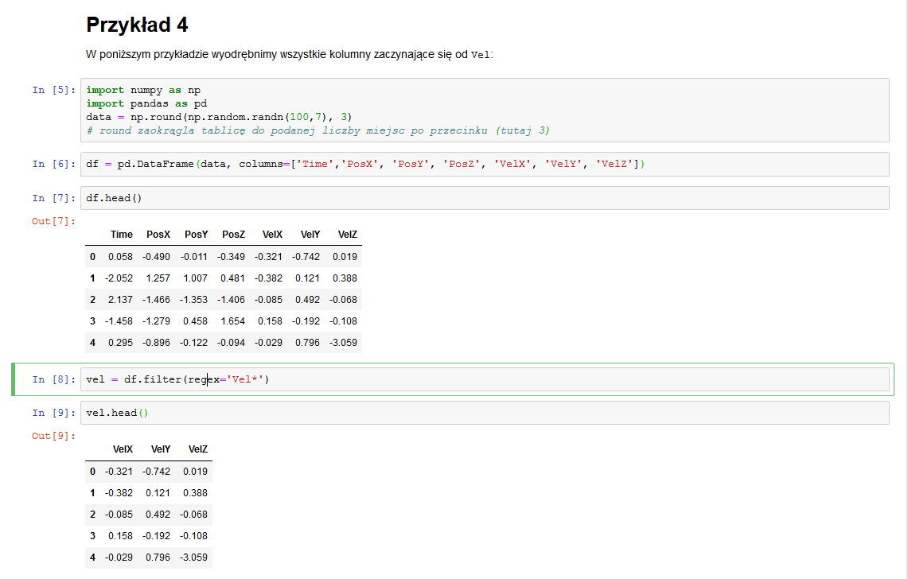

Polecenie **round** zaokrągla tablicę do podanej liczby miejsc po przecinku

**Wczytywanie danych z matlaba**:  
import numpy as np.  
import pandas as pd  
**from scipy.io import loadmat**import matplotlib.pyplot as plt  
data = loadmat('F:\SZKOLENIE\data\CA2009.mat')

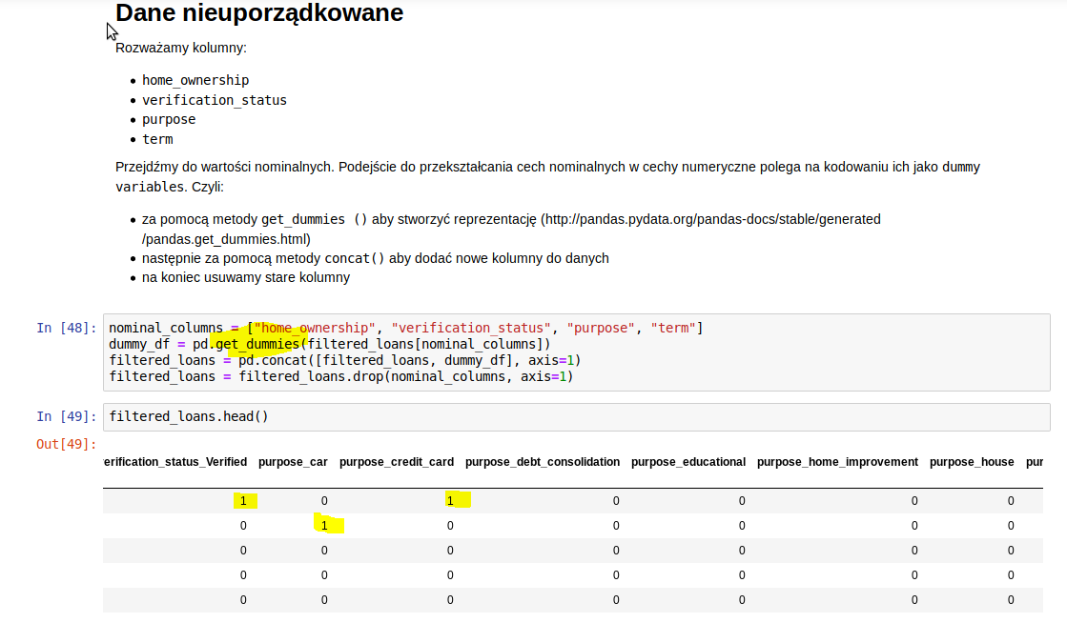

Wypisanie ile jest wartości pustych (NaN):  
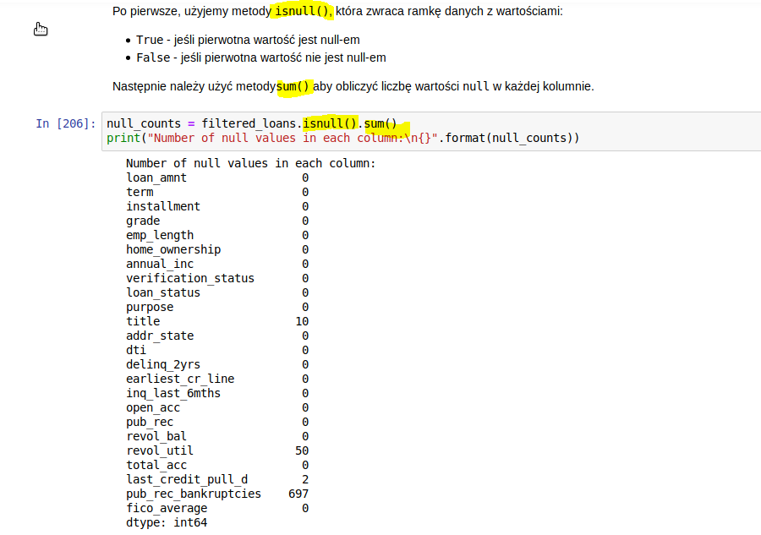

Przerabianie danych:  
1. Numerycznych  
2. Kategorycznych

Przykład z zajęć:   
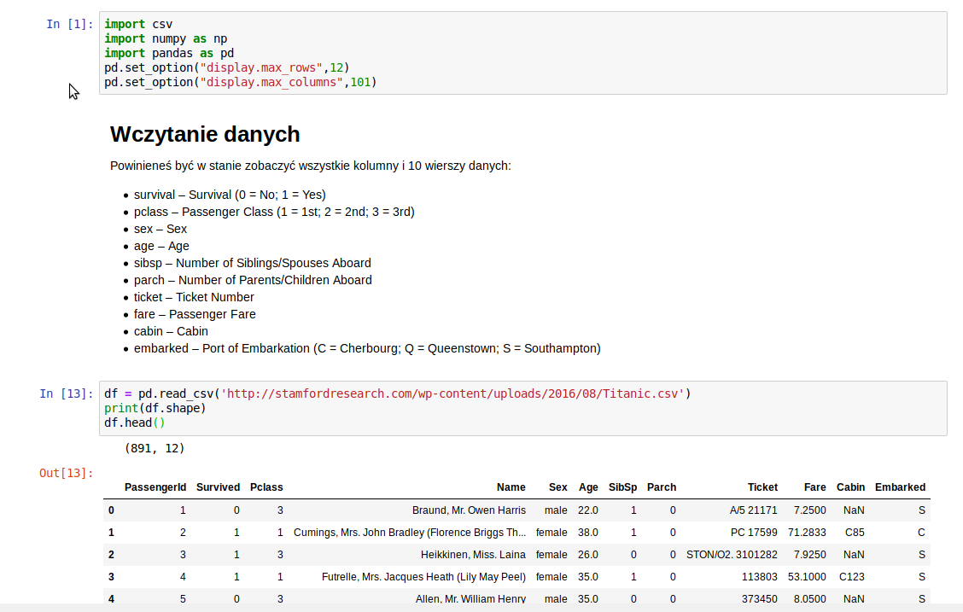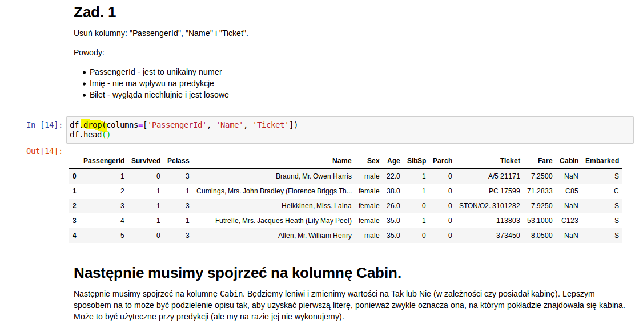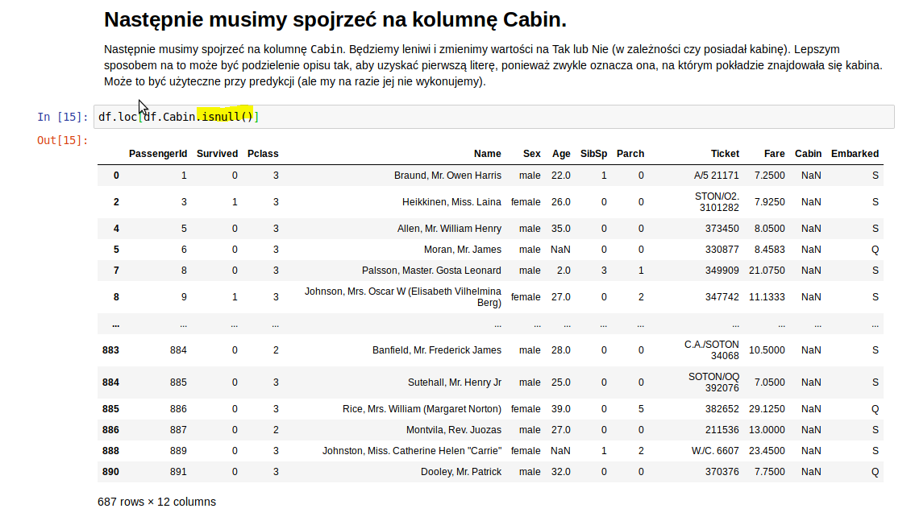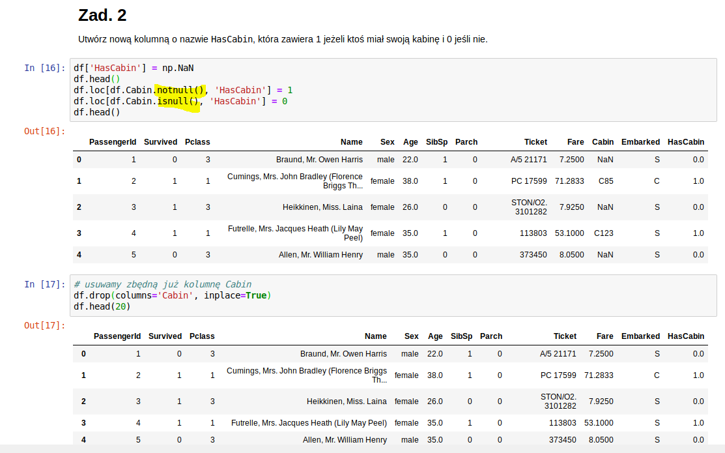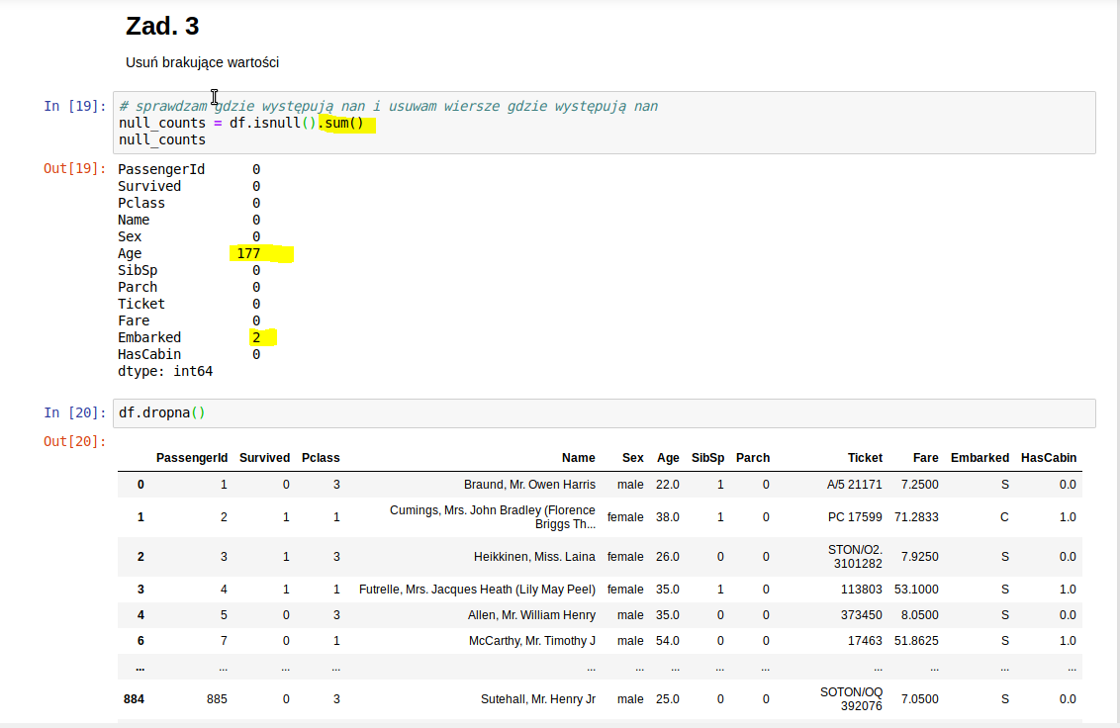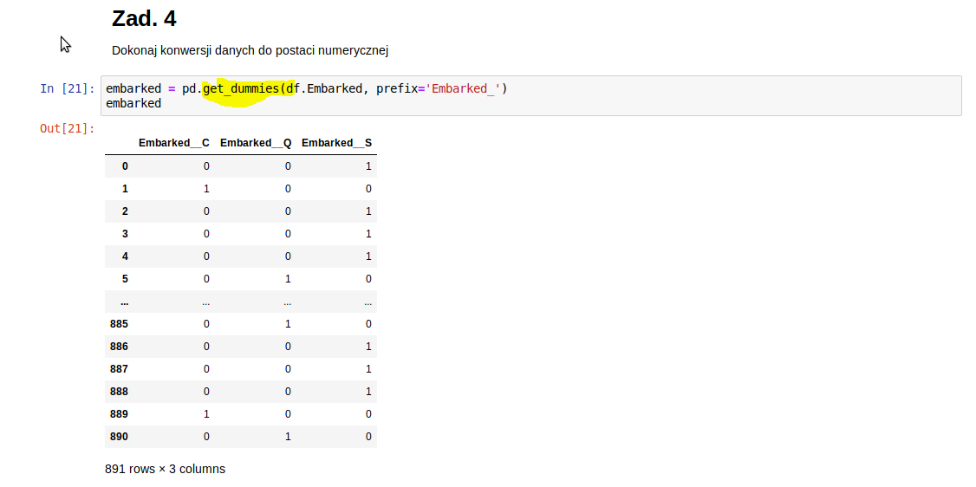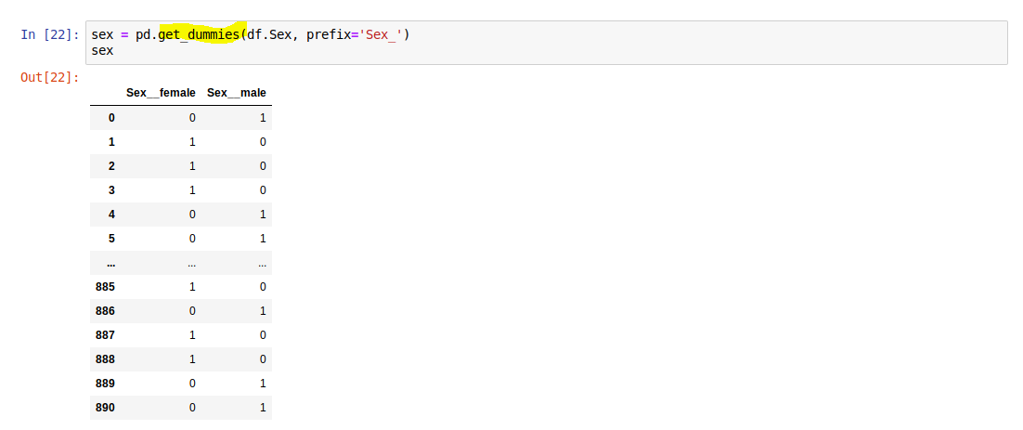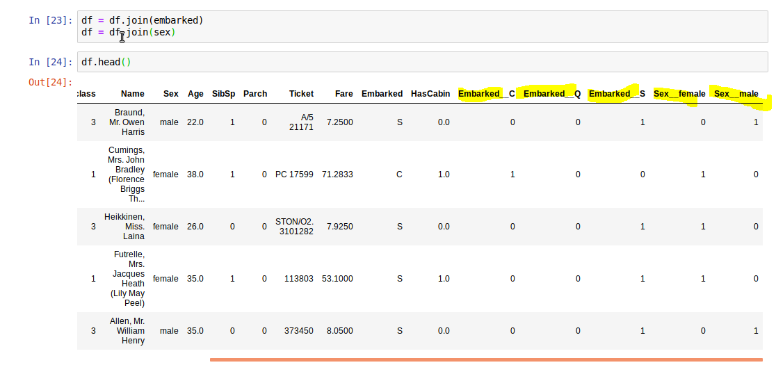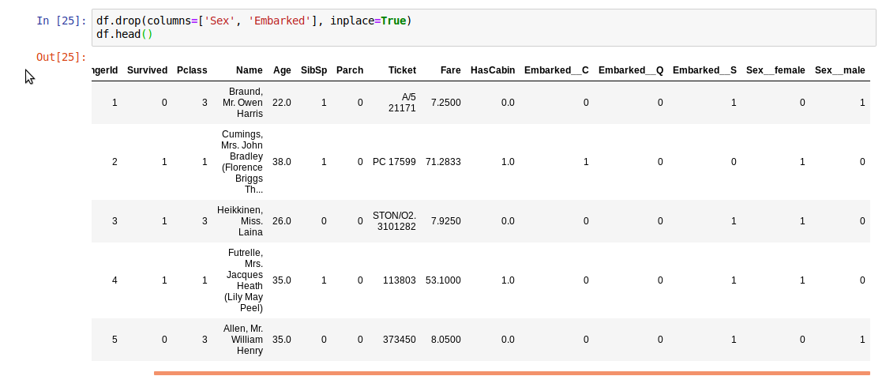

Normalizacja wykresu  
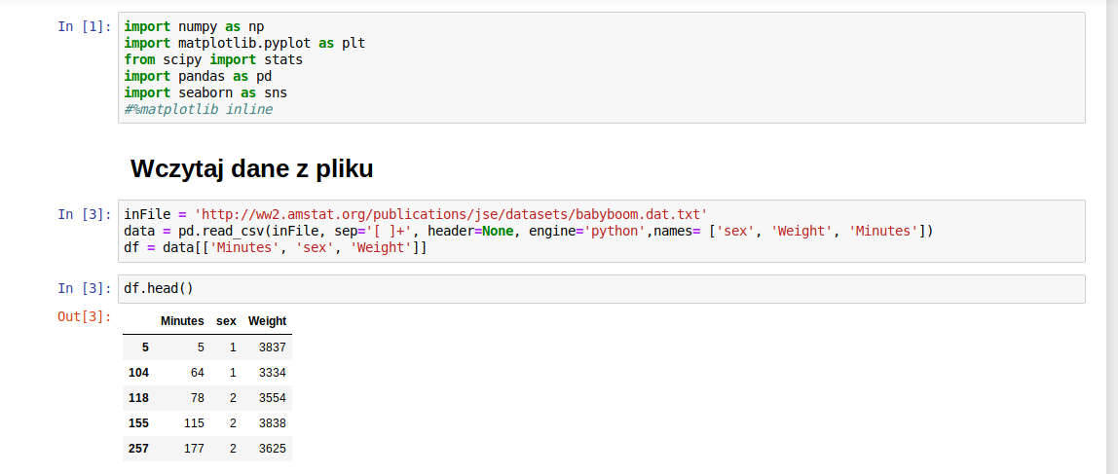

**Wykresy przykłady ->** [**http://enroute.pl/wykresy-dystrybucji-histogramy/**](http://enroute.pl/wykresy-dystrybucji-histogramy/)

**Szereg czasowy**  
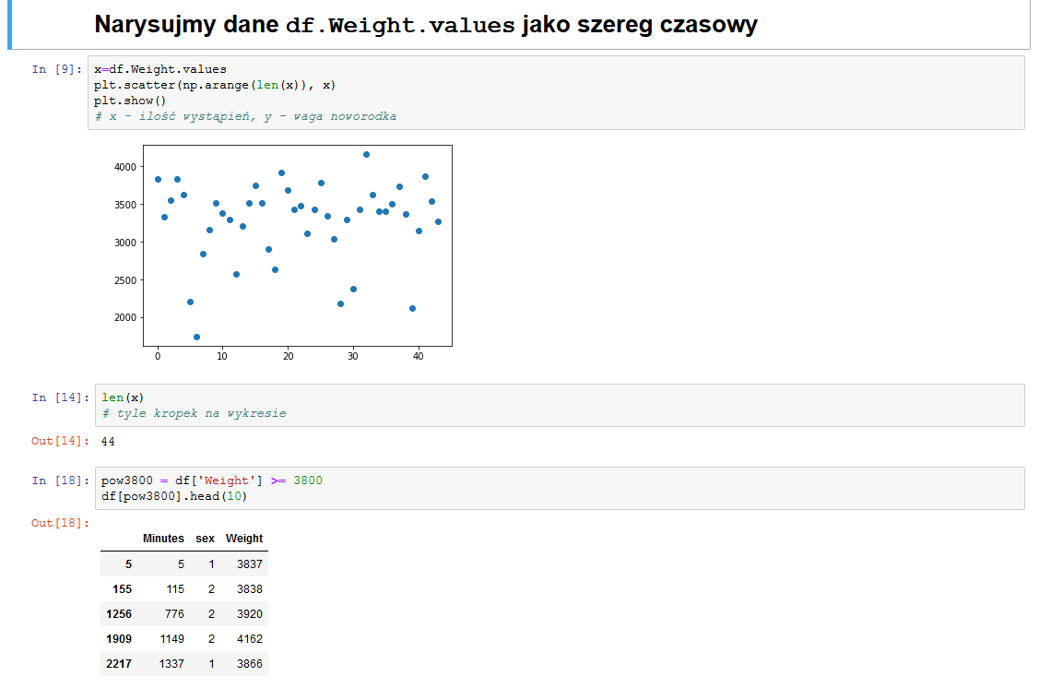

Szereg czasowy – odwrócenie osi  
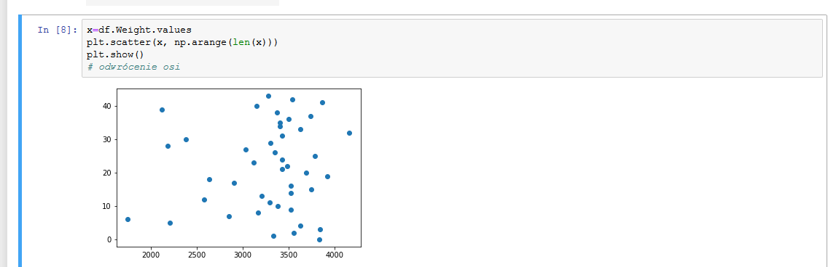

Szereg czasowy dla 2 zmiennych (male, female) – waga dzieci  
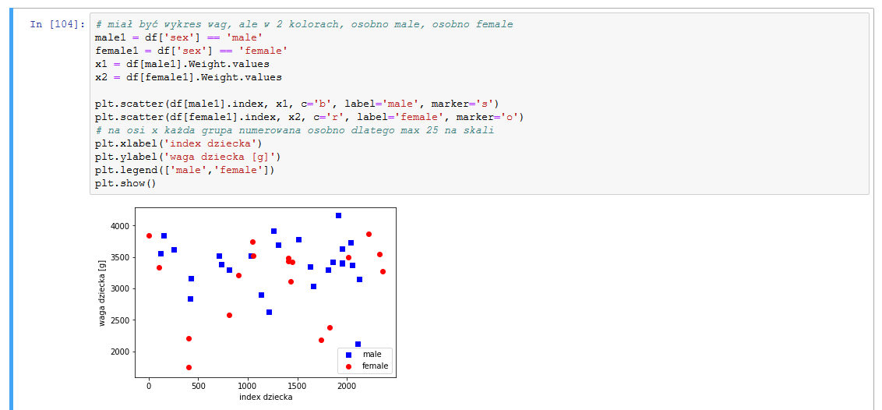  
  
**Histogram**  
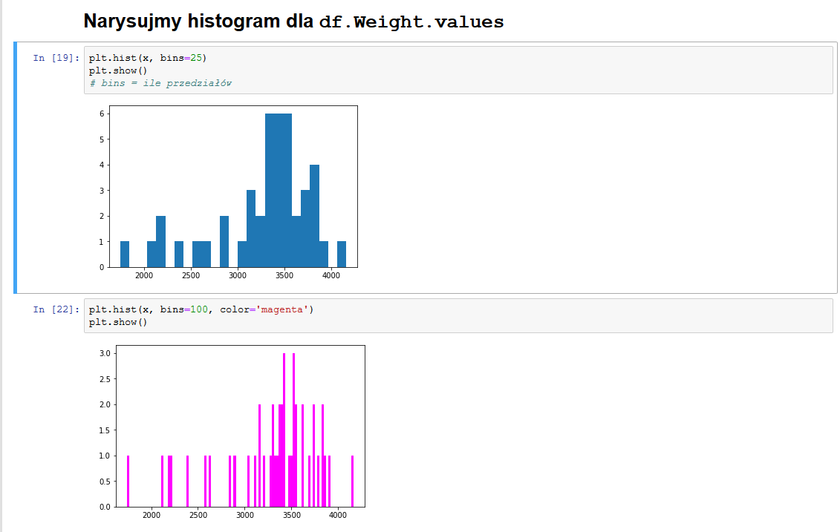

Histogram – waga dziecka w zależności od płci:  
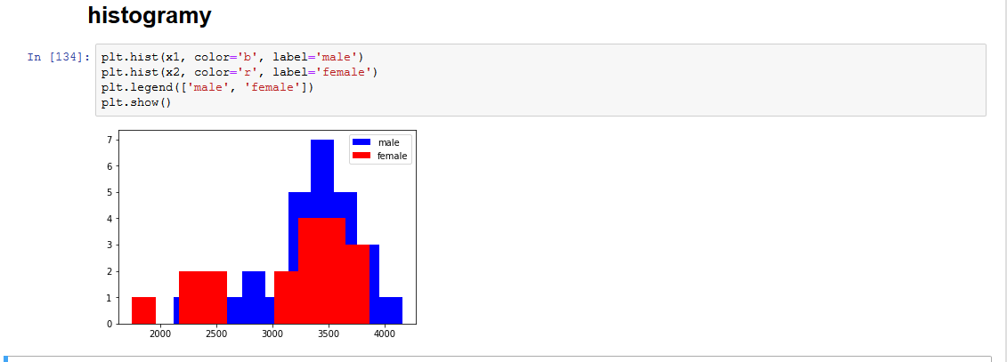  
  
**Gęstość** – taką funkcję można całkować i różniczkować -> estymacja jądrowa

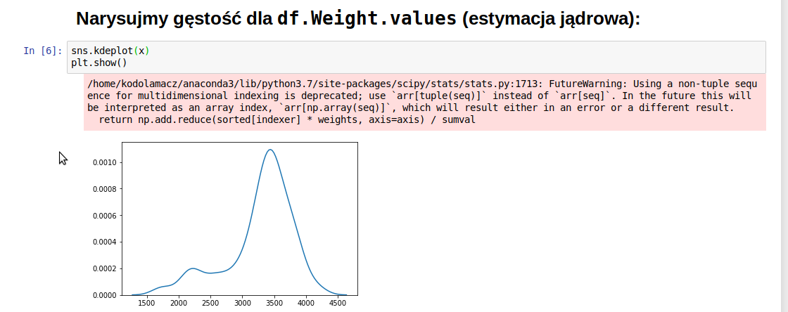

Gęstość dla 2 zmiennych – waga dziecka w zależności od płci  
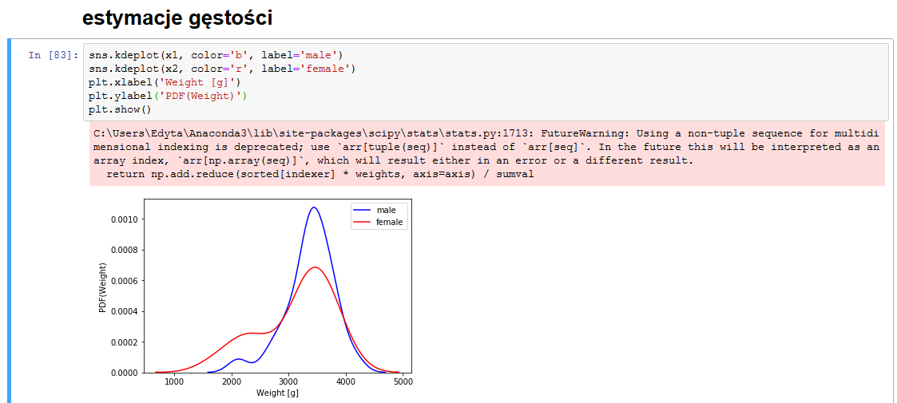

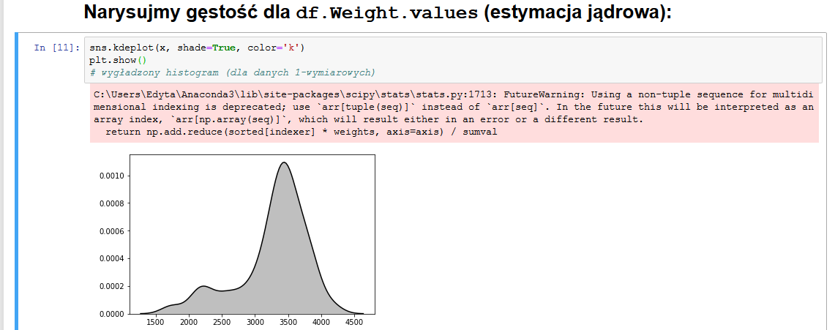 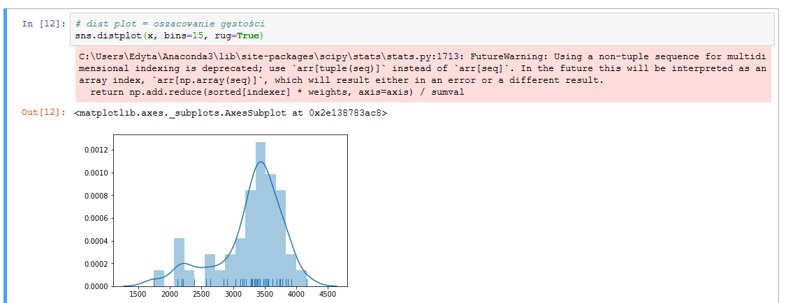

**Dystrybuanta empiryczna** = ile jest wartości do danego parametru (ile dzieci do 2000 g, ile do 4000 (licząc zawsze od zera!!!!) i kolejne przedziały)  
  
**Dystrybuanta** ([fr.](https://pl.wikipedia.org/wiki/J%C4%99zyk_francuski) „rozdzielać, rozdawać” z [łac.](https://pl.wikipedia.org/wiki/%C5%81acina) *distributio* zob. [dystrybucja](https://pl.wikipedia.org/wiki/Dystrybucja)) – [funkcja rzeczywista](https://pl.wikipedia.org/wiki/Funkcja_rzeczywista) jednoznacznie wyznaczająca [rozkład prawdopodobieństwa](https://pl.wikipedia.org/wiki/Rozk%C5%82ad_prawdopodobie%C5%84stwa) (tj. [miarę probabilistyczną](https://pl.wikipedia.org/wiki/Przestrze%C5%84_probabilistyczna) określoną na [σ-ciele](https://pl.wikipedia.org/wiki/Przestrze%C5%84_mierzalna) [borelowskich podzbiorów](https://pl.wikipedia.org/wiki/Zbi%C3%B3r_borelowski) prostej[[1]](https://pl.wikipedia.org/wiki/Dystrybuanta#cite_note-1)), a więc zawierająca wszystkie informacje o tym rozkładzie.

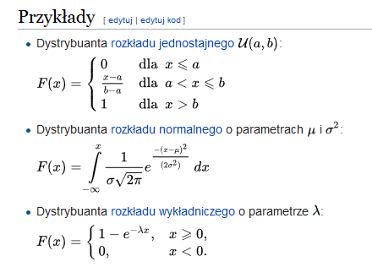  
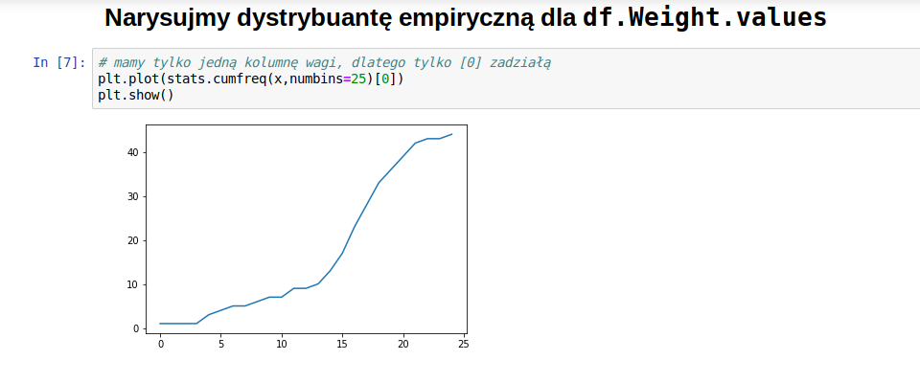

Dystrybuanta – waga dziecka w zależności od płci  
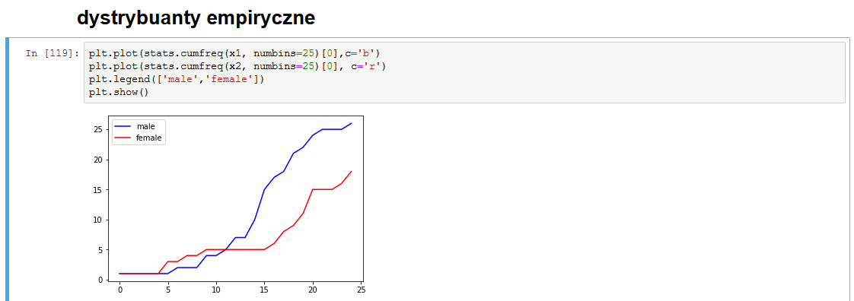

Wykres pudełkowy/ kubełkowy  
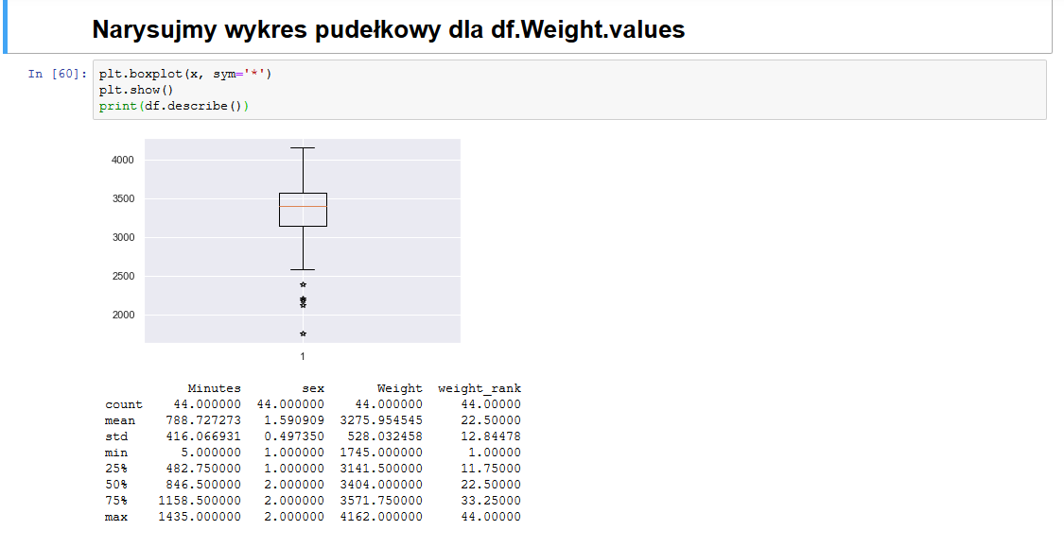

min = max 1,5 odległości (dlatego gwiazdki są poniżej minimum, gwiazdki są elementami odstającymi, pomarańczowa kreska - mediana)

Wykres pudełkowy – waga dziecka w zależności od płci

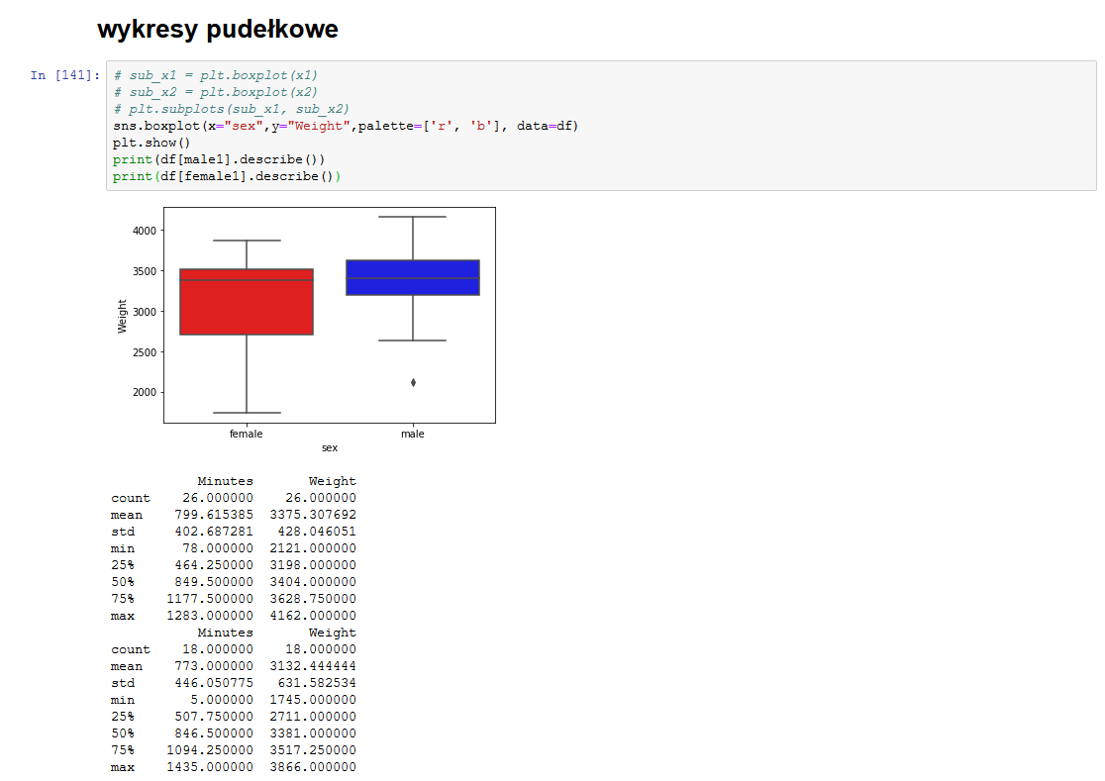  
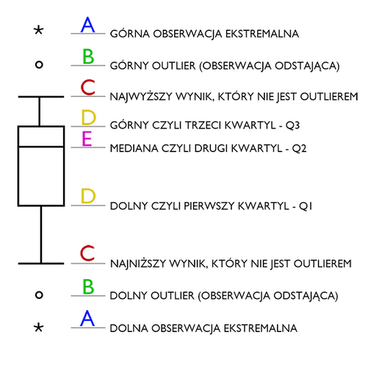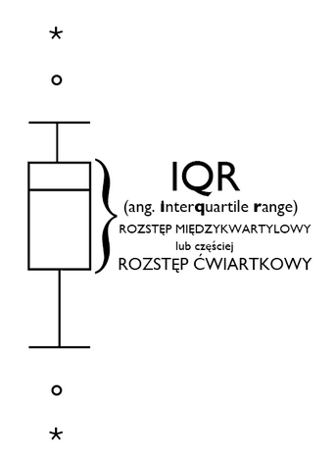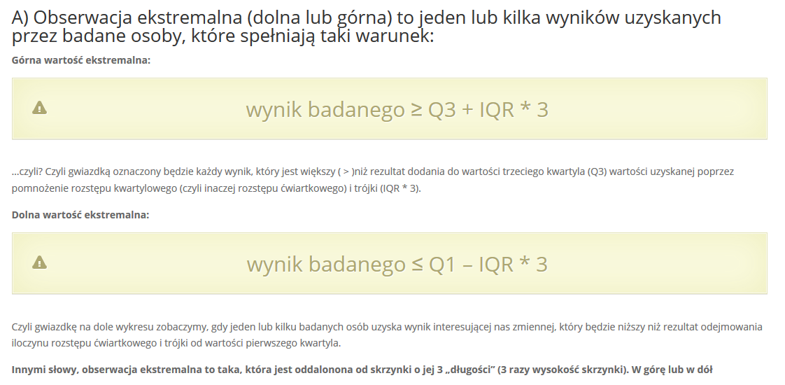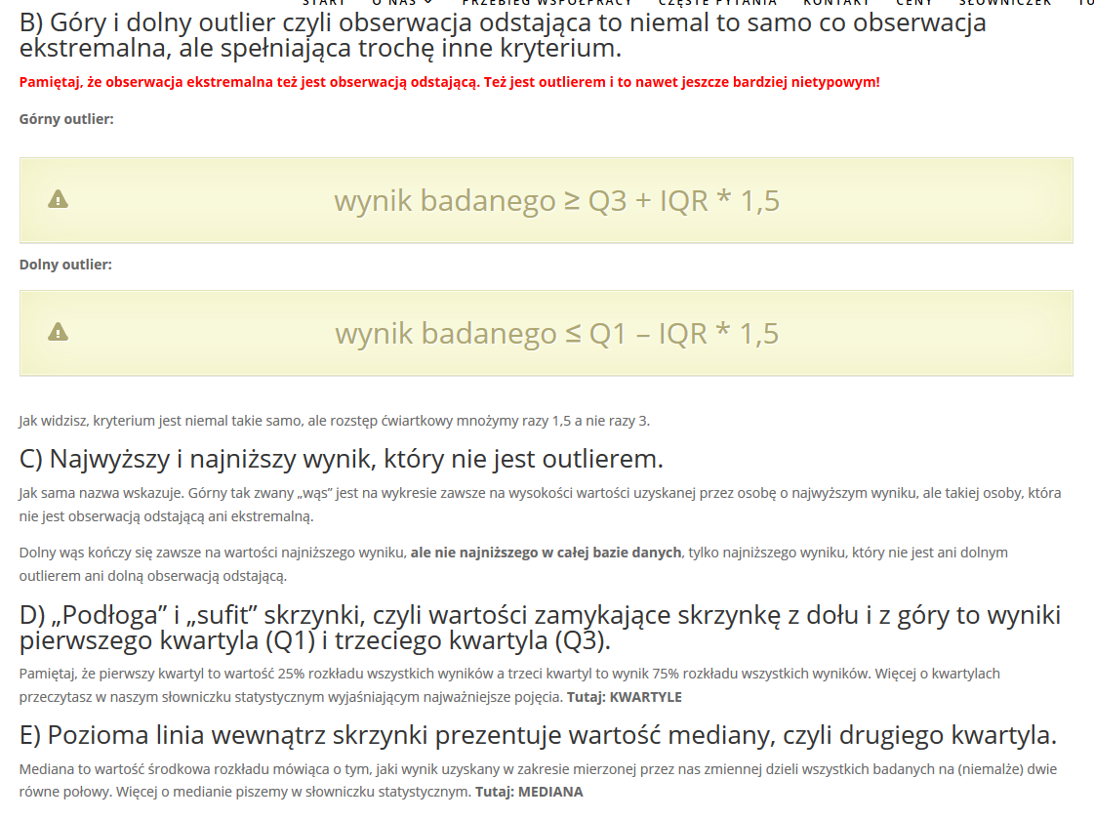  
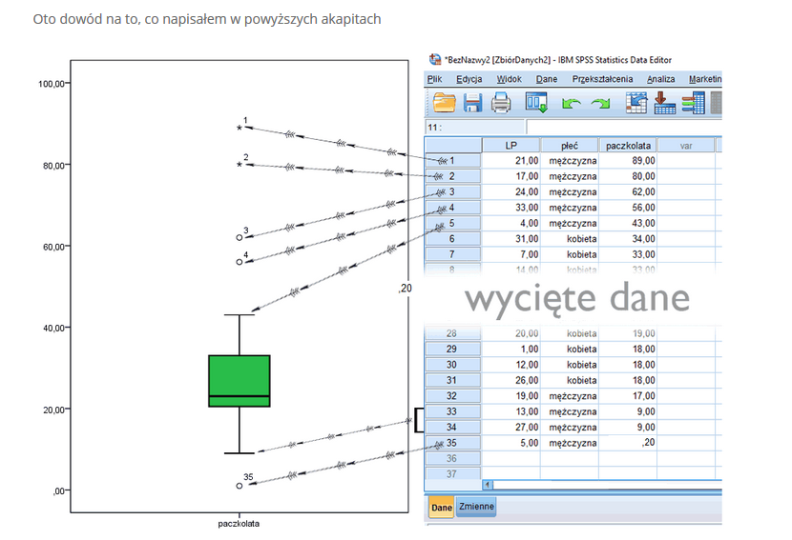

Wykres skrzypcowy / violinowy (położony wykres pudełkowy + coś jeszcze?)  
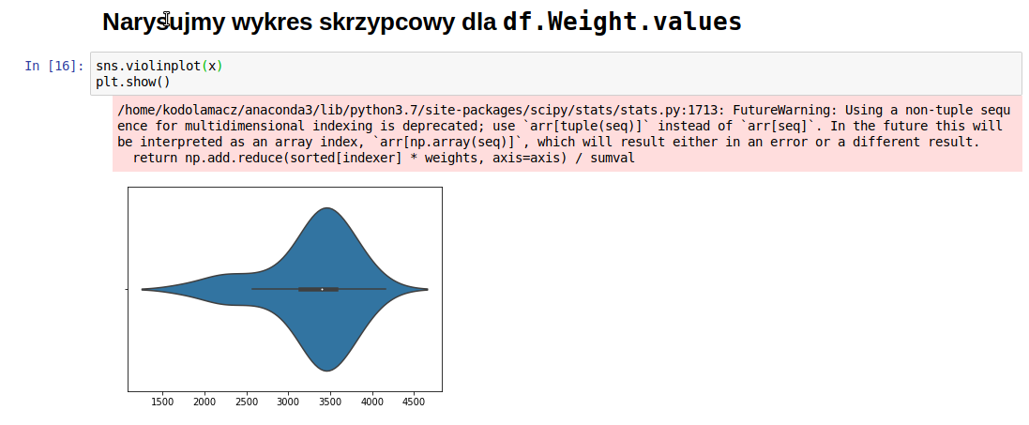

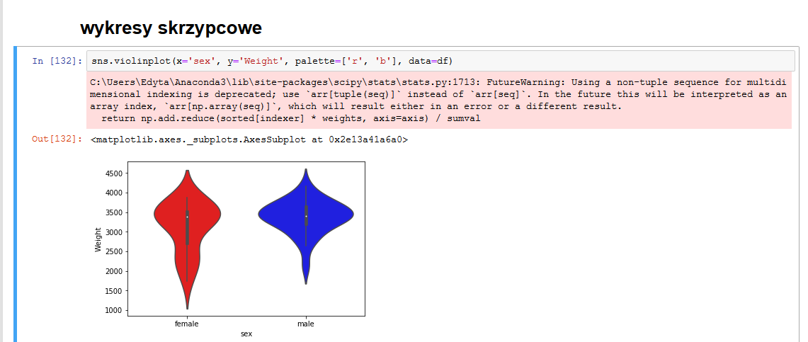

**TEST – SPRAWDZENIE CZY PRÓBKA POCHODZI Z ROZKŁADU NORMALNEGO!!!!**

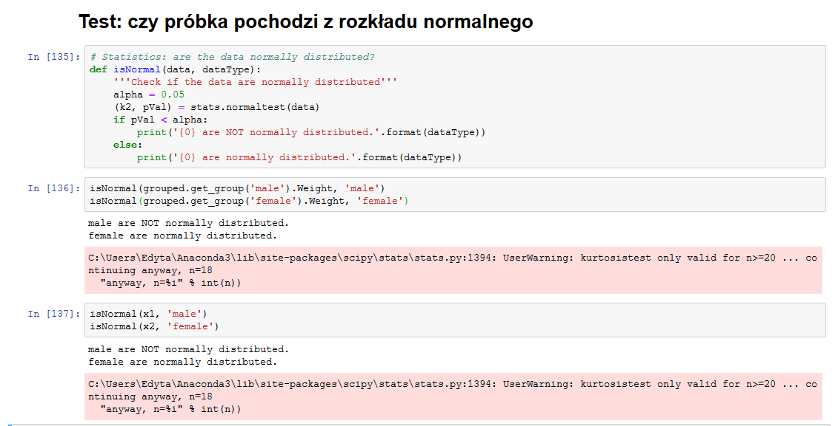

D01_Z08 -> zadania:  
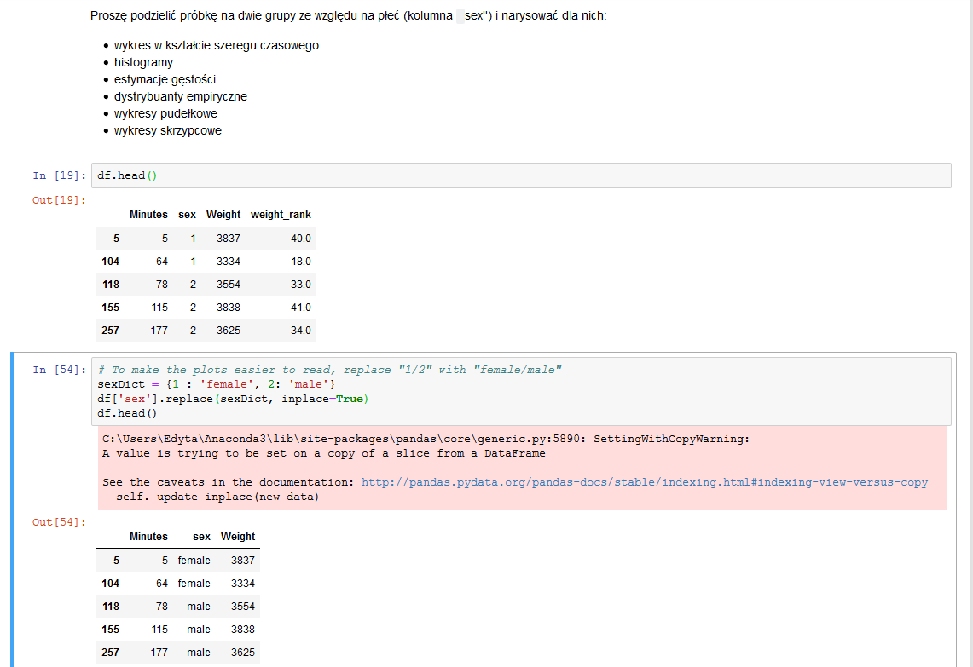 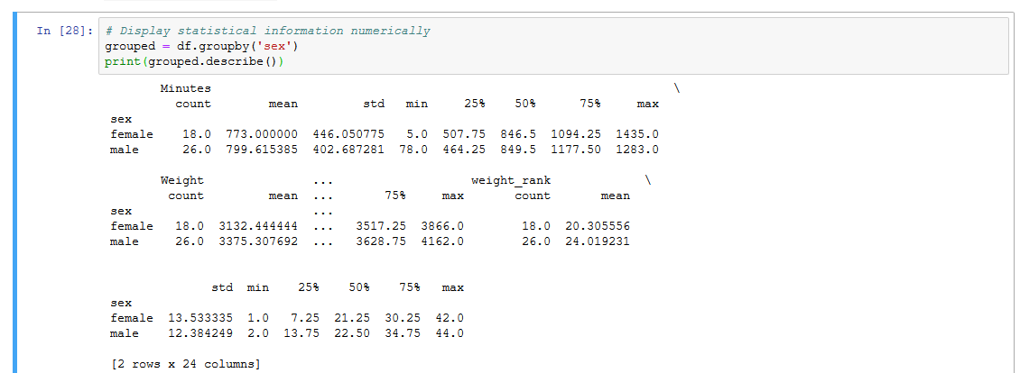 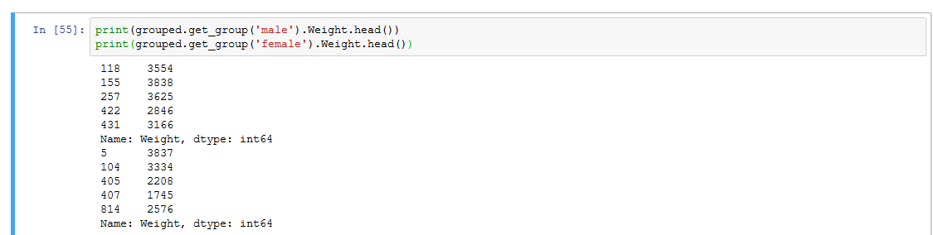

Wykresy powyżej.

**Czyszczenie danych – czy kredytobiorca spłaci kredyt**

Usuwanie rekordów dla których połowa kolumn jest pusta  
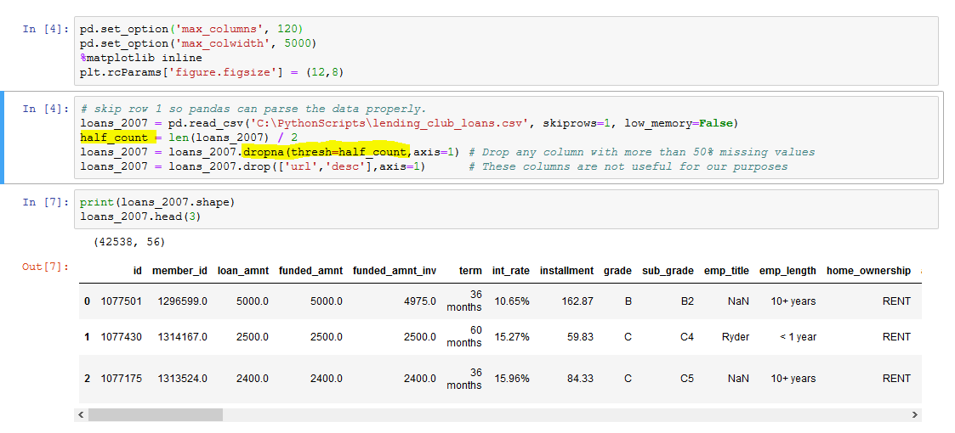

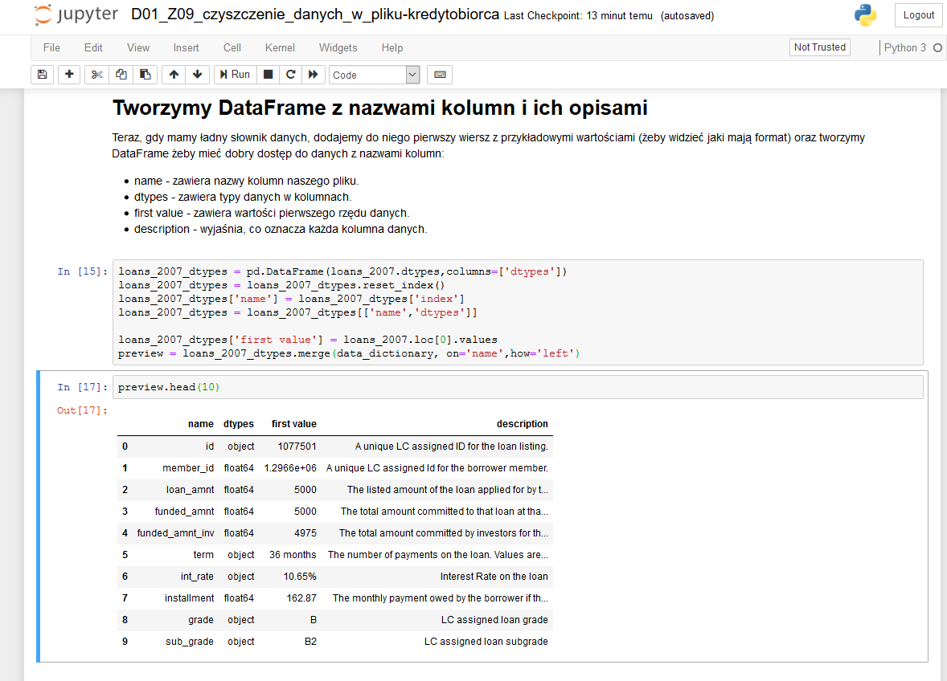

**Information leaks** - kolumna jest uważana za wyciek informacji, gdy w szczególności nie będzie ona dostępna w momencie korzystania z naszego modelu - w tym przypadku, gdy używamy naszego modelu dotyczącego przyszłych pożyczek.  
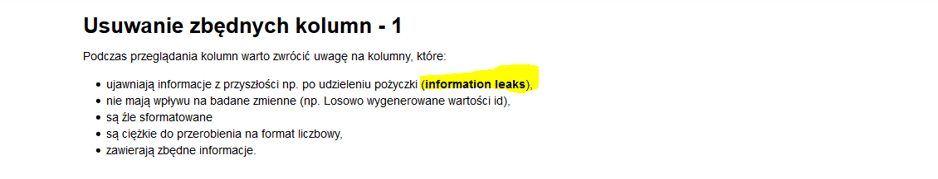 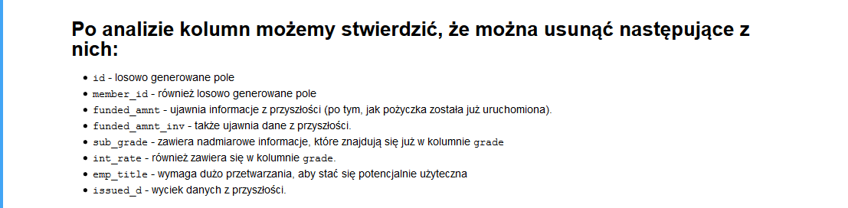  
Usunięcie powyższych kolumn:  


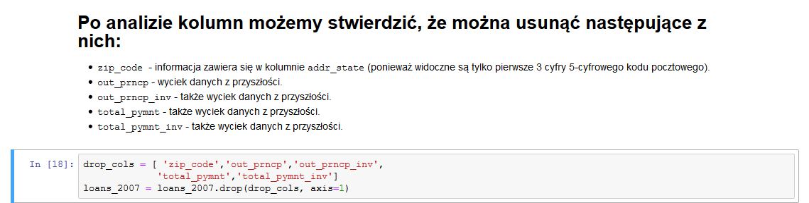 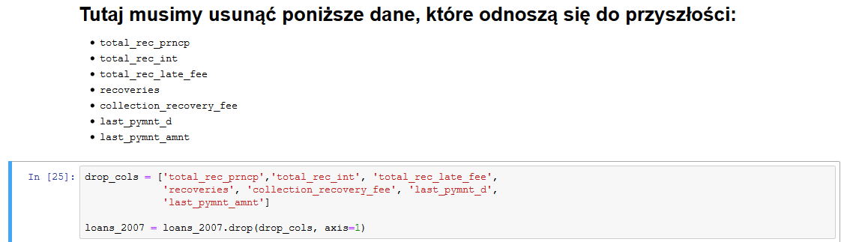

Usuwanie wierszy, które mają puste wartości + histogram dla 2 kolumn:  
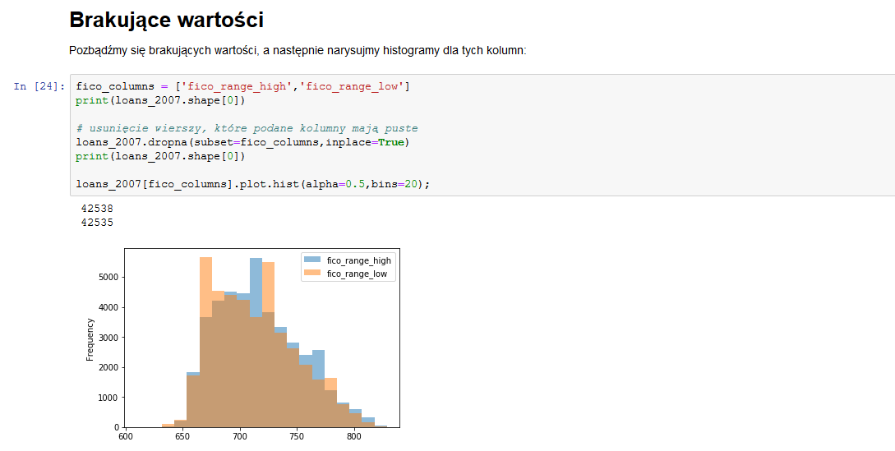  
Zbadanie ilości rekordów danego rodzaju (tutaj wg statusu kredytu -> value_counts)  
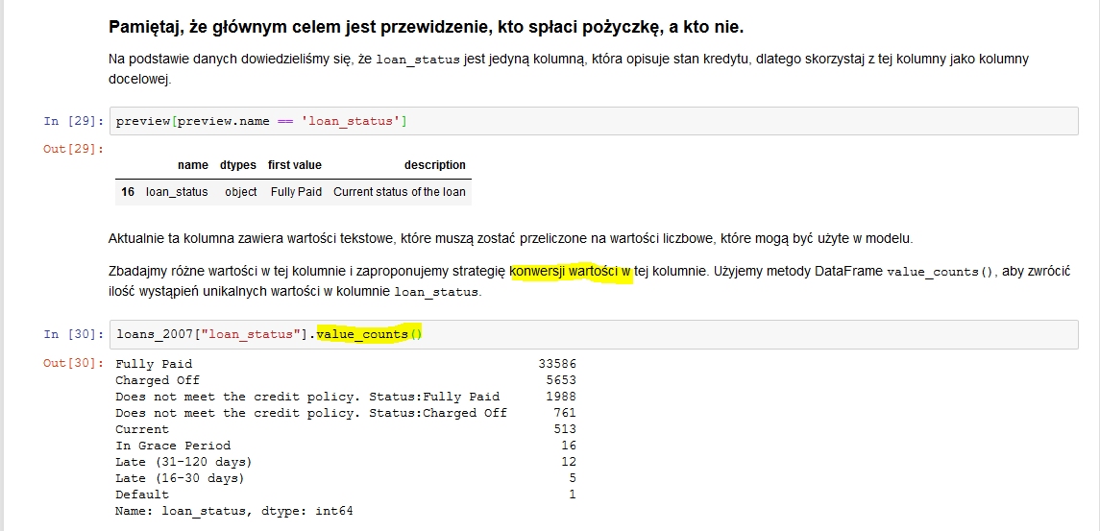  
Bierzemy tylko 2 statusy i zamieniamy na 0,1:  
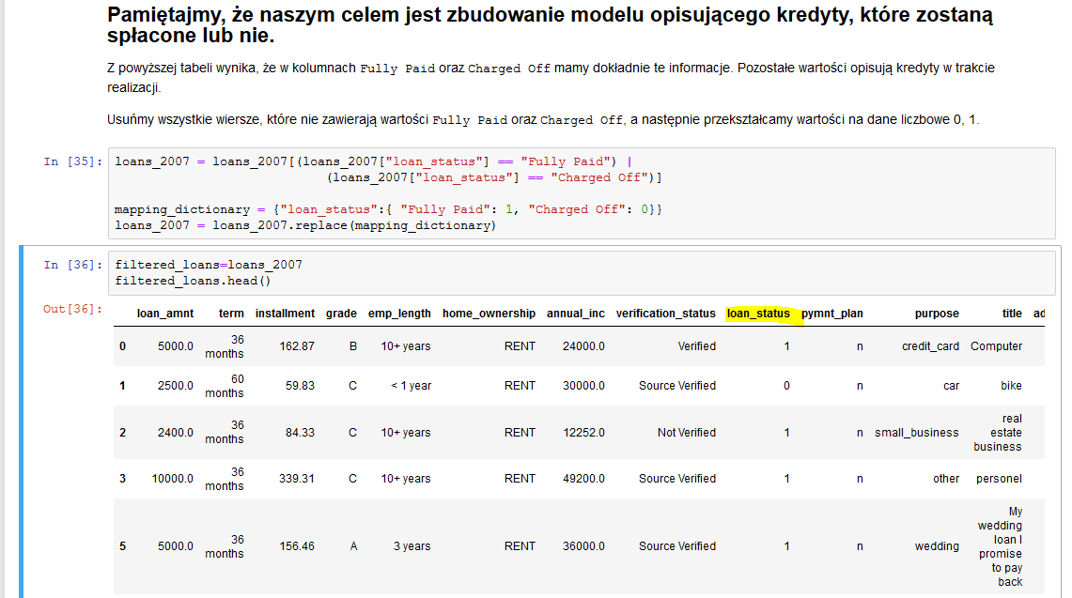  
Dwa wykresy różnych typów na jednym:

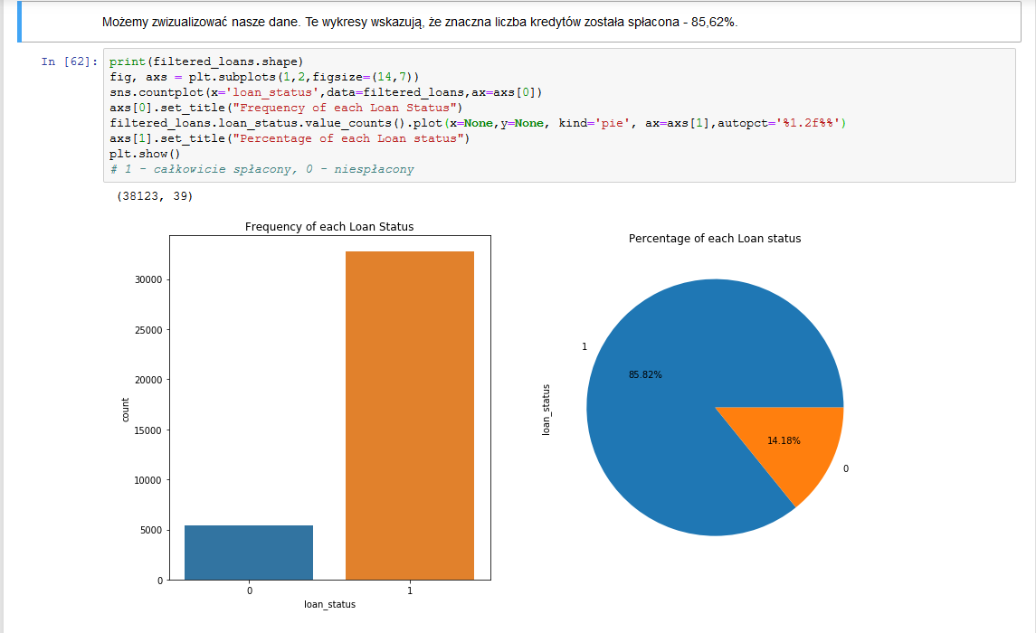  
  
Zapis do pliku (naszych odfiltrowanych i wyczyszczonych danych):  
  
Sprawdzenie ile jest wartości pustych na poszczególnych kolumnach -> isnull  
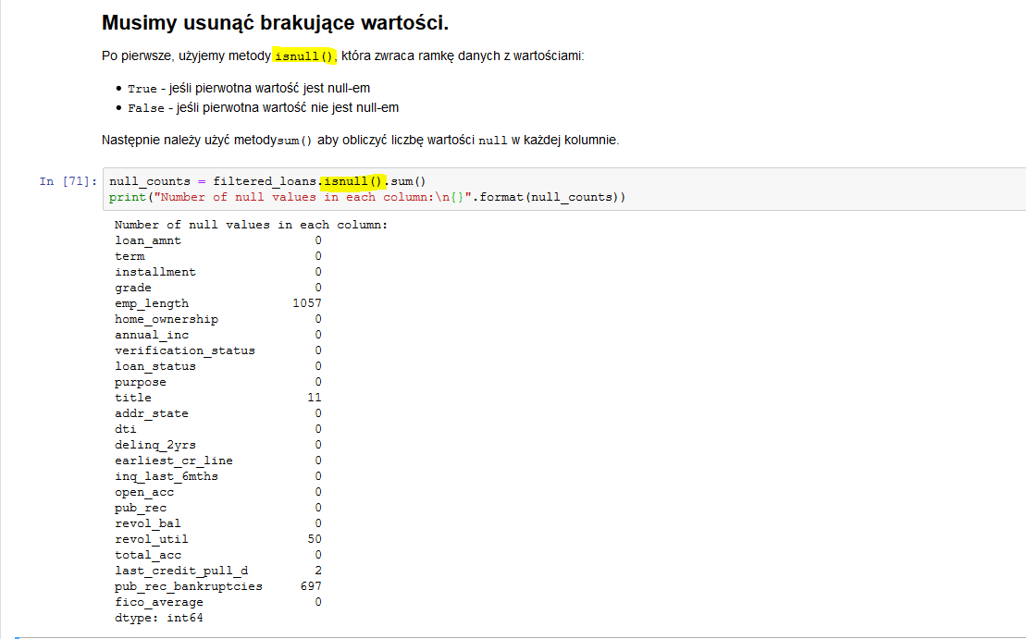  
Usuwanie kolumn które mają więcej niż 1% wartości null  
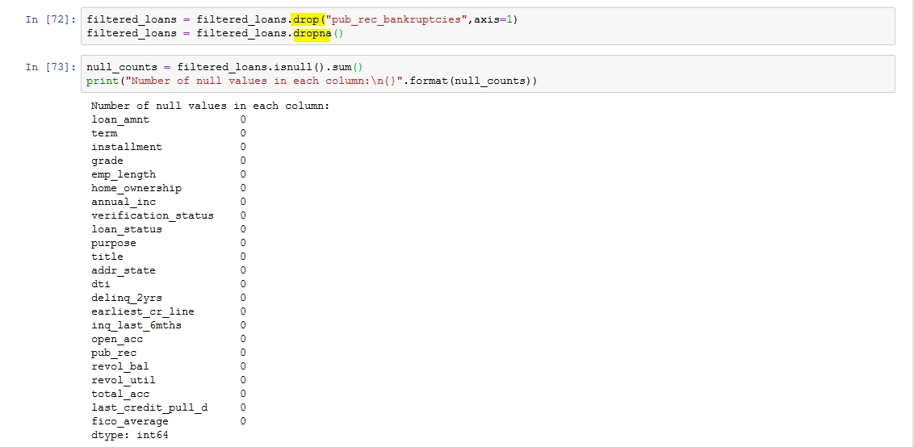

**Wszystkie kolumny muszą być reprezentowane jako kolumny numeryczne !!!**

Aby móc modelować dane wszystkie kolumny muszą być reprezentowane jako kolumny numeryczne (typu int lub float).   
  
Przejdźmy do wartości nominalnych. Podejście do przekształcania cech nominalnych w cechy numeryczne polega na kodowaniu ich jako dummy variables. Czyli:

* za pomocą metody **get_dummies()** aby stworzyć reprezentację (<http://pandas.pydata.org/pandas-docs/stable/generated/pandas.get_dummies.html>)
* następnie za pomocą metody **concat()** aby dodać nowe kolumny do danych
* na koniec usuwamy stare kolumny  
  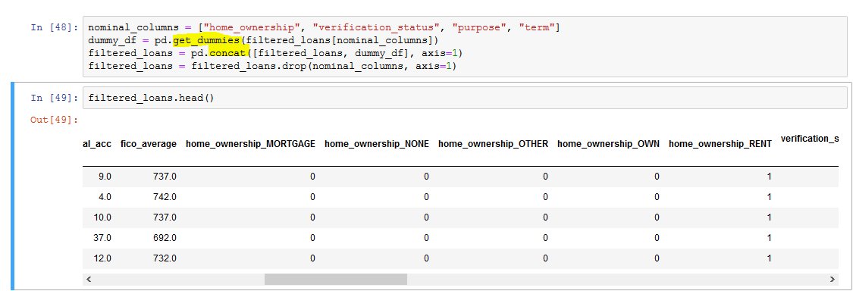

Rozkład Gaussa  
estymacje gęstości (D01_Z01_R)

Próba prosta  
Próbka = ciąg zmiennych losowych o tych samych rozkładach

**Gęstość rozumiana jako rozmycie**  
Estymator jądrowy gęstości (suma rozkładów normalnych)  
  
Estymator jądrowy gęstości

Estymator jądrowy gęstości lub jądrowy estymator gęstości to rodzaj estymatora nieparametrycznego, przeznaczony do wyznaczania gęstości **rozkładu zmiennej losowej** (my na razie myślimy o rozkładzie punktów), na podstawie uzyskanej próby, czyli wartości jakie badana zmienna przyjęła w trakcie dotychczasowych pomiarów.

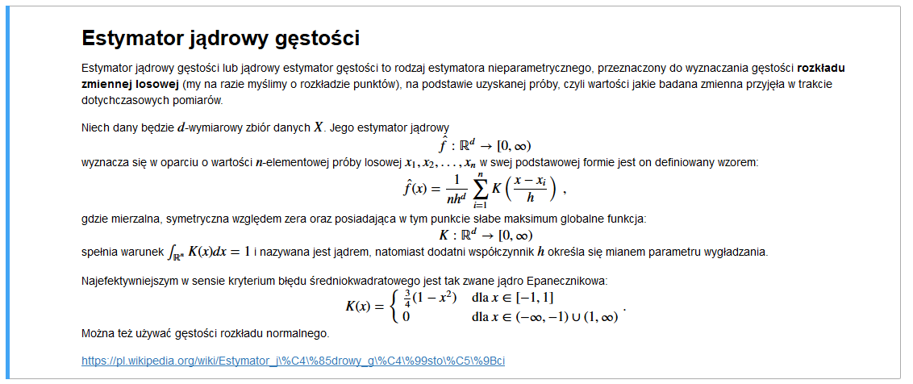  
overfitting / underfitting, stała Silvermana

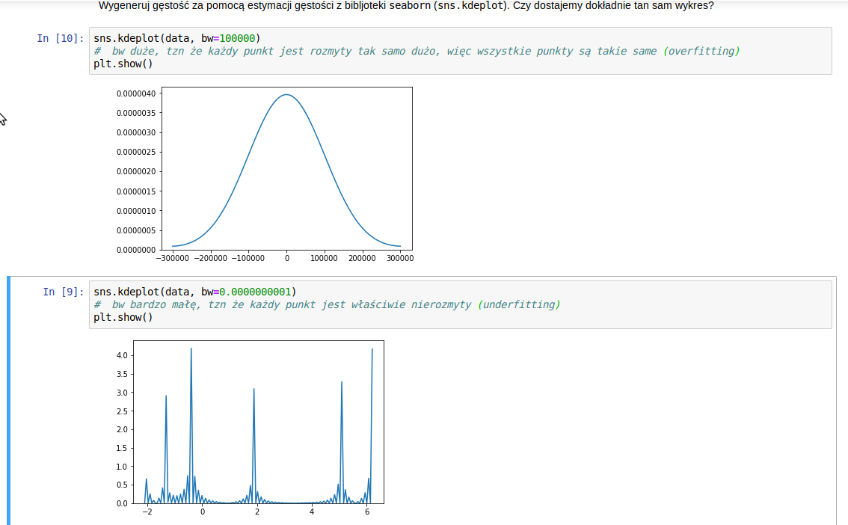

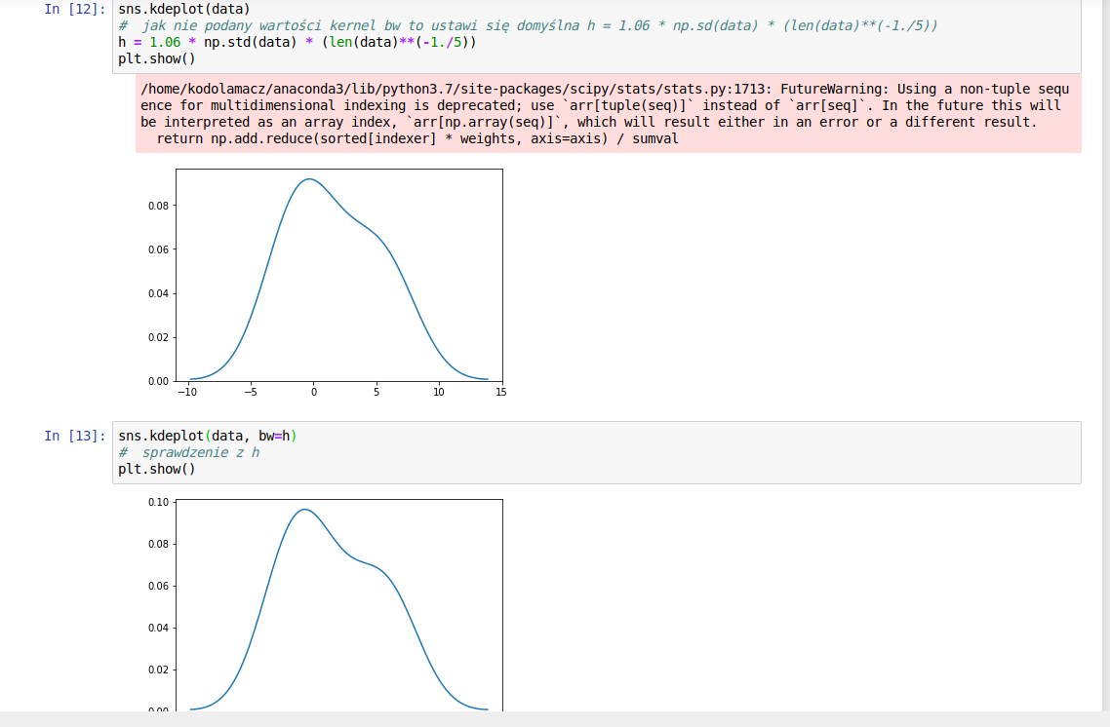

Wzór Bayesa -> znając skutek (biała kula) szukam przyczyny (która urna)  
**Klasyfikacja** = modelowanie prawdopodobieństwa warunkowego

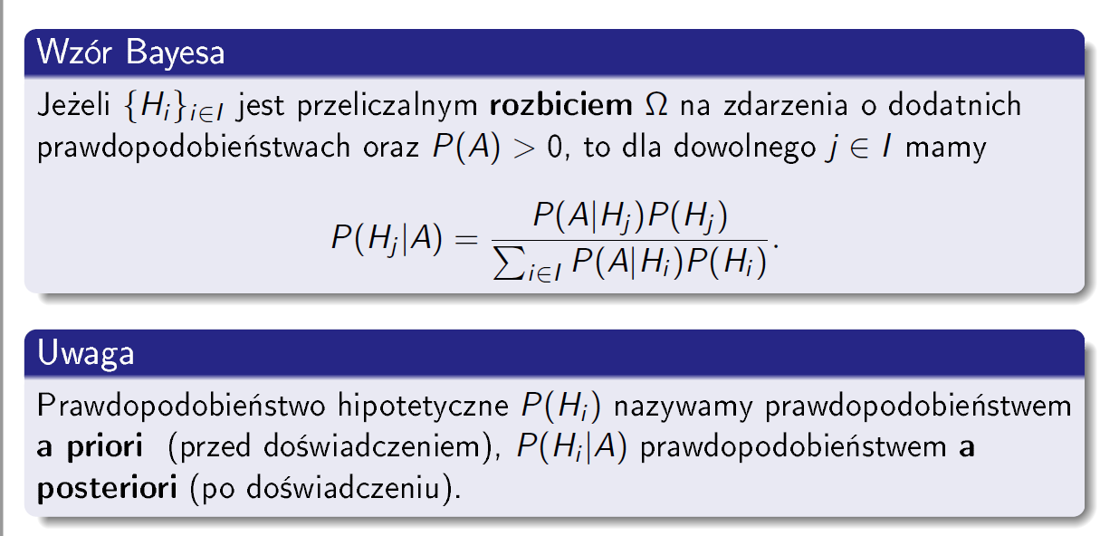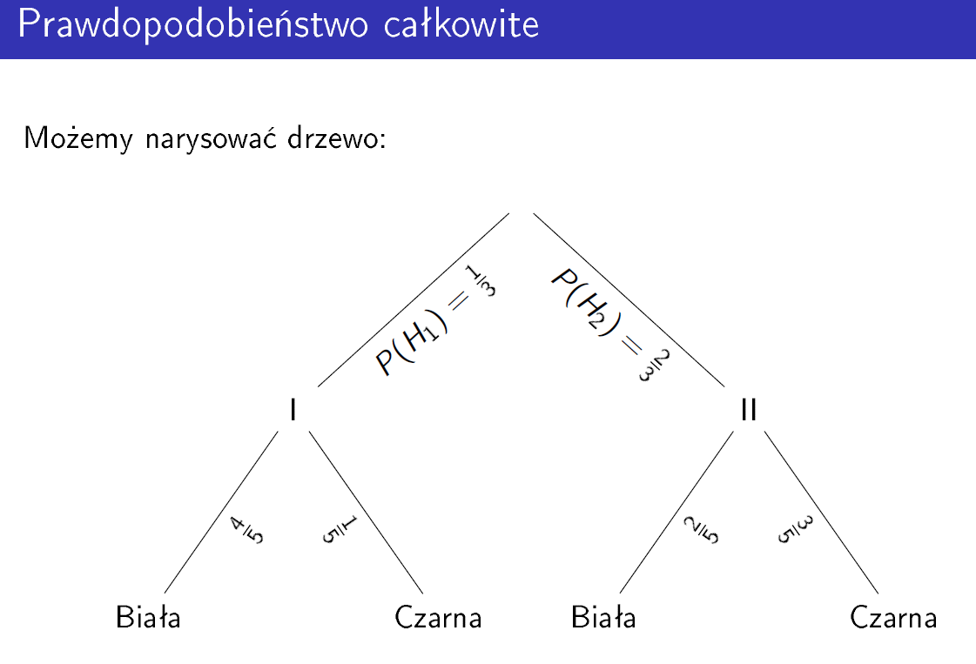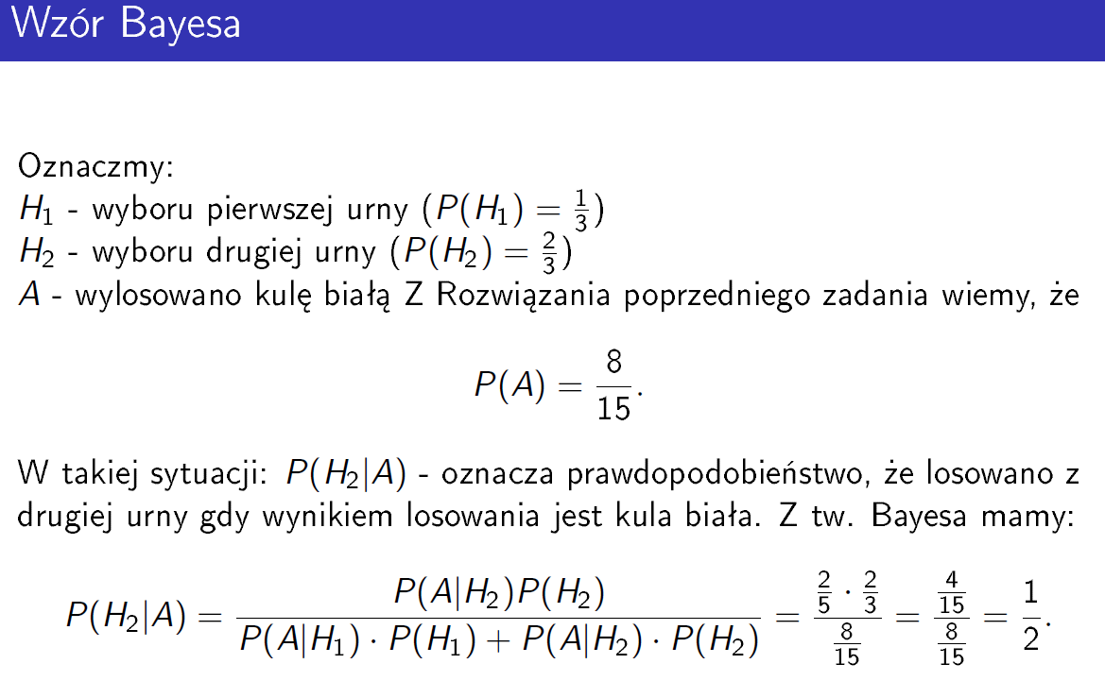  
  
**Używanych najczęściej 7 rozkładów prawdopodobieństwa:**1. Bernoulliego (zero-jedynkowy)  
2. Dwumianowy  
3. Poissona  
4. Ciągły  
5. Jednostajny  
6. Normalny – Gaussa  
 **pmf** =gęstość dla zbiorów dyskretnych (proability mass function)  
**cdf** = **dystrybuanta zmiennej losowej** (dla zbiorów ciągłych)  
**rvs** =funkcja służy do losowania próbek, im większa próbka tym lepiej **pdf** = **gęstość zmiennej losowej** (dla zbiorów ciągłych)**,** probability density function:

|  |  |
| --- | --- |
| **rvs(p, loc=0, size=1, random_state=None)** | Random variates. |
| **pmf(k, p, loc=0)** | Probability mass function. |
| **logpmf(k, p, loc=0)** | Log of the probability mass function. |
| **cdf(k, p, loc=0)** | Cumulative distribution function. |
| **logcdf(k, p, loc=0)** | Log of the cumulative distribution function. |
| **sf(k, p, loc=0)** | Survival function (also defined as 1 - cdf, but *sf* is sometimes more accurate). |
| **logsf(k, p, loc=0)** | Log of the survival function. |
| **ppf(q, p, loc=0)** | Percent point function (inverse of cdf — percentiles). |
| **isf(q, p, loc=0)** | Inverse survival function (inverse of sf). |
| **stats(p, loc=0, moments=’mv’)** | Mean(‘m’), variance(‘v’), skew(‘s’), and/or kurtosis(‘k’). |
| **entropy(p, loc=0)** | (Differential) entropy of the RV. |
| **expect(func, args=(p,), loc=0, lb=None, ub=None, conditional=False)** | Expected value of a function (of one argument) with respect to the distribution. |
| **median(p, loc=0)** | Median of the distribution. |
| **mean(p, loc=0)** | Mean of the distribution. |
| **var(p, loc=0)** | Variance of the distribution. |
| **std(p, loc=0)** | Standard deviation of the distribution. |
| **interval(alpha, p, loc=0)** | Endpoints of the range that contains alpha percent of the distribution |

Na podstawie próbki chcemy zgadnąć gęstość.

1. **ROZKŁAD ZERO-JEDYNKOWY (PRÓBA BERNOULLIEGO)**

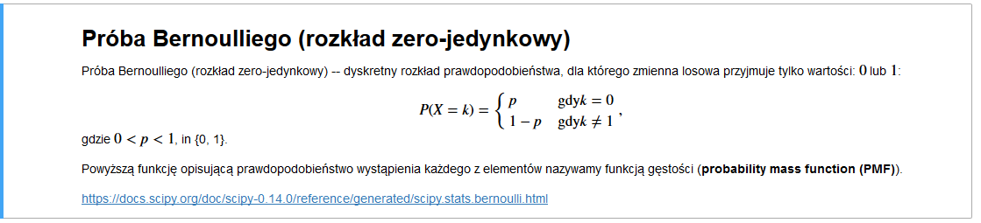

**Rozkład zero-jedynkowy** – [dyskretny rozkład prawdopodobieństwa](https://pl.wikipedia.org/wiki/Dyskretny_rozk%C5%82ad_prawdopodobie%C5%84stwa), szczególny przypadek [rozkładu dwupunktowego](https://pl.wikipedia.org/wiki/Rozk%C5%82ad_dwupunktowy), dla którego [zmienna losowa](https://pl.wikipedia.org/wiki/Zmienna_losowa) przyjmuje tylko wartości: 0 i 1.

Jest on na przykład rezultatem doświadczenia (zwanego [próbą Bernoulliego](https://pl.wikipedia.org/wiki/Pr%C3%B3ba_Bernoulliego)), w wyniku którego określone zdarzenie wystąpi lub nie wystąpi.

**PMF-gęstość dla zbiorów dyskretnych**

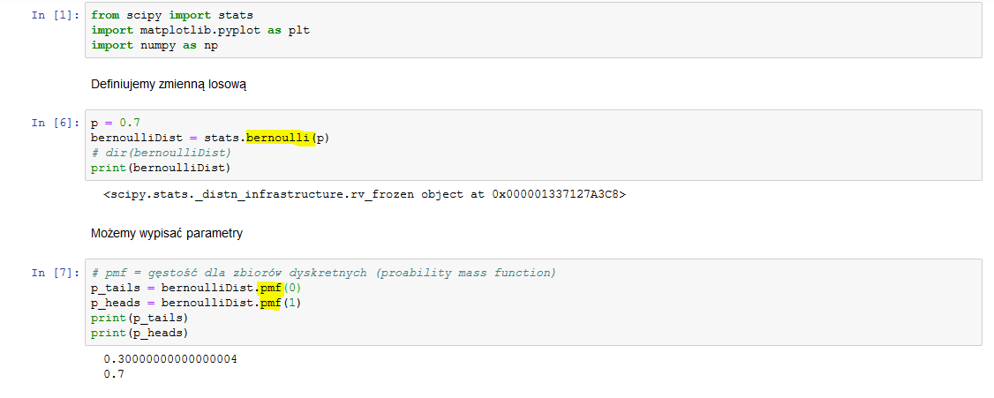 **Losowanie próbki + histogram:**

**RVS – funkcja służy do losowania próbek, im większa wartość tym lepiej**Tutaj wynik 65, ale kolejne uruchomienia dają różne wyniki ok. 70. Mamy 35 zer oraz 65 jedynek: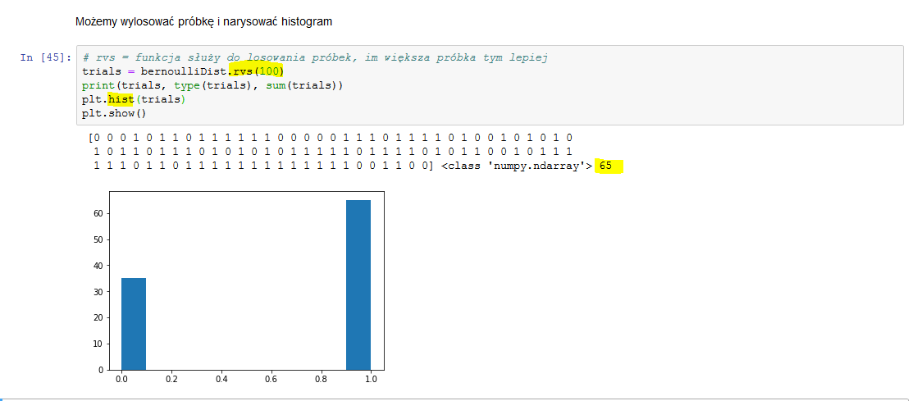 **Momenty:**[**http://statystykaopisowa.com/wariancja/**](http://statystykaopisowa.com/wariancja/)

**Wariancja** to obok [rozstępu](http://statystykaopisowa.com/rozstep/), [odchylenia standardowego](http://statystykaopisowa.com/odchylenie-standardowe/) i [współczynnika zmienności](http://statystykaopisowa.com/wspolczynnik-zmiennosci/) jedna z podstawowych [miar rozproszenia (dyspersji)](http://statystykaopisowa.com/miary-rozproszenia/). Informuje nas o tym jak bardzo wartości analizowanego przez nas zbioru rozrzucone są wokół [średniej](http://statystykaopisowa.com/srednia-arytmetyczna/). **Interpretacja wariancji** jest następująca: im wyższa wartość **wariancji**, tym większe rozproszenie wyników. Symbol **wariancji** to *SD2*Jak pewnie zauważyliście jej wartość podawana jest w jednostkach kwadratowych, co może wprowadzać pewną niejasność, dlatego też lepiej jest posługiwać się inną miarą rozproszenia – odchyleniem standardowym, które jest pierwiastkiem kwadratowym z wariancji, czyli √SD2**Odchylenie standardowe** informuje nas jak bardzo wartości jakieś zmiennej są rozrzucone wokół [średniej](http://statystykaopisowa.com/srednia-arytmetyczna/). Wysokie wartości **odchylenia standardowego** świadczą o dużym rozproszeniu wyników wokół średniej. Wyniki **odchylenia standardowego** zapisujemy za pomocą symbolu *SD.***Kurtoza** to miara zagęszczenia (koncentracji) wyników wokół wartości centralnej. Jedna z dwóch (obok [skośności](http://statystykaopisowa.com/skosnosc/)) [miar kształtu rozkładu](http://statystykaopisowa.com/miary-ksztaltu-rozkladu/). **Kurtoza** w rozkładzie normalnym przyjmuje wartość „0”. Jeśli wartość tej [statystyki](http://statystykaopisowa.com/) jest większa od zera wówczas mamy do czynienia z rozkładem leptokurtycznym (wysmukłym). Jeśli **kurtoza** jest mniejsza od zera nasz rozkład jest rozkładem platykurtycznym (spłaszczonym).  
Kiedy „przyłożymy” nasz rozkład do rozkładu normalnego zauważymy również, że rozkład normalny ma określoną wysokość „garba”.  Wszelkie odstępstwa od tego wymiaru będziemy diagnozować właśnie za pomocą takiej [statystyki](http://statystykaopisowa.com/) jak **kurtoza.  
Kurtoza** dostarcza nam informacji jak dużo uzyskanych przez nas wyników jest zbliżonych do [średniej](http://statystykaopisowa.com/srednia-arytmetyczna/). Jeśli tych wyników jest sporo, a tym samym wyników skrajnych (wysokich, niskich, ubrań bardzo tanich, bardzo drogich) jest mało, to **kurtoza** przyjmuje wartość powyżej „0”. Wyniki są bardzo skoncentrowane wokół średniej, „garb” rozkładu jest wyższy niż w rozkładzie normalnym, rozkład jest wysmukły, czyli leptokurtyczny. Jeśli zaś kurtoza jest mniejsza od zera, to oznacza, że w naszym zbiorze dużo jest wyników skrajnych (bardzo wysokich, bardzo niskich, ubrań bardzo tanich, ale też i bardzo drogich), natomiast mało wyników zbliżonych do średniej. „Garb” rozkładu jest w tym przypadku bardziej płaski niż w rozkładzie normalnym, rozkład jest spłaszczony. Fachowo nazwiemy go rozkładem platykurtycznym. Tak więc wyliczone przez nas wartości **kurtozy** dla butiku na ulicy Wysmukłej i na ulicy Spłaszczonej powinny przyjąć odpowiednio wartości > 0 i < 0.  
  
**Skośność** to [statystyka](http://statystykaopisowa.com/) określająca asymetrię rozkładu analizowanej zmiennej, jedna z dwóch (obok [kurtozy](http://statystykaopisowa.com/kurtoza/)) miar kształtu rozkładu. **Skośność** informuje nas o tym jak wyniki danej zmiennej kształtują się wokół [średniej](http://statystykaopisowa.com/srednia-arytmetyczna/). Współczynnik **skośności** dla rozkładu normalnego przyjmuje wartość „0” – brak asymetrii rozkładu, rozkład jest idealnie symetryczny. Współczynnik **skośności** powyżej „0” świadczy, że rozkład jest prawoskośny (dodatnioskośny), a wyniki poniżej „0” mówią nam, że mamy do czynienia z rozkładem lewoskośnym (ujemnoskośnym).   
Np.   
Współczynnik **skośności** w tym przypadku wynosi -0,16. Jest ujemny, „< 0”, co oznacza, że w przypadku rozmiarów ubrań w sklepie A mamy do czynienia z rozkładem lewoskośnym – więcej jest wyników powyżej średniej.Wartość współczynnika **skośności** w tym przypadku wynosi 0,02. Rozkład jest lekko prawoskośny, dodatni („> 0”),  co oznacza, że w przypadku rozmiarów ubrań w sklepie B  więcej jest wyników poniżej [średniej](http://statystykaopisowa.com/srednia-arytmetyczna/).  
  
**Rozstęp** to jedna z najprostszych, najbardziej intuicyjnych [statystyk opisowych](http://statystykaopisowa.com/). **Rozstęp** to po prostu różnica między największą i najmniejszą wartością danego zbioru.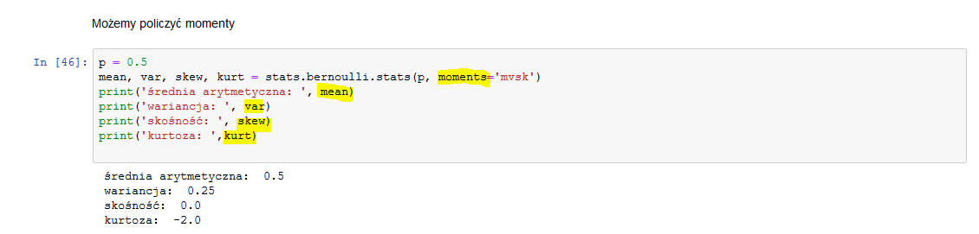 **Gęstość zmiennej losowej: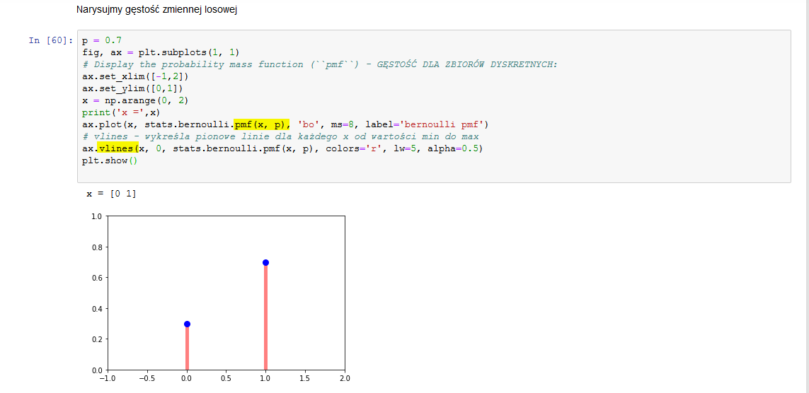 Dystrybuanta zmiennej losowej: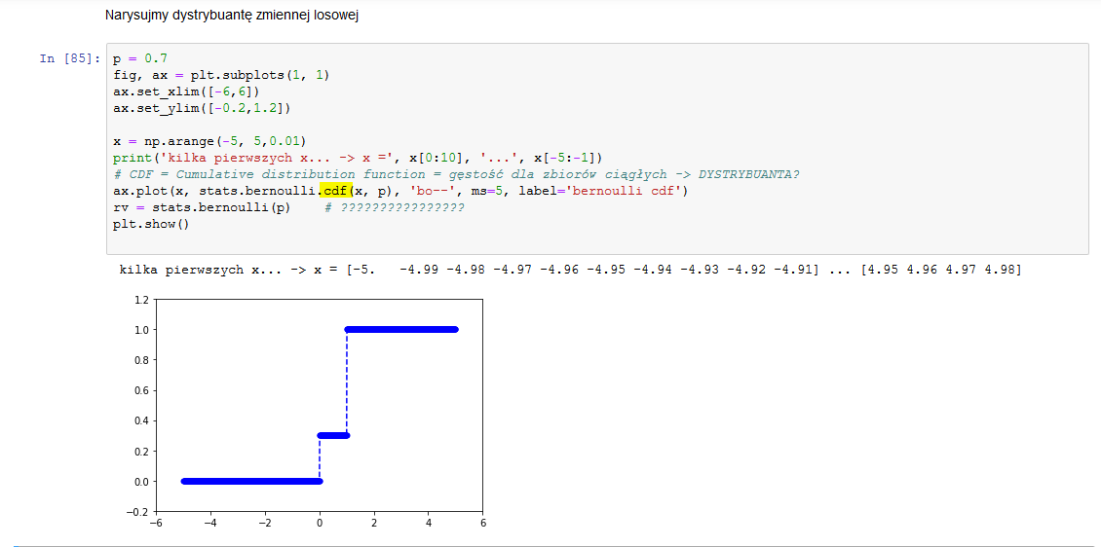 2. ROZKŁAD DWUMIANOWY**

Jakie jest prawdopodobieństwo wystąpienia n zdarzeń w k próbach   
(np. że na 100 urodzeń 60 % to będą dziewczynki)  
Zmienna losowa  
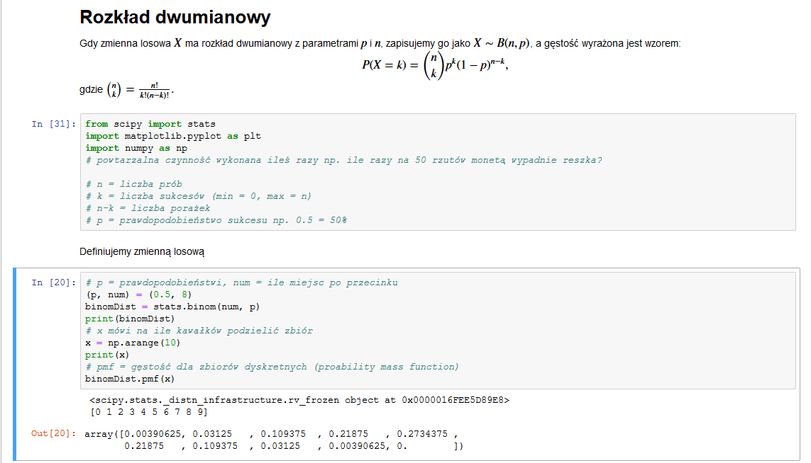

**Losowanie próbki (rvs) oraz histogram**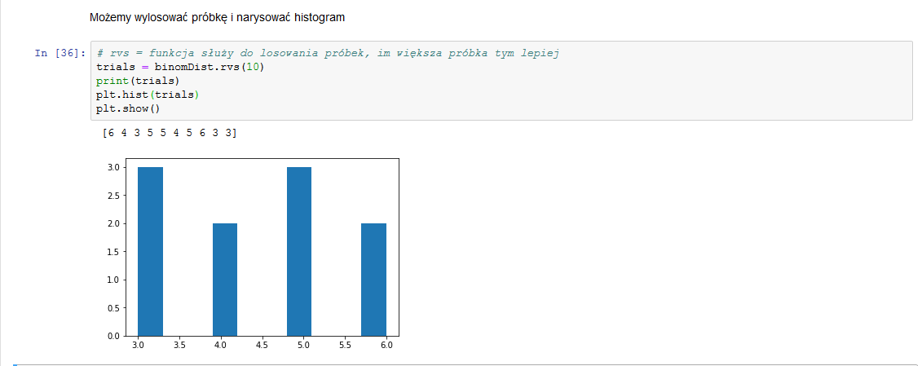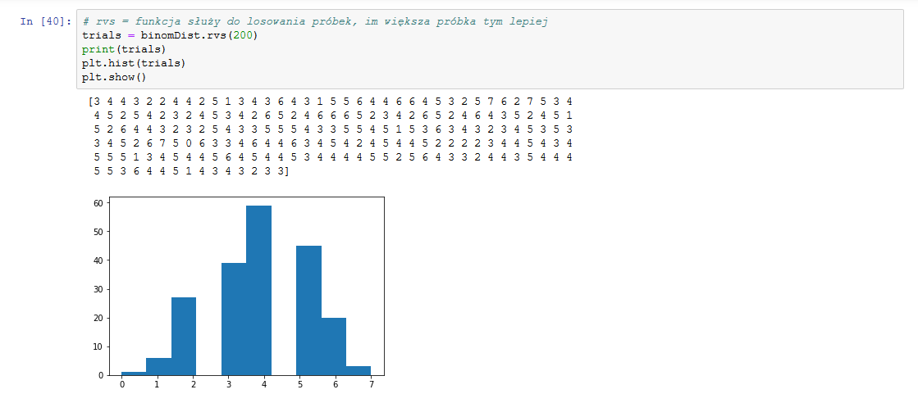

**Momenty dla rozkładu dwumianowego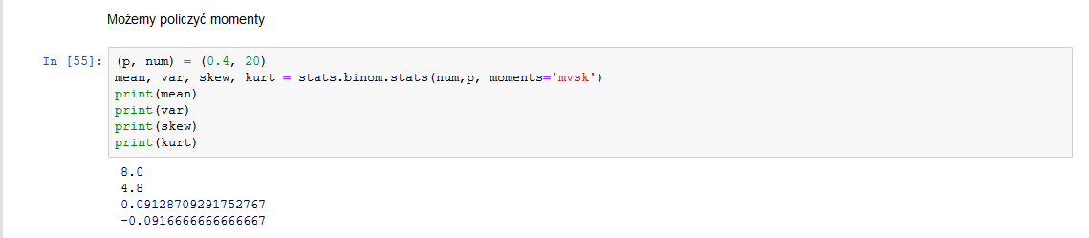 Gęstość zmiennej losowej (pmf)**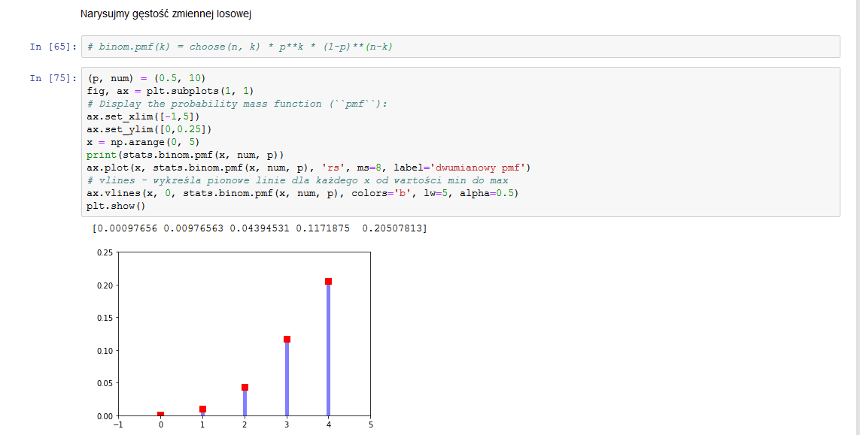

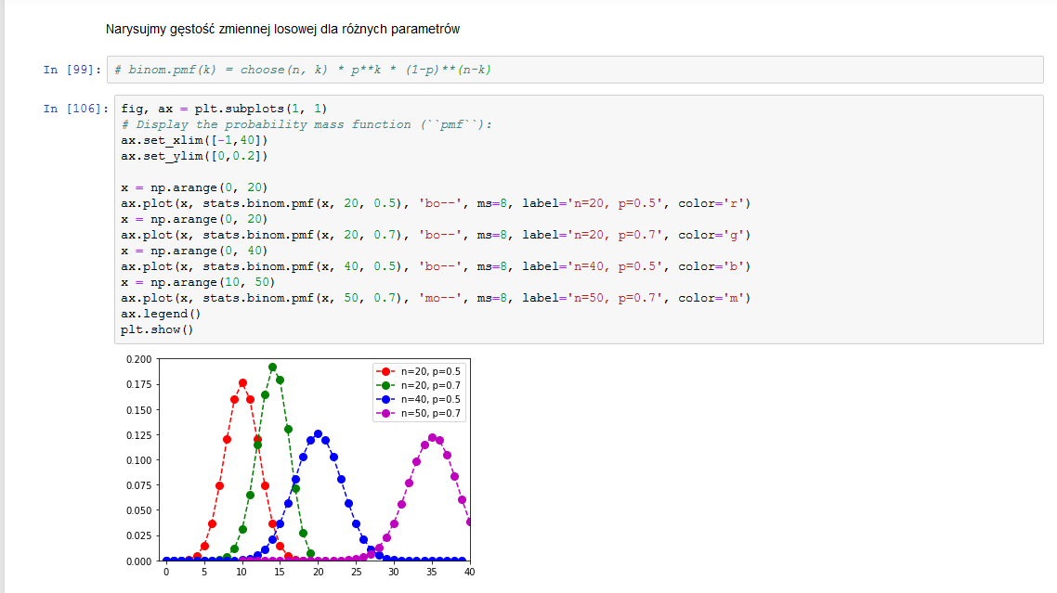 **Dystrybuanta zmiennej losowej (cdf)**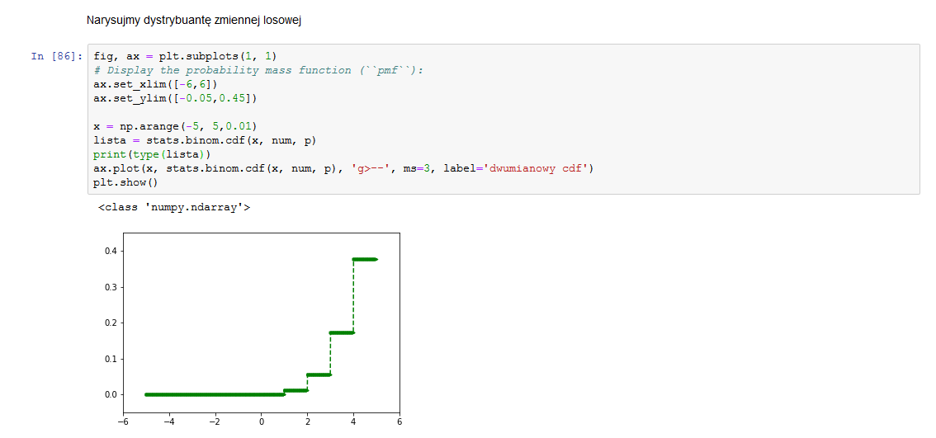

**KOLORY**

character color

============= ===============================

``'b'`` blue

``'g'`` green

``'r'`` red

``'c'`` cyan

``'m'`` magenta

``'y'`` yellow

``'k'`` black

``'w'`` white

============= ===============================

character description

============= ===============================

``'.'`` point marker

``','`` pixel marker

``'o'`` circle marker

``'v'`` triangle_down marker

``'^'`` triangle_up marker

``'<'`` triangle_left marker

``'>'`` triangle_right marker

``'1'`` tri_down marker

``'2'`` tri_up marker

``'3'`` tri_left marker

``'4'`` tri_right marker

``'s'`` square marker

``'p'`` pentagon marker

``'*'`` star marker

``'h'`` hexagon1 marker

``'H'`` hexagon2 marker

``'+'`` plus marker

``'x'`` x marker

``'D'`` diamond marker

``'d'`` thin_diamond marker

``'|'`` vline marker

``'_'`` hline marker

============= ===============================

**Line Styles**

============= ===============================

character description

============= ===============================

``'-'`` solid line style

``'--'`` dashed line style

``'-.'`` dash-dot line style

``':'`` dotted line style

============= ===============================

1. **ROZKŁAD POISSONA**

podobny do dwumianowego ale nie ma ograniczenia górnego (np. jakie prawdopodobieństwo, że wybuchnie wulkan, ile będzie wypadków w ten weekend)  
  
Rozkład Poissona jest bardzo podobny do rozkładu dwumianowego.

Różnica jest subtelna.

Rozkład dwumianowy sprawdza, ile razy rejestruje się sukces w stosunku do stałej liczby prób, a rozkład Poissona określa, ile razy występuje dyskretne zdarzenie (najczęściej w jakimś ustalonym czasie).

Nie ma „ustalonej” ilości możliwych sukcesów (parametru n). Rozkład Poissona jest określony przez pojedynczy parametr lambda.

Przykłady:

Ile groszy znajdę podczas mojego spaceru do domu?

Ilu dzieci urodzi się dzisiaj w szpitalu?

Ile jest dziur na 100 metrowym odcinku drogi?

parametr lambda – średnia ilość wystąpienia danego zjawiska  
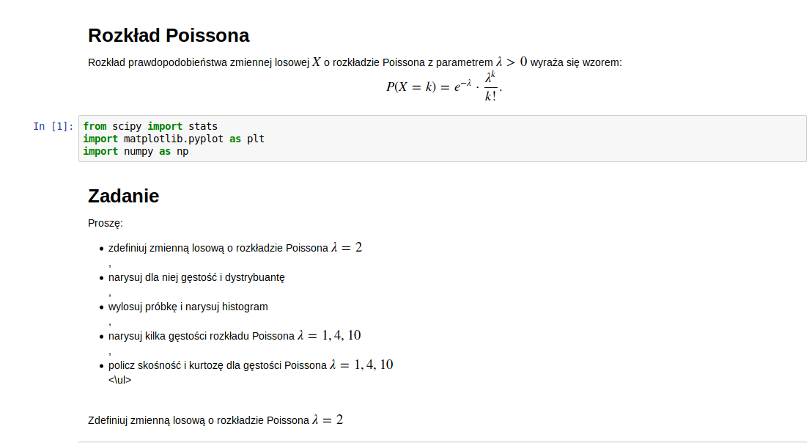

Zmienna losowa  
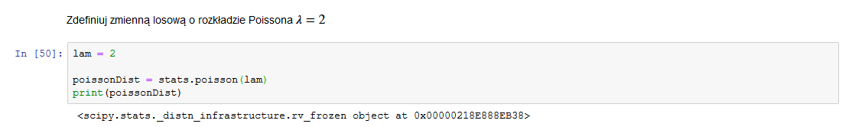

Gęstość zmiennej losowej

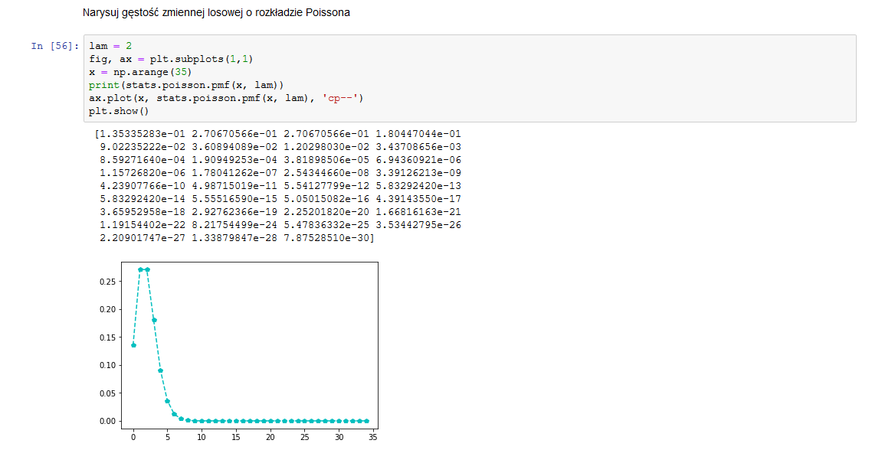  
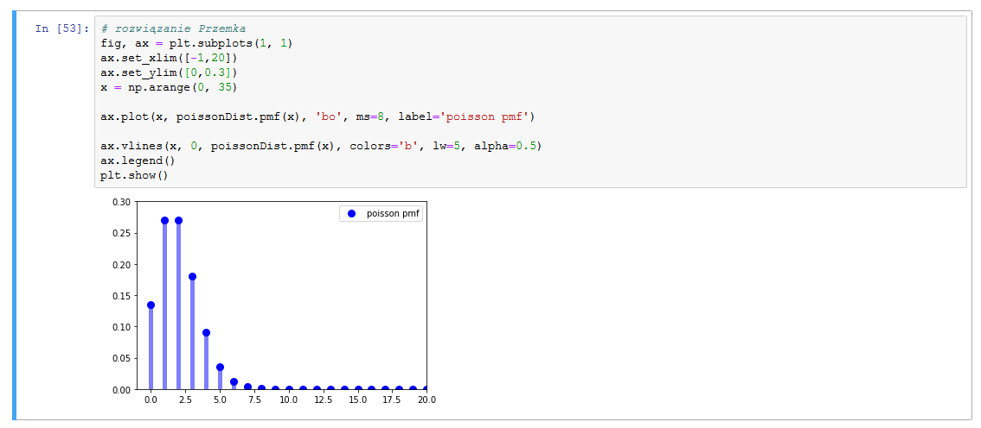  
Wylosuj próbkę i narysuj histogram

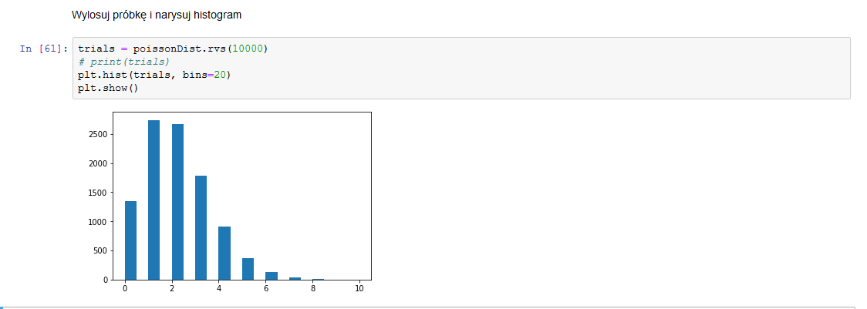

Dystrybuanta zmiennej losowej

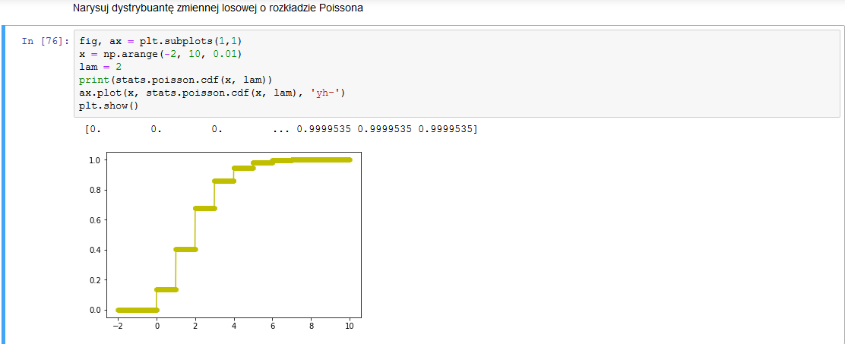

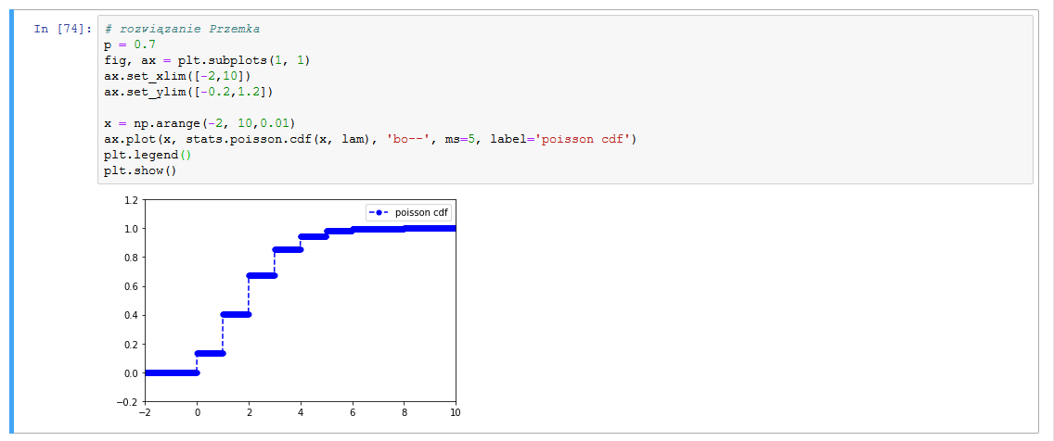

Momenty 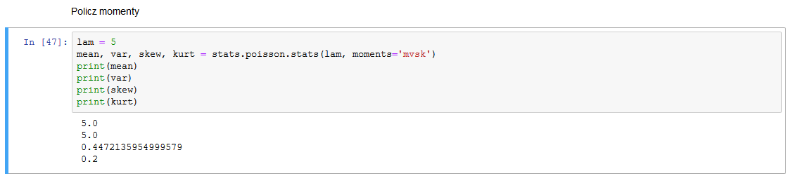

Gęstość zmiennej losowej

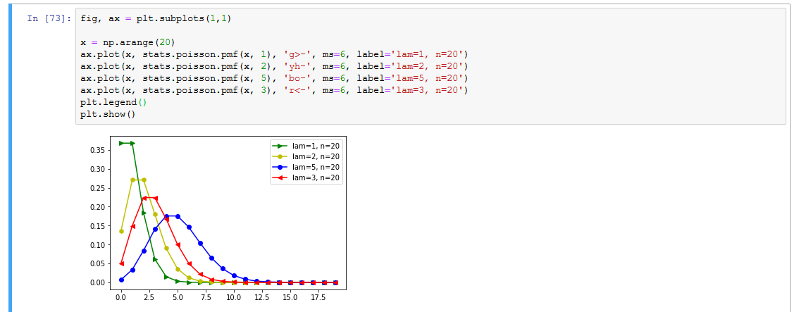

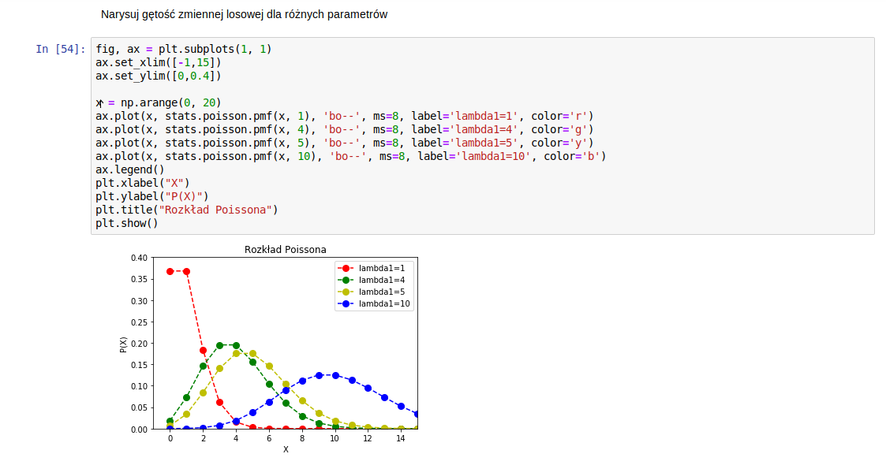 **4. ROZKŁAD JEDNOSTAJNY**  
  
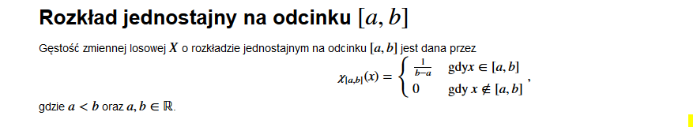

Definiowanie zmiennej losowej:  
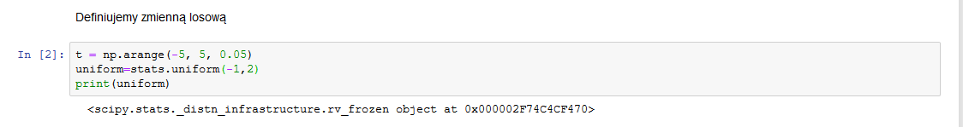

Gęstość zmiennej losowej (PDF):  
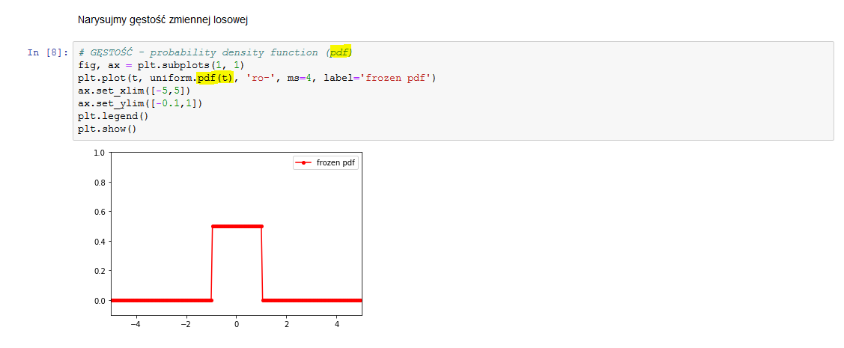

Dystrybuanta zmiennej losowej (CDF): 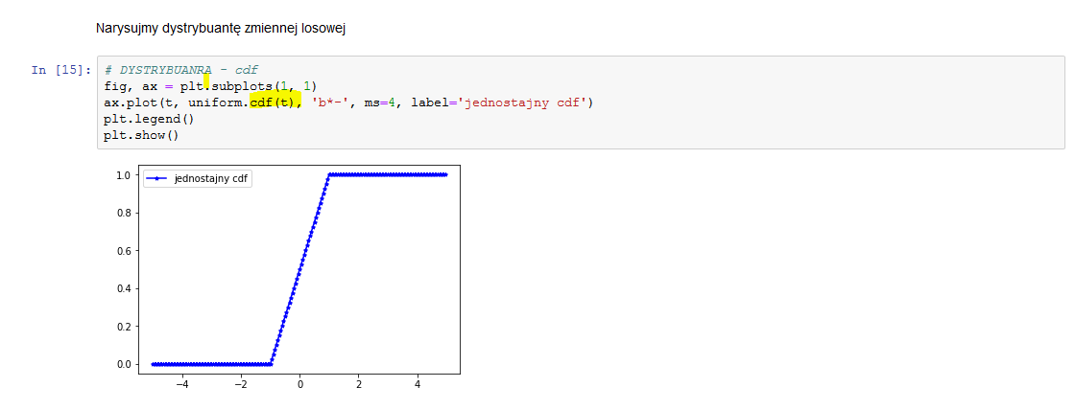  
Losowanie próbki i histogram na jednym obrazku:  
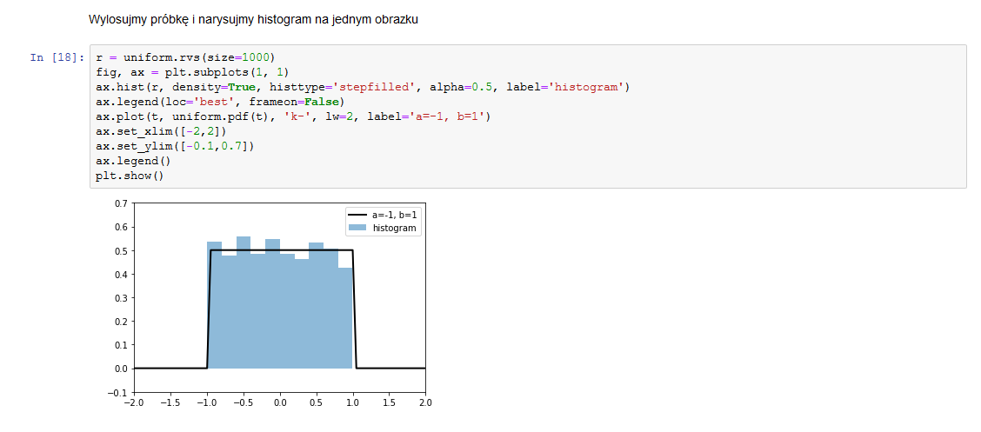  
Gęstość zmiennej losowej (=gęstość rozkładu) dla różnych parametrów (użycie regex):  
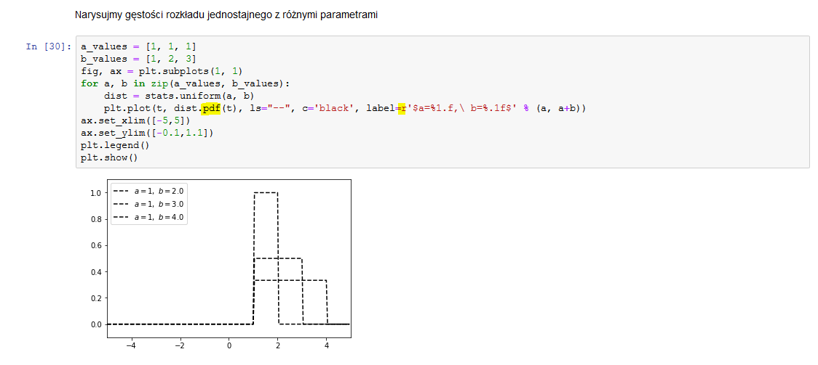  
Klika histogramów dla różnych próbek i tych samych parametrów:  
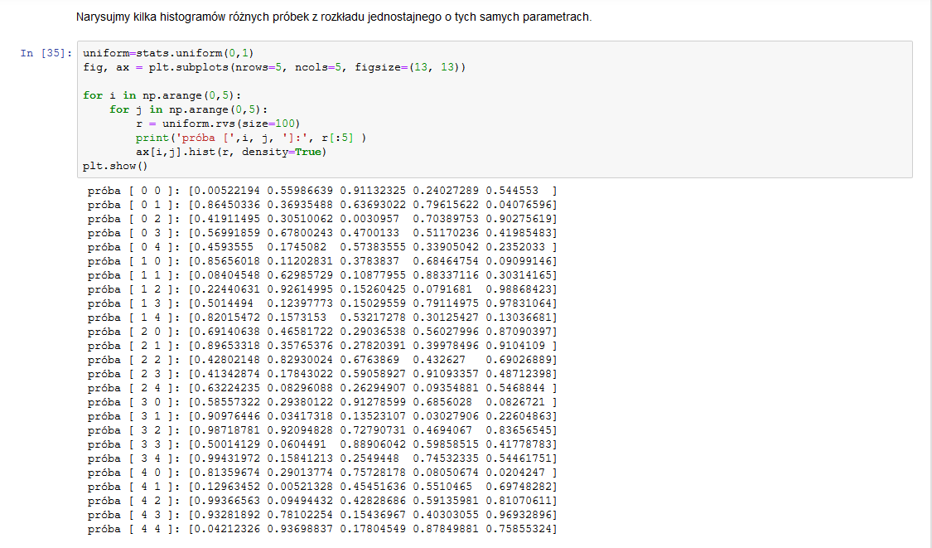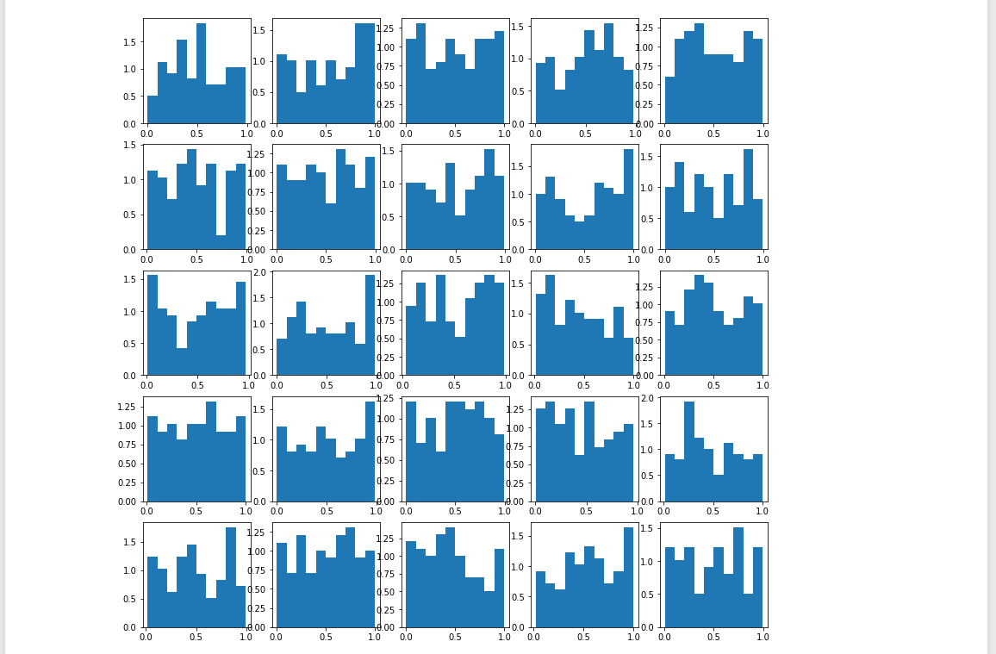

1. **ROZKŁAD NORMALNY (GAUSSA) N(mi, sigma) gdzie mi wartość oczekiwana, sigma odchylenie standarowe od tej wartości**

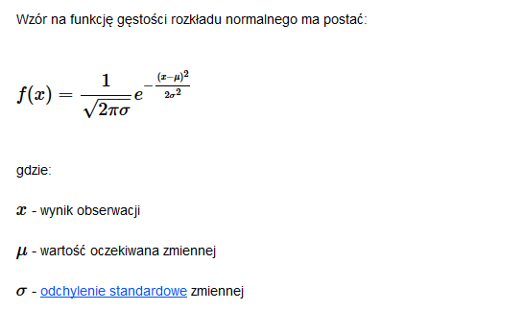  
Przykład:

<https://www.youtube.com/watch?v=anGJBFfSD38>

tworzenie zmiennej z, która ma rozkład normalny N(0,1) i której dystrybuanta jest ztablicowana  
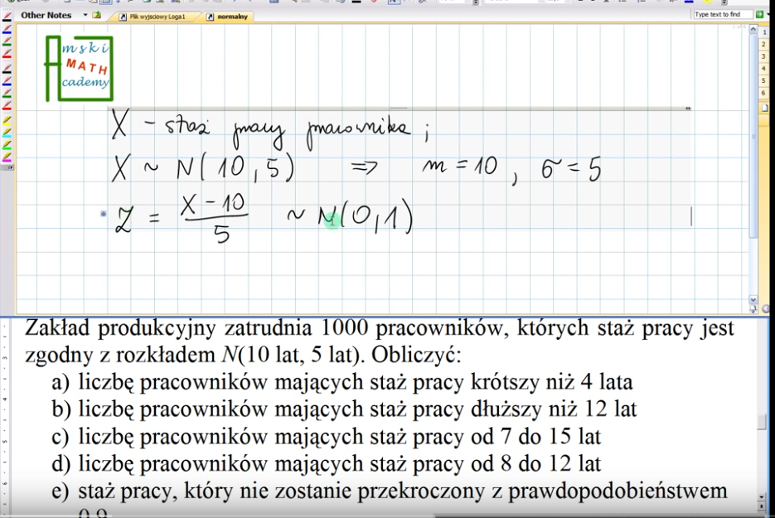

pkt.a) 115 pracowników ma staż pracy poniżej 4 lat  
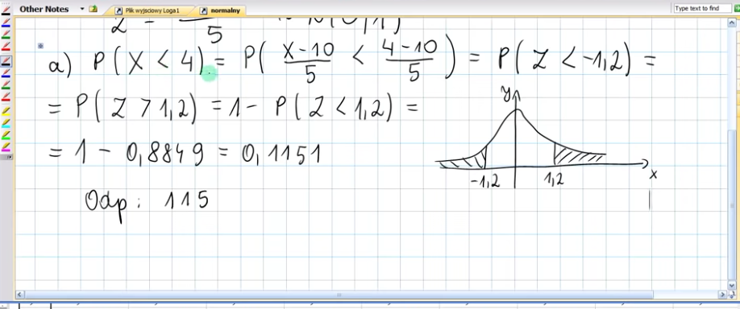

pkt.b) 345 pracowników ma staż powyżej 12 lat  
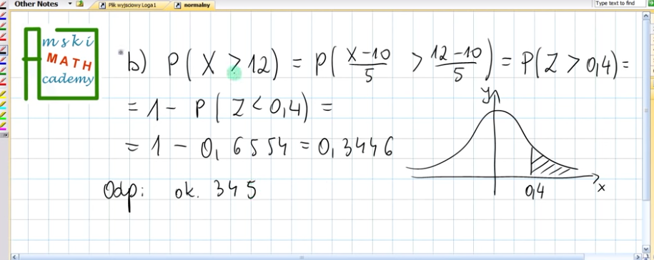

pkt c) 567 pracowników ma staż 7-15 lat  
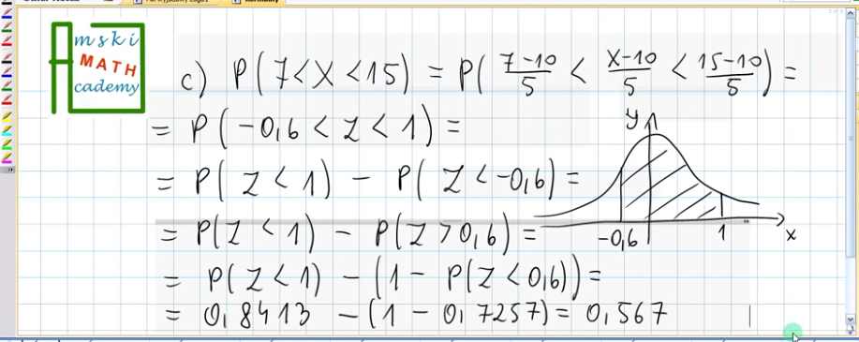

pkt.d) 311 pracowników ma staż 8-12 lat  
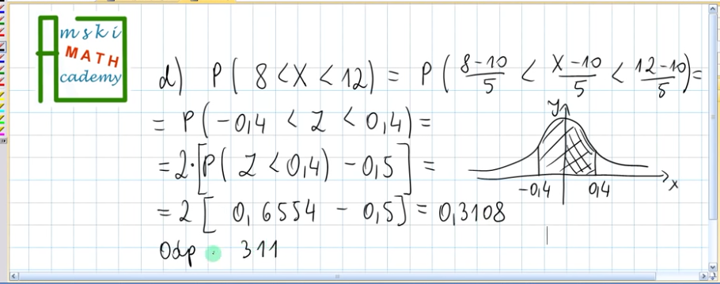

pkt. e) staż pracy który nie zostanie przekroczony z prawdopodobieństwem 0,9 to 16,4 lat  
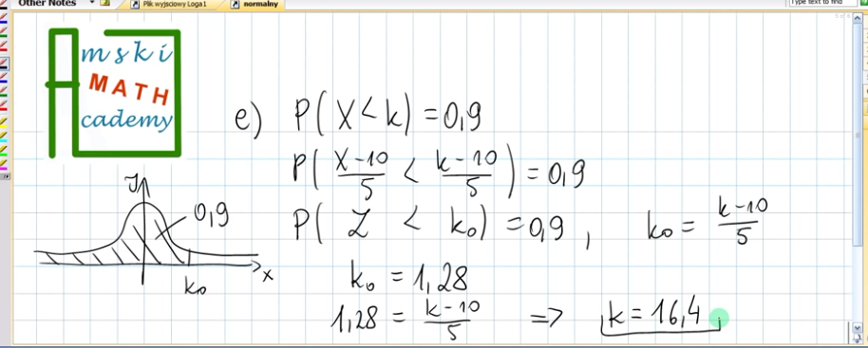

Tablice rozkładu normalnego N(0,1):  
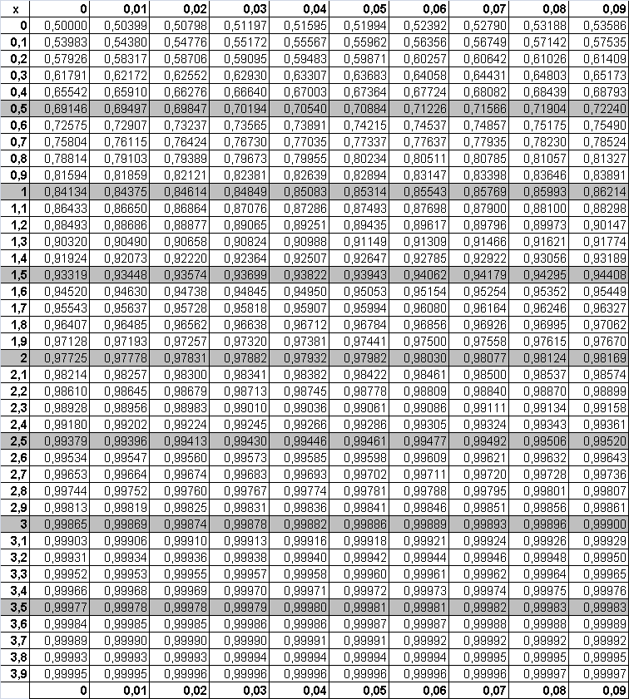

Definiowanie zmiennej losowej  
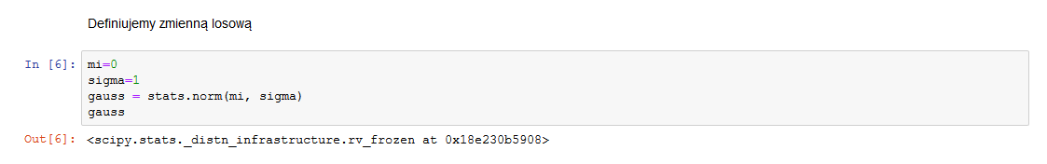

Gęstość zmiennej losowej  
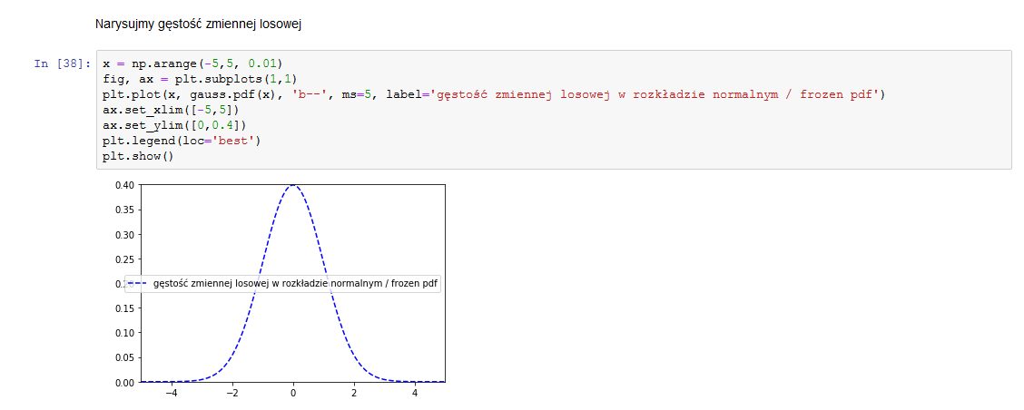

Dystrybuanta zmiennej losowej  
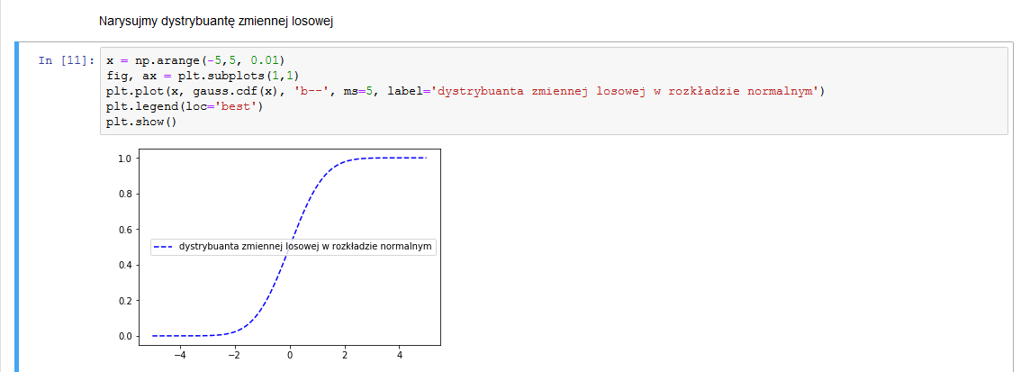  
Losowanie próbki i histogram dla Gaussa  
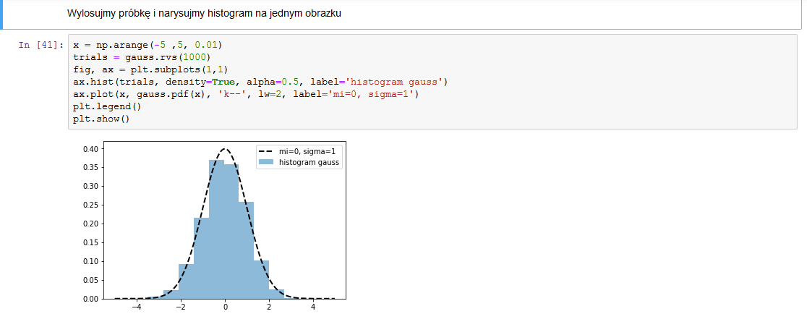  
Gęstość rozkładu Gaussa z różnymi parametrami  
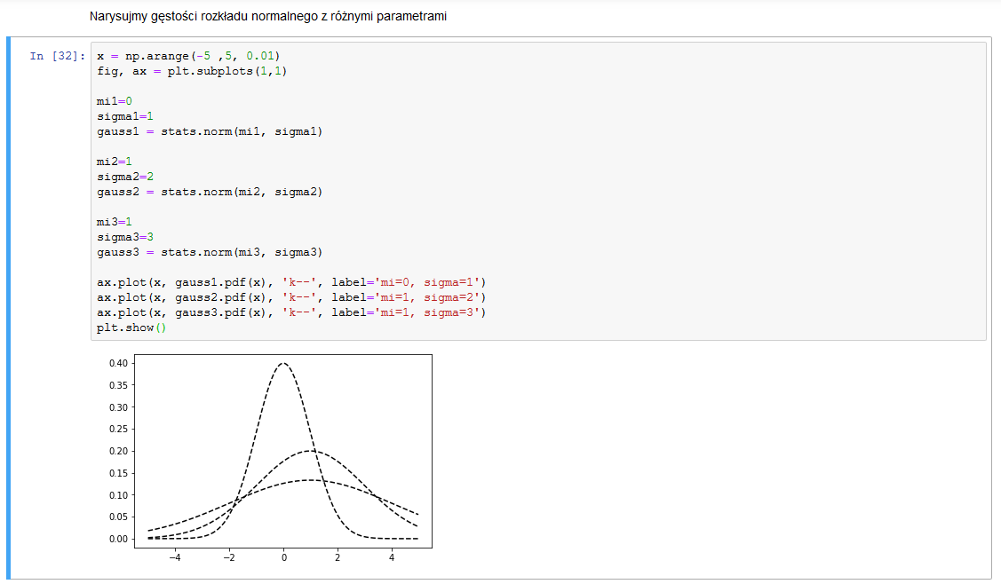  
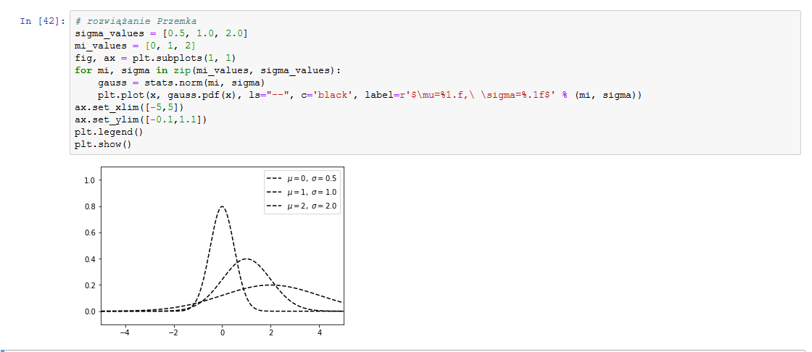  
Klika histogramów z różnych próbek i tych samych mi i sigma  
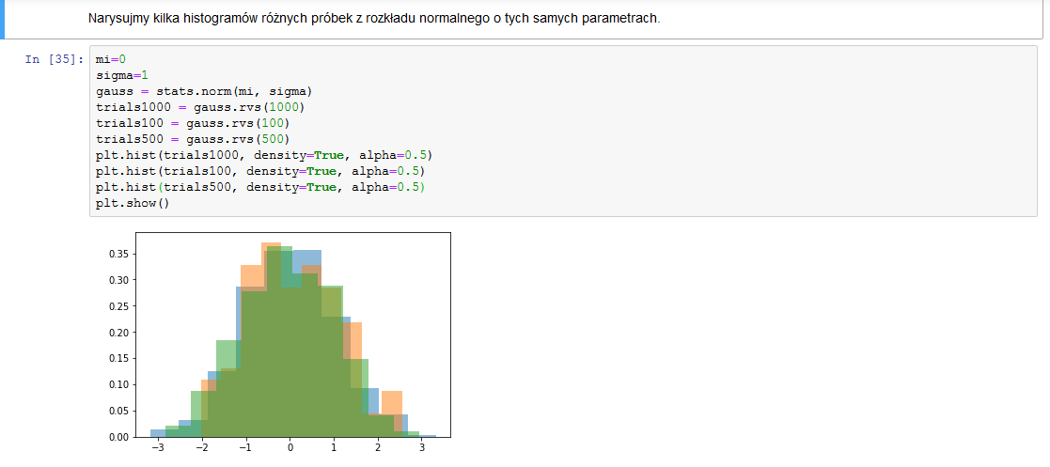

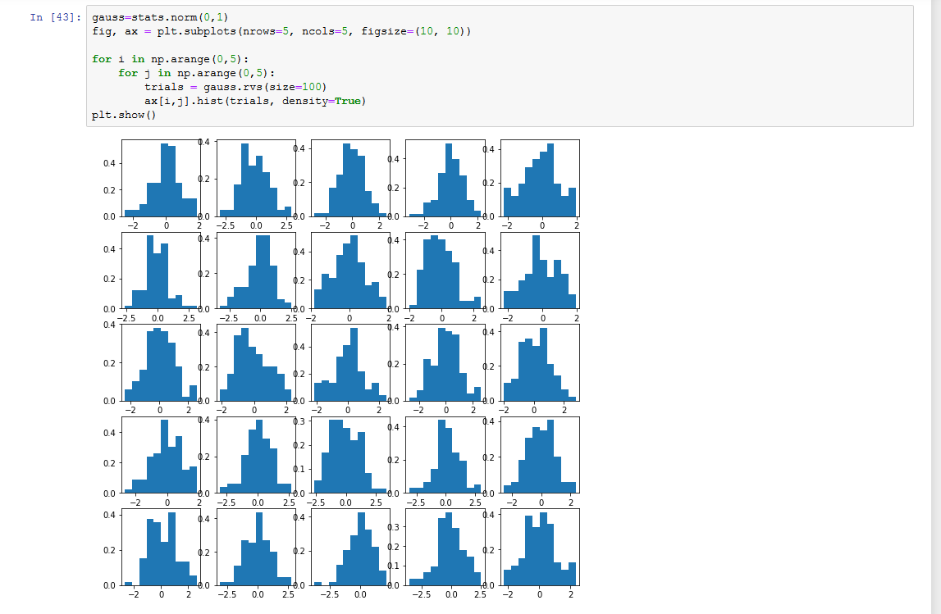  
Gęstość i dystrybuanta rozkładu normalnego – definicja  
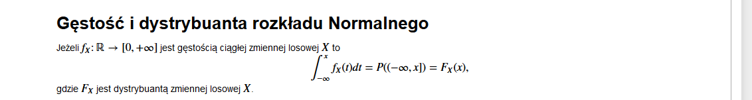

Obliczanie całek -> scipy.integrate.quad  
Przykład:  
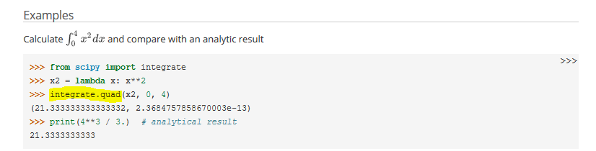  
Dla rozkładu normalnego:  
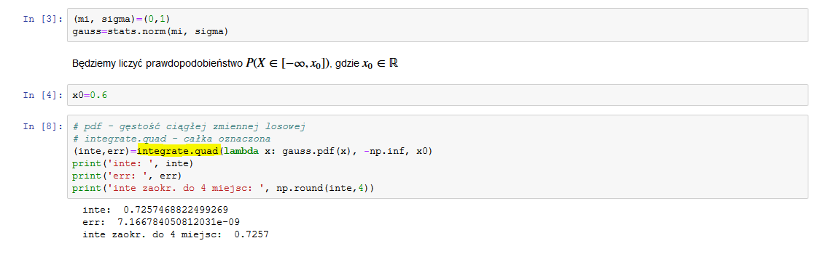  
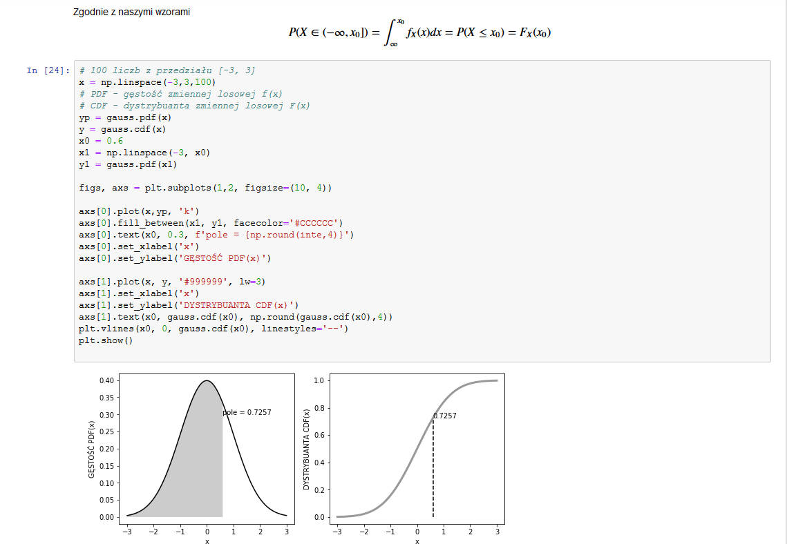  
Zadanie:  
Prawdopodobieństwo dopełnienia zbioru

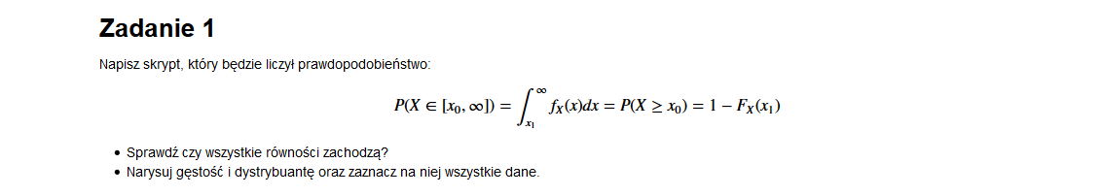  
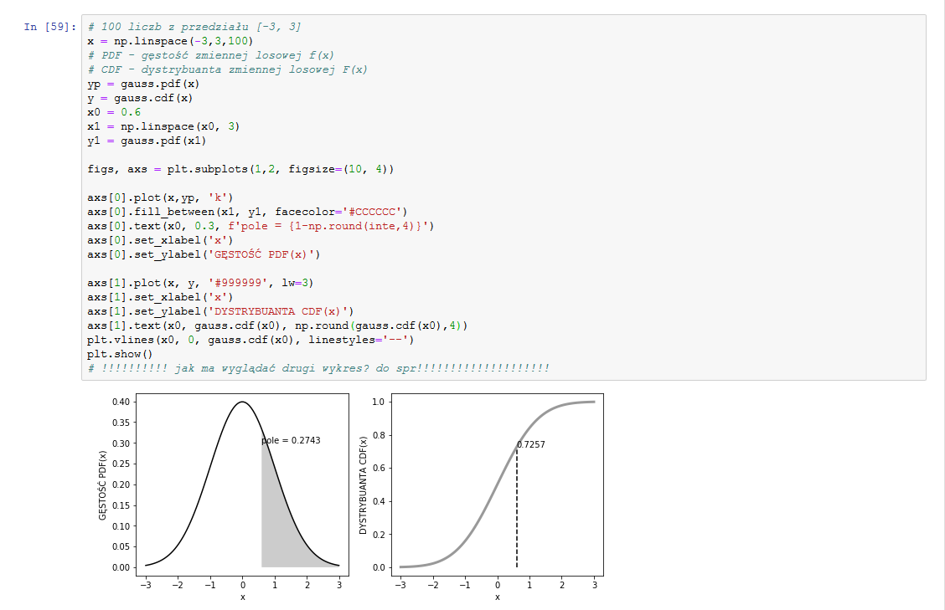

Zadanie:  
Prawdopodobieństwo że zdarzenie należy do sumy zbiorów (rozkład normalny)  
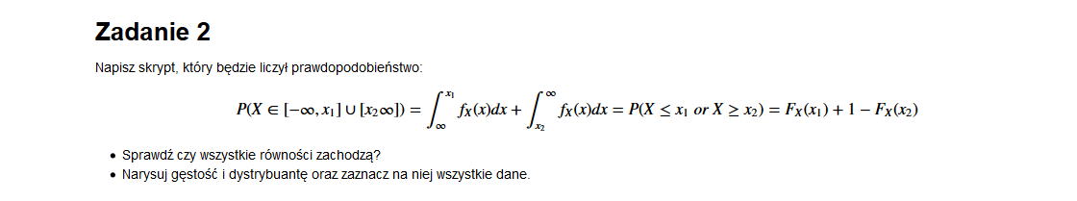  
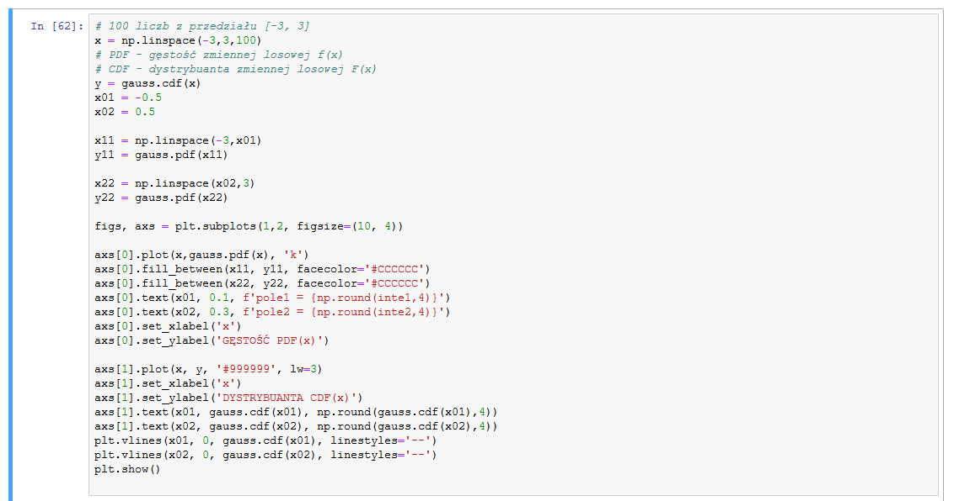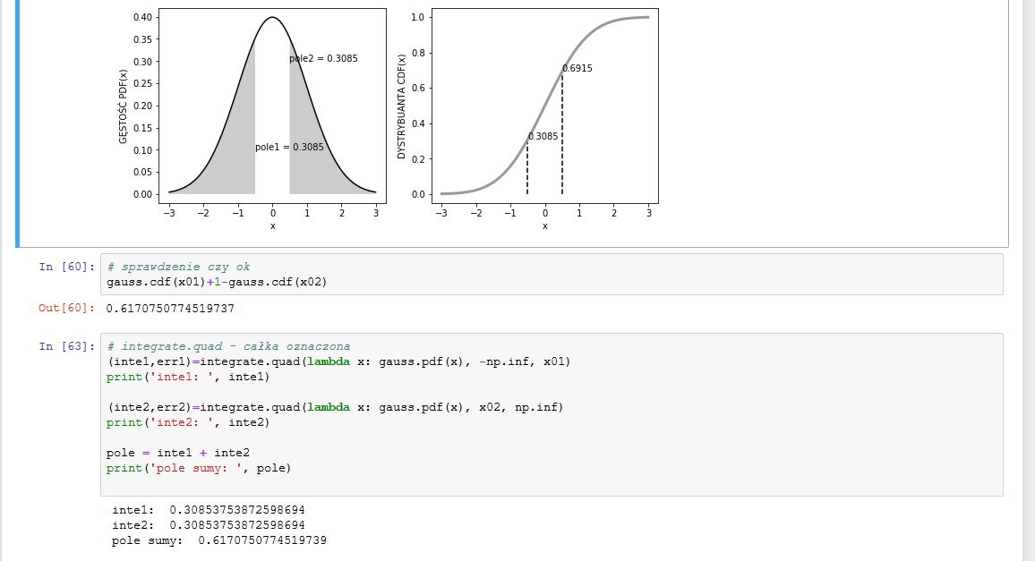

**ROZKŁAD LOGARYTMICZNIE NORMALNY**



Definiowanie zmiennej losowej

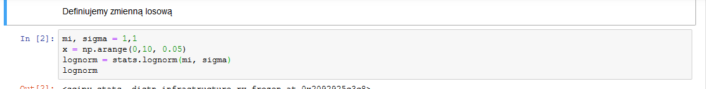

Gęstość zmiennej losowej  
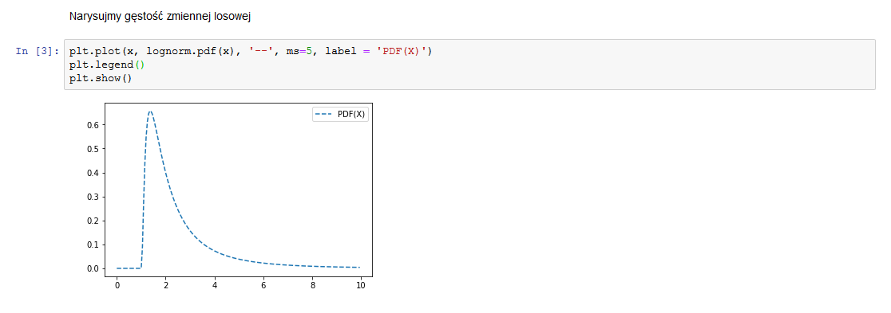

Dystrybuanta zmiennej losowej  
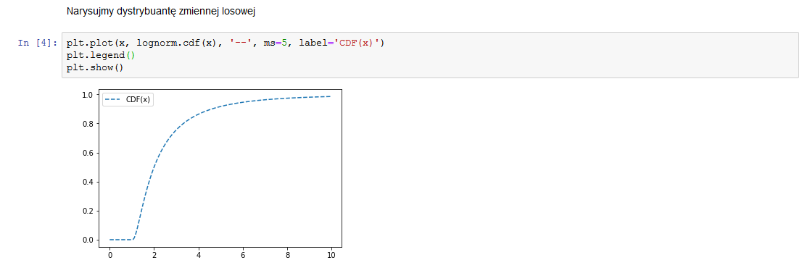

Losowanie próbki oraz histogram na jednym obrazku  
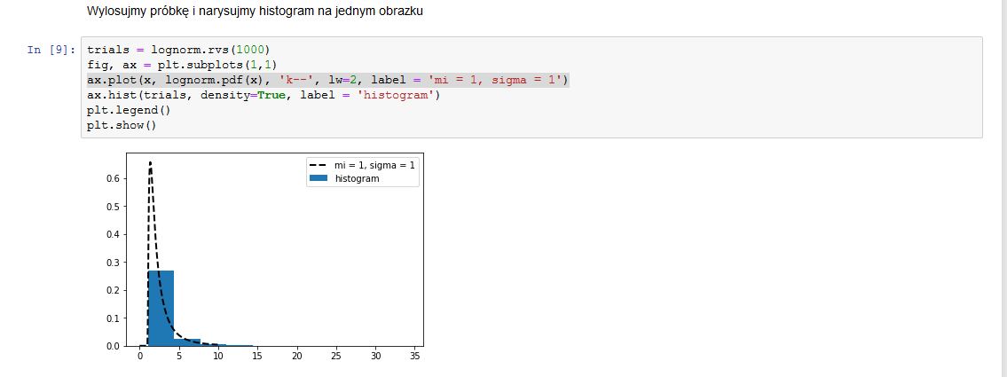

Gęstości rozkładu z różnymi parametrami  
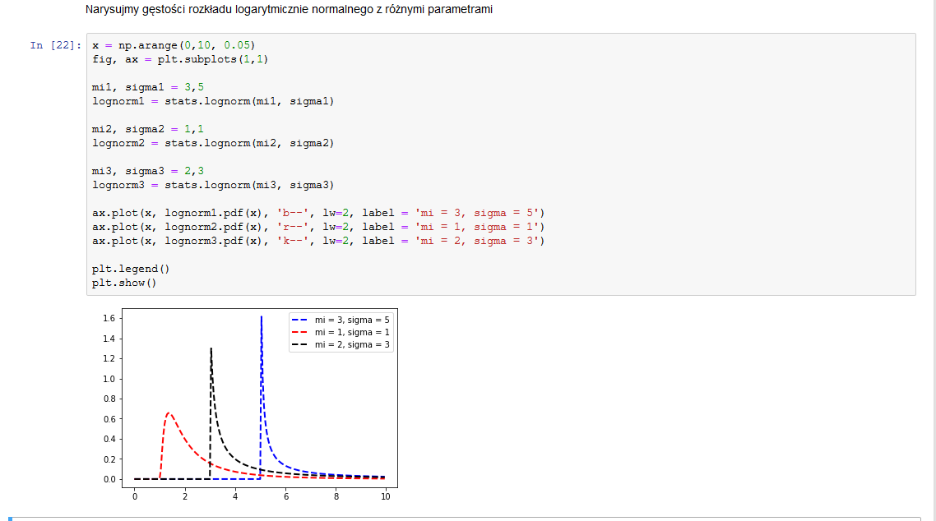

Kilka histogramów różnych próbek o tych samych parametrach  
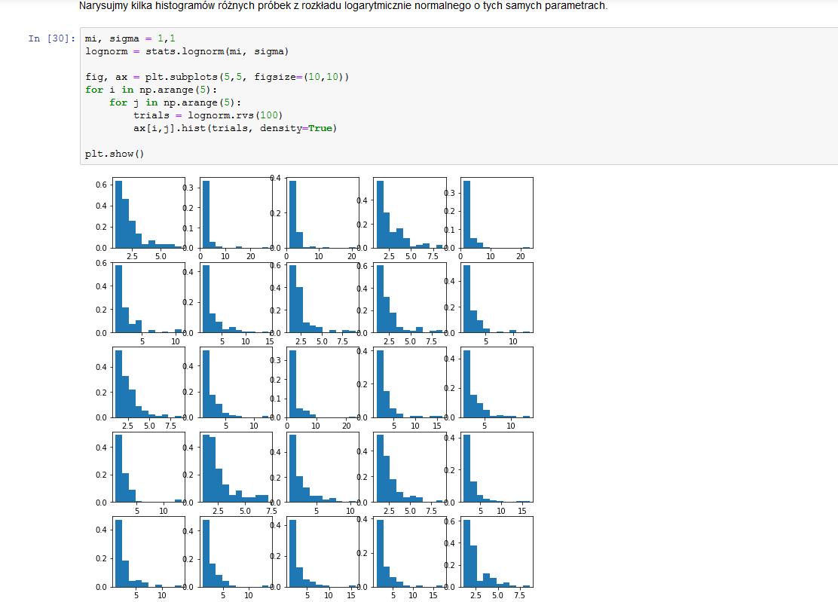

**ROZKŁAD WYKŁADNICZY**

Definiowanie zmiennej losowej  
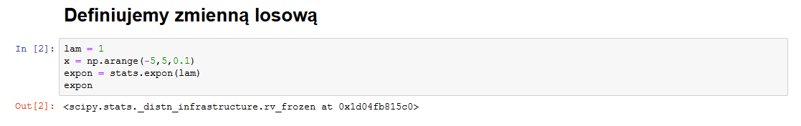

Gęstość zmiennej losowej  
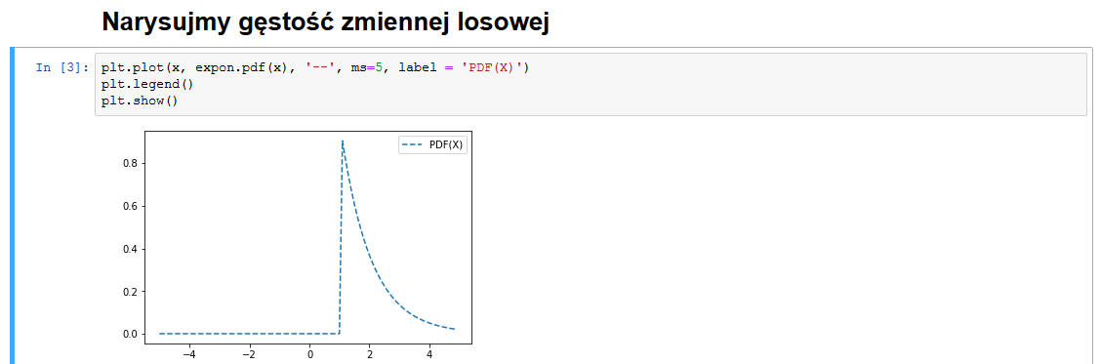

Dystrybuanta zmiennej losowej  
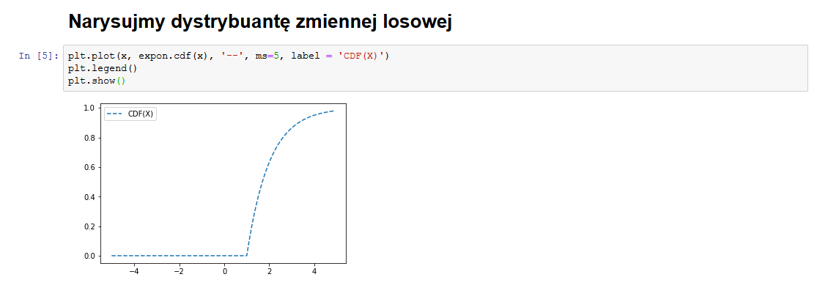

Losowanie próbki oraz histogram na jednym obrazku  
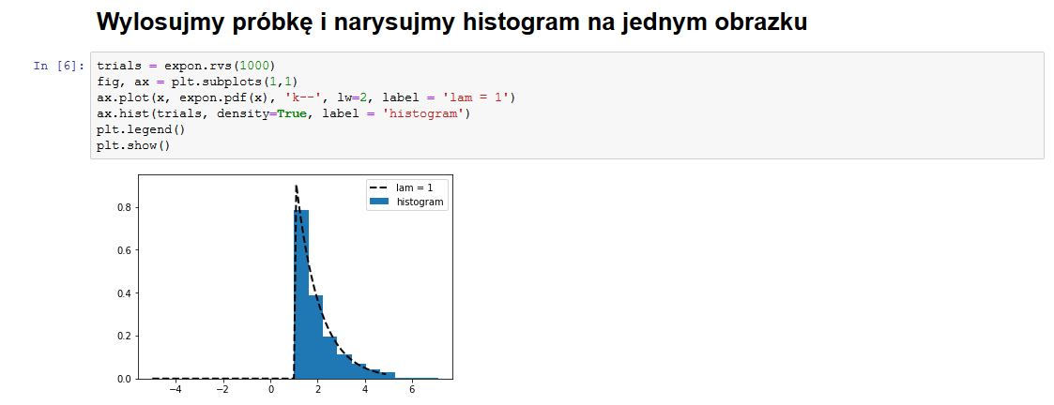

Gęstości rozkładu z różnymi parametrami

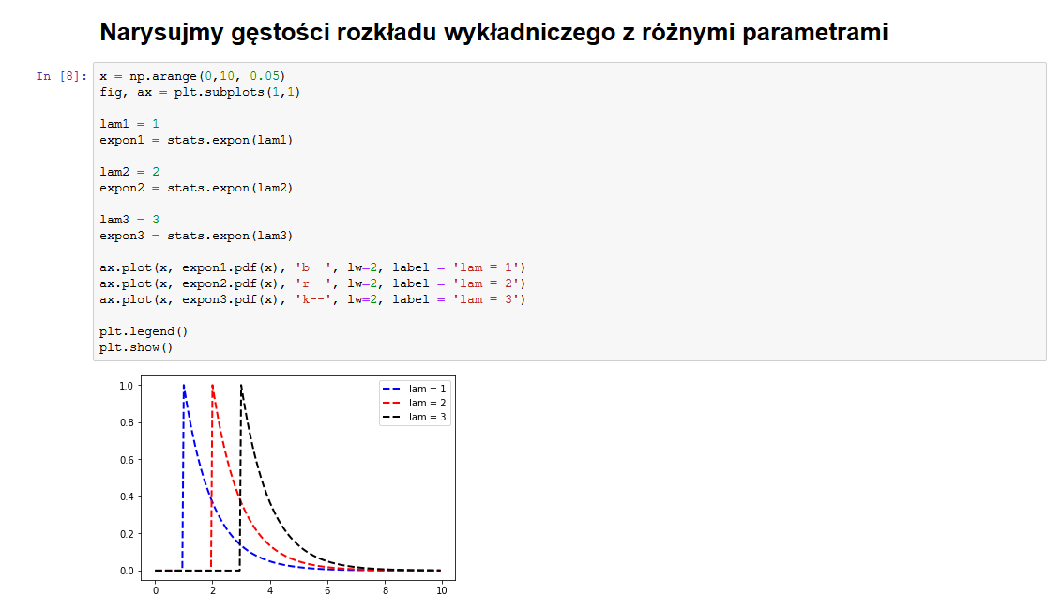

Kilka histogramów różnych próbek o tych samych parametrach  
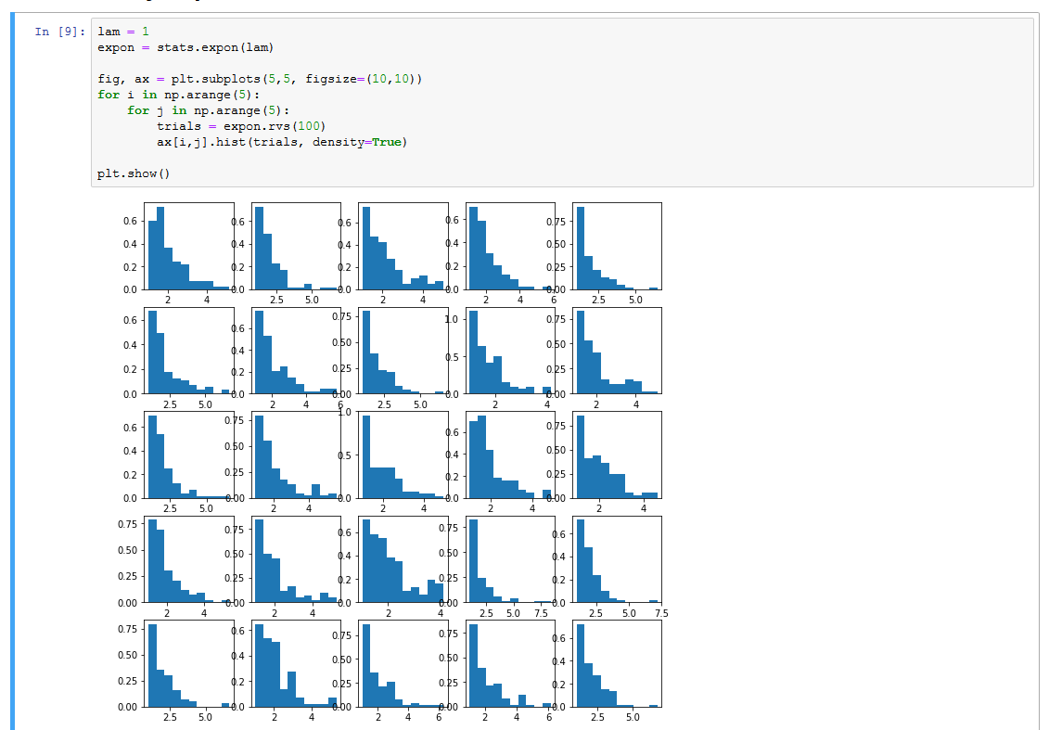

**Survival Function (SV , SF)** = 1 – dystrybuanta = 1 – CDF  
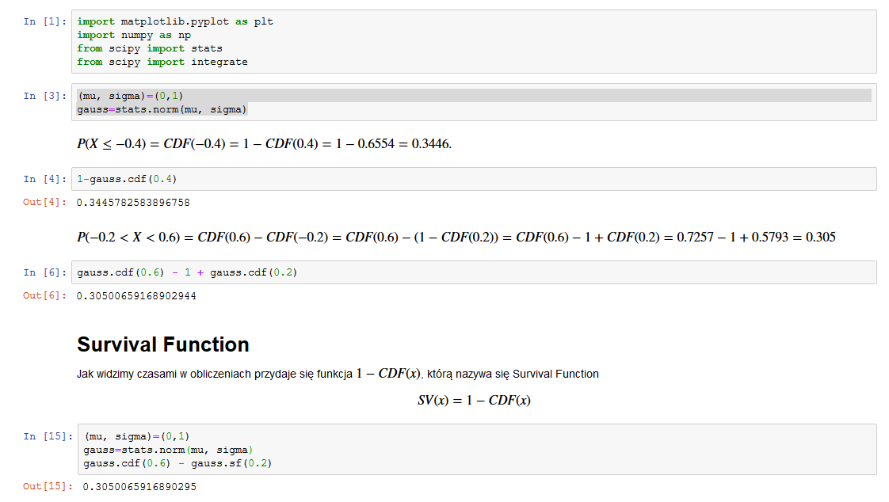

**REGUŁA 3 SIGM DLA ROZKŁADU NORMALNEGO**

**Reguła trzech sigm** jest ściśle powiązana z [odchyleniem standardowym](http://www.naukowiec.org/wiedza/statystyka/odchylenie-standardowe_703.html) i [rozkładem normalnym](http://www.naukowiec.org/wiedza/statystyka/rozklad-normalny-rozklad-gaussa_710.html). Jeżeli nasza zmienna ma rozkład normalny bądź zbliżony do rozkładu normalnego to możemy wyznaczyć ile obserwacji znajduje się w pewnym zakresie mierzonym odchyleniem standardowym (od [średniej](http://www.naukowiec.org/wiedza/statystyka/Srednia-arytmetyczna_716.html)).   
  
Bazując na wartościach rozkładu normalnego możemy powiedzieć, że około:   
68,2% obserwacji znajduje się w zakresie pomiędzy +/- 1 odchylenie standardowe od średniej   
95,4% obserwacji znajduje się w zakresie pomiędzy +/- 2 odchylenia standardowe od średniej   
99,7% obserwacji znajduje się w zakresie pomiędzy +/- 3 odchylenia standardowe od średniej   
99,994% obserwacji znajduje się w zakresie pomiędzy +/- 4 odchylenia standardowe od średniej   
  
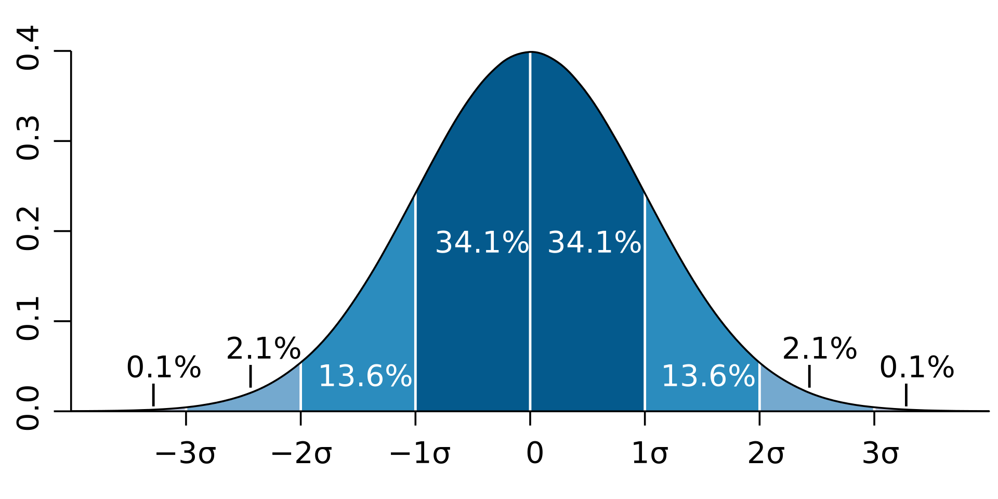  
  
**Dla przykładu:**  Badacz zmierzył poziom inteligencji wśród 1000 uczniów szkół średnich w Polsce. W badaniach wykazał on, że średni poziom IQ wyniósł 100, a odchylenie standardowe wyniosło 15. Mógł zatem stwierdzić, że około 68% badanych uczniów ma poziom IQ w granicach 85-115 (średnia +/- 1 odchylenie standardowe = 100 +/- 15), około 95% uczniów ma poziom inteligencji w zakresie od 70 do 130, a aż 99,7% badanych uczniów ma poziom IQ pomiędzy wynikiem 55-145 (3 odchylenie standardowe od średniej).

Wprowadzenie do reguły 3 sigm:

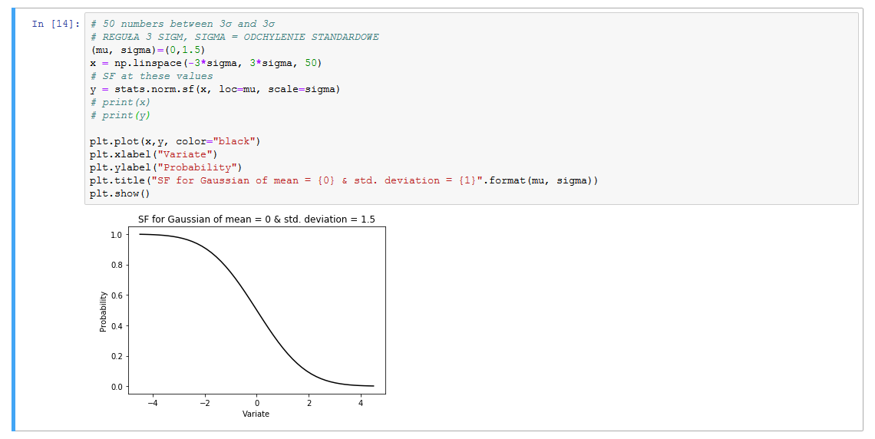

**Liczenie prawdopodobieństw – przykłady, rozkład normalny**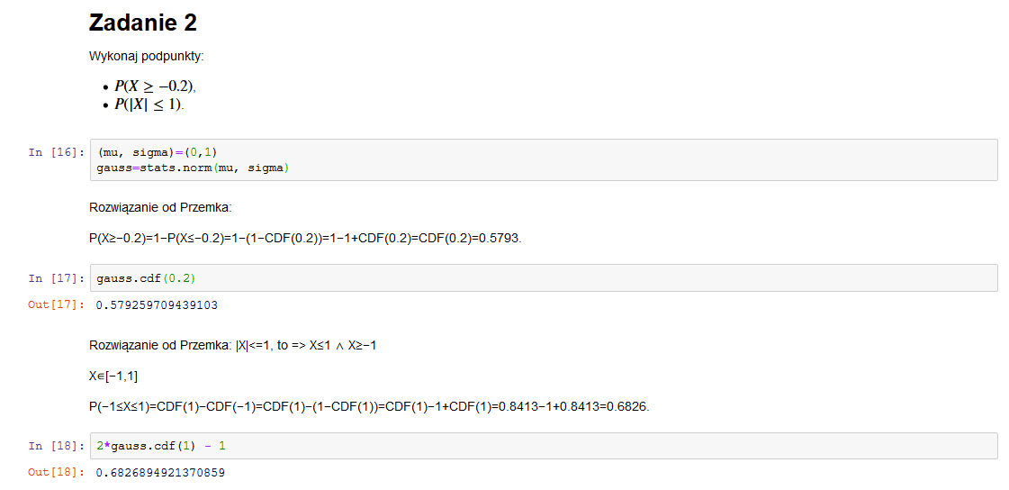

**REGUŁA 3 SIGM – rysowanie**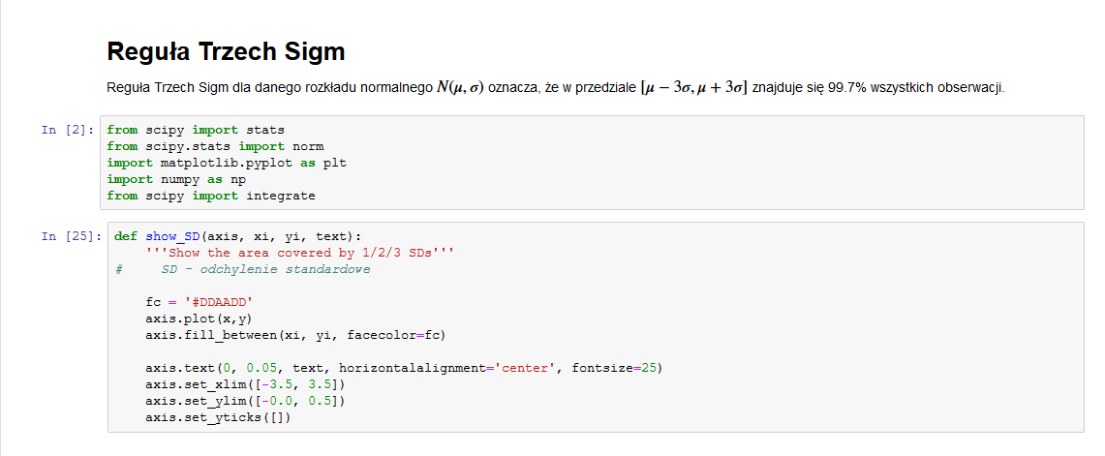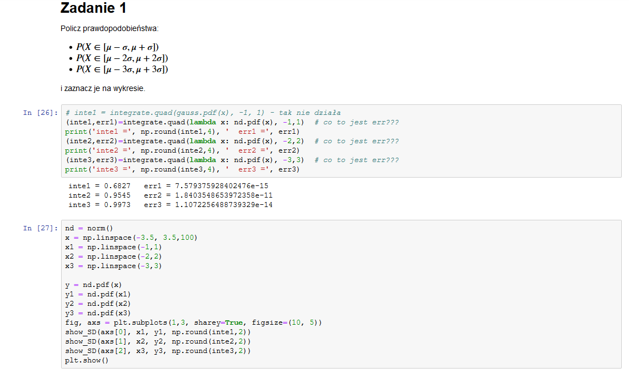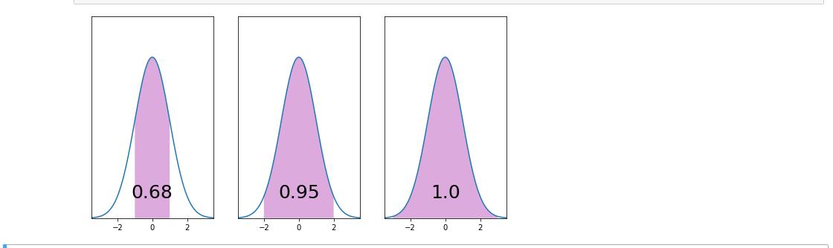

**KWANTYLE**

Percentile Point Function (PPF): the inverse of the CDF

**KWANTYL = KWARTYL = PPF = CDF ^(-1)**odwrotna do dystrybuanty (f^(-1)(x) = f(f(x))

|  |  |
| --- | --- |
| **ppf(q, loc=0, scale=1)** | Percent point function (inverse of cdf — percentiles). |

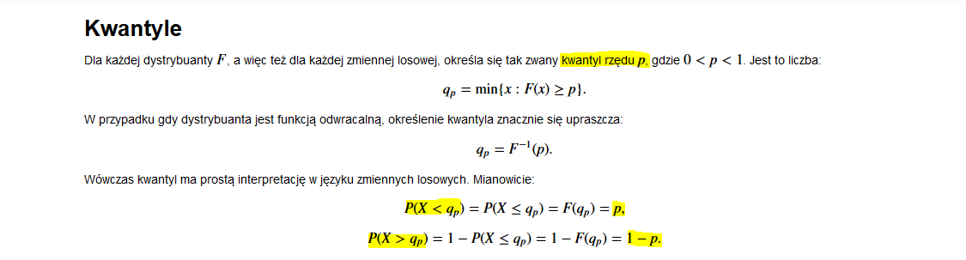

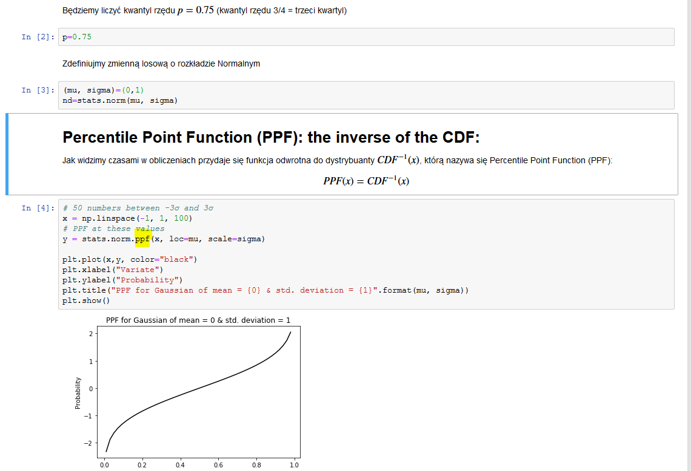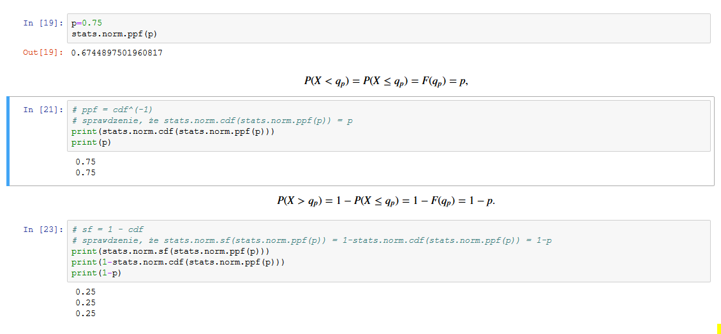

Zadanie:  
Narysuj na oddzielnych wykresach:

* gęstość rozkładu normalnego
* dystrybuantę rozkładu normalnego
* funkcję odwrotną do dystrybuanty

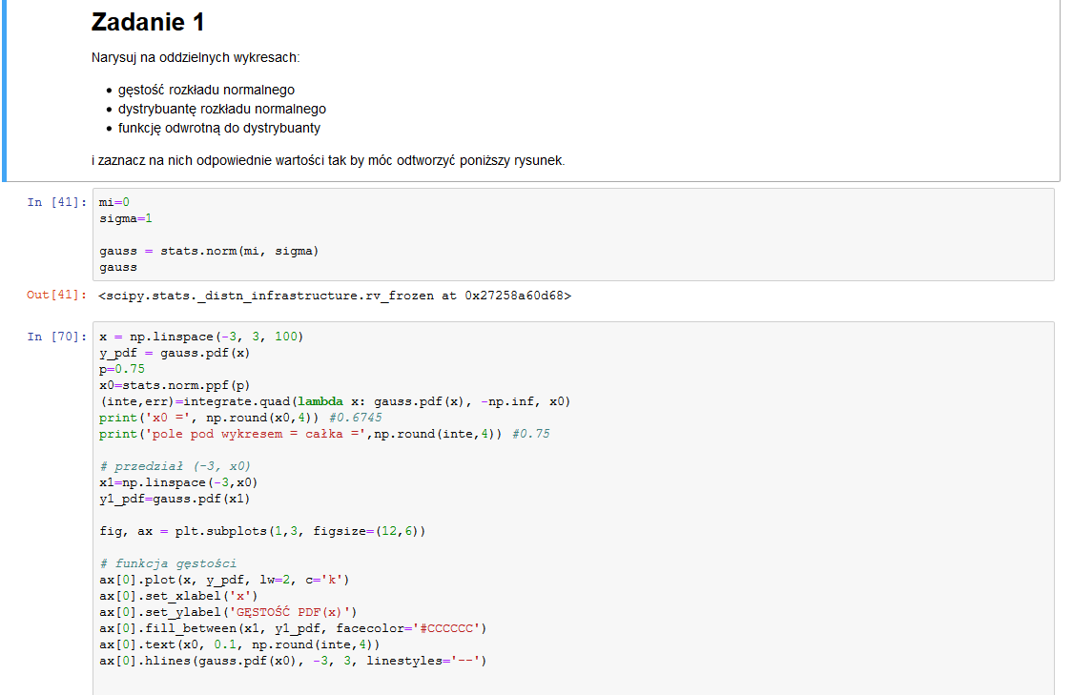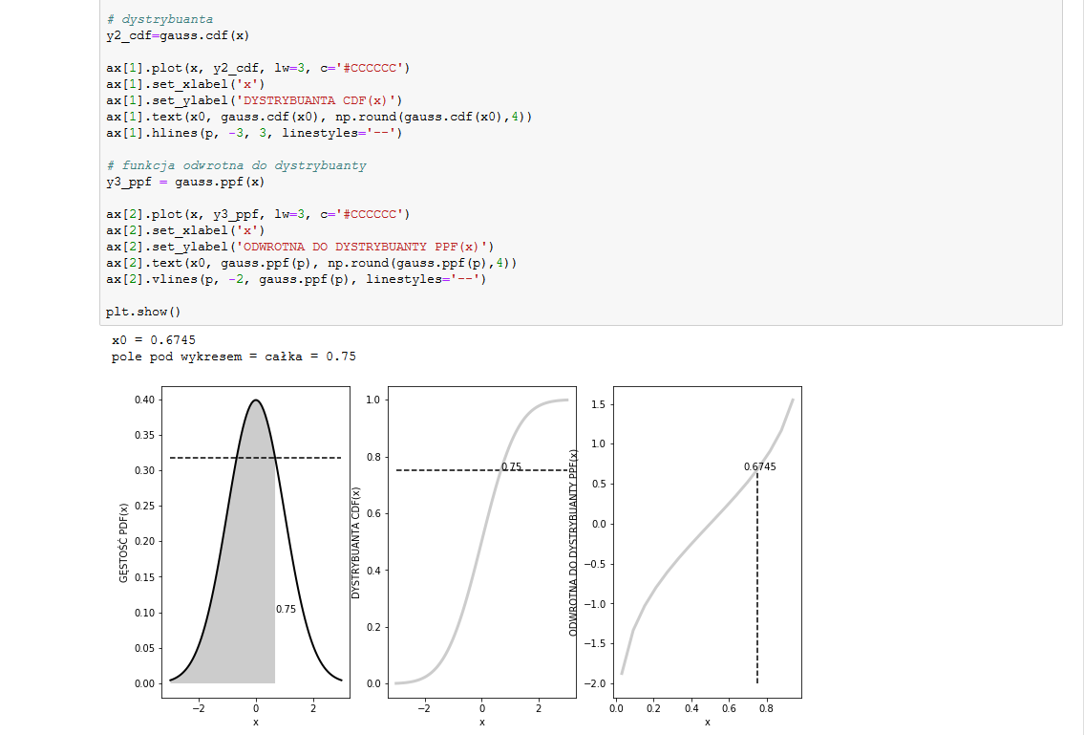

**Inverse Survival Function (ISF) – funkcja odwrotna do Survival Function**

**IFS(x) = SF(x) ^ (-1)**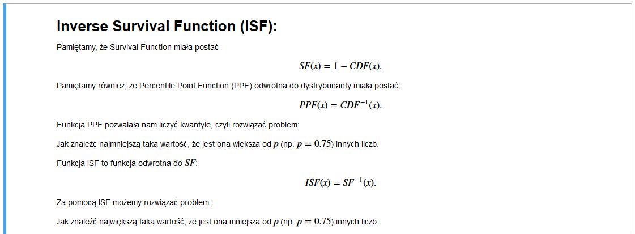

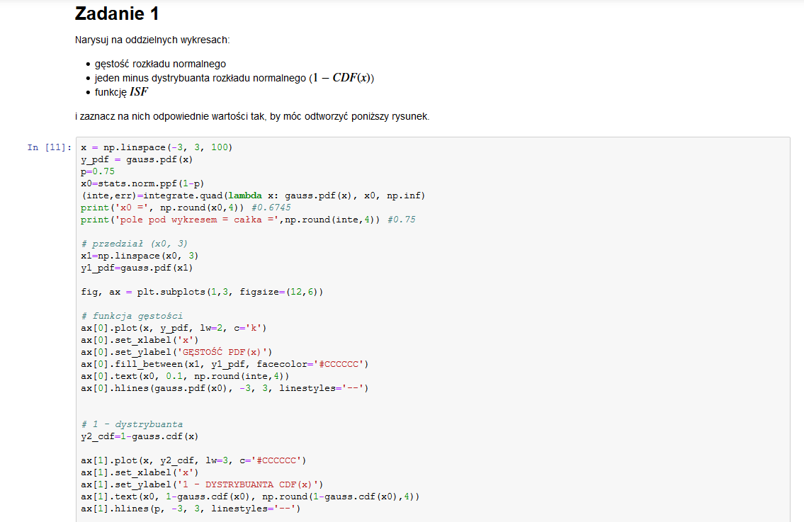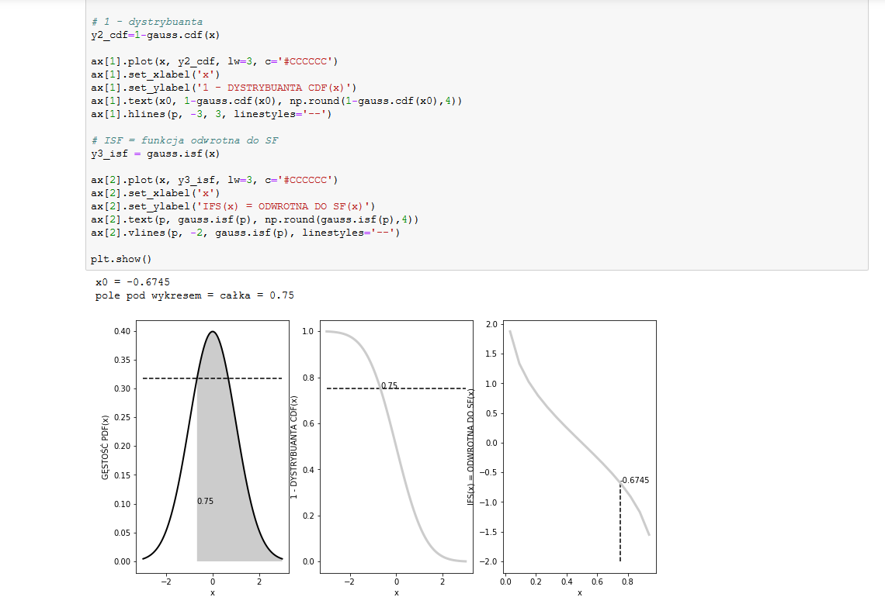

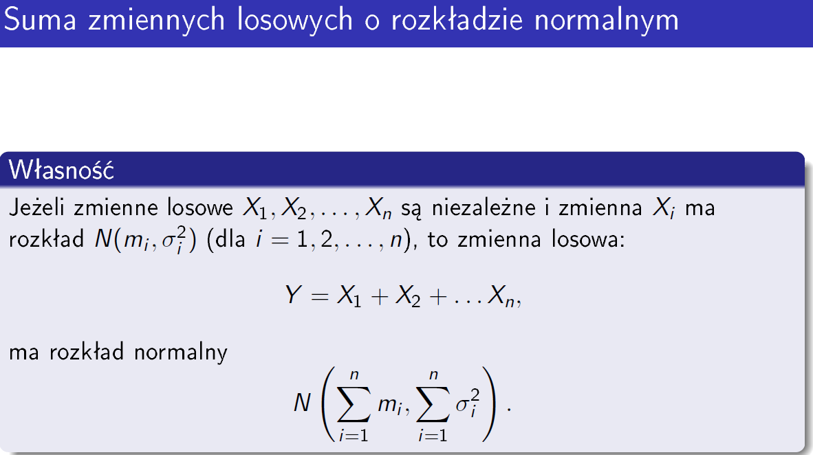

**CENTRALNE TWIERDZENIE GRANICZNE -> TESTOWANIE HIPOTEZ  
„Jak dużo uśrednię to wyjdzie mi rozkład Gaussa”**

Centralne twierdzenia graniczne mówią nam w ogólności o tym, że [niektóre] odpowiednio ustandaryzowane sumy zmiennych losowych zbiegają wg rozkładu do zmiennej o standardowym rozkładzie normalnym. W zależności od tego ile wiemy o danym ciągu zmiennych losowych to możemy [bądź nie] zastosować jedno z nich.

<https://www.statystyka-zadania.pl/centralne-twierdzenie-graniczne/>

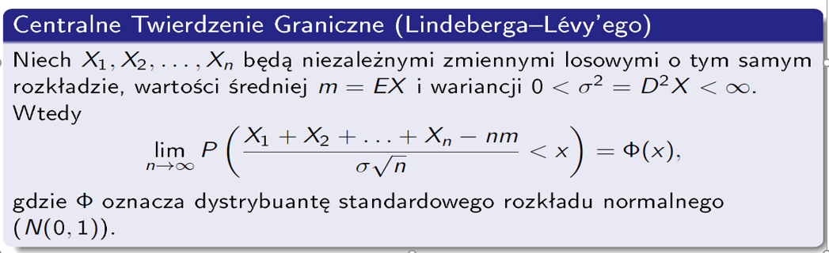

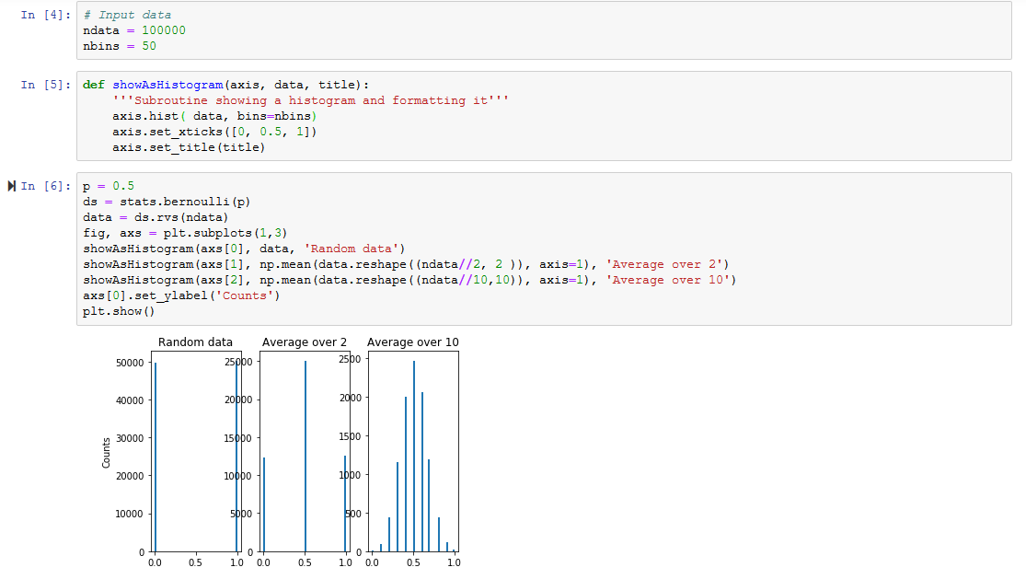

Zadanie 1 (użyta funkcja powyżej showAsHistogram) – wg definicji Moivre’a – Laplace’a

Wygeneruj próbkę z rozkładu dwumianowego. Następnie podziel dane na zbiory po 2 i po 10 elementów. Policz średnie w zbiorach i stwórz z nich nową próbkę. Narysuj histogram dla próbki wszystkich trzech próbek.

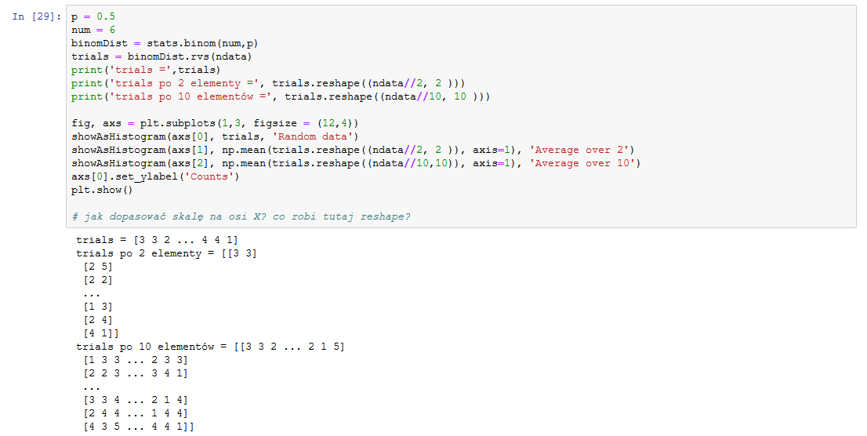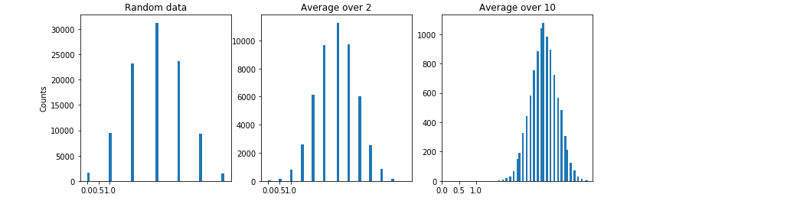

Zadanie 2 – wg definicji Lindeberga-Levy’ego  
  
Wygeneruj próbkę z rozkładu jednostajnego na odcinku. Następnie podziel dane na zbiory po 2 i po 10 elementów. Policz średnie w zbiorach i stwórz z nich nową próbkę. Narysuj histogram dla próbki wszystkich trzech próbek.

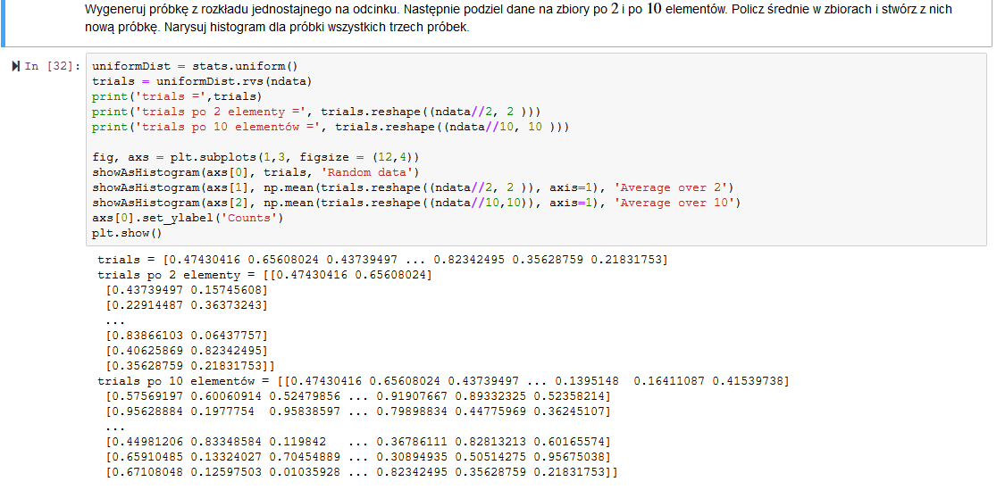

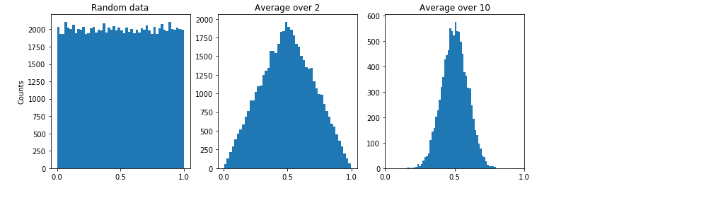

**Średnia arytmetyczna** – jak pominąć NaN w obliczeniach -> **nanmean**

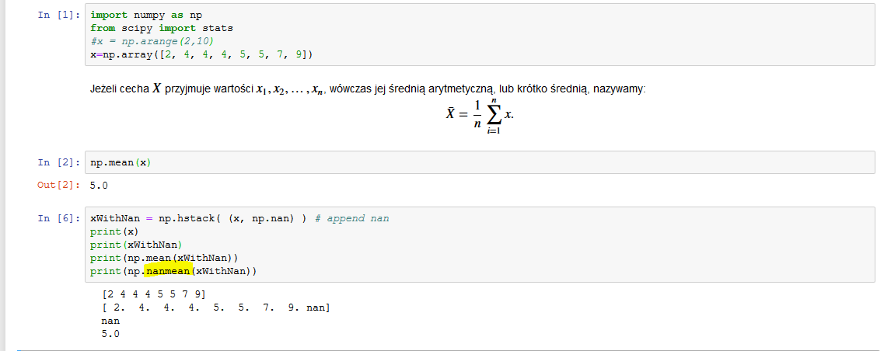

**Średnia geometryczna -> gmean**

  
Mediana -> median  


**Moda = Dominanta (najczęściej powtarzająca się wartość) -> mode**

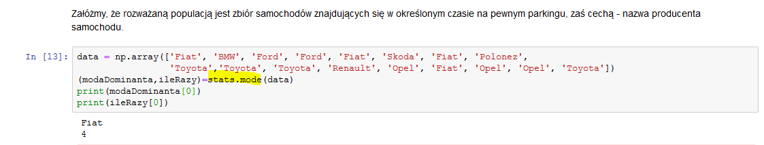

**PTP = różnica MAX – MIN**tu x – lista liczb



**Wariancja i odchylenie standardowe**  
  
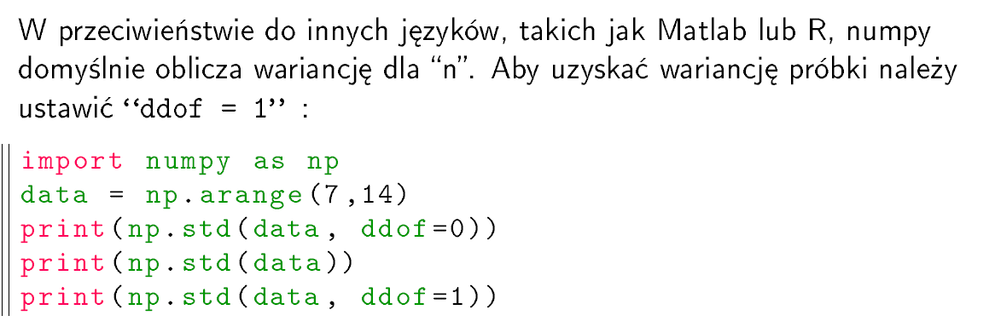  
  
Jeśli **ddof = 0**  
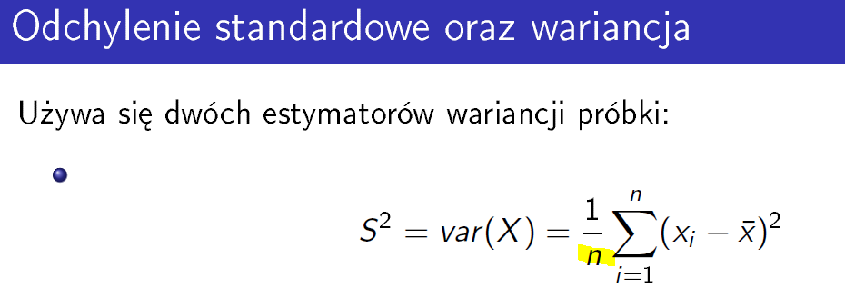  
Jeśli **ddof = 1**  
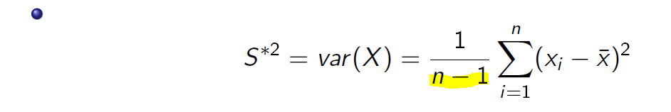

**Wariancja– 2 sposoby wyliczania**

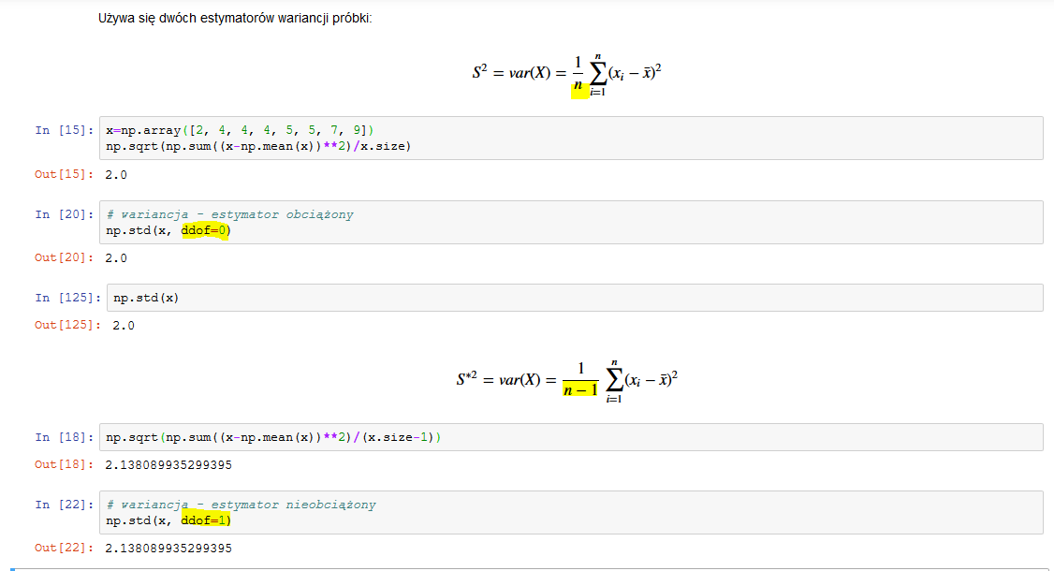

**Odchylenie standardowe = SQRT(wariancja) -> std**

SEM = standardowy błąd średniej -> również 2 podejścia  
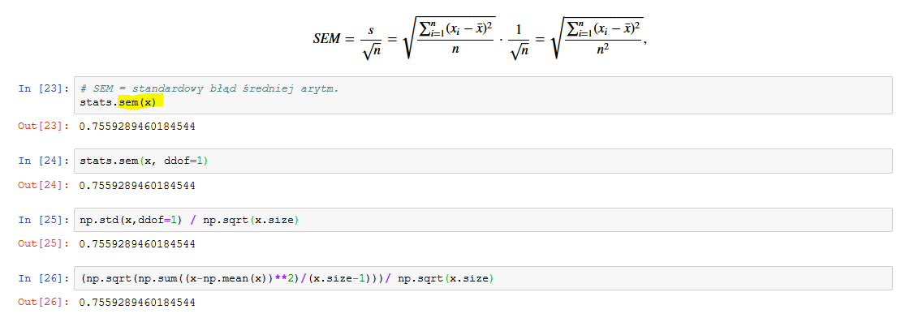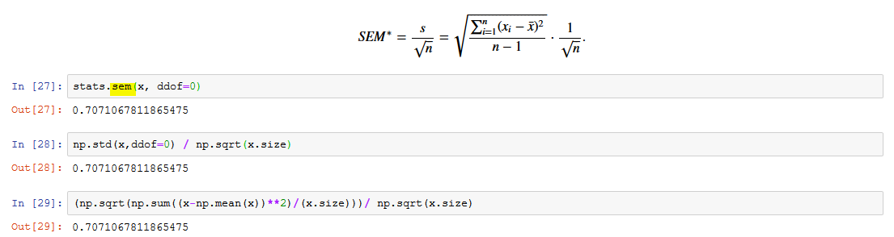

**TESTOWANIE HIPOTEZ**

**PRZYKŁAD 1.**

Zadanie „czy punkt 2.6 należy do rozkładu 3.5?” (tutaj 3.5 ozn. 3,5kg wagi dziecka)  
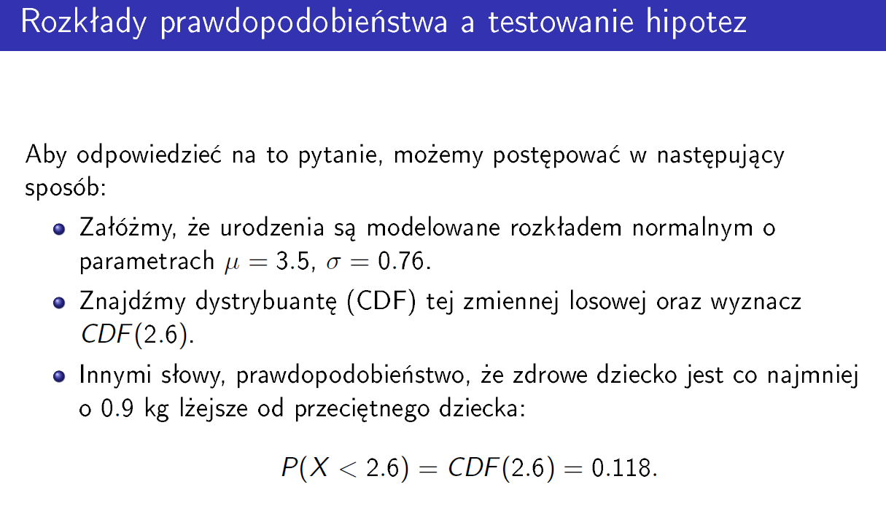

Wyjaśnienie skąd liczyć wartości zmiennej Z (przykład analogiczny do <https://www.youtube.com/watch?v=anGJBFfSD38>):  
standaryzacja (zamiana X na Z):

Z = (X - mi)/sigma < (2.6-3.5) / 0.76 = **-0.118***P(X < 2.6) = P(Z < - 0.118) = P(Z > 0.118) = 1 – P(Z < 0.118) = /z tablic rozkładu/ = 1 – 0,54776 = 0,45224*

Skrajne wartości dla rozkładu normalnego łącznie 0,05 czyli po 0,025 z każdej strony.   
Żeby to sprawdzić liczy się pole „ogona” lub wartość **p-value**  
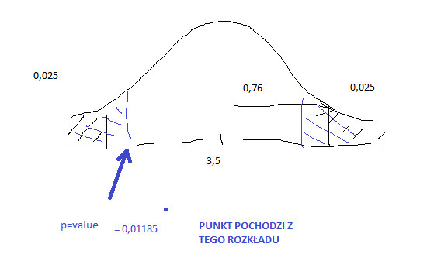 **0,05 < 0,1182** (błąd na rys. miało wyjść 0,1182), wartość 3,5 przed standaryzacją. Na wykresie środek należy traktować jako pkt 0.

Całe zadanie z dziećmi:  
Rozkłady prawdopodobieństwa, a testowanie hipotez

Aby zilustrować związek pomiędzy **rozkładami prawdopodobieństwa**, a **testowaniem hipotez** , rozważmy następujący problem:  
Średnia masa noworodków w USA wynosi 3.5 kg, przy odchyleniu standardowym 0.76 kg. Załóżmy, że chcemy znaleźć wszystkie dzieci znacznie różniące się od normy (aby móc monitorować ich rozwój).   
Co zrobić z dzieckiem, które urodziło się z wagą 2.6 kg?   
Możemy wypowiedzieć ten problem w formie testu hipotez:   
- nasza hipoteza mówi, że dziecko pochodzi z populacji ``zdrowych'' niemowląt.   
- czy możemy odrzucić hipotezę, czy też ciężar dziecka sugeruje, że nie ma podstaw do odrzucenia takiej hipotezy?

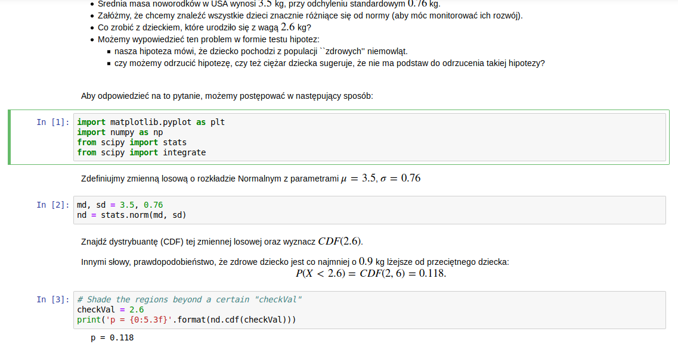 **P = P-VALUE – wypadło jak wypadło lub bardziej skrajnie prawo/lewo**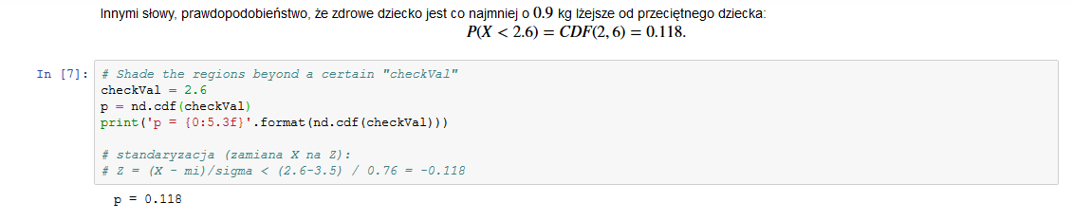 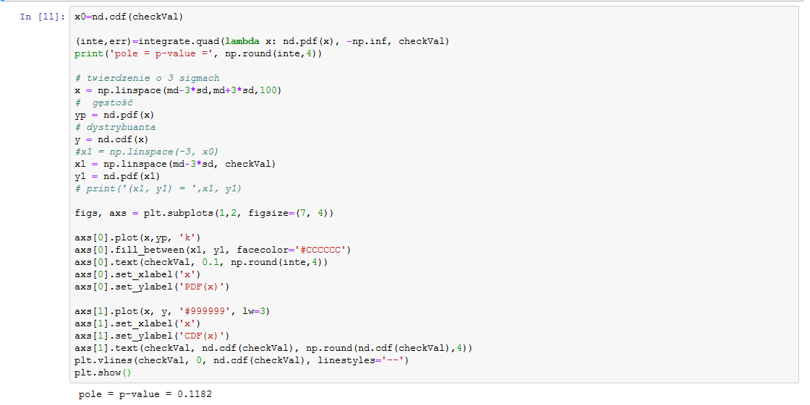 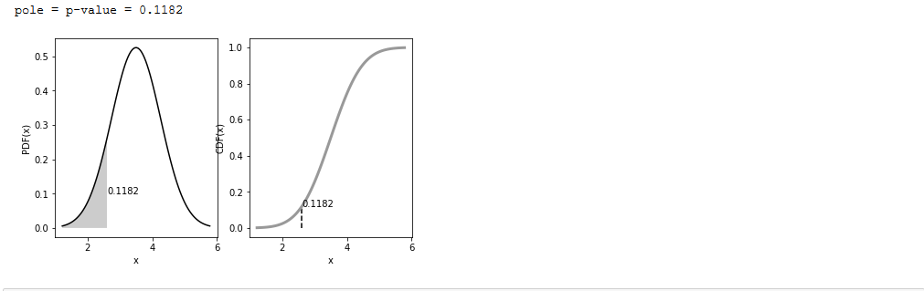  
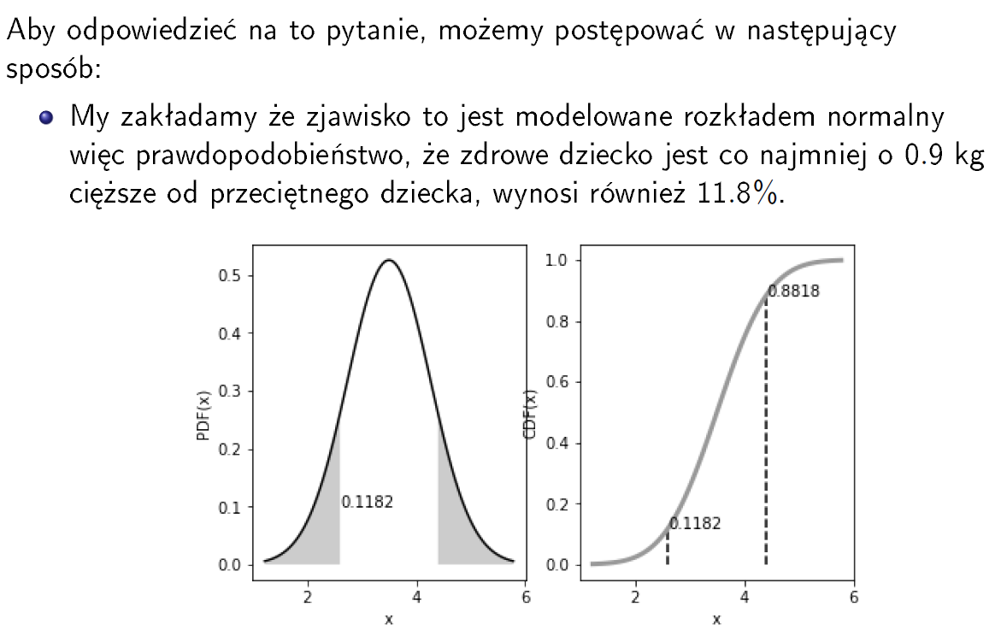

Funkcja SF:  
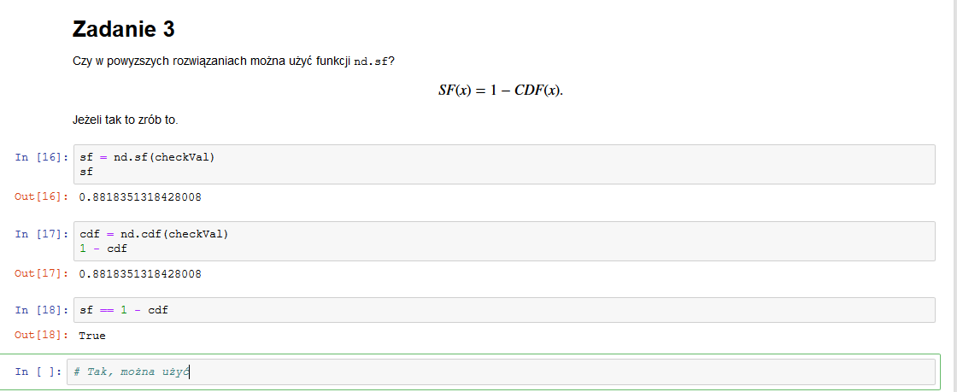  
**PRZYKŁAD 2.**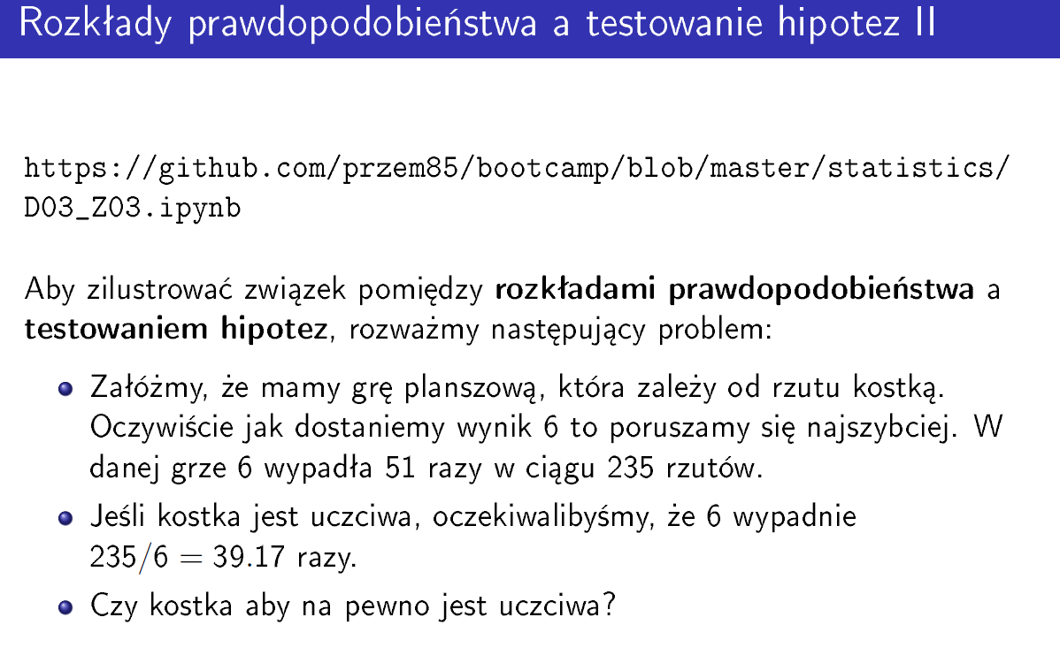To nie jest rozkład normalny, ale dwumianowy:  
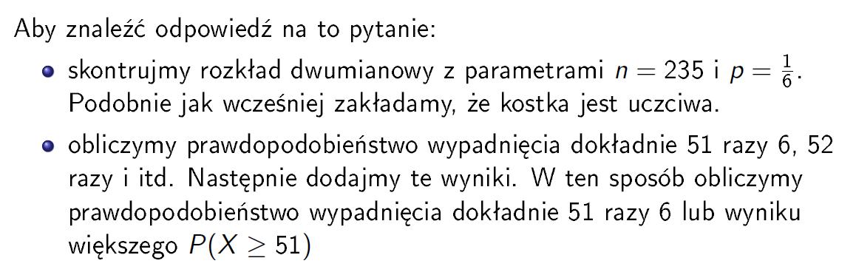  
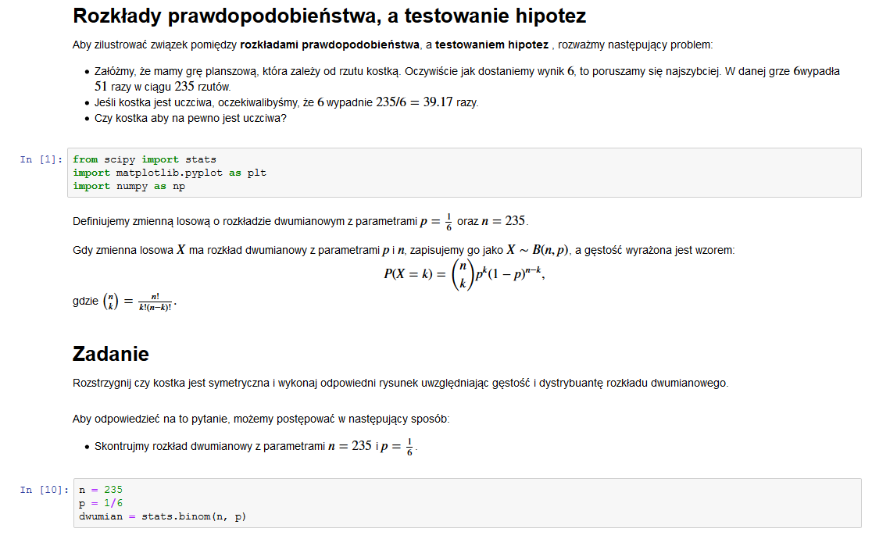 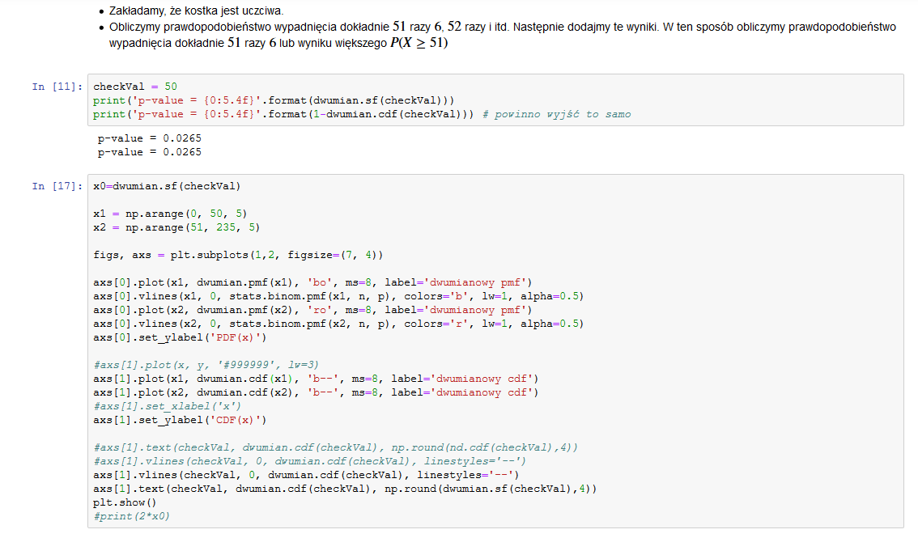

(miało wypaść 39 razy szostka, a wypadło 51)  
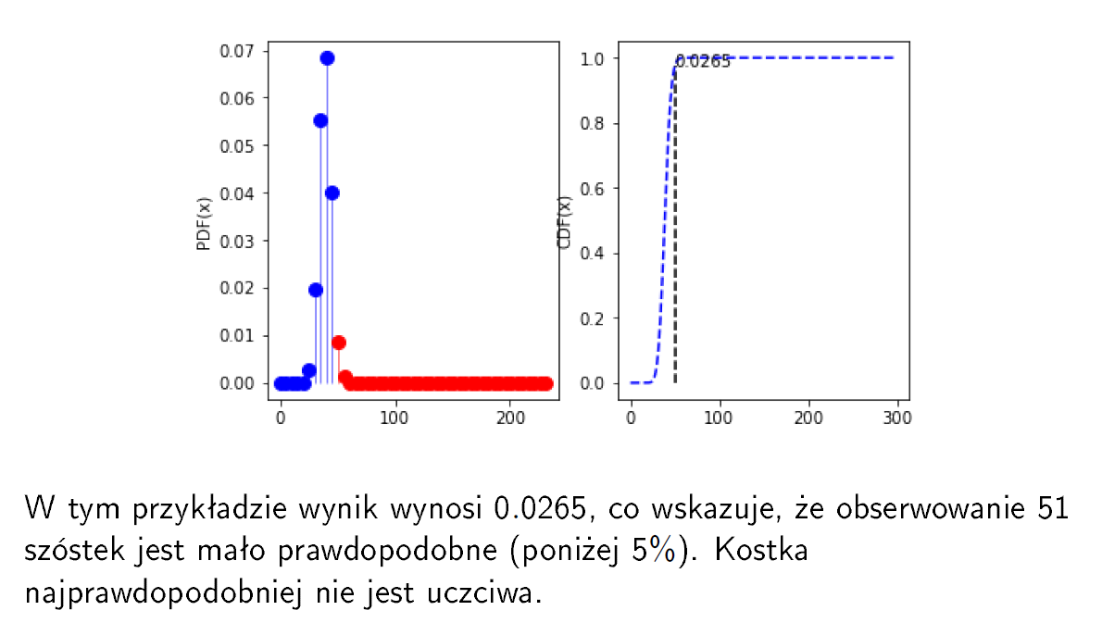  
  
**Hipoteza alternatywna (dzielenie 5% na dwa czyli po 2,5% tylko dla rozkładu normalnego – „dzieci lekkie , ciężkie” lub jak tutaj „tylko ciężkie**”

**ROZKŁAD CHI KWADRAT**   
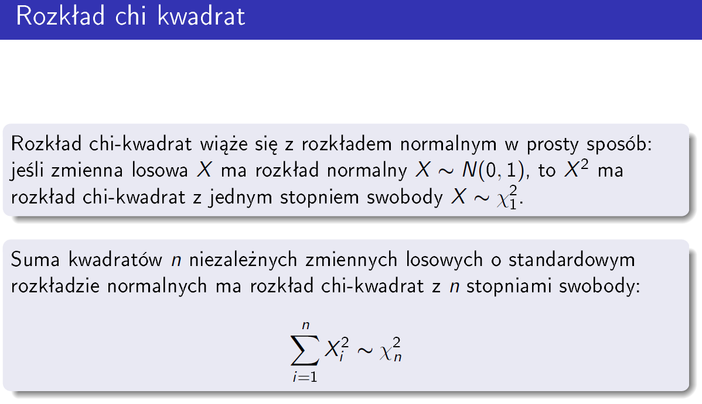  
  
gdzie N(0,1) oznacza że średnia = 0, a wariancja = 1(odch. Stand) też.  
**Służy do badania -> Jak bardzo są odchylone od wariancji nasze obserwacje.**

Można też badać względem mediany itp. Nie musi to być badanie wzgl. Średniej

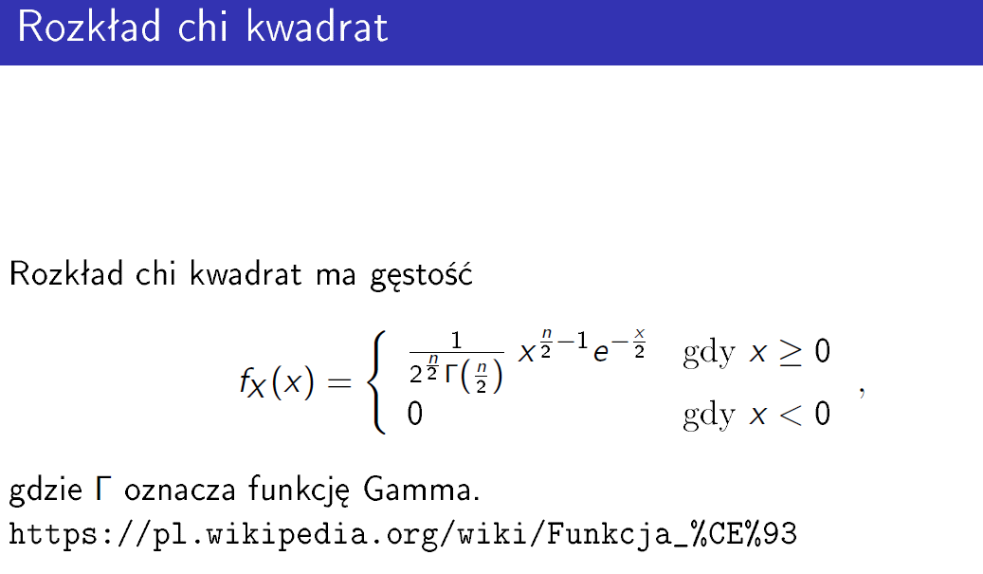

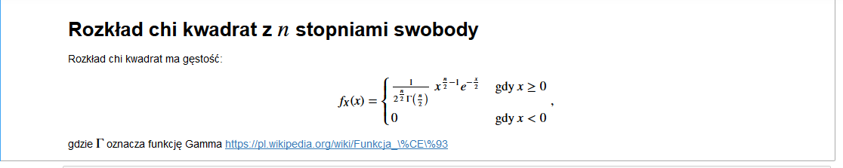

Definiowanie zmiennej losowej

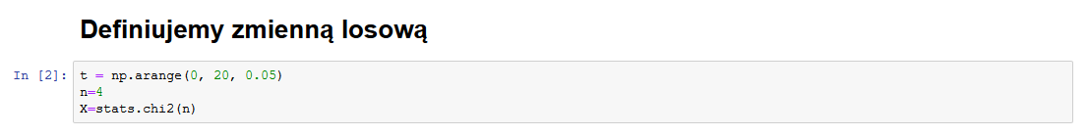

Funkcja gęstości zmiennej losowej

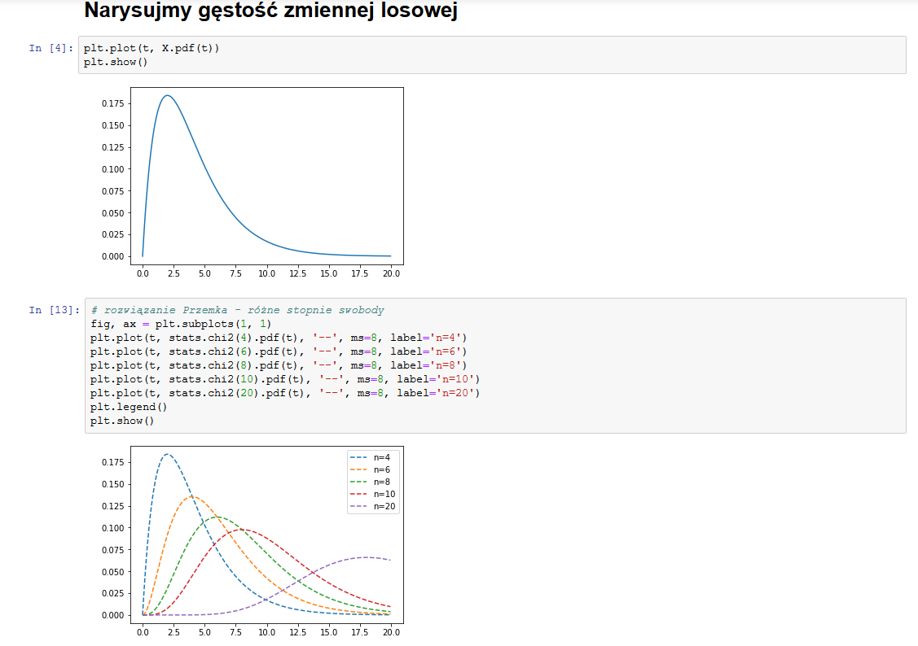

Dystrybuanta zmiennej losowej

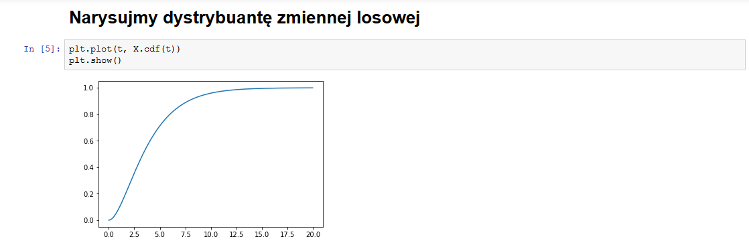

Losowanie próbki i histogram na jednym rysunku

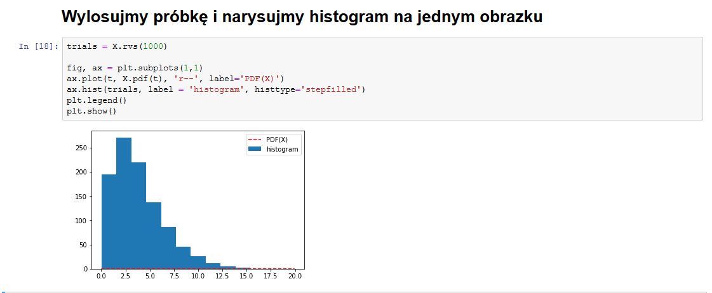

Gęstość rozkładu z różnymi parametrami

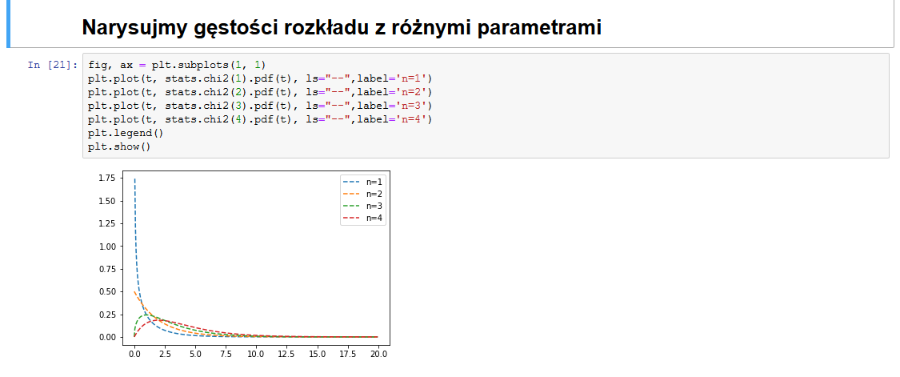

Kilka histogramów różnych próbek dla rozkąłdu z tymi samymi parametrami  
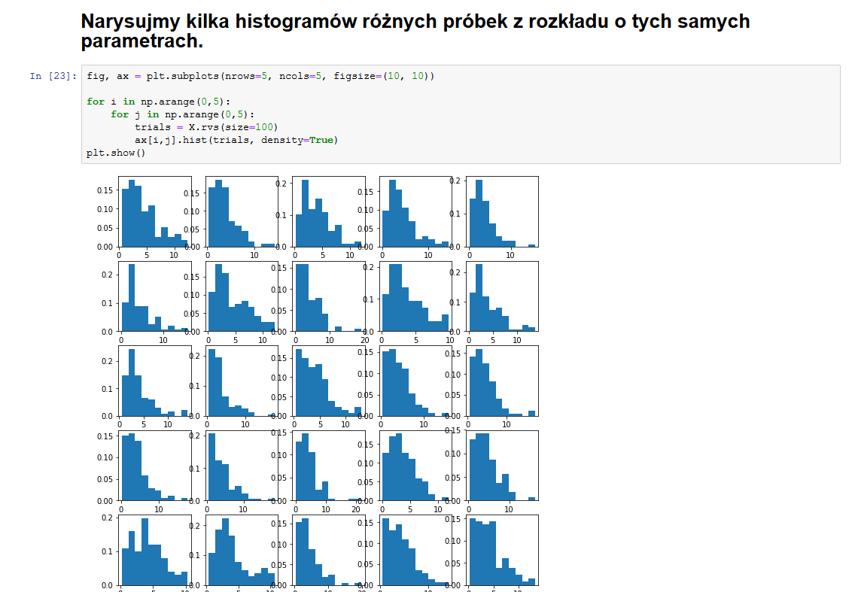  
Zadanie przykład – D03_Z05

**Dla każdego rozkładu istnieje wersja centralnego twierdzenia granicznego**

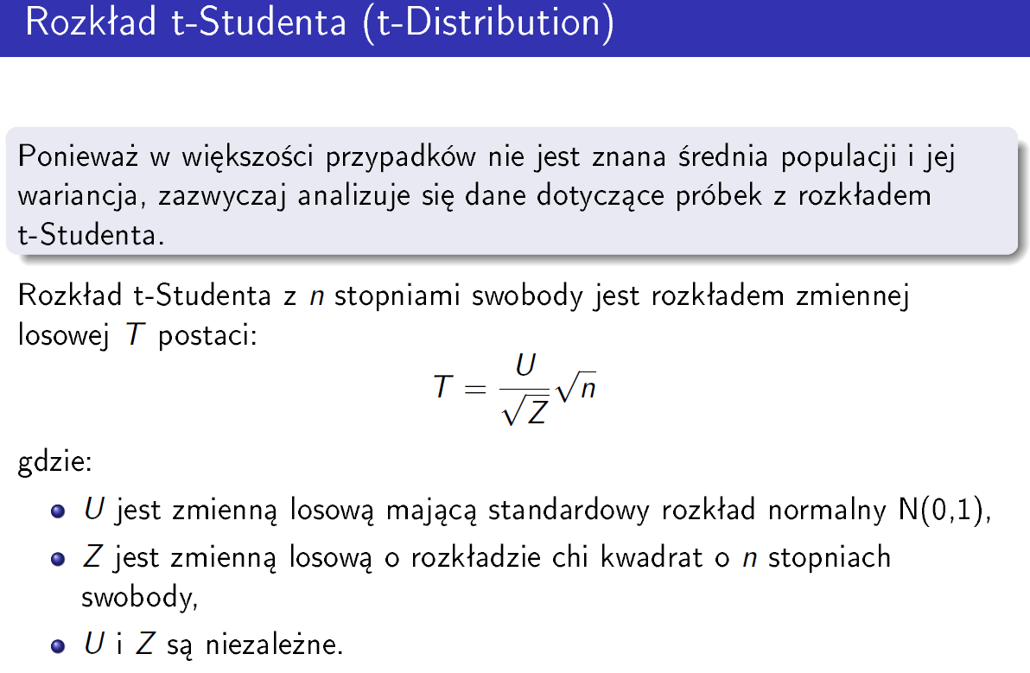

**Test T-Studenta używamy gdy jest mało próbek**

D03_Z06

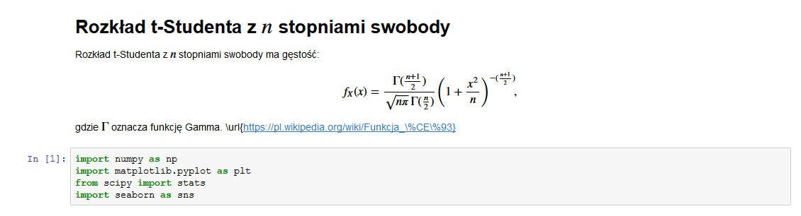

Definiowanie zmiennej losowej  
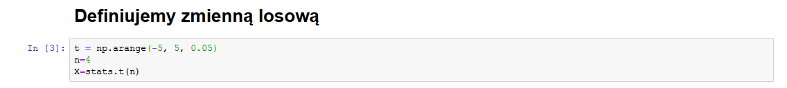

Gęstość zmiennej losowej  
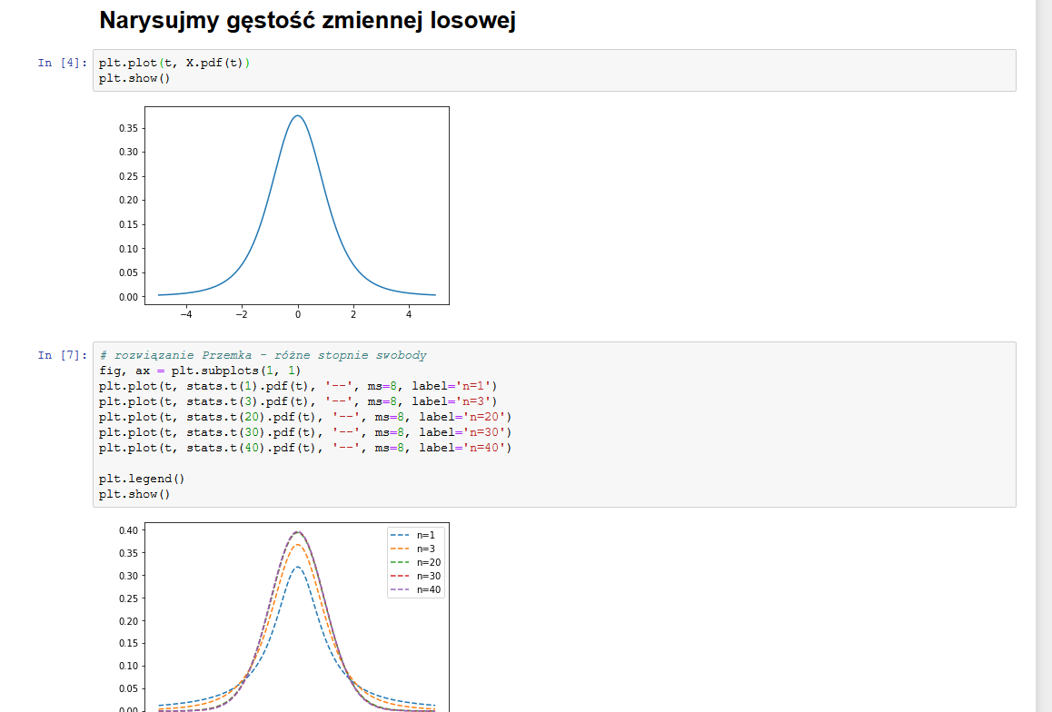  
Dystrybuanta zmiennej losowej

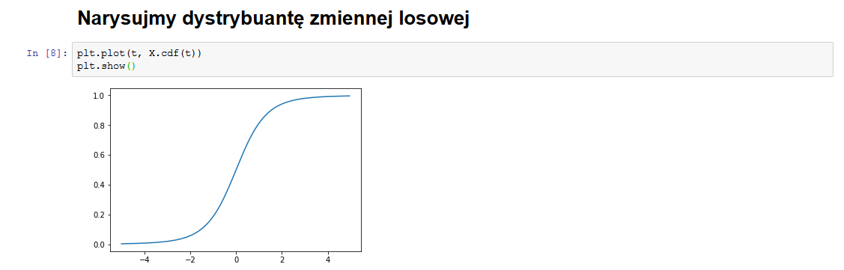Wylosowanie próbki i histogram na jednym rysunku  
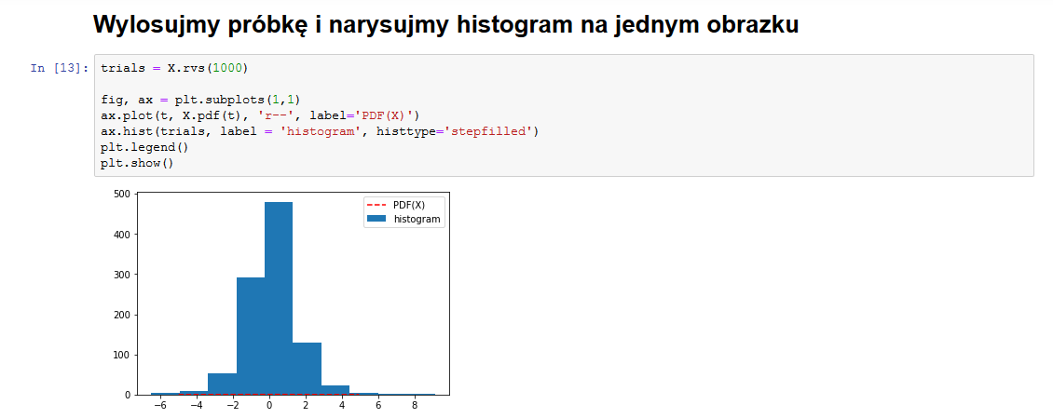

Gęstość rozkładu t-studenta różnymi parametrami  
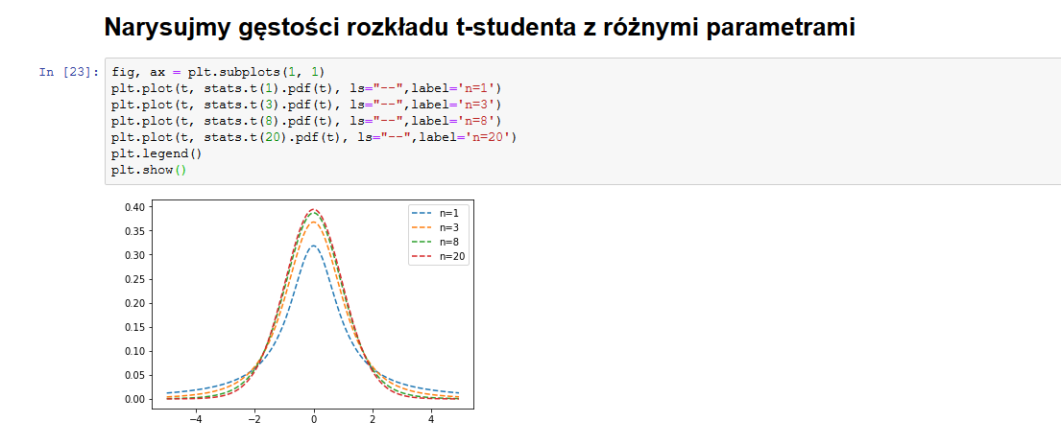  
Kilka histogramów różnych próbek z rozkładu t-studenta o tych samych parametrach  
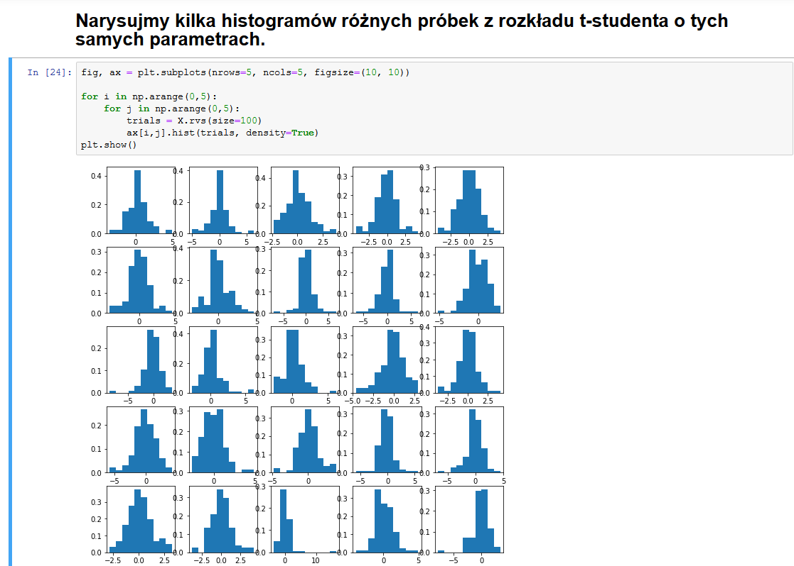

**STATYSTYKA**

Średnia jest nieobciążona zawsze.  
Wariancja jest nieobciążona jeśli dzielimy przez n-1 tzn.  
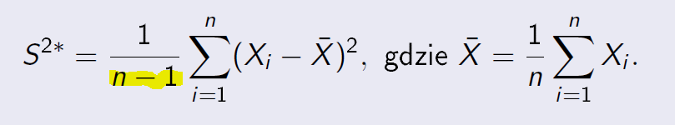  
Estymator nieobciążony:

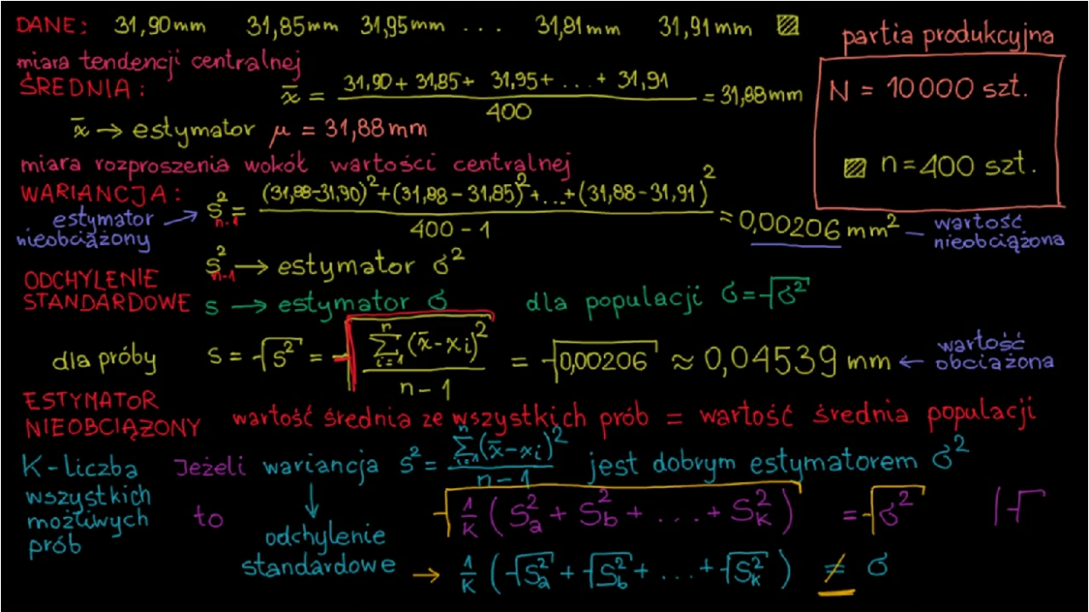  
**Estymacja punktowa (metoda momentów)**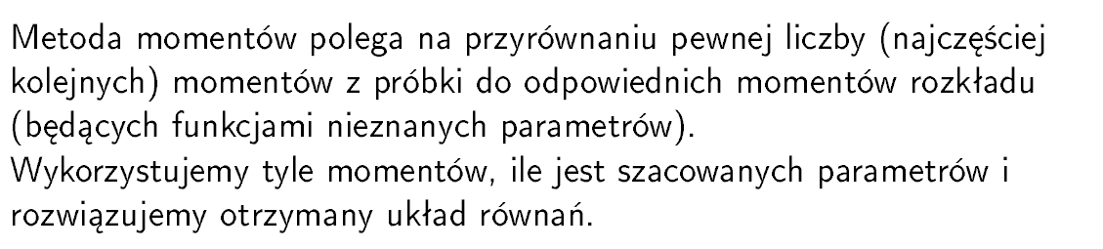Jak mamy próbkę to najpierw należy wybrać model (rodzaj rozkładu)  
1. Normalny N( )  
2. Studenta t( )  
3. Inny… chi( )  
  
W machine learning można sprawdzić wszystkie modele!!!  
Po wybraniu modelu, należy wykonać modelowanie (czyli dobrać parametry tego rozkładu),  
dla normalnego (mu, sigma).  
np. wybieramy rozkład normalny i 2 pary parametrów (mu, sigma)  
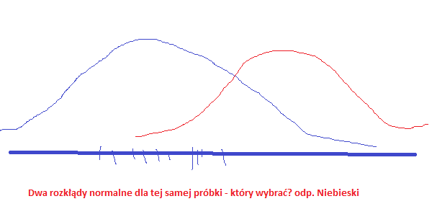  
Można policzyć wartość tej funkcji, dla każdego z punktów a następnie posumować wartości. Lepszy wynik to ten gdzie suma wychodzi większa.  
N(mu, sigma)(xi), ale tak właściwie dodawanie używane rzadko, bo trzeba potem normalizować, więc lepiej wziąć **iloczyn N(mu, sigma)(xi)** **-> to jest funkcja kosztów o największej wiarygodności  
  
Modelowanie oznacza znalezienie max_po_mu_i_sigma[iloczyn N(mu, sigma)(xi)]**1. Podejście matematyczne  
f’( ) = 0   
Zadziała tylko dla funkcji, z których pochodną da się policzyć, bo nie każdą się da.  
Stosować gdy funkcja jest jawna i jest mało wymiarów danych. Gdy dużo wymiarów, to zbyt pracochłonne, bo po drodze konieczne policzenie macierzy odwrotnej, co dla wielowymiarowej macierzy jest bardzo skomplikowane.  
  
2. Podejście machine learning -> **gradient** (przykład morskie oko) tzn. poszukaj najbliższej wartości max i idź tam, następnie poszukaj kolejnej najbliższej wartości max. Krok powtarzaj tak długo, aż nie znajdziesz kolejnego punktu (najczęściej 2 kroki, pierwszy mały, drugi duży). Rozwiązanie doprowadzi do **max globalnego**   
Stosować gdy jest dużo wymiarów

Oba podejścia **zad. D04_Z01**

Funkcja wiarygodności:  
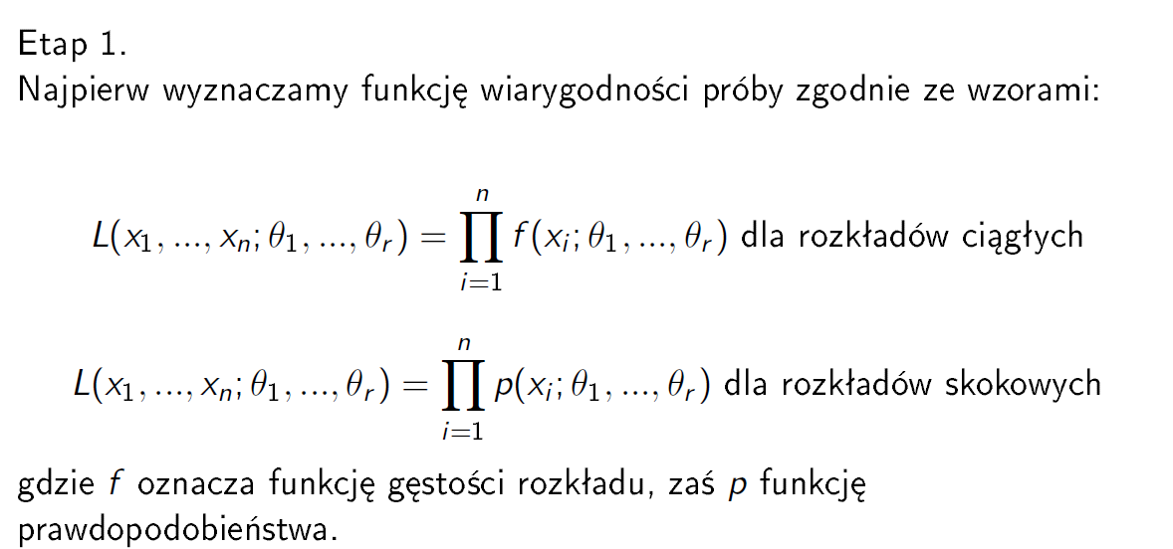 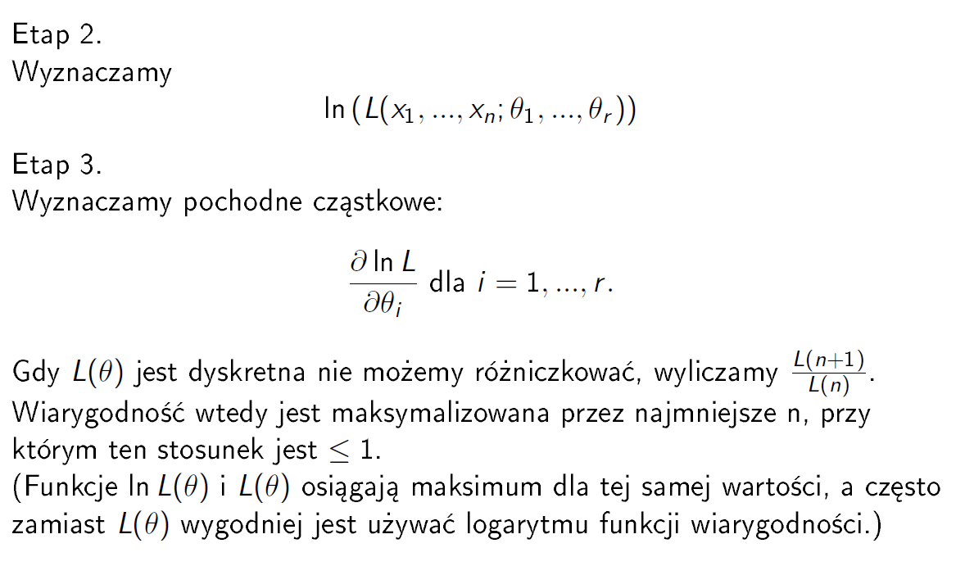 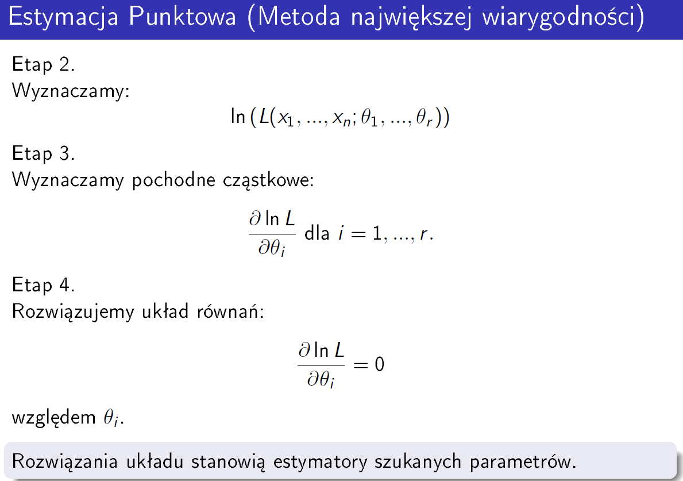  
  
Dla rozkładu normalnego obliczenia pokazują, że najlepsze mu i sigma to:  
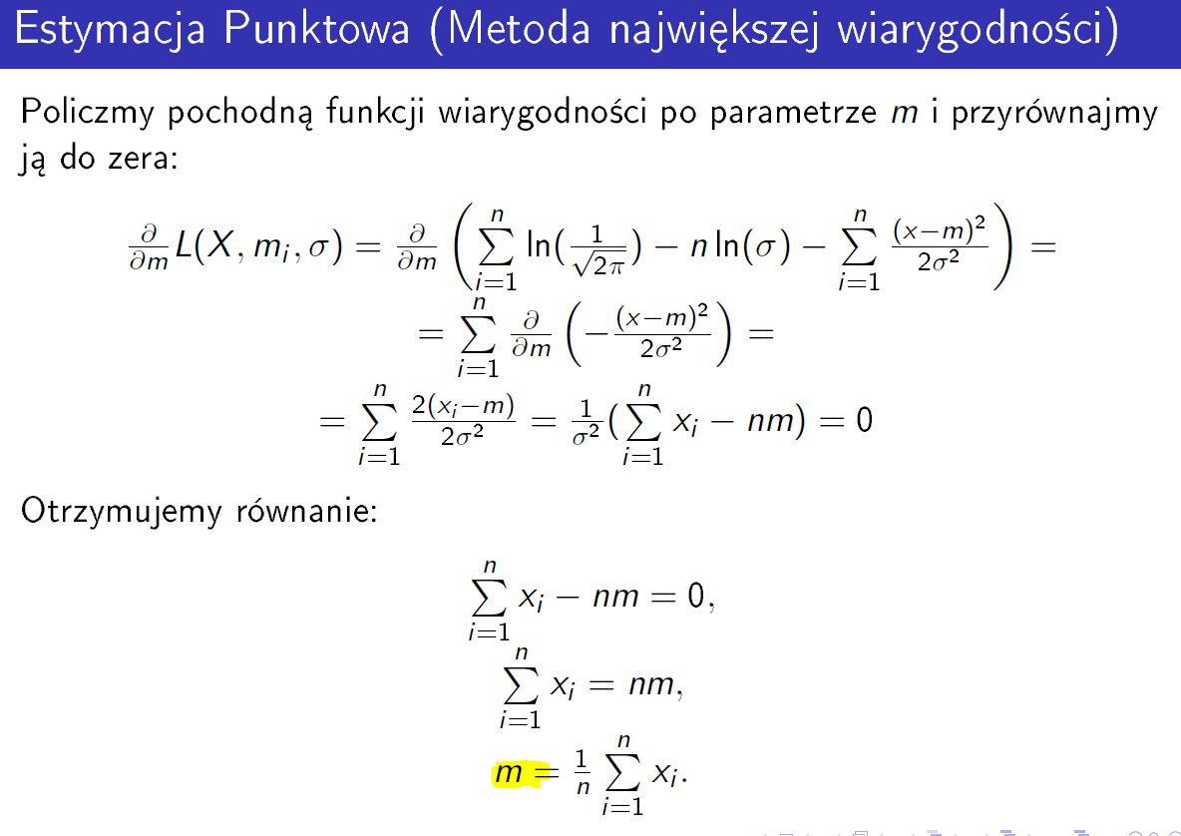  
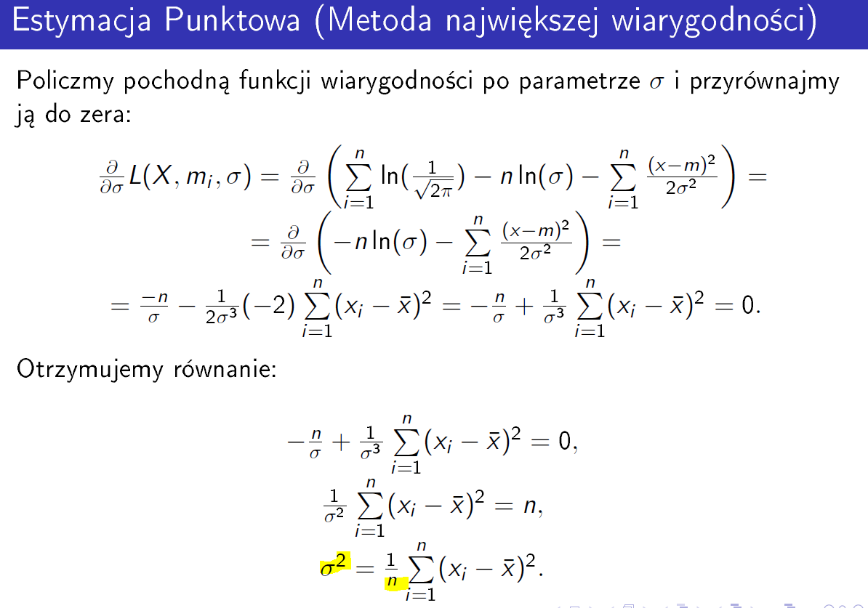

Funkcja kosztów – przykład dla konkretnej funkcji:  
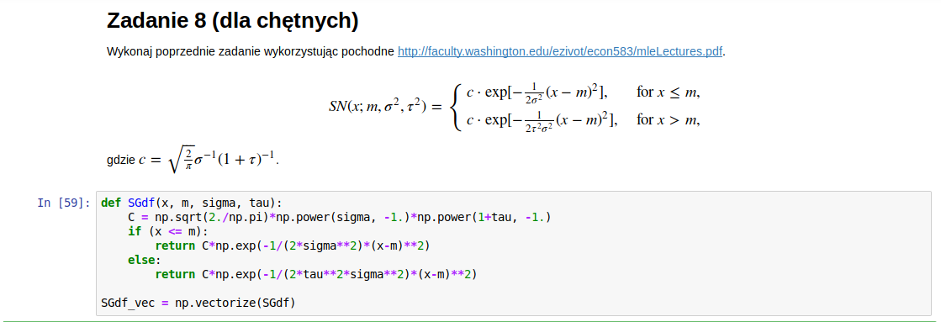 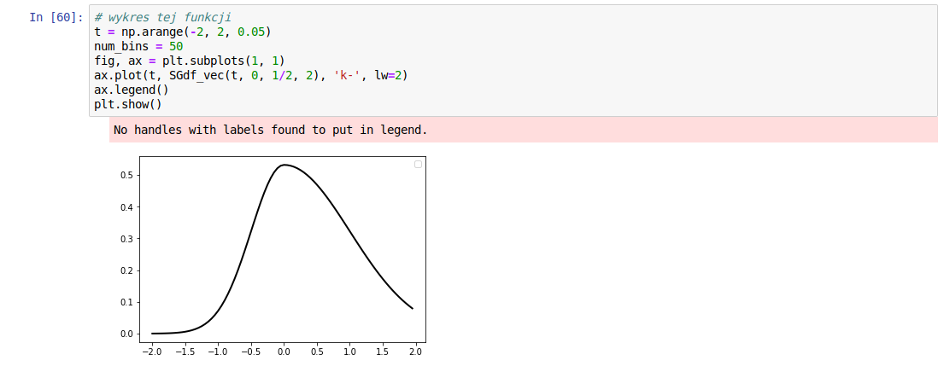  
Lepiej dodać abs dla sigma i tau  
<uzupełnic>

Przedziały ufności – jak bardzo jesteśmy pewni wyniku (D05_Z01)  
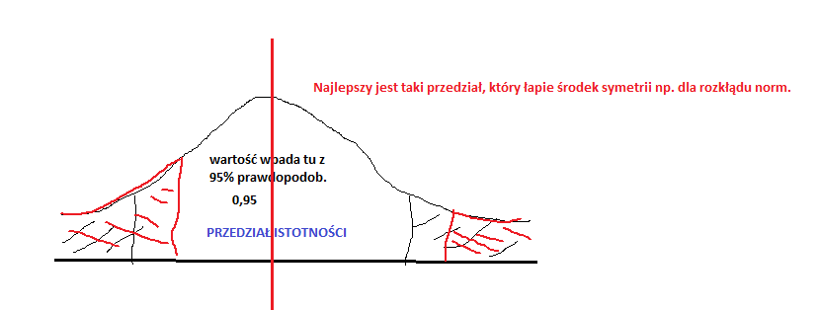

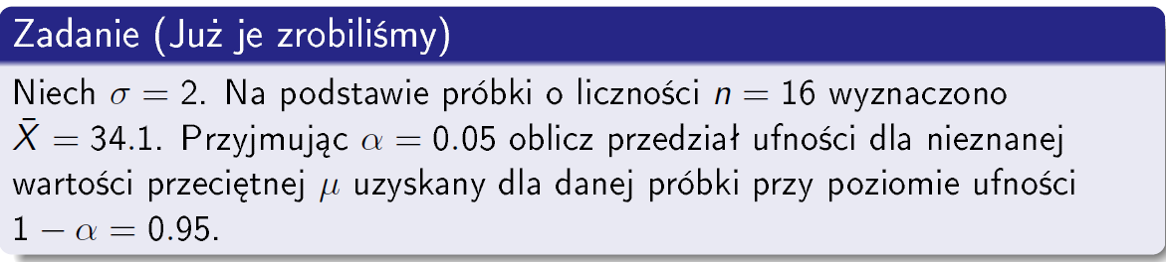  
Rozwiązanie poniżej

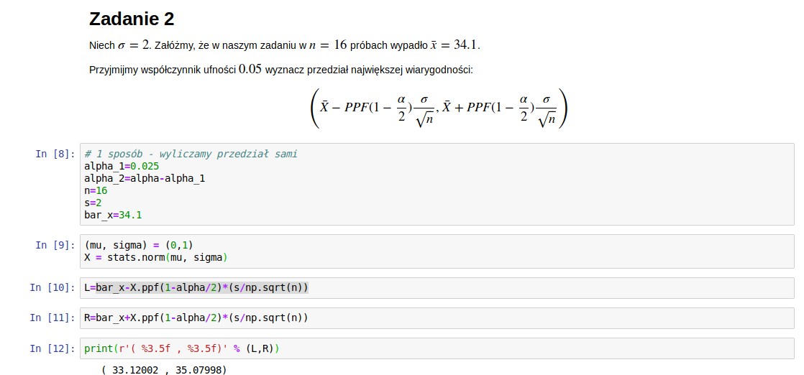

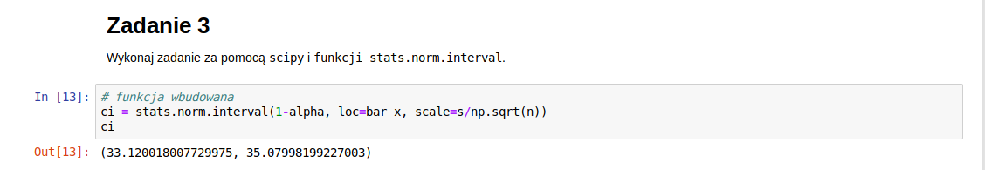  
**Przedziały ufności – modele**

**Modele:**

1. nieznana wartość średnia mi, znane odchylenie standardowe sigma -> rozkład normalny

2. nieznana wartość średnia mi, nieznane odchylenie standardowe sigma, n < 100 -> rozkład t-studenta

3. nieznana wartość średnia mi, nieznane odchylenie standardowe sigma, n >= 100 -> rozkład normalny

4. nieznana wartość średnia mi, nieznane odchylenie standardowe sigma, n < 50 -> rozkład chi-kwadrat

5. nieznana wartość średnia mi, nieznane odchylenie standardowe sigma, n >= 50 -> rozkład normalny

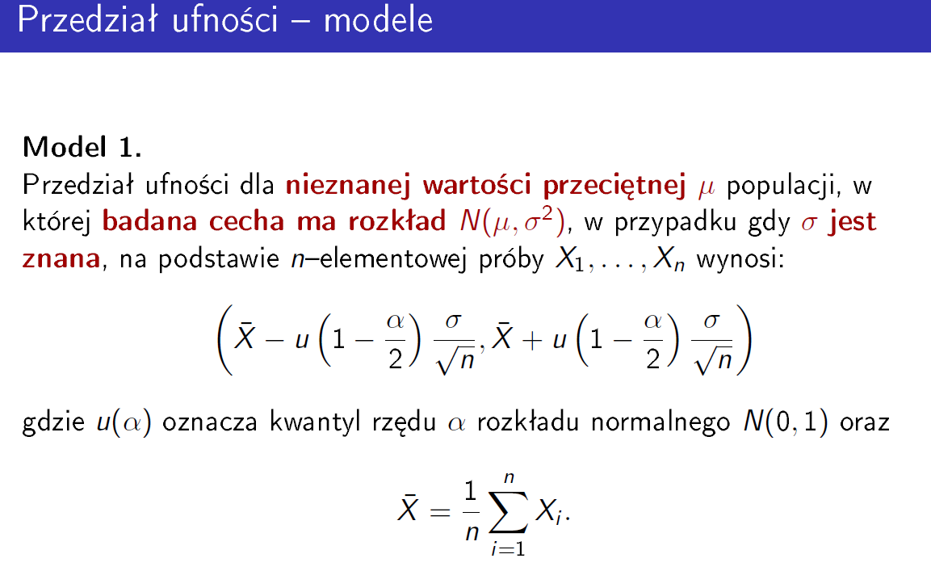

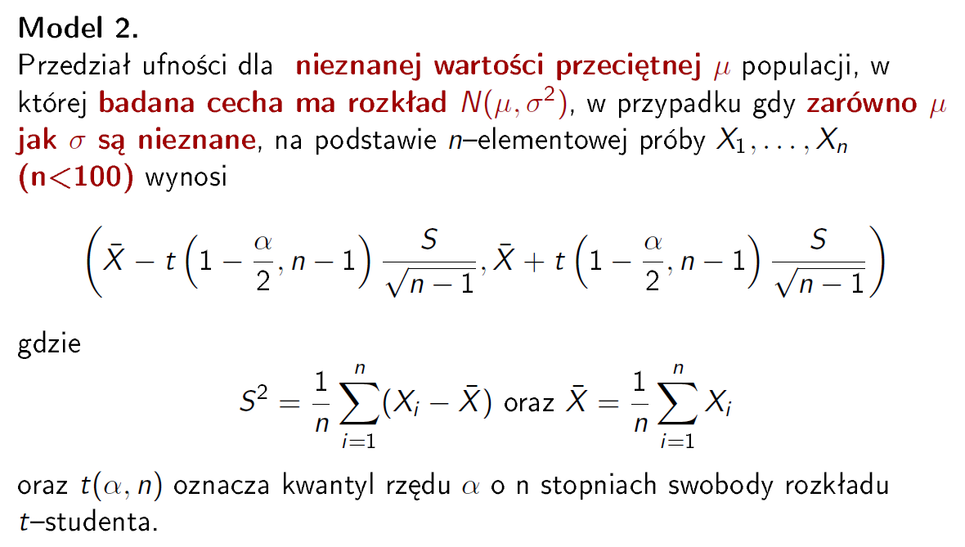

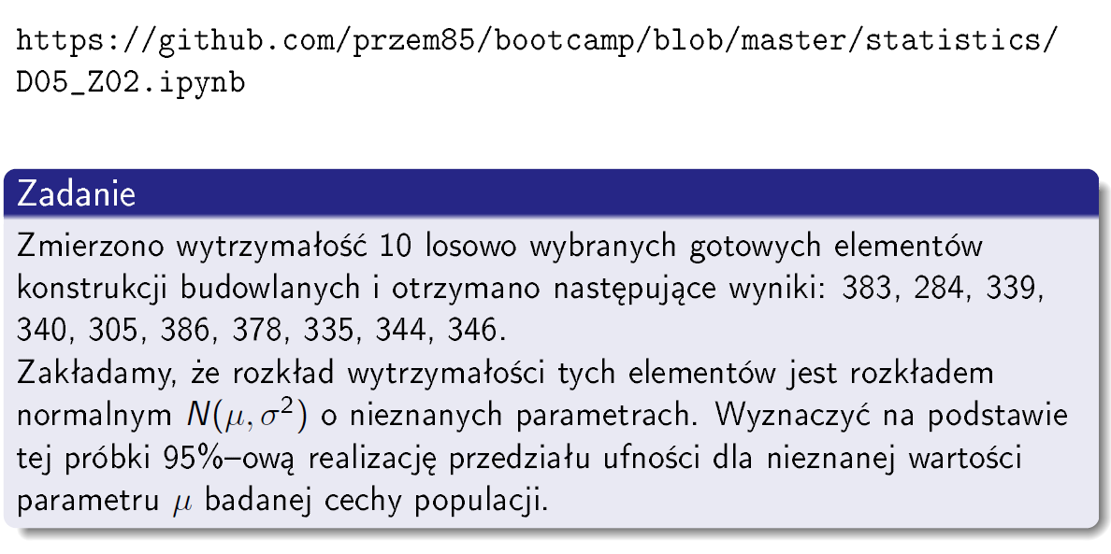

Trzeci model, dla próbek pow. 100 (duża próbka, zadziała centralne tw graniczne)

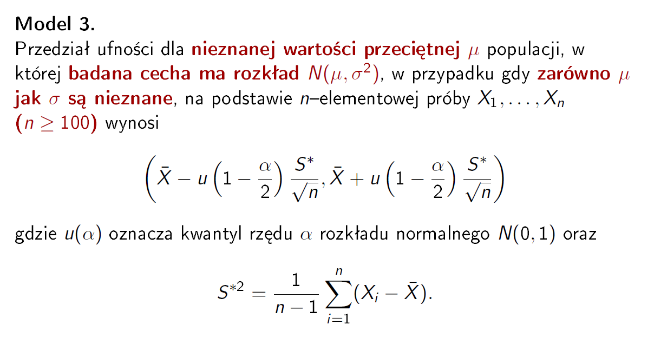

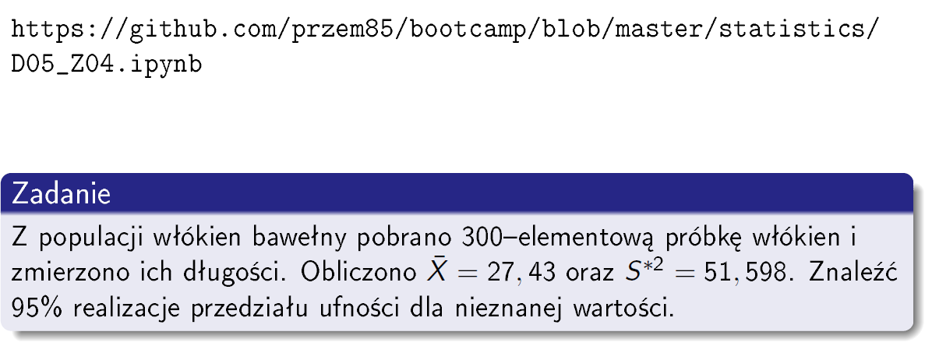  
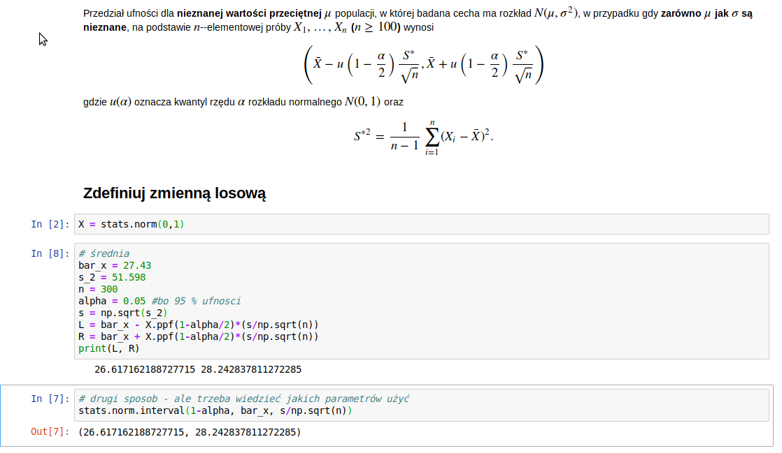

Model dla małej próbki (poniżej 50)

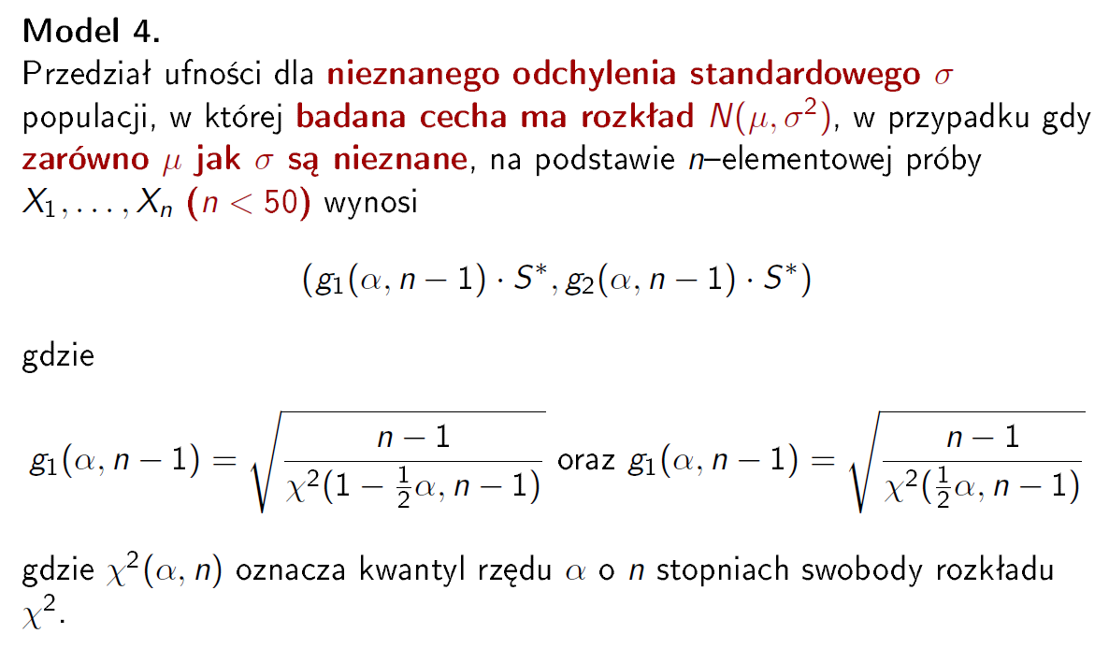

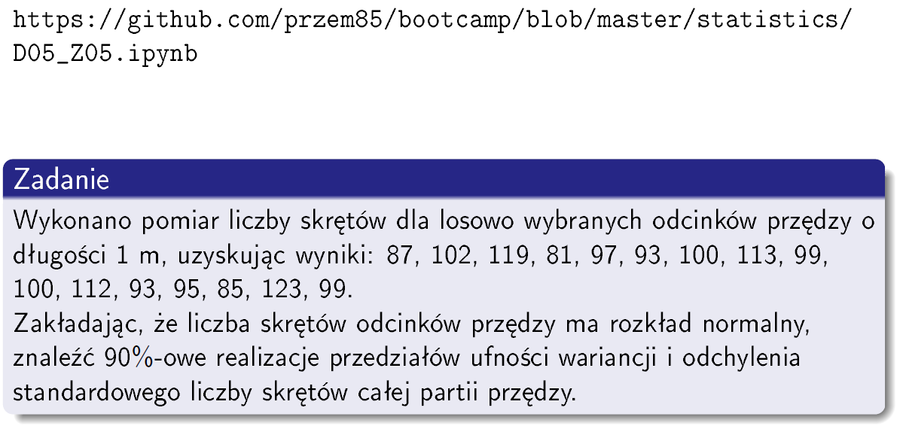

Tak samo jak poprzednio, ale dla próbki pow. 50

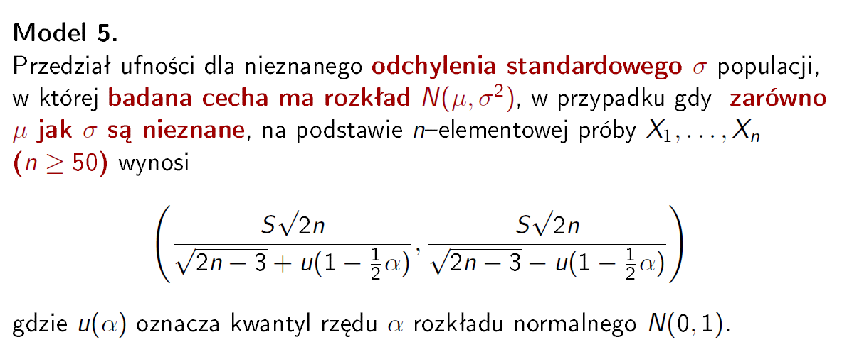  
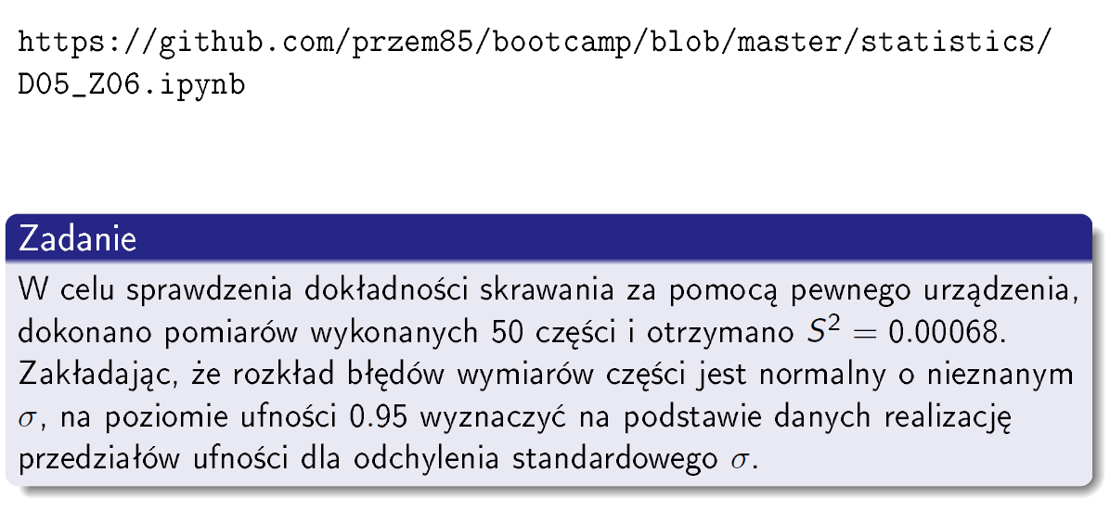 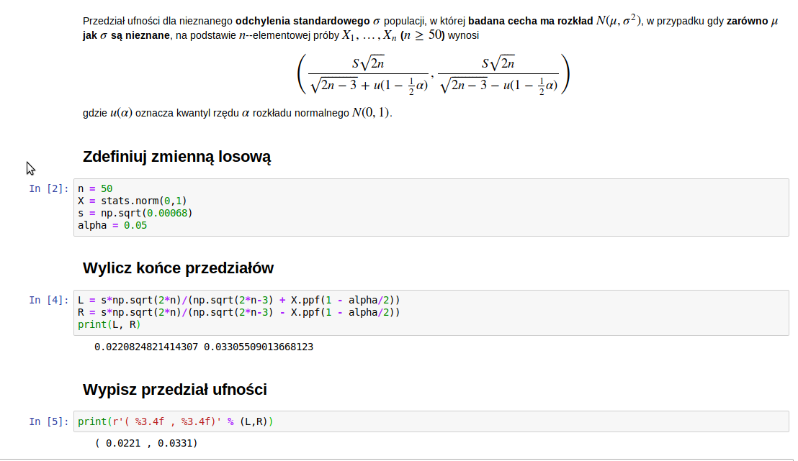

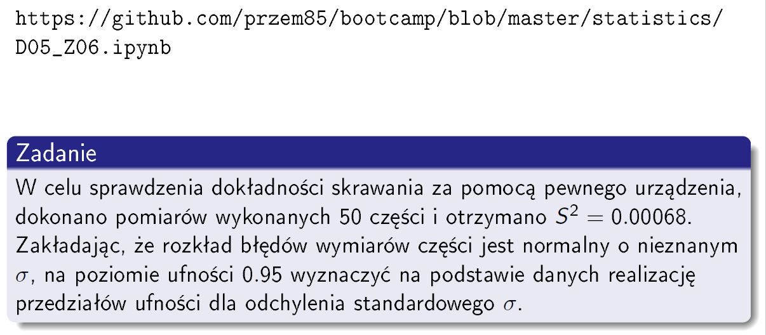

Testowanie hipotez

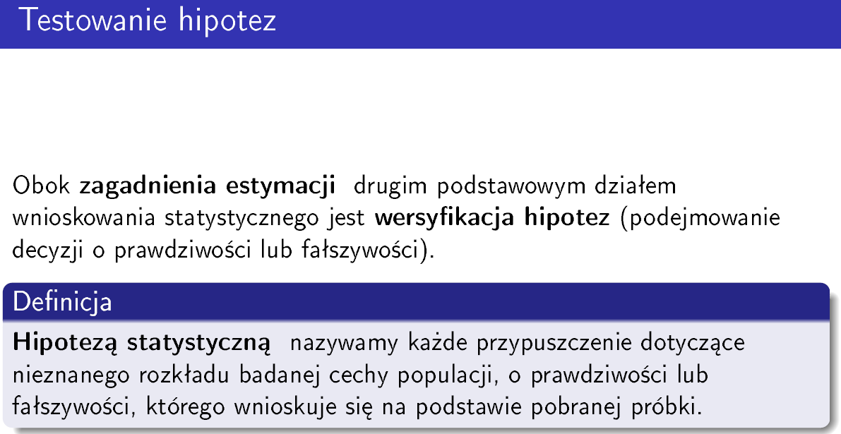

Alpha/Alfa = 0.05 lub 0.01 najczęściej używane poziomy istotności  
0.01 używane np. do badania chorób. Lepiej powiedzieć zdrowemu, że jest chory niż powiedzieć choremu, że jest zdrowy.  
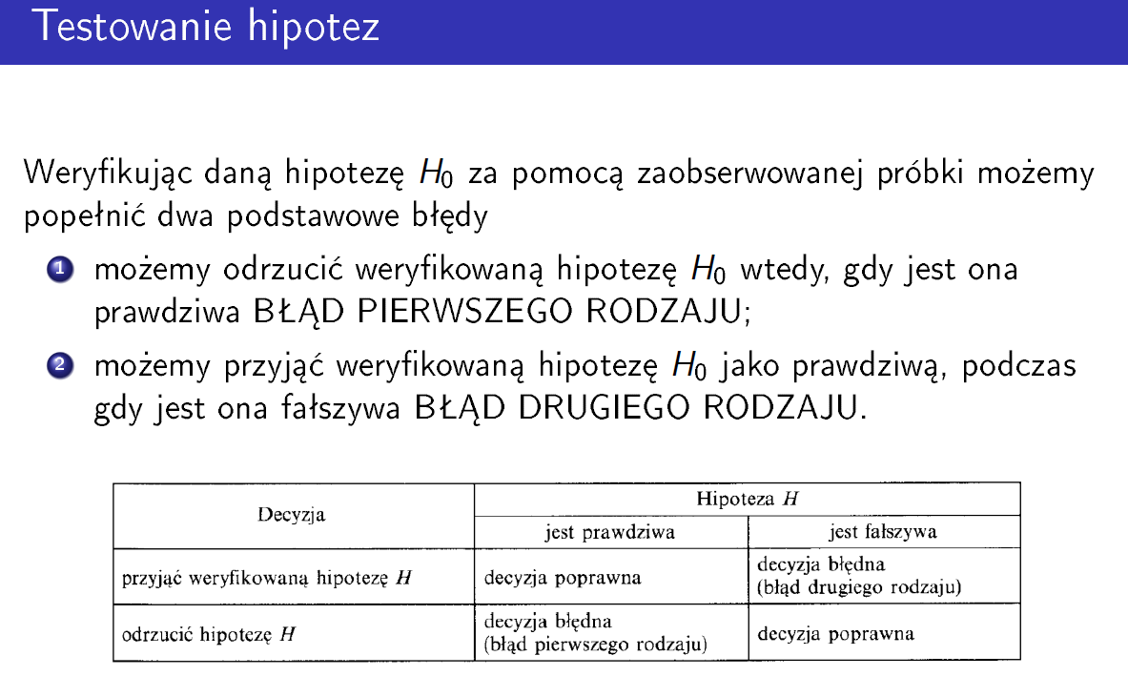 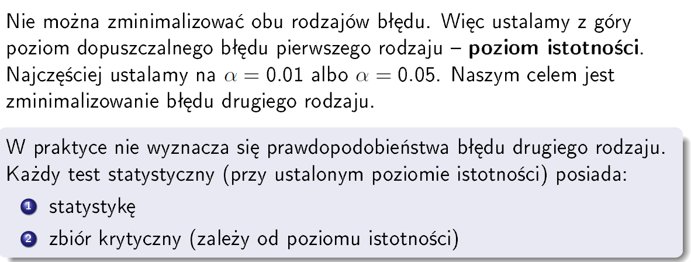  
Testowanie za pomocą wartości p-value (czy pole większe czy mniejsze od „ogona”)

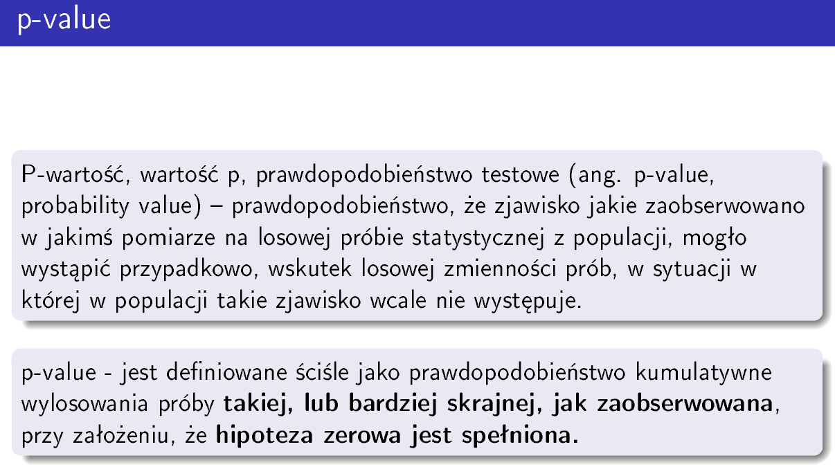

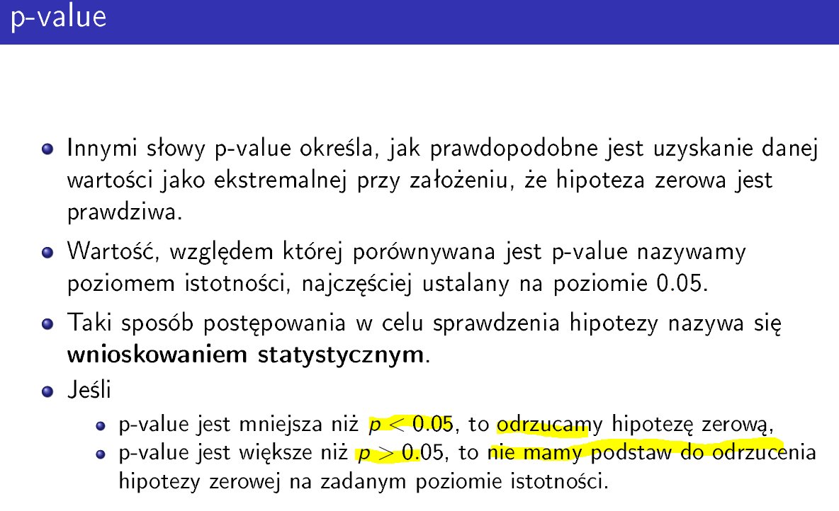  
Rodzaje hipotez alternatywnych:  
mi1 > mi0  
mi1 < mi0  
mi1 <> mi0  
Którą hipotezę alternatywną wybrać zależy od danych (np. łożyska nie mogą być za ciężkie, za lekkie albo jedno i drugie)  
  
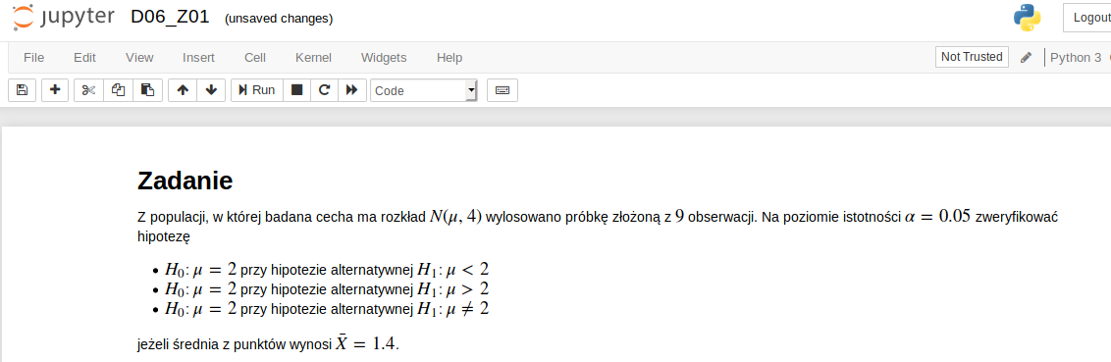

Definiowanie zmiennej losowej oraz wartości statystyki:

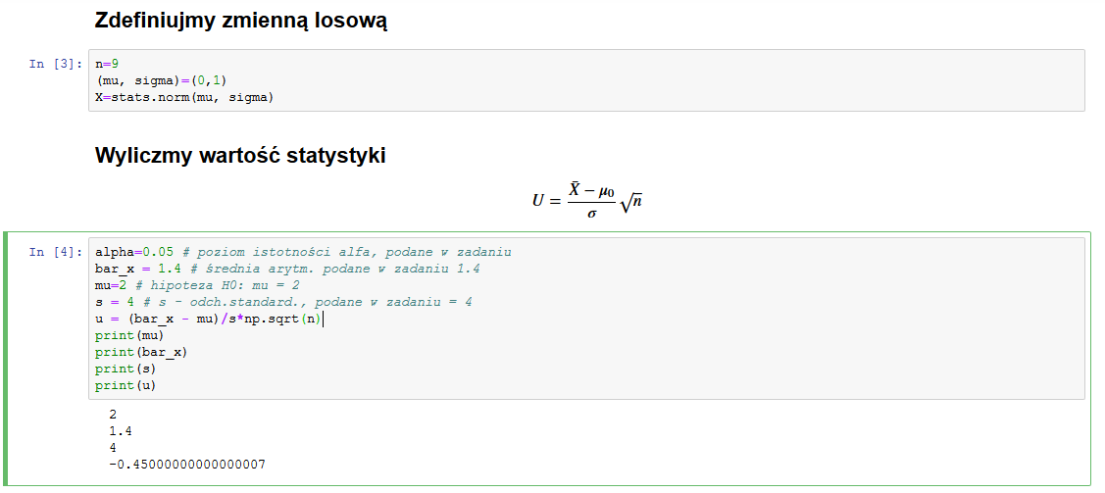

1. H0: μ=2 przy hipotezie alternatywnej H1: μ<2

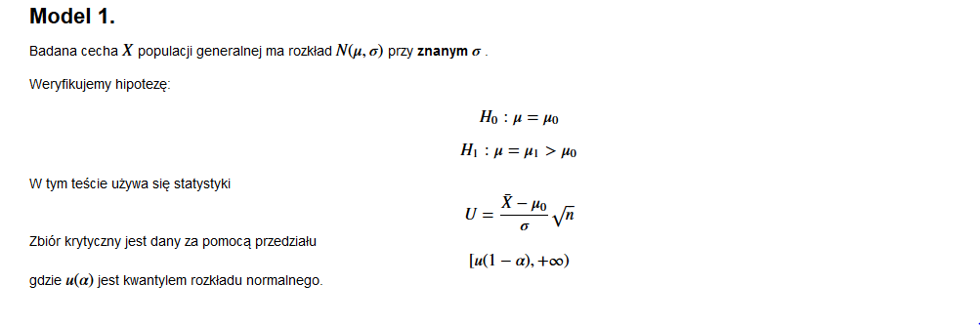

Przedział krytyczny, weryfikacja hipotezy za pomocą przedziału krytycznego , p-value,

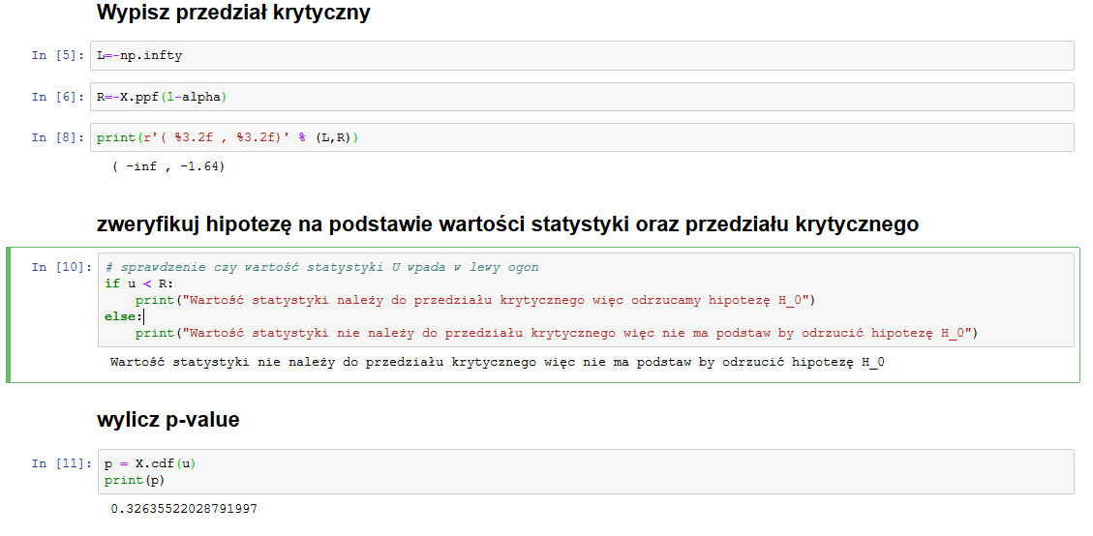

Weryfikacja hipotezy za pomoc p-value  
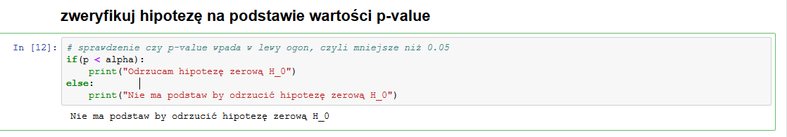

Wykres – gęstość rozkładu, przedział krytyczny, wartość statystyki, p-value  
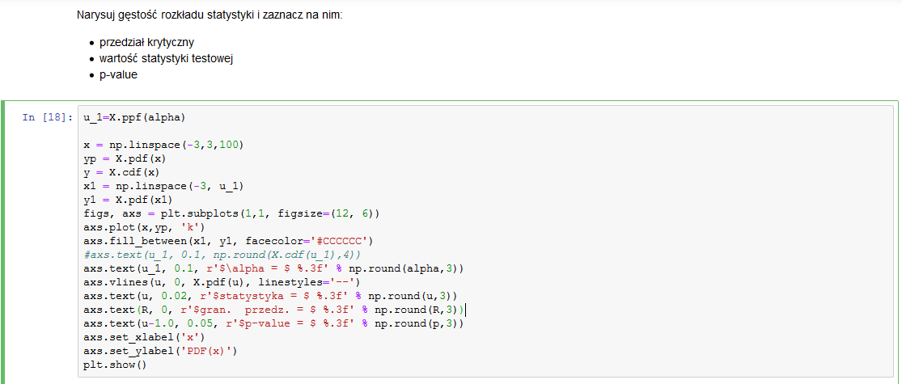

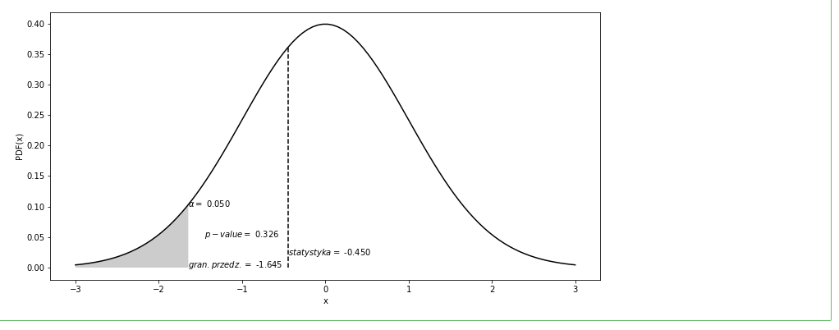

1. *H*0: *μ*=2 przy hipotezie alternatywnej *H*1: *μ*>2

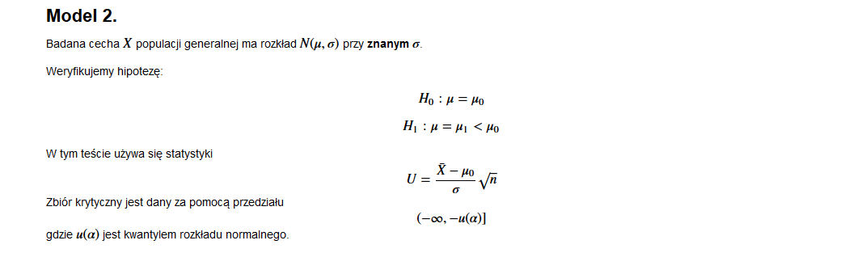

Przedział krytyczny, weryfikacja hipotezy za pomocą przedziału krytycznego , p-value,

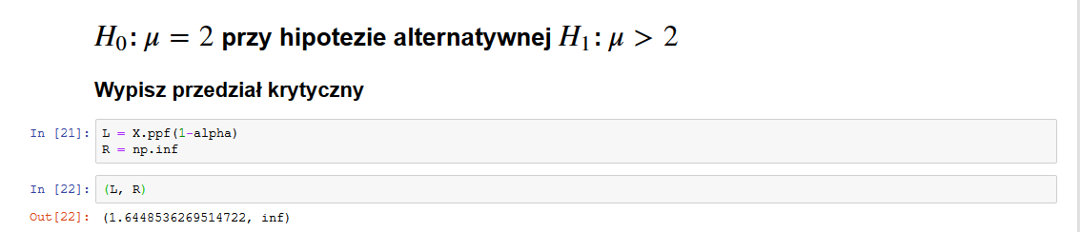

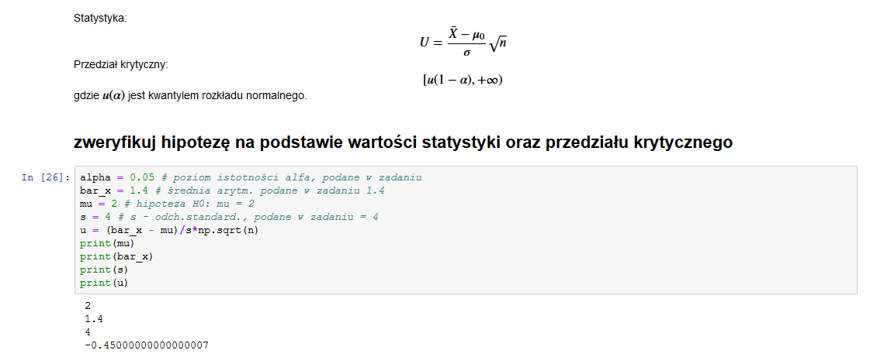

Weryfikacja hipotezy za pomoc p-value

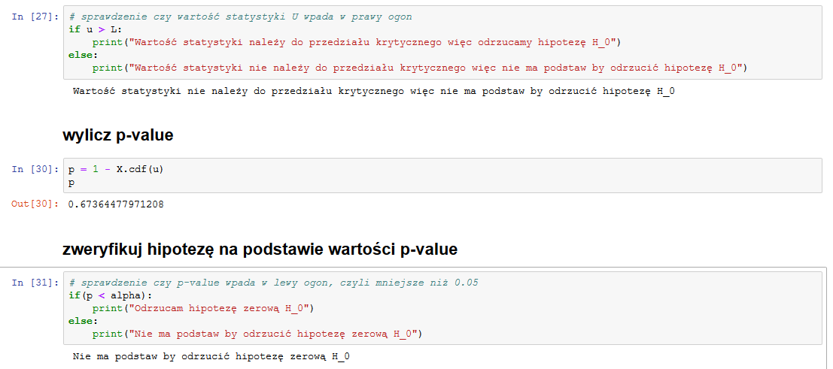 Wykres – gęstość rozkładu, przedział krytyczny, wartość statystyki, p-value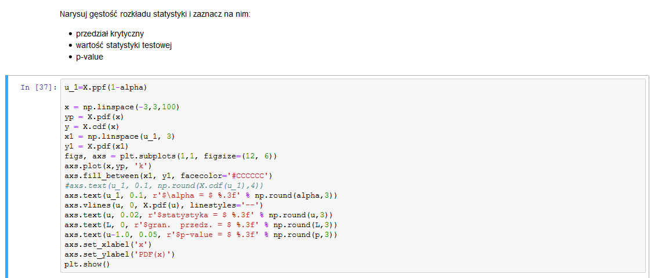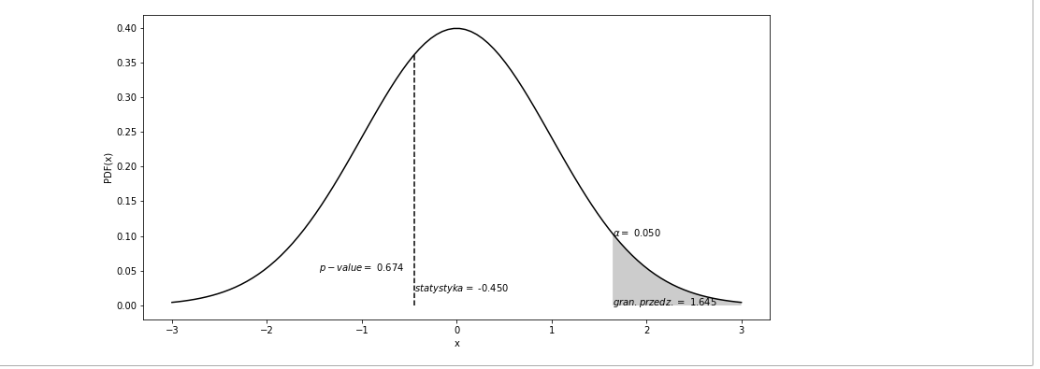

1. *H*0: *μ*=2 przy hipotezie alternatywnej *H*1: *μ*≠2

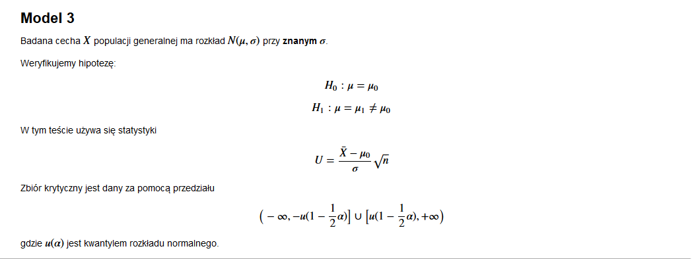

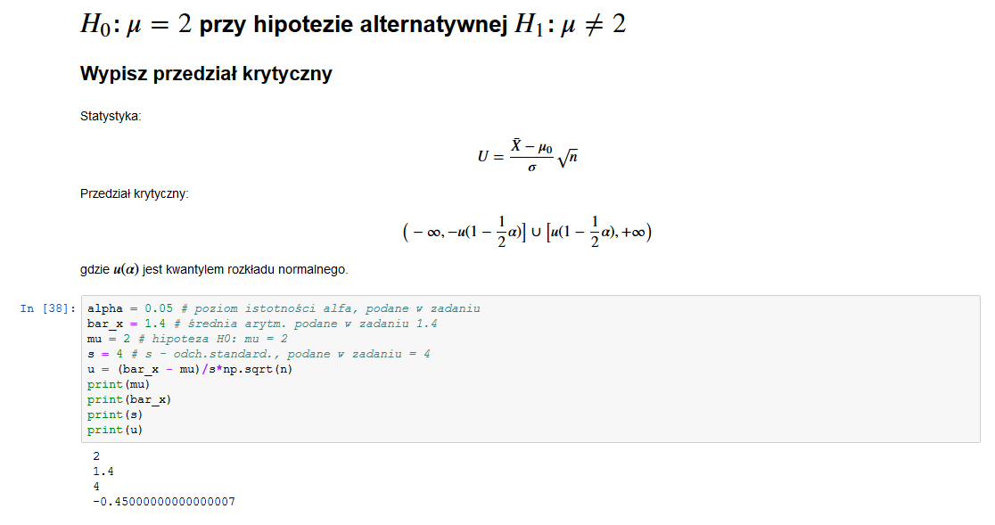

Przedział krytyczny, weryfikacja hipotezy za pomocą przedziału krytycznego , p-value, 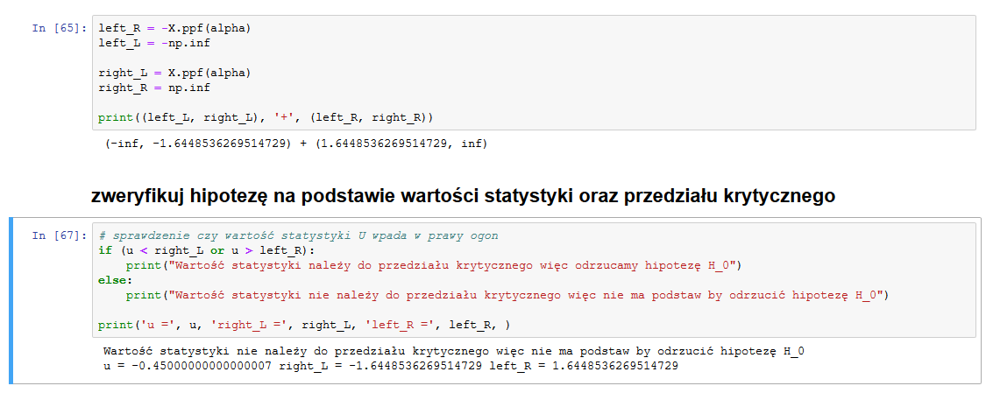 Weryfikacja hipotezy za pomoc p-value

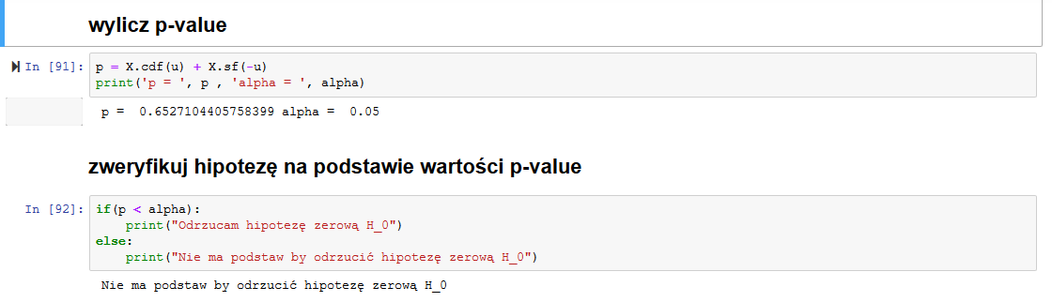 Wykres – gęstość rozkładu, przedział krytyczny, wartość statystyki, p-value

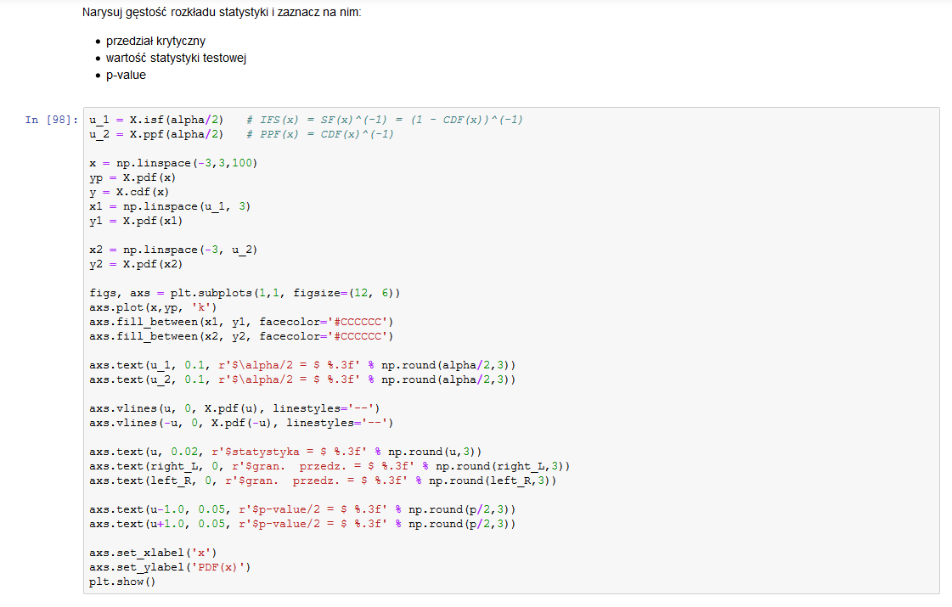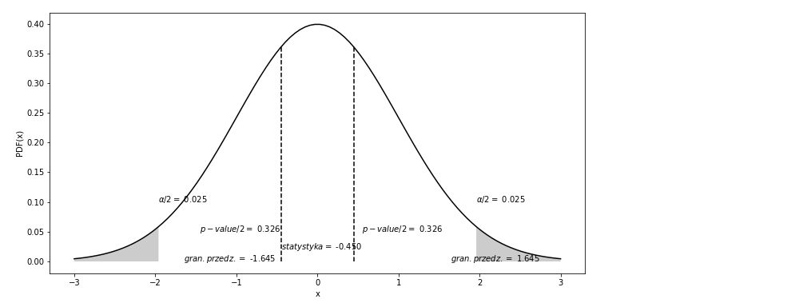

Test T-Studenta -> biblioteka **ttest_1samp**

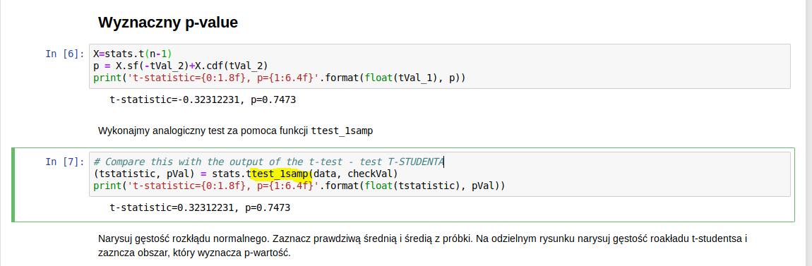

p-value  
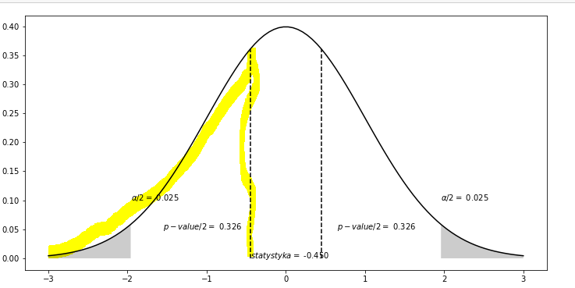  
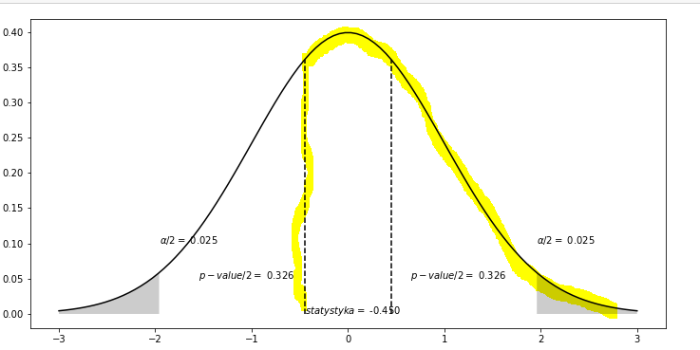

1. Jak chcemy badanie lewego przedziału to obliczona wartość/2
2. Jak chcemy badanie prawego przedziału to obliczenie 1-wartość

Kalkulator poziomu istotności:  
<http://www.naukowiec.org/prawdopodobienstwo.html>

**PRZEMYSŁAW SPUREK 19-20.01.2019**

**QQ-Plot, PP-Plot, Proability Plot**

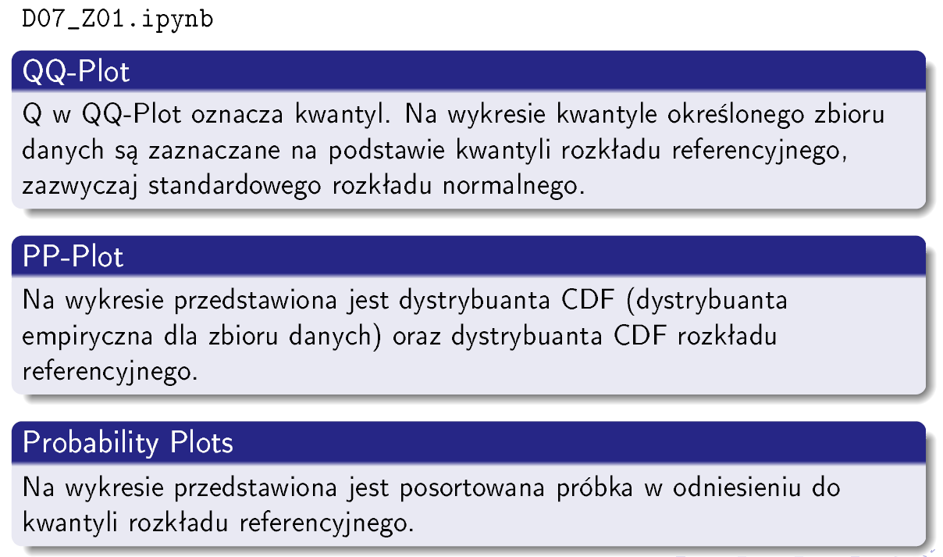

Testy normalności D07_Z01

Najpopularniejszy QQ Plot – jeśli dane leżą na prostej f(x) = x to pochodzą z rozkładu normalnego. Jeśli „ucieka na końcach” to różnice są na „ogonach”, jeśli w środku to rozkład „ma dziurę”  
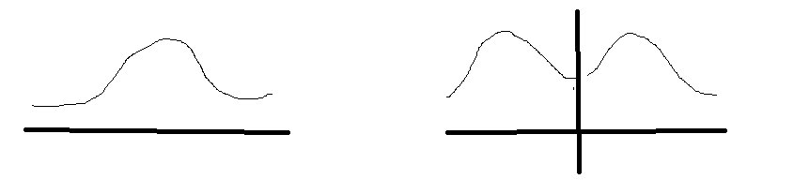  
*Badanie założenia o normalności rozkładu -> tworzenie histogramu z naniesionym fitem rozkładu normalnego (stats.norm.fit(data))*

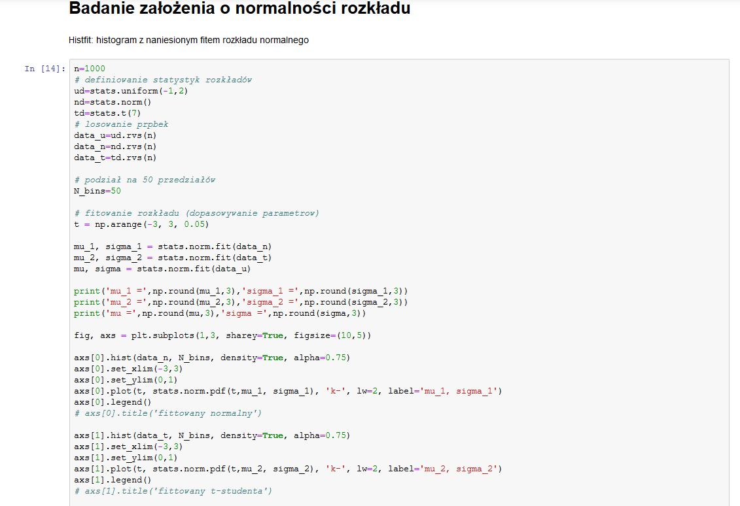 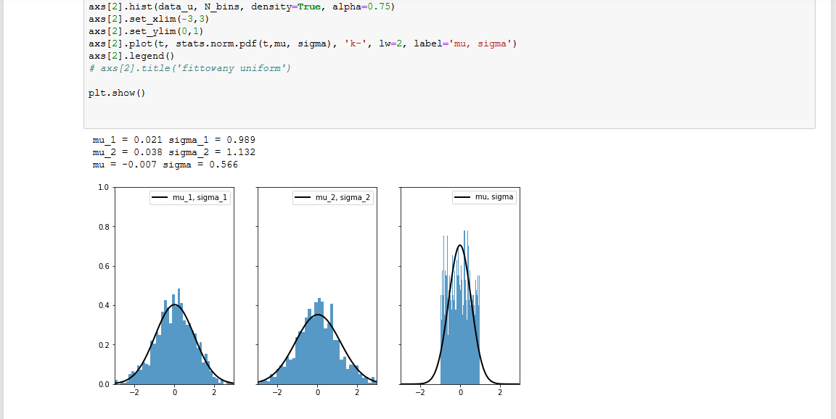

*Normplot – definicja :*

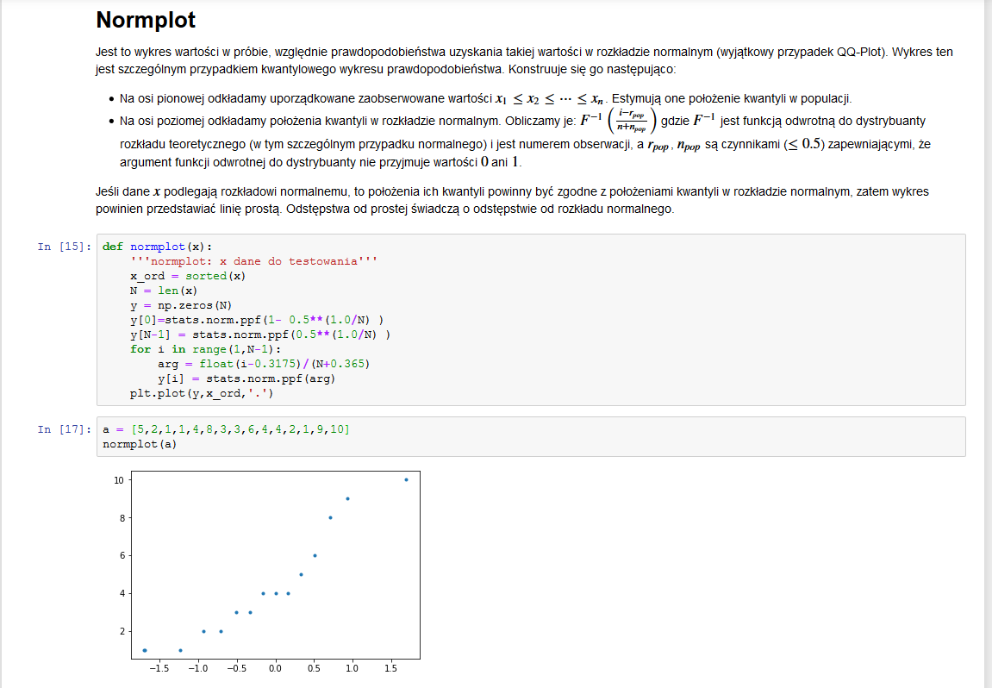 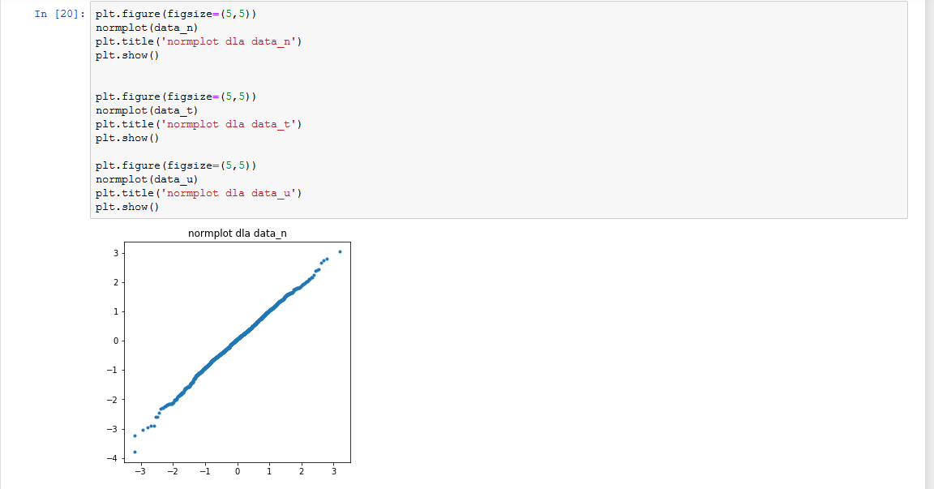 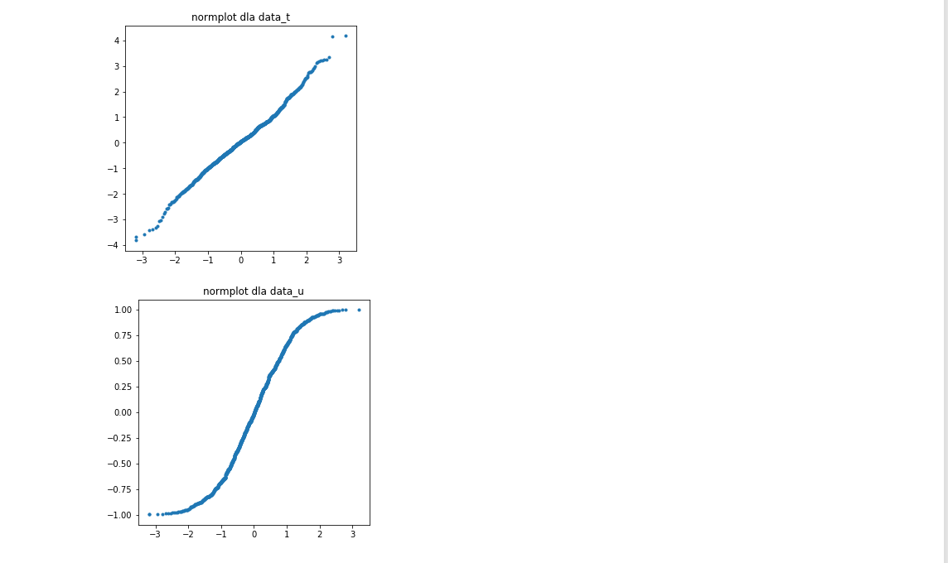

*QQ-Plot, QQPlot*

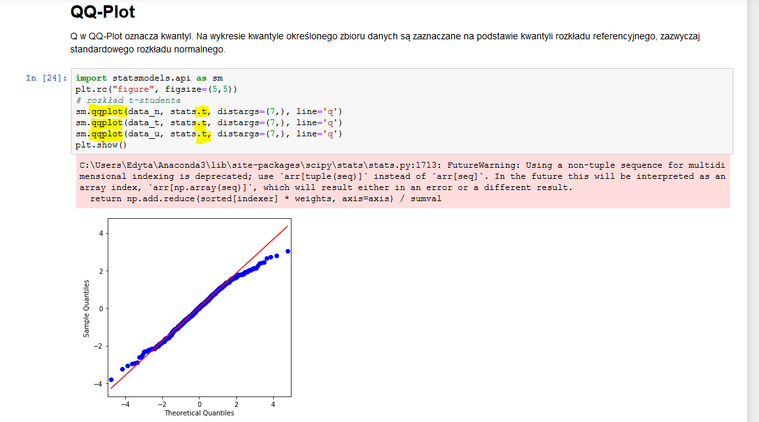 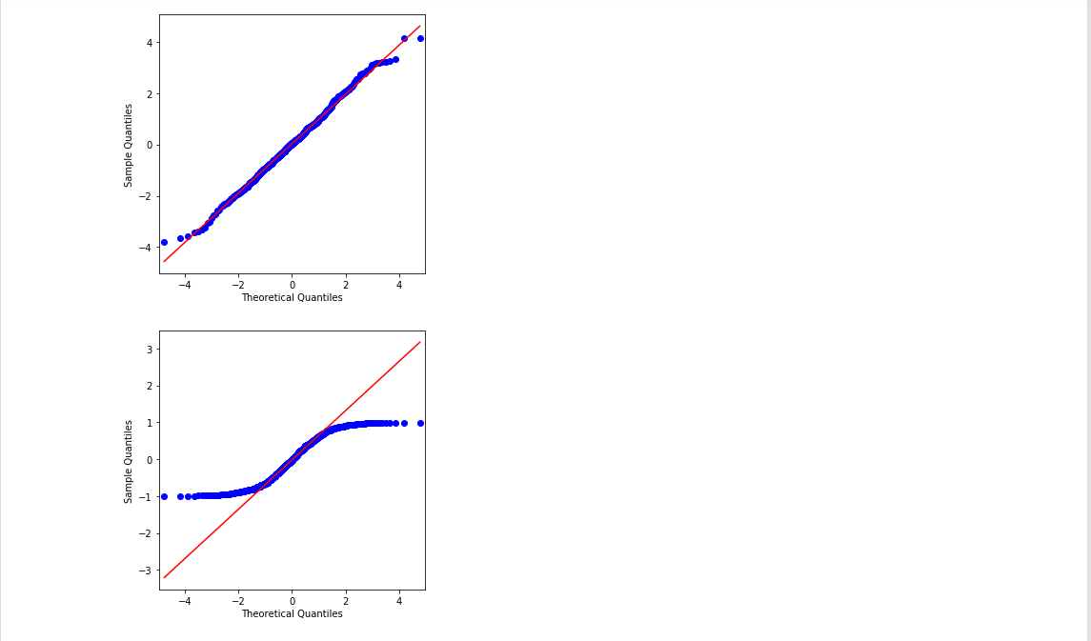 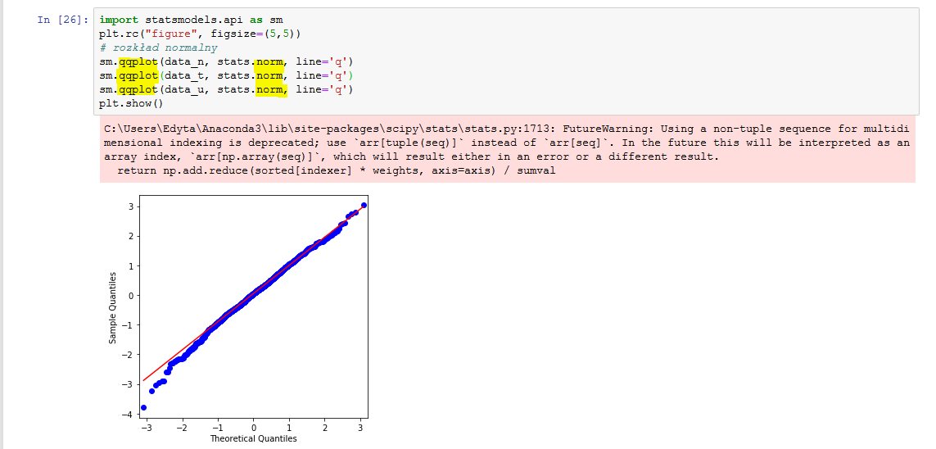 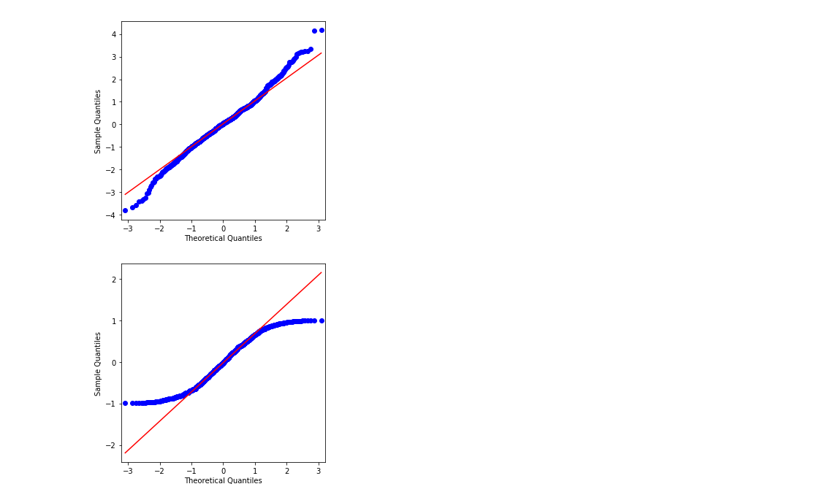

*PP-Plot, PPPlot:*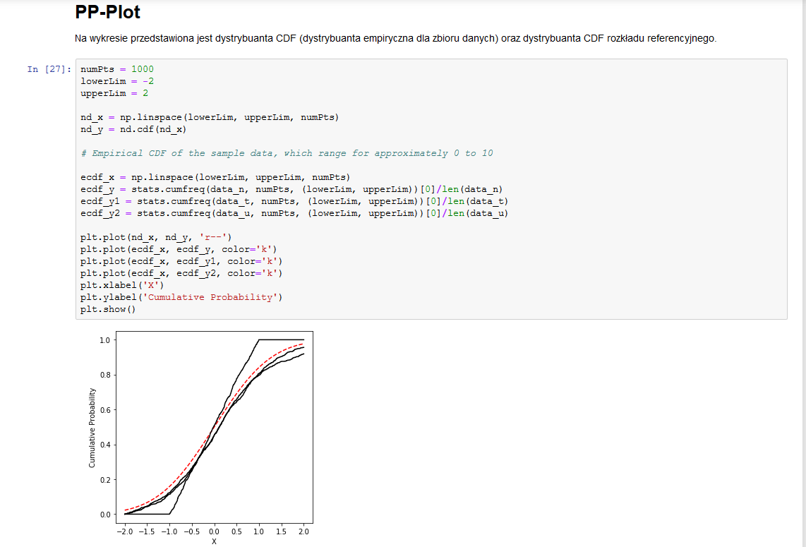

*Proability plots*

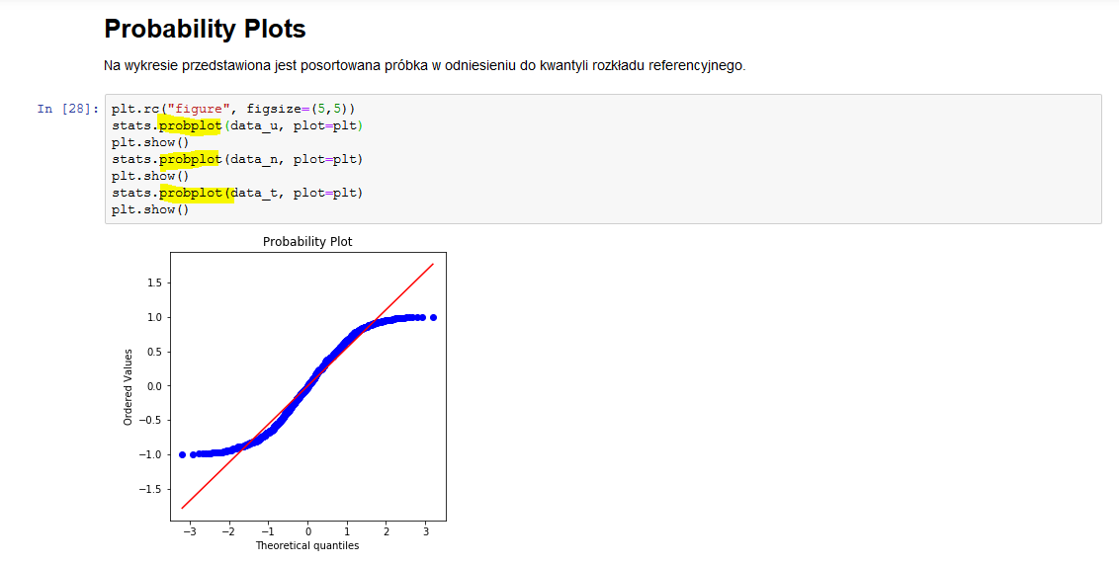 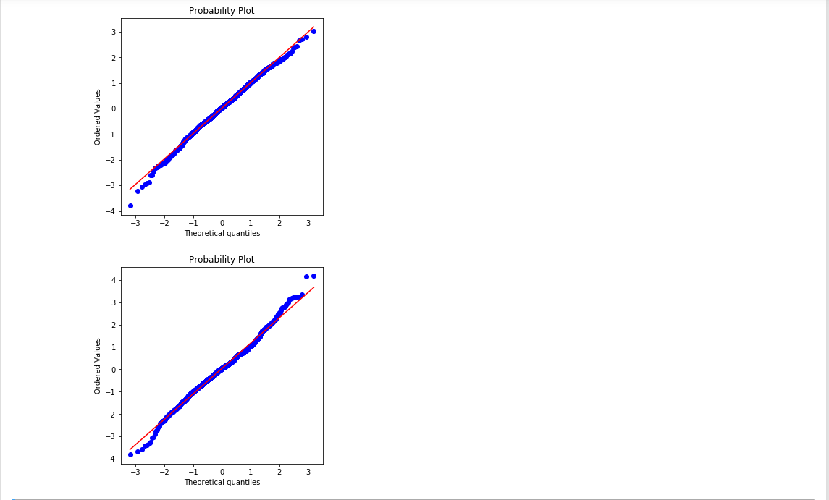

Split Gauss (porównać z histogramem dla tego rozkładu):

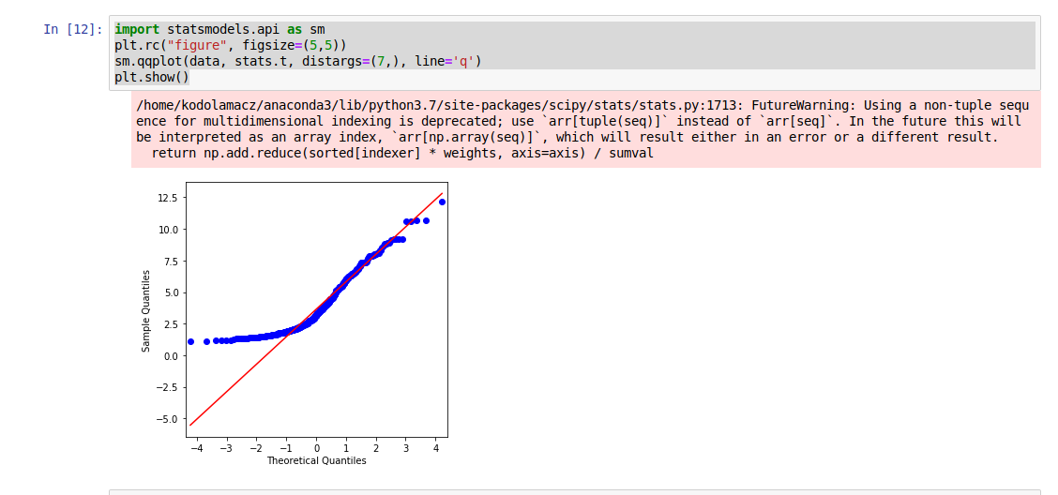  
  
W praktyce pokazujemy 2 testy które przeszły (testowane np. 4 -> D07_Z02)

**Sprawdzanie ile testów przejdzie (tzn. rozpoznana zostanie próbka z rozkładu normalnego, czyli czy test spełnia założenia normalności):**

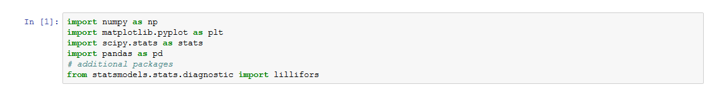



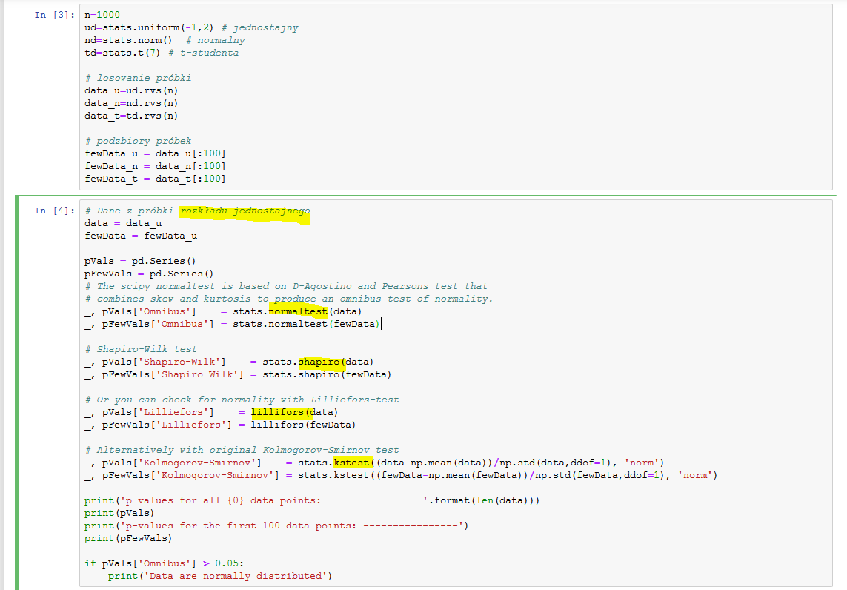

**Sprawdzenie, czy któryś z wyników wyszedł > 0.05 (tutaj żaden):**

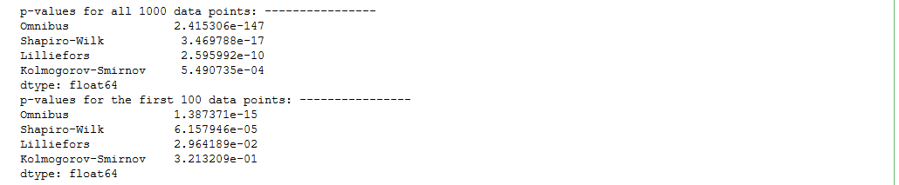

Zadanie -> robiliśmy testy dla n=1000, 100, 20, inne

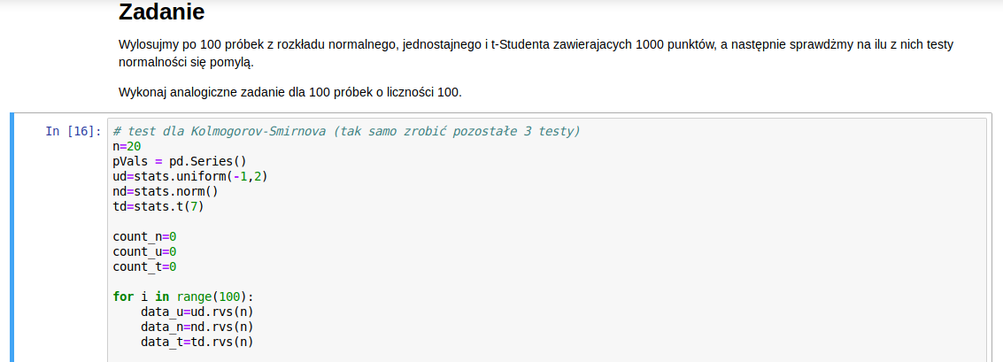

W print powinno być > 0.05

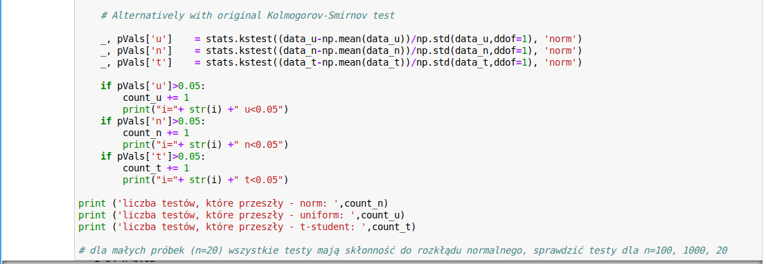 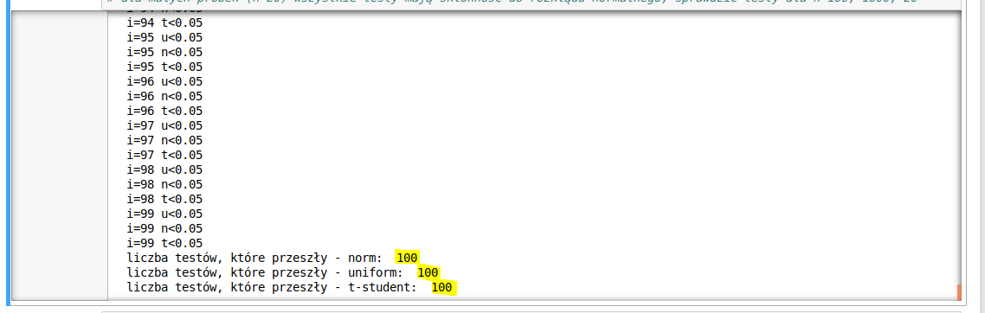

Przykład dla Omnibusa:  
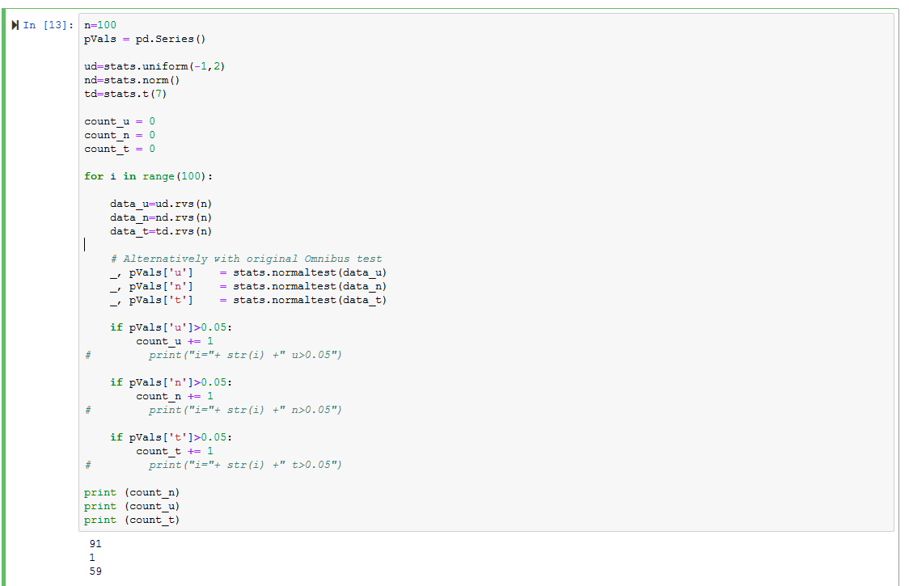

**Co gdy test nie spełnia założenia o normalności?**Można przerobić na taki, żeby spełniał (w statystyce się nie stosuje) -> **Transformacja Boxa-Coxa:**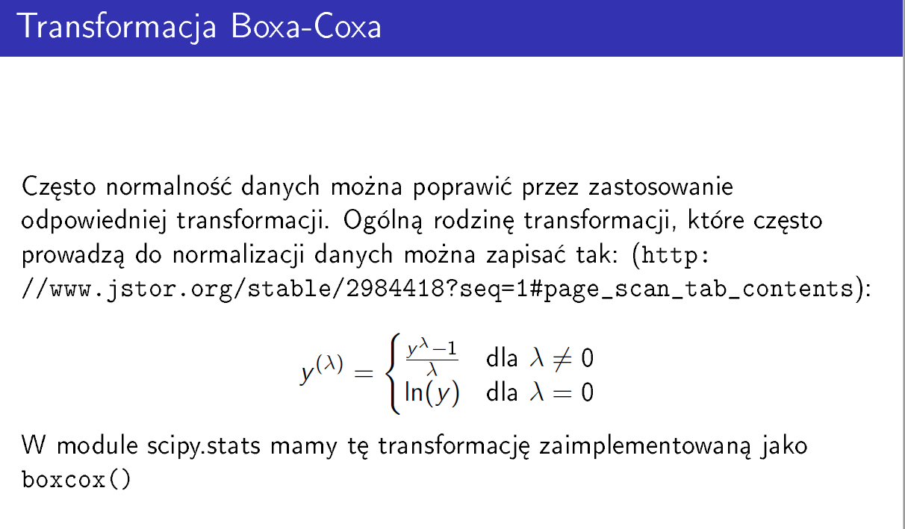

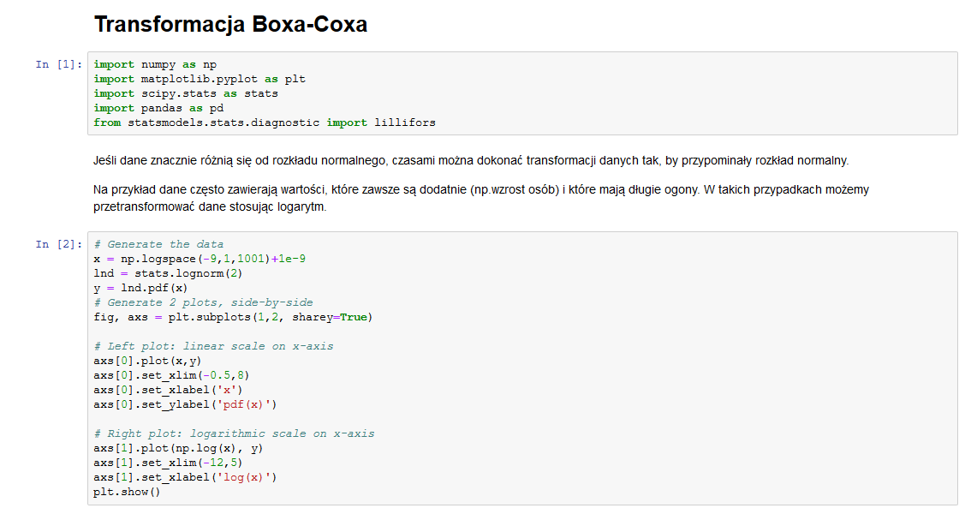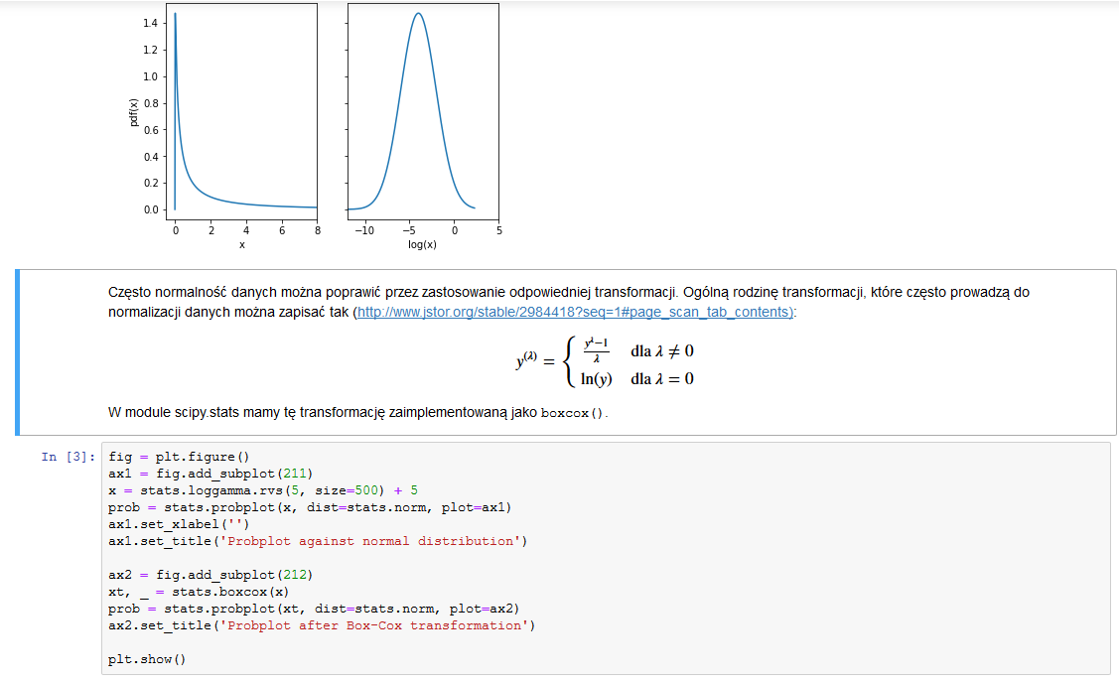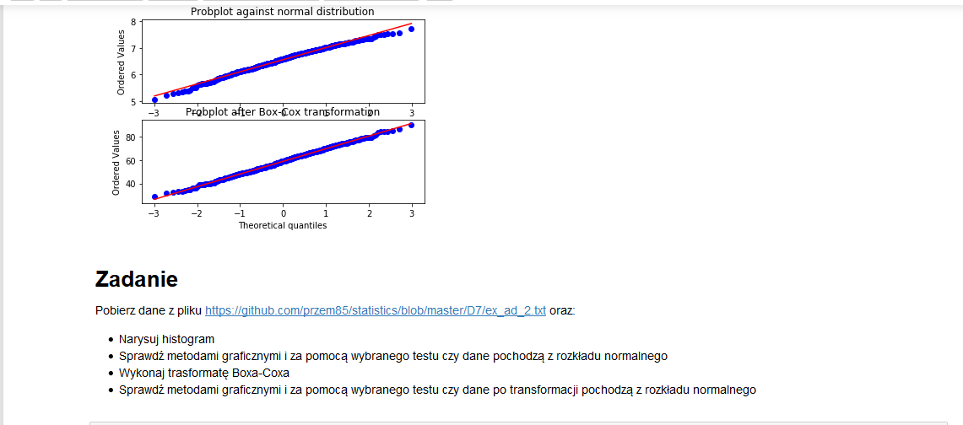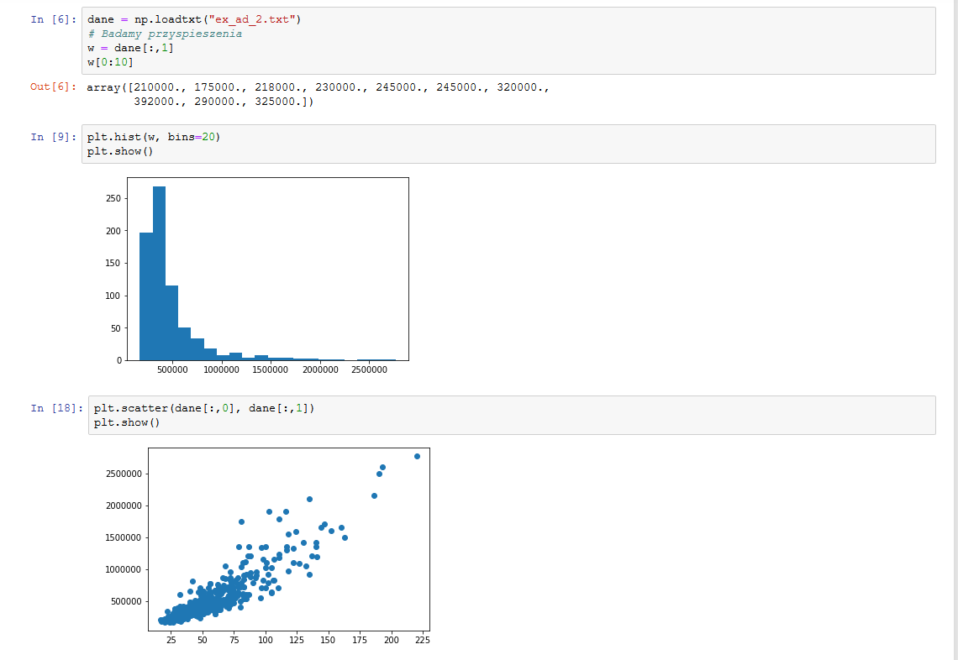

Sprawdzenie czy wyniki pochodzą z rozkładu normalnego (odp. Nie):  
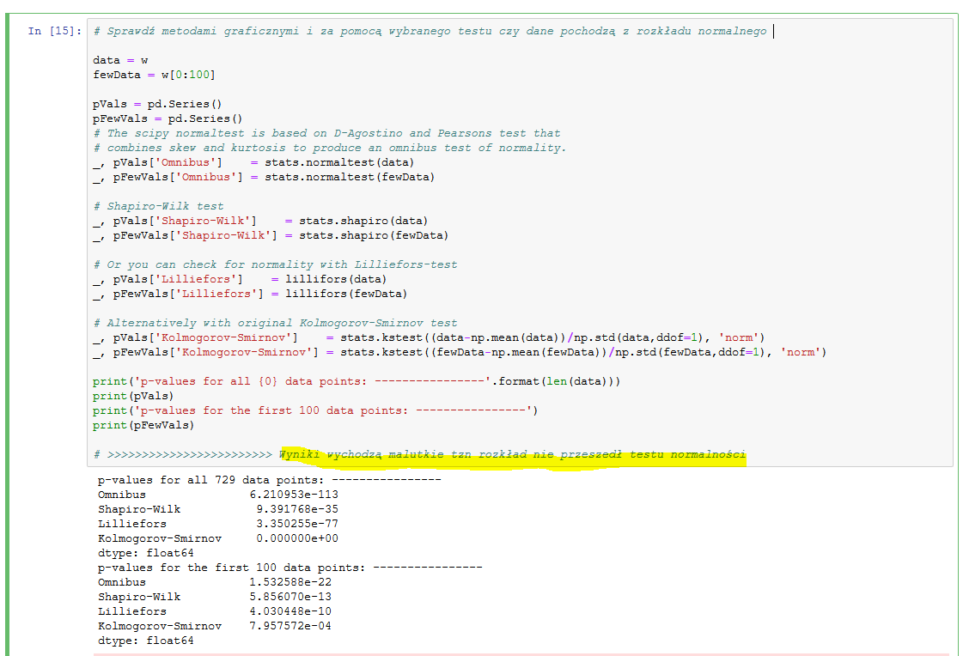

Wykonanie transformacji Boxa-Coxa:  
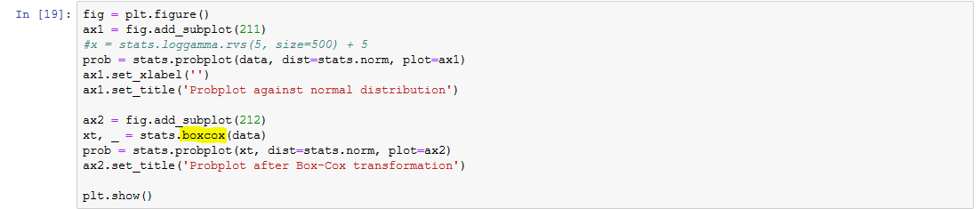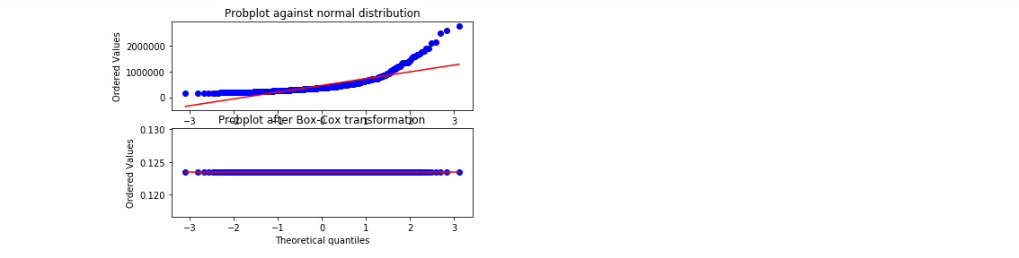

Ale wykres nie jest dobry, trzeba dobrać inne lambda:  
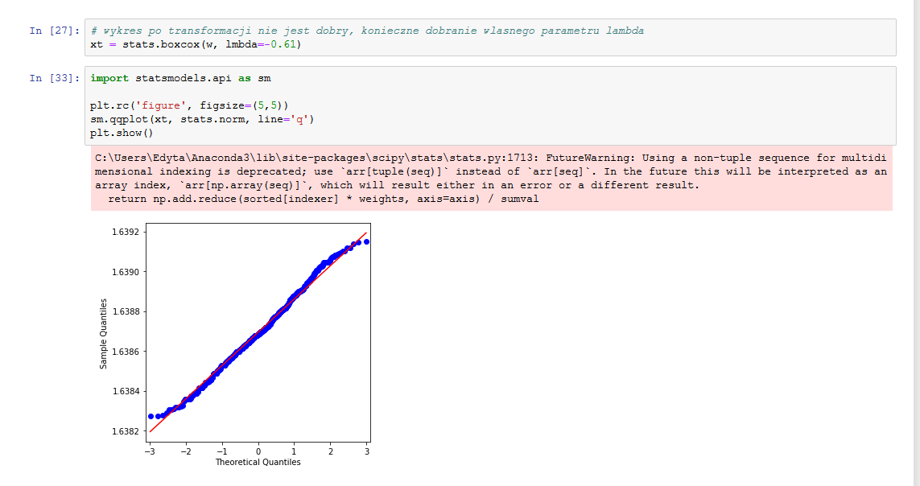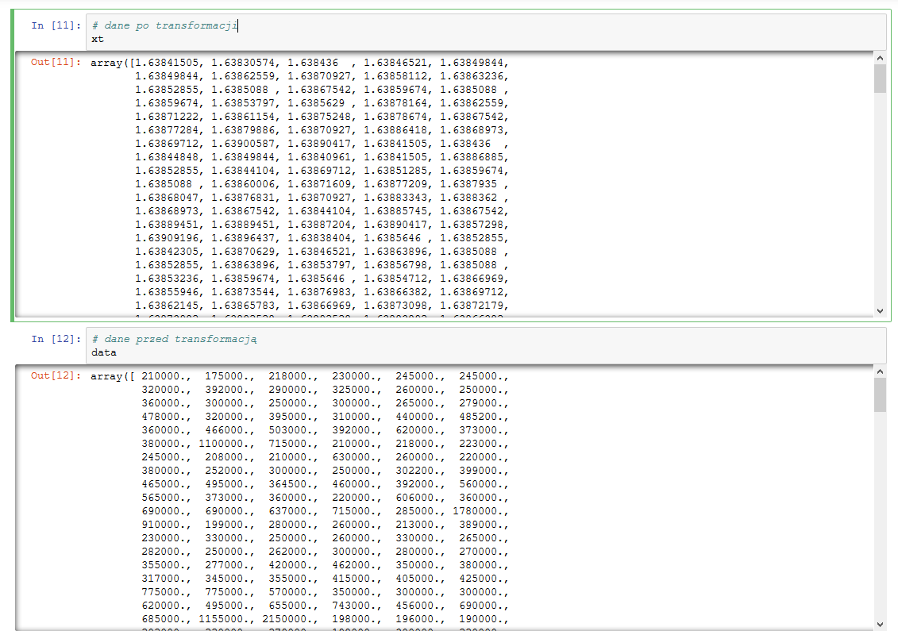

<zadanie z notatnikiem, różne lamby i wyniki - sprawdzic>

**Test Wilcoxona** D07_05  
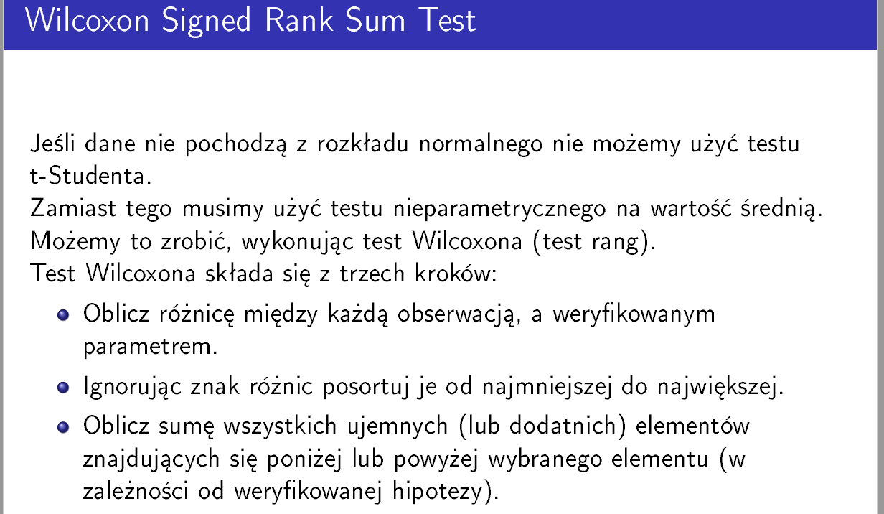

D07_Z05 – przypomnienie testu t-studenta

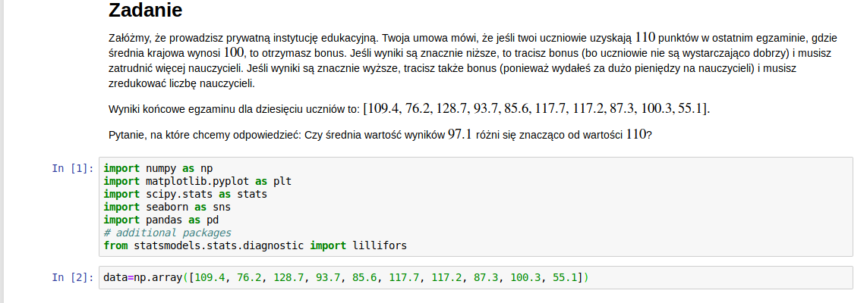

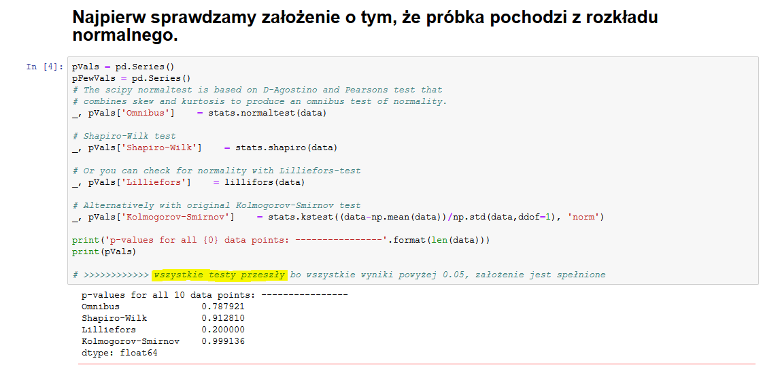

Test t-studenta:  
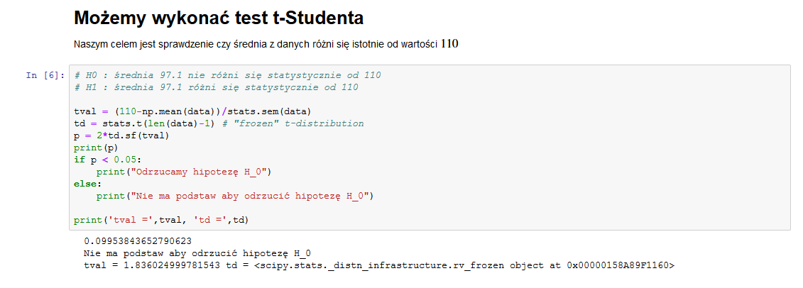

Test t-Studenta z pomocą funkcji stats.ttest_1samp:

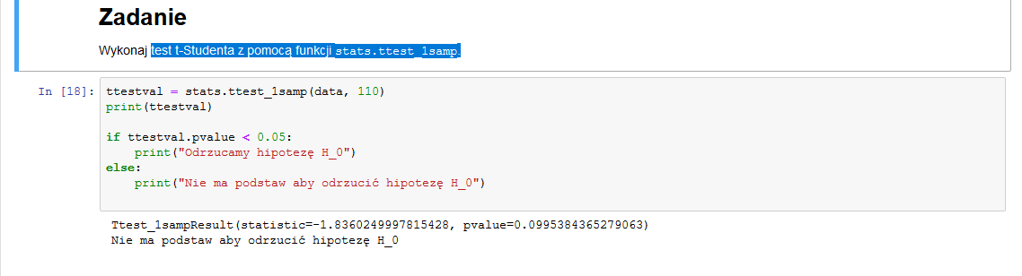

Test Wilcoxona (110 to badana wartość):

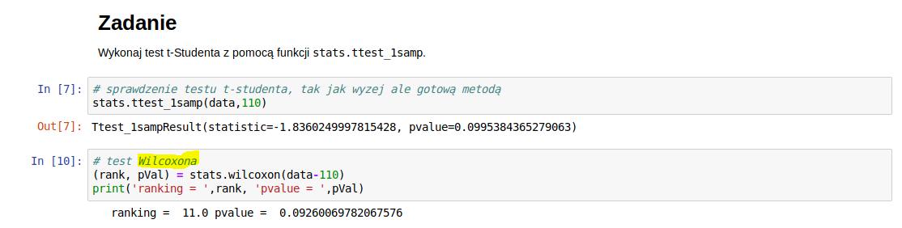



ZadanieD07_Z06:

Sprawdzenie hipotezy że średnia z danych wynosi 7725:

Najpierw sprawdzamy założenie o tym, że próbka pochodzi z rozkładu normalnego.

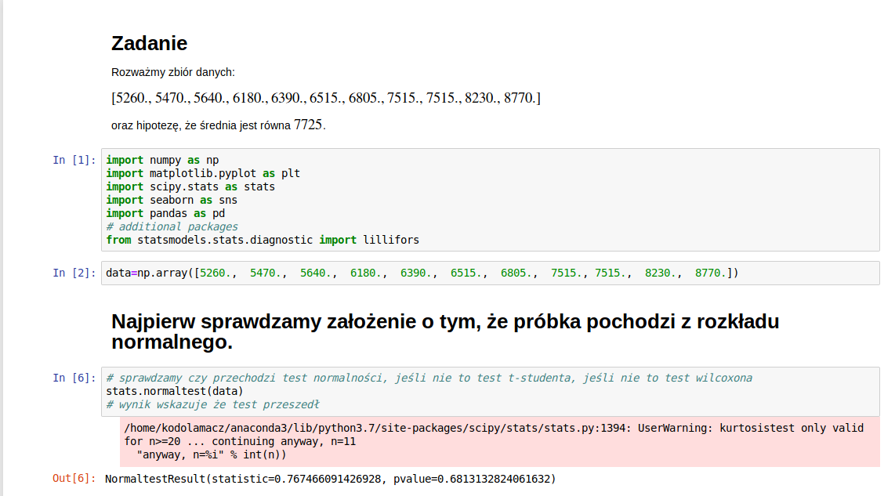

* W ostatnim zdaniu komentarza – miało być – jeśli tak, to t-studenta, jeśli nie to wilcoxona

Próbka pochodzi z rozkładu normalnego więc możemy test t-studenta, dalej spt metodą ttest_lstamp oraz wilcoxon:

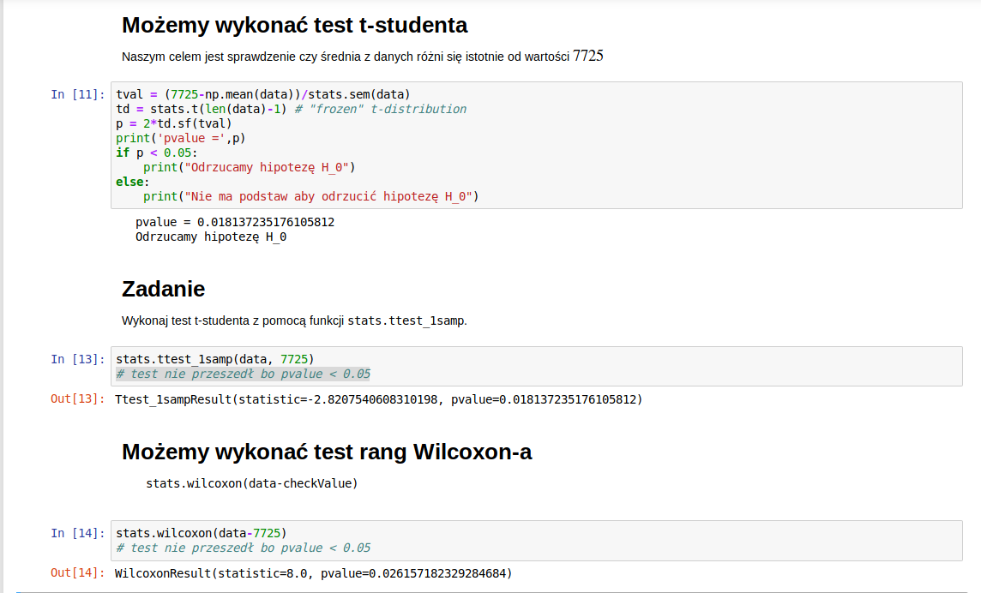

**Jeszcze raz z komentarzem:**

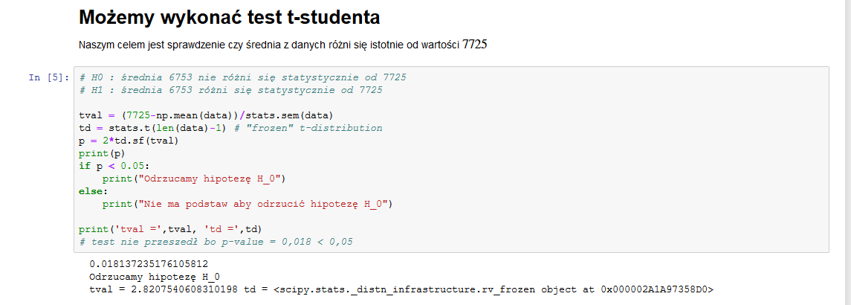

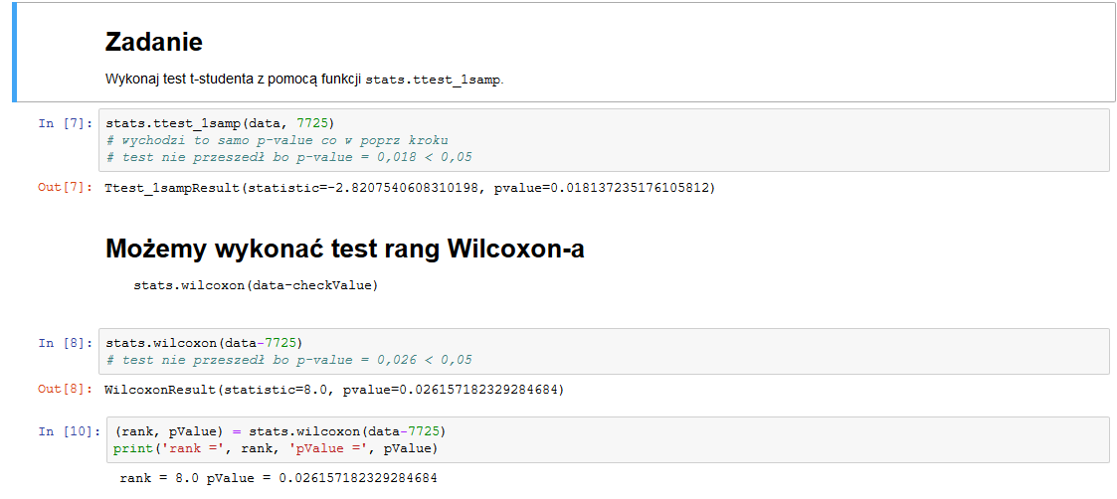

**Test Mann-Witneya**

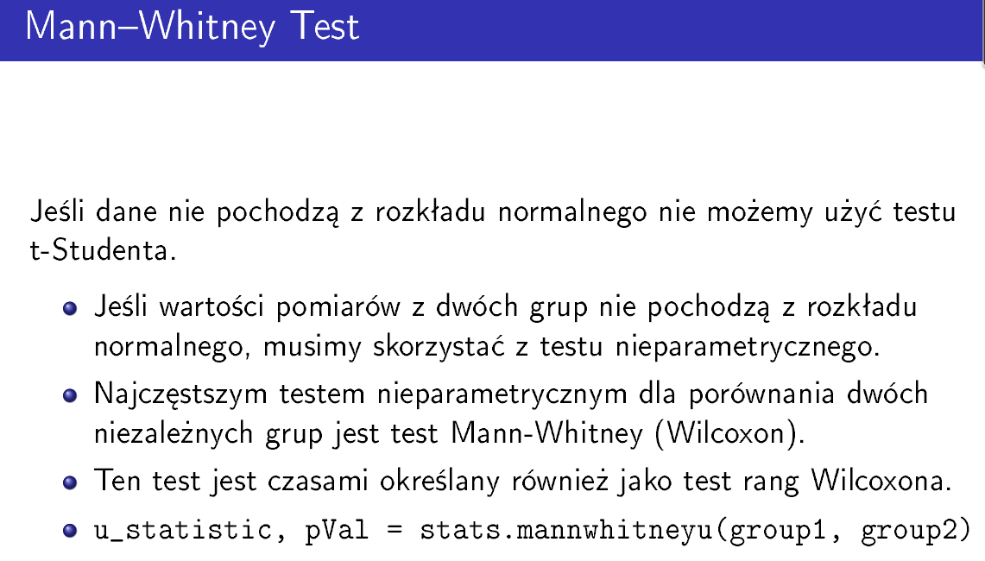

**D07_Z08**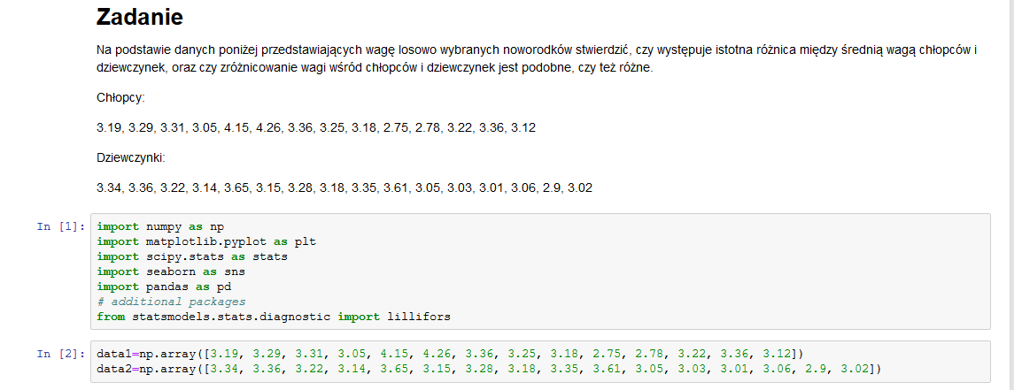

Sprawdzenie czy dane pochodzą z rozkładu normalnego – odp. Nie  
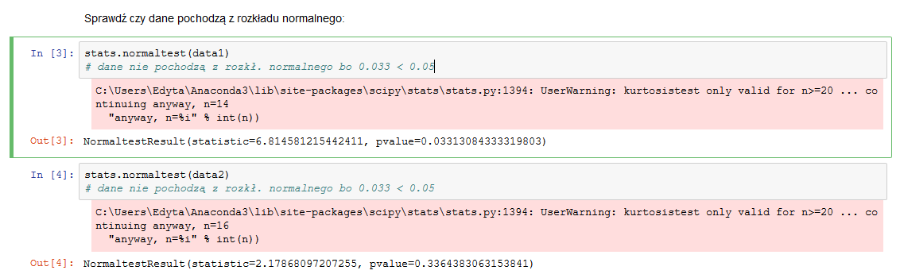

Test Manna-Whitneya

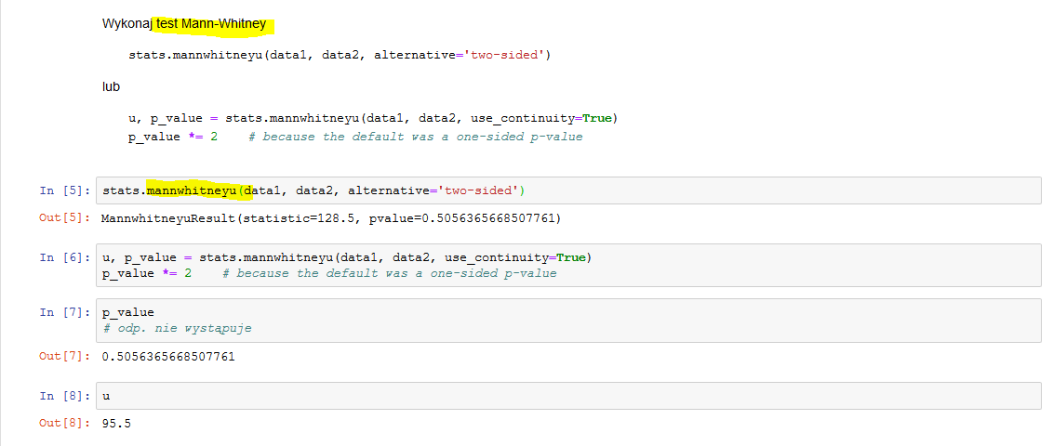

Test Manna Whitneya – zadanie 2 kawa  
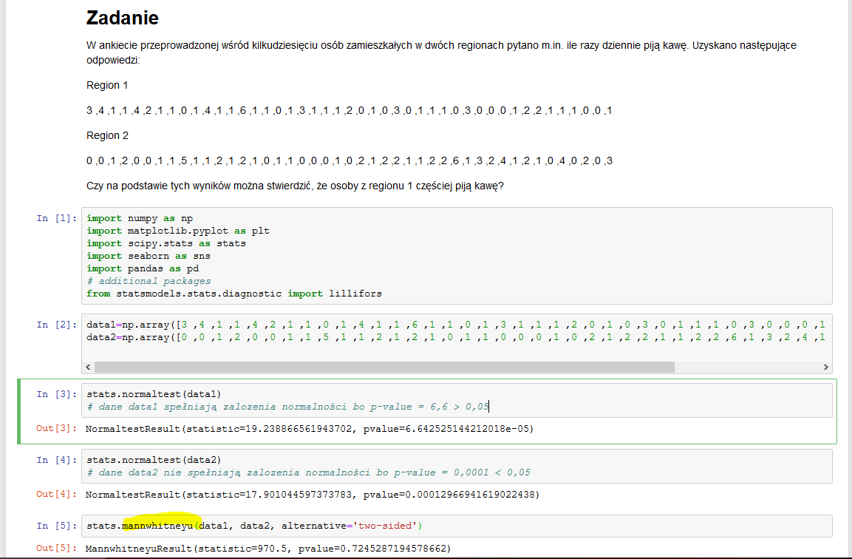

**TESTOWANIE!!**

**Test normalności musi przejść co najmniej w 2 z 4 testów:**

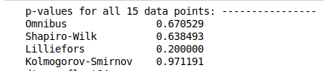

**Jeśli przejdą 4 tzn. że testy normalności przeszły, ale nie mam pewności że rozkład jest normalny więc badam dalej testem t-studenta  
Jeśli nie przeszedł co najmniej 1 test, to wtedy na pewno nie jest to rozkład normalny, dalej sprawdzamy testem Manna-Witneya**  
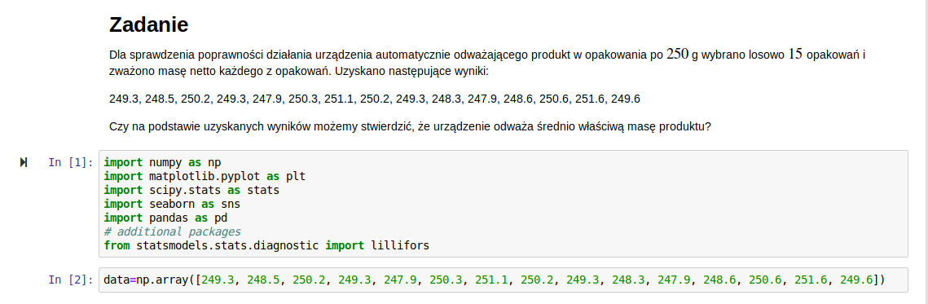

Sprawdzenie czy próbka pochodzi z rozkładu normalnego (4 testy):  
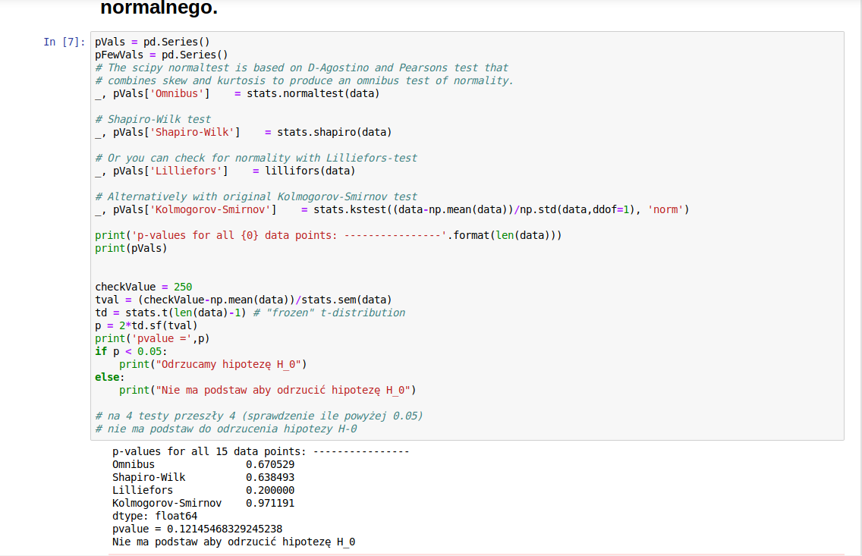 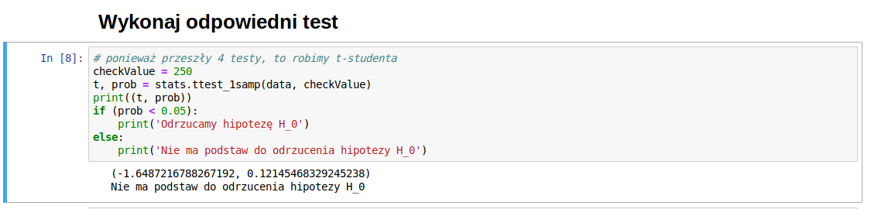

**ANOVA = ANALIZA WARIANCJI(mimo że porównywane są średnie) = jednoczynnikowa/jednokierunkowa analiza**

Czyli porównanie różnych grup względem średniej, istnieją co najmniej 2 elementy które się od siebie różnią, nie wiemy które

Wariancje badane wewnątrz grupowe oraz międzygrupowe

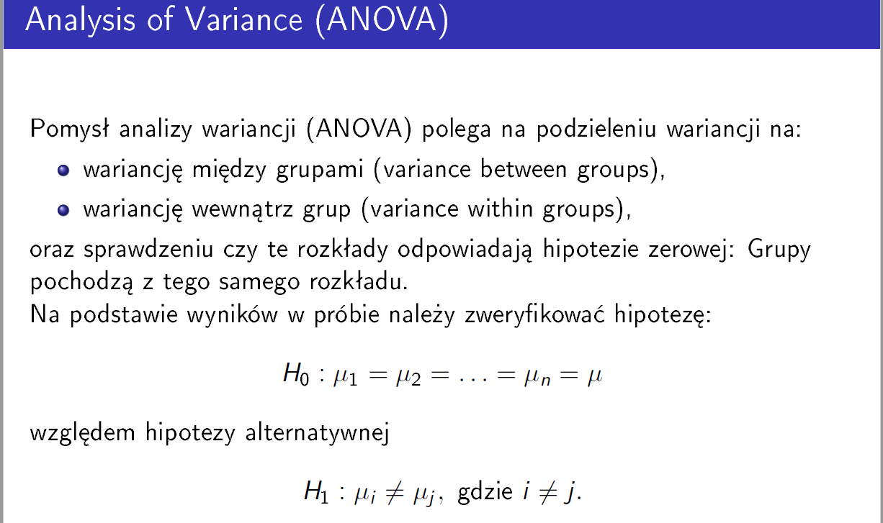



Musi istnieć czynnik różnicujący np. tabela z zarobkami:  
pojedynczy czynnik to np. grupa pracowników albo płeć, jak badamy oba to analiza dwuczynnikowa

|  |  |  |  |  |  |  |  |
| --- | --- | --- | --- | --- | --- | --- | --- |
|  | GRUPA PRACOWNIKÓW | PŁEĆ |  | 1 = lekarze | |  | 1 = kobieta |
| zarobki | 1 | 1 |  | 2 = pielegniarki | |  | 2 = mężczyzna |
| 1000 | 2 | 1 |  | 3 = dyrekcja | |  |  |
| 2000 | 3 | 2 |  |  |  |  |  |
| 3020 | 3 | 2 |  |  |  |  |  |
| wart | 2 | 1 |  |  |  |  |  |
| wart | 1 | 1 |  |  |  |  |  |
| wart | 2 | 2 |  |  |  |  |  |

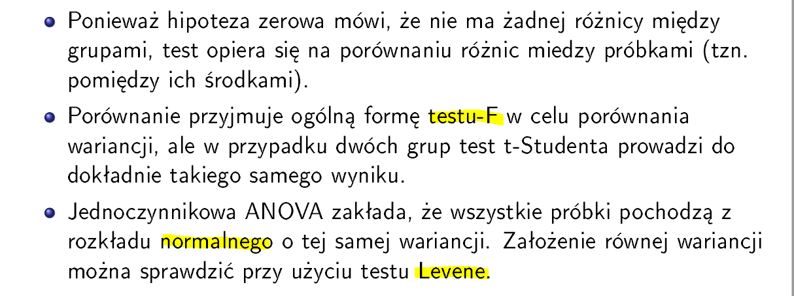

**ANOVA zawsze odpowiada na pytanie czy dany czynnik różnicuje wynik, czy nie (nie mówi się że chodzi o średnią)**

D07_Z11

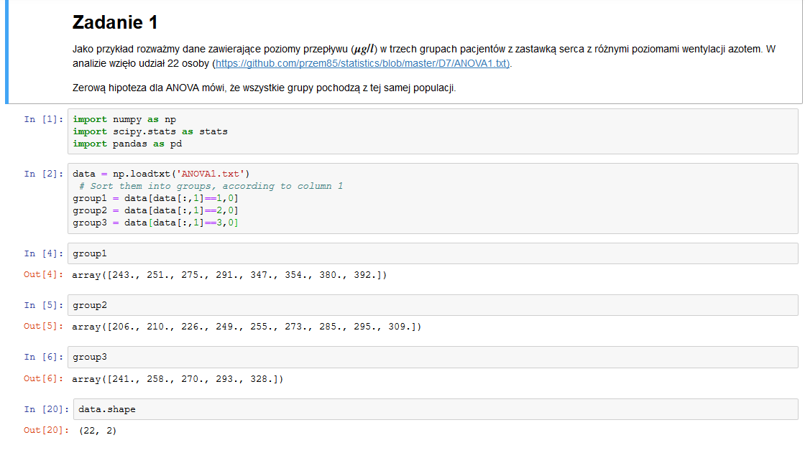

**Test Levene** – sprawdzenie założenia o równości wariancji + ANOVA jednoczynnikowa

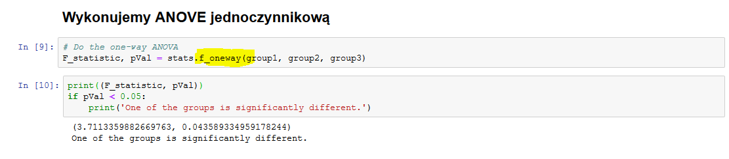

Sprawdzenie czy jest zależność value od parametru treatment -> **ANOVA**

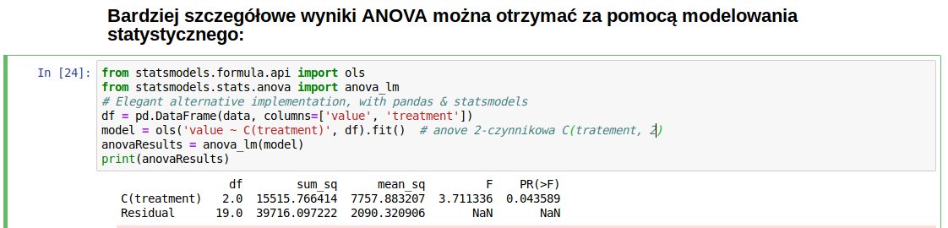

(powyżej PR>F ozn. P-value) -JAKI WNIOSEK Z TEJ TABELKI?????

(w D07_Z11 również policzenie tego testu na piechotę)

Jednokierunkowa ANOVA testuje hipotezę zerową, że dwie lub więcej grup ma tę samą średnią populacyjną. Test stosuje się do próbek z dwóch lub więcej grup, o możliwie różnych rozmiarach.

Parametry:  
sample1, sample2, ...: array_like = przykładowe pomiary dla każdej grupy.

Zwraca:  
statystyka: float = obliczona wartość F testu.  
pvalue: float = wartość p-value z rozkładu F.

Test ANOVA ma ważne założenia, które muszą być spełnione, aby powiązana wartość p była ważna.  
Próbki są niezależne.  
Każda próbka pochodzi z populacji o normalnej dystrybucji.  
Odchylenia standardowe populacji w grupach są jednakowe. Ta właściwość jest znana jako homoscedastyczność.

Jeśli te założenia nie są prawdziwe dla danego zestawu danych, nadal możliwe jest użycie testu H Kruskala-Wallisa (scipy.stats.kruskal), chociaż z pewną utratą mocy.

**Porównanie kilku grup – analiza POST HOC -> TEST TUKEY’A**

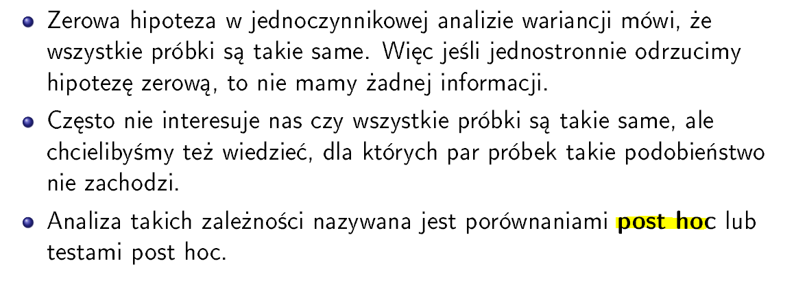

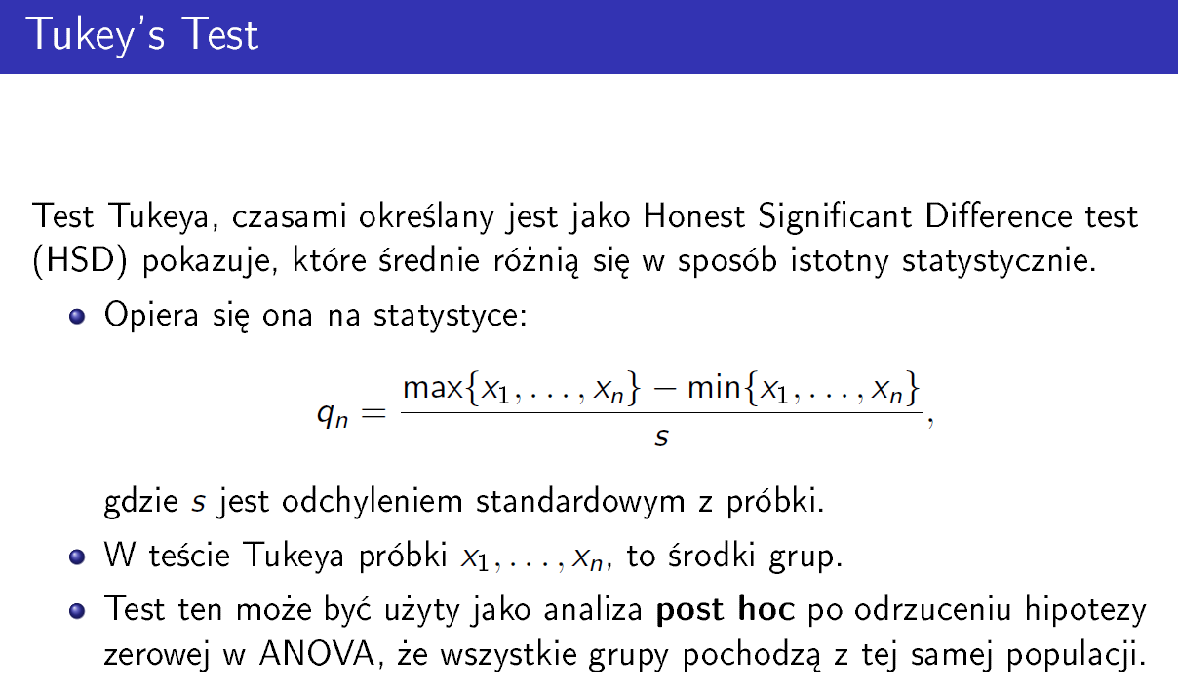**D07_Z13**

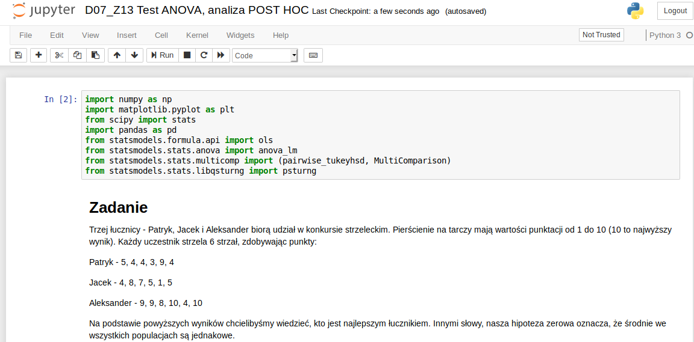 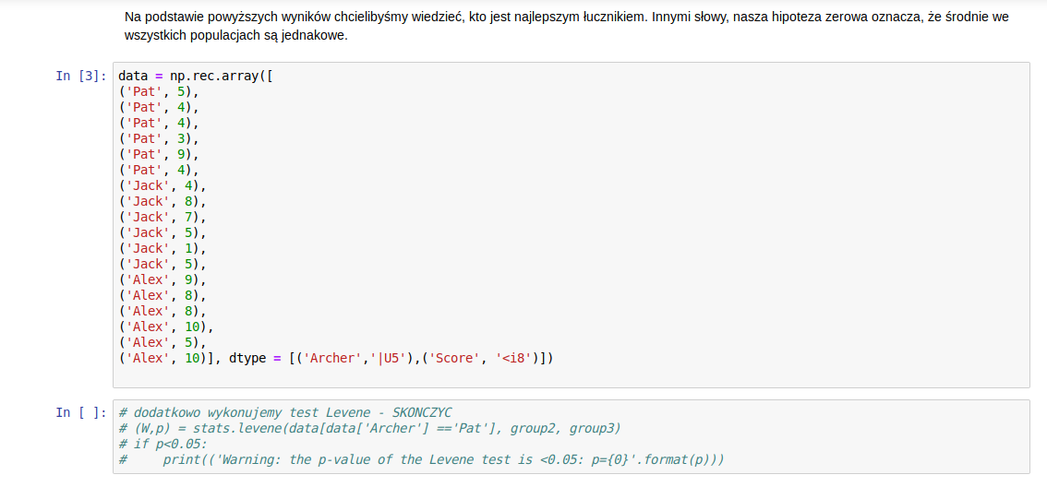

Test anova

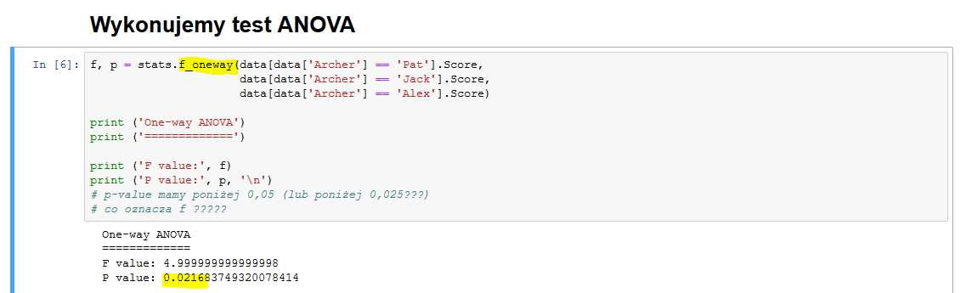

Analiza post hoc, test tukeya

Jak czytać te tabelkę, co te liczby oznaczają???  
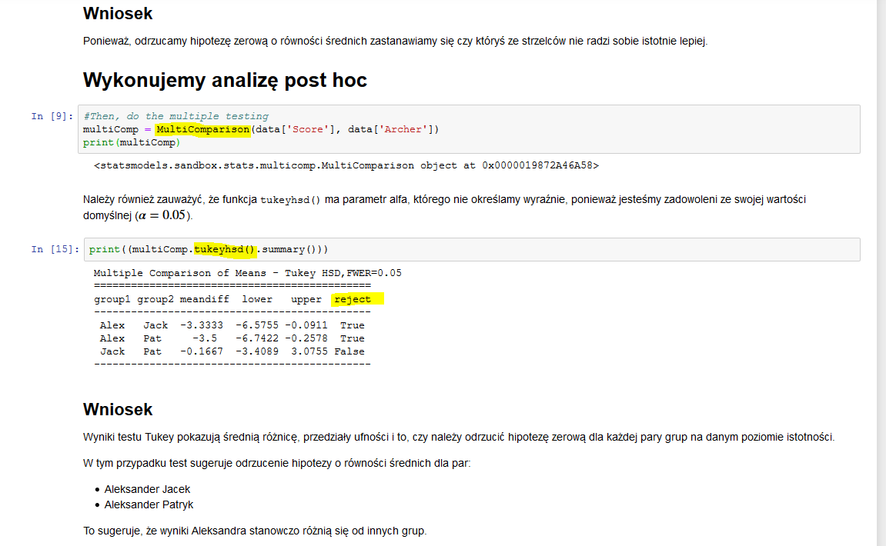

Jeśli przedział (lower – upper) zachodzi na oś zero, to mamy wynik reject=false, jak nie zachodzą to wyniki statystycznie równe   
Jack i Pat mają wyniki statystycznie równie (bo nie odrzucamy), wyniki Alex różnią się od Jacka i Pata

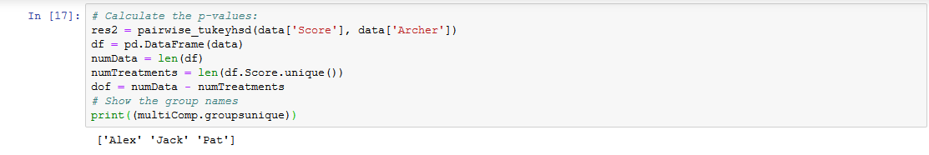

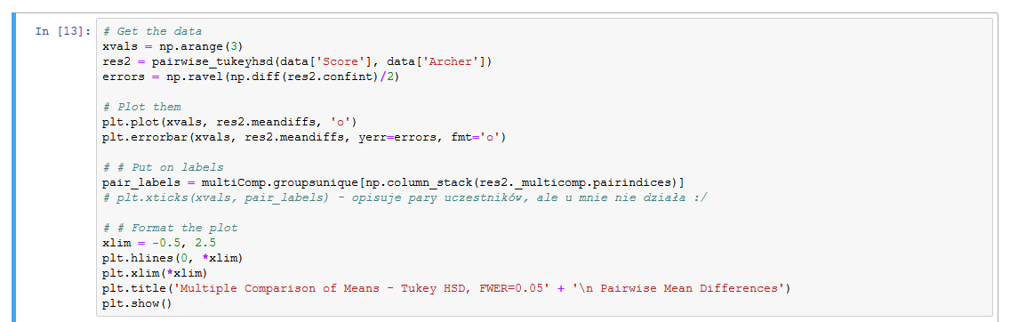

Zwykłe średnie wyników:  
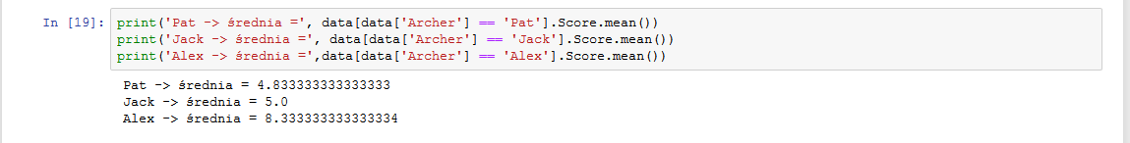

Różnice:

Jack - Alex = -3,333  
Pat - Alex = -3,4997  
Pat - Jack = -0,1667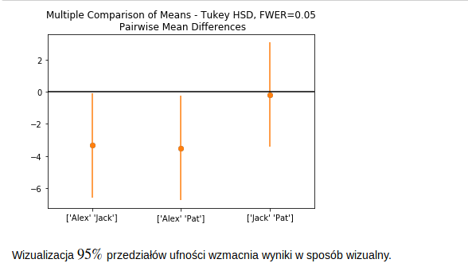

**Zadanie – test ANOVA, TUKEY, LEVENE, D07_Z14**

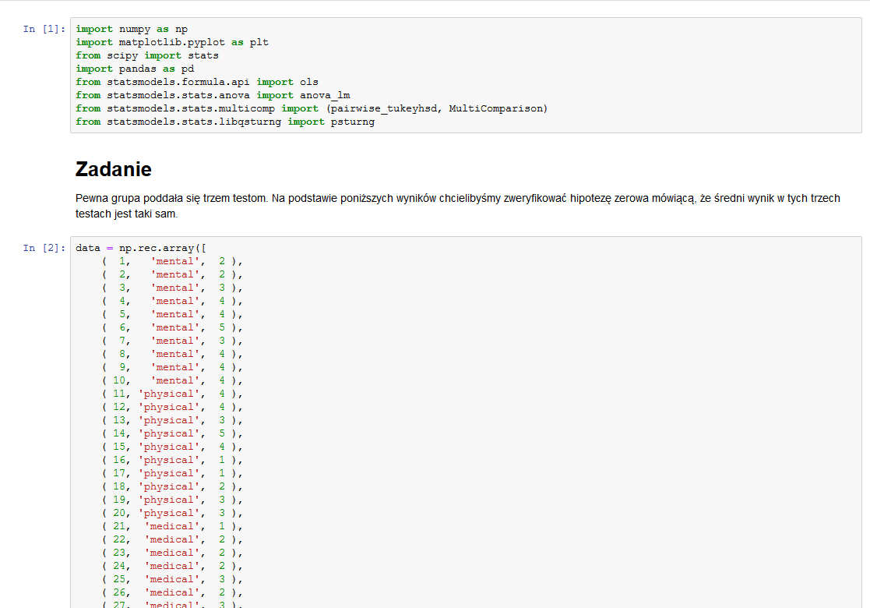

Test anova

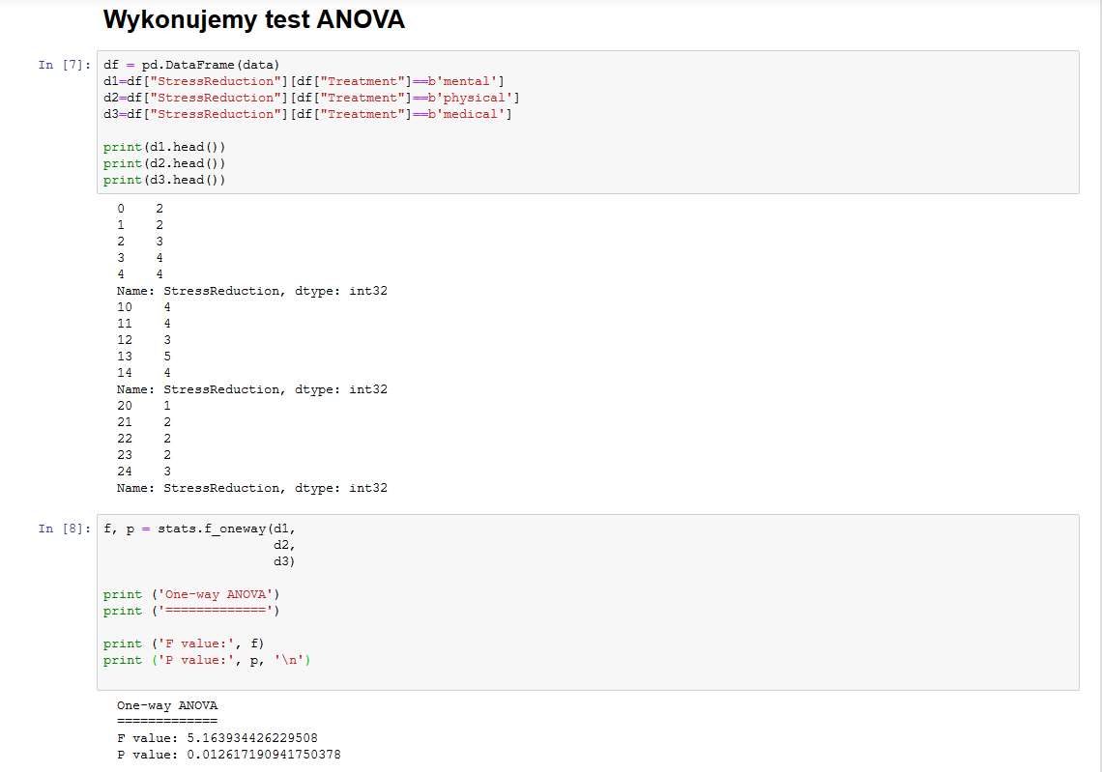

Test Levene

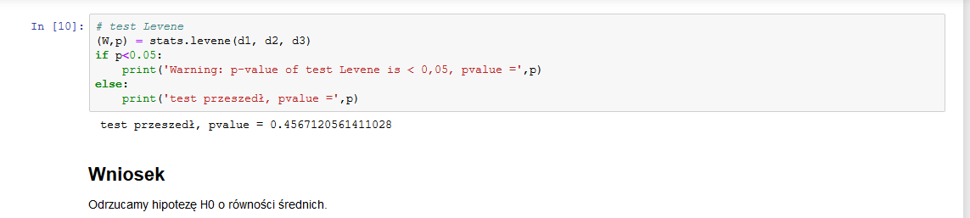

Analiza Post Hoc

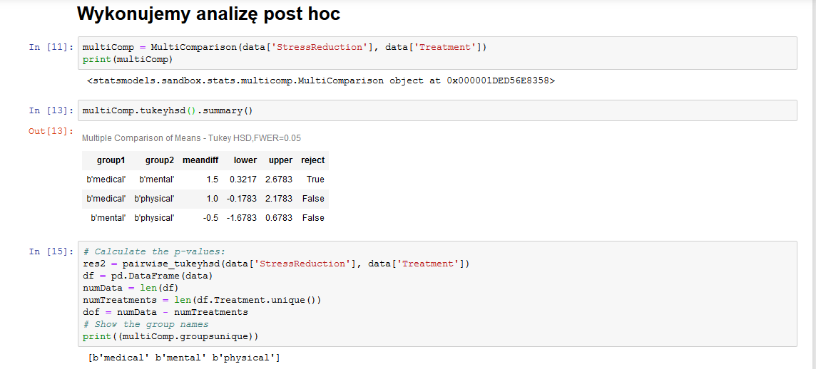

Pary wg testu Tukeya

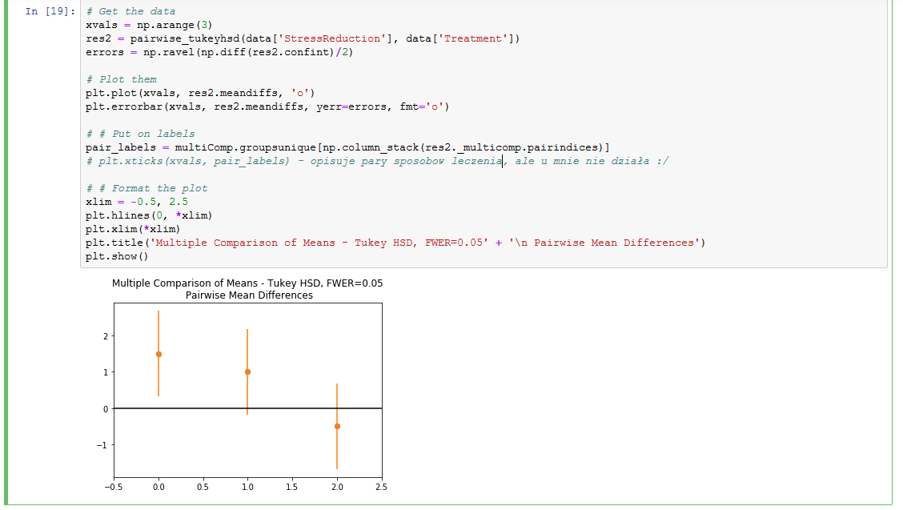

Boxplot  
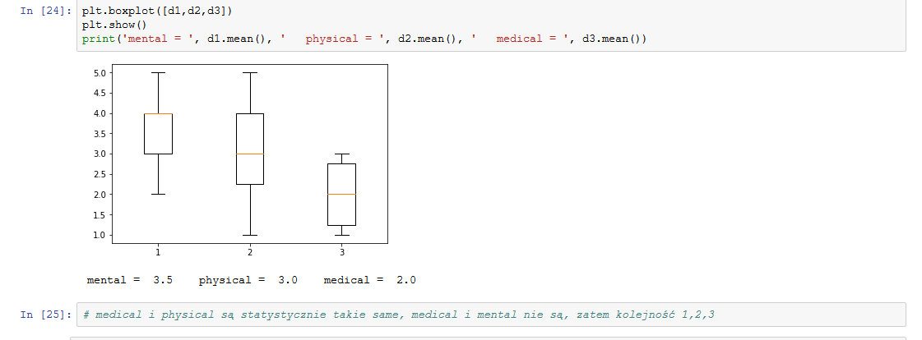

Zamiennikiem jest test TUKEYA

OPIS CO TESTOWAĆ !!!!!!!!!!!!!!!

Jak nie przejdzie test ANOVA, to robimy **test KRUSKALA-WALLISA**

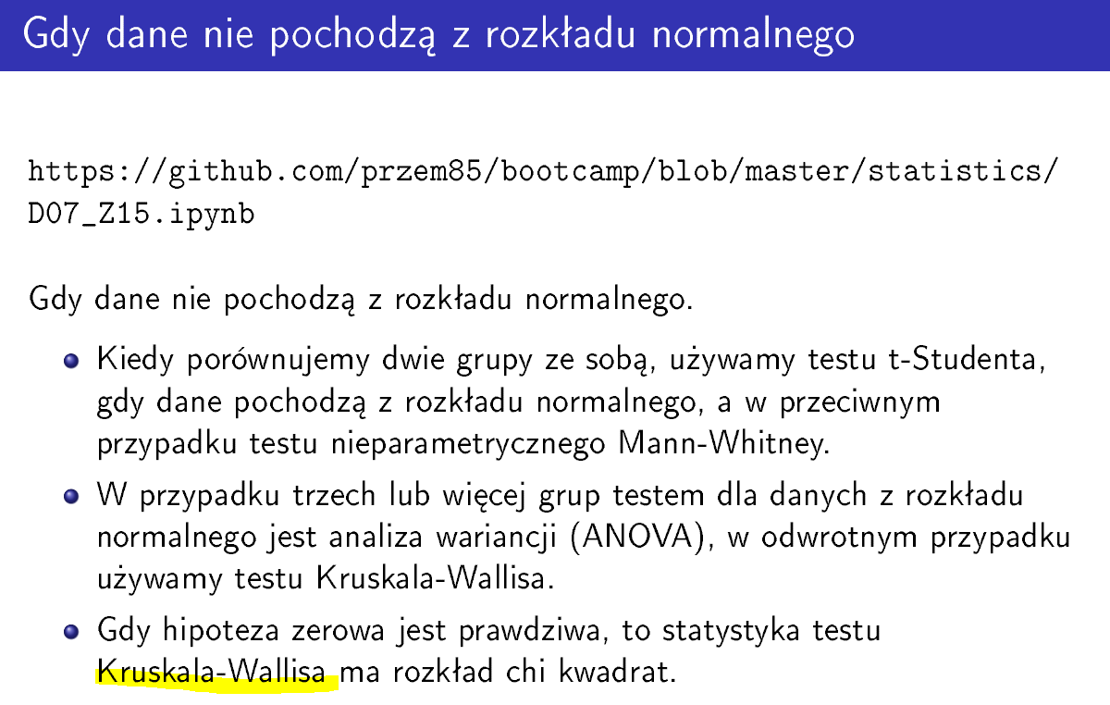

**Test Kruskal-Wallisa**  
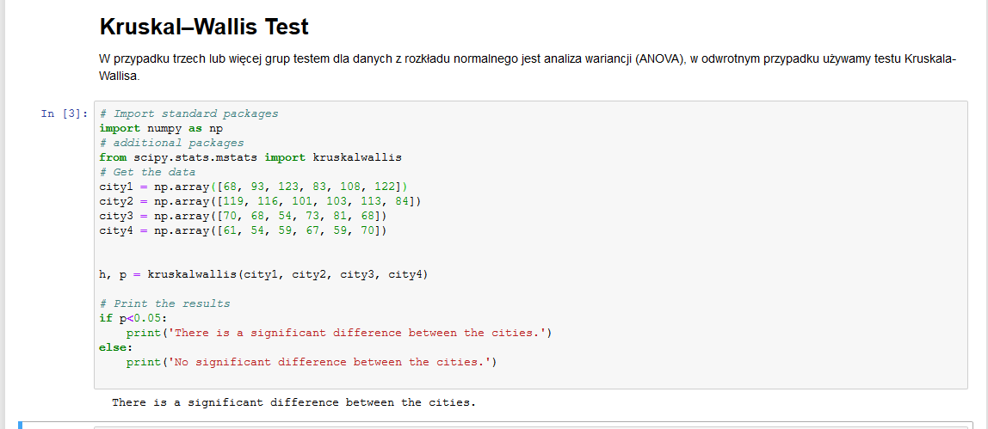

**Anova 2-czynnikowa** – crossowanie anovy 1-czynnikowej względem innego czynnika

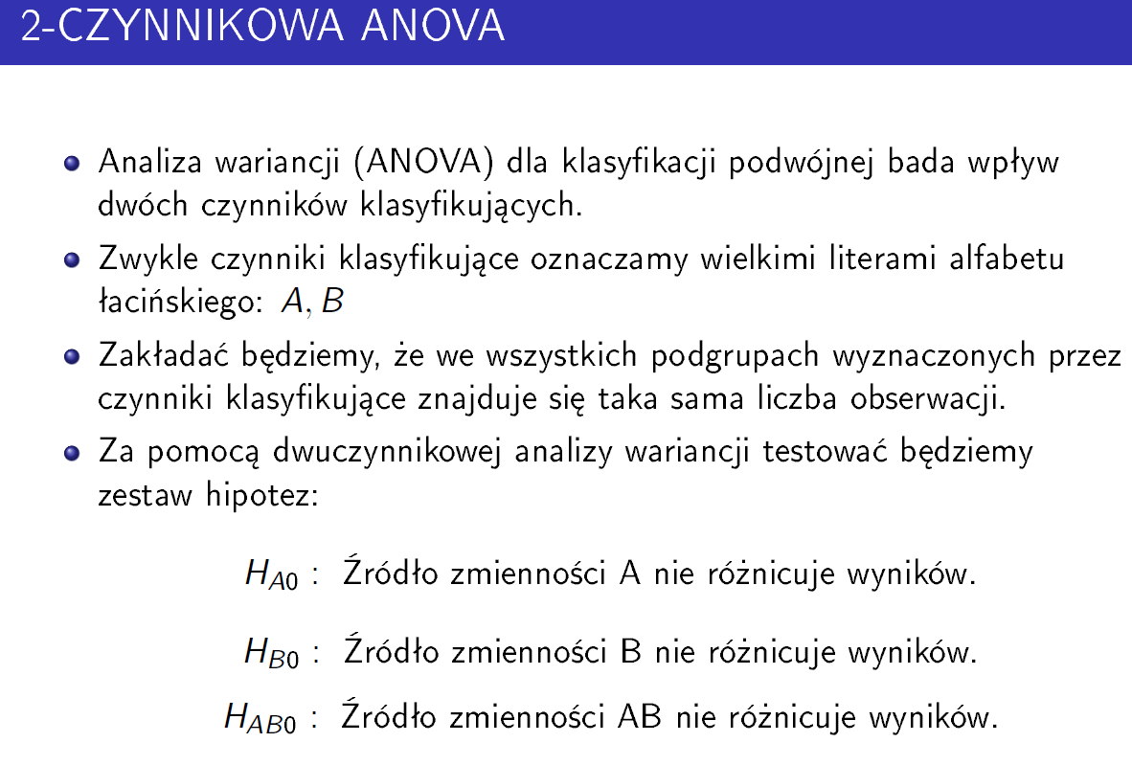

D07_Z16 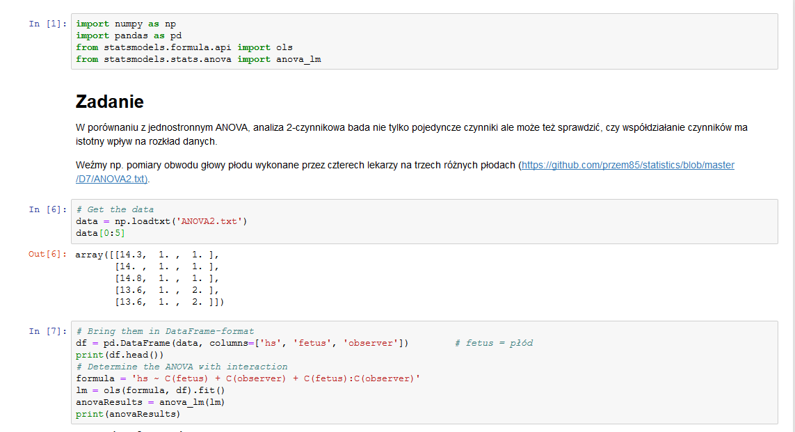

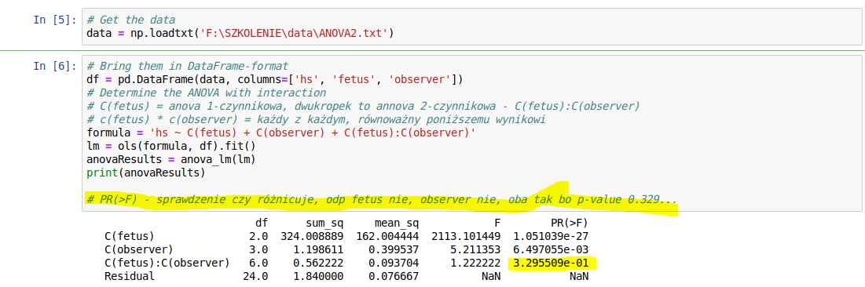

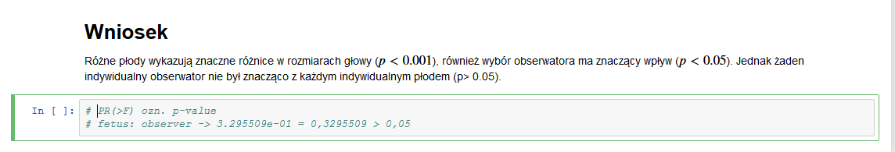

D07_Z17

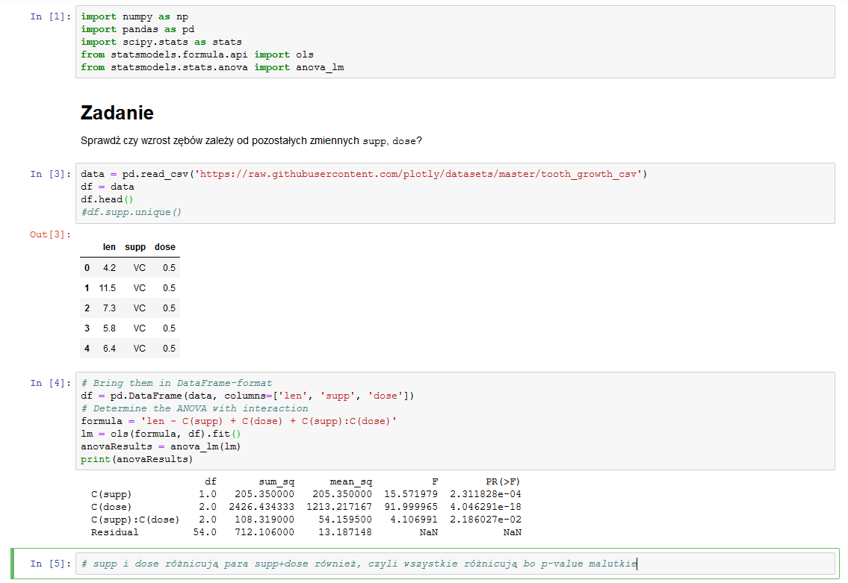

D07_Z18 – zadanie z logarytmem – lepsza formuła ale nie wiem dlaczego

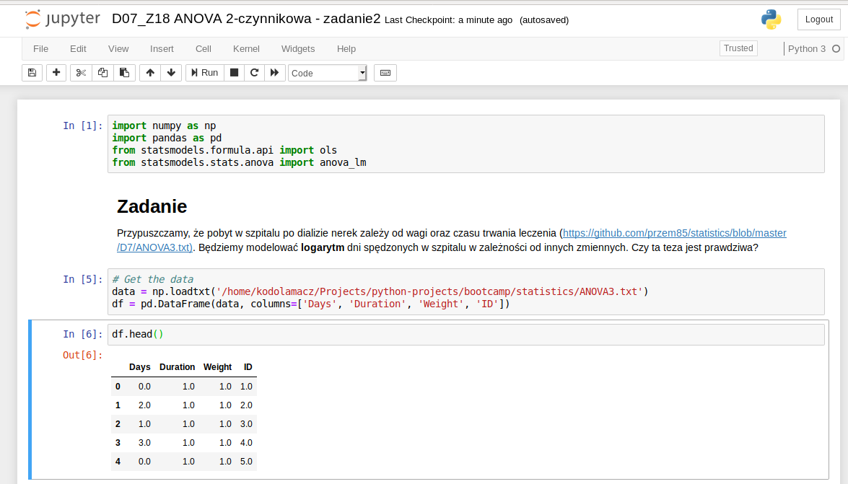 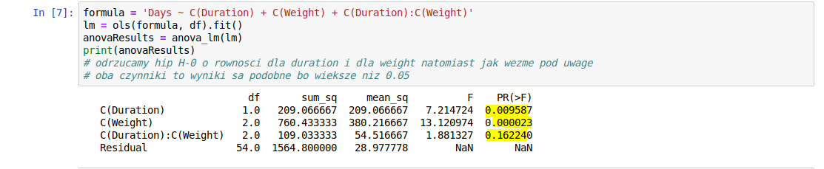

Logarytm  
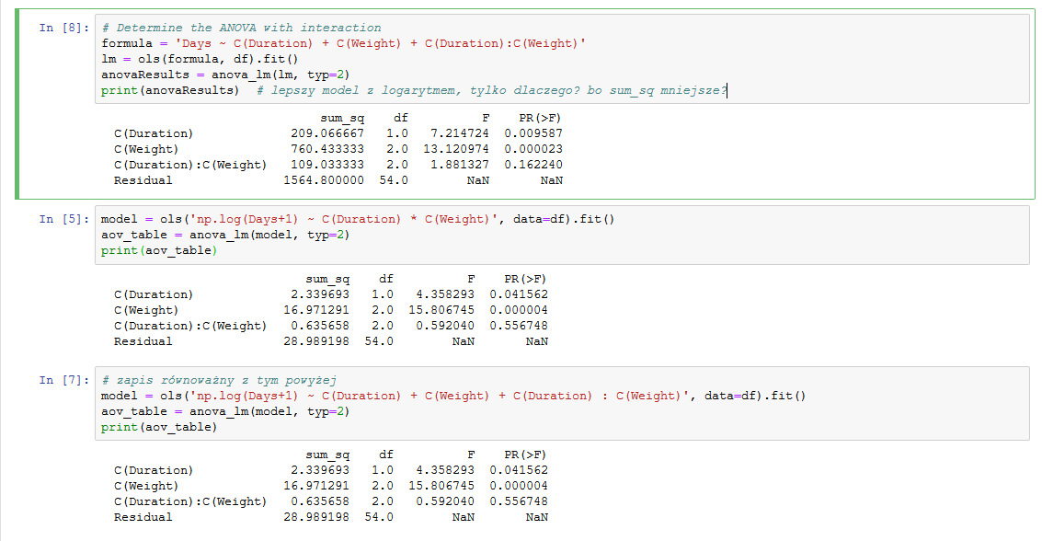

**Szereg rozdzielczy**

**Z02-d.pdf**

Dane kategoryczne

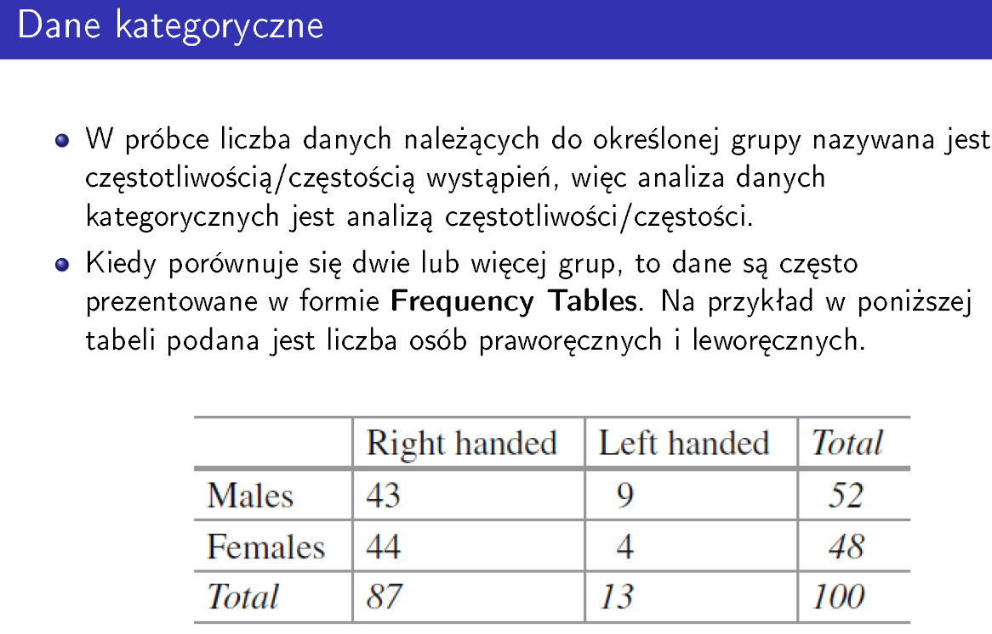

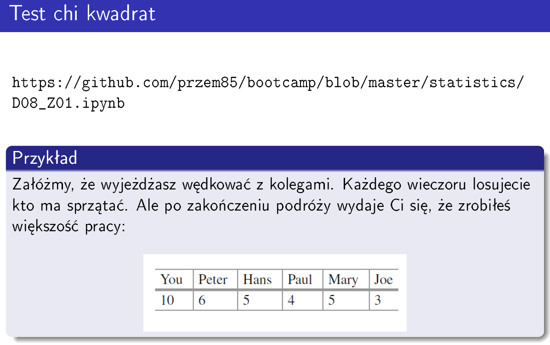

Chce ustalić czy mnie oszukano, że najwięcej razy sprzątałem. Porównujemy do rozkładu jednostajnego czyli wszyscy po równo -> D08_z01

Test chi-kwarat

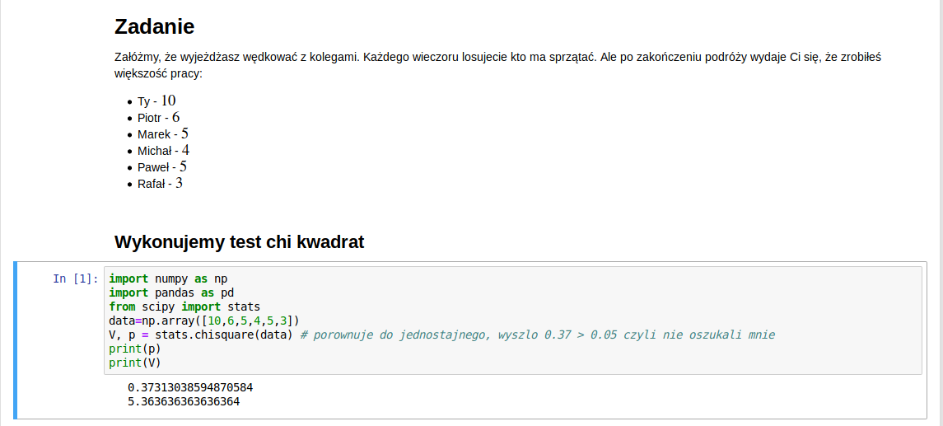

Gdy chcemy porównać z własnym rozkładem oczekiwanym (o = obserwacje, e=expected value)  
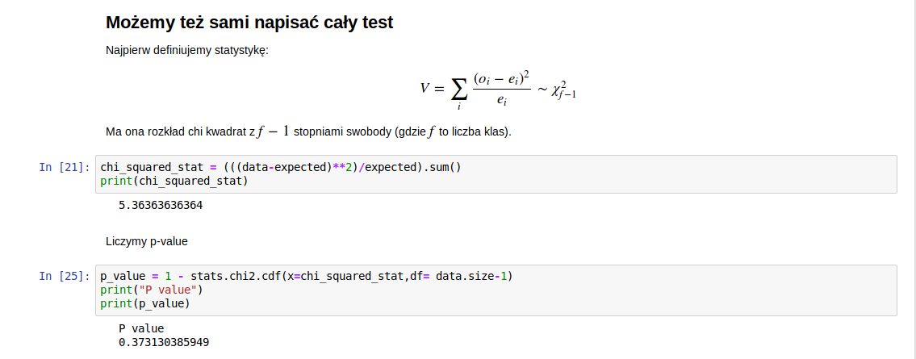

Test chi kwadrat -> D08_z02 minnesota, normalizacja próbki, kalibrowanie danych

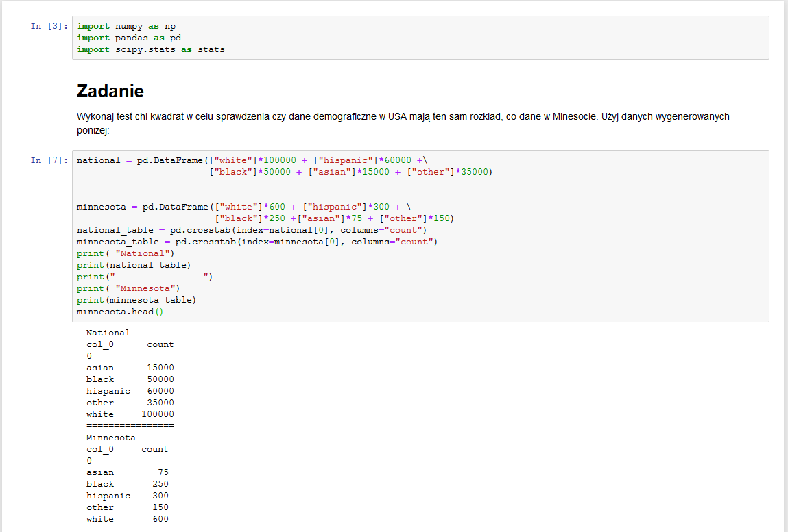 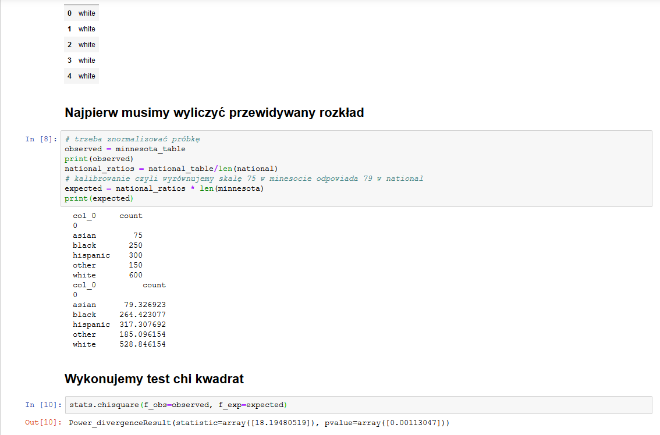

Kolejny test chi kwadrat D08-Z03

Chi-Square Contingency Test -> D08-Z03

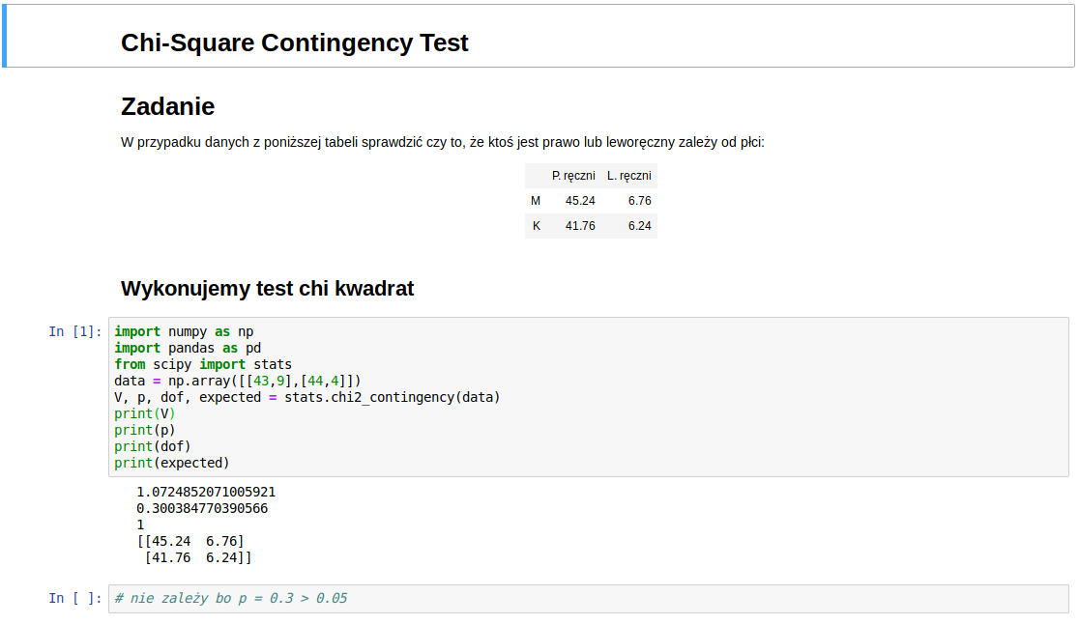

Test chi kwadrat – preferencje wyborcze a kolor skóry D08_Z04  
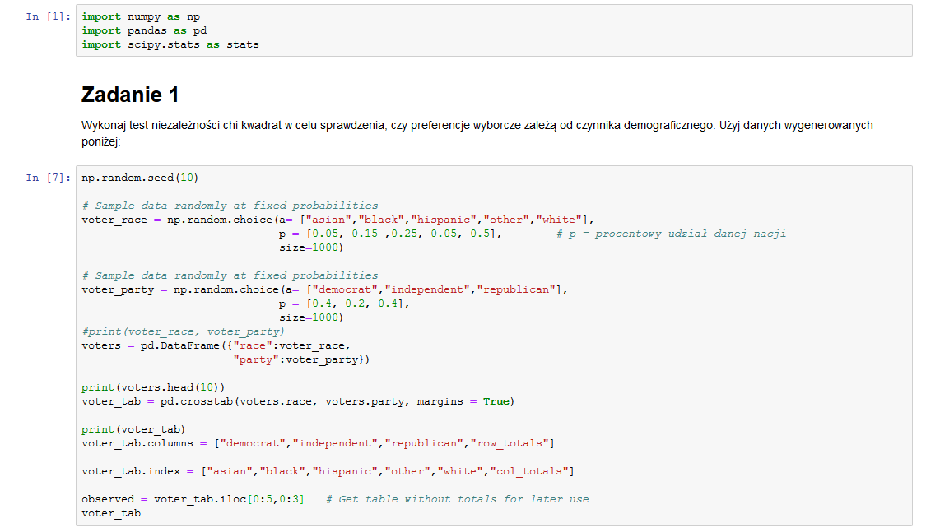

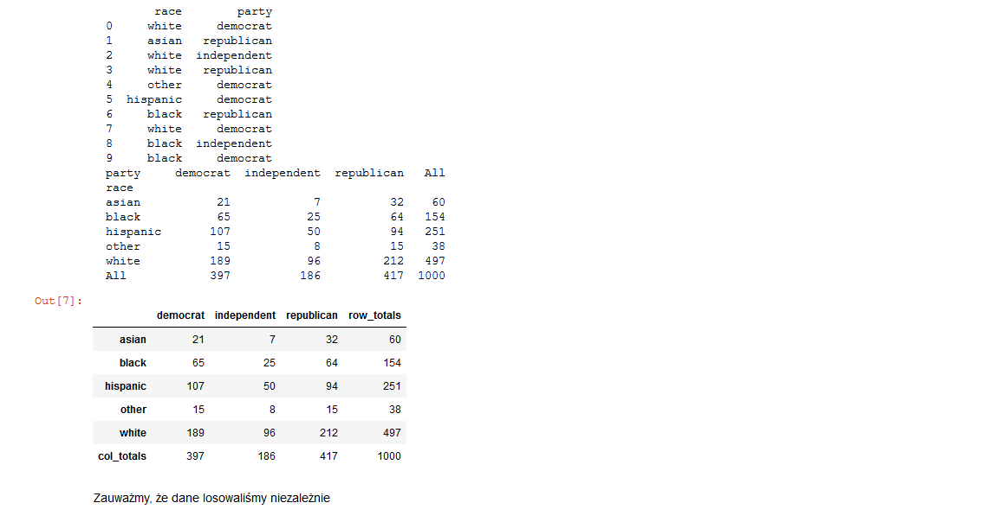

Test chi kwadrat:

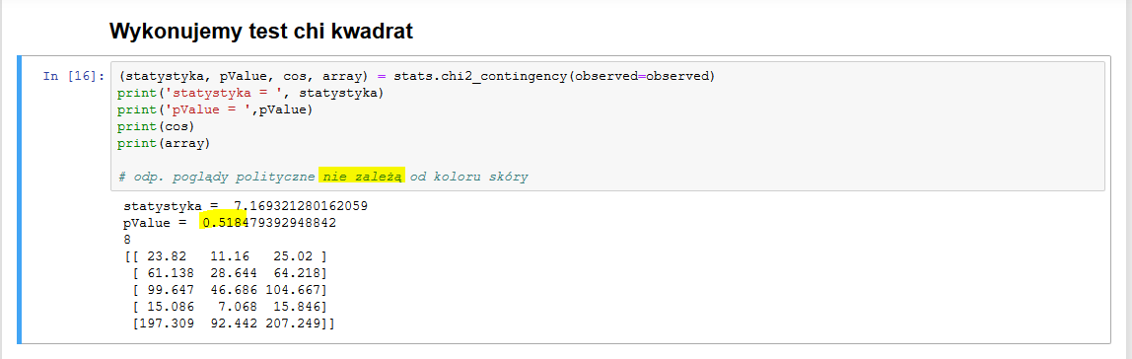

Wyliczenie przewidywanego rozkłądu + wartość statystyki 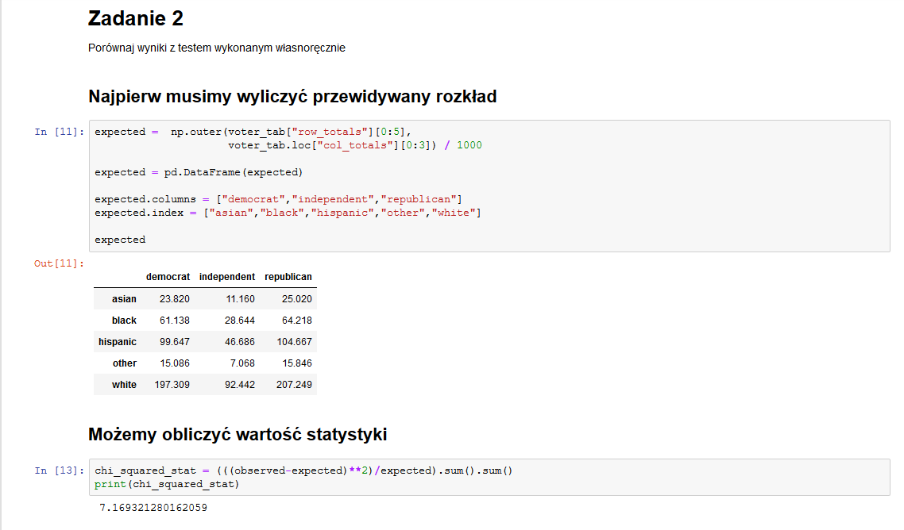

p-value dla testu chi kwadrat

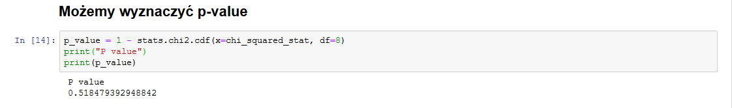

**Test Fishera** – niszowy D08-Z05

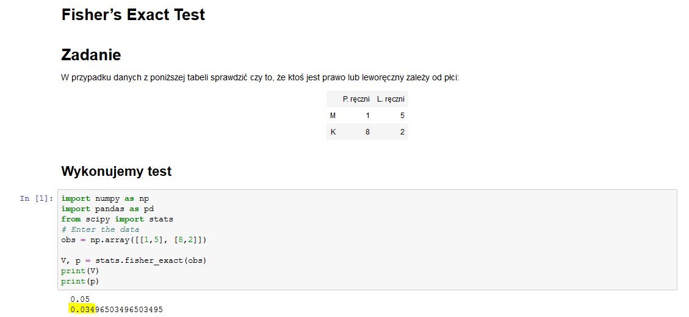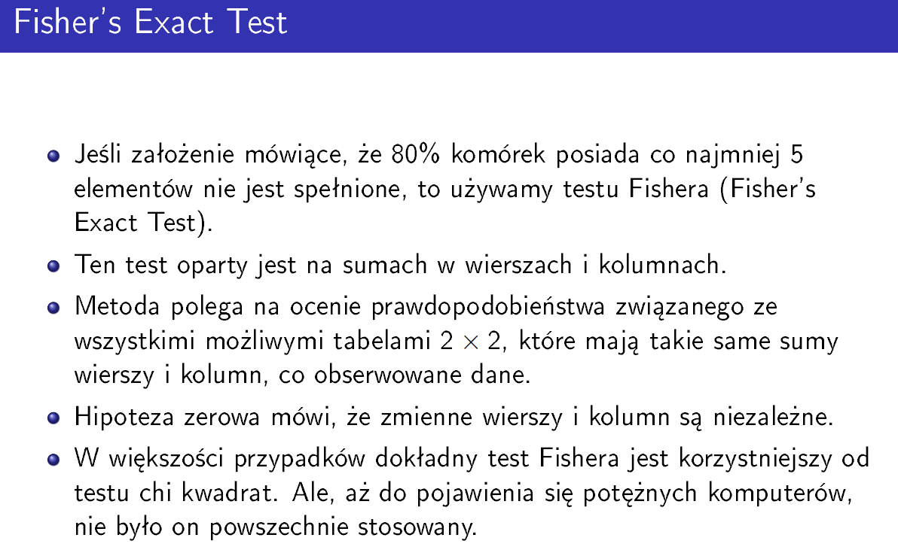

**Lady Tea Test**

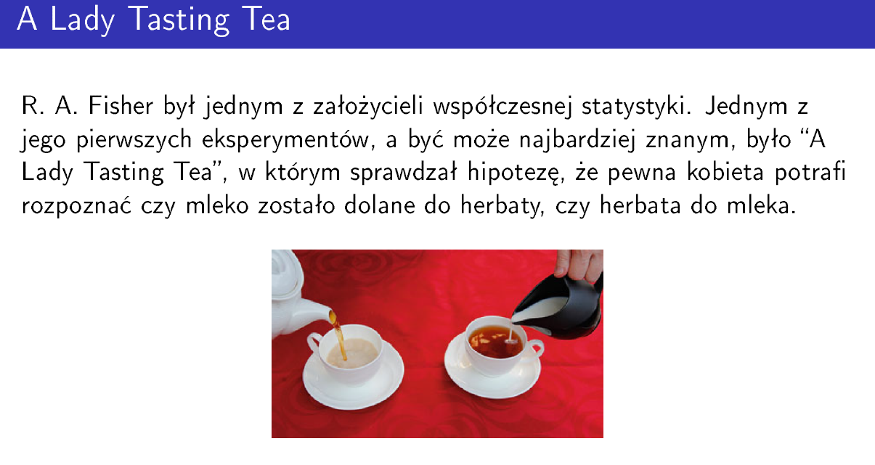

**McNemar’s test**

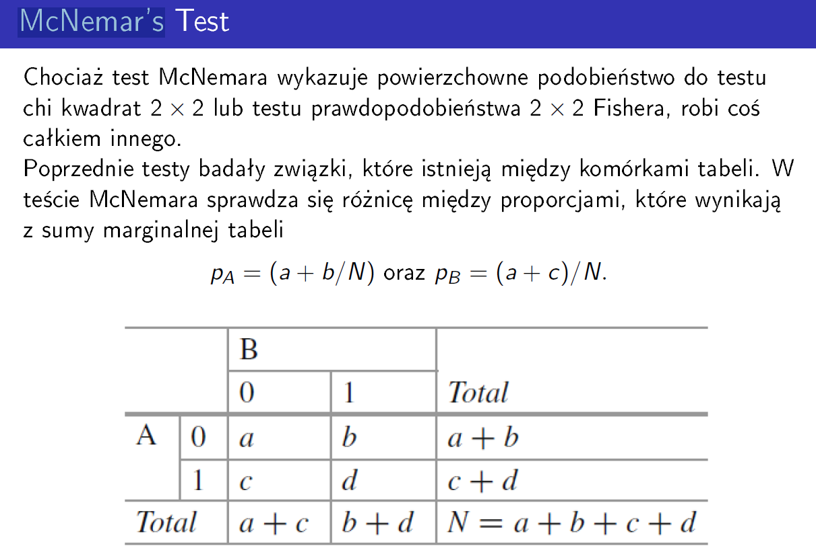 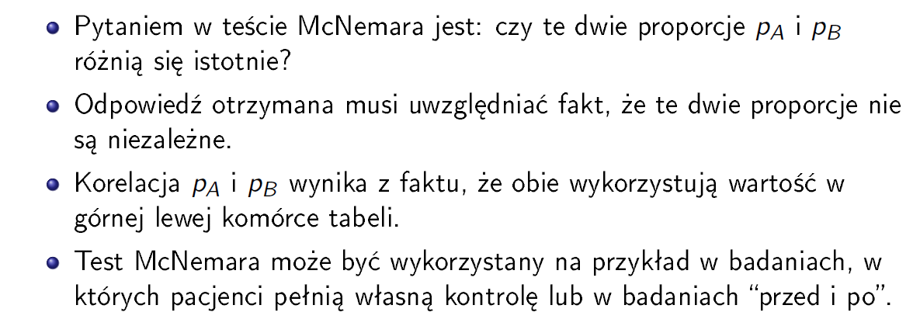

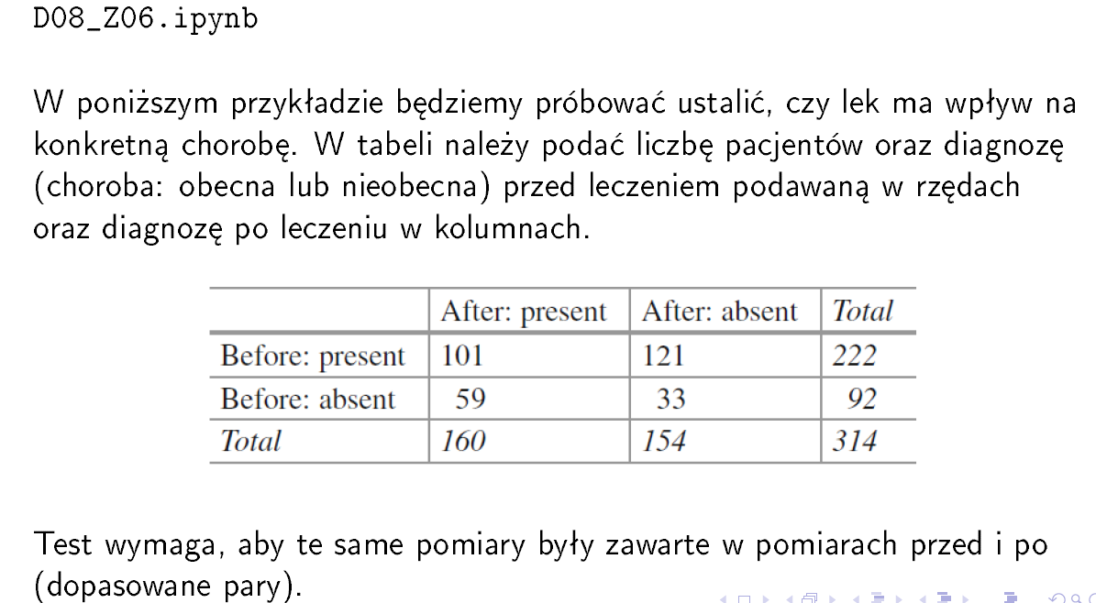

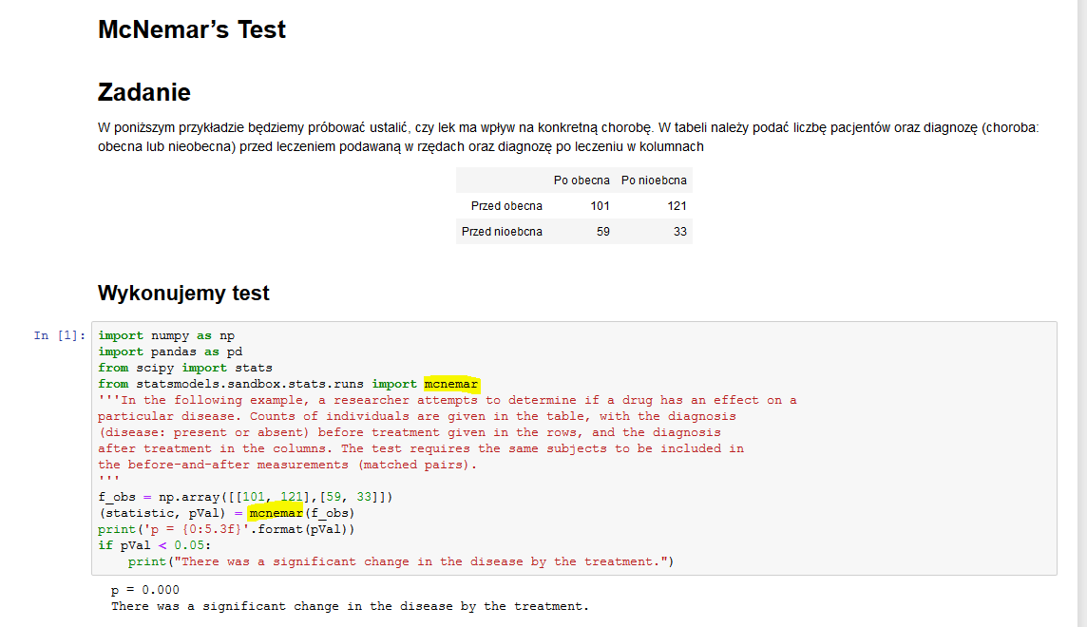

**Cochran’s Q test – nieistotny, tylko dla danych binarnych**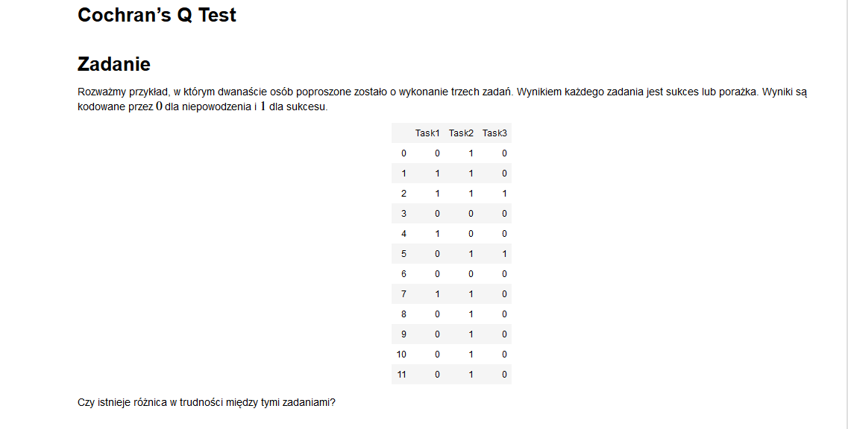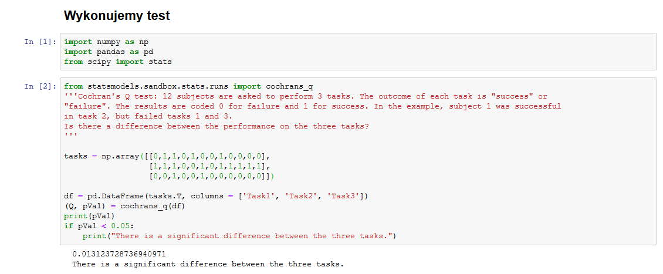

**D08_Z08 – test McNemara, wpływ leku na chorobę**

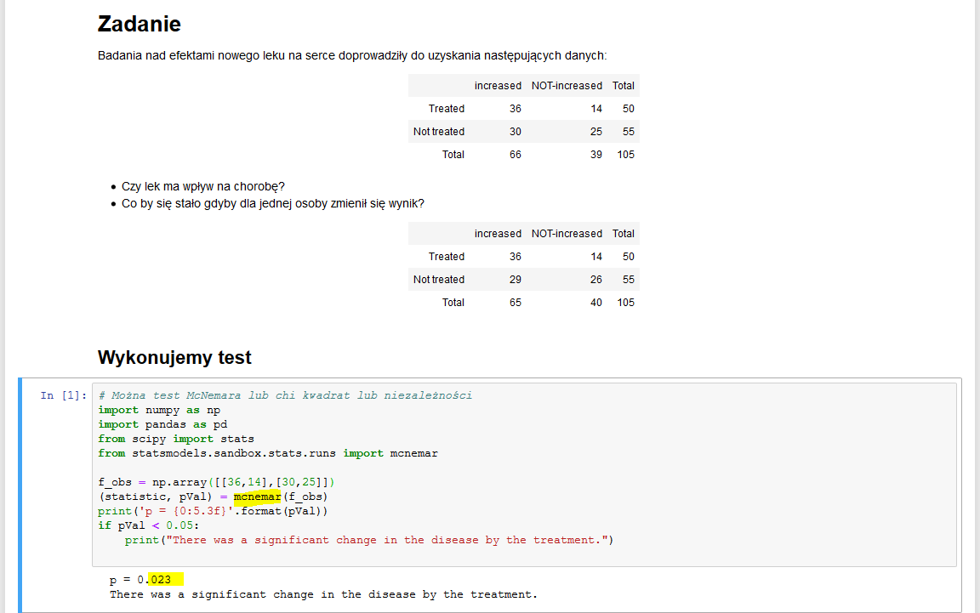

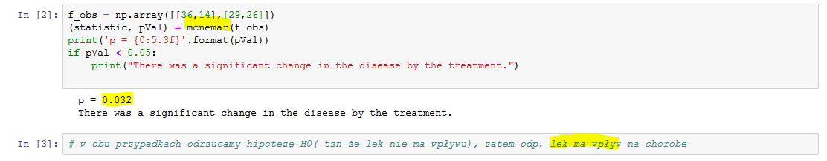

**D08_Z09**

Zadanie – test chi kwadrat – czy wiek ludzi wpływał na odpowiedzi w ankiecie

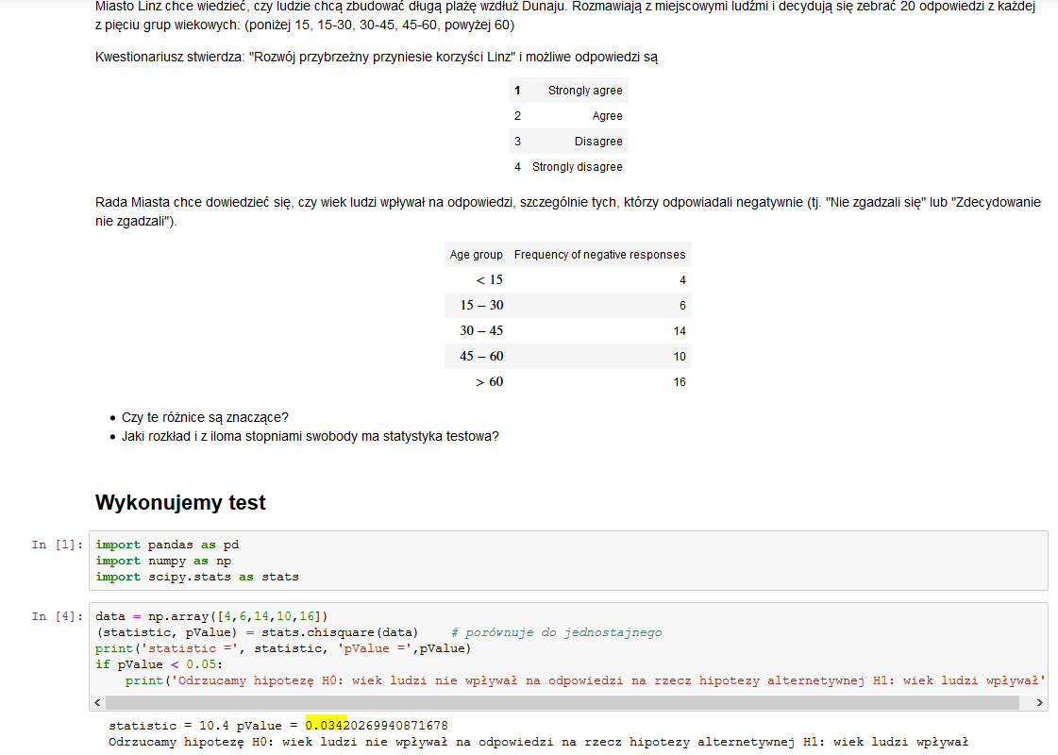

D08_Z10 Test McNemara, test Fishera - sąd, oskarżony szalony czy zdrowy

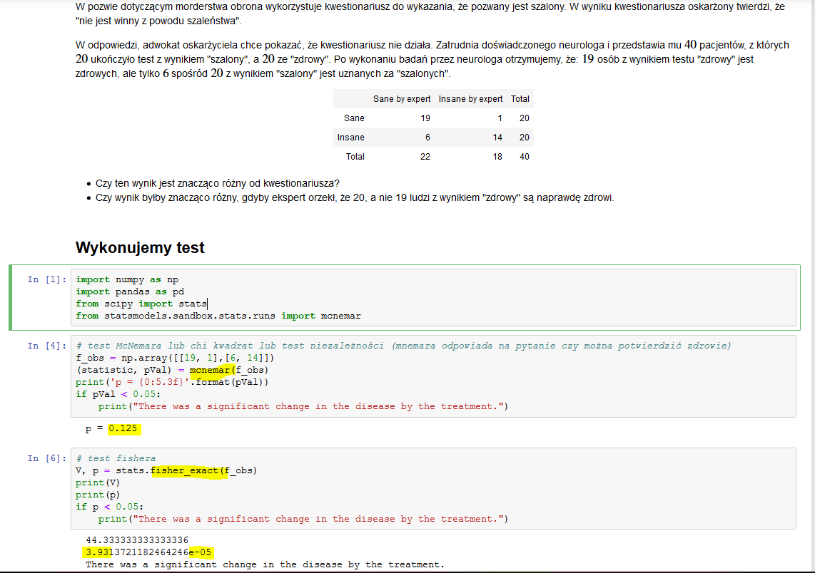

**Do zadania D08_z13**

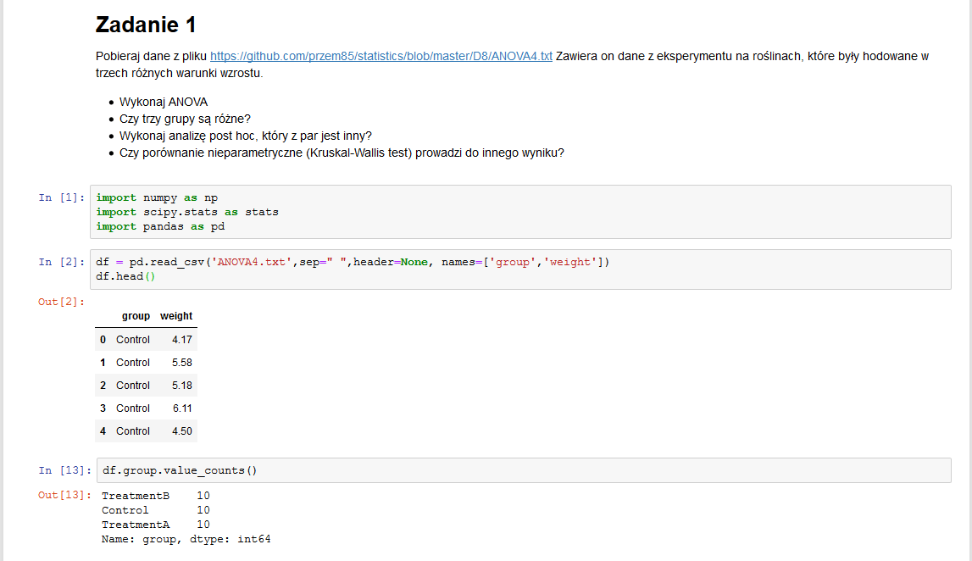

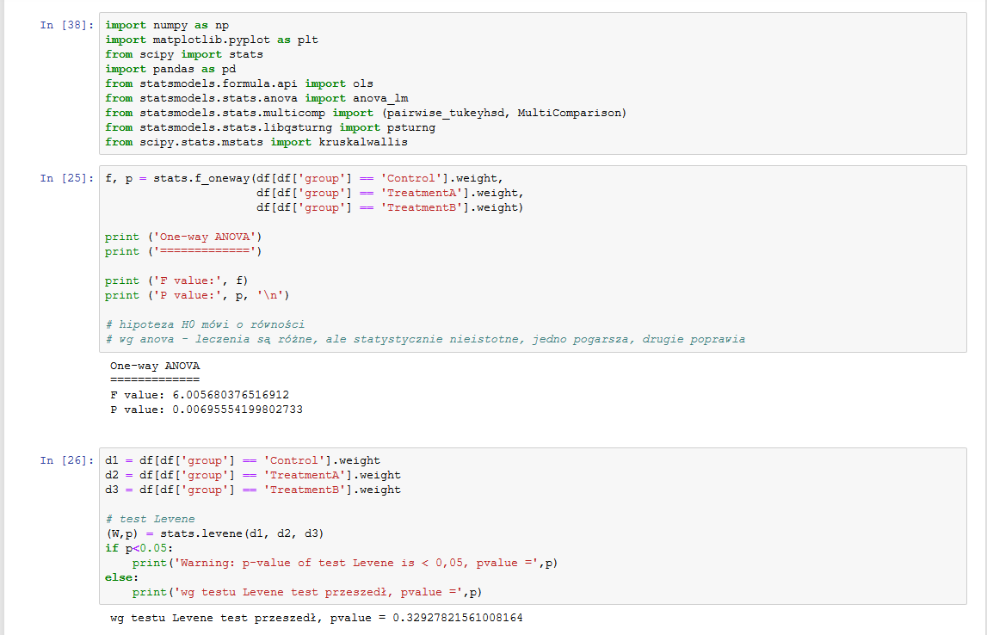 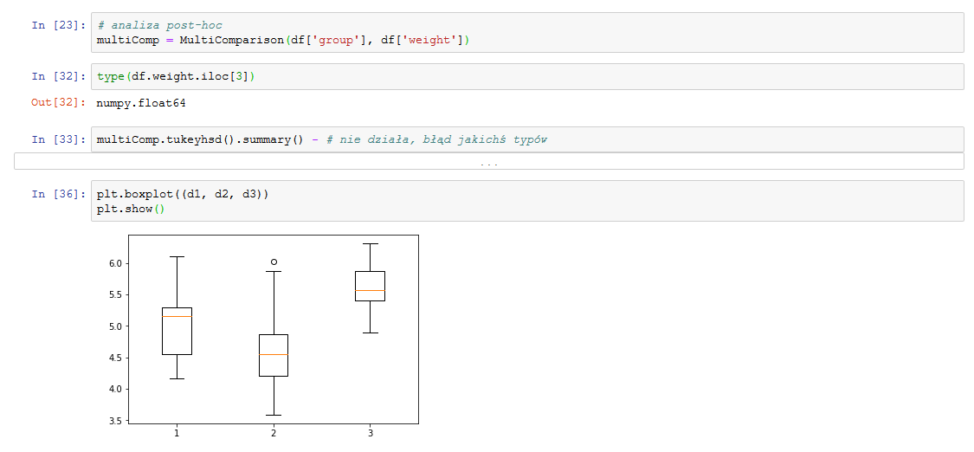

**WIELOWYMIAROWOŚĆ R^n**

Gęstość gdy poruszamy się jednocześnie po osi x i y (wektor):

Łączne prawdopodobieństwo  
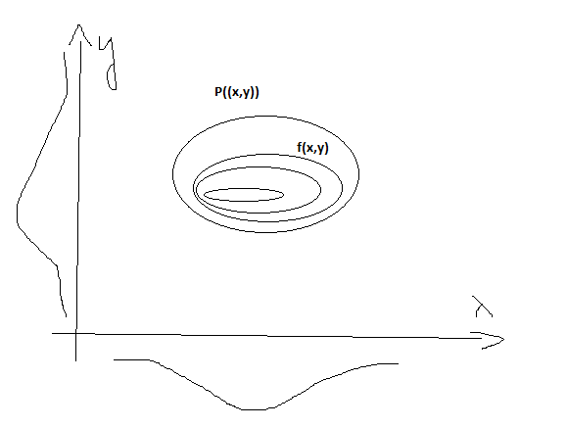

D09_Z03  
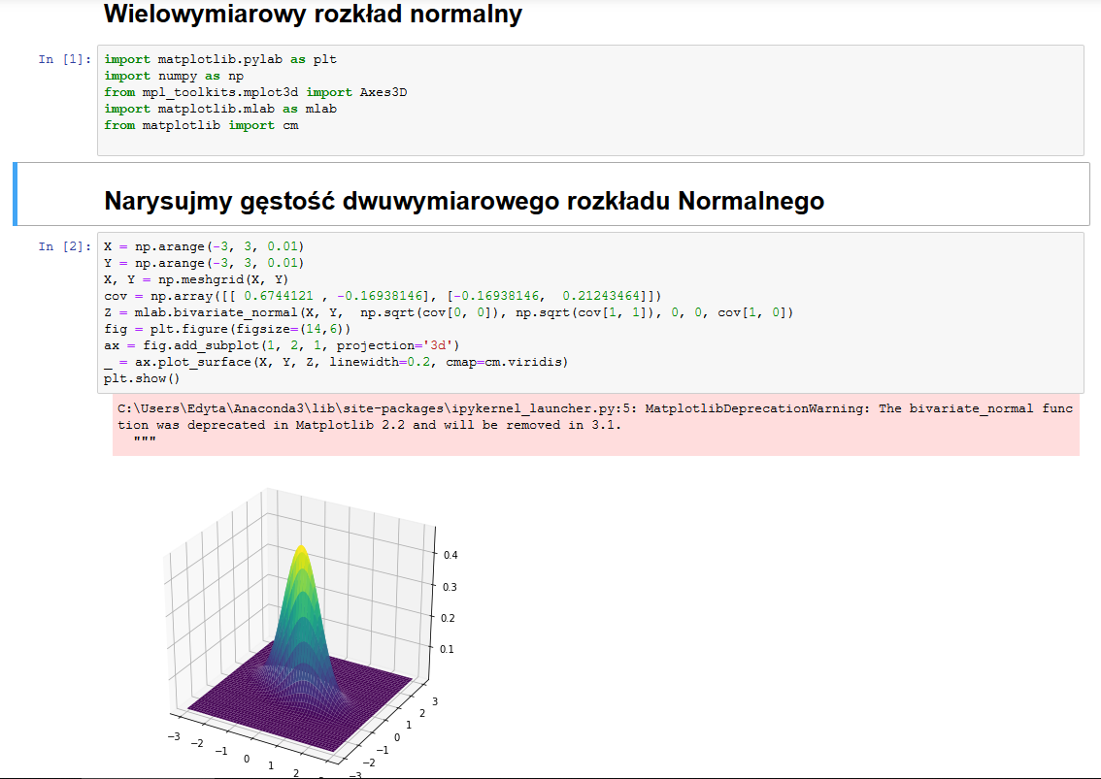

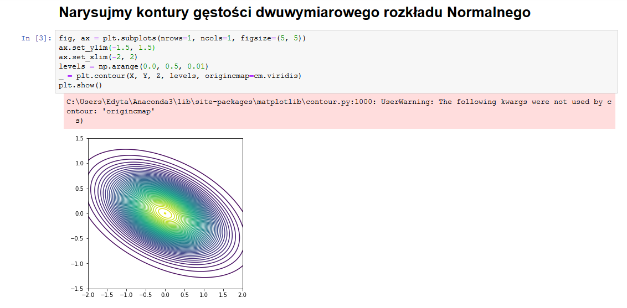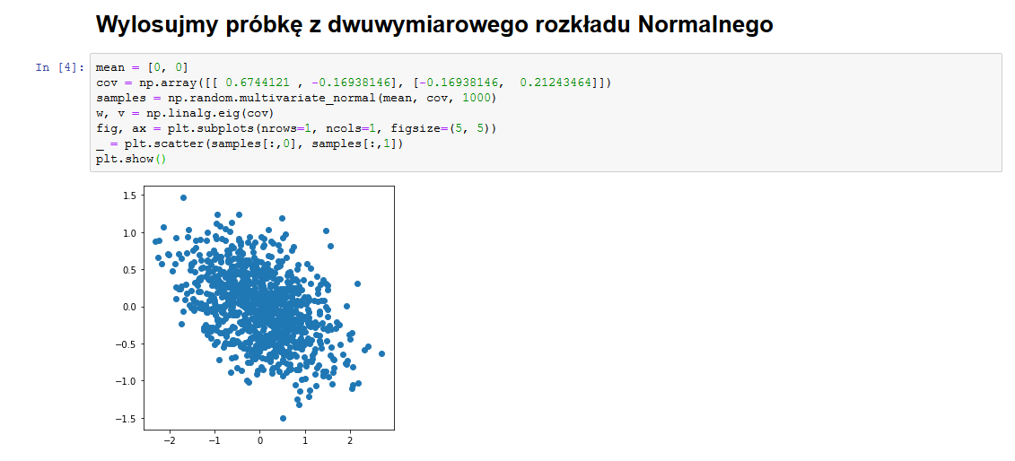

**Modele generatywne** opisują prawdopodobieństwo łączne (rozkład łączny).

Prawdopodobieństwo brzegowe – jakby zrzutować wszystkie punkty na oś X (rozkład brzegowy)  
Prawdopodobieństwo warunkowe – przecinam górkę jakąś wartością np. y=10 (rozkład warunkowy)

Macierz kowariancji – pokazuje wariancje w każdym kierunku (skompresowana elipsa)

**Korelacja** = zależność między zmiennymi = kowariancja podzielona przez… ?

D09_Z01 **REGRESJA LINIOWA**  
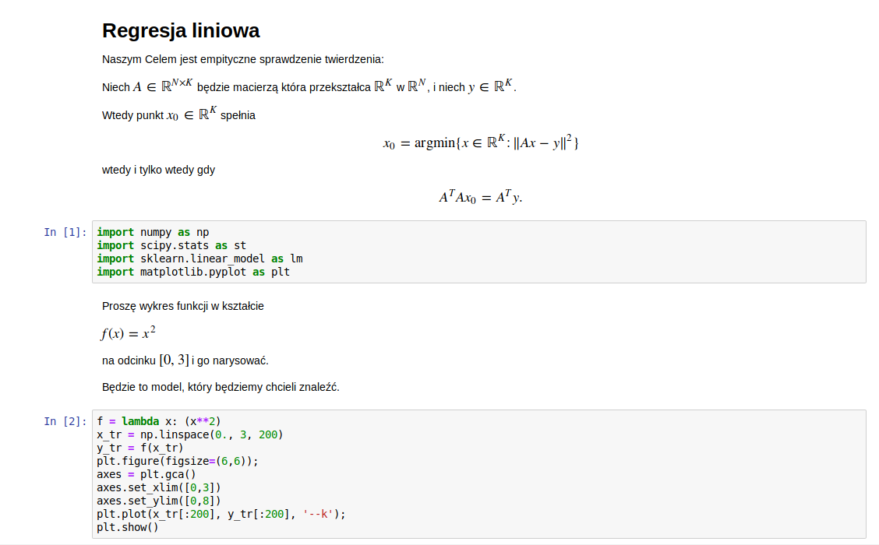

Losowanie punktów z otoczenia

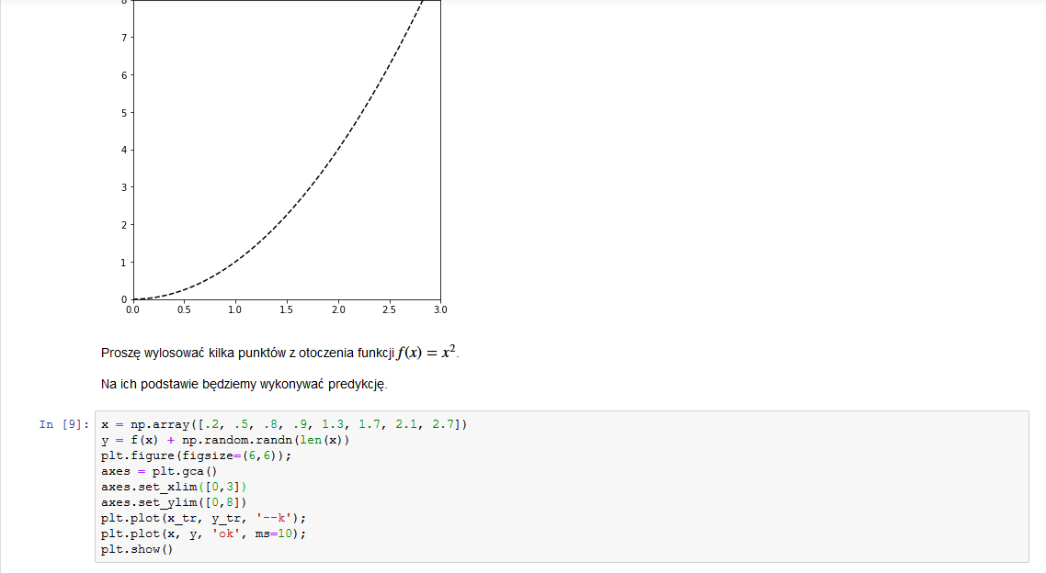

**Uczenie modelu regresji liniowej (linearRegression)**  
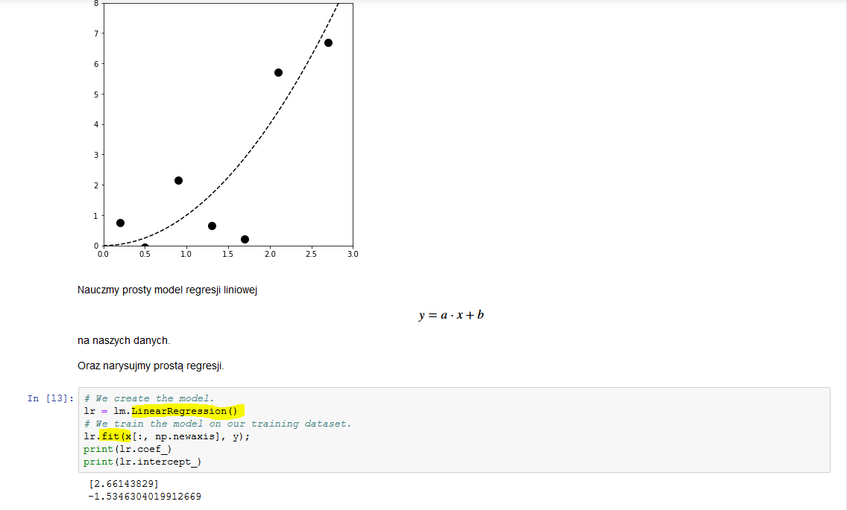

**Definiowanie funkcji regresji y=ax+b**

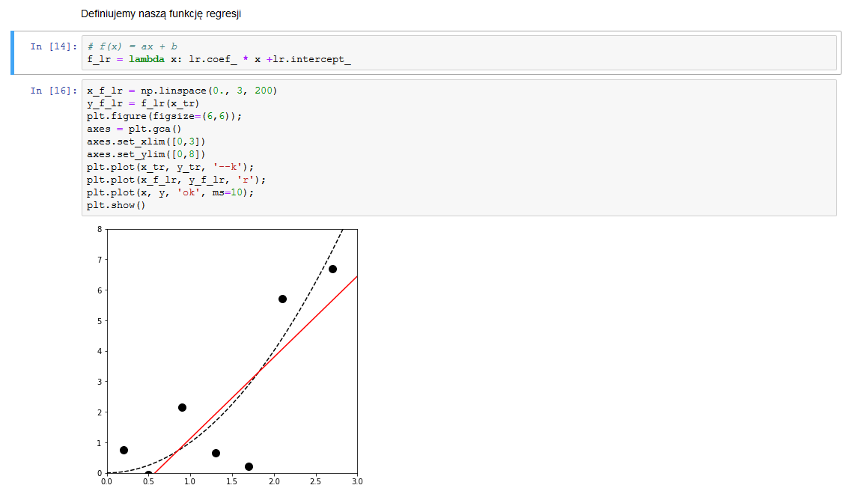

**Wykonywanie predykcji dla punktu (predict)**

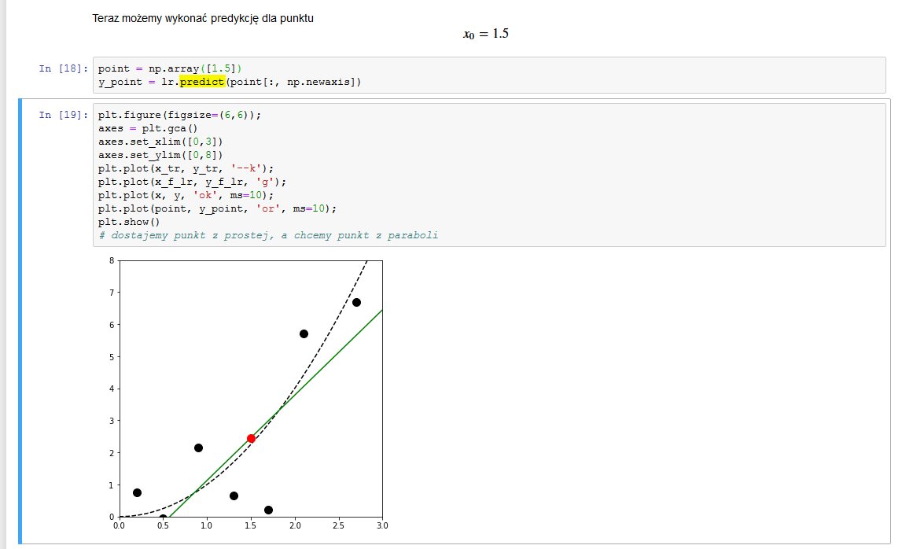

**Miara dopasowania R2, R^2**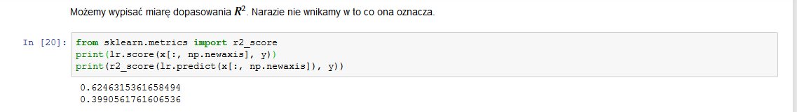

Dla innych danych:  
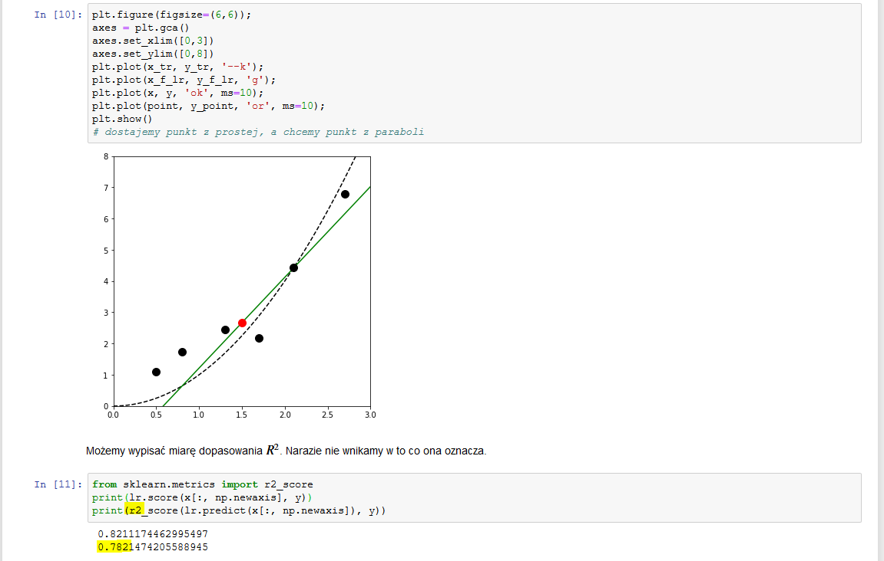

Rozwiązywanie równania macierzowego – regresja liniowa  
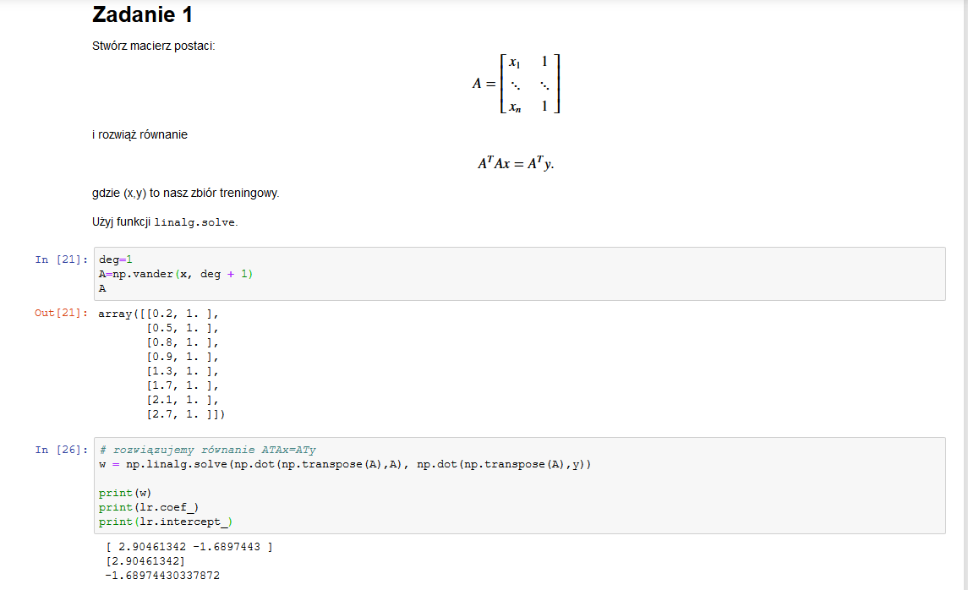  
Szukanie min funkcji f(x,y)  
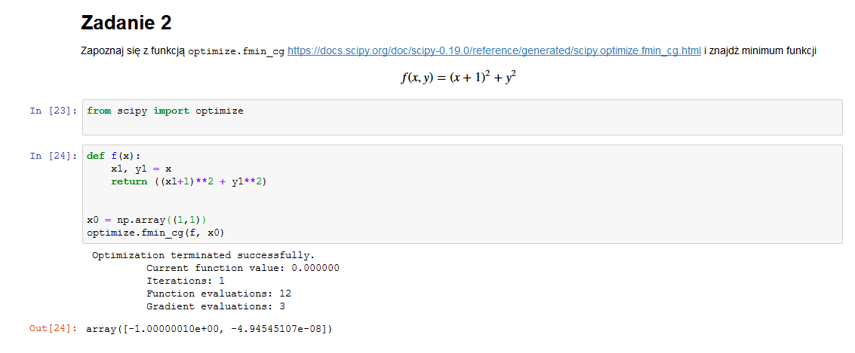

Funkcja kosztów  
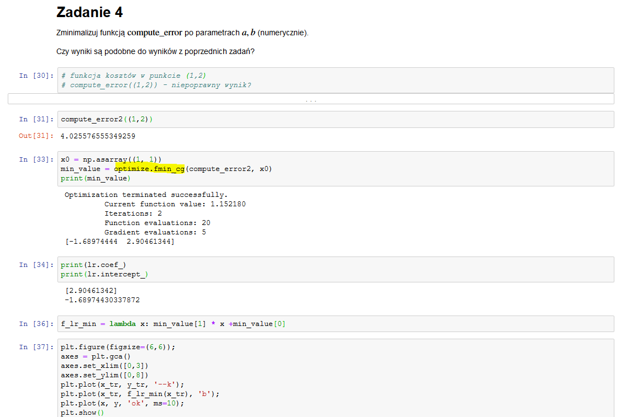

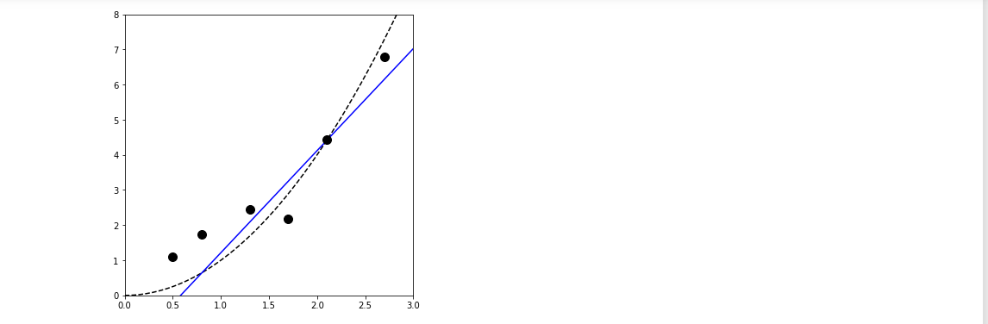

Funkcja opisująca błąd kwadratowy  
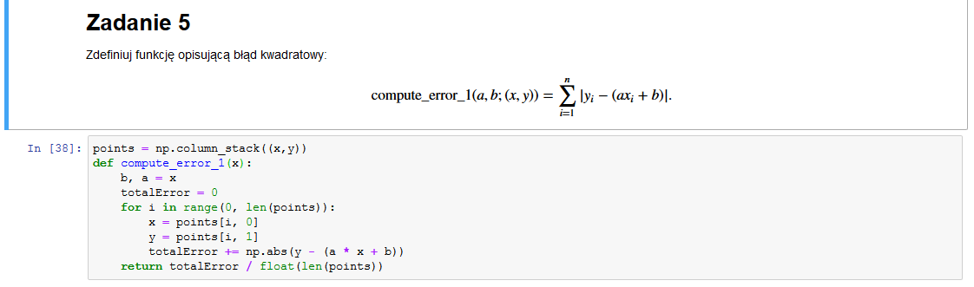

Minimalizowanie funkcji po parametrach a, b  
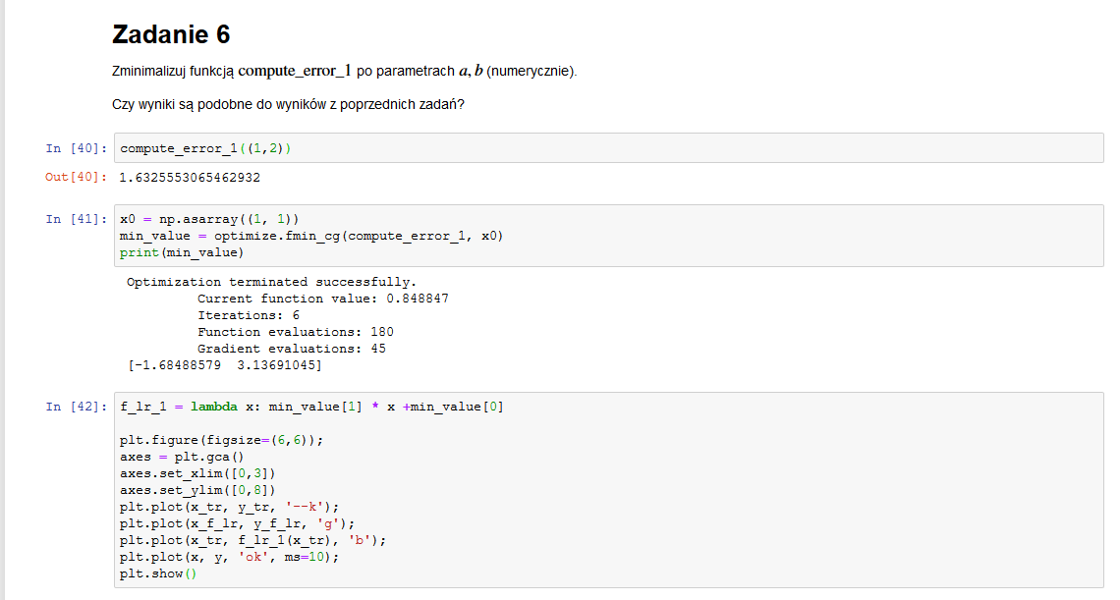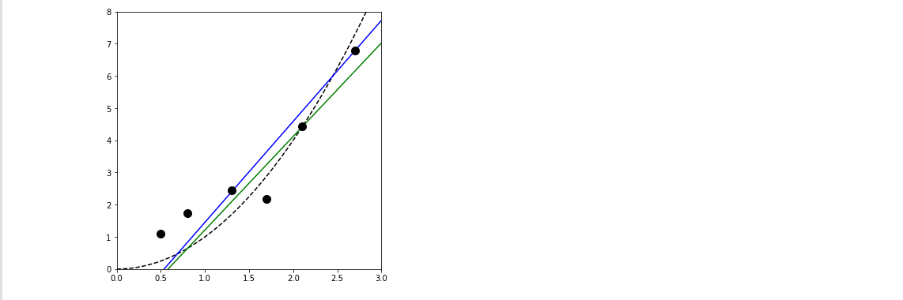

Regresja z wartością odstającą  
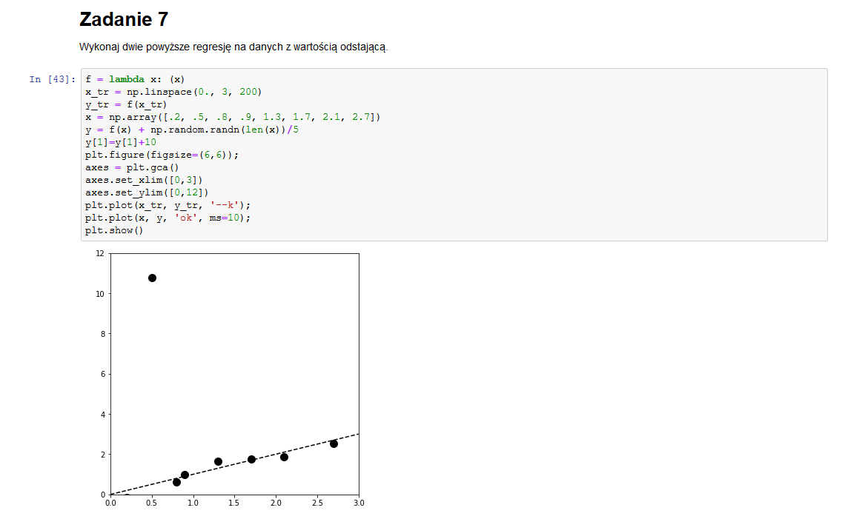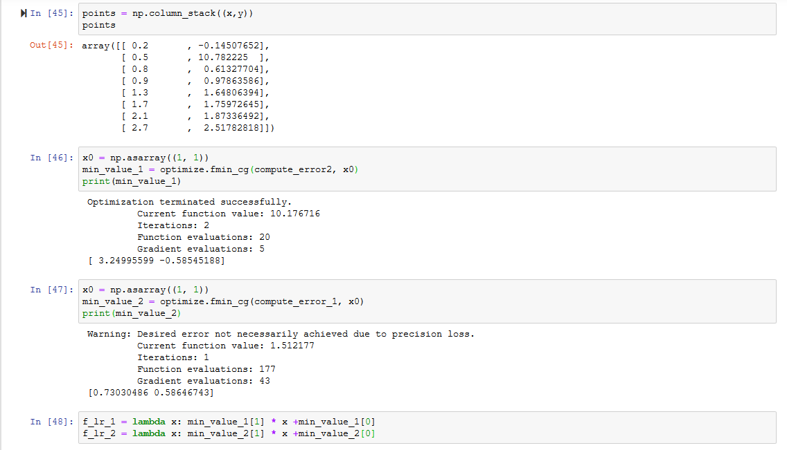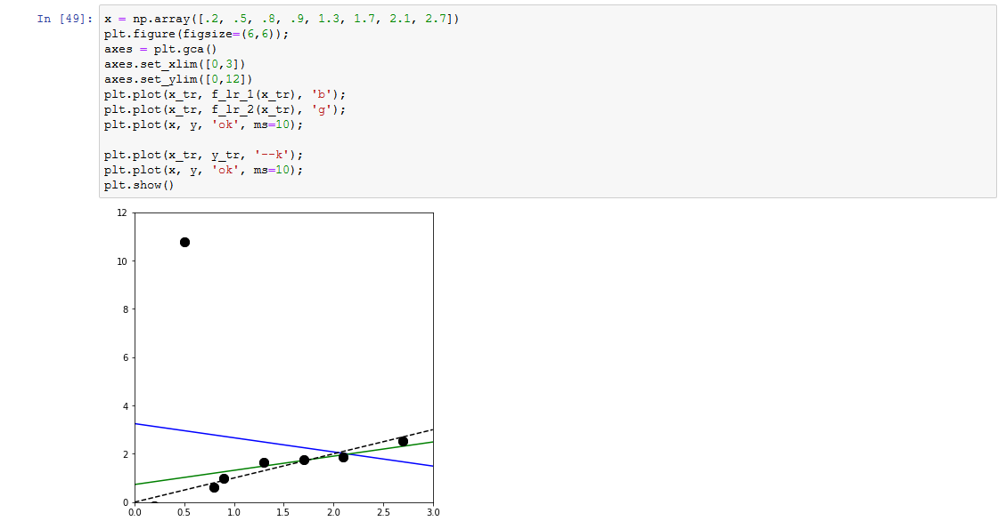

Współczynnik korelacji 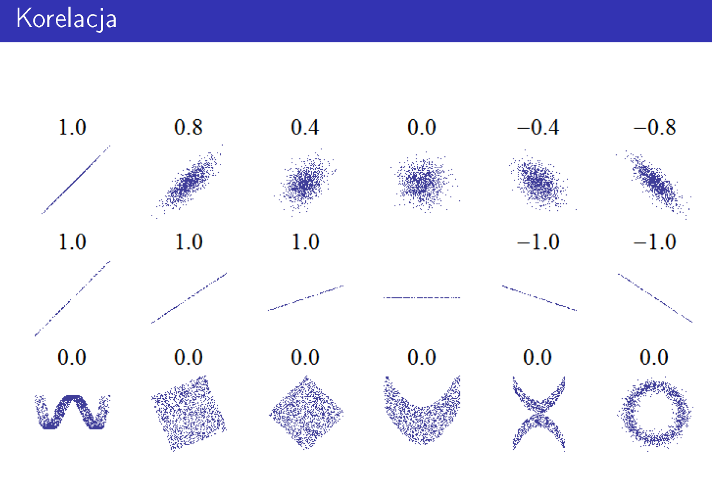

**Współczynnik korelacji Pearsona / Korelacja rang Spearmana / Korelacja Tau Kendalla**

Mówimy o korelacji liniowej, chociaż nie używa się słowa „liniowej”

D09_Z02

Przykład 1:  
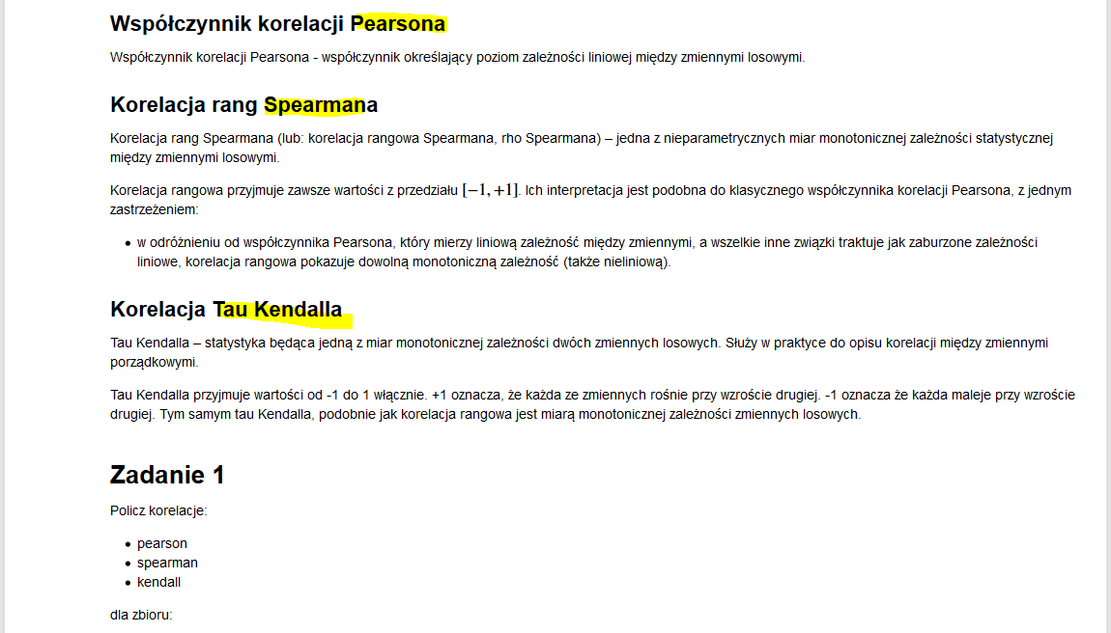

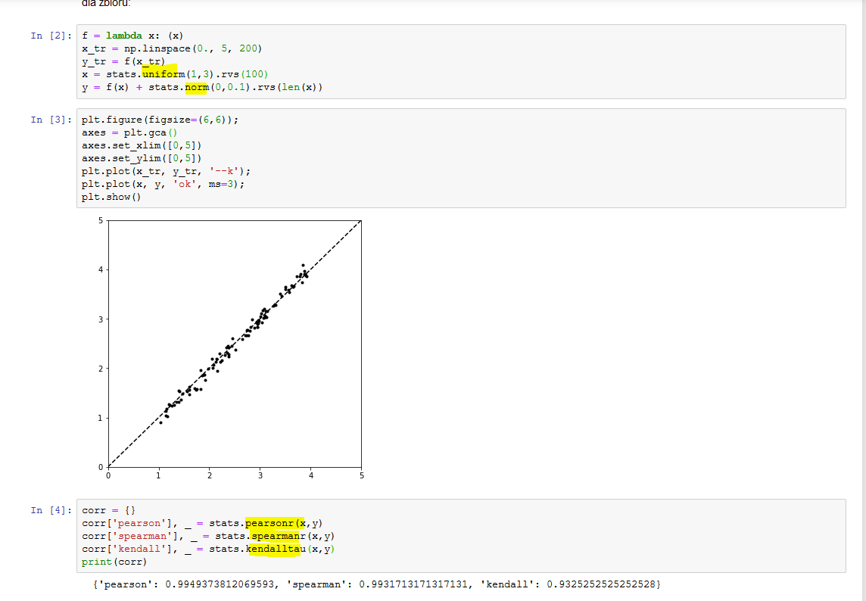

Przykład 2:

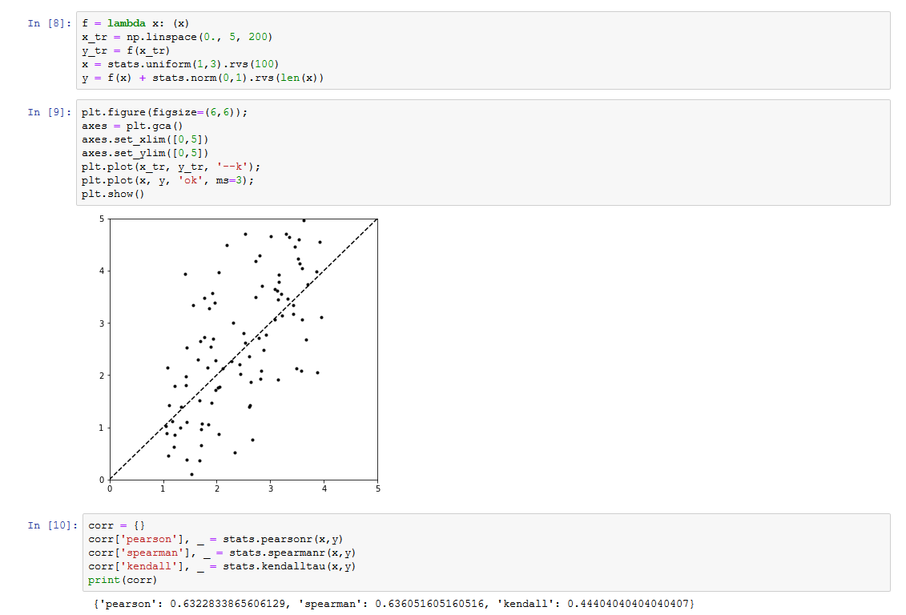

Przykład 3:

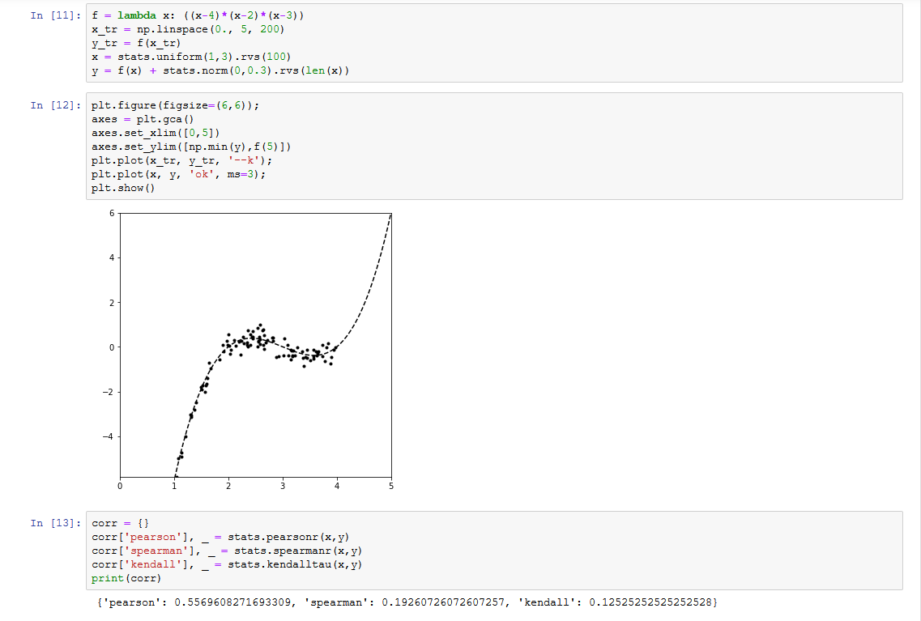

D09-Z05

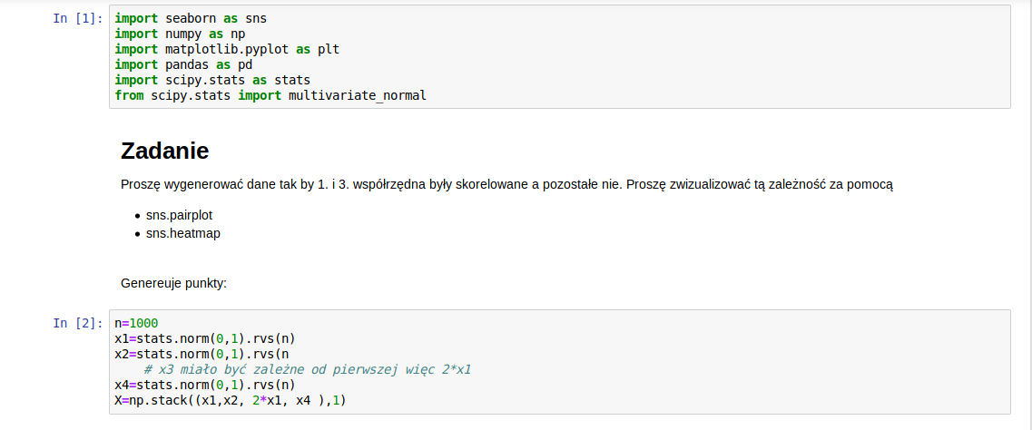

Trzecia współrzędna zależna od pierwszej (korelacja)

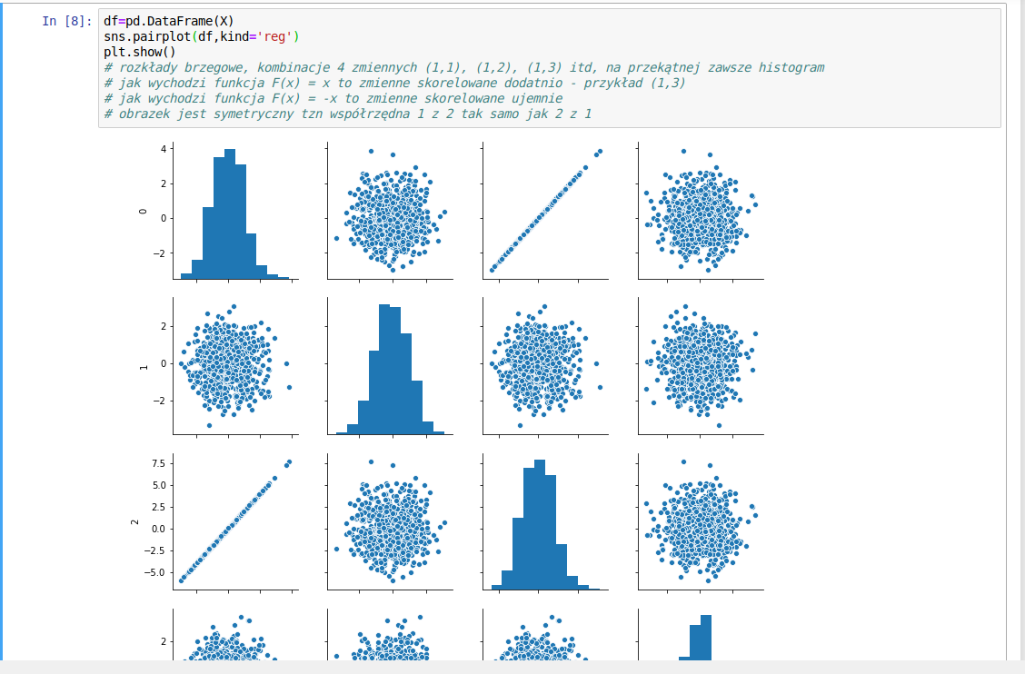

**Macierz korelacji za pomocą heatmap** 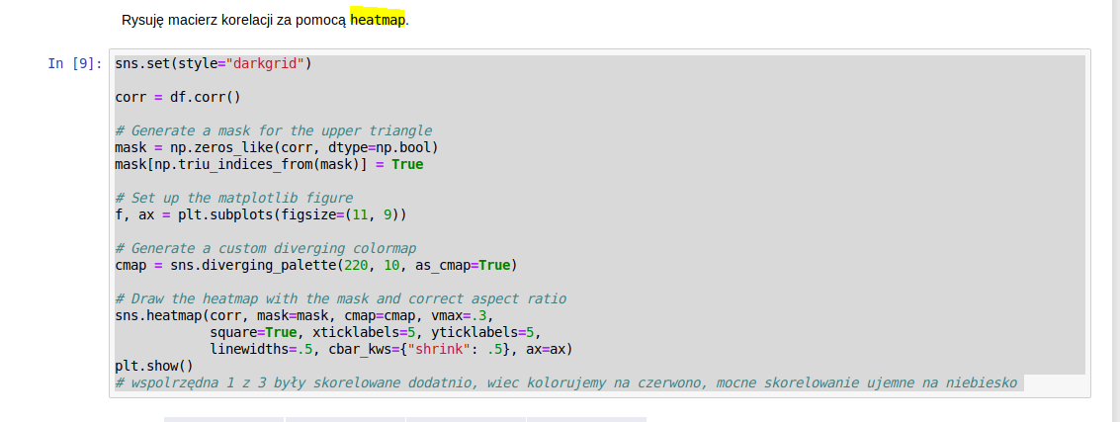

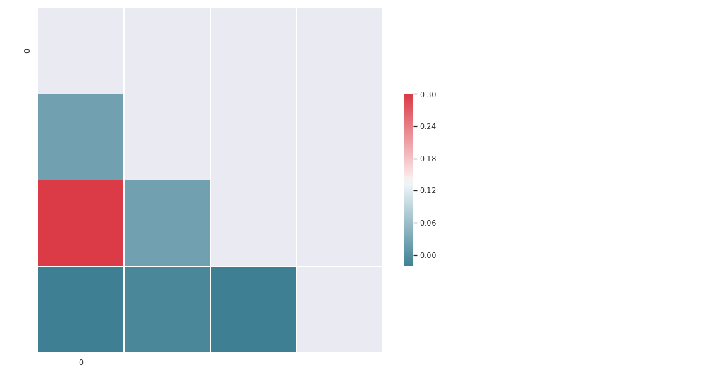

Uwaga!

Dla korelacji kwadratowej wykresy wyjdą ~ f(x) = x^2 ale tutaj szukane są korelacje liniowe, wiec na wykresie z kwadratami ich nie znajdziemy mimo, że korelacja istnieje:

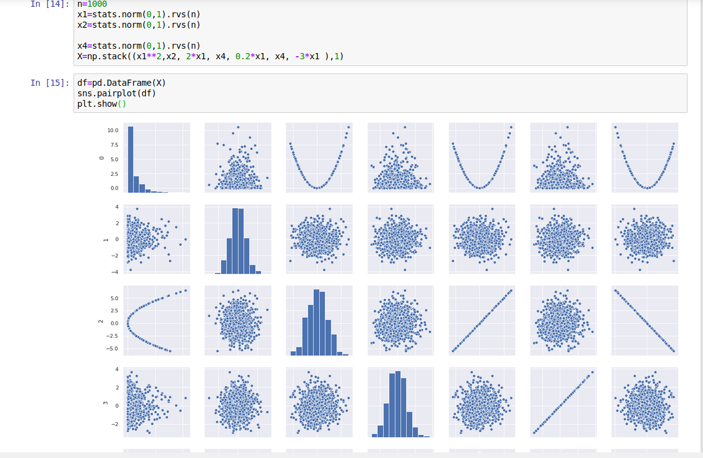 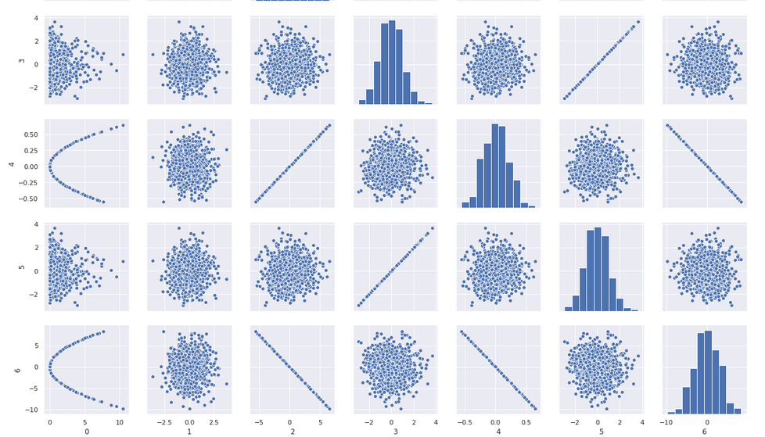

cd. korelacji D09_Z05 – jeszcze raz  
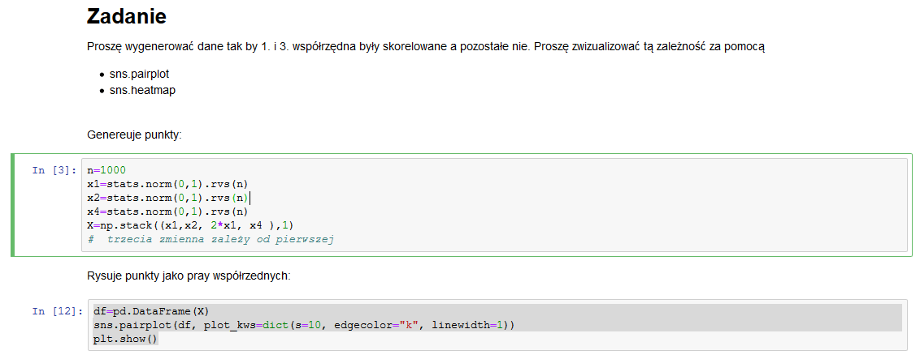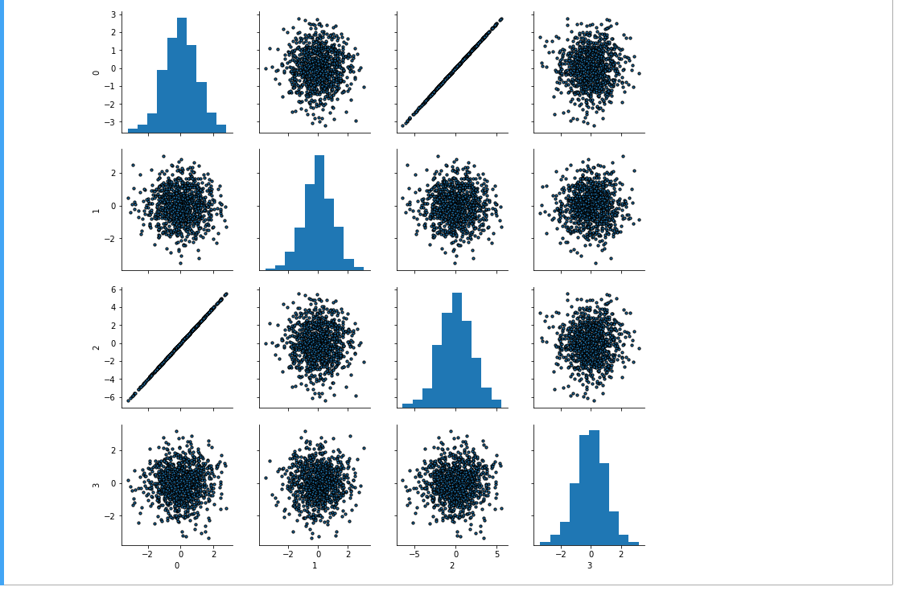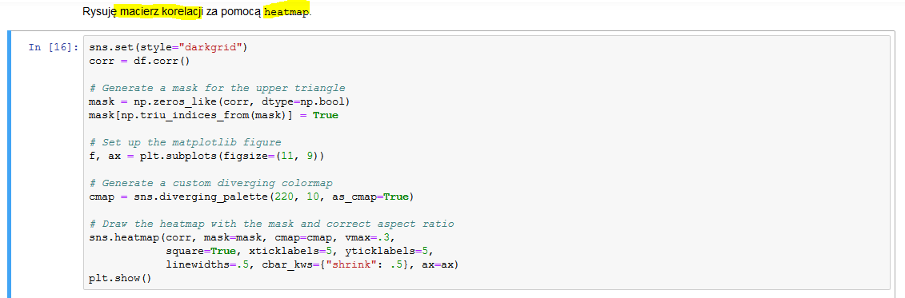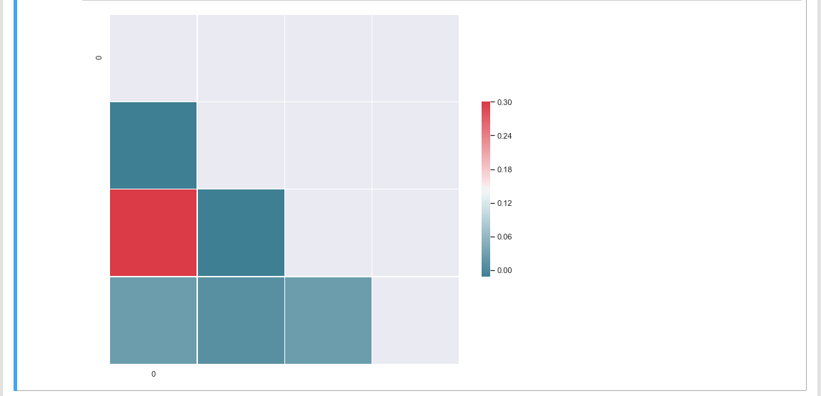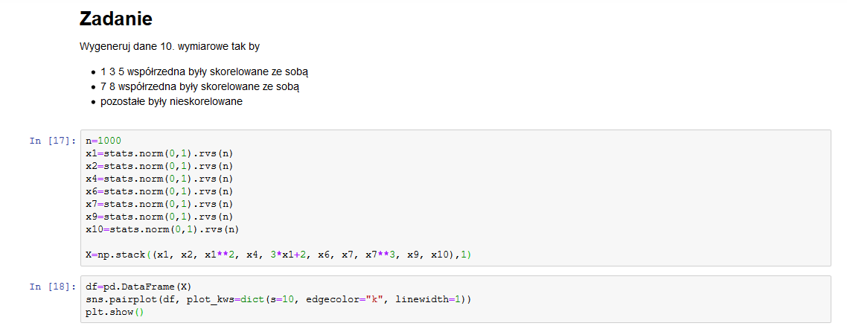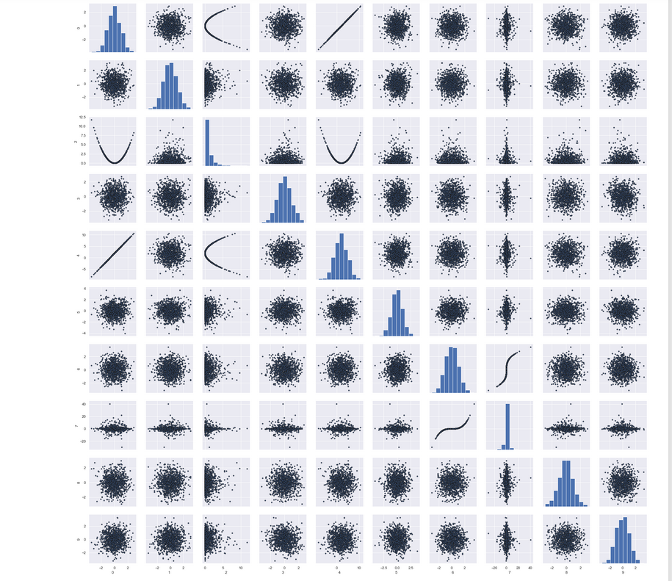

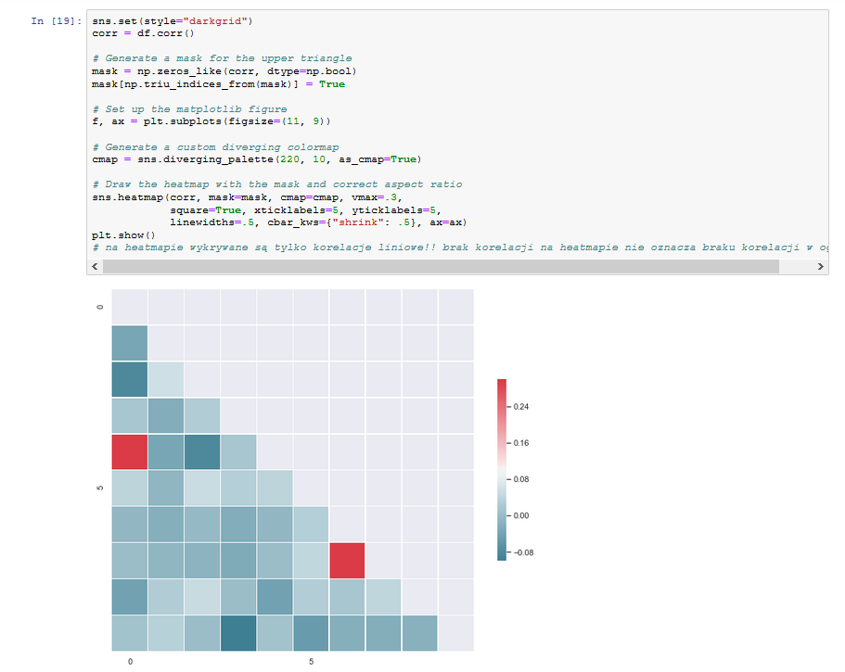

D09-Z02

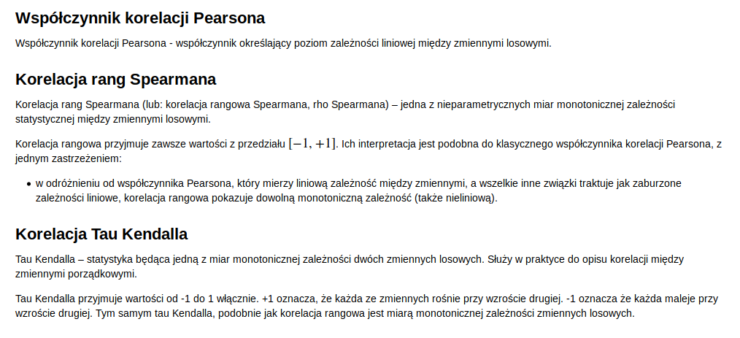

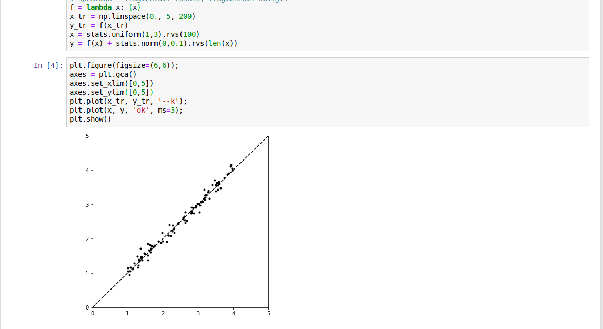 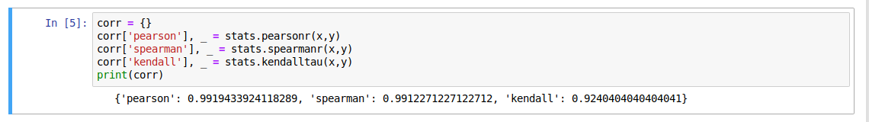

**Korelacja informuje czy są zależności liniowe, ale nie informuje o innych zależnościach nieliniowych!**

**REGRESJA**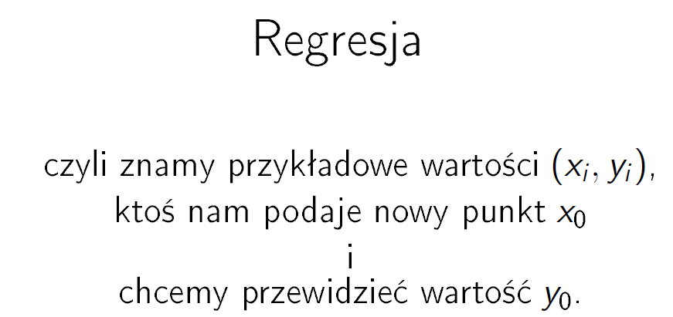

**Regresja liniowa**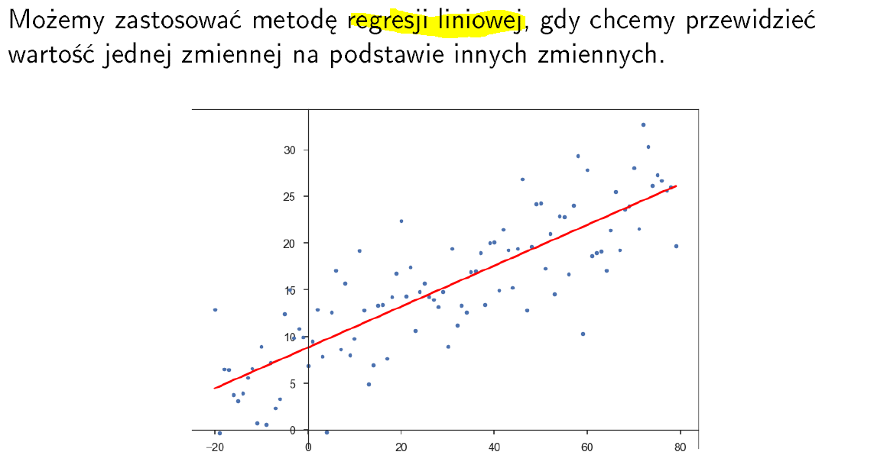

Chcemy tak dobrać prostą y=ax+b aby suma odległości punktów od tej prostej była najmniejsza. Czyli szukamy funkcji kosztów.  
  
Można brać odległość najmniejszą (niebieską), ale nie zadziała dla modeli nieliniowych, więc lepsze pionowe linie (czerwone)  
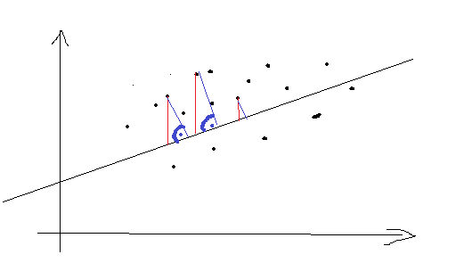

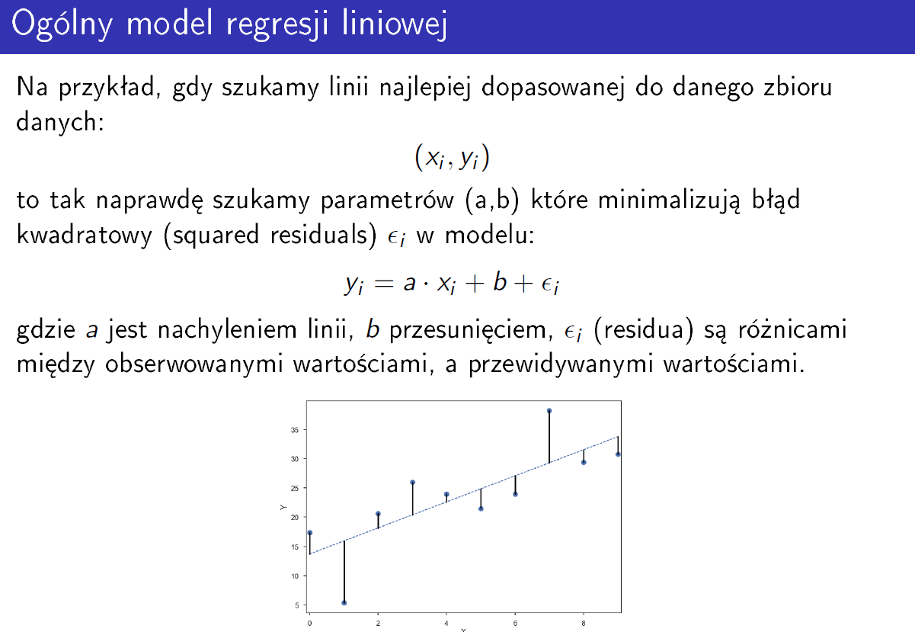

Zatem funkcja kosztów będzie postaci min (a,b)  ((axi + b)^2)

Liczona funkcja do kwadratu bo z wartości bezwzględnej nie dałoby by się policzyć pochodnej, czyli doliczyć wartości min.  
  
**METODA NAJMNIEJSZYCH KWADTARÓW (Z03_a.pdf)**

Minimalizacja funkcji kosztów to jest to samo co rozwiązanie równania macierzowego Ax0 = y, czasem dodatkowo potrzebne przemnożenie przez A^T:

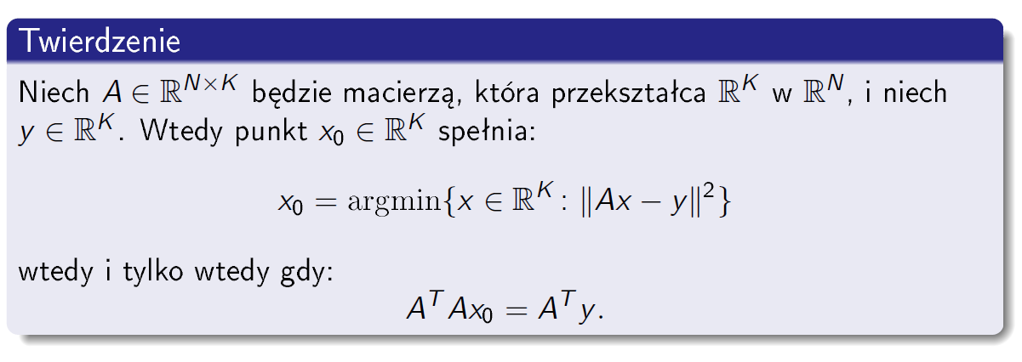

D09-Z01

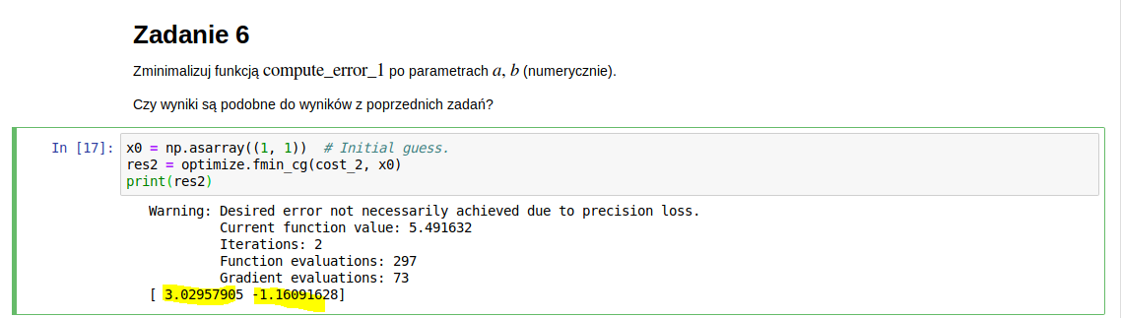

Jak dobrać stopień wielomianu?

Na każdym punkcie popełniony błąd, ten błąd ozn. Epsylon i:  
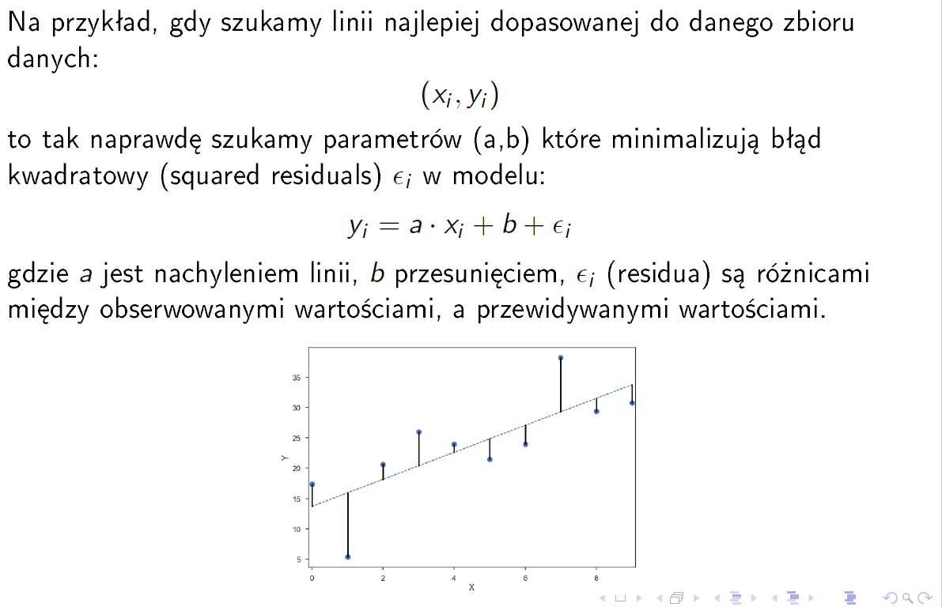

Bierzemy taki rozkład że wykres funkcji gęstości jest najwyższy (bo złapie najwięcej punktów)  
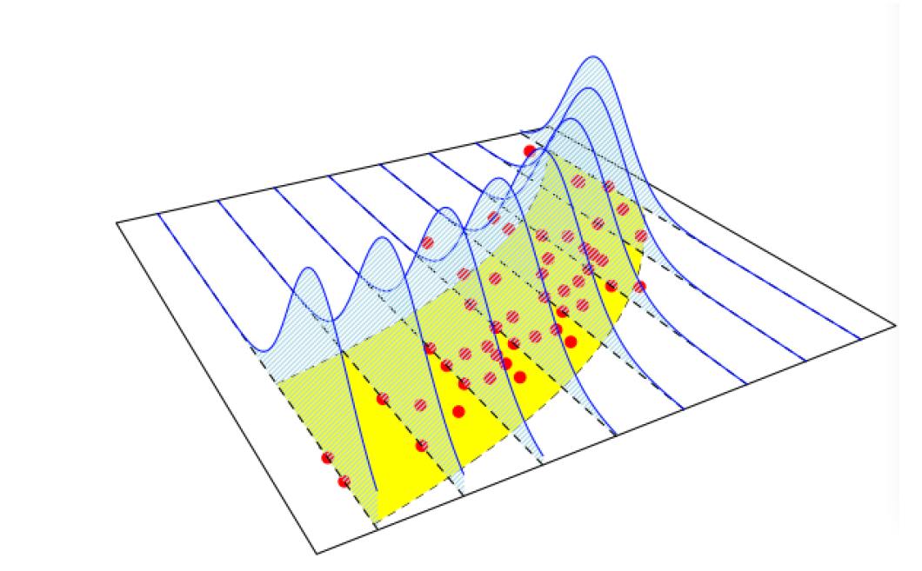

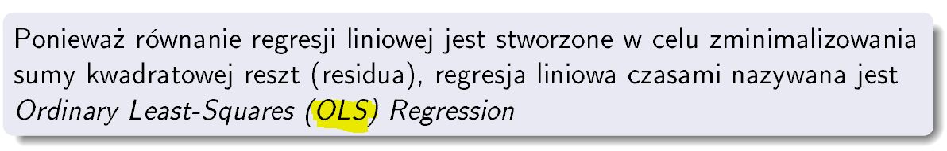

**Różne modele regresji – chcemy jak najlepiej dopasować wykres -> D10_Z01**

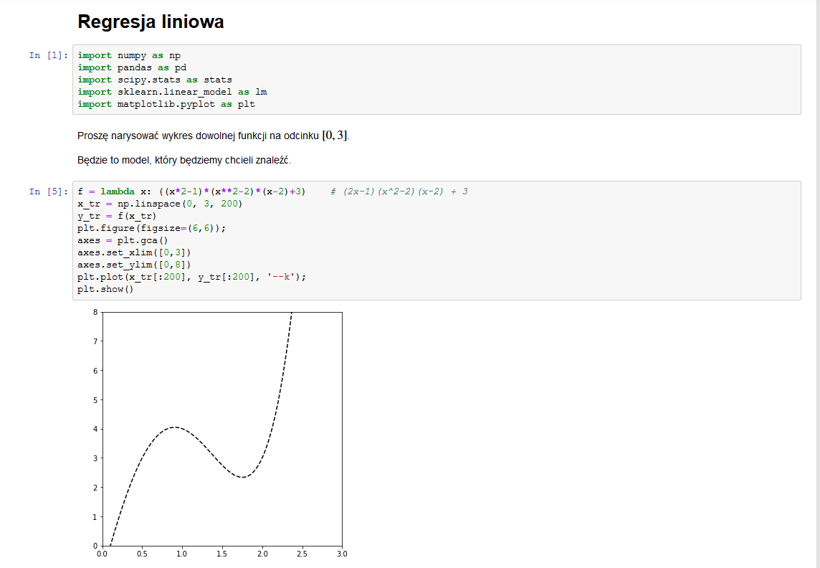 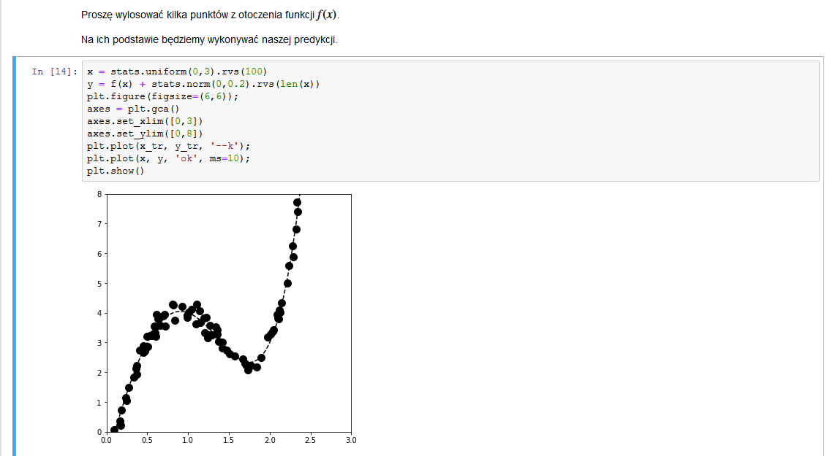

Modele  
y = ax+b  
y = a1x^2 + a2x +b  
y = a1x^3 + a2x^2 + a3x +b  
itd (w zadaniu do 5 potęgi)  
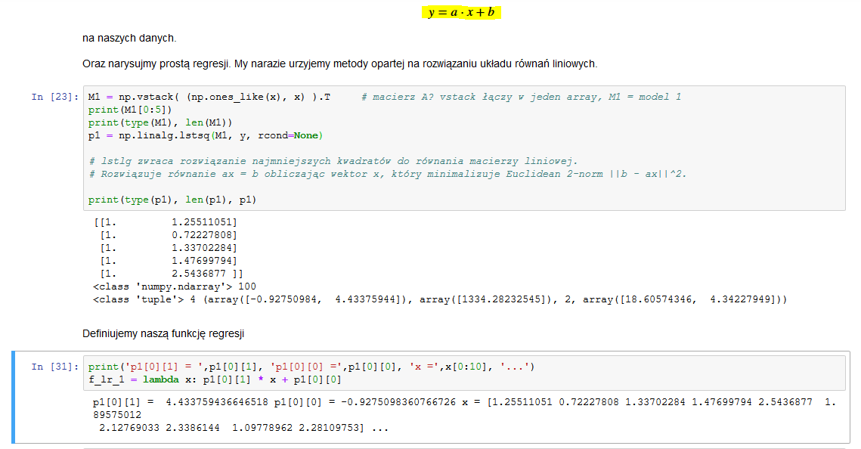  
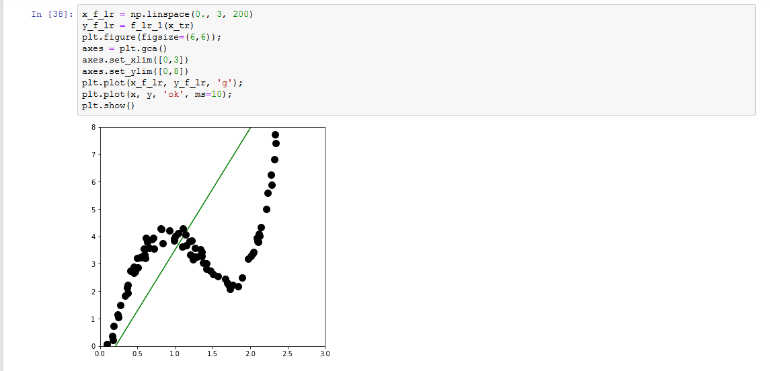

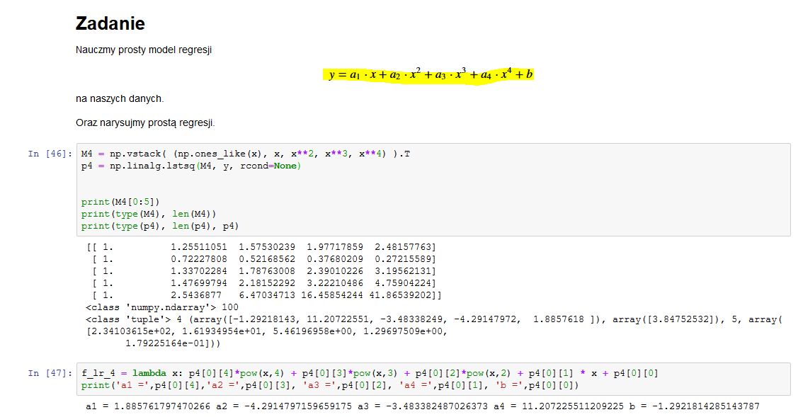  
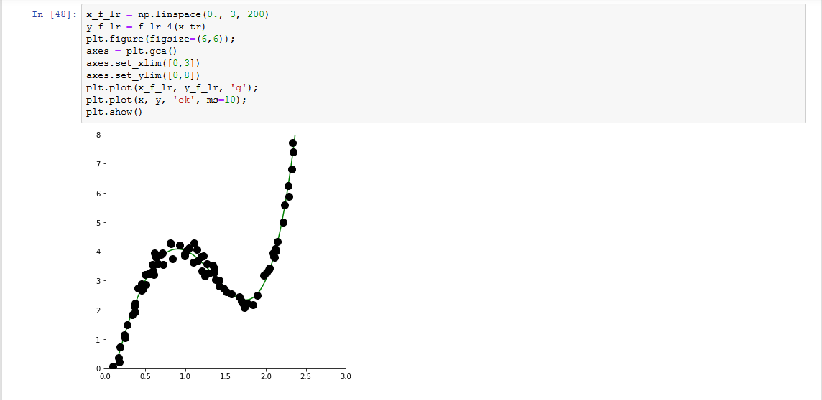 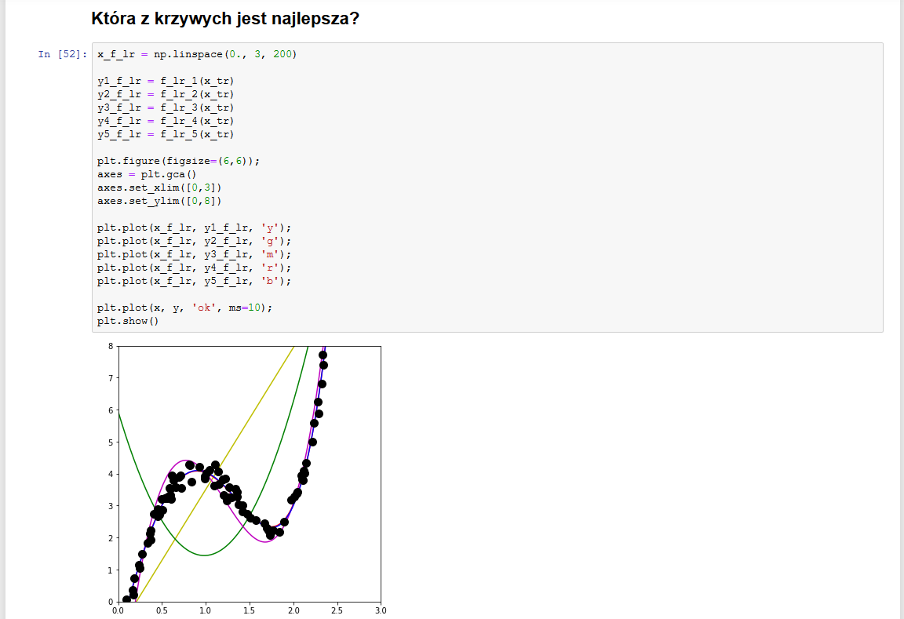

Miara oceny które dopasowanie jest najlepsze

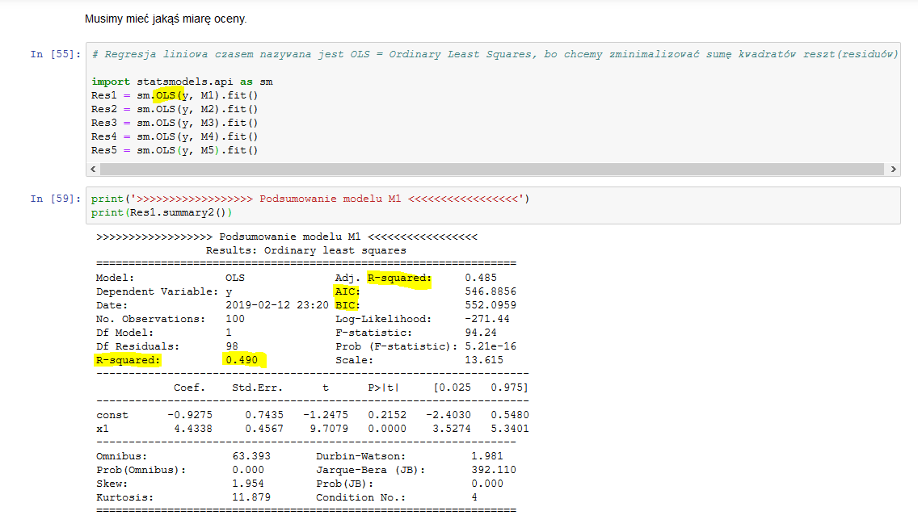 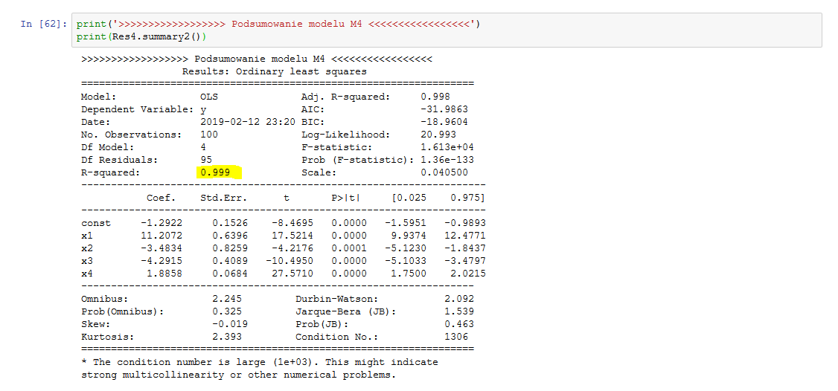

Definiowanie zależności   
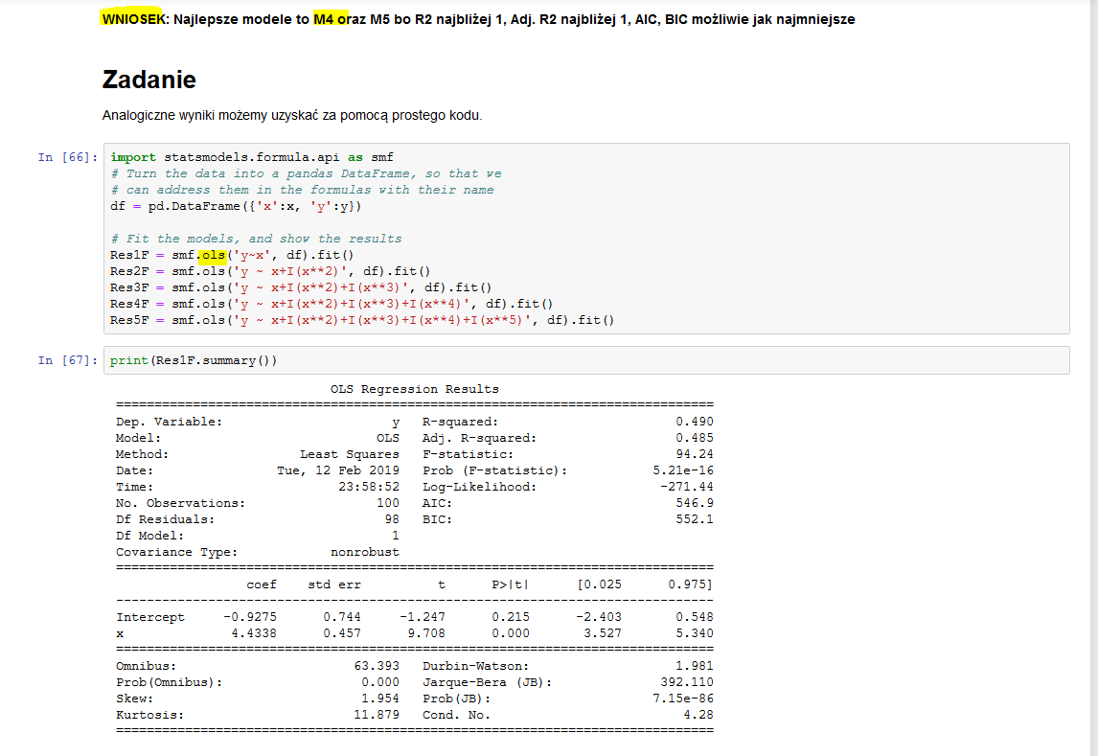

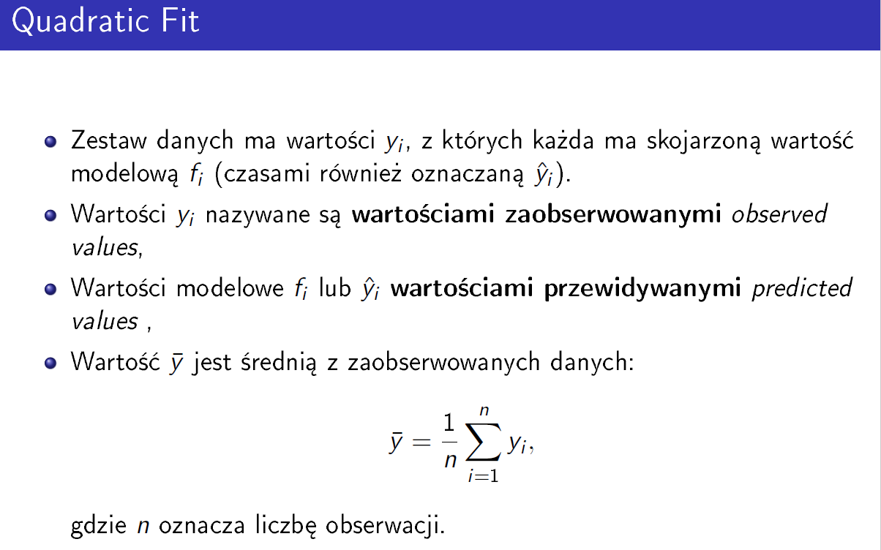

W modelu uczącym znamy yi, szukamy x, ale najpierw wyznaczamy y^, oraz średnią y-

Y to jest to co przewiduję

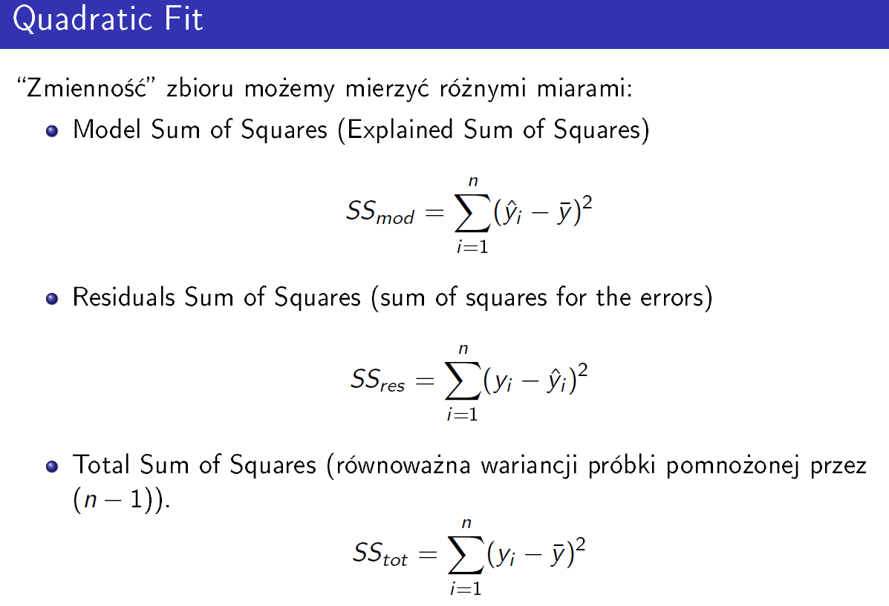

Ile jestem od naiwnego rozwiązania (średniej )

Ile jestem od prawdziwego rozwiązania

Błąd naiwnego rozwiązania (średniej)

**Miara R2, R^2 = Współczynnik determinacji (współczynnik dopasowania)**

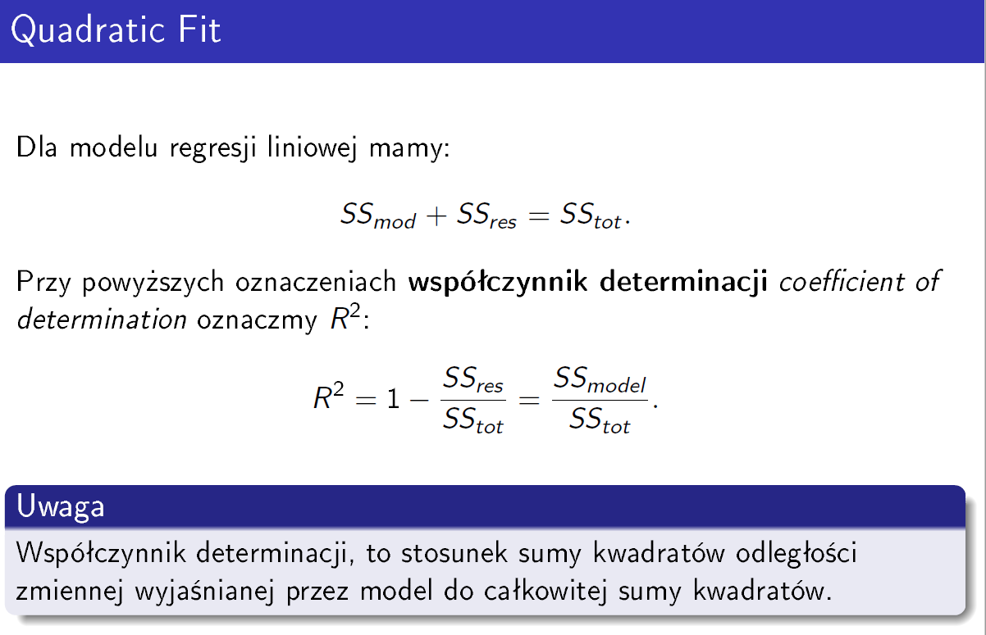

**Im bliżej 0 tym bliżej naiwnego rozwiązania, im bliżej 1 to bliżej najlepszego rozwiązania, jeśli wartość ujemna to jesteś za daleko, cofnij się, zredukuj model**

**Wartości da R2!!!!!!!!**

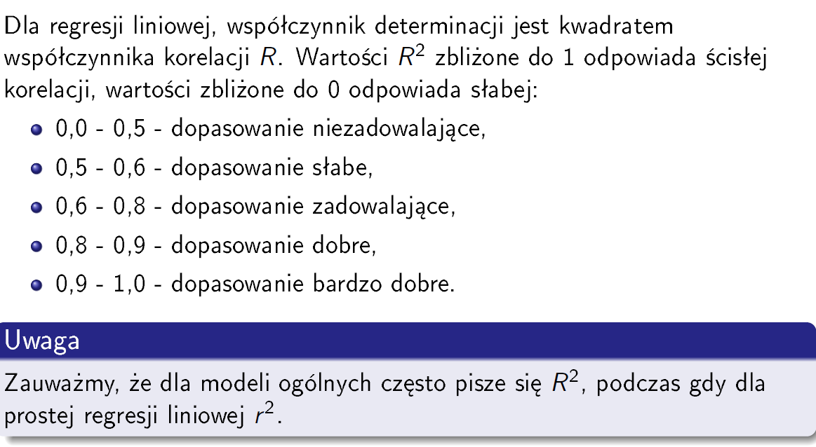

Definiowanie modelu, np. mieszkanie

a=cena mieszkania, b=ilość łazienek

a + b – sprawdzamy każdą zmienną oddzielnie  
a : b oznacza obie zmienne  
zapis równoważny a*b

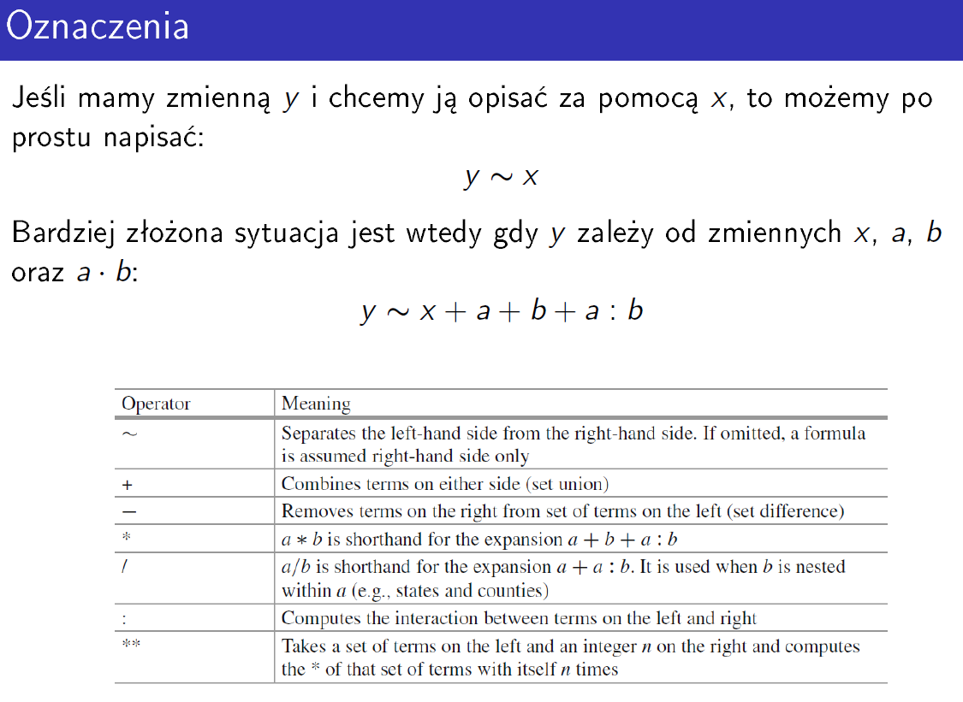

Zadanie z Bostonem D11_Z15,16 i z autami 23,24

uzupelnic

**Test Durbina-Watsona**  
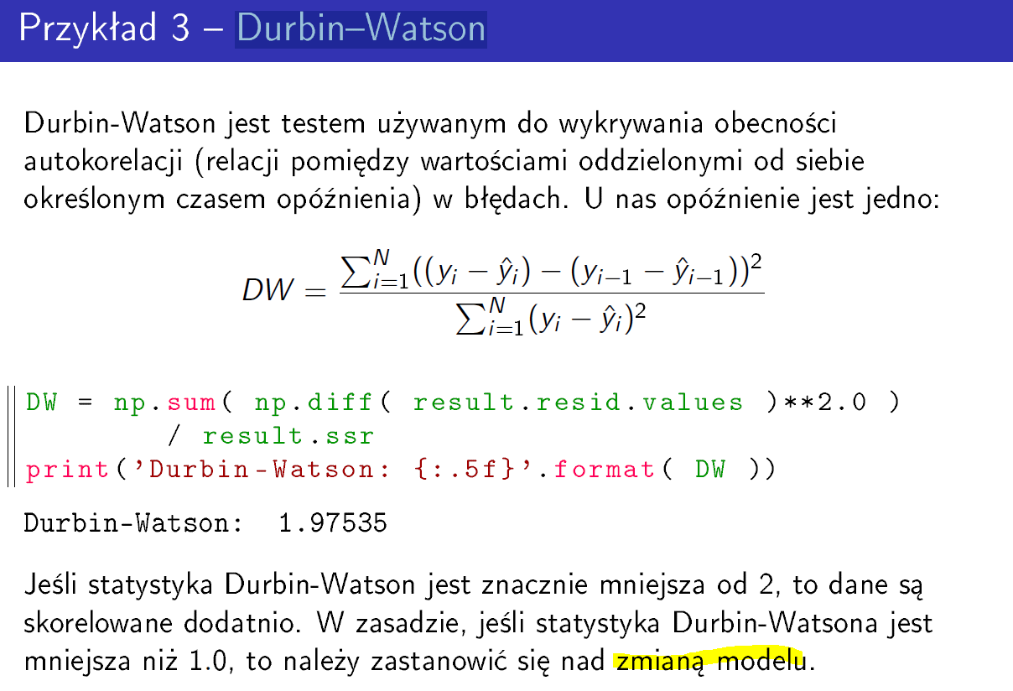

**Machine learning – scikit-learn**

Miary modeli D11_Z01   
Z03c.pdf  
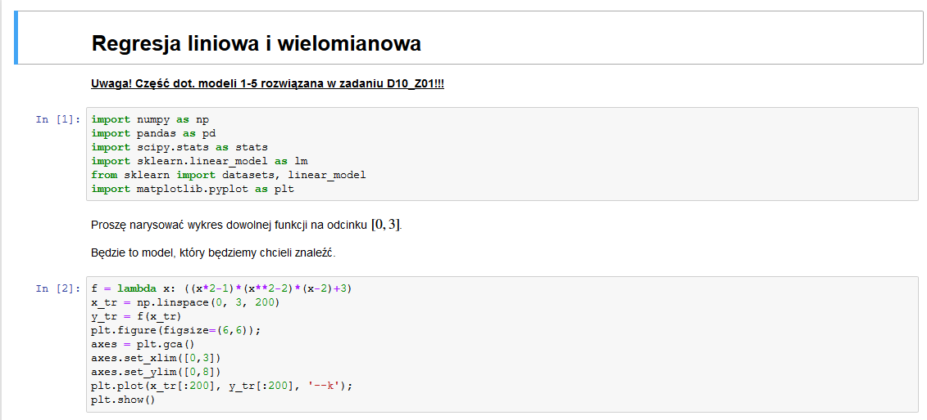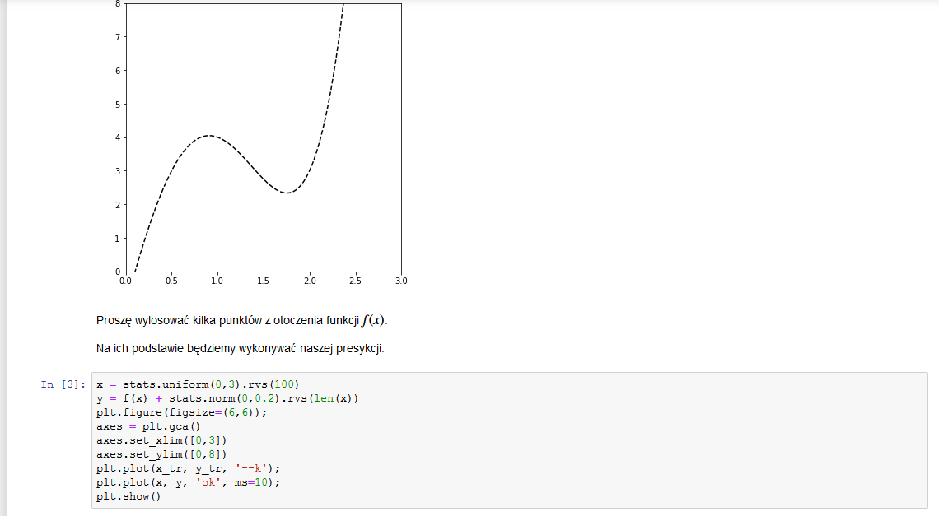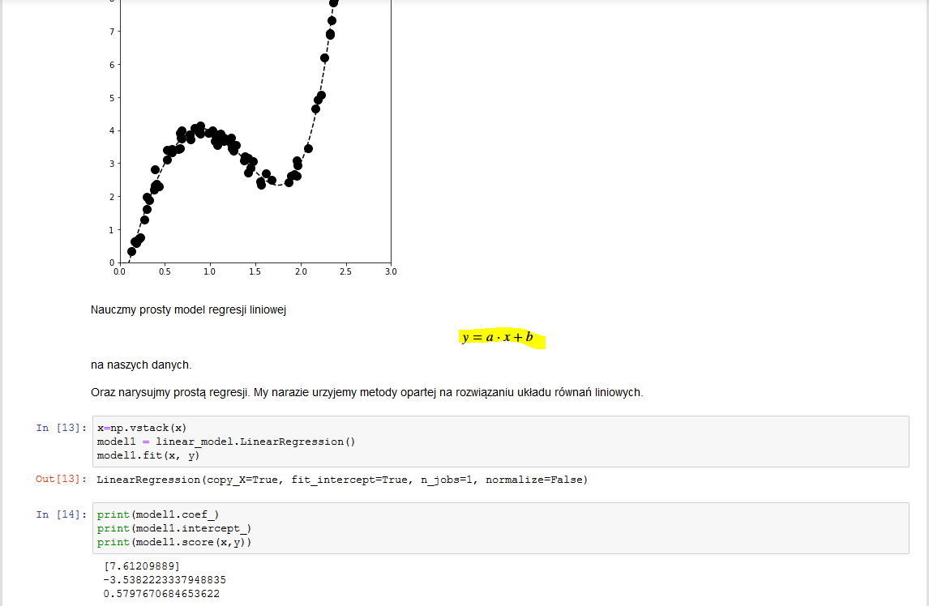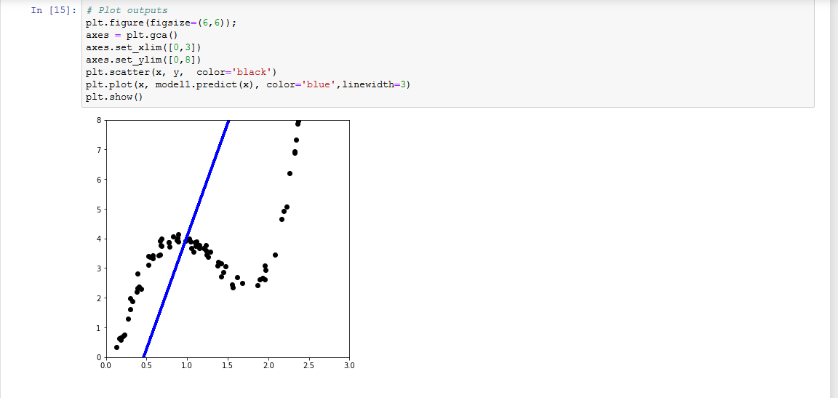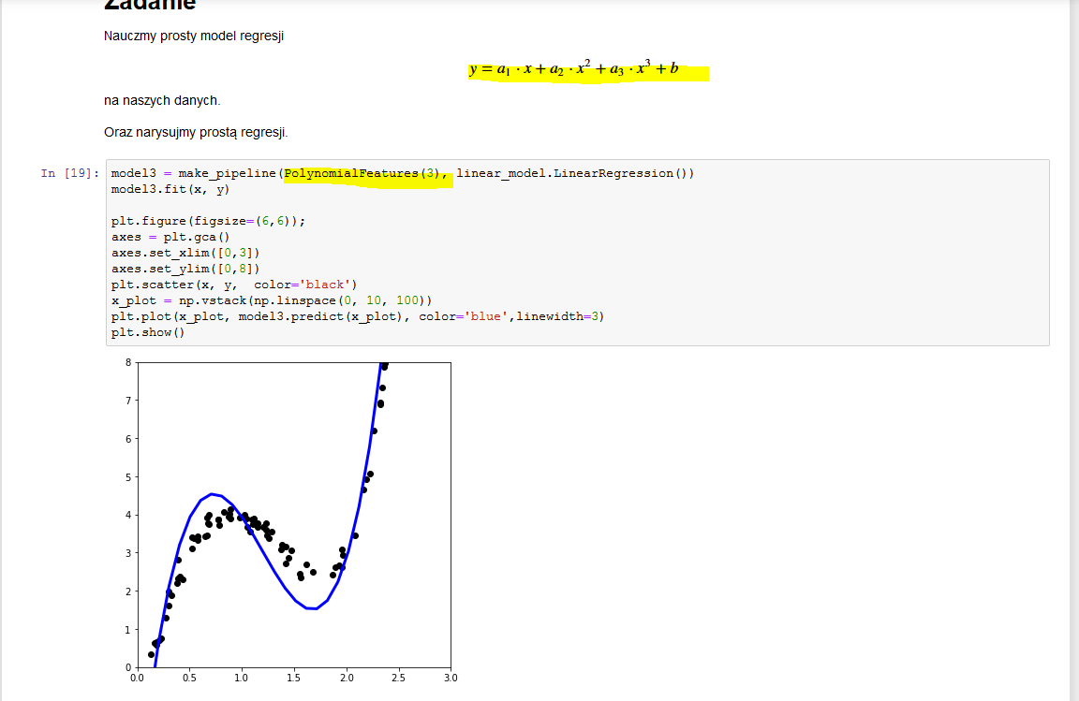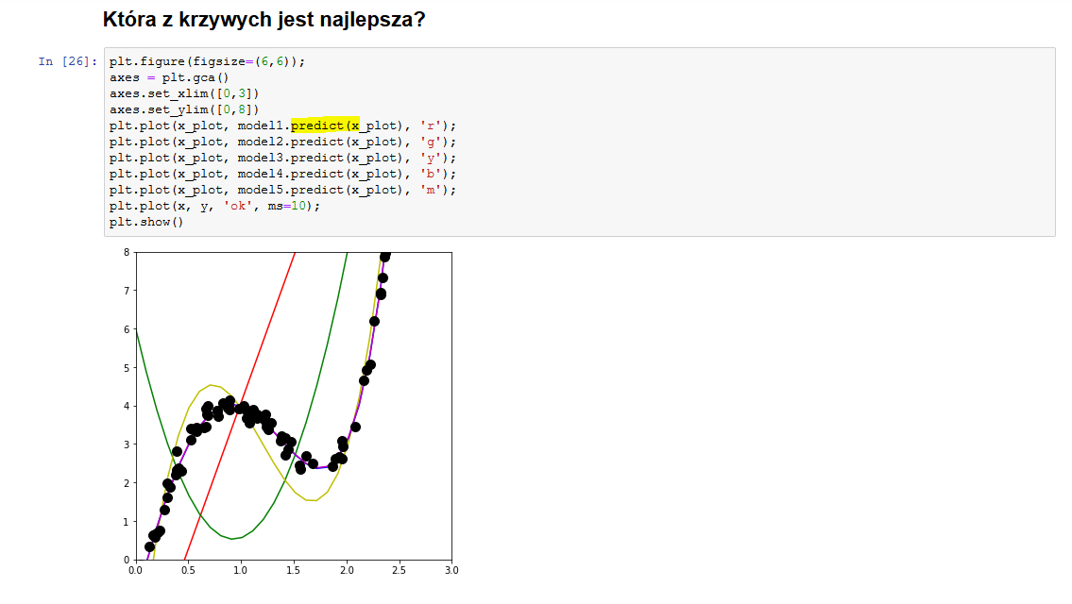

Miara oceny które dopasowanie jest najlepsze  
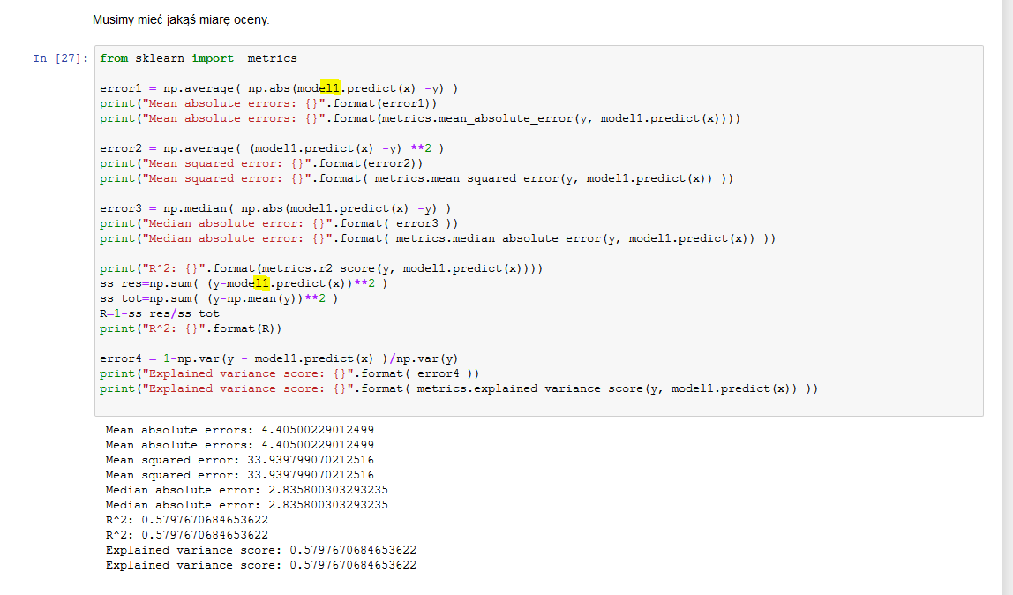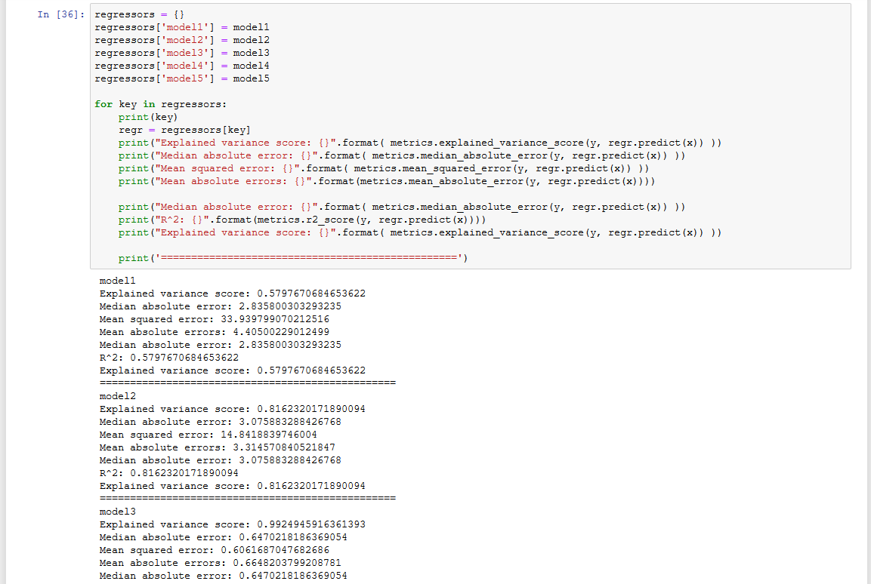

**BIAS / VARIANCE / NOISE**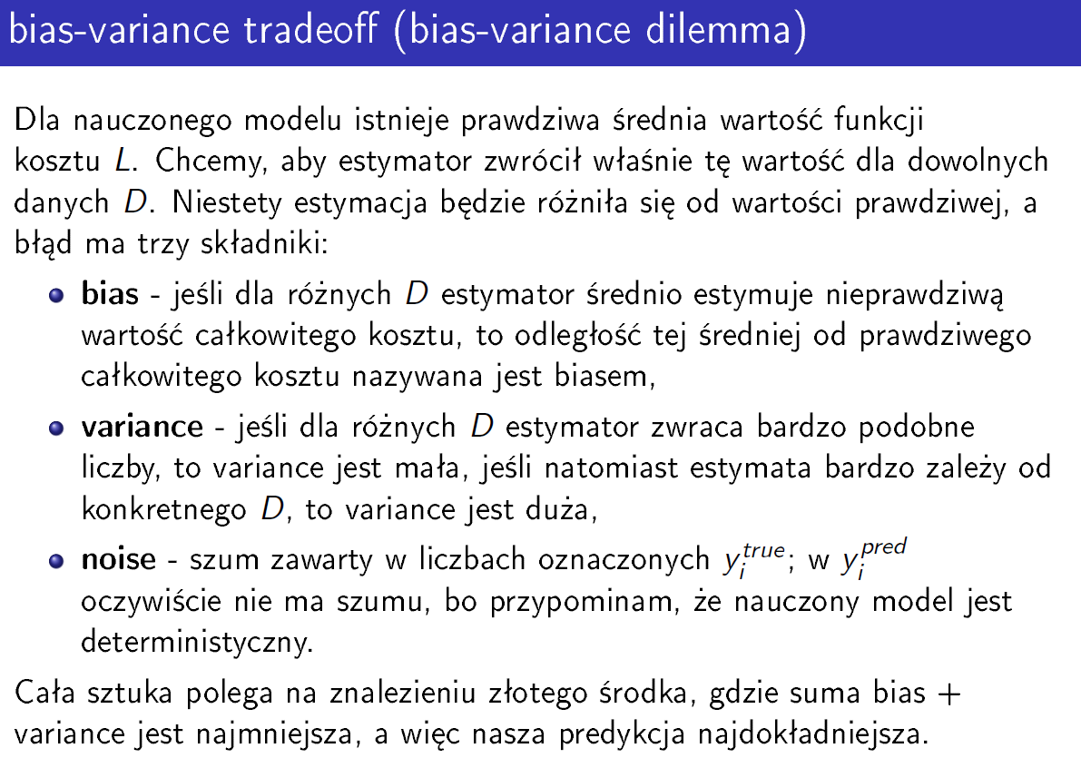

**Bias** to np. R^2, jakiś error (z poprz pliku z miarami), im więcej miar tym bardziej prowadzi do overfittingu (źle)

**Variance** – chcemy żeby wyniki były stabilne, model ma mały variance jeśli wybierając różne fragmenty zbioru danych dostane te same wyniki

**Bias jest przeciwstawny do variance**dla prostej, przy badaniu małych zbiorów w przypadku funk. Liniowej, będzie inna prosta ale podobna

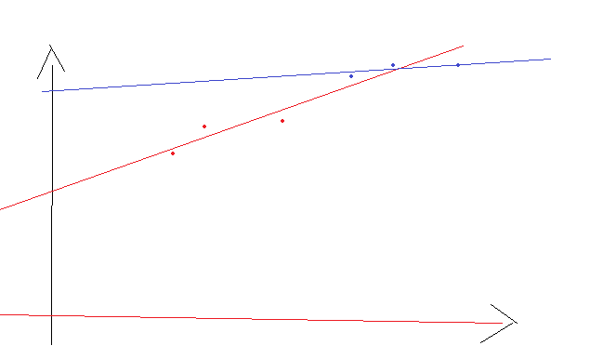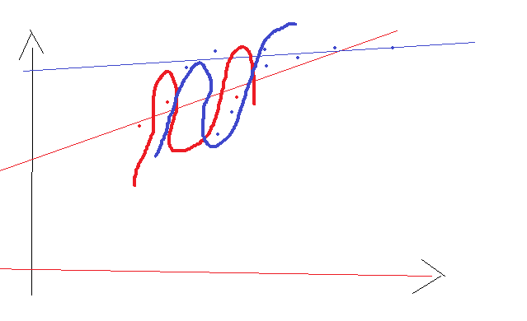

Natomiast dla funk. Wielomianowej różnice będą już duże. -> D11_Z03  
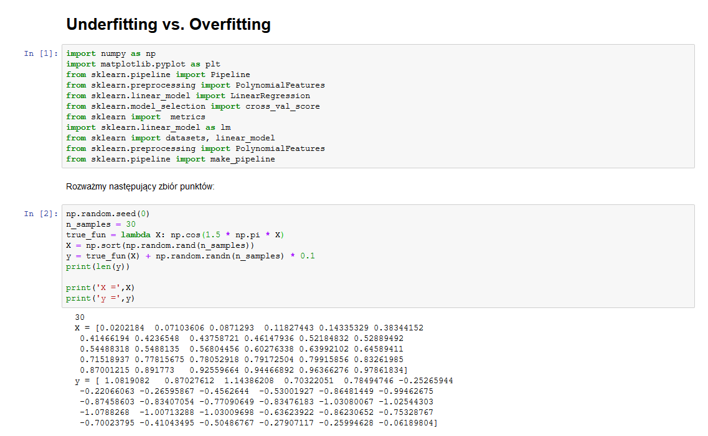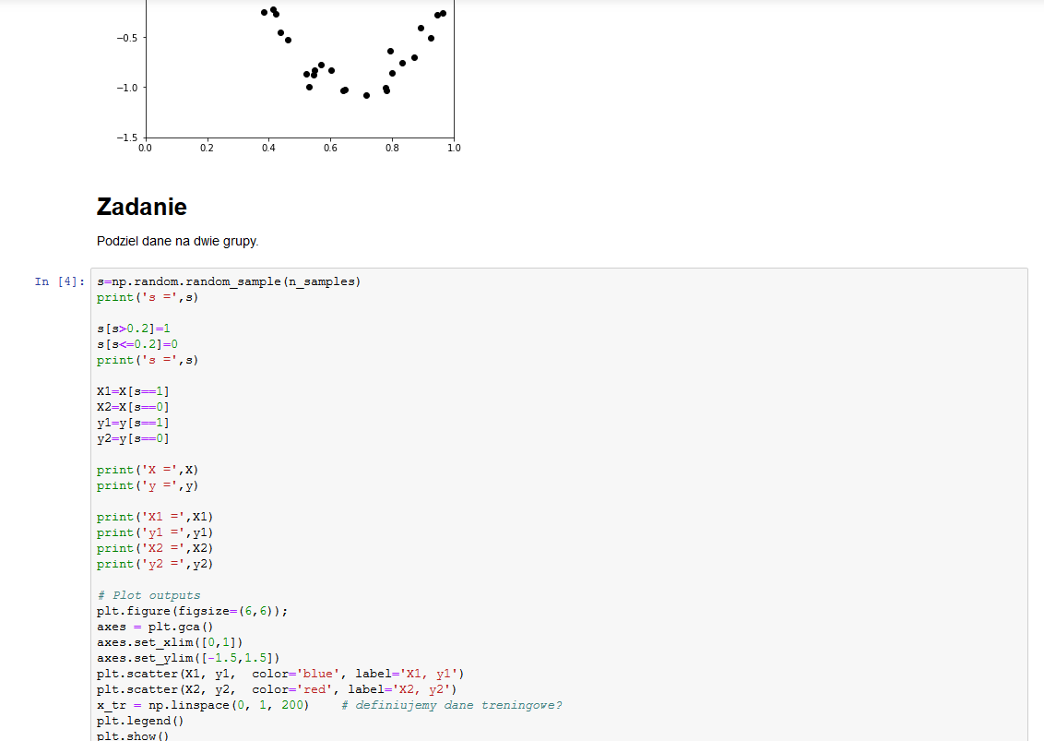

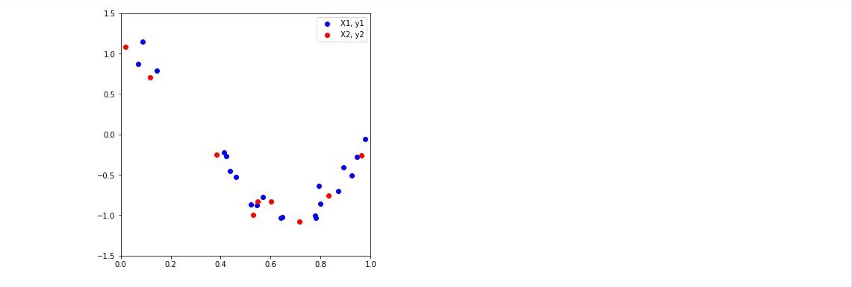

Regresja liniowa dla podzielonego zbioru – 2 modele - UNDERFITTING

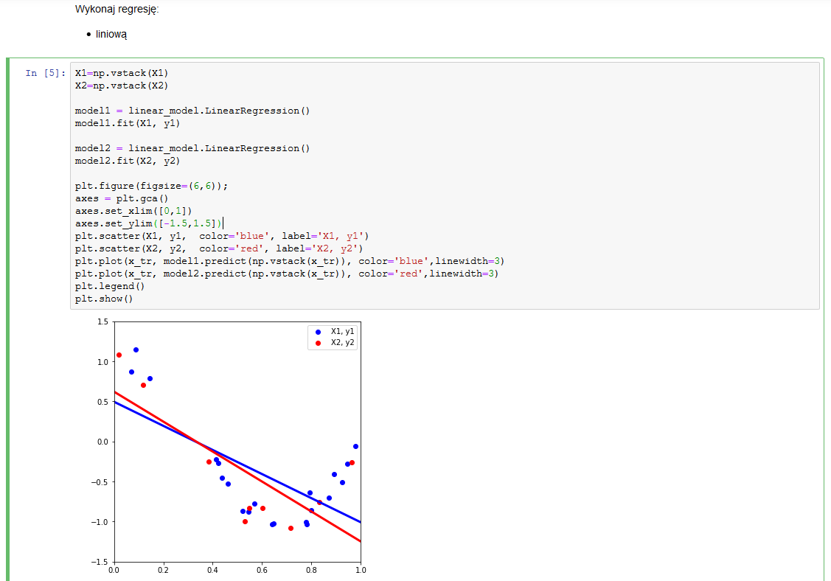  
  
Regresja wielomianowa – st. 15 – OVERFITTING – przeuczenie modelu, będzie dopasowany tylko do zbioru treningowego, dla każdego przypadku treningowego model się wyuczy, ale dla nowych danych testowych ciężko już będzie przewidzieć wynik  
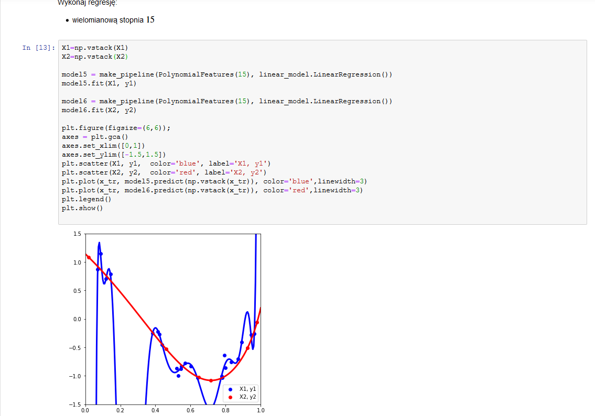

Overfitting vs Underfitting – dla regresji i dla klasyfikacji

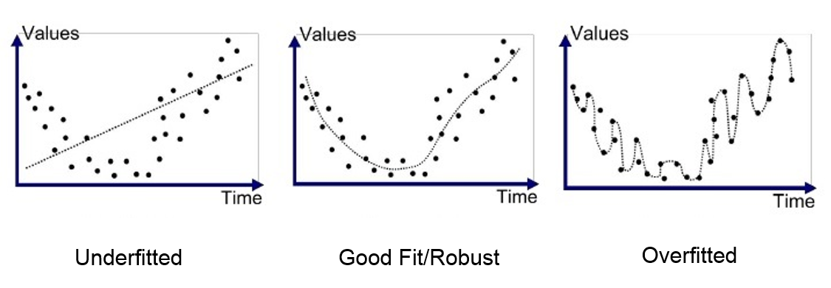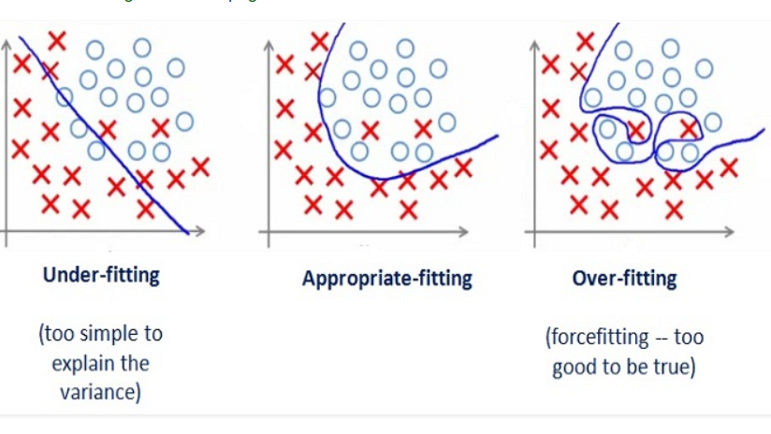

Cross validation -> **podział na dane treningowe i testowe**  
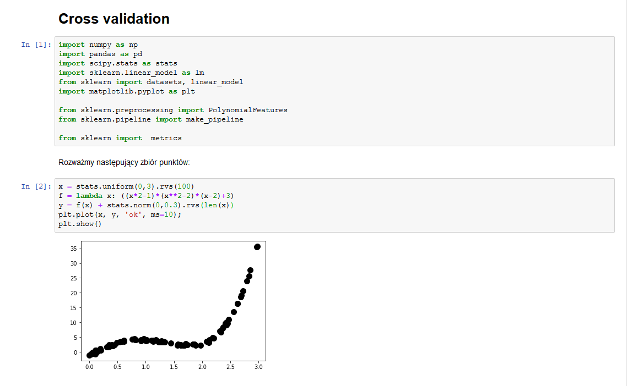

**Pipeline**

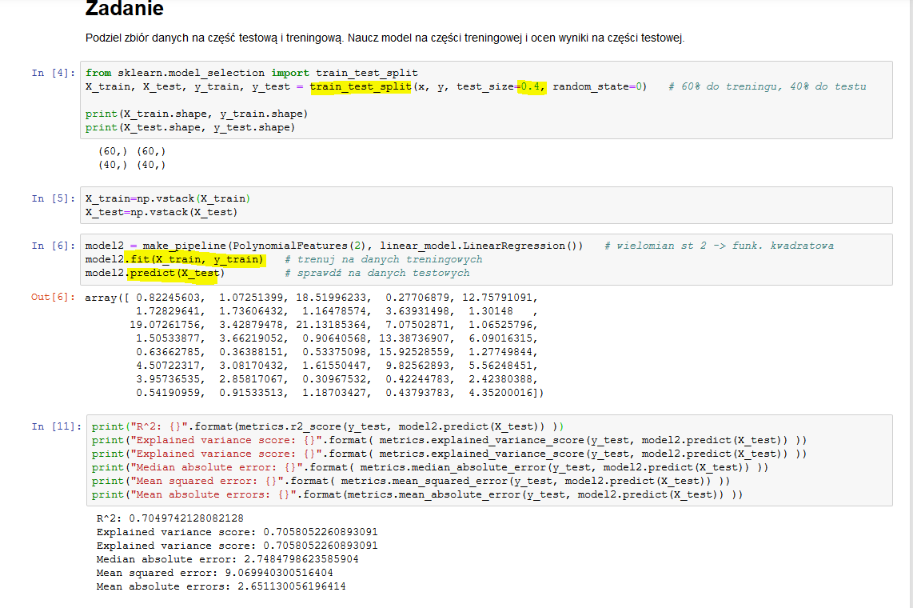

Rozwiązanie problemu BIAS-> minimalizowanie R^2  
Rozwiązanie problemu Variance -> **Cross walidacja** (podział na 5 lub 10 części i wykonuję tyle uczeń ile ma foldów…? Czerwone chowamy, na reszcie uczymy, chcemy dobrać stopień wielomianu, uczę k-razy, wyrzucam k-wyników, potem liczę srednią z R2, wiec optymalizuje R2? Ale wybieram wynik najbardziej stabilny

**k-fold**  
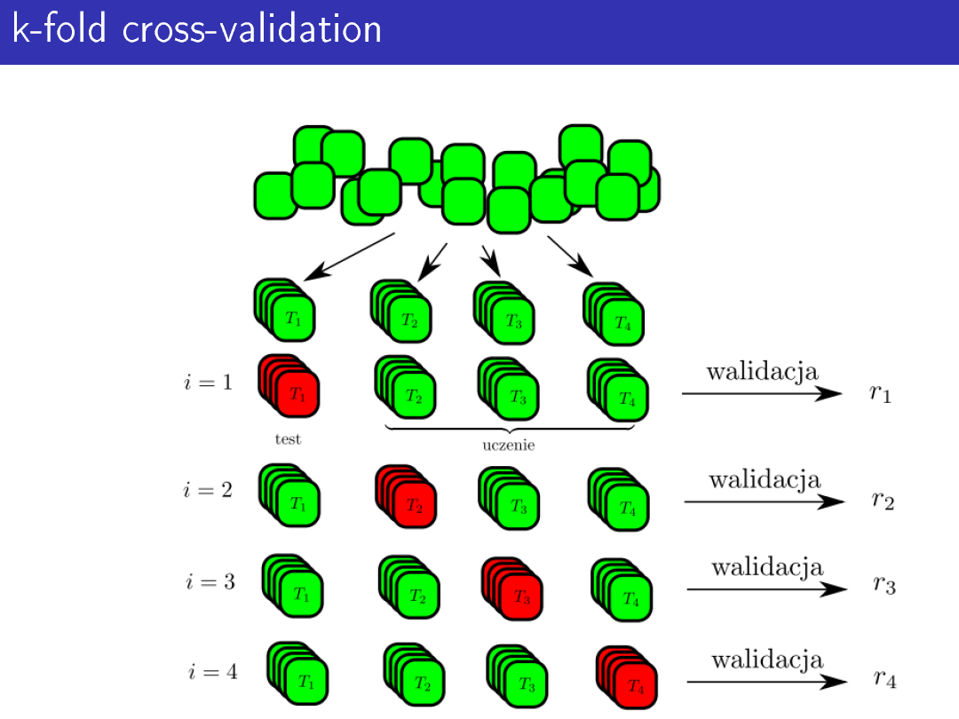

D11_Z05 – co na wyjściu? R2????  
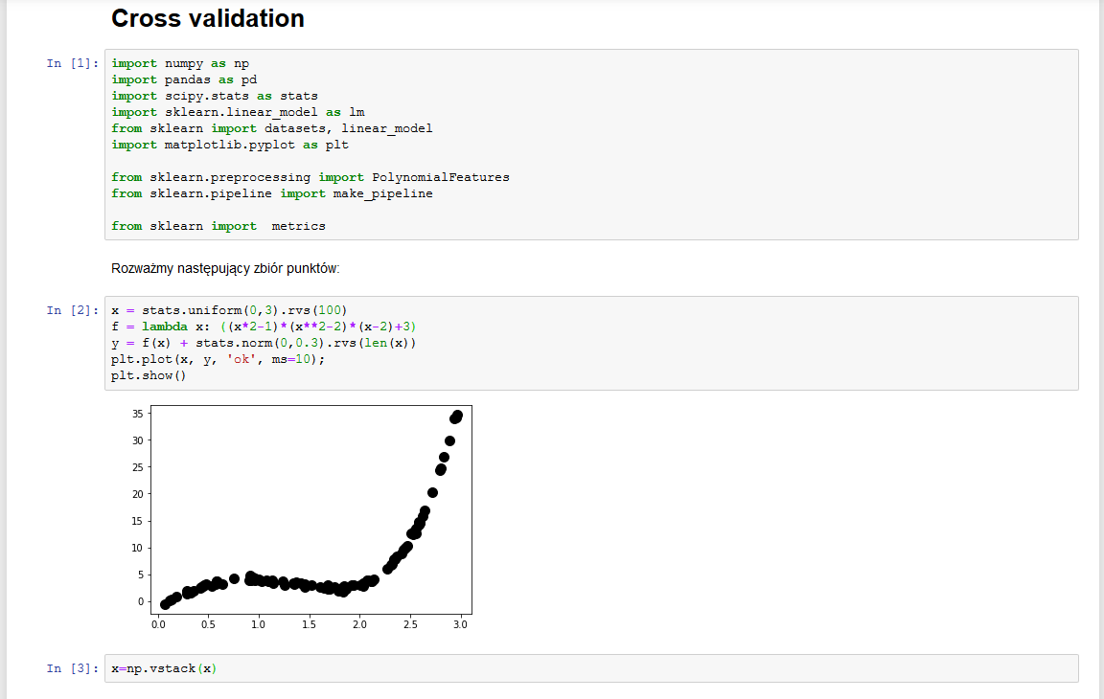 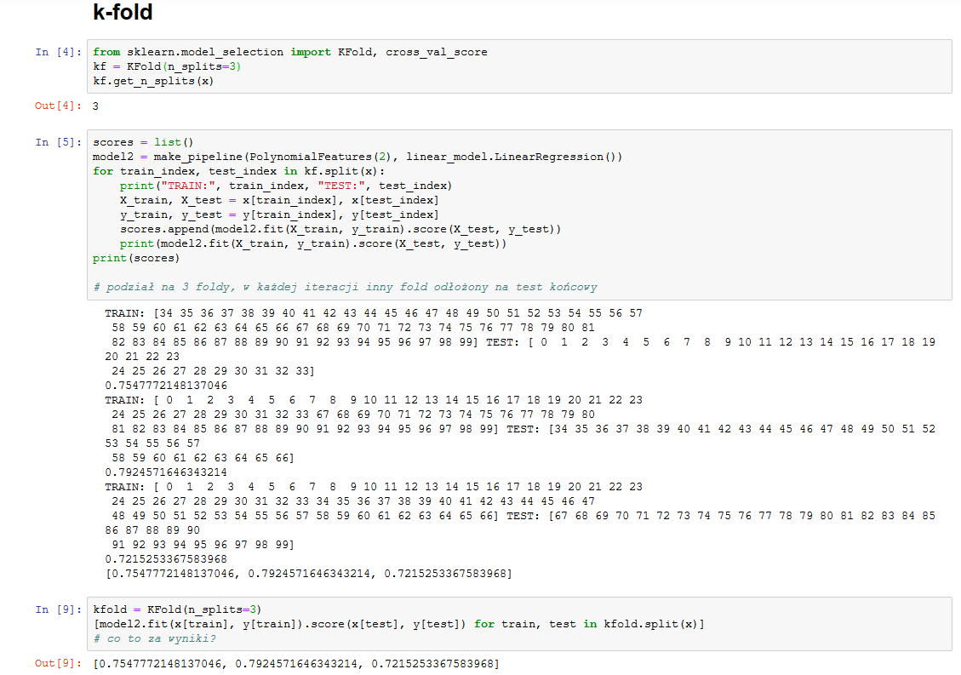

Dobieranie stopnia wielomianu – ręcznie oraz metodą **GridSearchCV**D11_Z06  
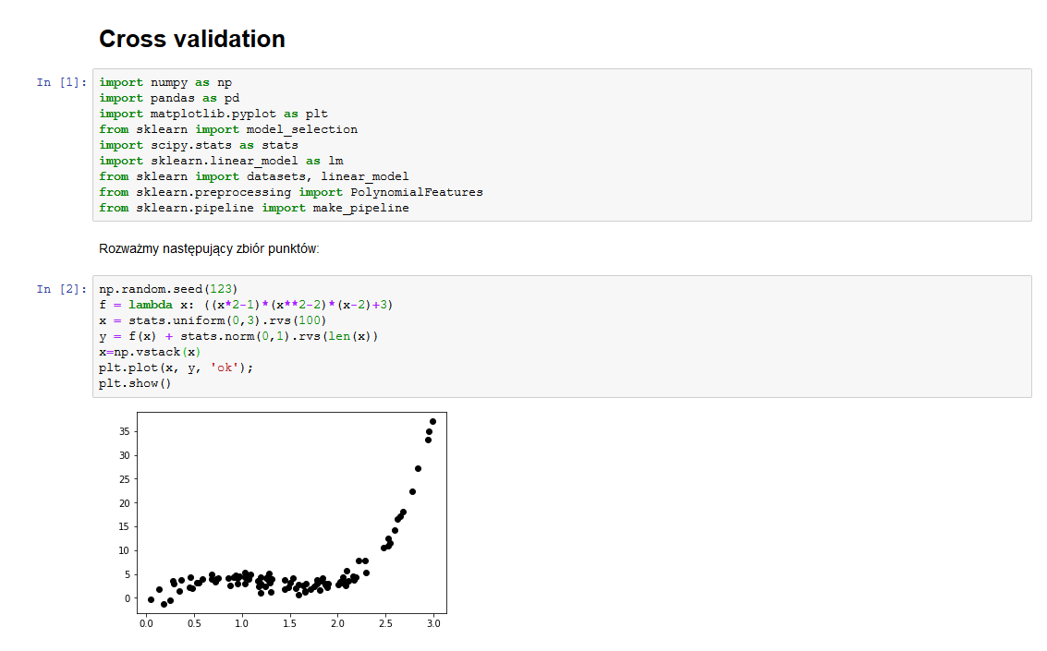  
K-fold cross validation  
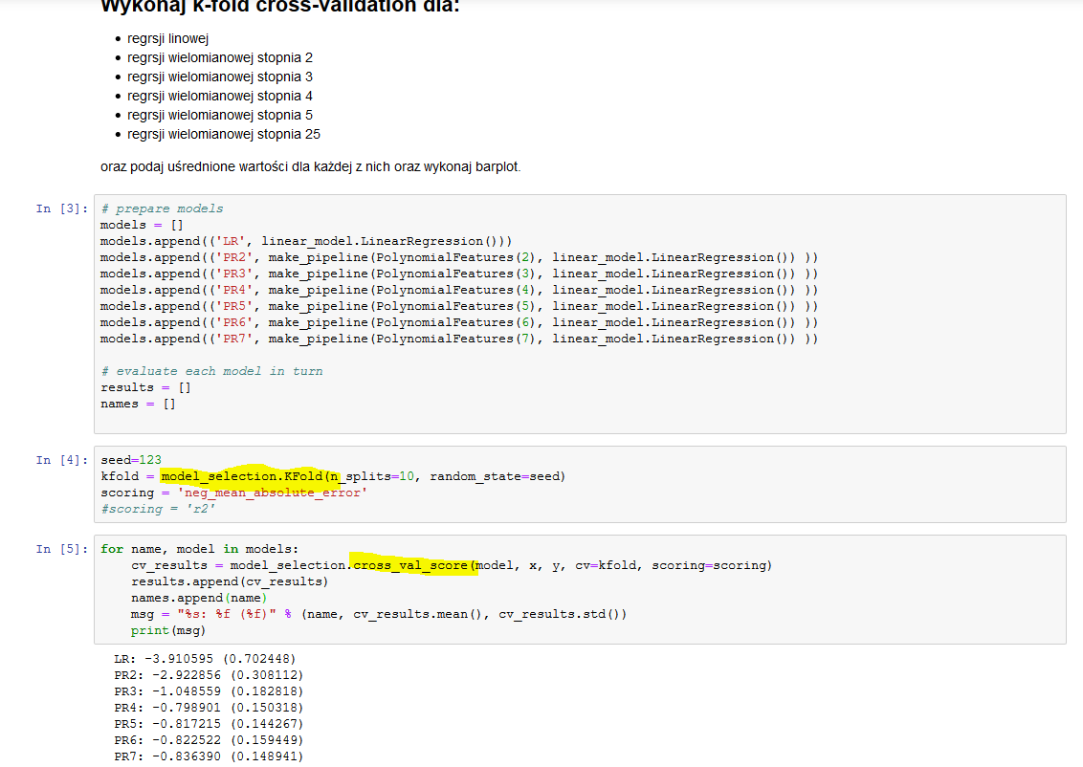 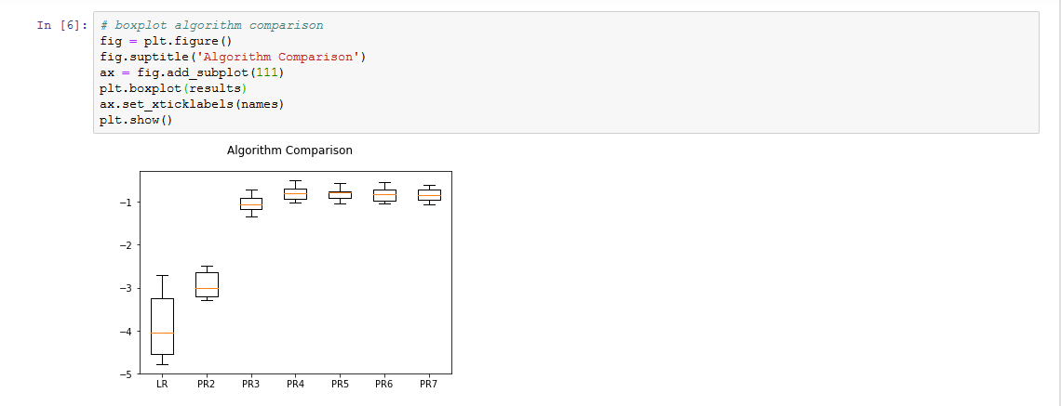

Zadanie – radio, tv, gazety -> K-fold  
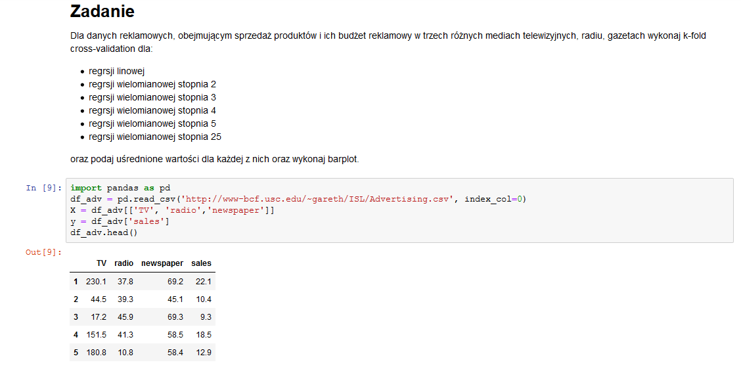 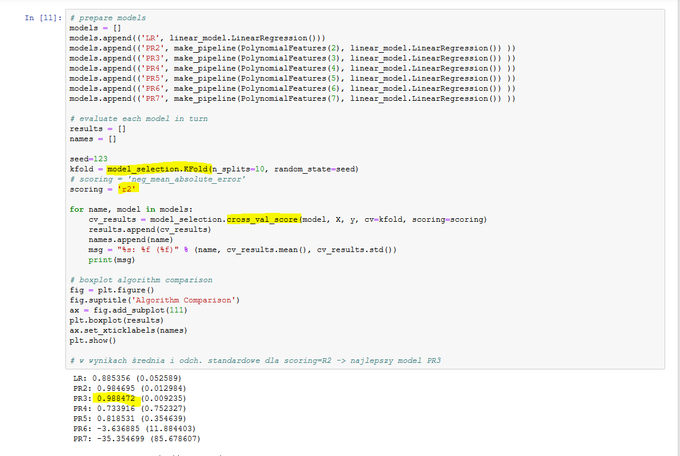  
  
  
Dobieranie optymalnego stopnia wielomianu za pomocą GridSearchCV  
dobór param_grid:

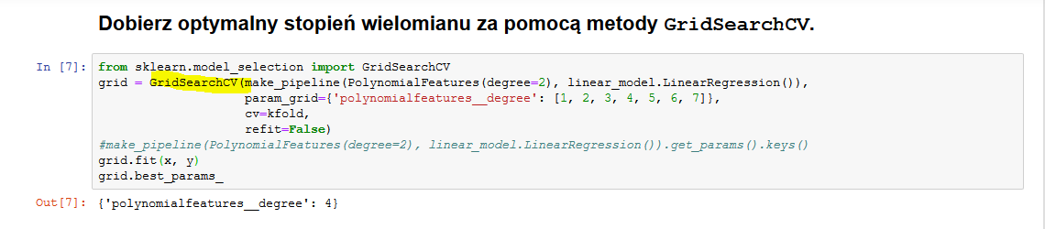  
Przykład:  
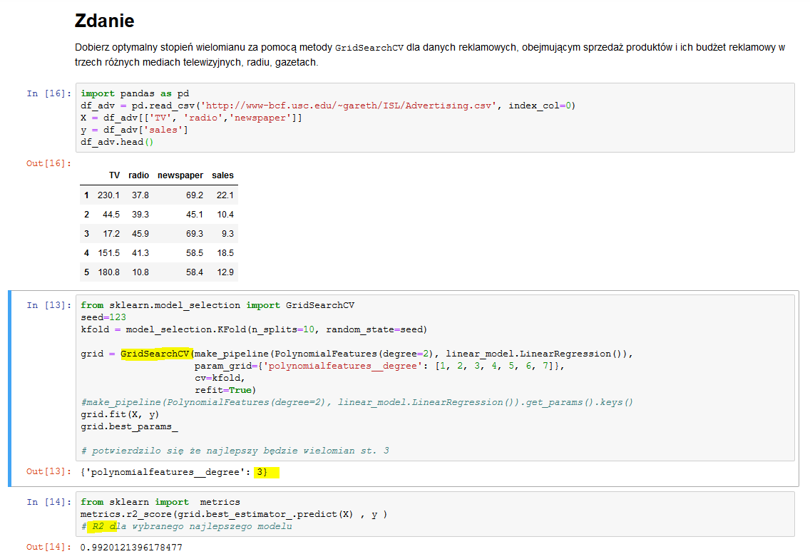

**PRZEMYSŁAW SPUREK 02-03.02.2019**

D11_Z25 – zadanie z przyspieszeniem, co wpływa na przyspieszenie, szukamy R2 (najbliżej 1)

Uczenie modelu:  
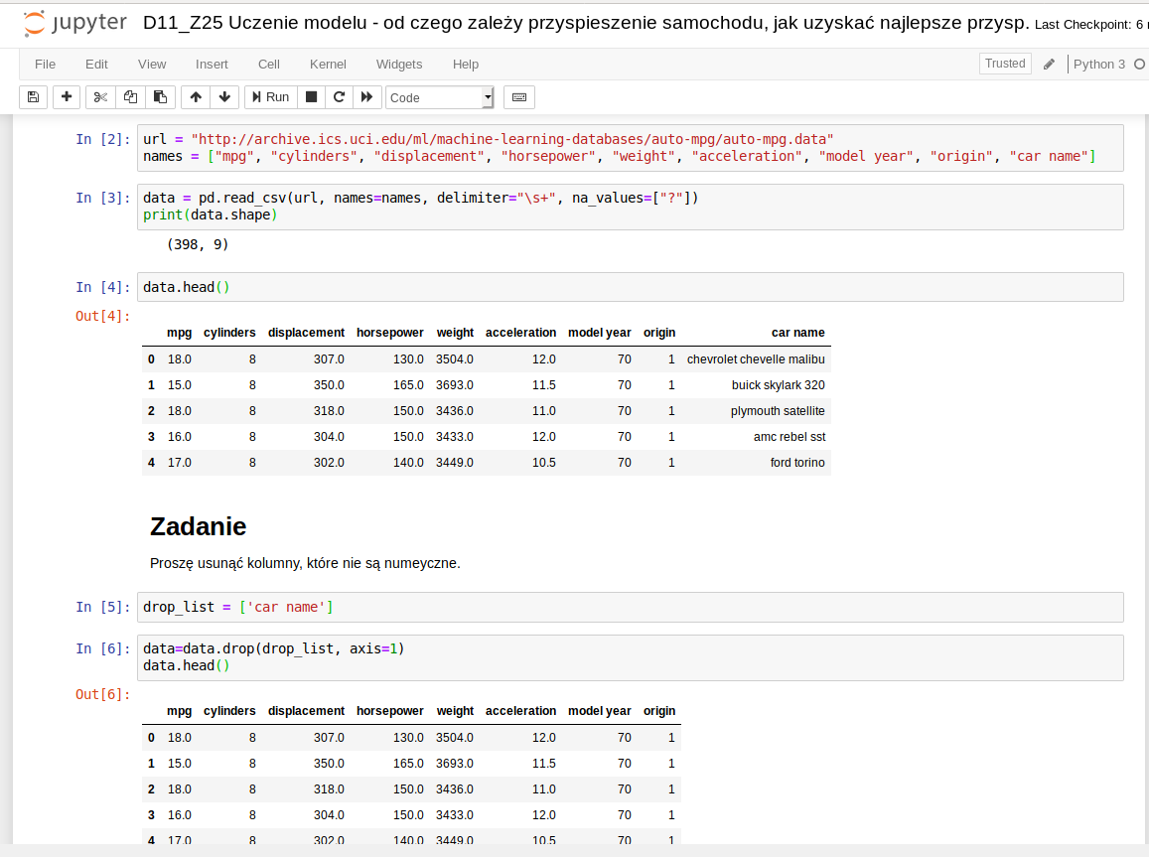 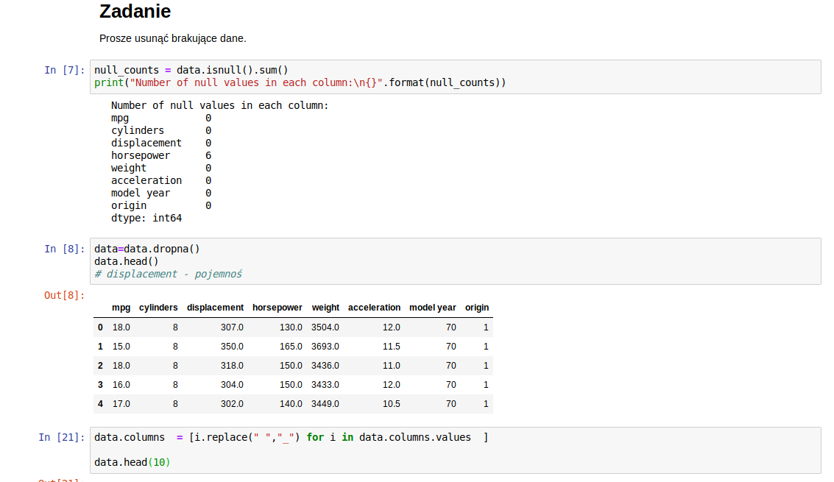 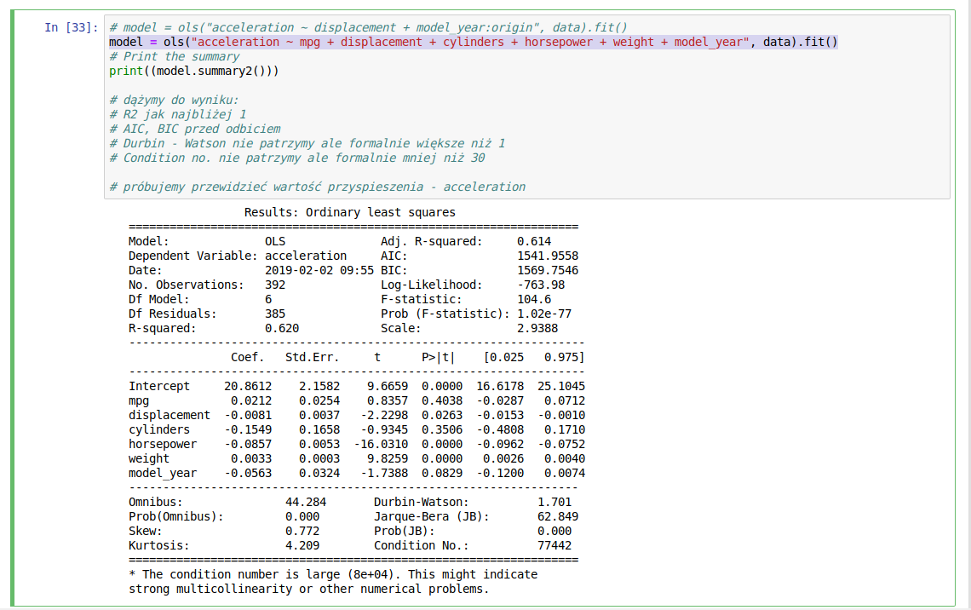

Sprawdzamy czy dobrze nauczyliśmy model D11_Z26

Wracamy do D11_Z06 GridSearchCV  
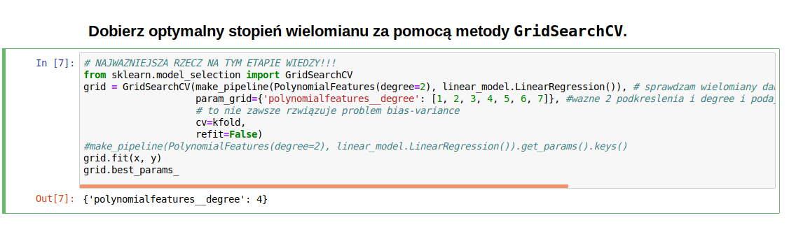

Cross validation c.d w D11_Z26 – model najlepszy w grupie, ostateczny wynik 0,42

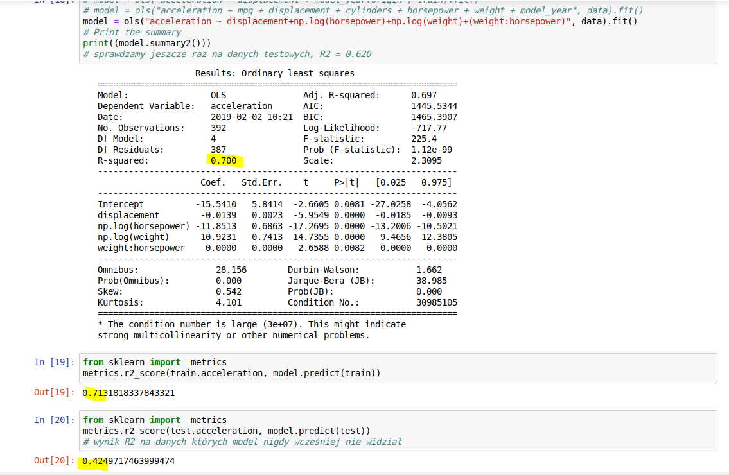

Regularyzacja – **Brzytwa Ockhama**

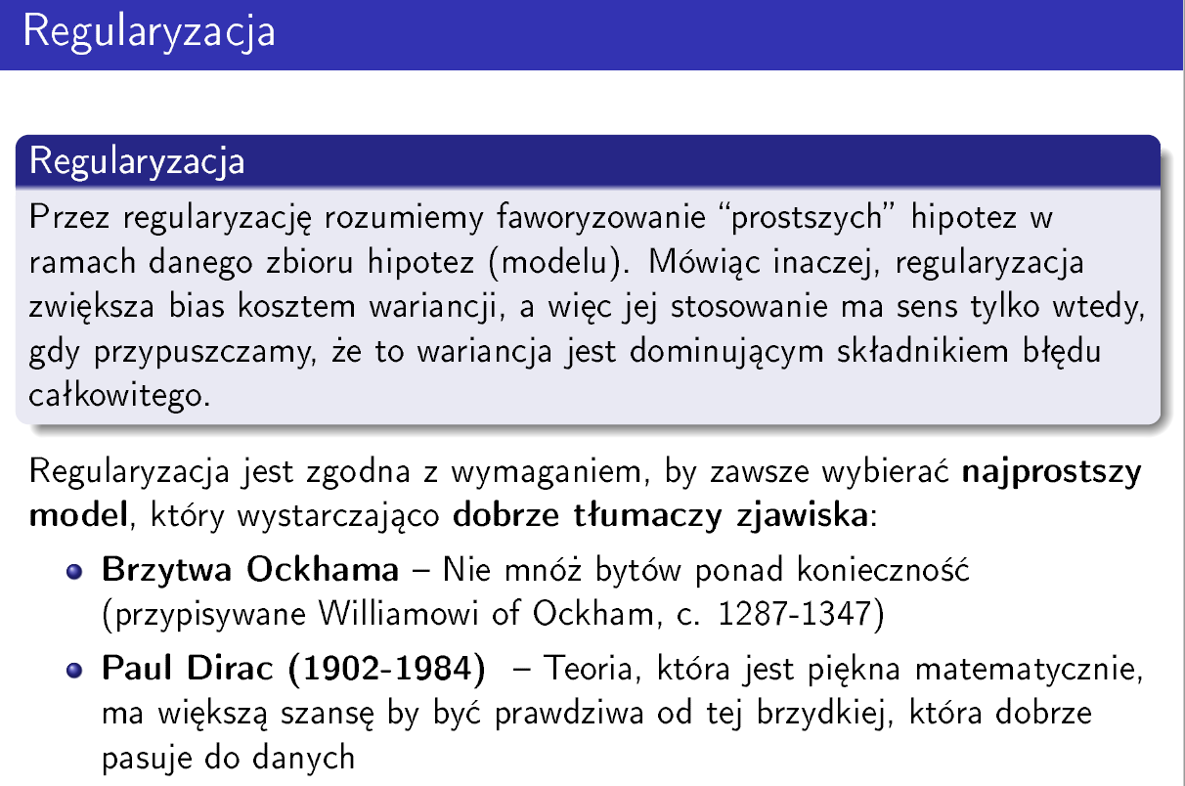 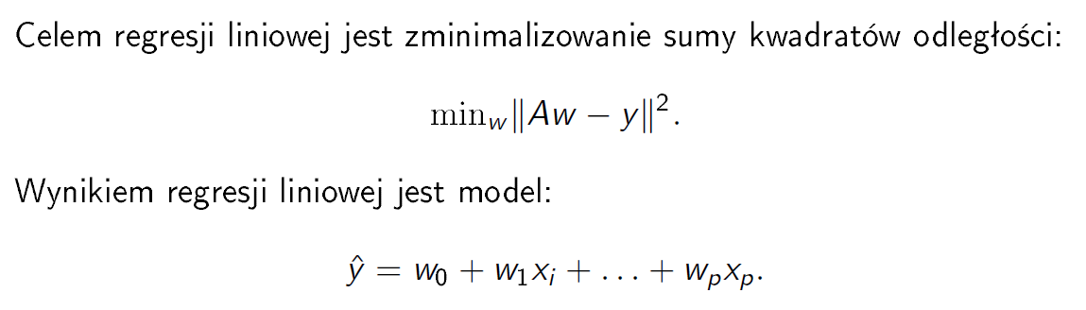

**Regularyzacja** ozn. dodanie kary za niezerowe współczynniki

Wektor, który ma dużo zer będzie krótki. „Karaj model za długość wektora” ->

**RIDGE REGRESSION**

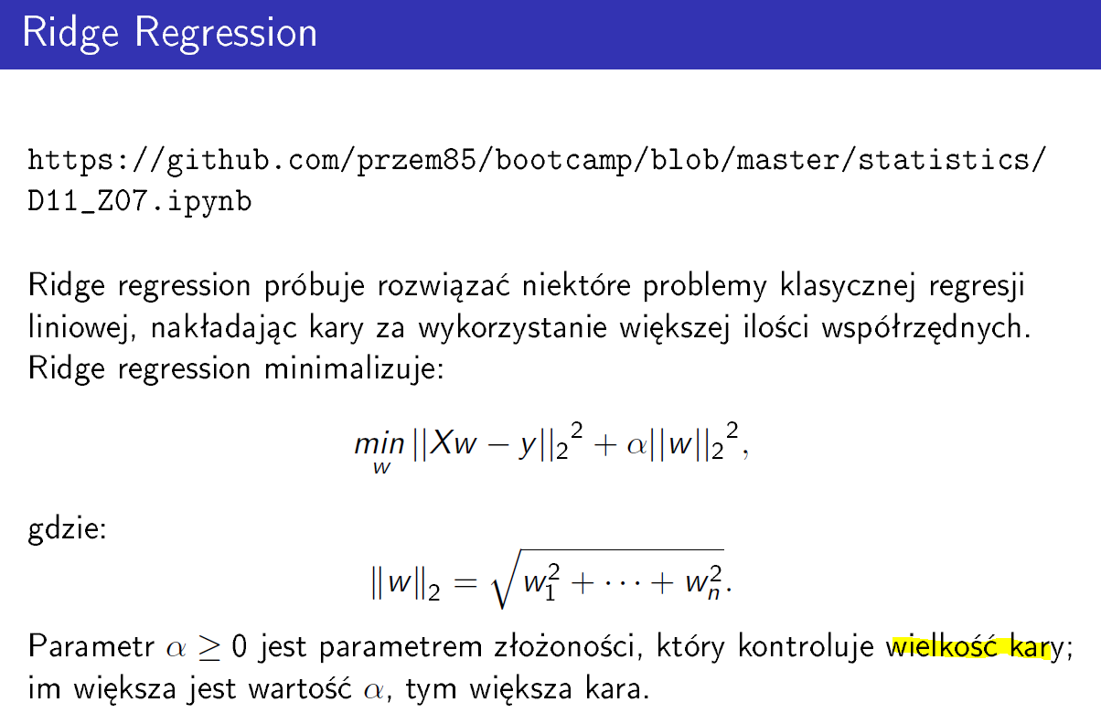

Jeżeli suma kwadratów (xw -y) jest niewspółmiernie duża to drugi parametr w ignorujemy.

Trzeba jeszcze dobrać alfę. Jakościowo to taki sam parametr jak stopień wielomianu. Podajemy różne wartości, algorytm sprawdzi i wybierze najlepszą (tak jak było dla wielomianów)

**D11_Z07**

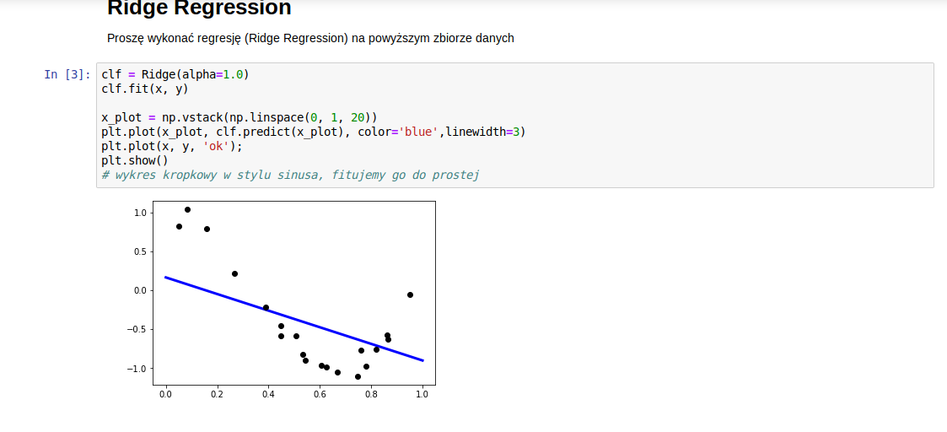

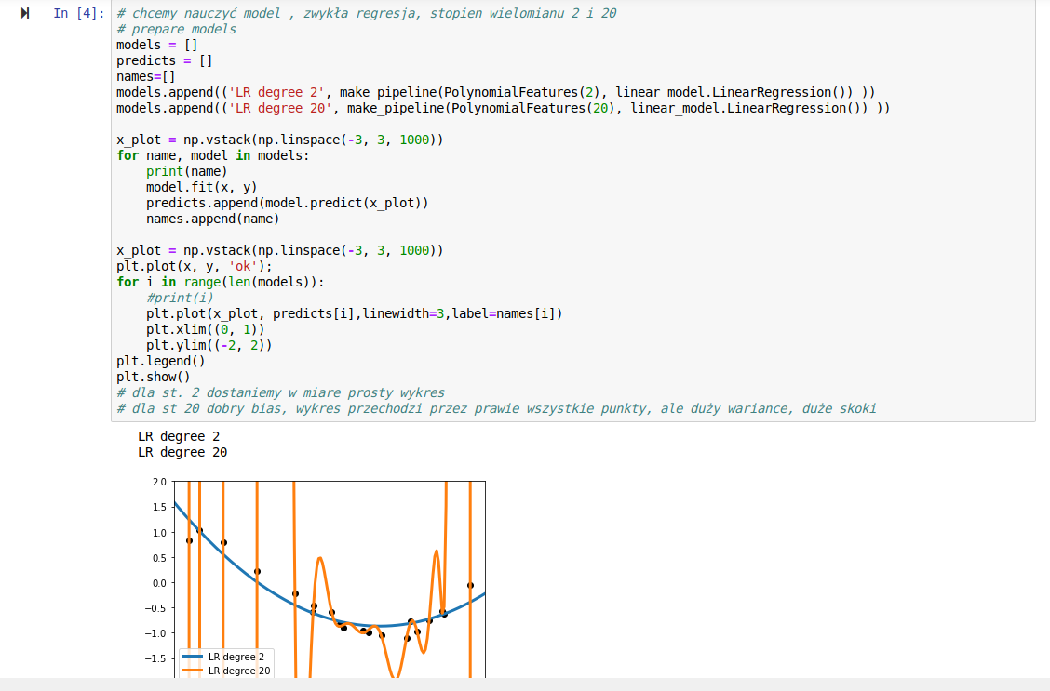 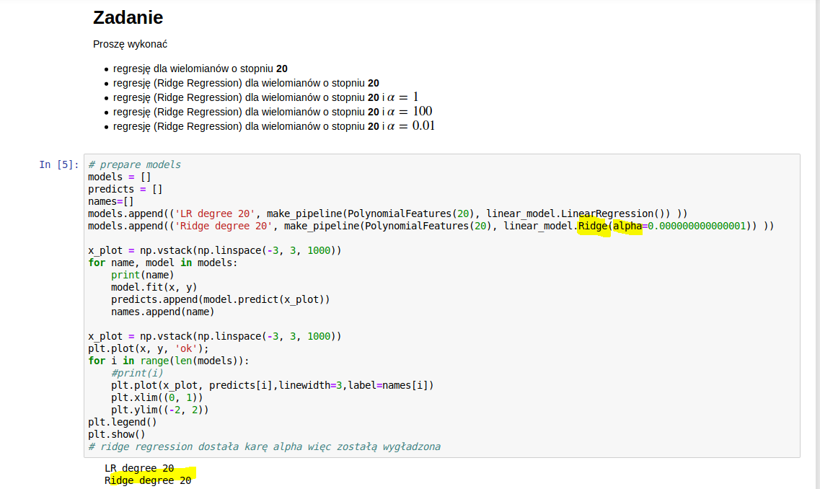 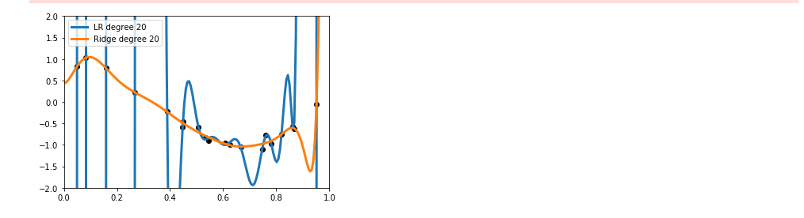 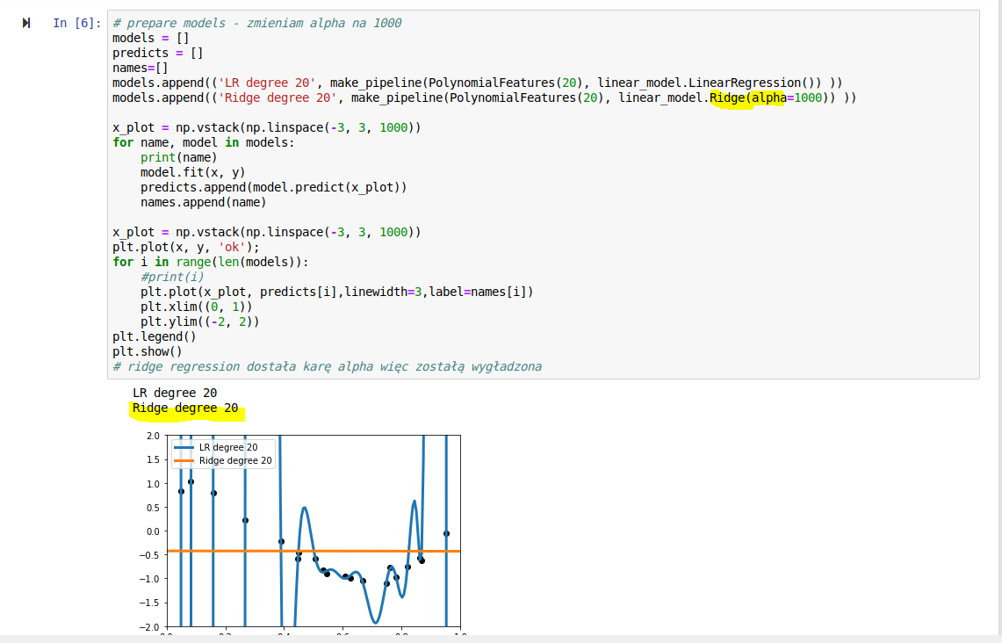 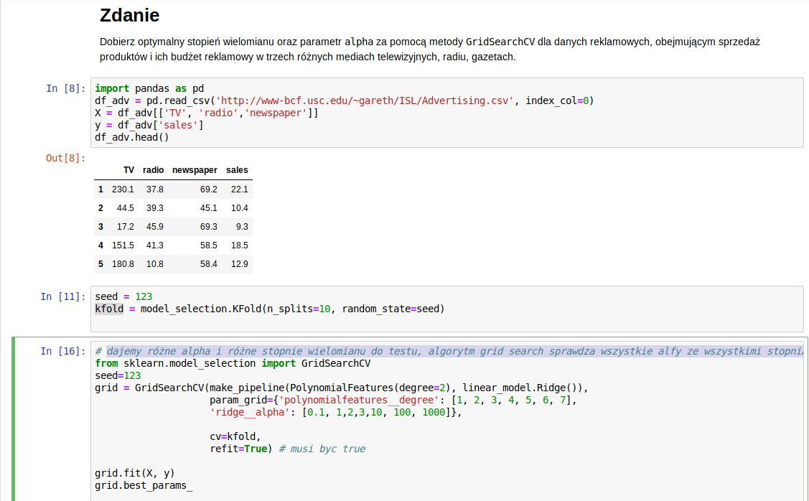

**Najlepsze wyniki to:**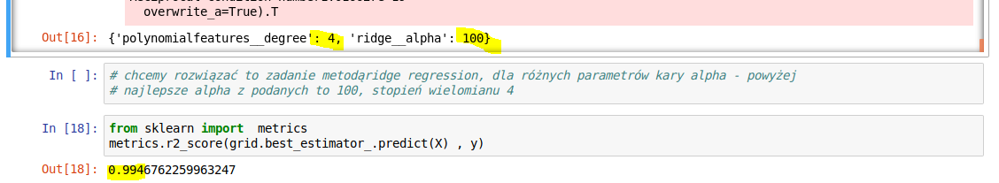

**Lasso Regression**

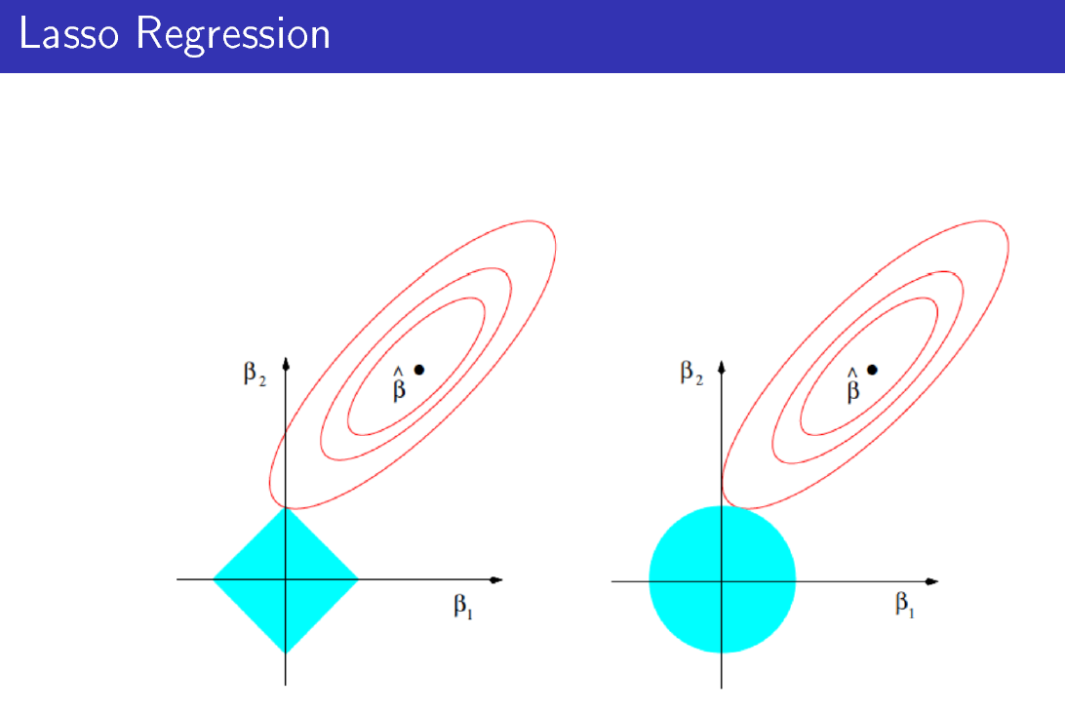

**Drugi wykres – punkty odległe od 0,0 o 1 -> okrąg**

Powiedzieliśmy że dodajemy karę za odległość, czyli pierwiastek sumy kwadratów. 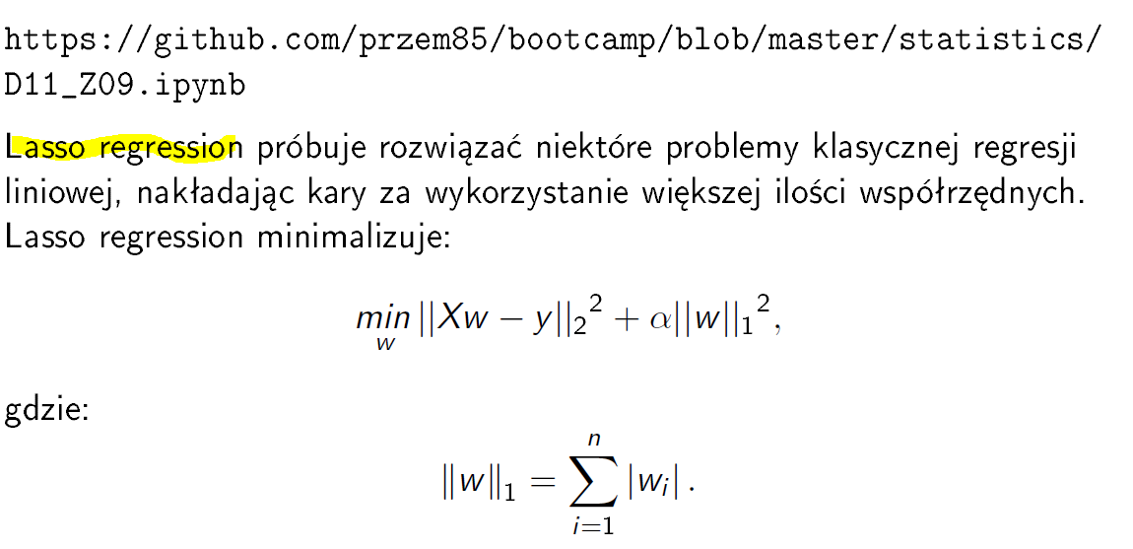

**Norma L1, Norma L2**

Np. szachy – wieża porusza się w normie L1 tzn norma taksówkowa (tylko pionowo i poziomo)

Karanie normą L1 jest lepsze od karania normą L2.

D11_Z09

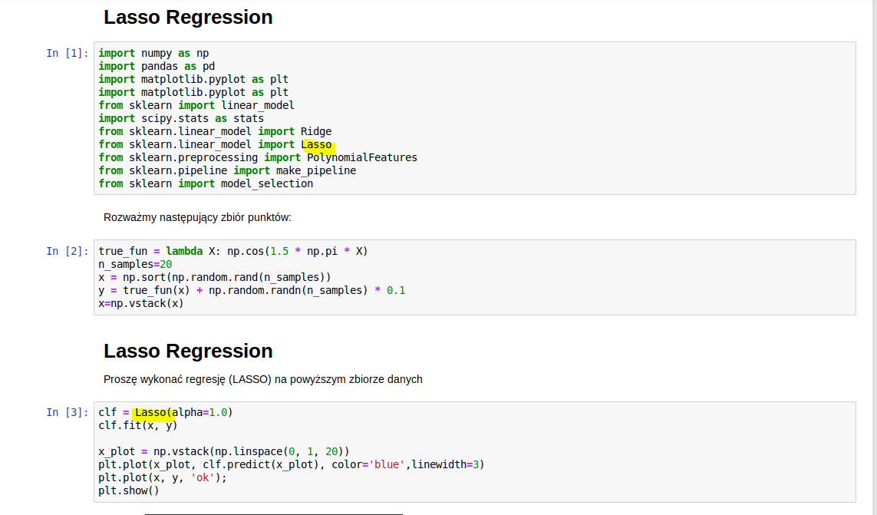

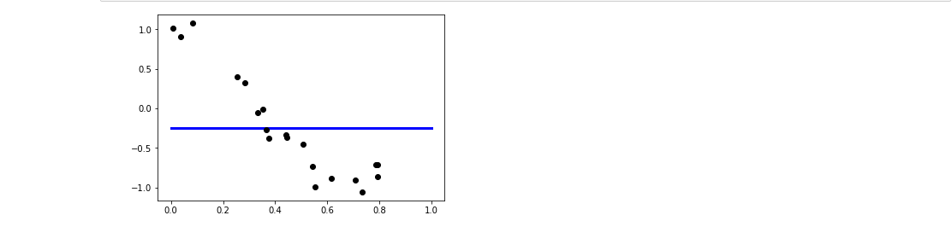 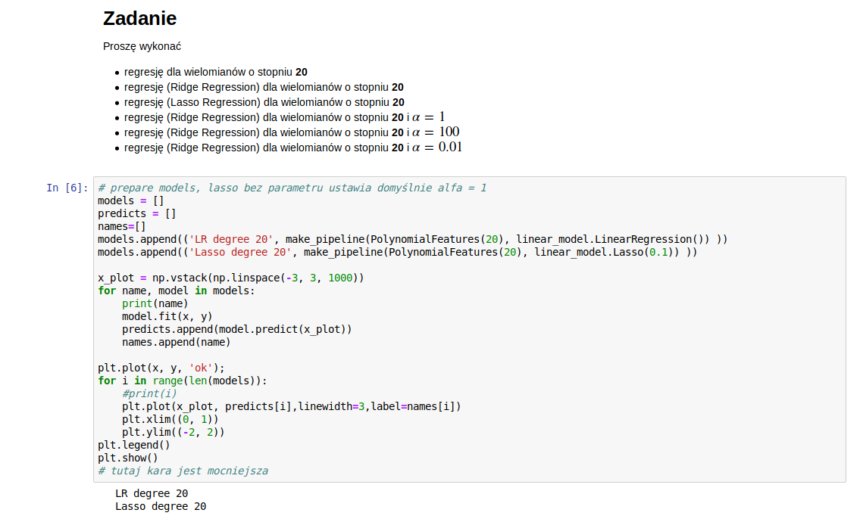 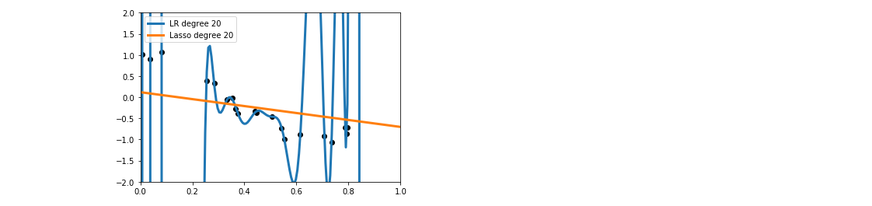

Zadanie z lasso – uzupełnić, na zajęciach mam bledy

**Elastic Net** – norma pomiędzy 1 a 2

D11_Z11

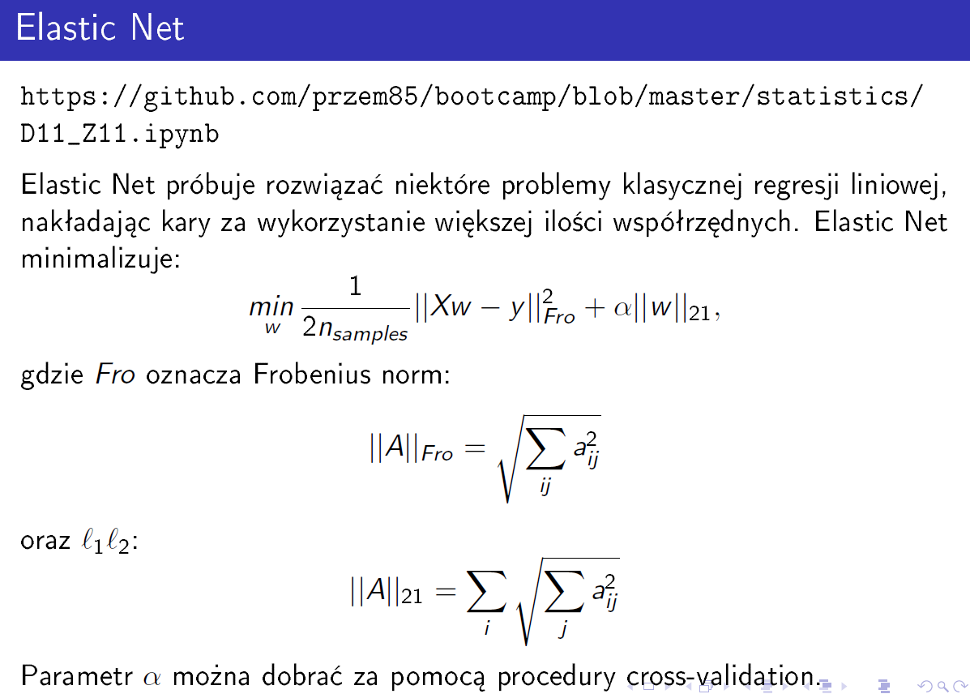

D11_Z11 – uzupełnić notatki

D11_Z18 -> Boston , porównanie 4 metod NAJWAŻNIEJSZY DZIŚ EXCEL!!!

D12_Z06, D12_Z09

**SVR = Support vector regression – wektory wspierające**

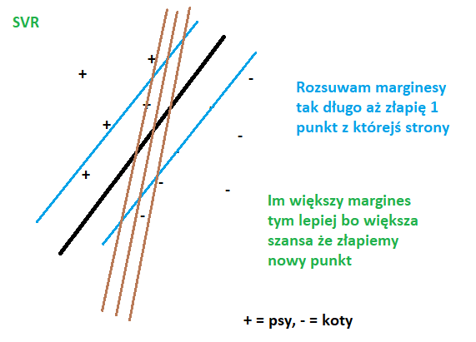

Dopuszczamy możliwość, że któryś punkt znajdzie się ze złej strony prostej, ale doliczamy za to karę.

**SVR + C * kara za to, że punkt ze złej strony lub poza marginesem** (źle zakwalifikowany punkt), C – będziemy dobierać tak jak alfa wcześniej

C – odpowiada za to, żeby móc dopuścić punkty poza granicą marginesu, gamma będzie odpowiadać za to, żeby takich punktów najlepiej nie było

Kernel trick – z punktu 1 wymiarowych robię 2 wymiarowe, z 2 wymiarowych robię 3 wymiarowe itp  
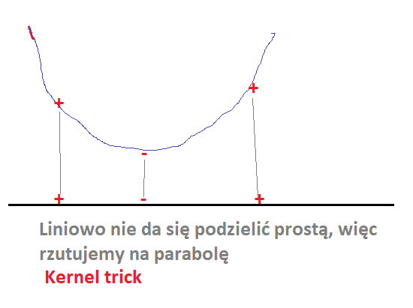

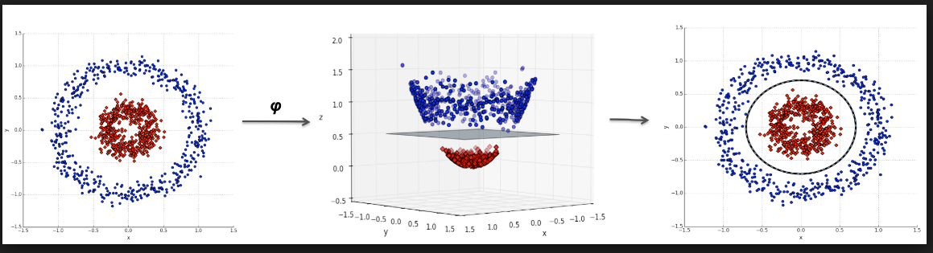

W praktyce stosujemy 3 funkcje: liniową, wielomianową i RBF. **Najczęściej RBF**

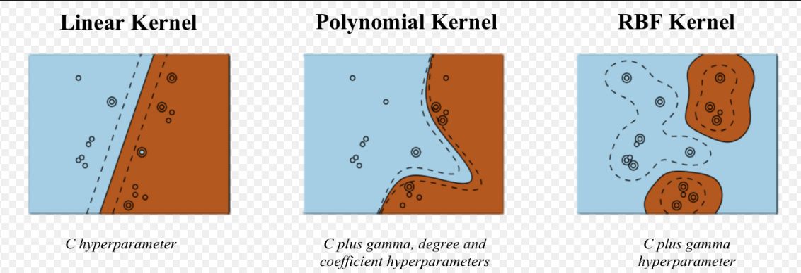

Dla danego zbioru n danych należy wziąć n+1 wymiar przestrzeni do podziału.

Czy można dobrać taki wymiar żeby pasował do każdego zbioru danych? Tak, wymiar nieskończony -> wtedy każdy zbiór będzie liniowo separowalny

Jak zapisać wektor o długości „nieskończoność”?

Jako funkcję np. f(x) = x^2

Funkcja kosztu SVM – działa w przestrzeni liniowej, gdy używamy kernel trick to:

Funkcja kosztu = SVR-RBF

RBF = Radial Base Function

SVR – uzupełniamy w plikach D11_Z18, D12_Z06, D12_Z09

Drzewo decyzyjne -> regresja za pomocą lasów losowych

**Drzewo decyzyjne-** model binarny, idziemy od roota i dzielimy progiem (np. wzrost do 160, powyżej 160)  
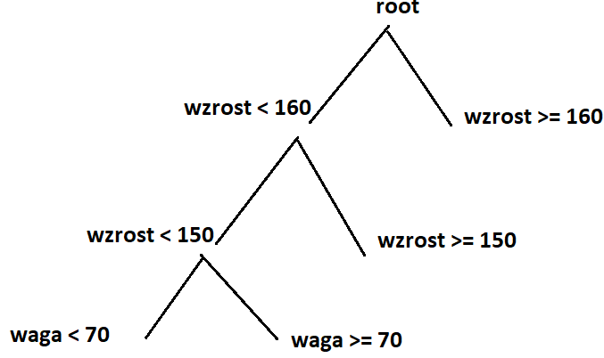

Ze wszystkich współrzędnych, każda współrzędna dzielona na g-index (entropia) a potem tworzone drzewo tak, żeby dobrać kolejność i parametry najlepiej, szukamy takiego podziału żeby wyszło najlepsze R2

Algorytm jest zachłanny, ale podziały wykonuje tylko pionowo.

Kończymy dzielenie zbioru gdy:

- za duża głębokość drzewa, np. 5 poziomów  
- maksymalna ilość liści (to co jest na końcu gałęzi)

**Drzewo decyzyjne jest klasyfikatorem słabym, bo cięcia tylko pionowe.**

**Las losowy (lasy losowe)** = wiele drzew decyzyjnych

Należy zapewnić losowość danych, np. każde drzewo uczy się na innym fragmencie danych, każde drzewo inne, drzewa mają być niezbyt rozbudowane  
Las musi pokrywać całość informacji w danych.

Major voting – głosowanie większości

n-jobs = ilość wątków

D12_Z03, 04 + uzupełniamy D11_Z18, D12_Z06, D12_Z09

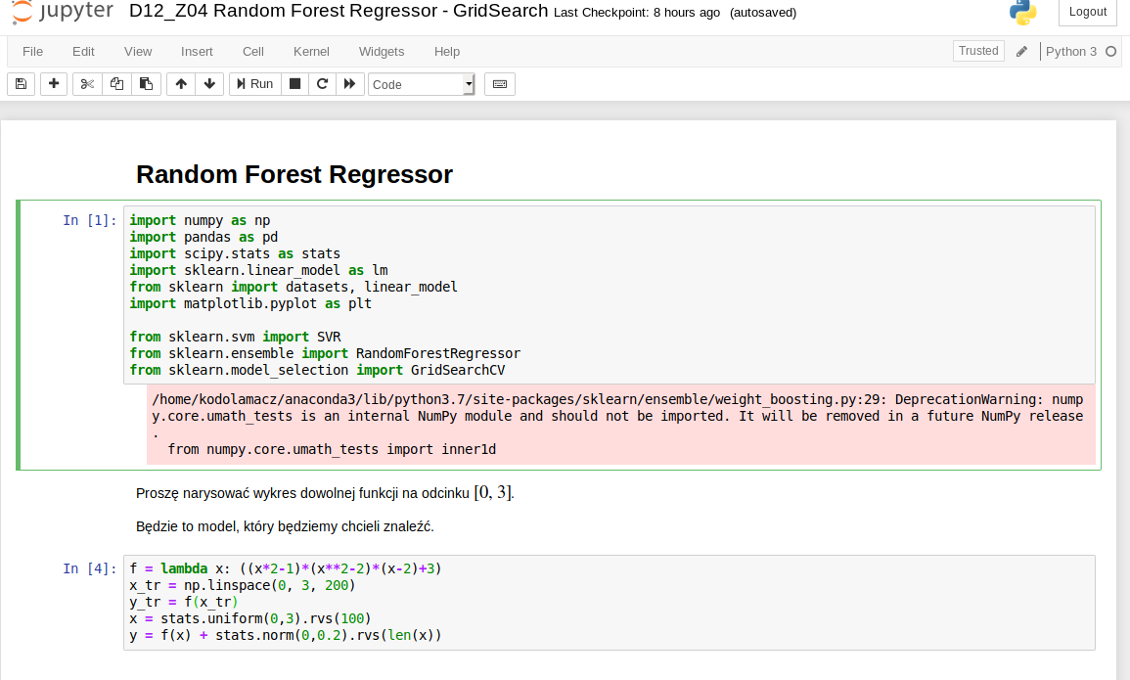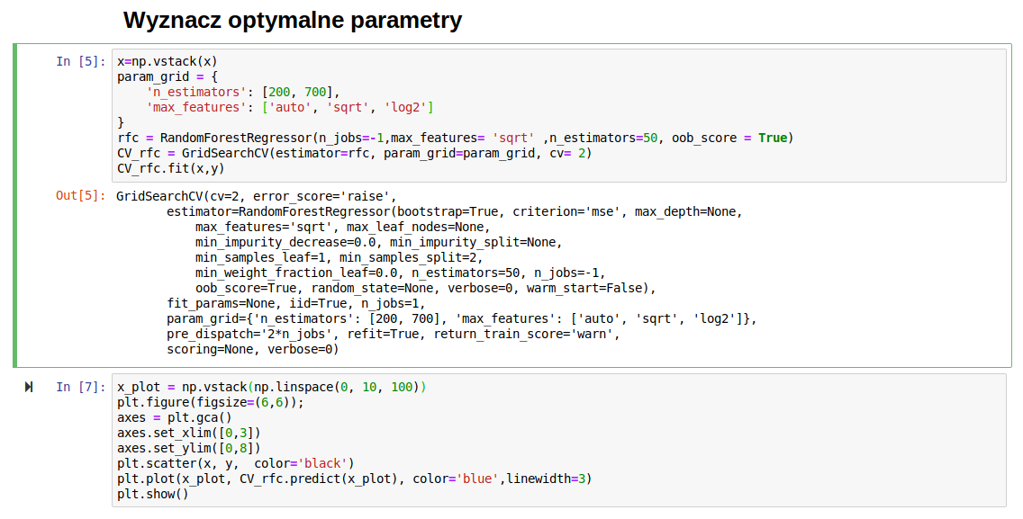

Klasyfikacja wieloklasowa

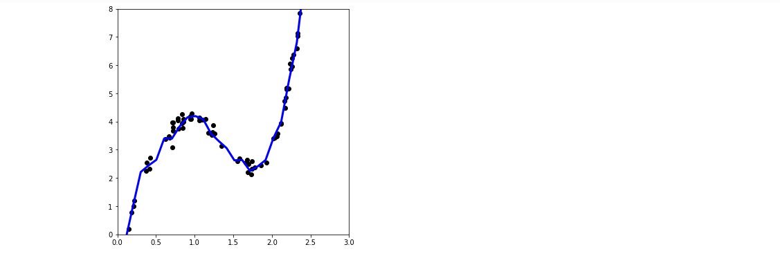

Wyznaczanie parametrów modelu lasu Random Forest Regression dla zadania radio, tv, newspaper (media)  
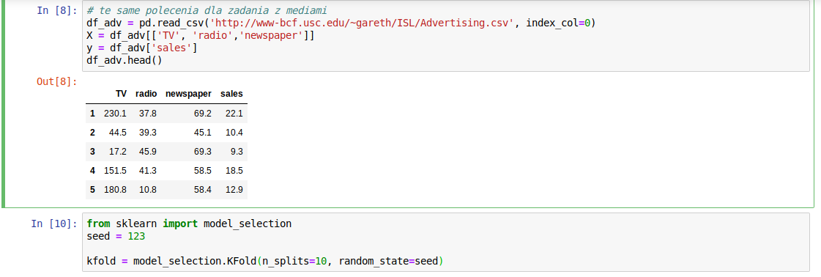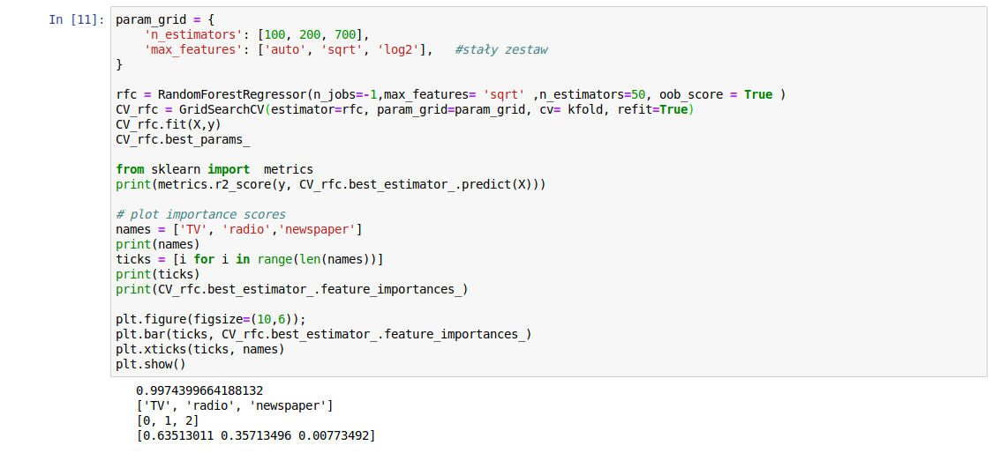

Z wykresu widać że największy wpływ ma tv  
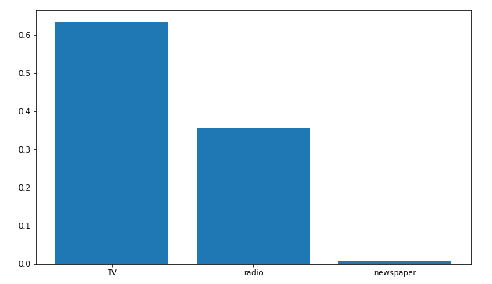

**KOMPLET NA PODSTAWIE PLIKU D12_Z09 -> wszystkie modele (analiza od czego zależy przyspieszenie)**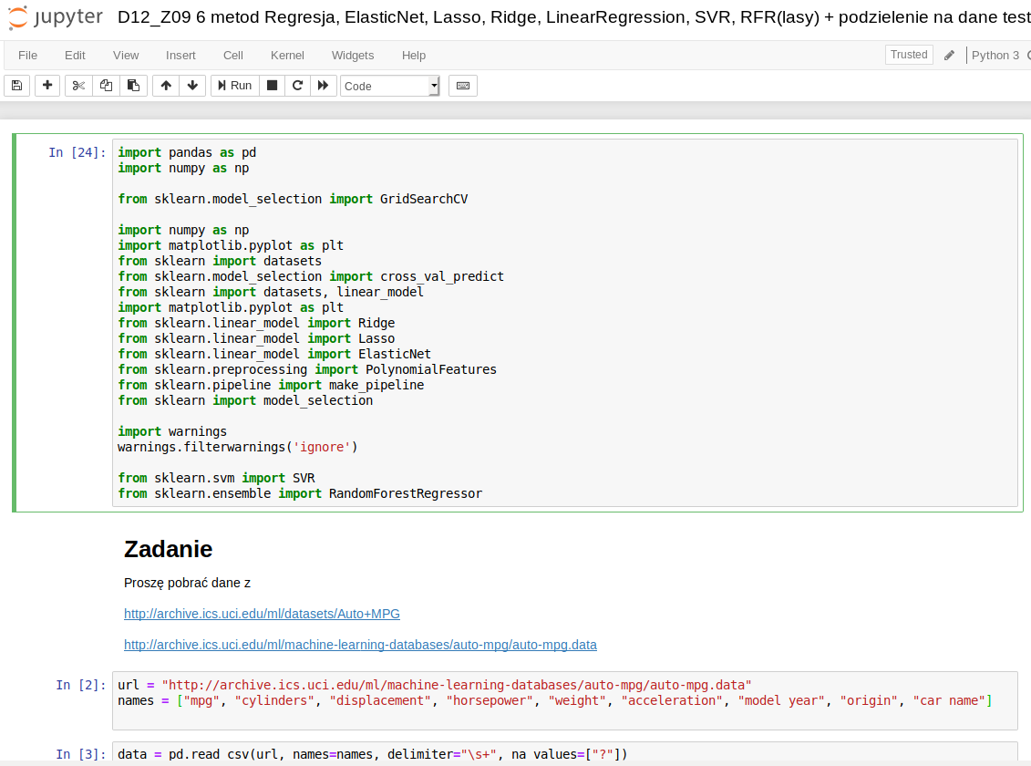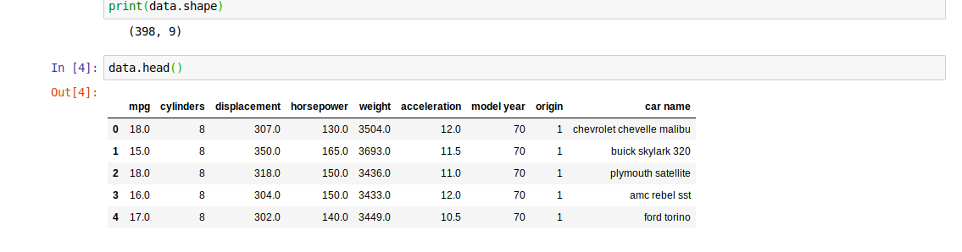

Usuwanie kolumn które nie są numeryczne / Usuwanie brakujących danych

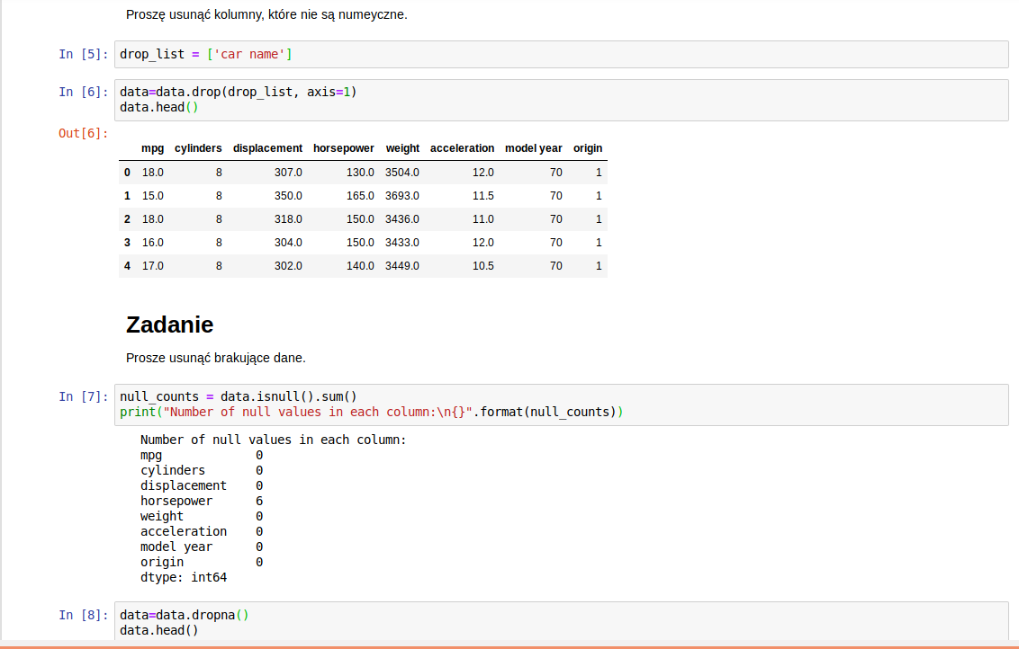

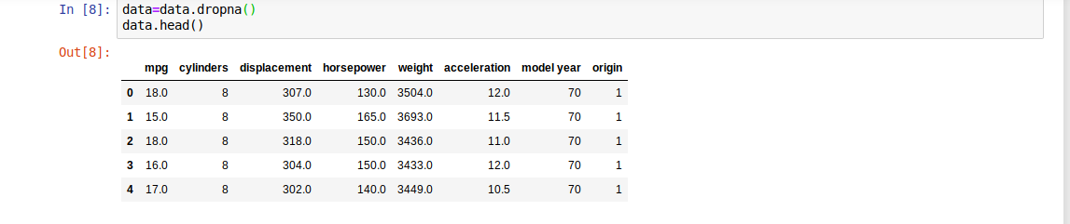

**Uczenie modelu regresji (ElasticNet, Lasso, Ridge, LinearRegression, SVR, RFR(lasy))**

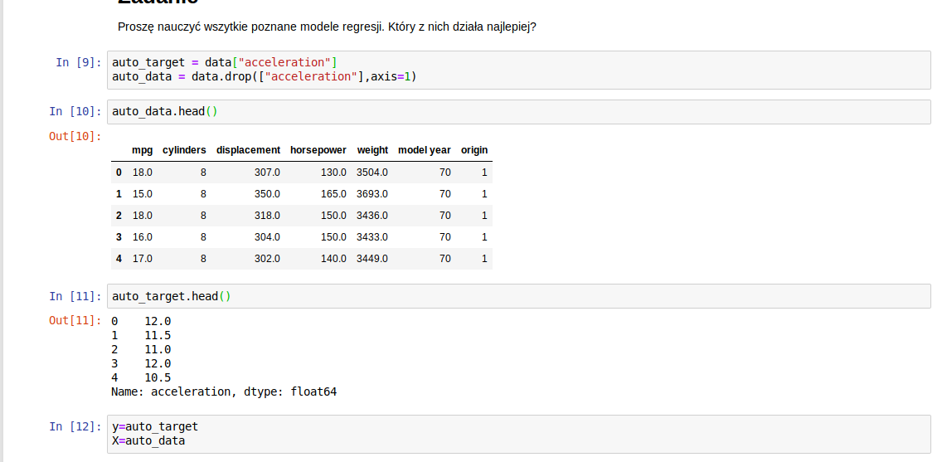

Podział na dane treningowe i testowe  


**ElasticNet**

(dobieram alpha i degree tak żeby R2 wychodziło największe, możliwie najbliżej 1, jeśli w wyniku obliczeń alpha lub degree jest wartością brzegową to dobrze sprawdzić też więcej sąsiadujących tej wartości, usuwać to co na pewno nie pasuje bo algorytm liczy każdy z każdym!!)

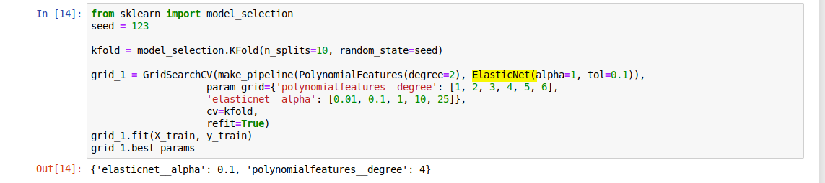

**Lasso**

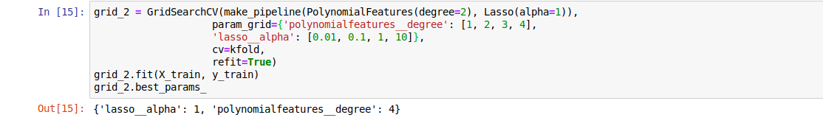

**Ridge**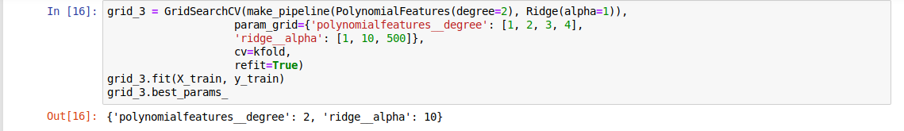

**LinearRegresson / Regresja liniowa**

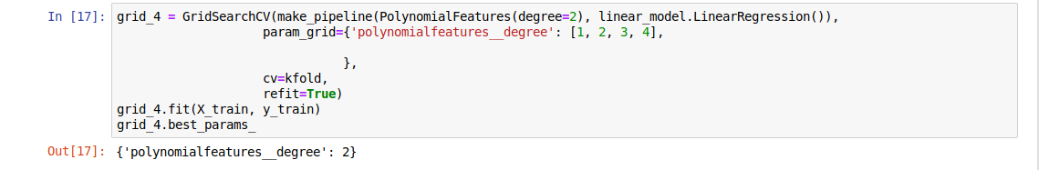

**SVR**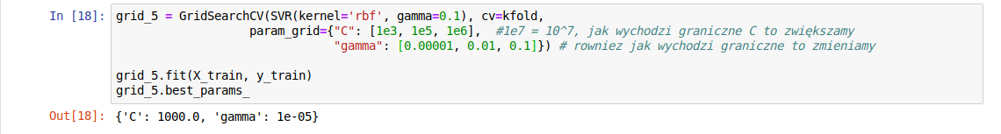

**Random Forest Regression / Lasy losowe**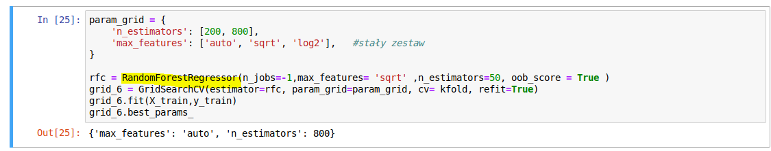

**Obliczenie metryk dla wszystkich modeli**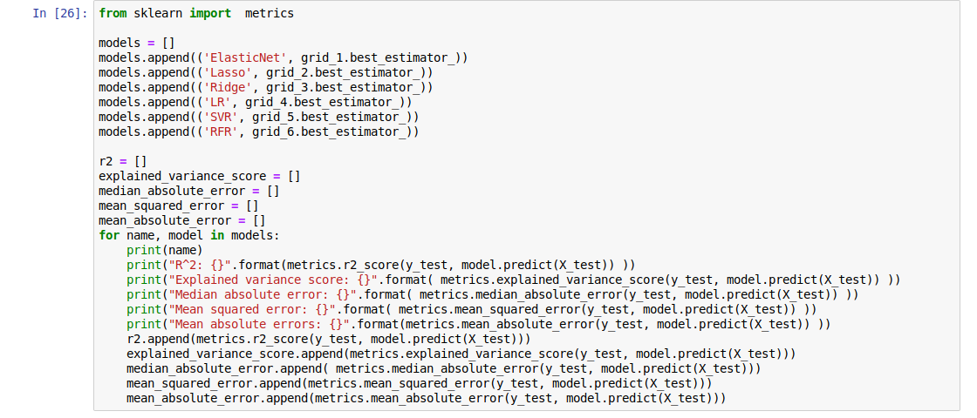

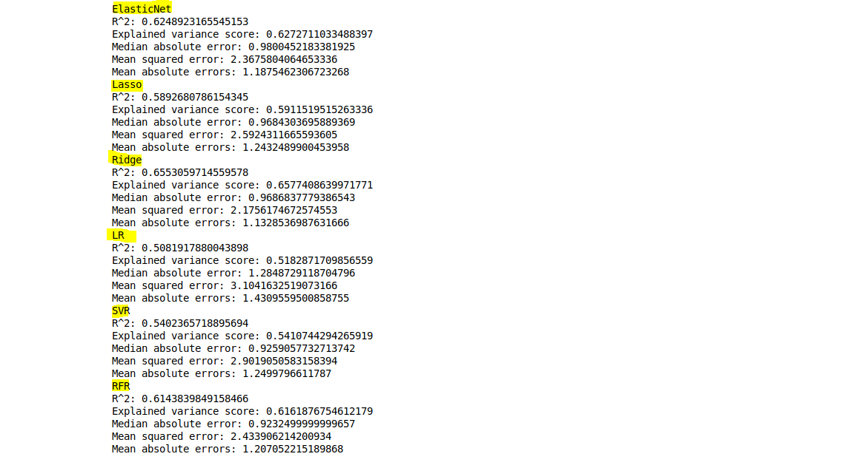

**Wybór modelu**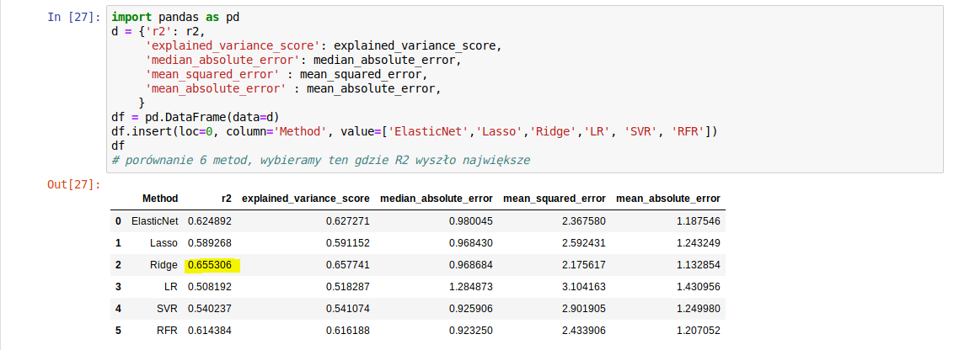

**Cross validation**   
D11_Z19

### ****Regression Metrics METRYKI / MIARY****

* Mean Squared Error (MSE)
* Root Mean Squared Error (RMSE)
* Mean Absolute Error (MAE)
* R Squared (R²)
* Adjusted R Squared (R²)
* Mean Square Percentage Error (MSPE)
* Mean Absolute Percentage Error (MAPE)
* Root Mean Squared Logarithmic Error (RMSLE)

<https://towardsdatascience.com/how-to-select-the-right-evaluation-metric-for-machine-learning-models-part-1-regrression-metrics-3606e25beae0>

Najlepszy model to taki który da najlepszą średnią R2 i najlepszą wariancję

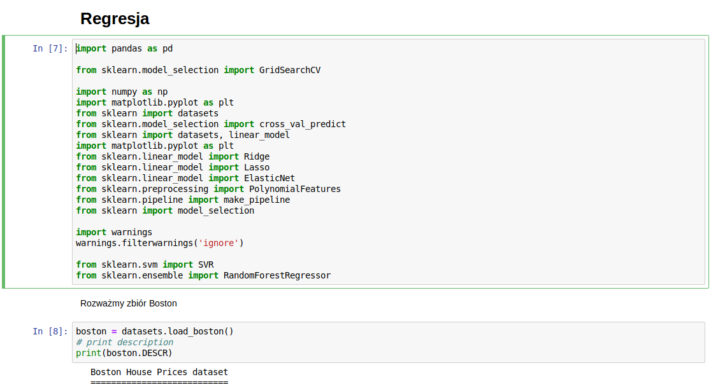

Dane Boston:  
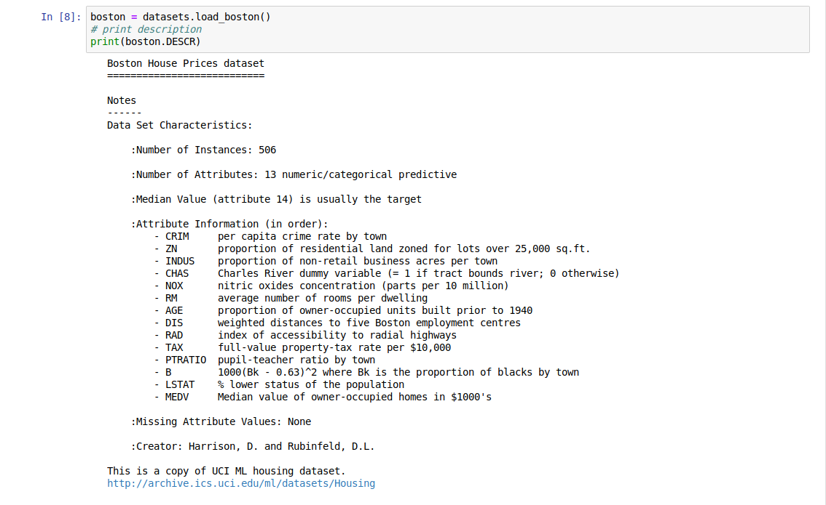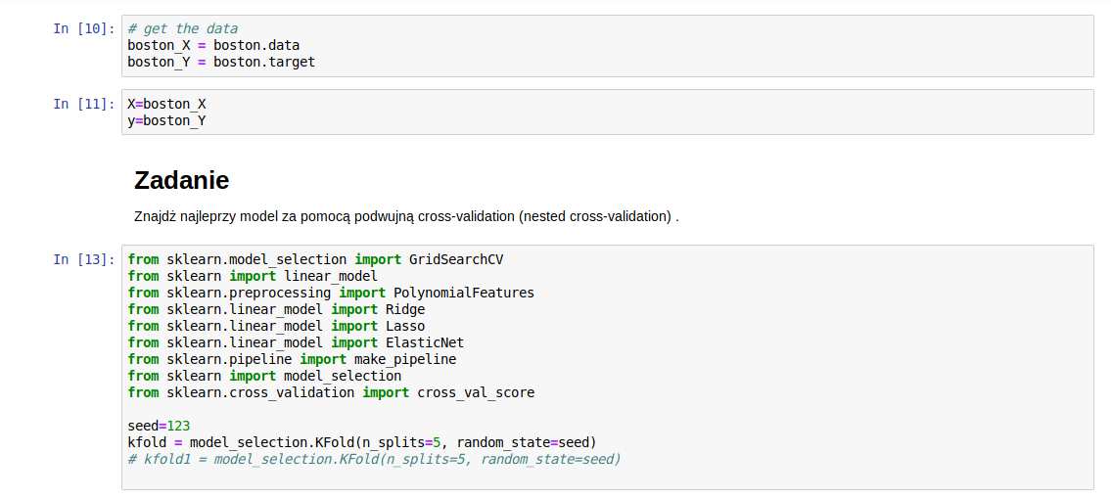

Grid 1 = ElasticNet  
Grid 2 = Lasso  
Grid 3 = Ridge  
Grid 4 = LinearRegression  
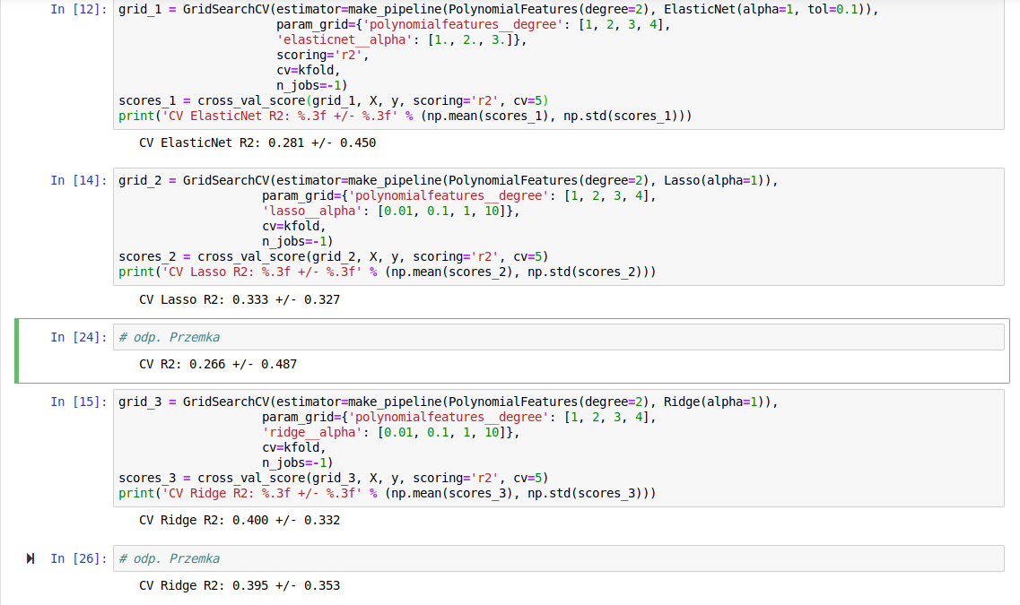

Najlepszy model -> R2 największe (jak najbliżej 1) i najlepsza wariancja (najmniejsza?)

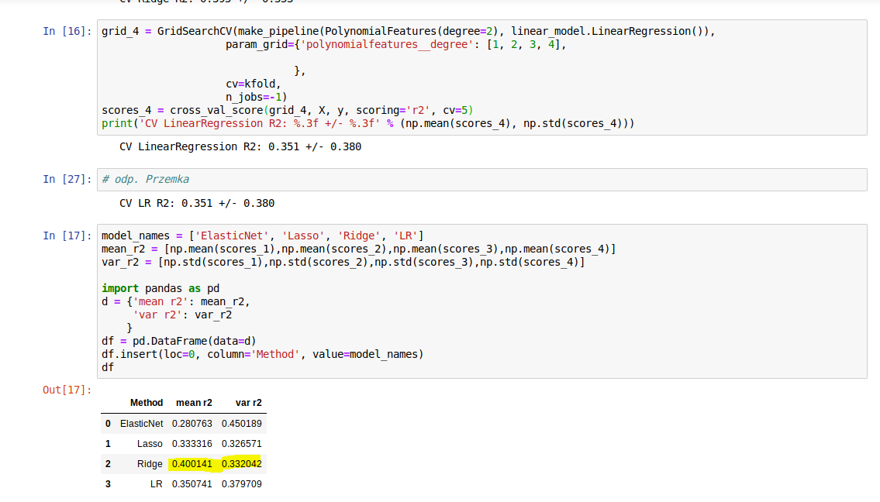

**SIEĆ NEURONOWA**

Równanie prostej separowalnej w0 + w1x1 +w2x2  
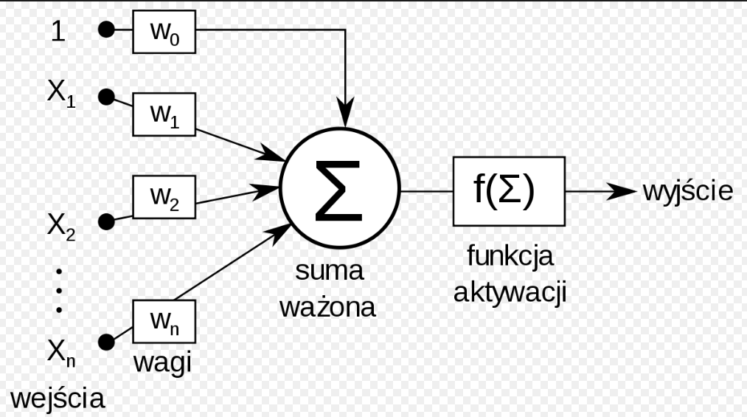

funkcja kosztów => szukamy minimum sum(||w0 + w1x1 +w2x2 – y||^2) =🡺 taki najprostszy model to **regresja logistyczna (podział prostą), klasyfikator liniowy**

**Połączenie dwóch neuronów sum||f(x1, x2) - y||^2 – ta funkcja dalej będzie liniowa (złożona suma)**

Funkcja kosztów dla bardziej skomplikowanych modeli będzie zastąpiona **funkcją aktywacji** (podział np. sigmoidą)

Funkcja aktywacji -> będziemy używać następującej (zamiana sigmoidy na relu?):  
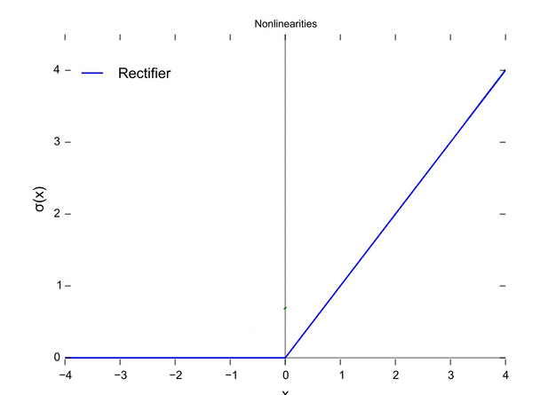**Twierdzenie o aproksymacji dla sieci neuronowych**

Wsteczna propagacja błędu -> pochodna funkcji złożonej  
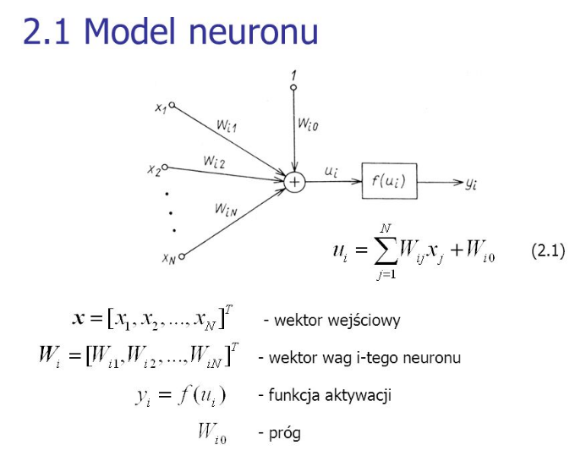

**Regresja za pomocą sieci neuronowych**

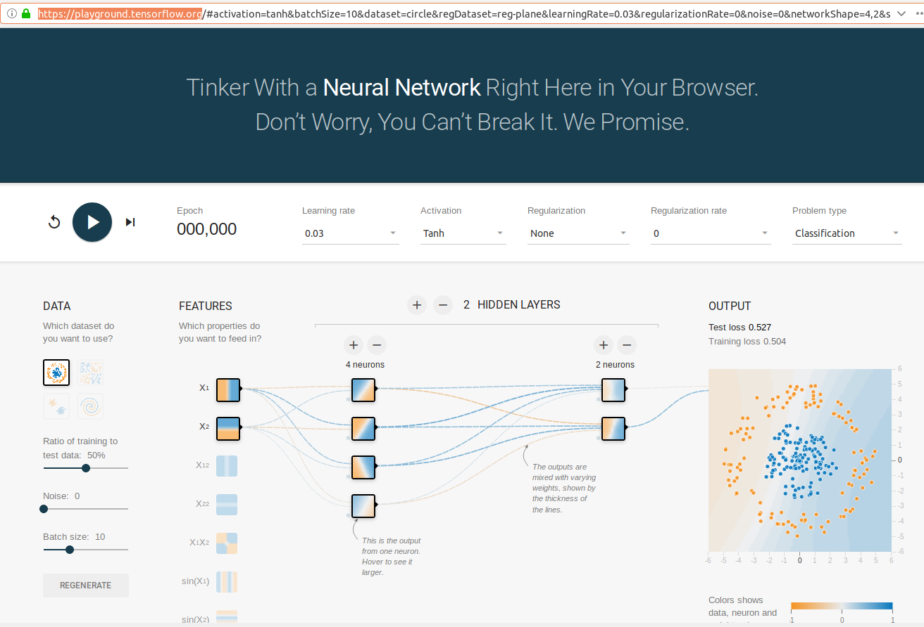

D12_Z07, D12_Z08

**Szeregi czasowe – wszystko co ma strukturę czasową** 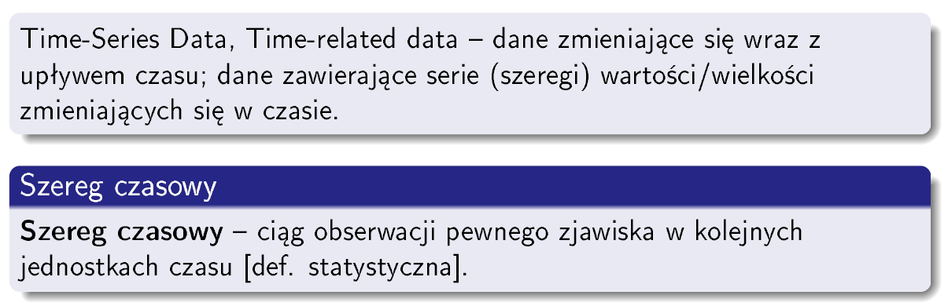 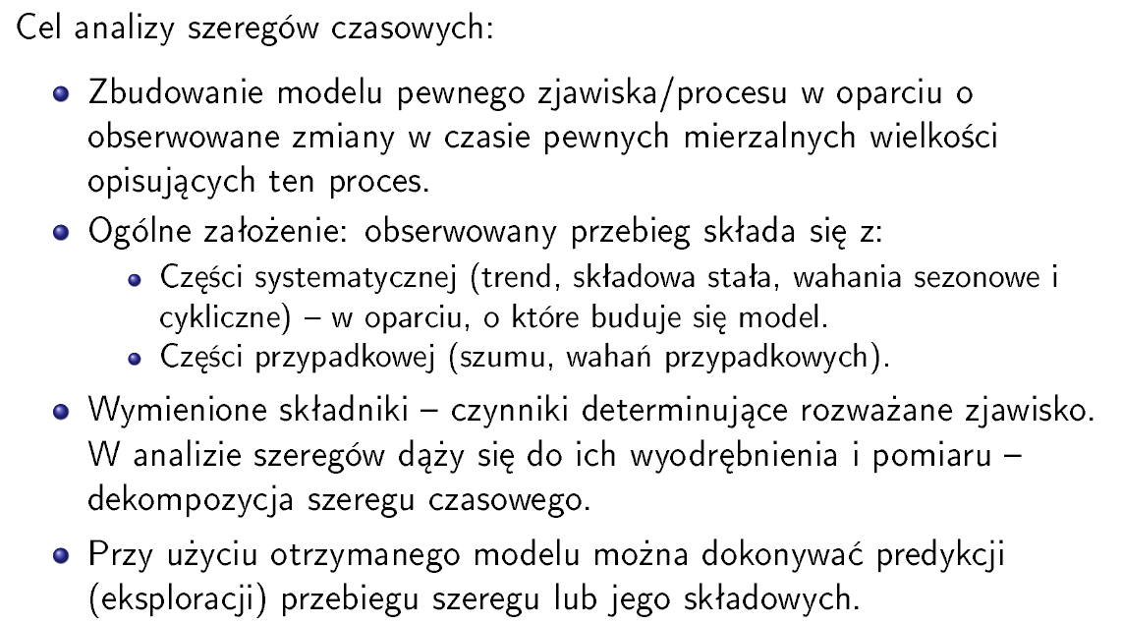  
  
  
Naszym celem jest przewidzenie kolejnej wartości w następnej jednostce czasowej

Trend / Składowe okresowa / Szum  
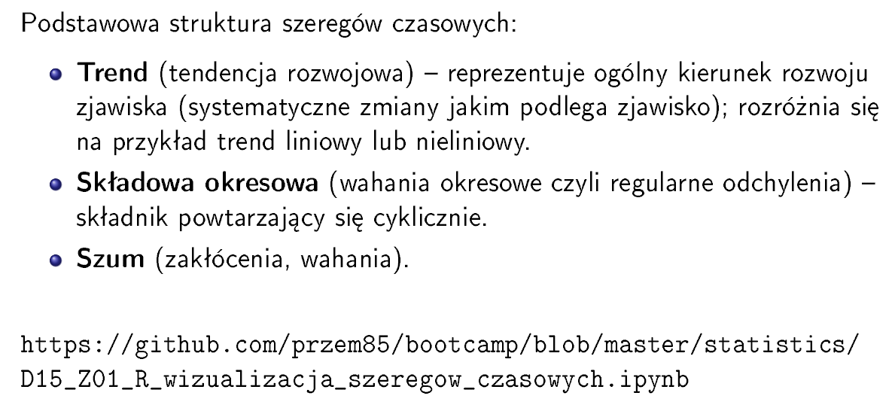

**D15_Z01 uzupełnic**

Chcemy umieć przewidywać na podst poprzedniej wartości. Np. chcę przewidzieć jutrzejszy index giełdowy na podstawie dzisiejszego indexu giełdowego -> **AUTOKORELACJA** (SKORELOWANIE Z SAMYM SOBĄ)

Lagi – opóźnienia  
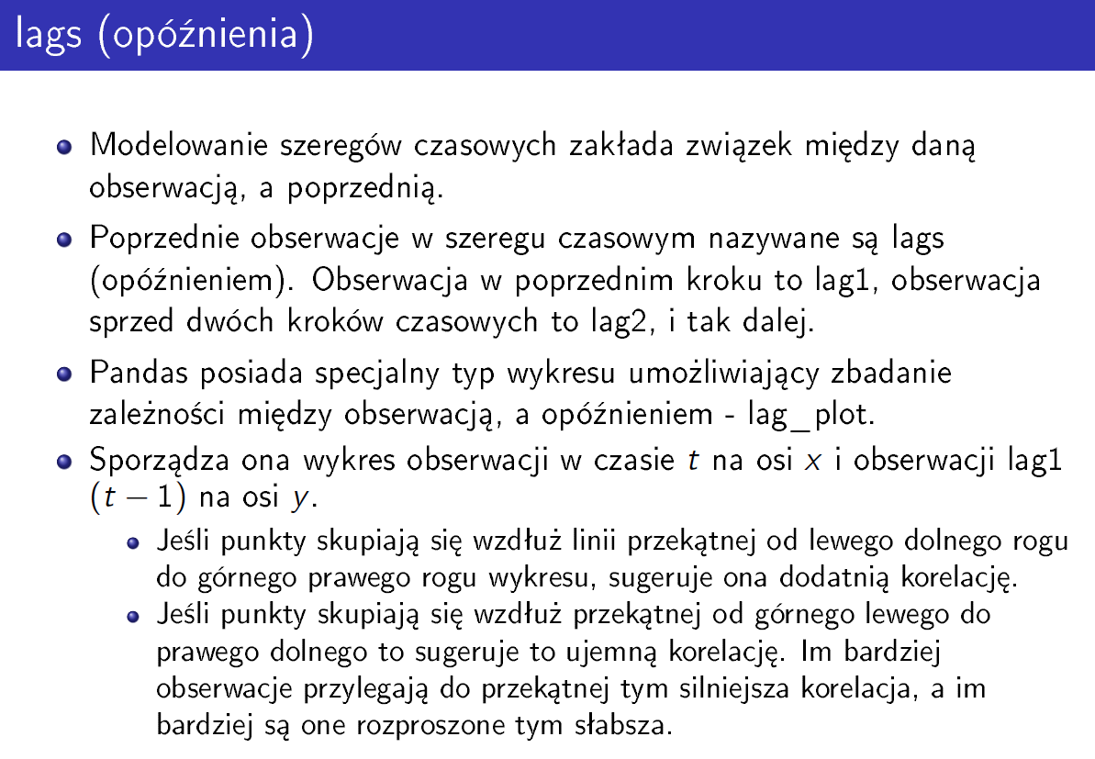

1 1 1 2 3 4 1 2 4

Lag rzędu 1:  
2 4  
1 2  
4 1  
3 4

Lag rzędu 2 (co drugi)  
1 4  
4 2   
3 1  
D15_Z02 - uzupełnic  
Lagplot – wypisanie powyższych kolumn

AUTOCORELATION PLOT (sezonowość najczęściej sinusoida)  
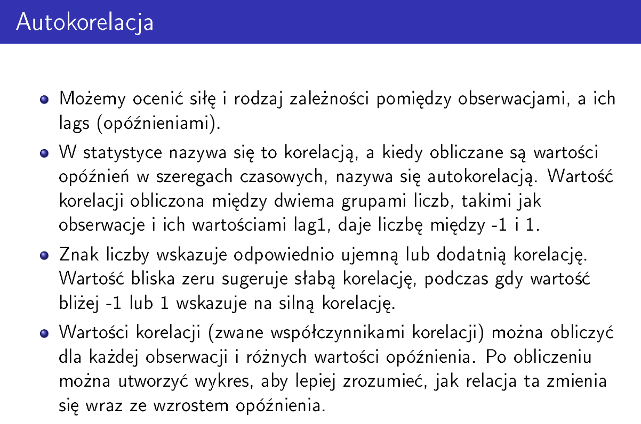  
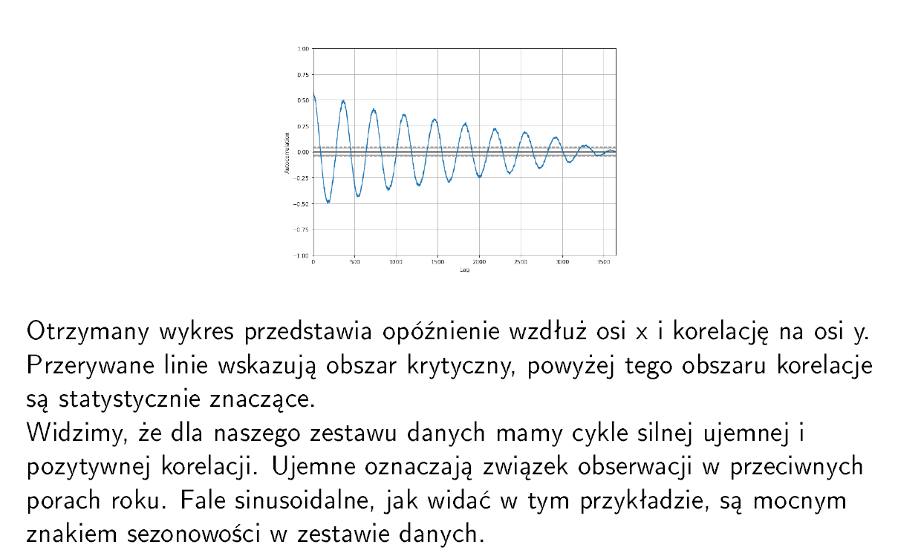

Przewidzenie szumu -> szukamy struktury tego szumu -> stacjonarność (ma charakter stacjonarny, regularny kształt)  
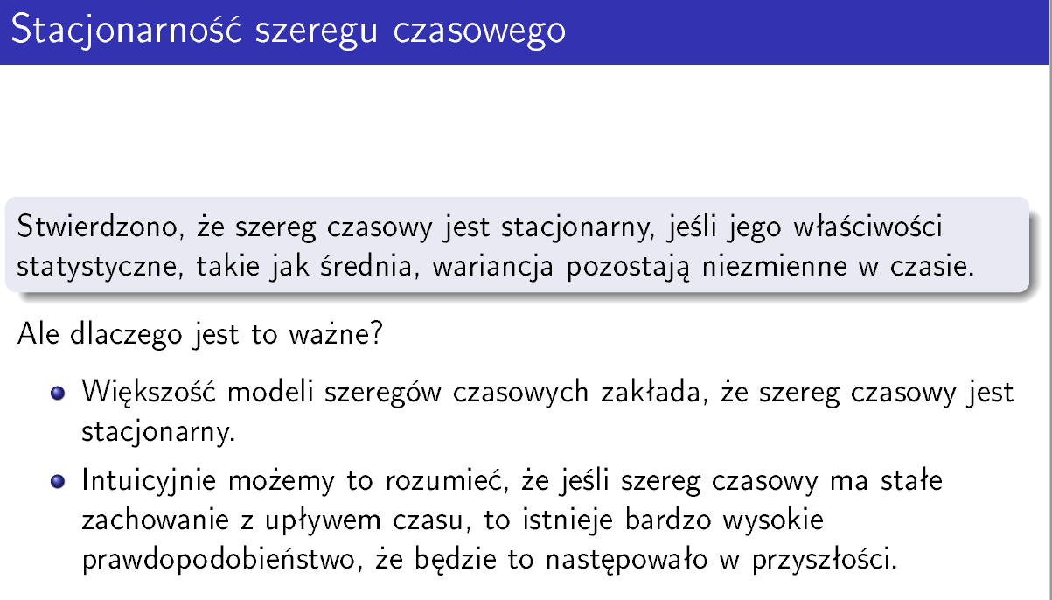  
**Twierdzenie o stacjonarności szeregu czasowego (implikacja tylko w jedną stronę):**   
stała średnia, stała autokorelacja, stałą wariancja  
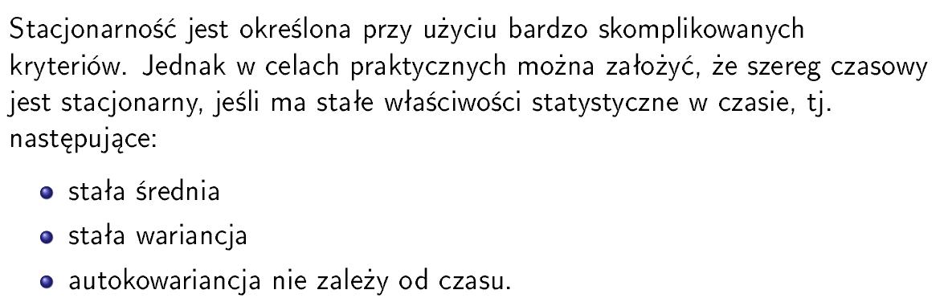

Średnia ruchoma – służy do wygładzania wykresu szeregu czasowego, dzielimy wykres na przedziały, z każdego przedziału bierzemy okienko i dla okienka liczymy średnią, potem rysujemy wykres średnich.  
Dla dowolnej szerokości tego okna średnia powinna być stała -> funkcja liniowa

Wykres zielony -> ma stałą średnią, funkcja stała  
Wykres czerwony -> średnia rośnie, nie jest stała, funkcja liniowa, niestała  
  
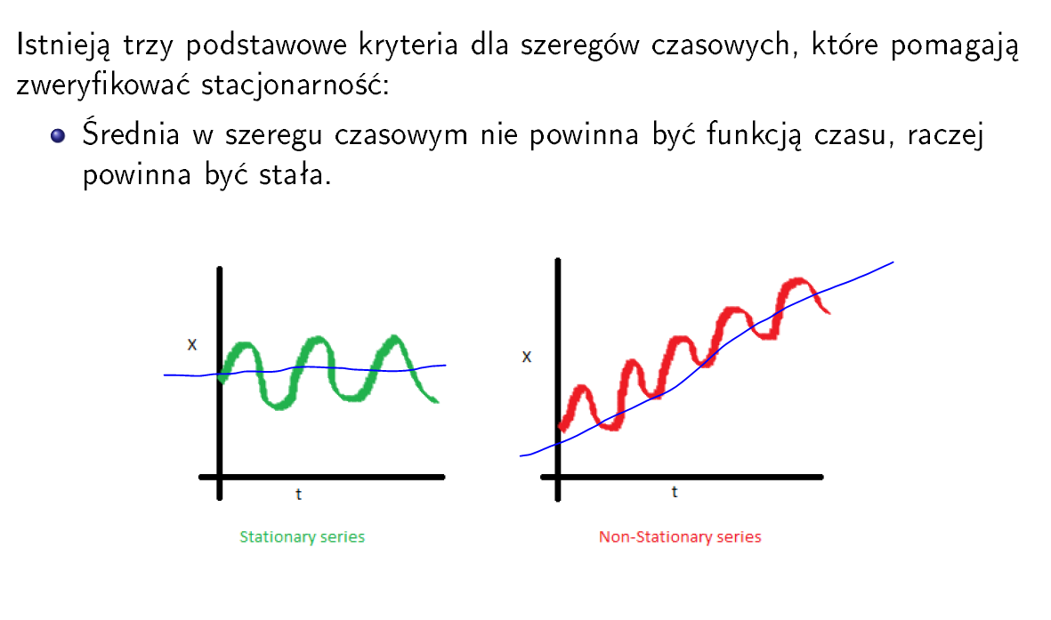

Stała wariancja w czasie „trzyma w ryzach”, amplituda powinna być taka sama, dla wszystkich okien.  
Częstotliwość = częstość drgań  
Powinno być tak, że funkcja drga tak samo szybko, wykres tak samo gęsto.

**Random Walk**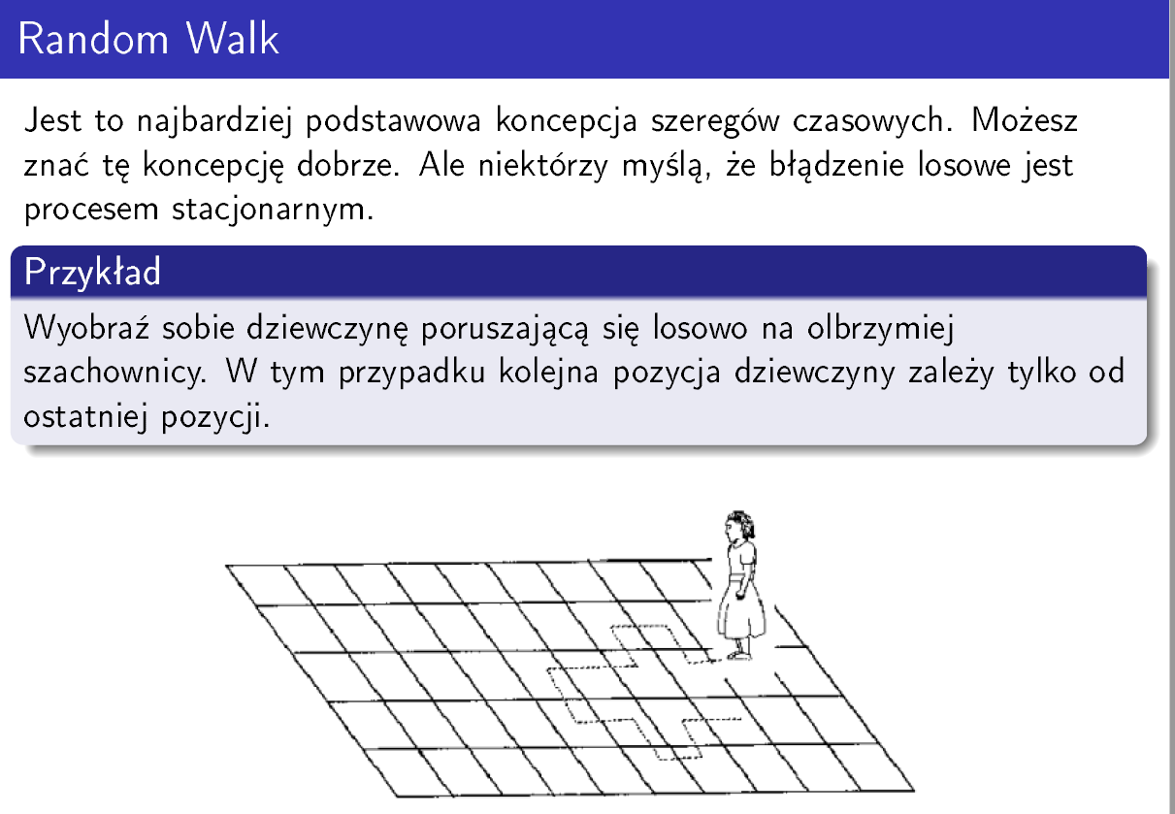

Chcemy przewidzieć gdzie dziewczyna dojdzie. Ruch zależy od rzutu kostką. 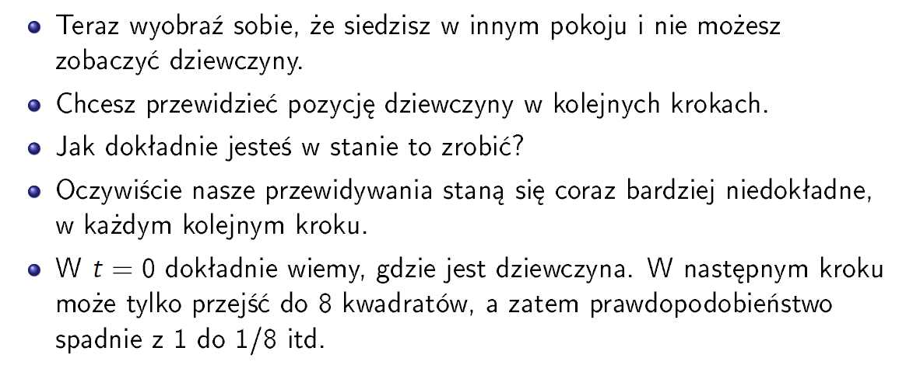

Położenie w chwili startu jest znane.

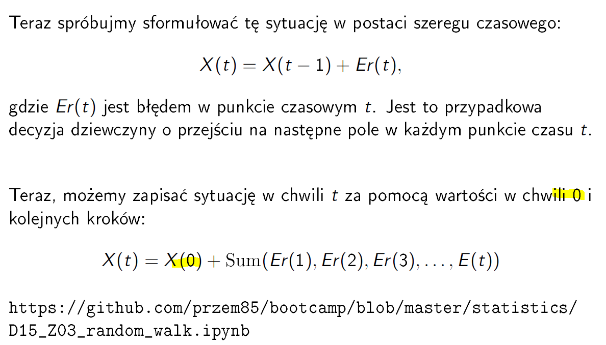

Czy takie poruszanie się jest stacjonarnym szeregiem czasowym?

Średnia jest stała

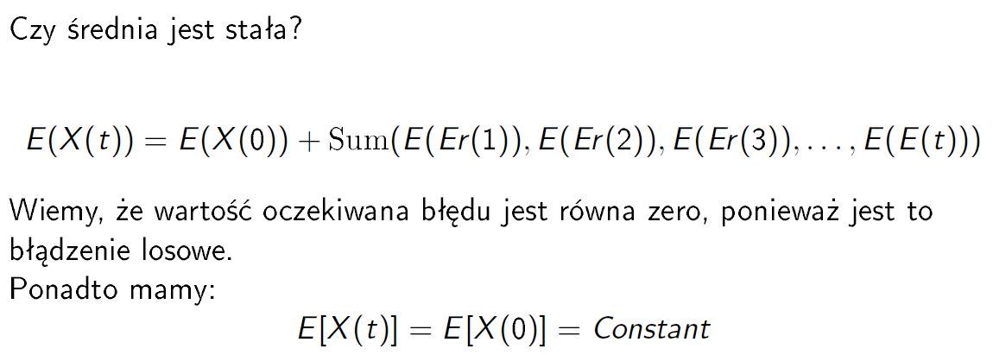

Wariancja nie jest stała, autokorelacji nie sprawdzamy  
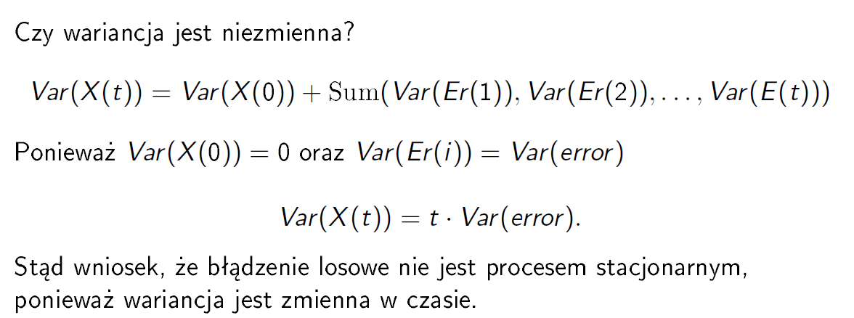

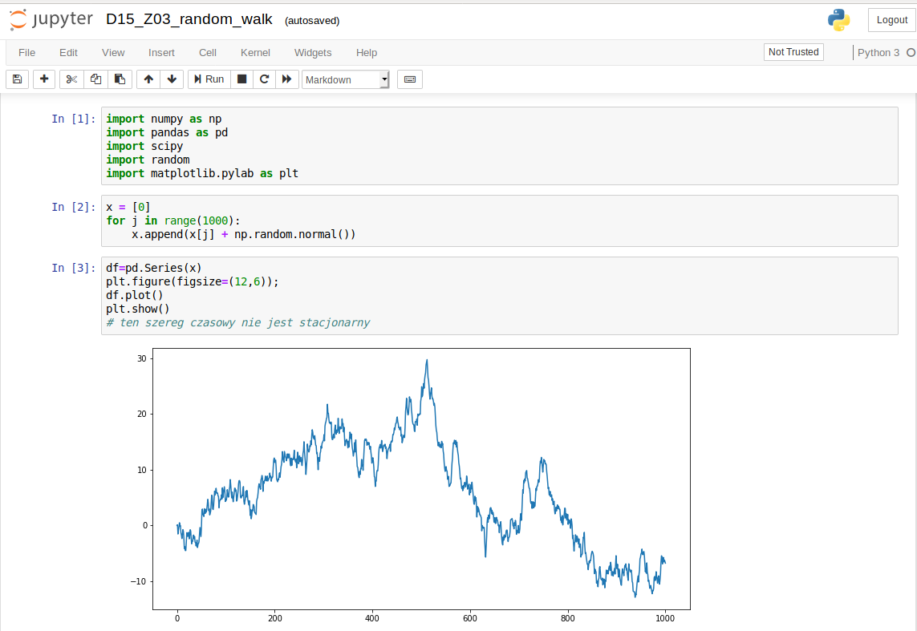

Czynnik losowy nie zaburza stacjonarności, to czynnik historii X(t-1) psuje stacjonarność. Nie każdy szum jest stacjonarny. Dlatego będziemy ten czynnik przemnażać przez pewną stałą ro (0, 0.5, 0.9 tp)

**Współczynnik rho**

**Szereg stacjonarny wygląda tak, ale tutaj okno jest sa małe (wykres za gęsty)**

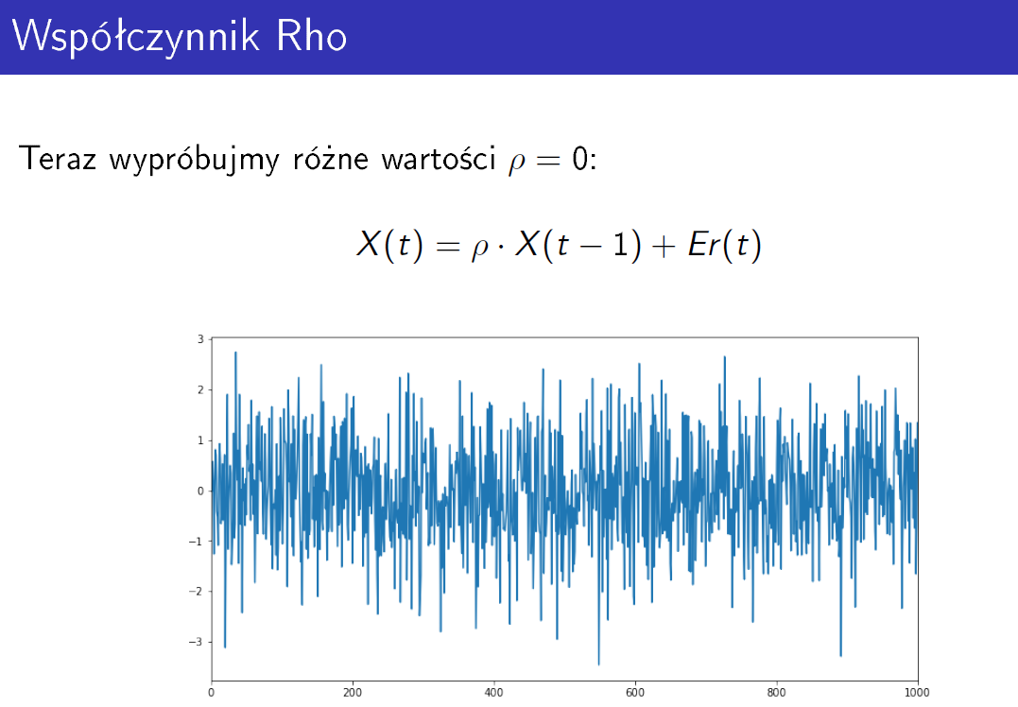

D15_Z03

Jak ro = 0 to mamy tylko efekt szumu i szereg jest stacjonarny, im wię○ksze ro, czyli dokładamy czynnik historii to szereg przestaje być stacjonarny. 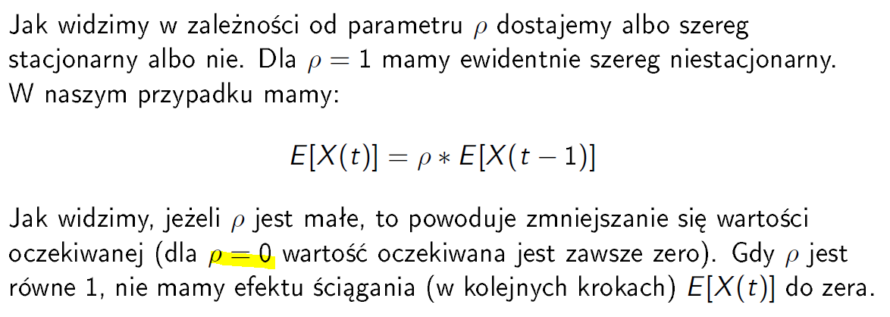

**Test Dickeya Fullera** im bliżej ro=0 tym bardziej szereg jest stacjonarny.

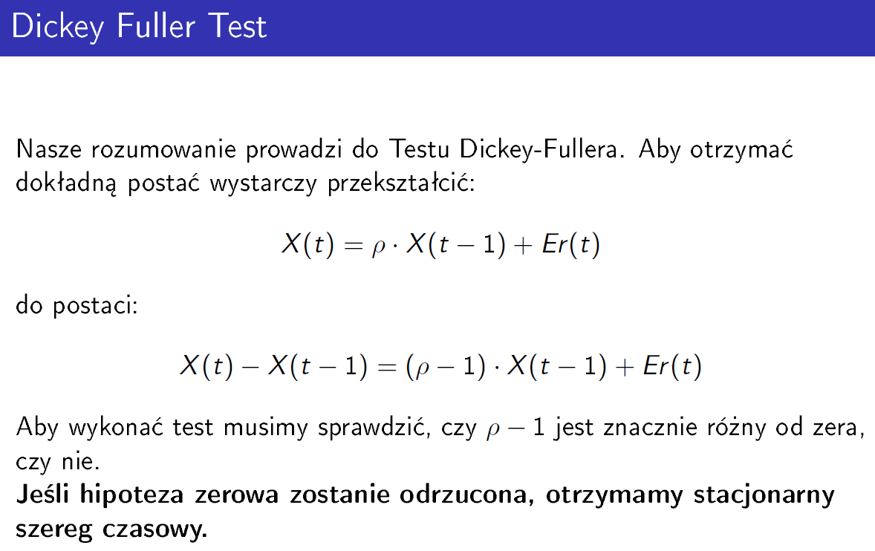

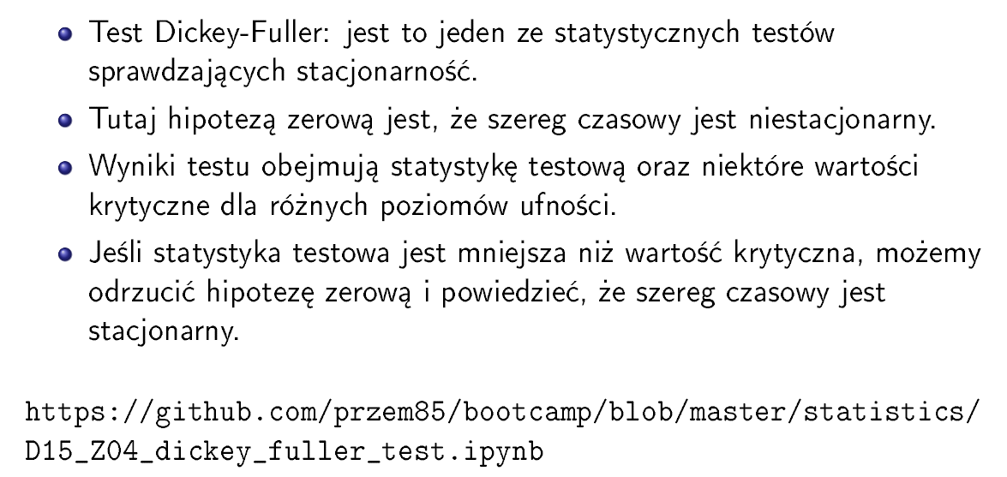

Wcześniej sprawdzaliśmy pvalue < 0.05, teraz sprawdzamy pvalue żeby osiągnąć najlepsze jak się da.

D15_Z05

Różnicowanie

|  |  |  |  |  |  |  |  |  |  |  |  |  |
| --- | --- | --- | --- | --- | --- | --- | --- | --- | --- | --- | --- | --- |
| 1 | 2 | 3 | 4 | 1 | 2 | 3 | 4 | nasz oryginalny szereg | | |  |  |
|  | 1 | 2 | 3 | 4 | 1 | 2 | 3 | przesunięty o 1 krok | |  |  |  |
| odejmujemy | |  |  |  |  |  |  |  |  |  |  |  |
|  | 1 | 1 | 1 | -3 | 1 | 1 | 1 | nowy szereg który sprawdzamy czy jest stacjonarny | | | | |

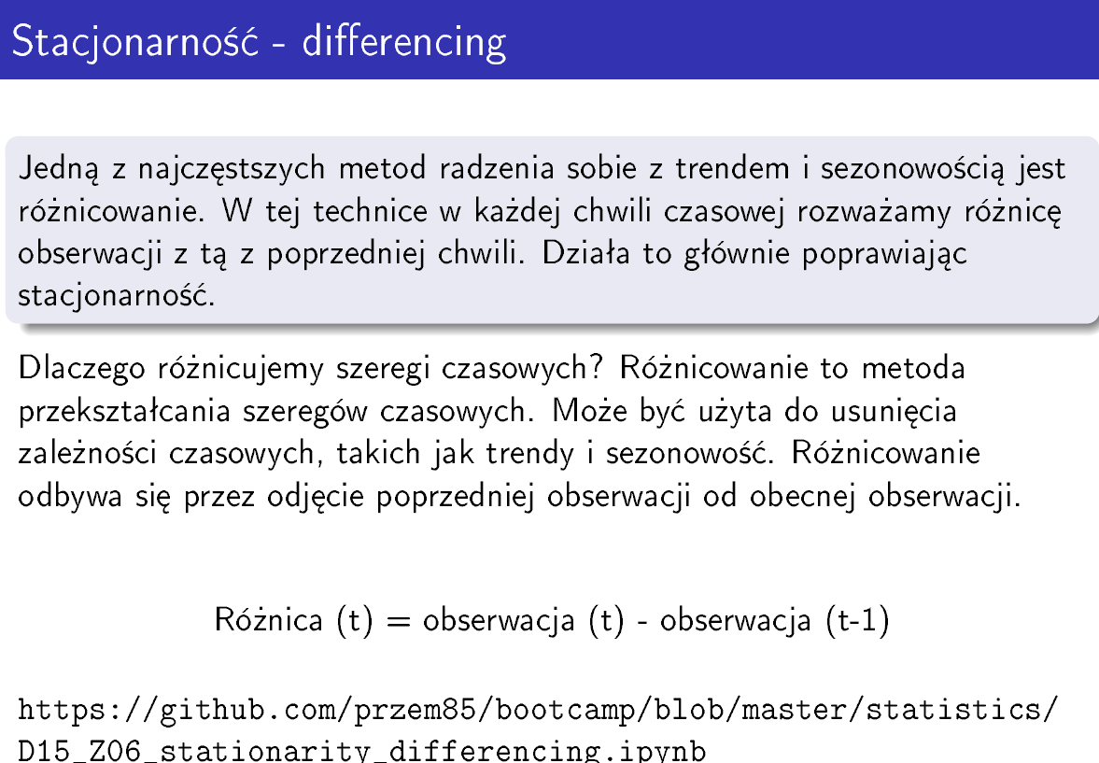

D15_Z06

Ile razy różnicować? Odp. 5-10 razy (min-max)

3 razy -> D15_Z07

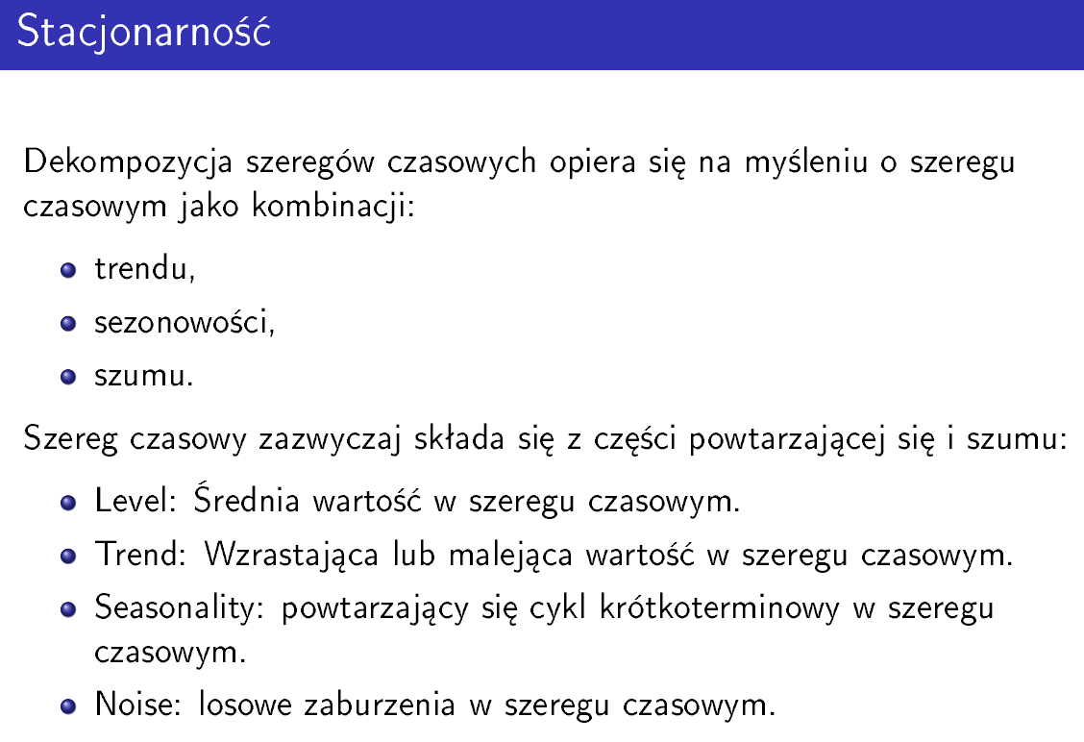  
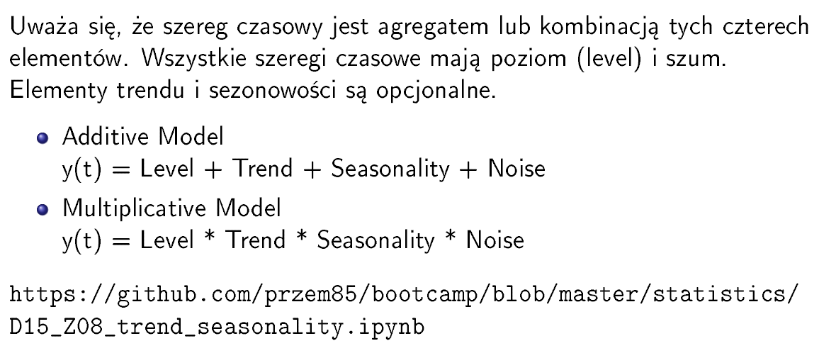

D15_Z08

**MODELE AR, MA, AR+MA(ARiMA)**

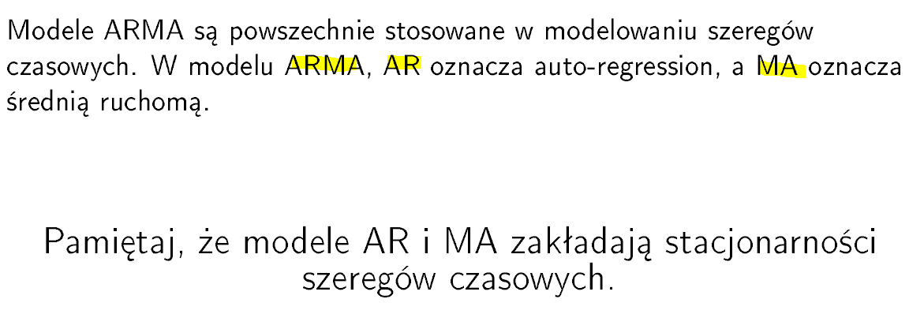

**Model AR**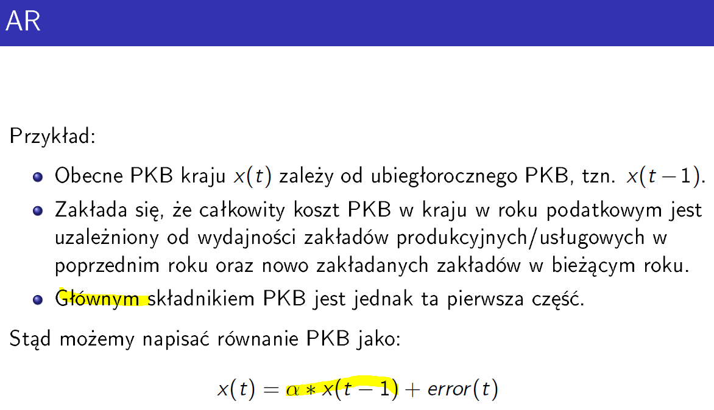

Error – firmy które powstały i upadły

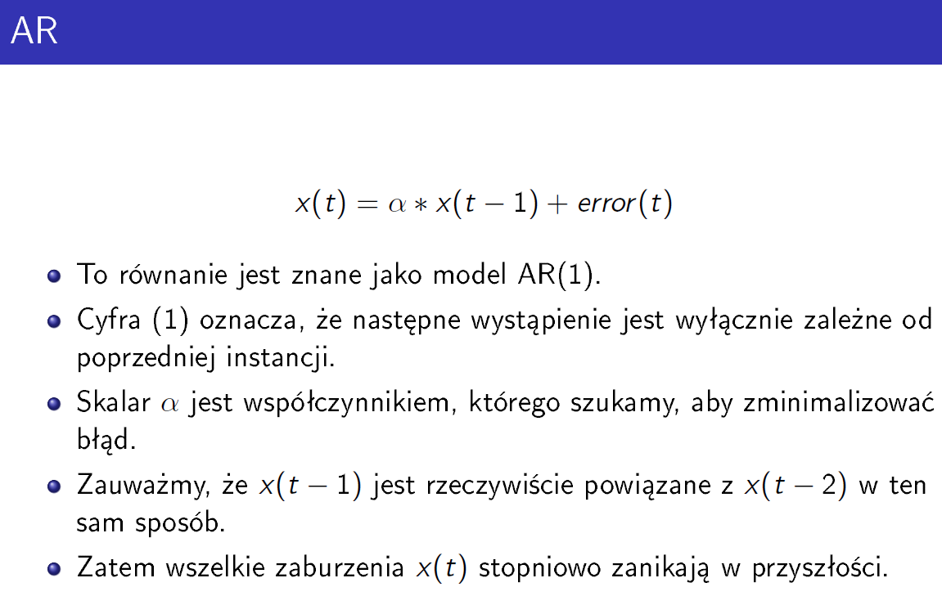

AR to nic innego tylko regresja liniowa odpalona na macierzy… (?)

**Model MA**

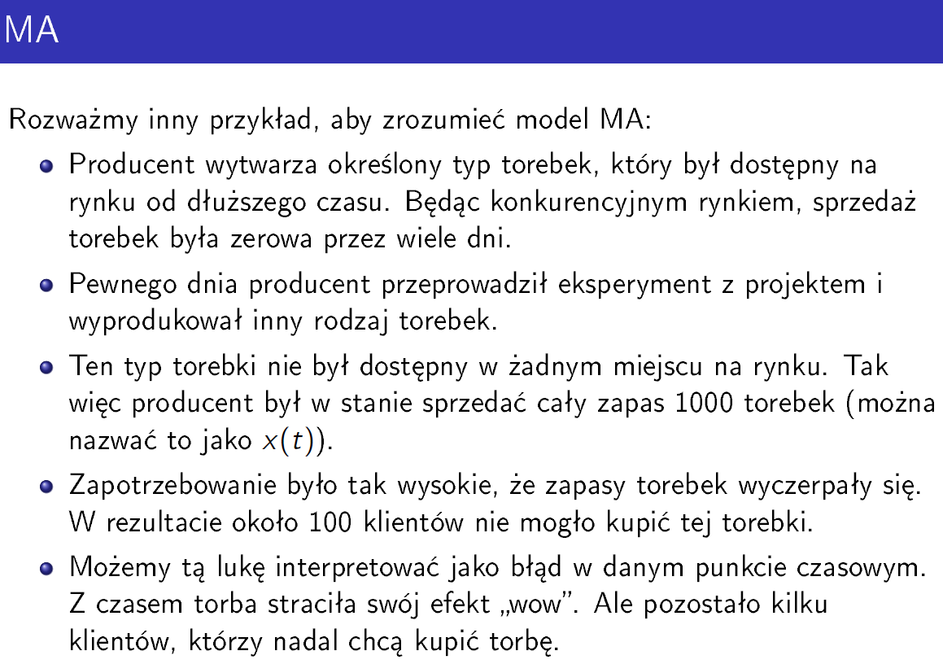 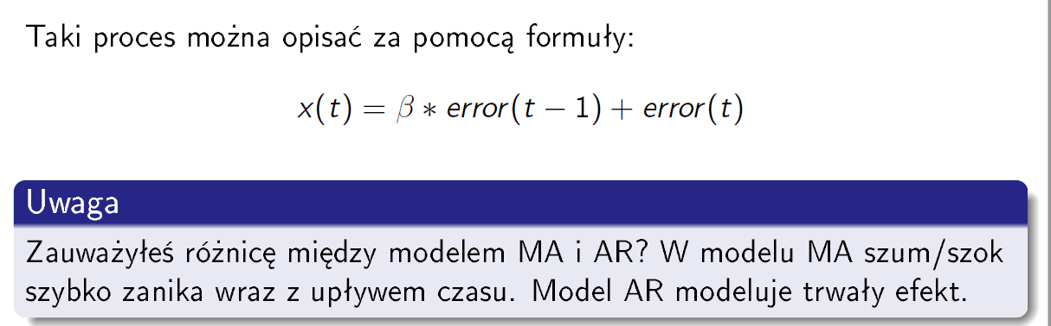

X – cena torebki zależy od erroru w danych (impuls)

Error(t-1) – różnica między czsem t a poprzednim stanem

Error(t) – losowy element, zakłocenie

To też będzie regresja liniowa

Różnice AR i MA  
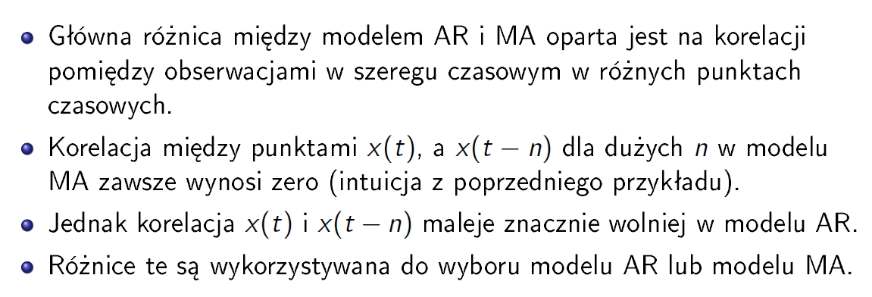

AR – opóźnienia  
MA – z czego wynikają te opóźnienia

PACF = Partial autocorrelation plot (?)

Różnice miedzy ACF i PACF

ACF – jaka jest korelacja między czasem obecnym a poprzednim, a PACF korelacja między (?) a różnicami z ACF?

Jako r2 bierzemy ostatni element który wystaje (wg teorii, czyli tu 1.2)

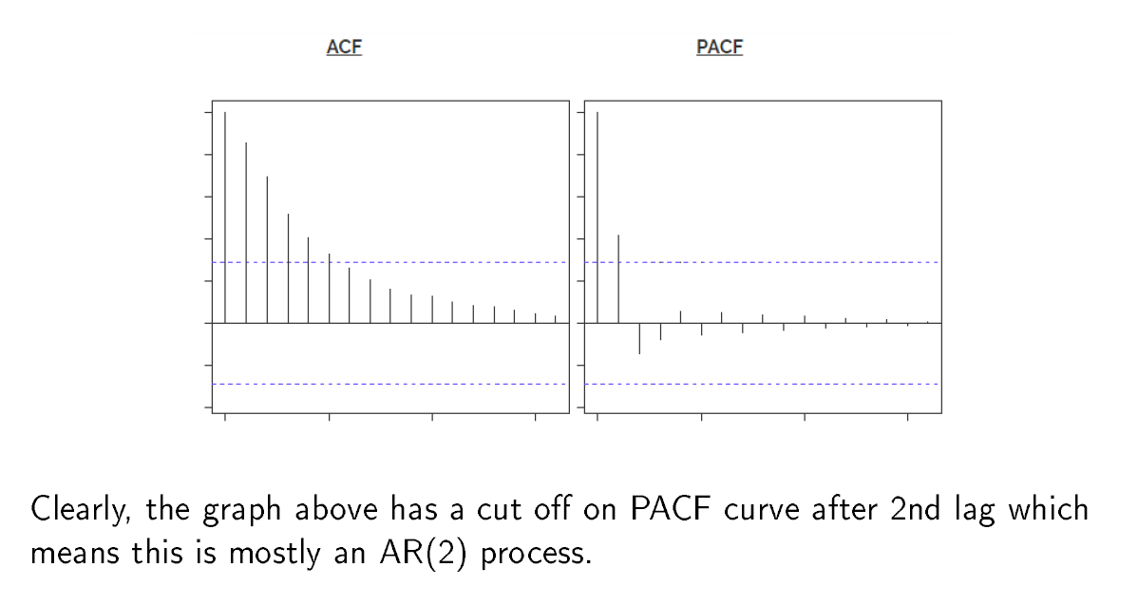

ZŁOTE REGUŁY

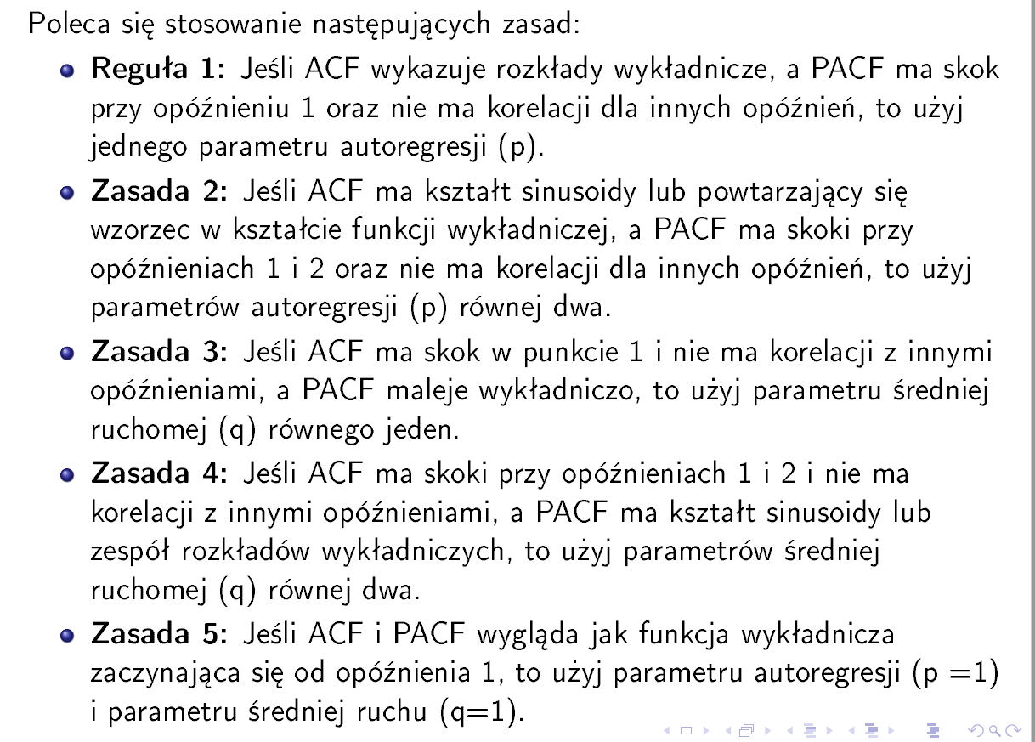

D15_z10 + d15_Z10b, D15_11, D15_12

Model ARIMA – odpowiada za różnicowanie danych (ARMA + różnicowanie) D15_13, roziwazanie

D15_Z14 zad dom

**Uczenie nadzorowane**

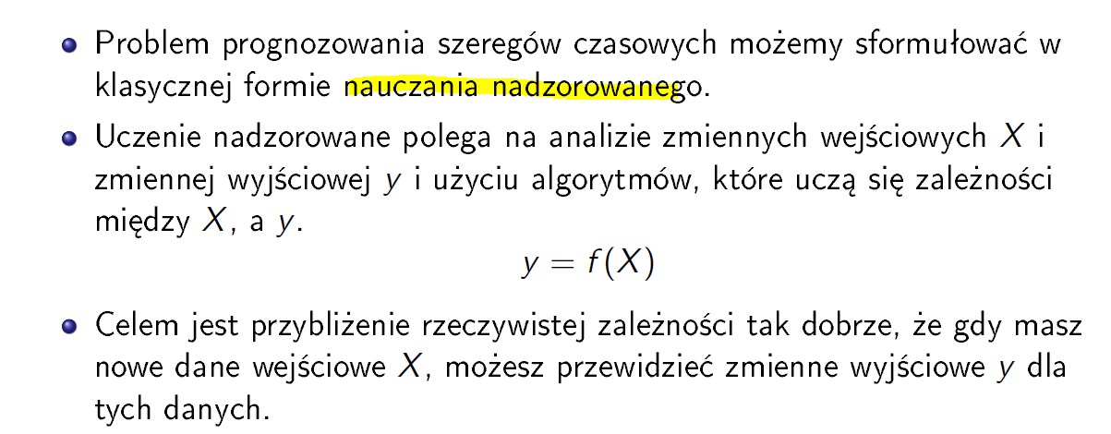

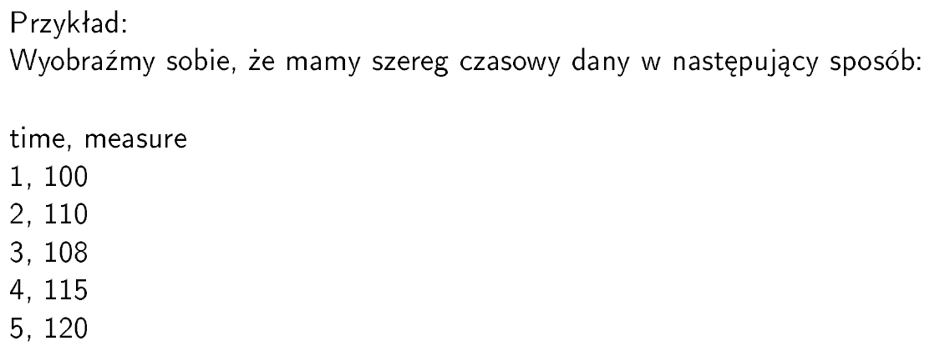

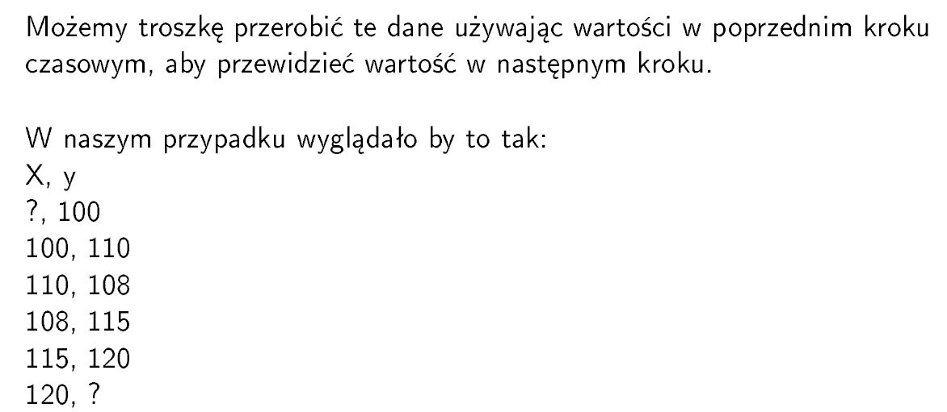

**Sliding window method**

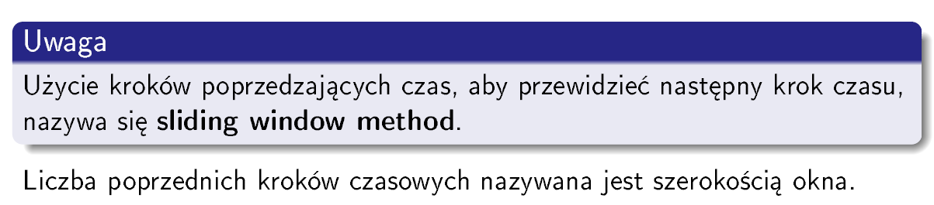

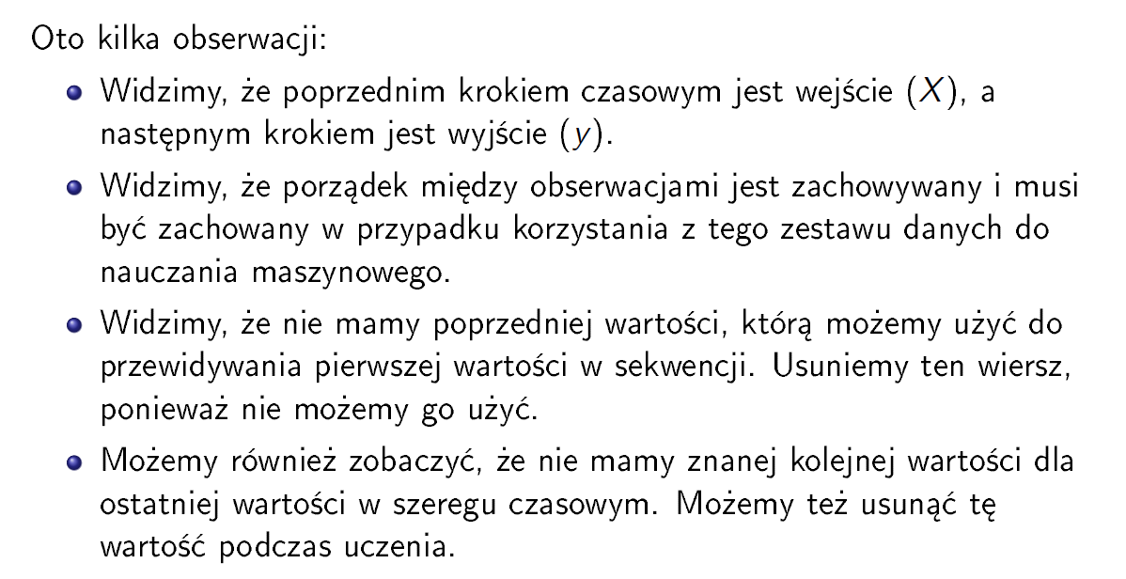

**16-17.02.2019 HUBERT KOBIERZEWSKI**

Proces CRISP-DM  
Pierwsze 3 zajmują ok. 80%, modelowanie 15%, reszta 5%  
<https://pl.wikipedia.org/wiki/Cross_Industry_Standard_Process_for_Data_Mining>

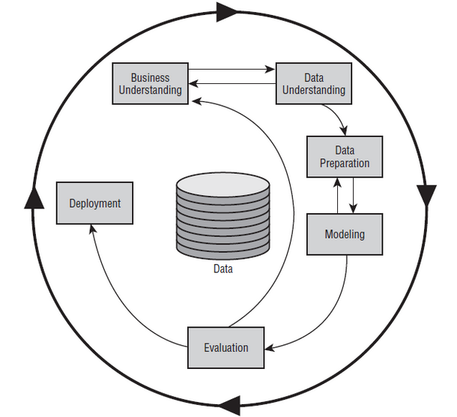

**Nurty uczenia maszynowego:**  
- uczenie nadzorowane (supervised learning) – my pokazujemy maszynie co jest czym na danych treningowych, aby maszyna dalej mogła badać dane testowe np. rozpoznawanie obrazów, badanie fraudów  
- uczenie nienadzorowane (supervised learning) – np. grupowanie klientów, mamy zestaw danych wejściowych, cech, ten zestaw jest analizowany wielowymiarowy by dokonać wyboru, maszyna sama decyduje co jest czym  
  
**Nadzorowane** –> dla znanych (X, Y) szukamy zależności między X a Y – budujemy model który na podstawie X przewidzi Y  
- regresja – Y jest zmienną rzeczywistą  
- klasyfikacja – Y jest zmienną dyskretną (np. binarną 0/1)  
  
**Klasyfikacja – przykłady:**  
- predykcja churnu – czy klient odejdzie w ciągu najbliższego miesiąca -> CRM  
- scoring kredytowy – przewidywanie czy klient spłaci kredyt w terminie  
- rozpoznawanie chorowy na podstawie cech (objawów)  
- klasyfikacja tematyczna tekstu  
- klasyfikacja wydźwięku opinii (język , konkurs Pol Eval?)  
- rozpoznawanie obrazów

Regresja liniowa   
potrzebny klasyfikator

szukamy modelu, który na podstawie istniejących punktów wyznaczy prostą. Dla kolejnego zadanego x można wyznaczyć dla niego y.  
  
**Ekstrapolacja** – wyznaczanie y dla x spoza znanego zakresu danych.  
W regresji szukamy w znanym zakresie, ale dla punktu którego nie znamy.

**Klasyfikacja**  
szukamy modelu, który na podstawie współrzędnych punktu (x,y) oceni czy punkt jest rodzaju 1 czy 2 (np. kolory, zielony, niebieski)  
  
Regresja logistyczna – czyli prawdopodobieństwo wystąpienia / niewystąpienie zdarzenia  
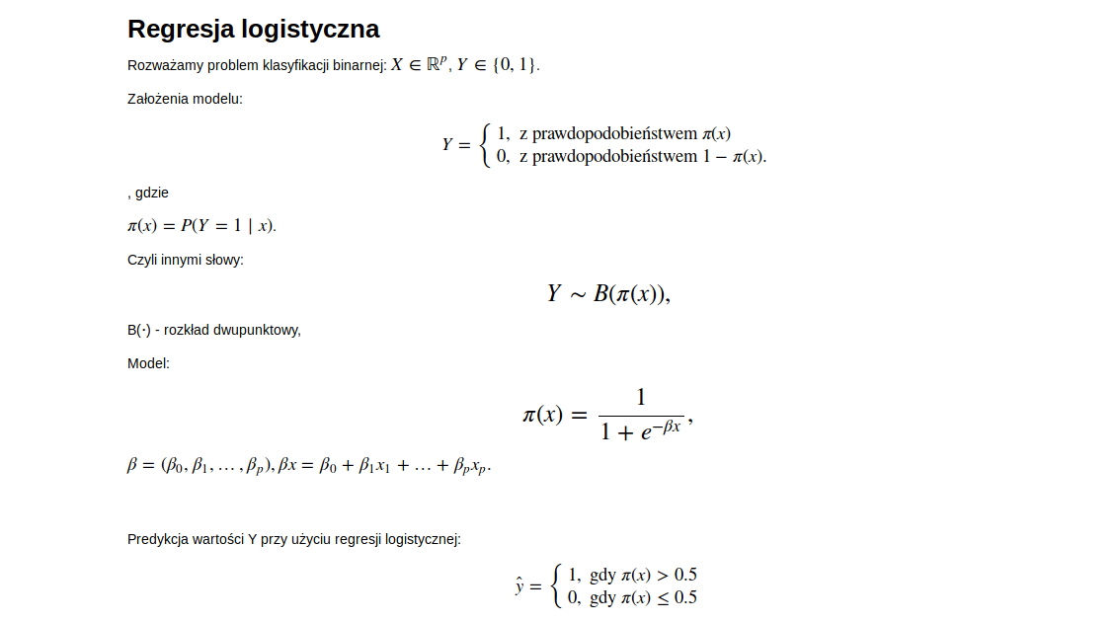

Metoda największej wiarygodności  
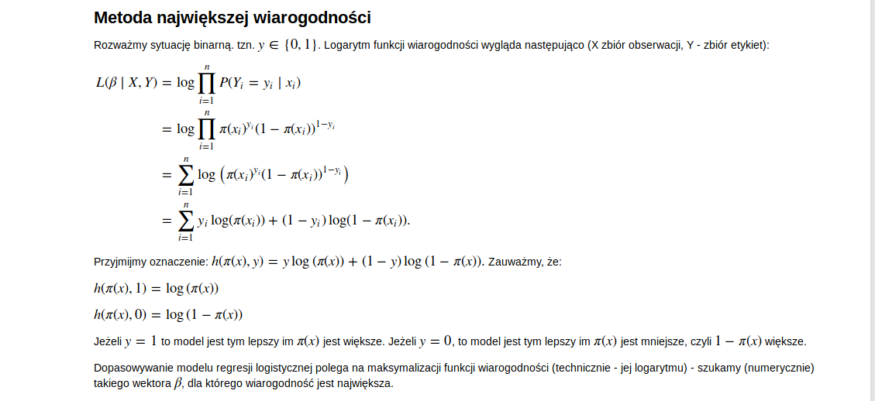 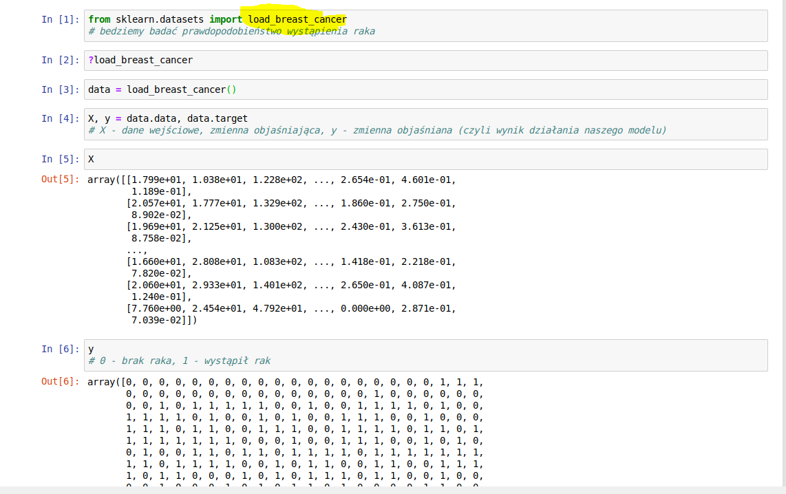 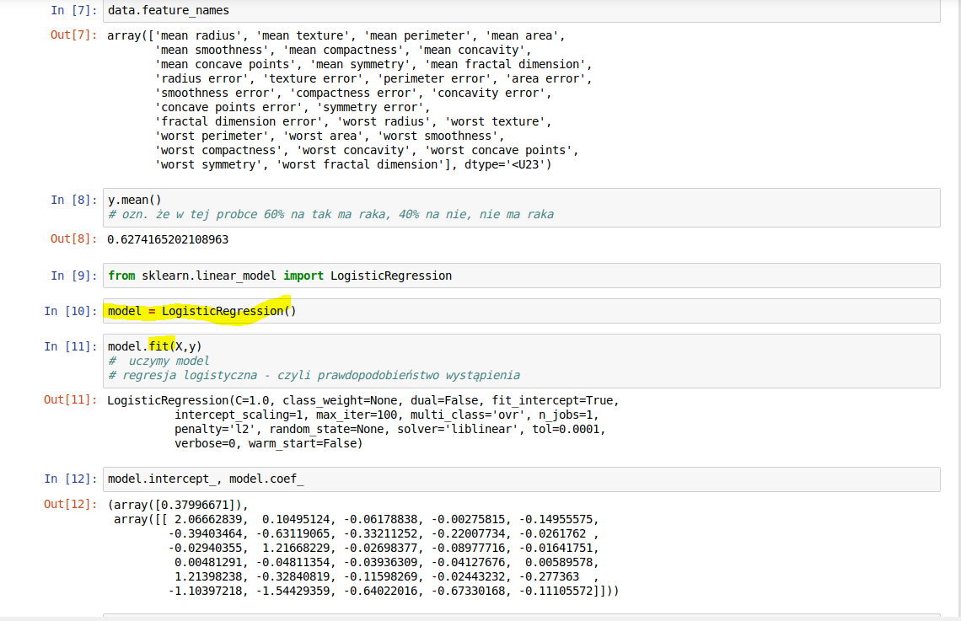 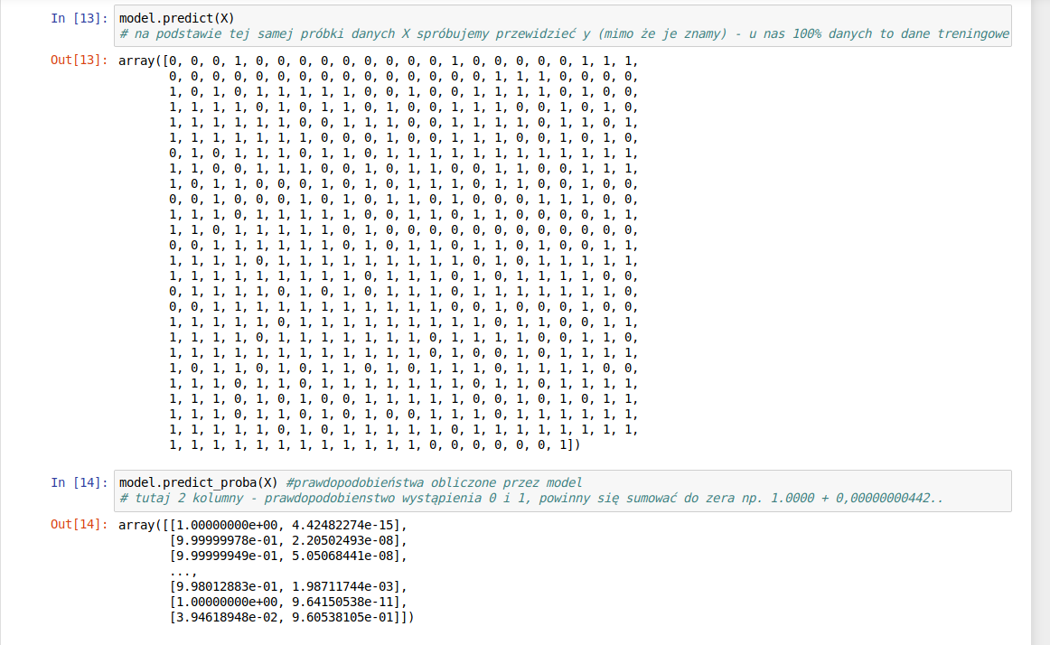

Miara dopasowania – **dla klasyfikacji** -> **ACCURACY_SCORE**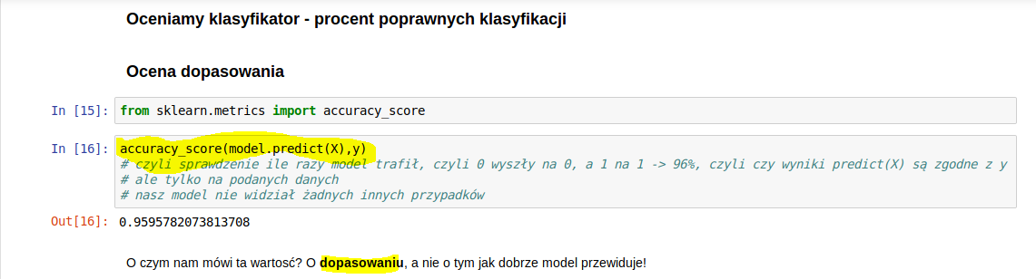

Podział na dane treningowe i testowe oraz sprawdzenie jak się przedstawia rozkład wyników  
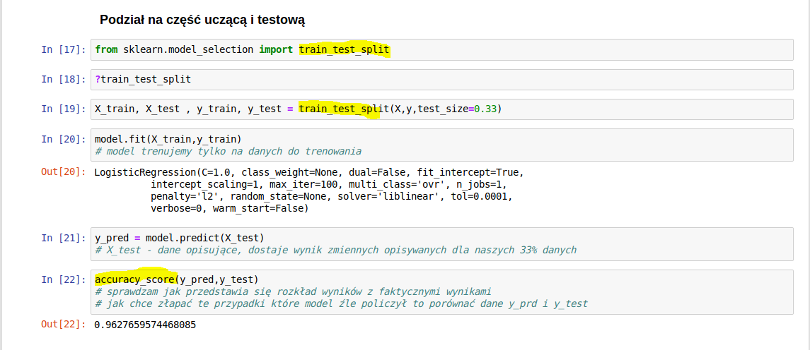  
Wyliczenie accuracy dla 10 tróżnych podziałów:  
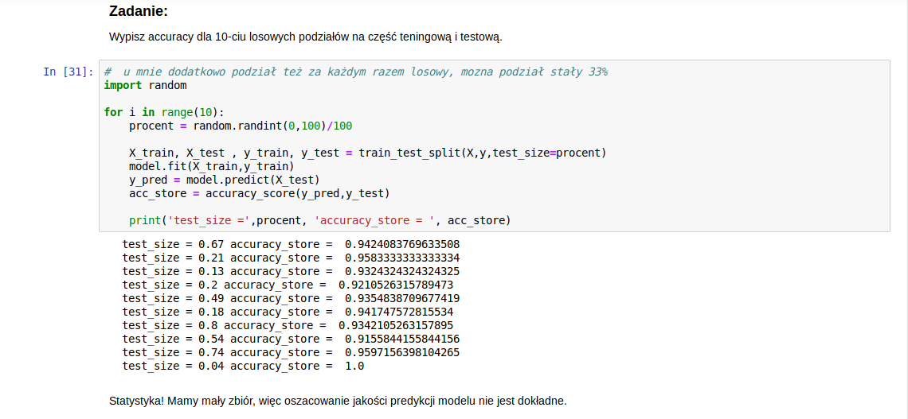  
Kroswalidacja  
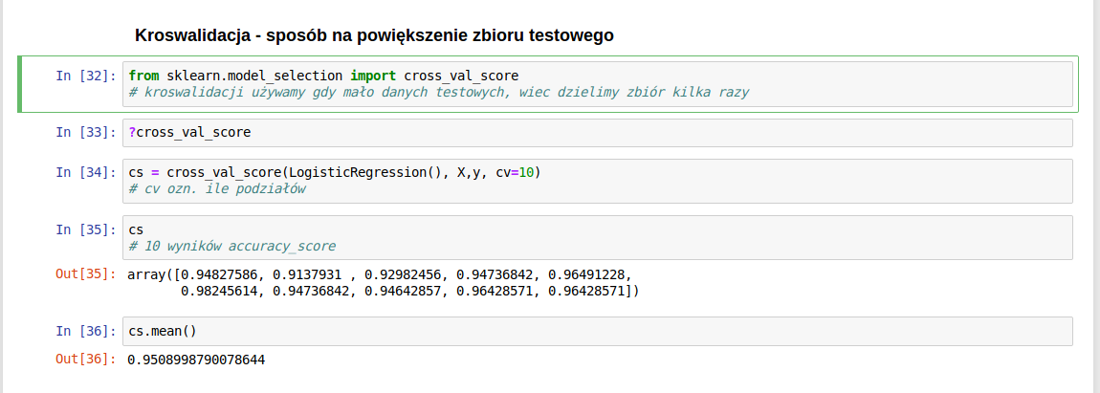  
Regularyzacja – algorytm ocenia które argumenty usunąć alby bardziej uogólnić funkcję (sterowanie parametrem C)  
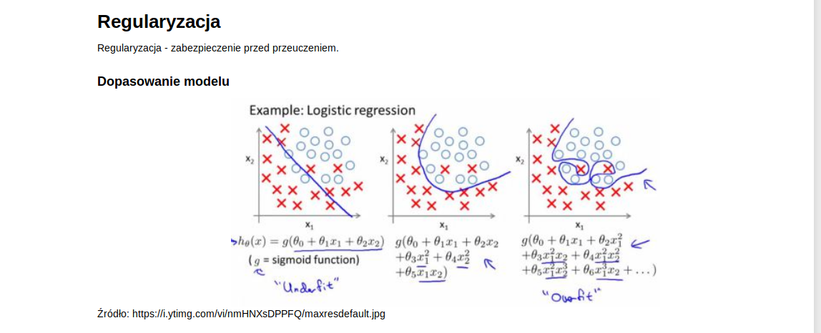  
Regularyzacja w regresji logistycznej  
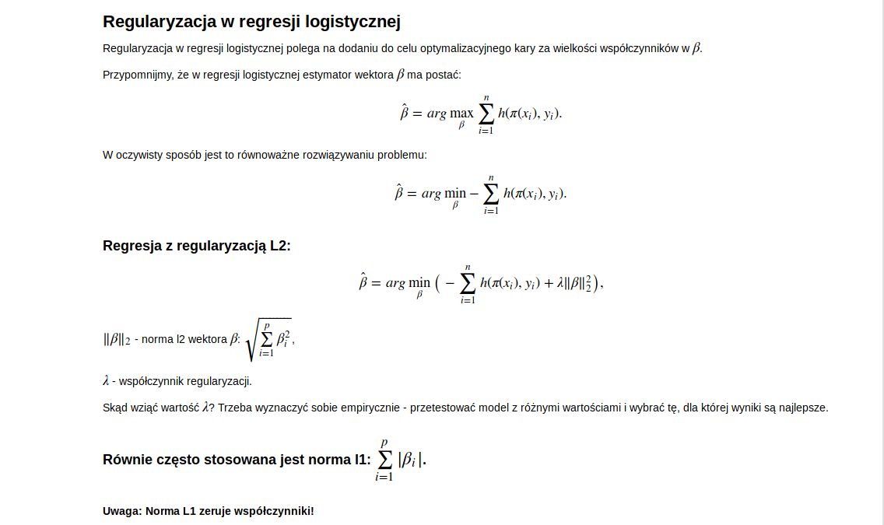 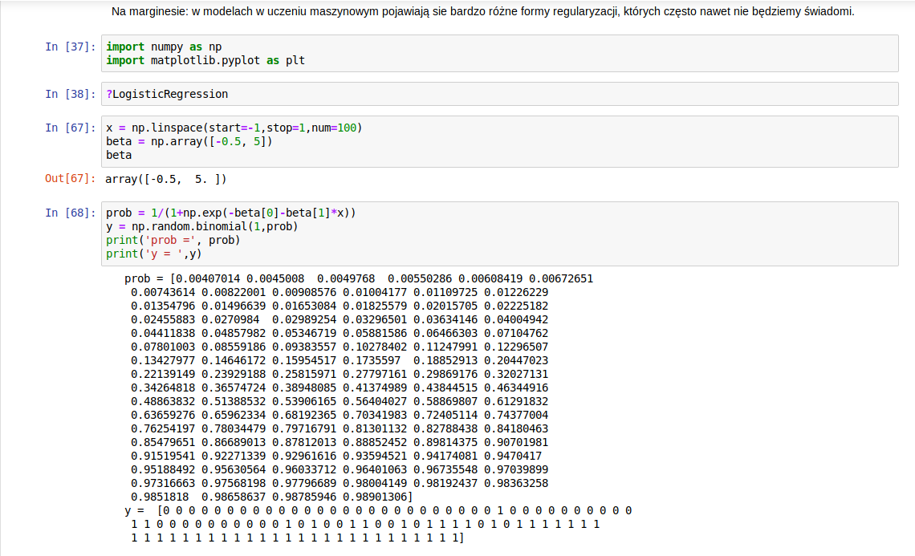 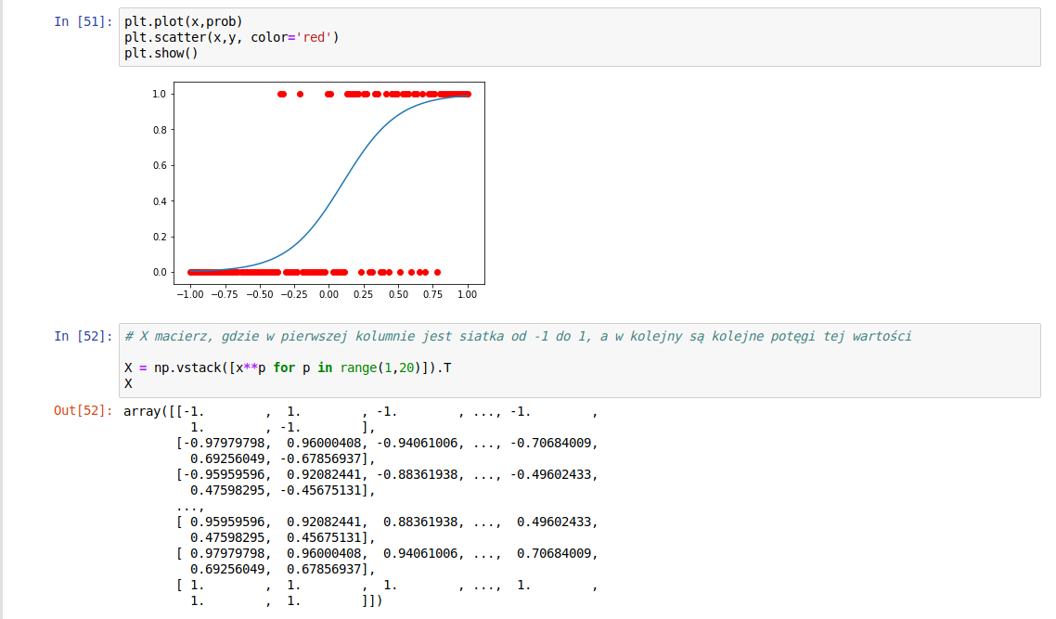 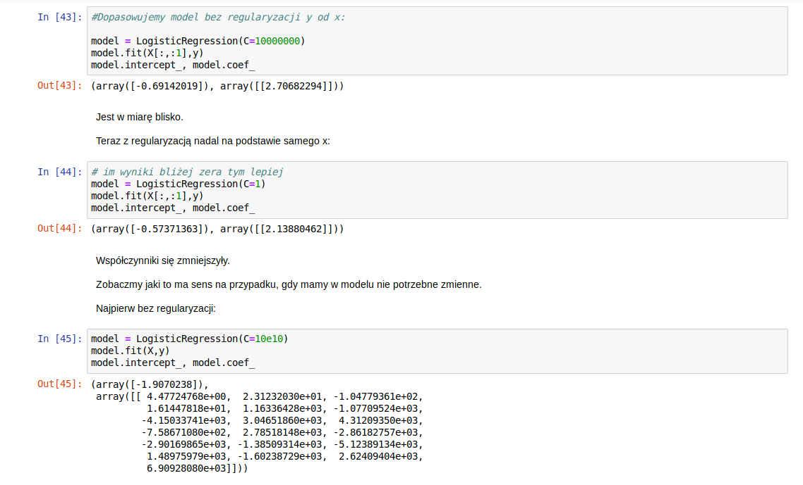

Optymalizacja parametrów - skonczyĆ 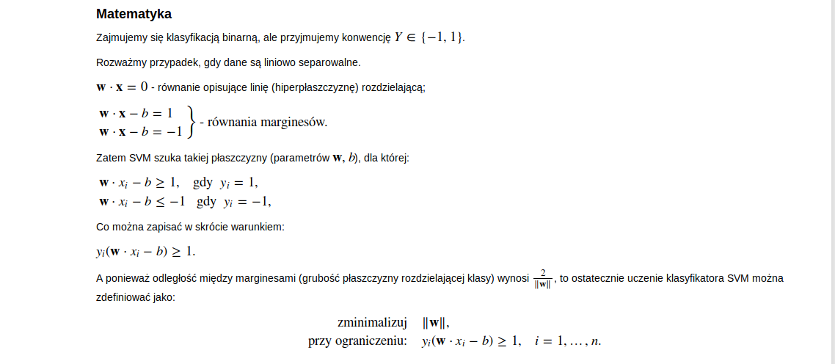

Drzewo decyzyjne

Miary oceny klasyfikatora  
- dwuklasowy klasyfikator – powyższe zadania -> Badanie za pomocą accuracy  
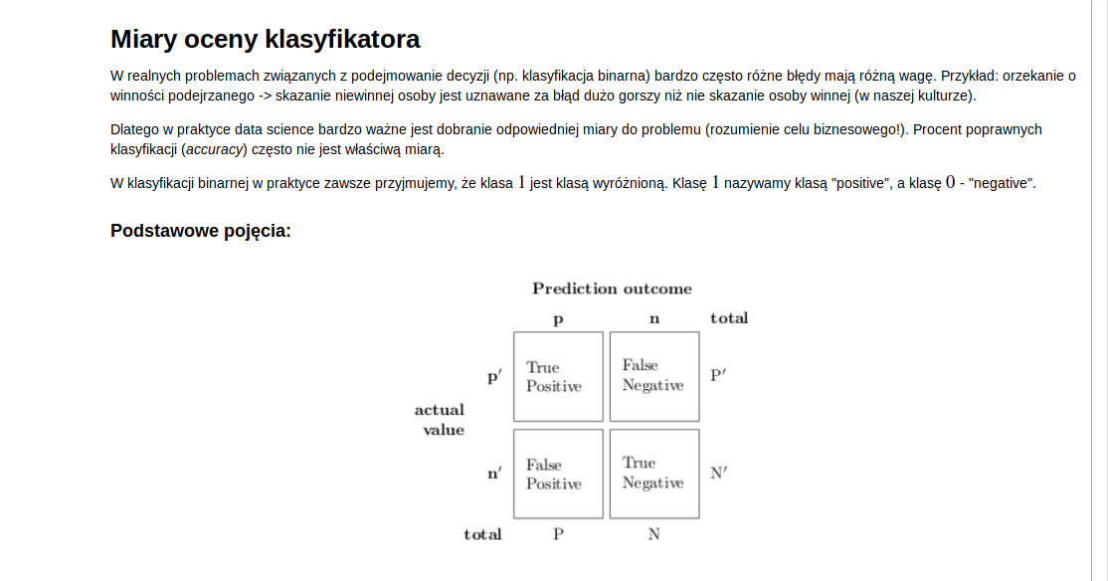

Actual value – nasze dane treningowe  
prediction outcome – wyniki predykcji algorytmu  
np. mamy 70 jedynek i 30 zer. Algorytm odgadł 65 jedynek. Zera które zostaną odgadnięte jako jedynki  
  
T – 70  
F – 30  
  
algorytm zgaduje:

T – 65 z puli prawdziwych T oraz 3 z puli F  
F – 3 z puli F oraz 27 z puli faktycznych F

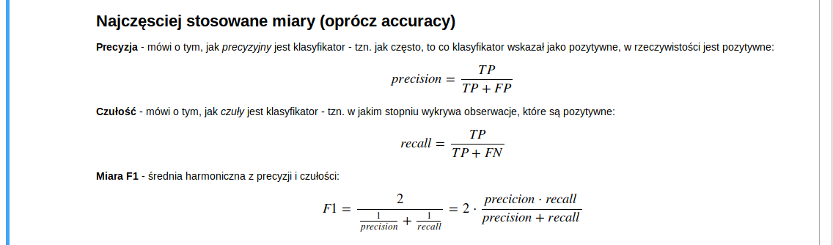  
Precyzja to tak naprawdę procent odgadniętych pozytywów (TP)  
Czułość (zwrot) ozn. Jak bardzo odgadnięto dane ze zbioru treningowego  
  
  
Bo jak rośnie precyzja to maleje czułość i odwrotnie. Dla średniej harmonicznej nie zaburzy to wyniku.   
  
  
Przykład – chorzy / zdrowi

|  |  |
| --- | --- |
| 65 – są chorzy i ozn. Jako chorzy | 5 – chorych którzy nie są ozn. Jako chorzy |
| 3 – są zdrowi ale oznaczeni jako chorzy | 27 – są zdrowi i ozn. Jako zdrowi |



Sędzia

|  |  |
| --- | --- |
| Skazani winni | Nieskazani winni |
| Skazani niewinni | Nieskazani niewinni |

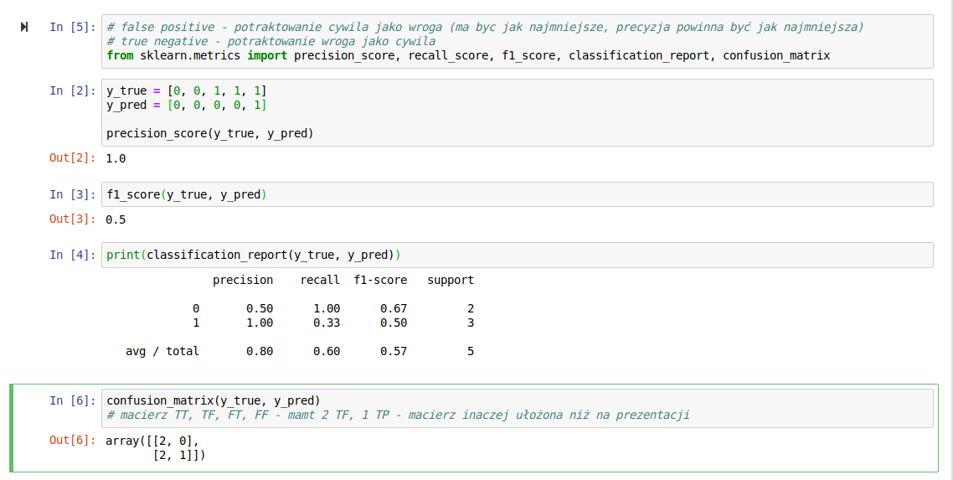

Klasyfikator SVM

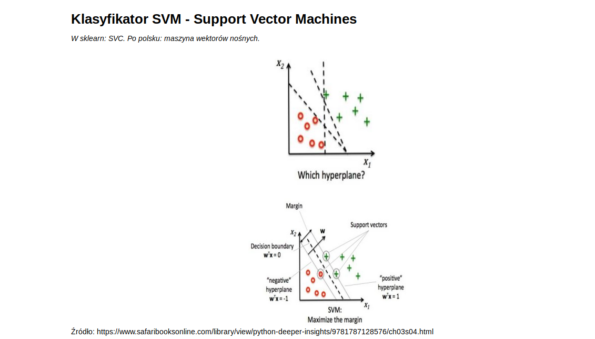

 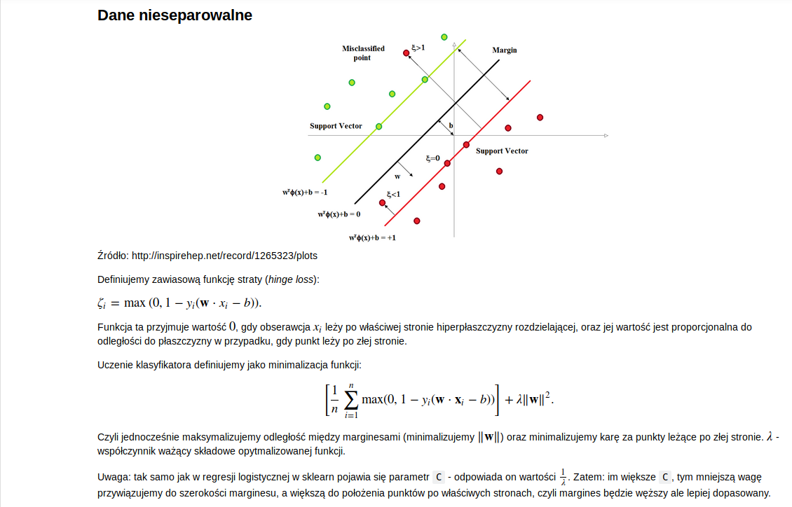 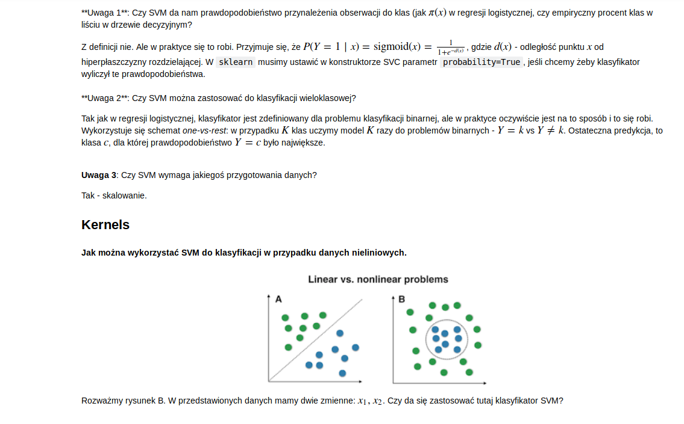 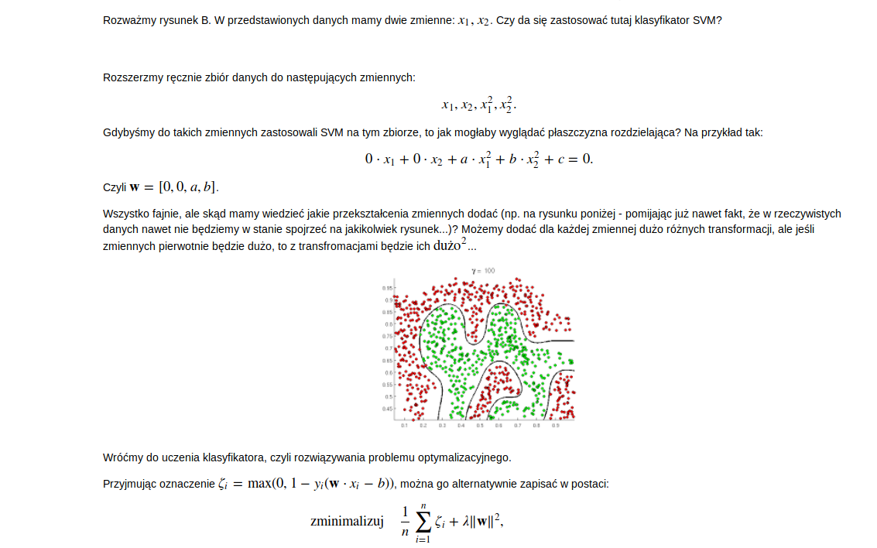 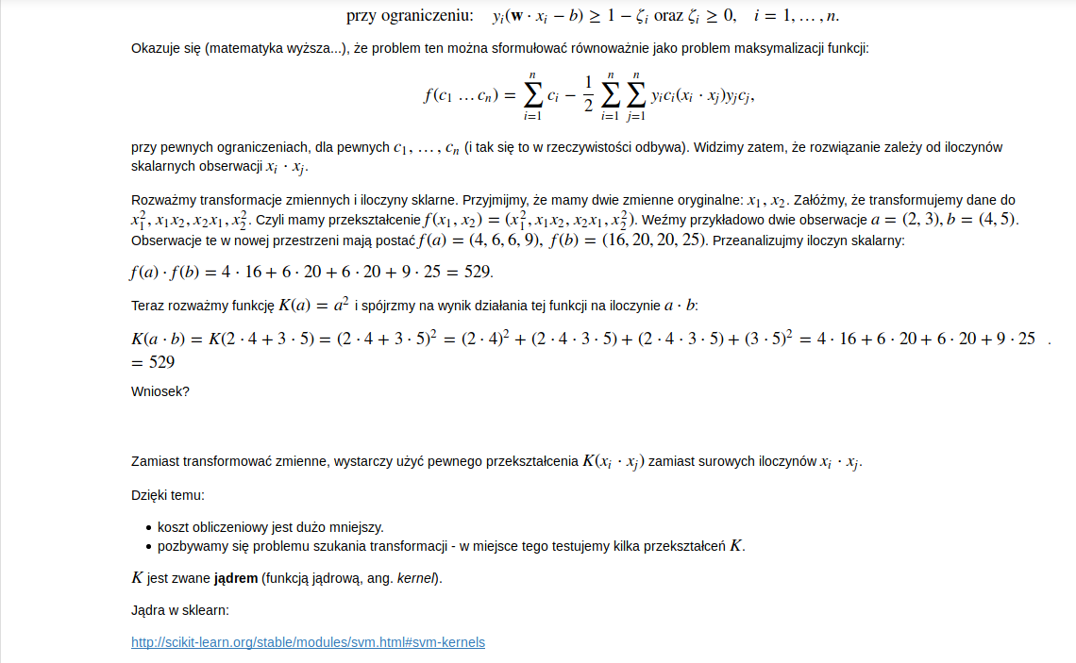

Zadanie SVM + czas uczenia się modelu + czas predykcji modelu

+ zamieniamy wartości tekstowe ham / spam na liczbowe 0 / 1  
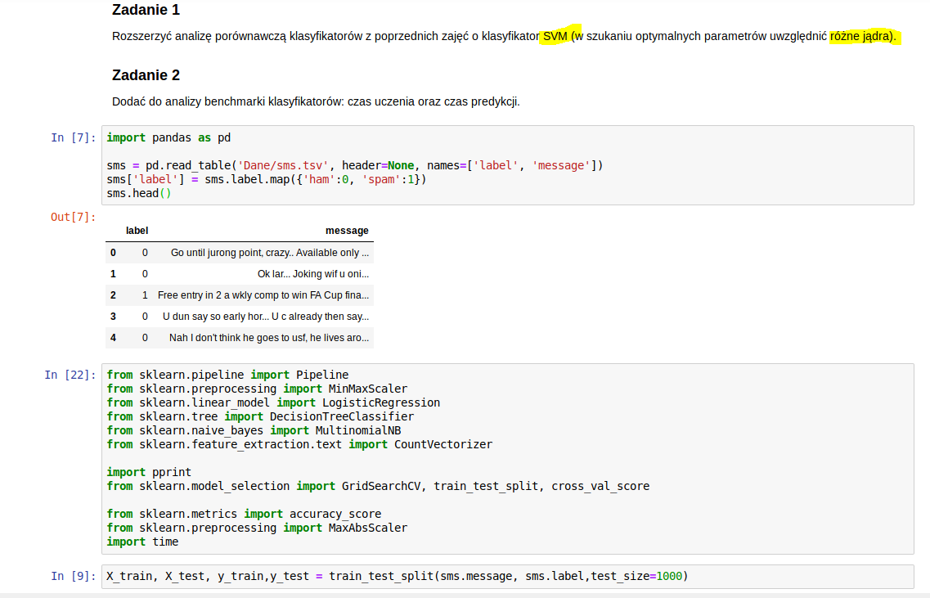

Pipeline – kolejno zastosuj podane transformacje (vectorizer – tylko do tekstu)

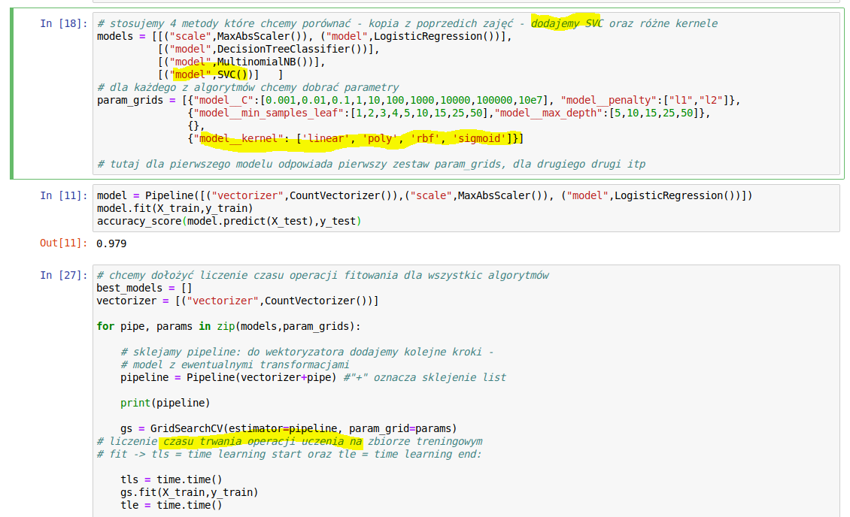 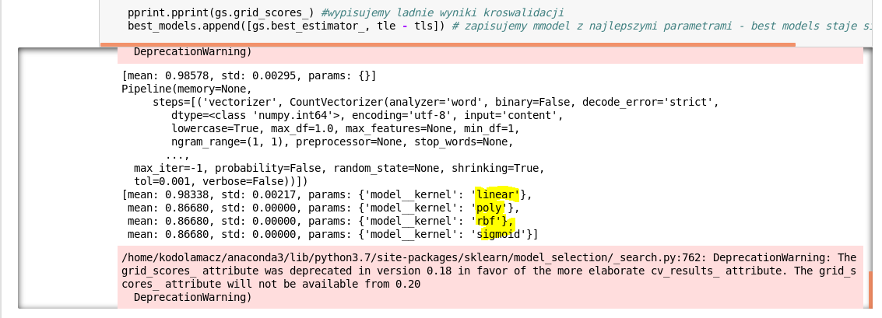 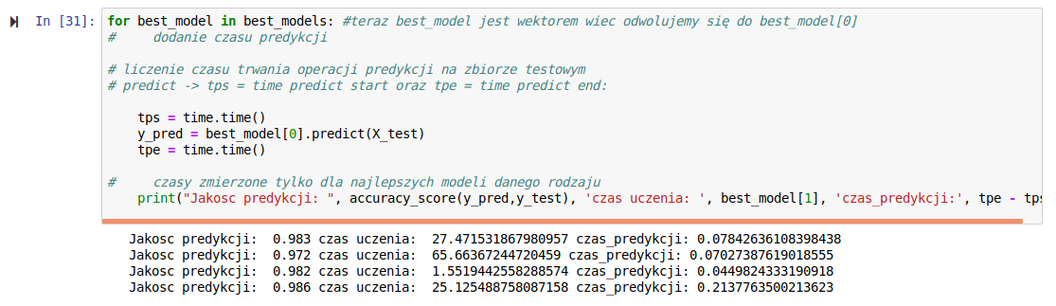

Lasy losowe  
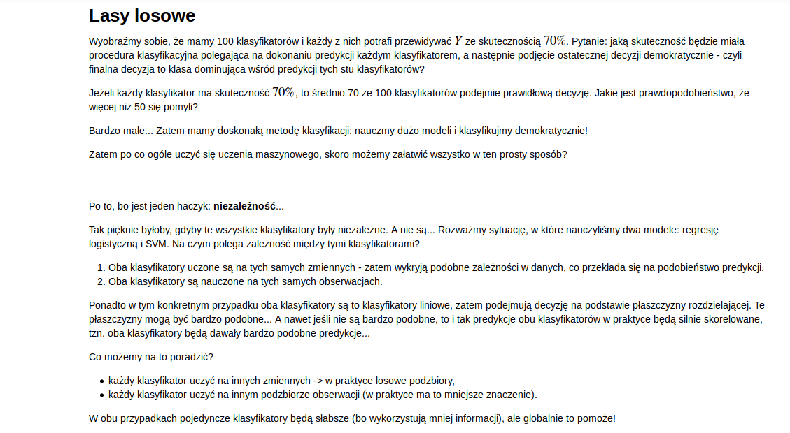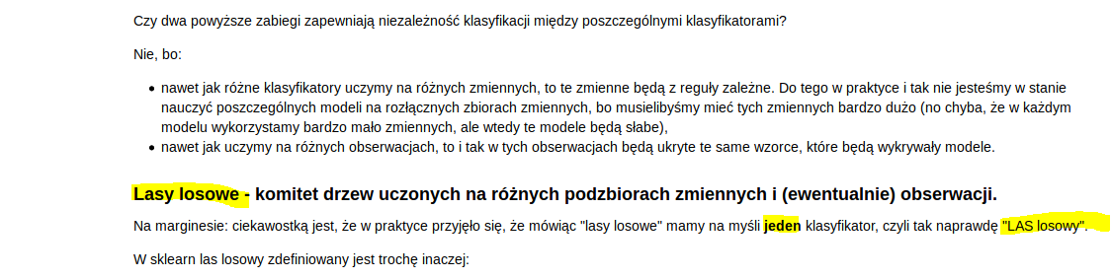

RandomForrestClassifier nie robi podziału na zbiory danych. Randomizacja następuje przez próbkowanie

Klasyfikator BagginClassifier pozwala na podział zbioru danych.

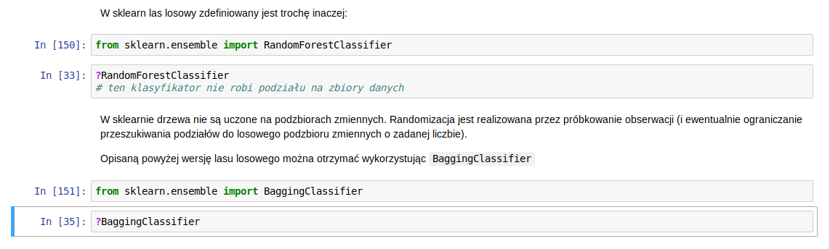

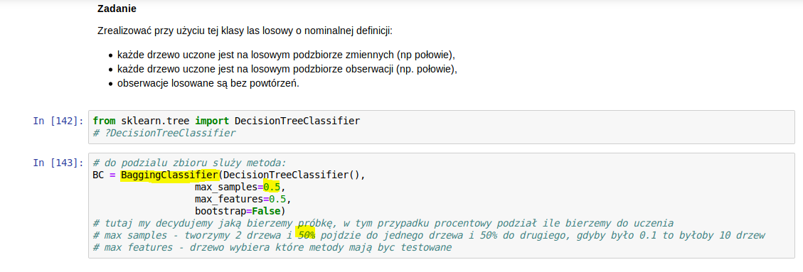

Jakość predykcji dla najlepszych modeli, Czas uczenia, czas predykcji:

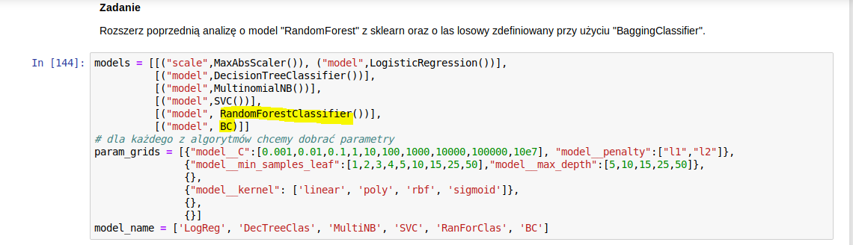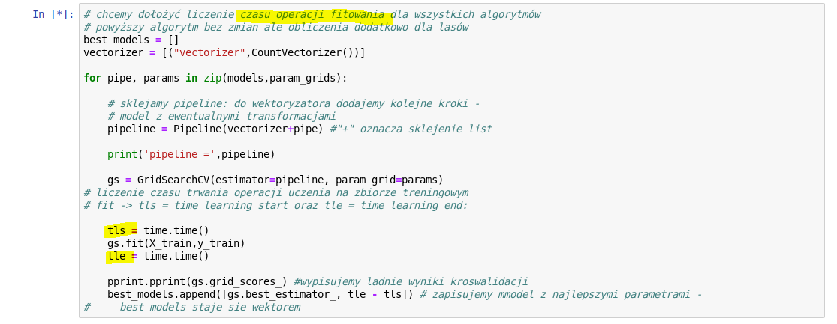

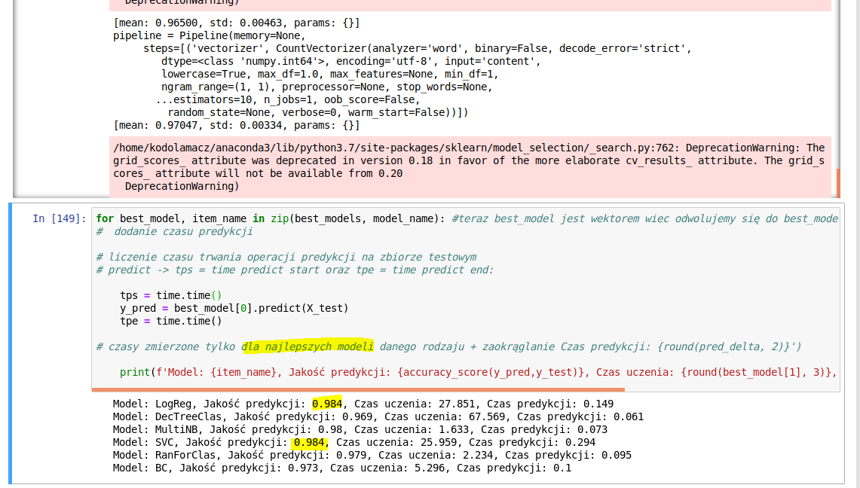

Rozwiązanie Maćka:  
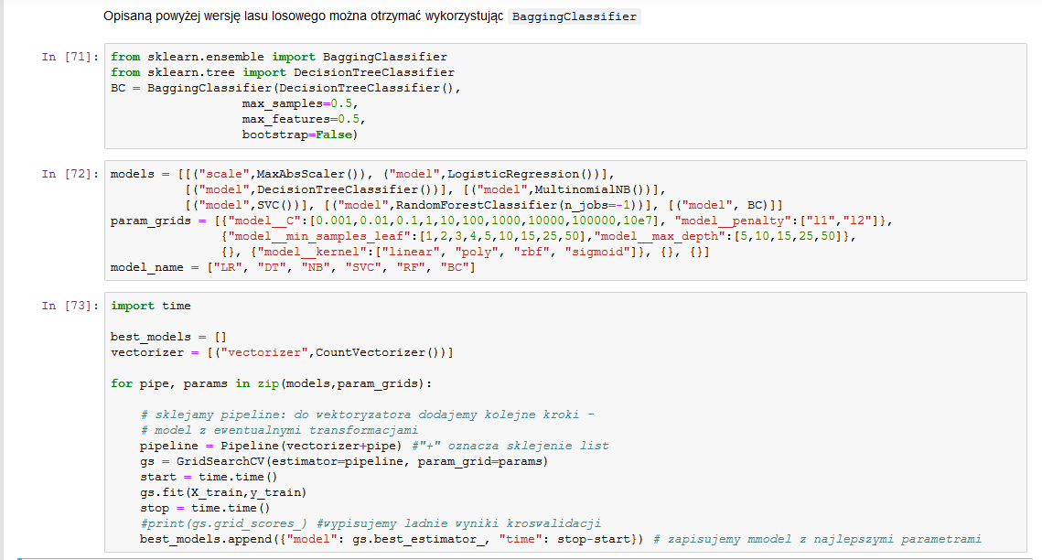

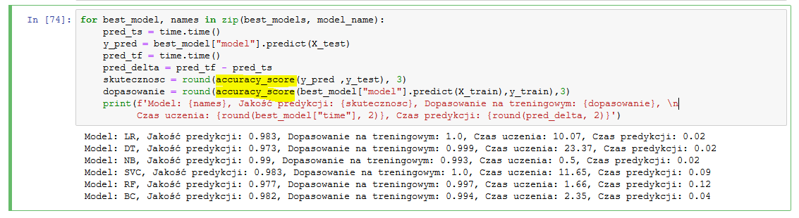

Zadanie – TITANIC

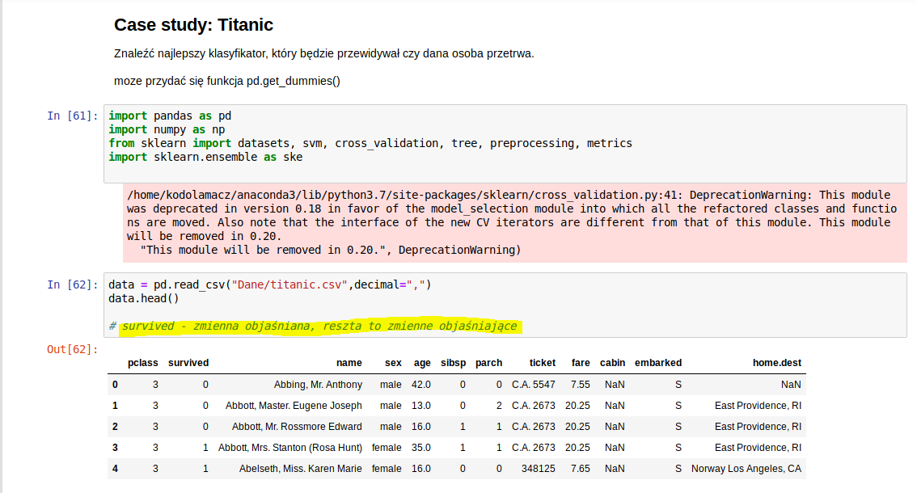

Przyklady użycia get_dummies  
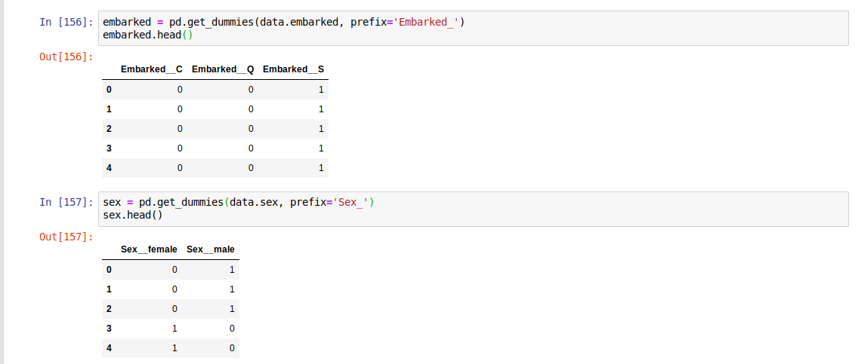 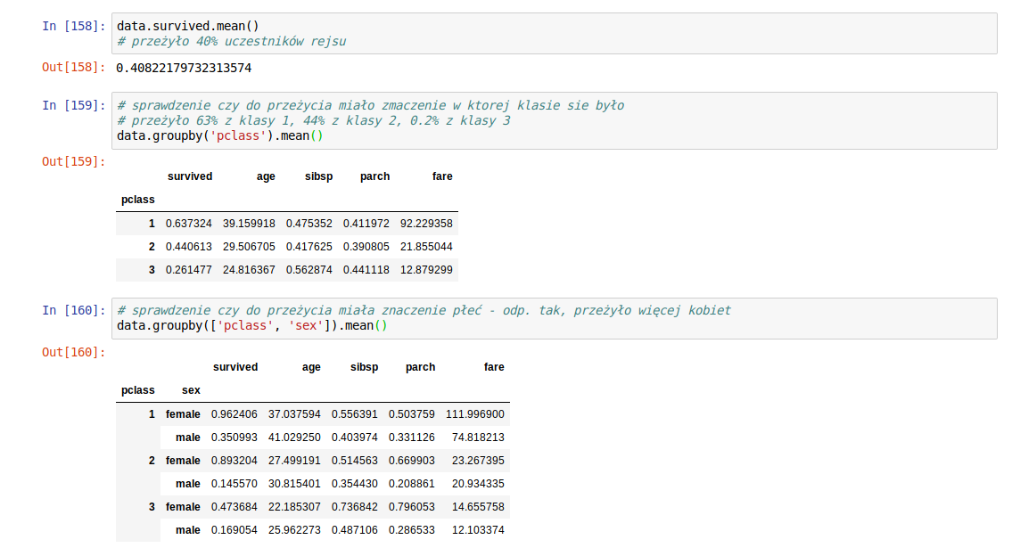

Czyszczenie danych – Titanic  
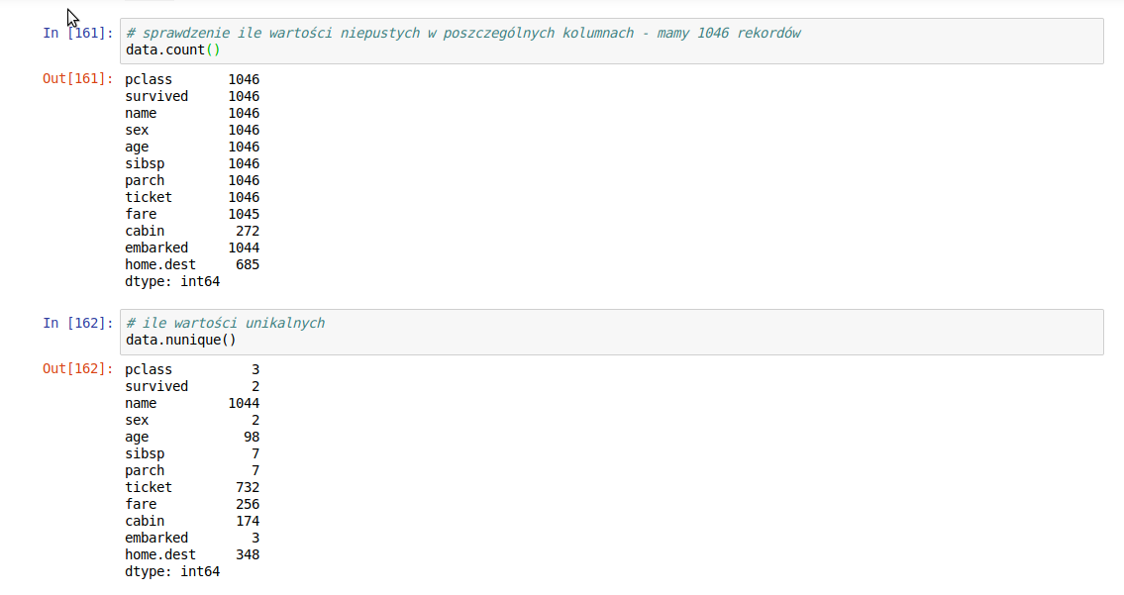 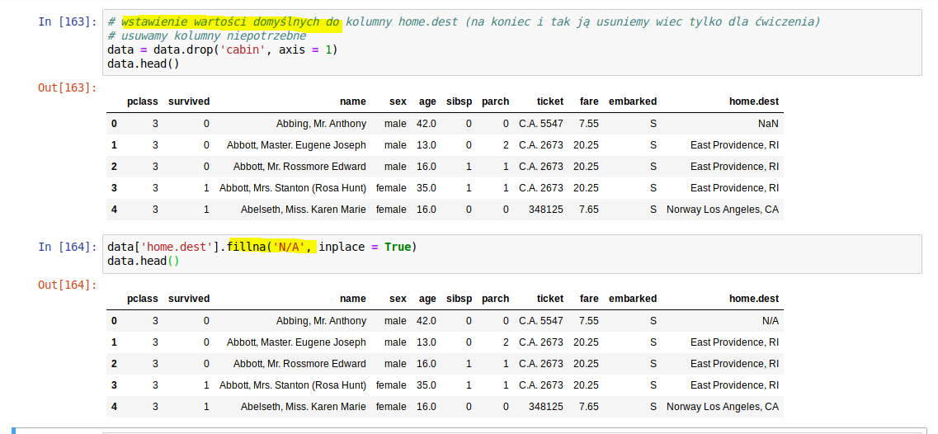 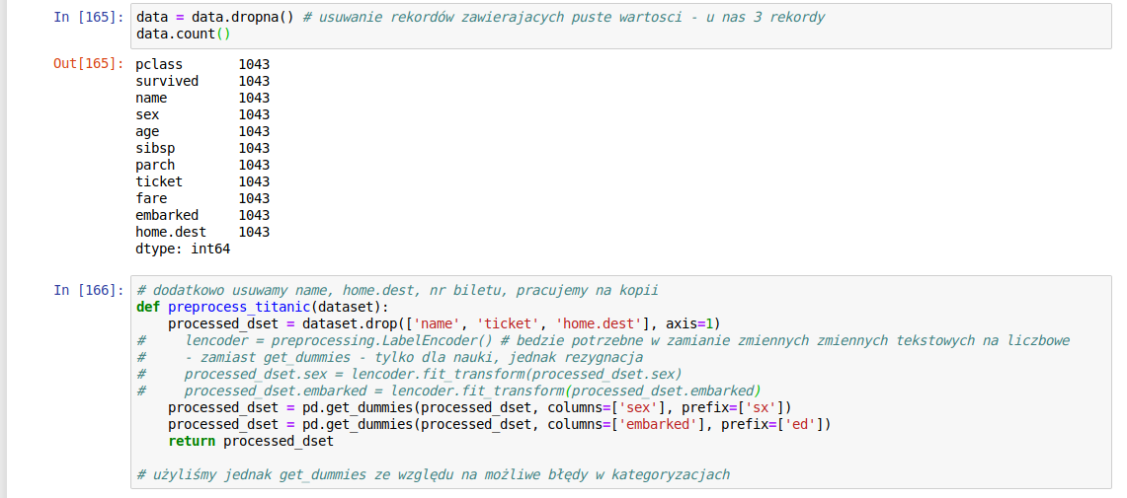 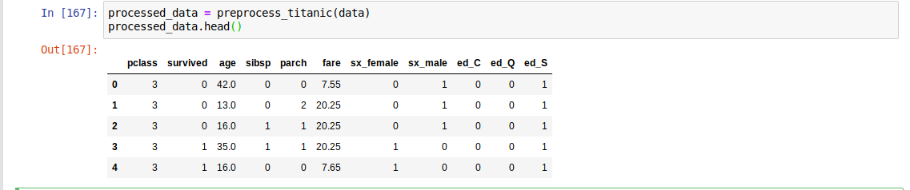

Definiowanie zbiorów X, y, definiowanie drzewa decyzyjnego  
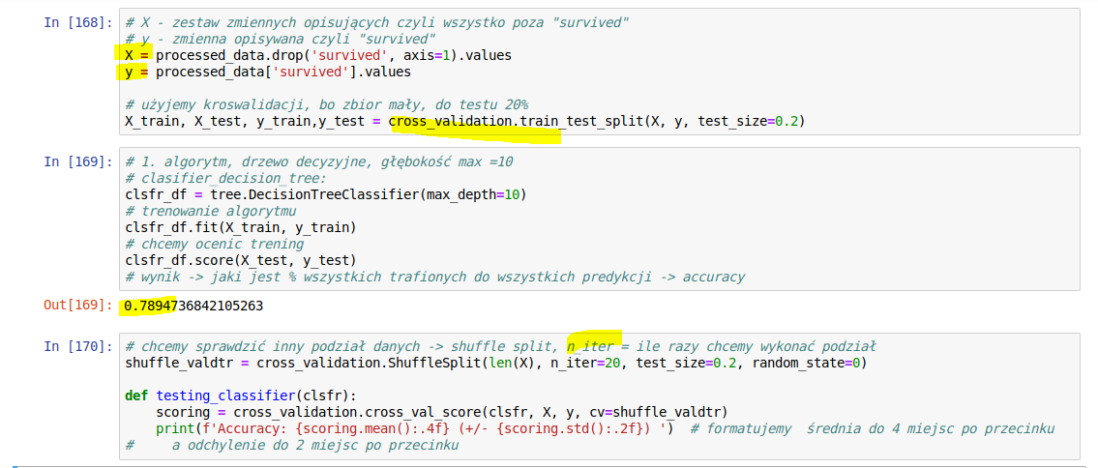

2-3.03.2019 PAWEŁ KONIOR

Sklearn, scipy, seaborn – ładniejsze wykresy niż matplotlib  
pandas używa matplotliba  
tersorflow – sieci neuronowe  
  
Ostatnie nowości!  
open AI  
people who does not exists (generowanie twarzy) 

Generowanie kotów  
  
Klastering – grupowanie np. segmentowanie klientów po zadanych cechach, znajdowanie anomalii  
GDX-2

Klastering -> 2 rodzaje: k-means oraz hierarchiczne.  
  
k-means są szybsze niż hierarchiczne  
  
ANALIZA SKUPIEŃ

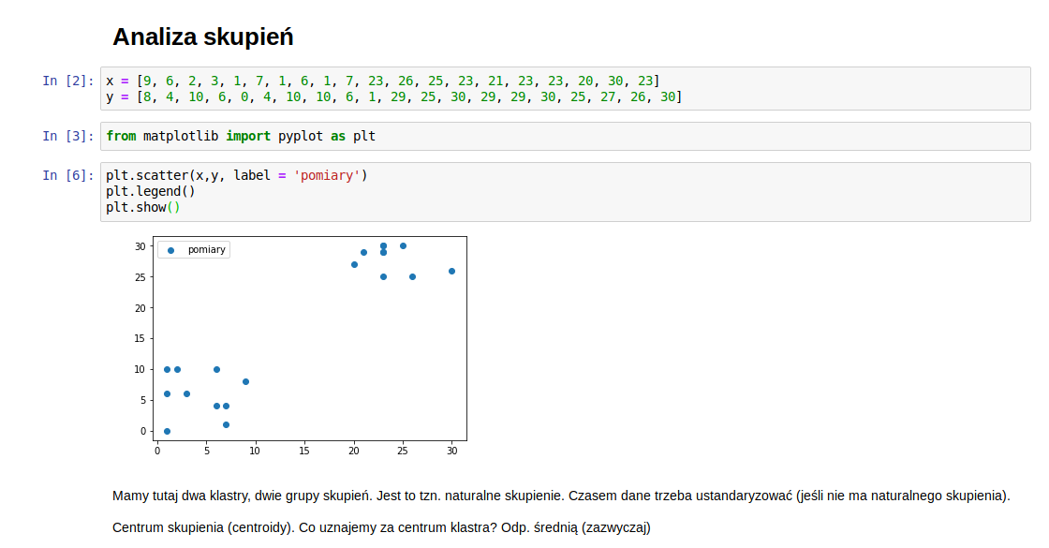

Linkage, fcluster

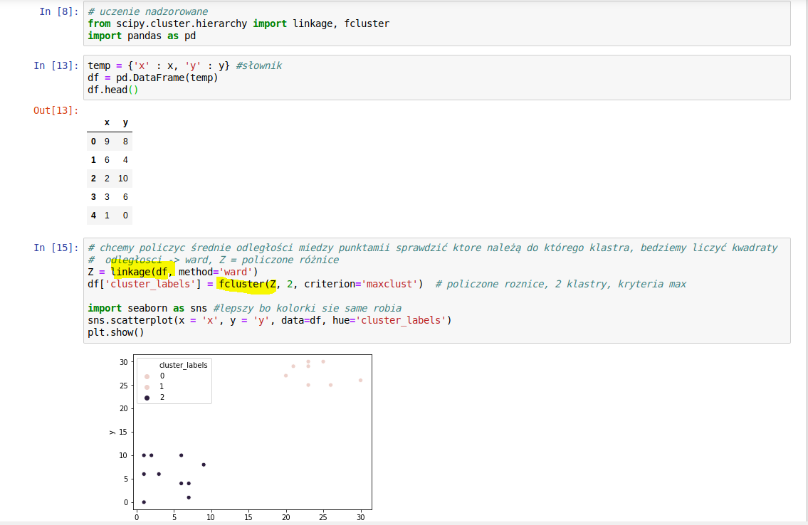

Wyszły nam 3 klastry, bo pracujemy na stringach, docelowo powinniśmy na integerach (problem seabaorna, są 2 klastry, zerowego nie ma)

Po zmianie np. na 4 klastry, nie ma zera. Pomaga nam to stwierdzić który punkt należy do którego klastra: 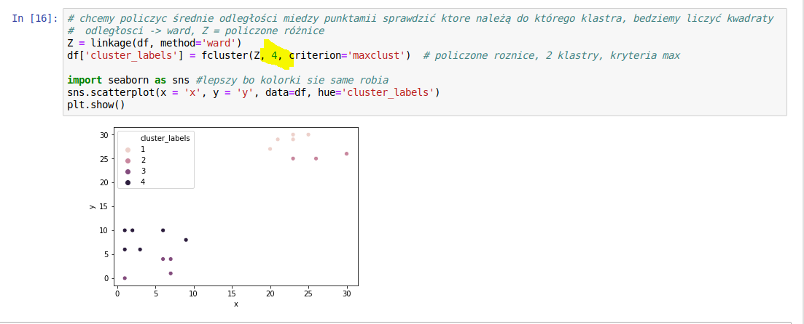

Wyszukiwane 2 punkty które najbliżej siebie leżą (centroid), potem szukane kolejne punkty, które leżą blisko. Ustalenie jak algorytm wybiera kolejne punkty -> **DENDOGRAM**

Metody Linkage, fcluster  
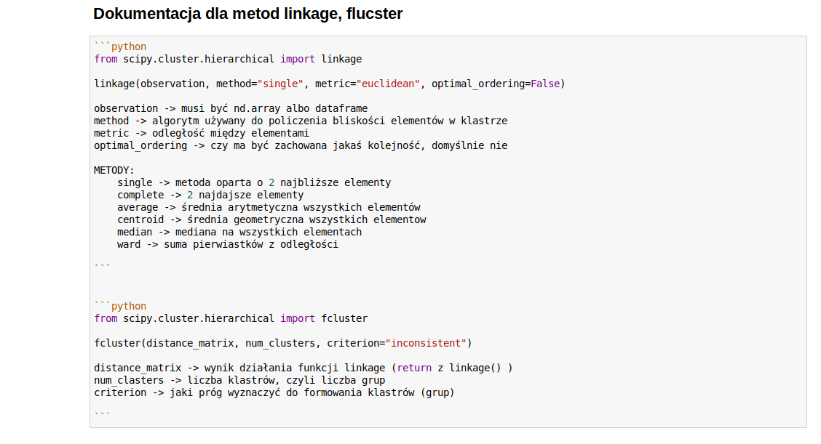

Metody linkage, fcluster – dla małych zbiorów danych -> hierarchiczny clustering (dendrogram do wyliczania liczby klastrów, dobry denrogram to taki który można uciąć w dowolnym miejscu)  
Metoda kmeans – znacznie szybszy dla dużych zbiorów danych 🡪clustering (elbow plot do wyliczania liczby klastrów, odcinamy przed załamaniem na wykresie elbow)  
  
Clustering – szuka skupień wokół jakiegoś punktu, używane w klasyfikacji np. segmentacja klienta. **Clustering pozwala na usuwanie mało istotnych danych --> redukcja wymiarów**

Kmeans jest uzależniony od randoma, należy zabezpieczyć seedem (seed musi być integerem który będzie używany zawsze taki sam dla tych samych obliczeń)  
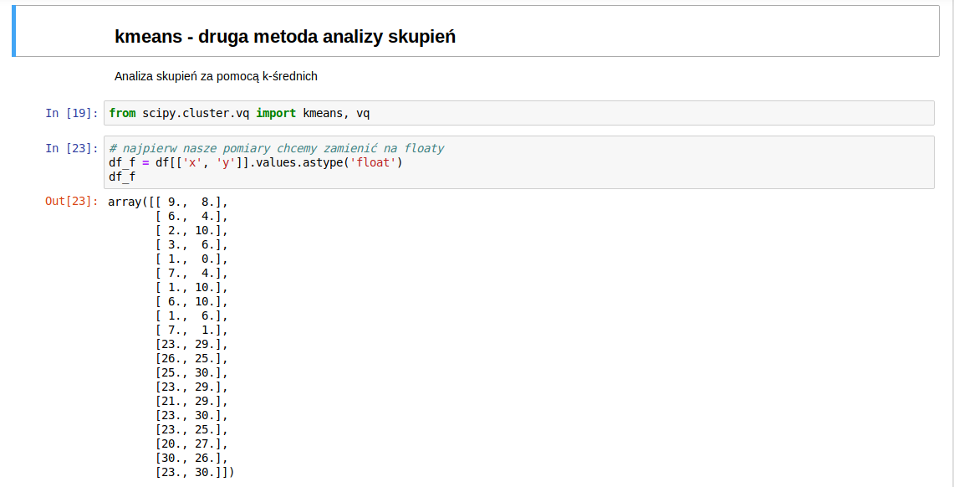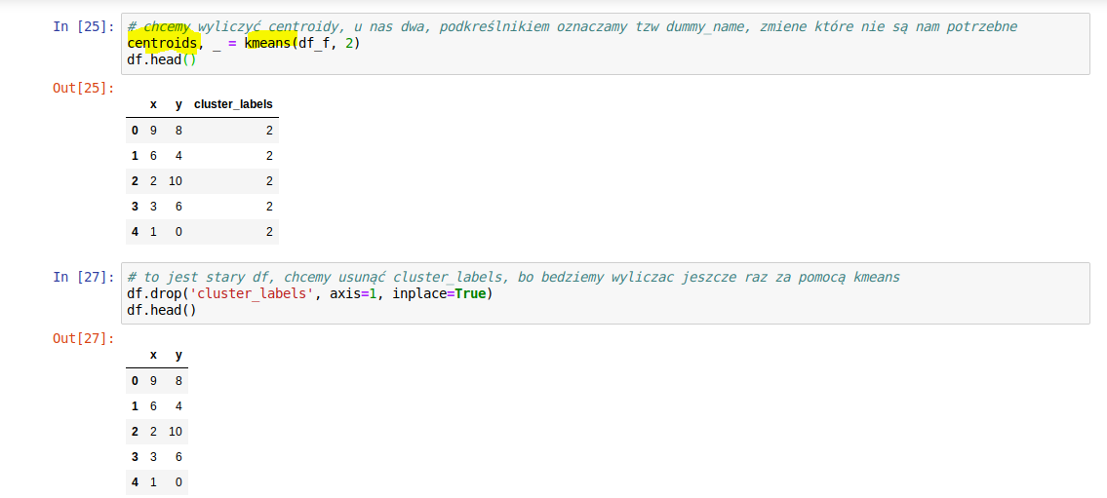

Metoda vq  
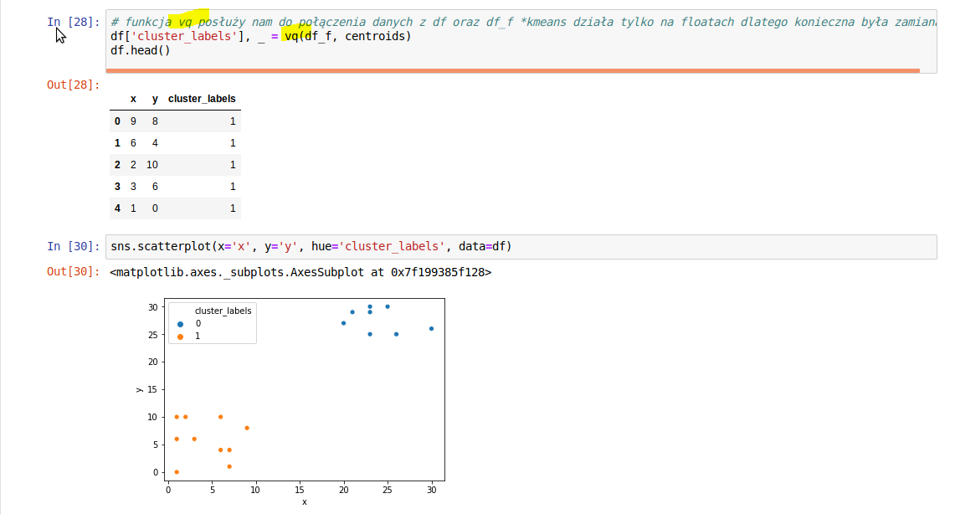

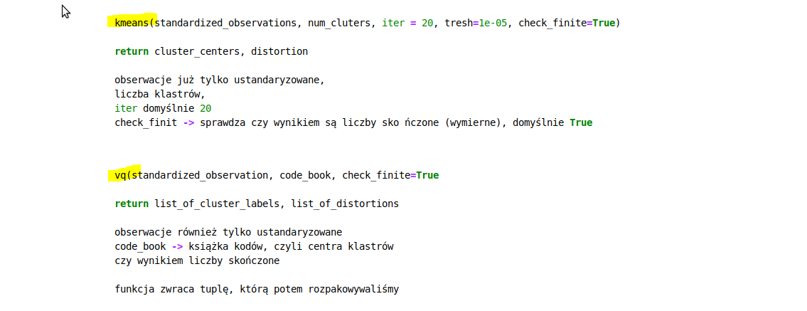

Standaryzowanie danych -> metoda whiten

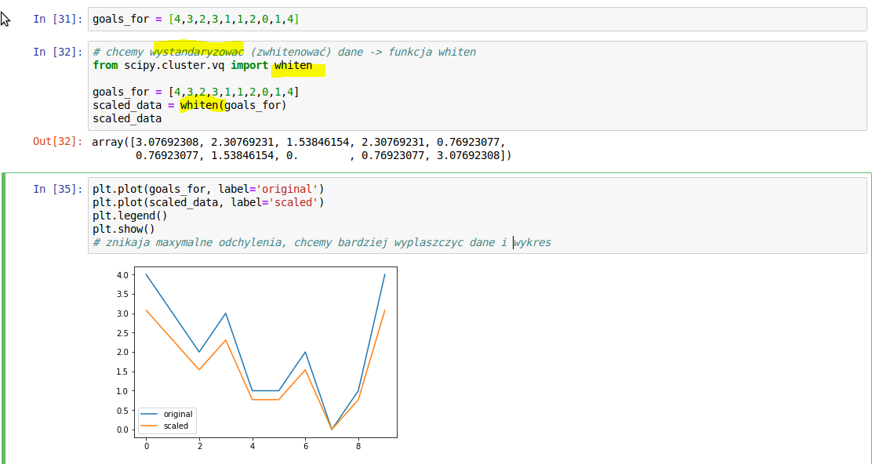

Różnice widać gdy duże różnice, rozstrzał w danych albo różne jednostki użycia (różne dziedziny)  
Chodzi o to, aby dane „nam nie uciekały”  
  
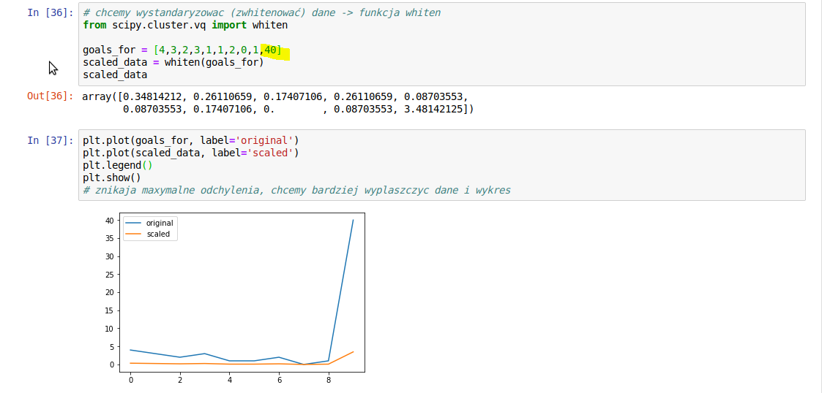

Praca z danymi o małych wartościach – tutaj potrzebujemy zauważyć różnorodność danych  
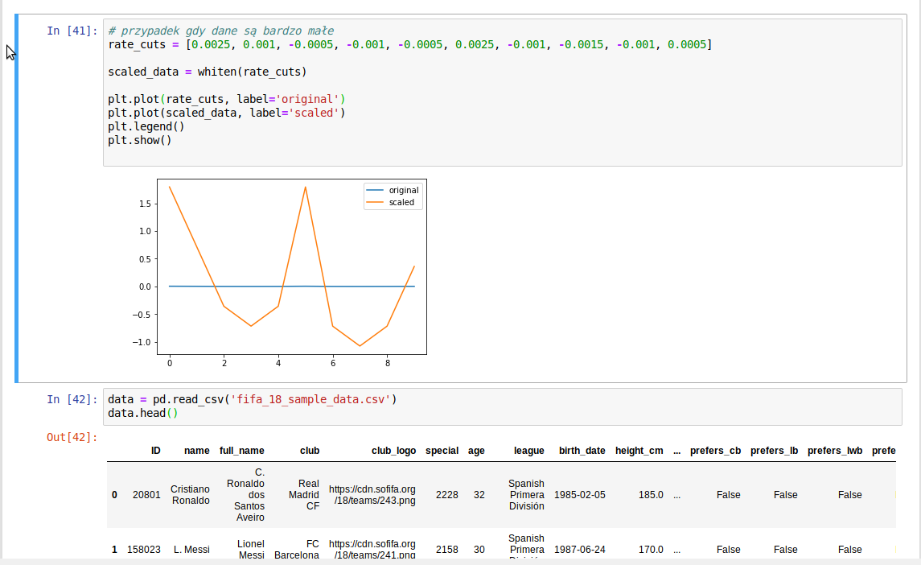

Sprawdzenie lokalizacji plików

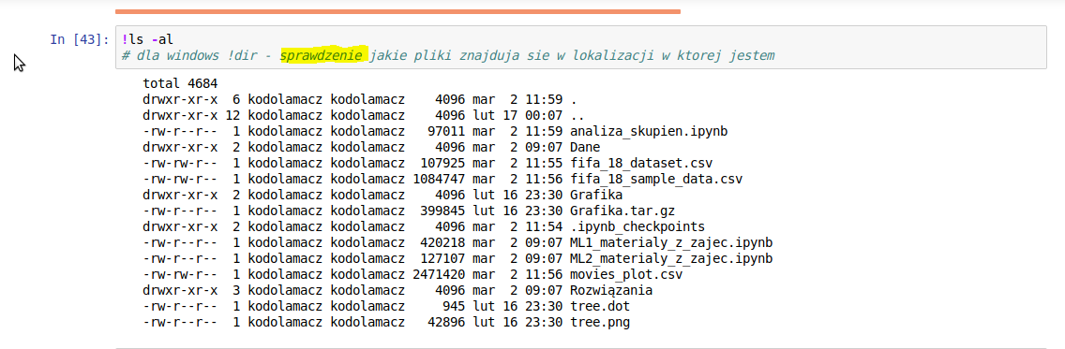

Szukanie zależności między dwoma wartościami  
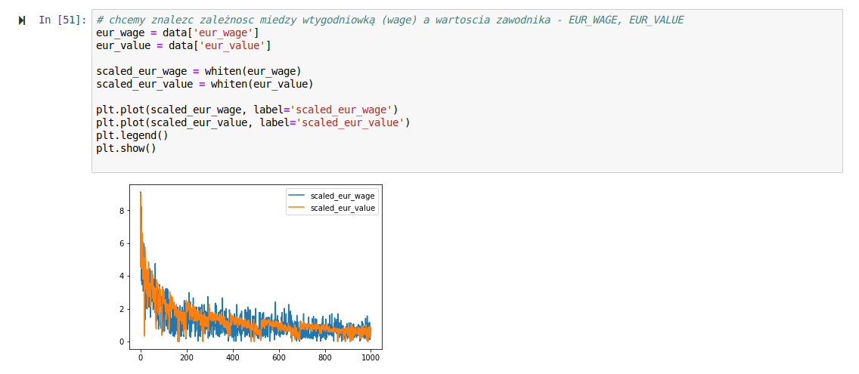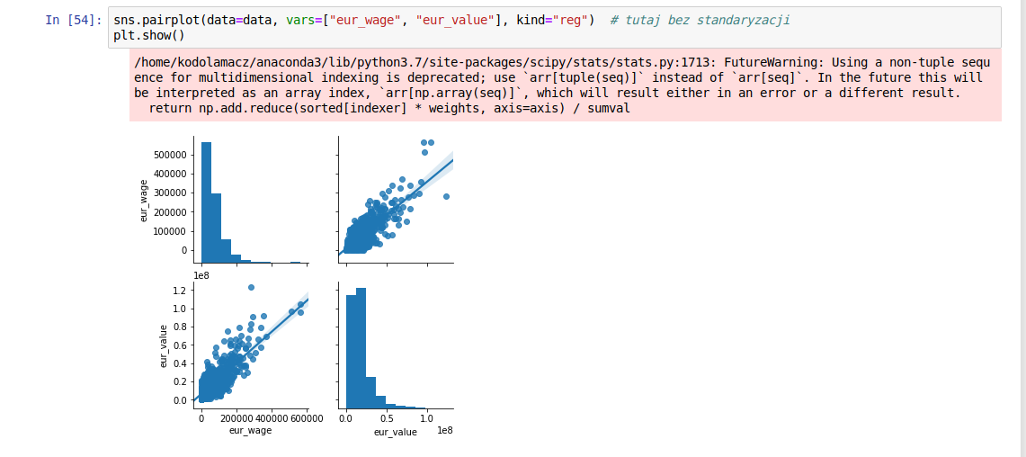

Współrzędne stoisk (x, y) które wskazują najlepsze położenie stoisk, chcemy wyznaczyć gdzie postawić nowe stoisko  
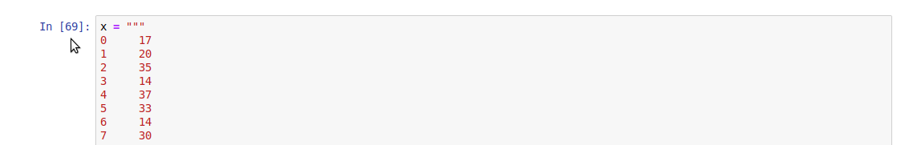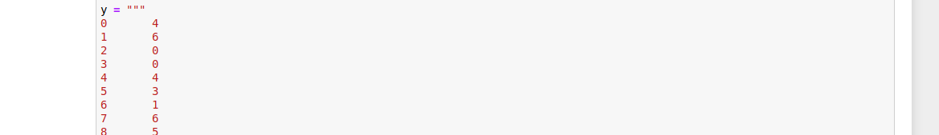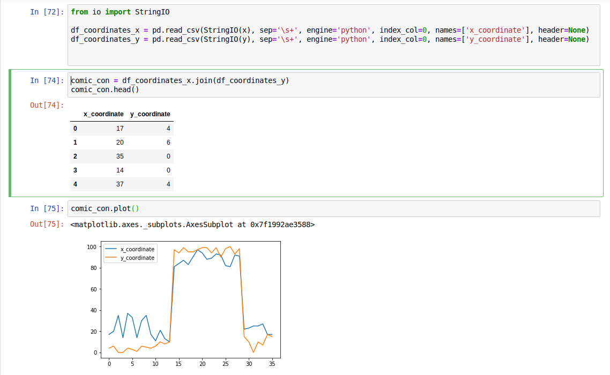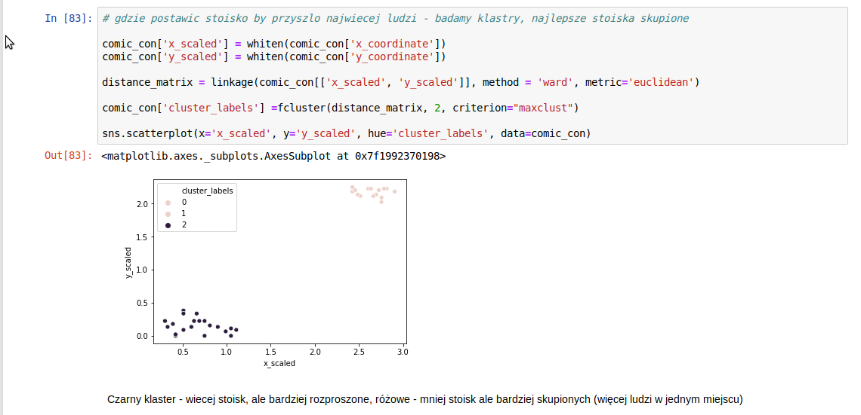

Sprawdzamy czy coś się zmieni jeśli ustawimy stałe ziarno losowości

Kolory przy użyciu funkcji lambda  
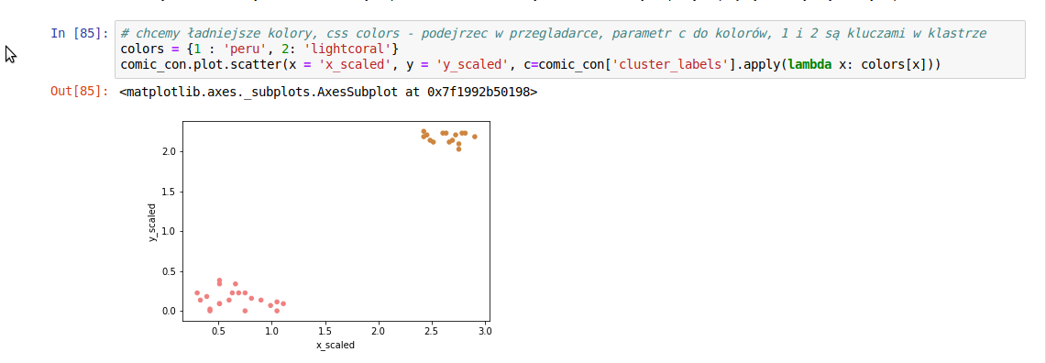

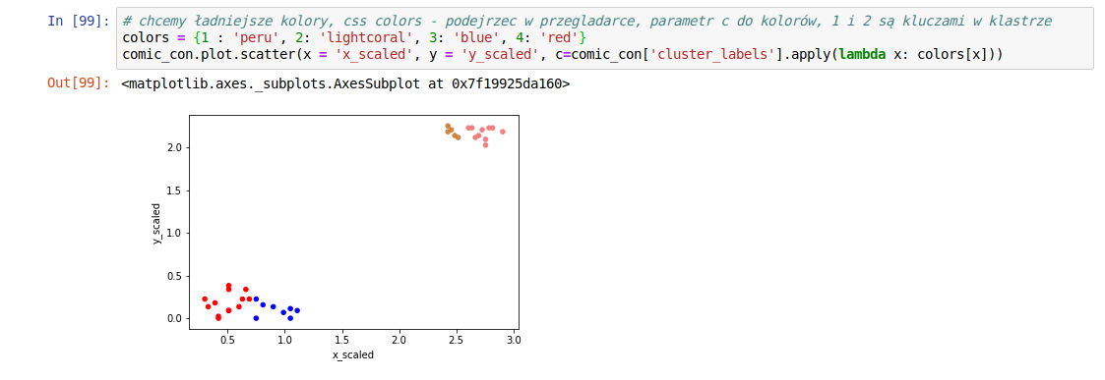

Dendrogram

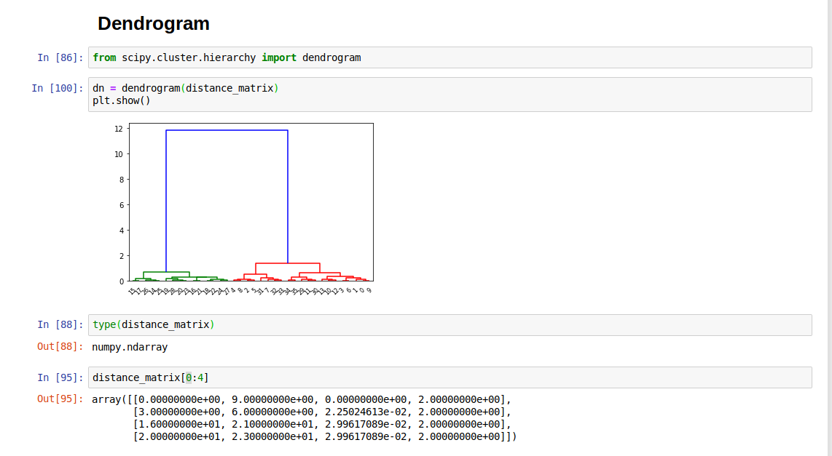

Na osi x numery pomiarów, na osi y odległości między grupami

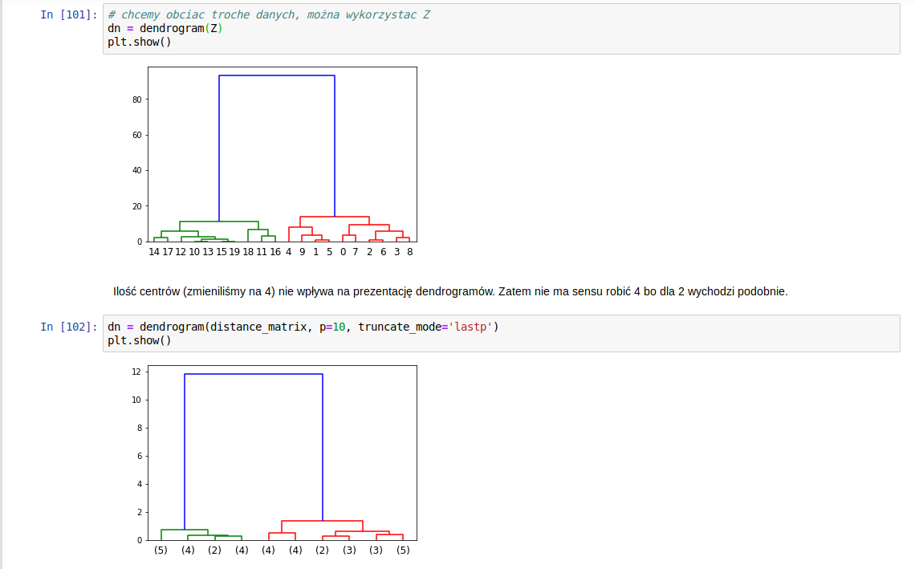

Ziarno losowości seed  
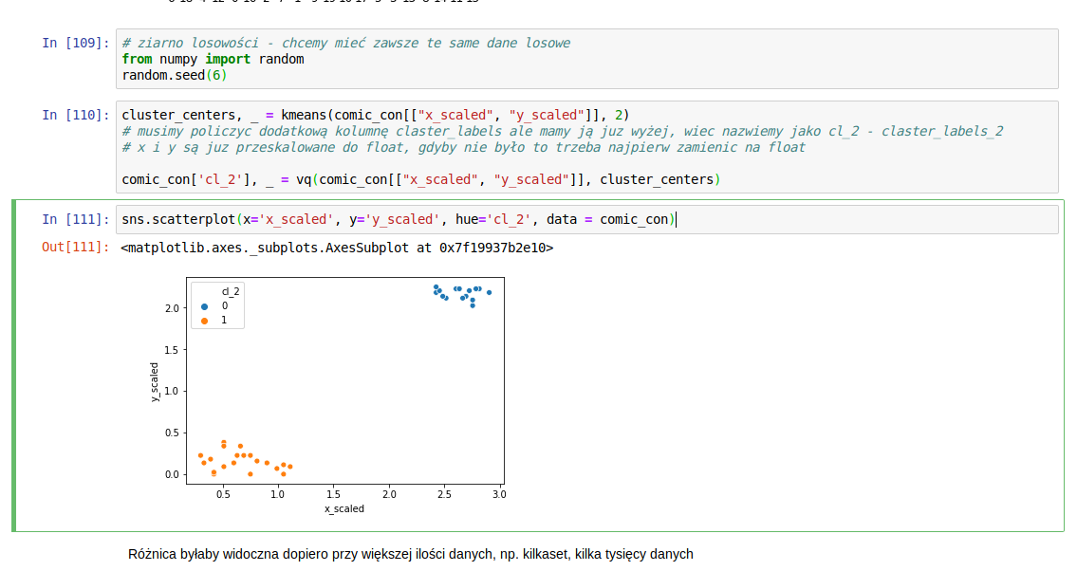

Clickstream – badanie jak użytkownik porusza myszką na stronie (skupia wzrok tam gdzie kursor)

Pobieranie danych po poruszaniu się myszką na stronie  
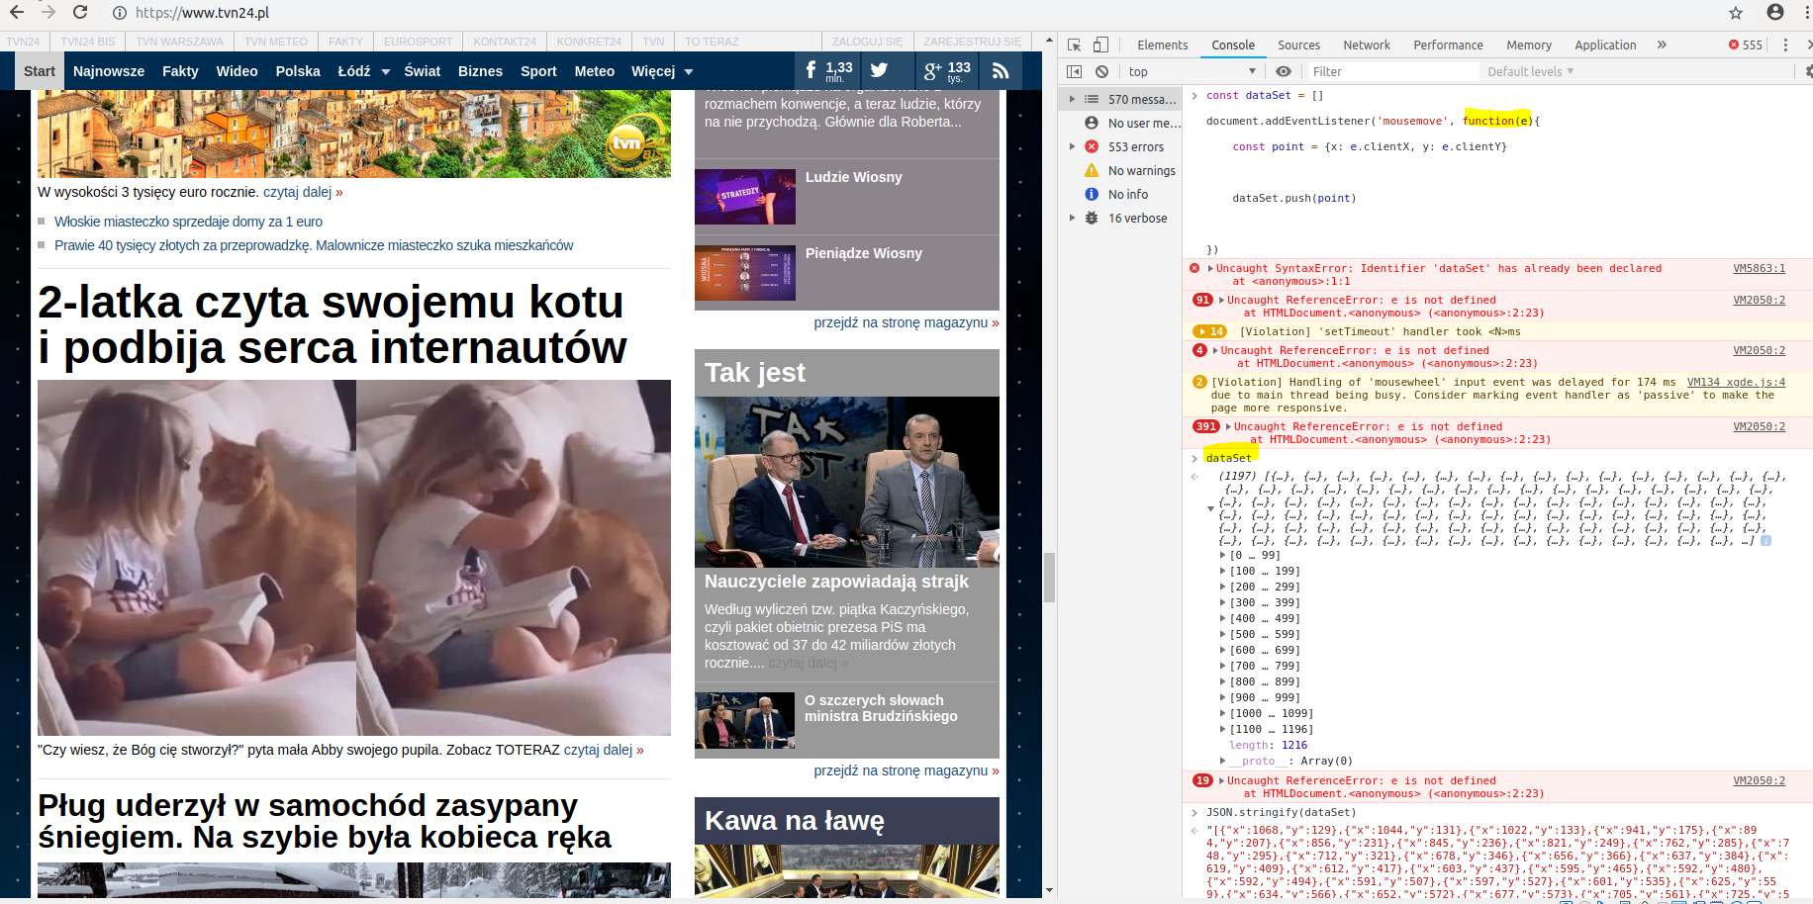

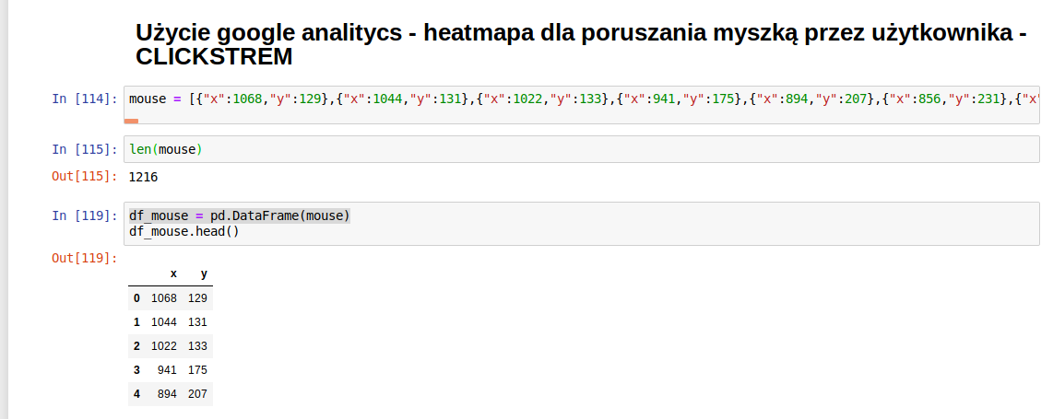

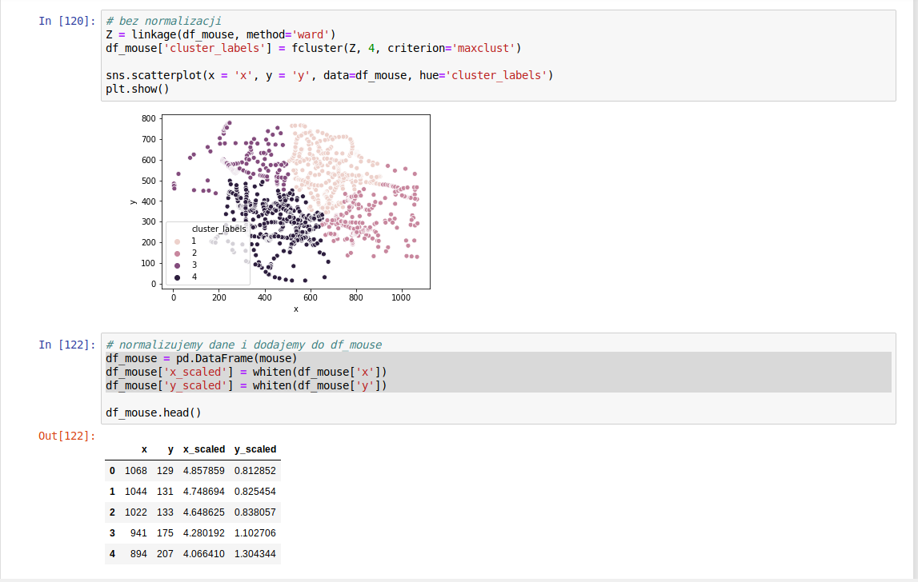

Kmeans dla mouse  
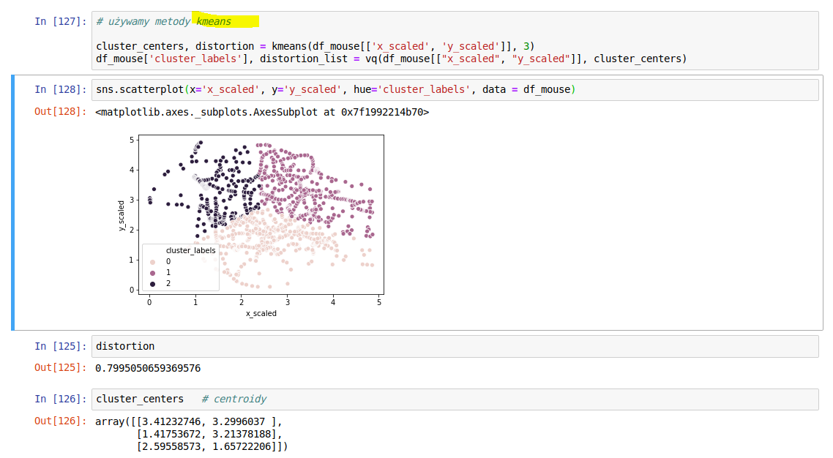

Dane oryginalne i skalowane  
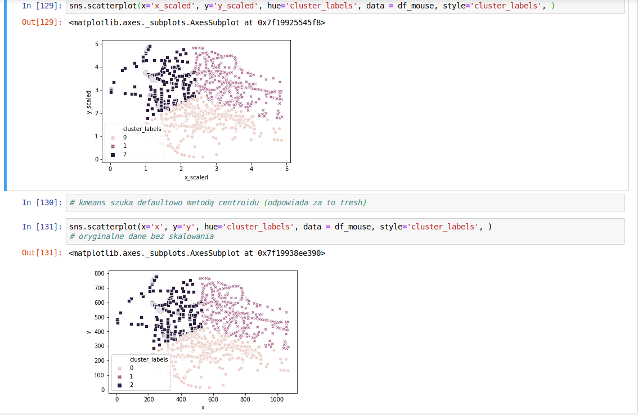

Metoda linkage -wersja ward (suma pierwiastków miedzy odległościami)  
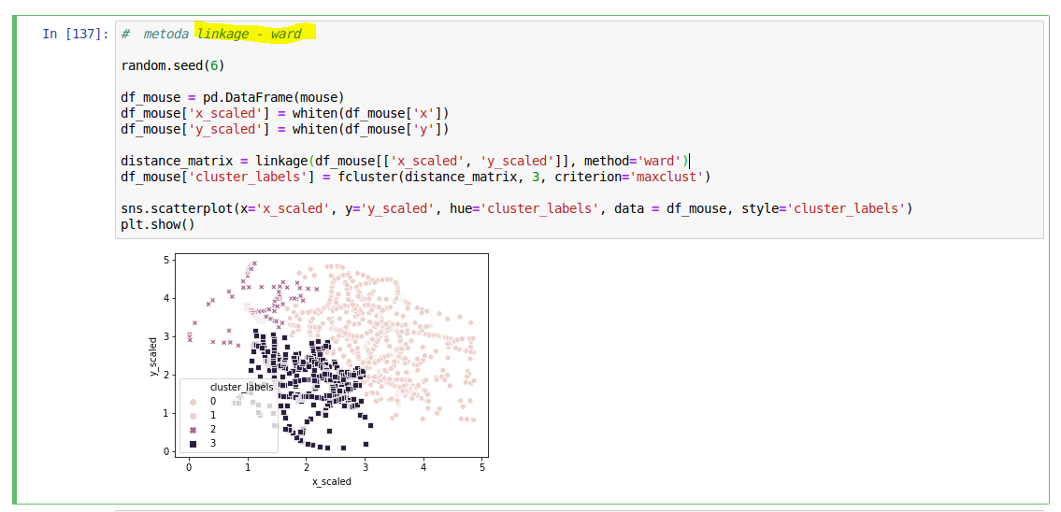

Metoda linkage – wersja simple (kiepsko, bo nie widać grup)  
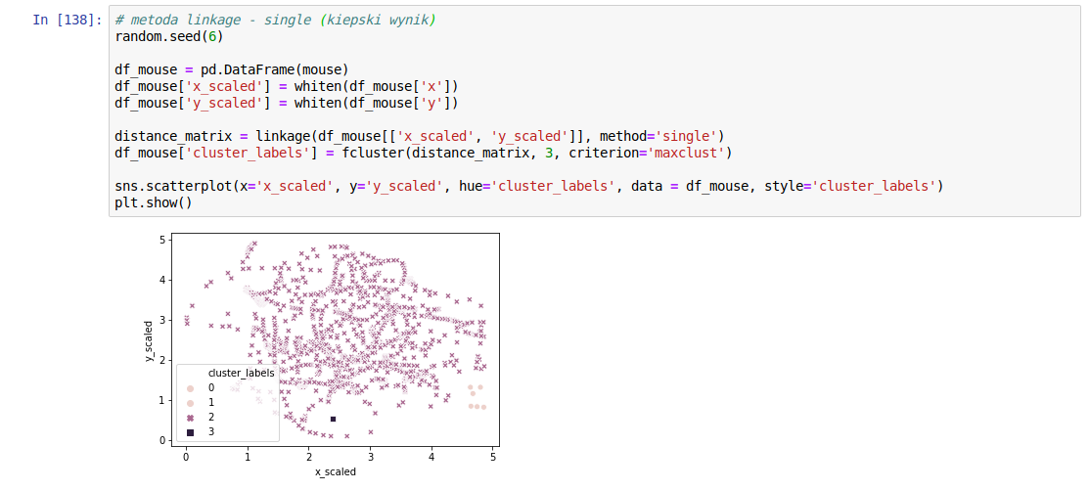

Metoda linkage – wersja centroid  
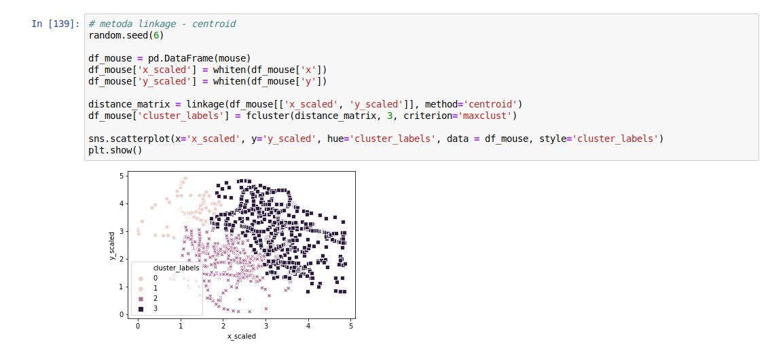

Analiza obrazu – szukanie koloru dominującego  
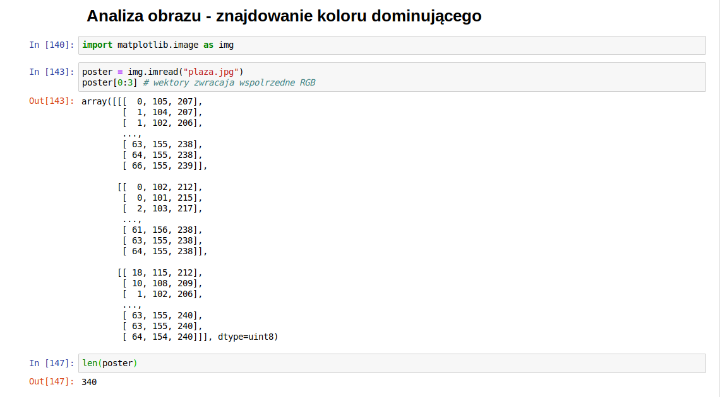

Dla plików PNG:  
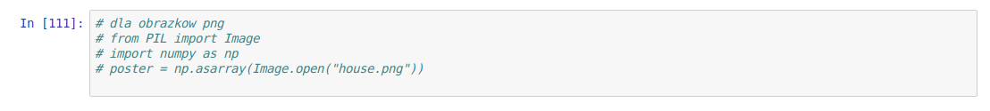

Analiza l8 różnych obrazów, screeny z różnych serwisów (facebook, twitter itp.). Pliki na dysku w tym samym folderze co jupyter

Rozdzielenie kolorów  
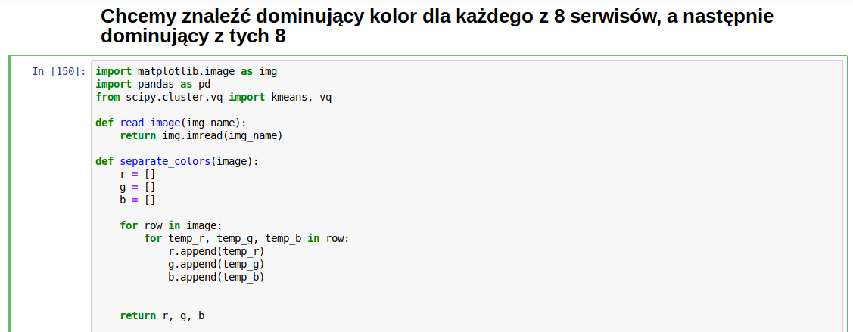  
Pobranie koloru najczęściej występującego (dominuje ten którego R, G, B ma największą sumę)  


Scalowanie kolorów  
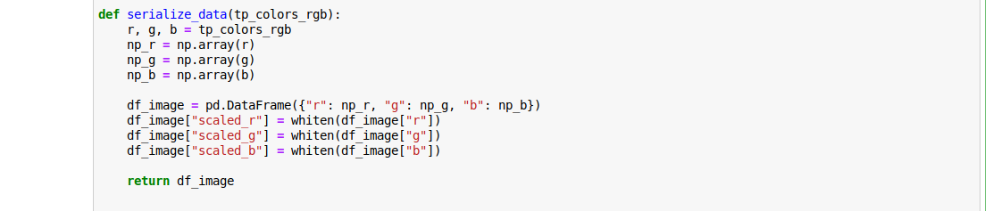

Obliczenie dystorcji, liczny klastrów, centrów klastrów  
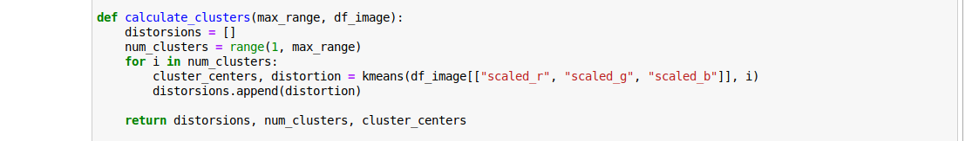

Narysowanie elbow plot  


Obliczenie i narysowanie kolorów dominujących per obraz  
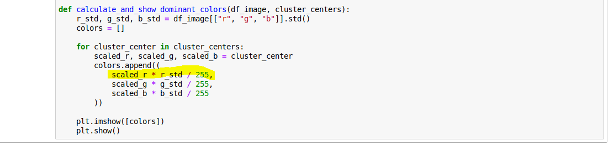  
Przykład dla pojedynczego obrazu - facebook:  
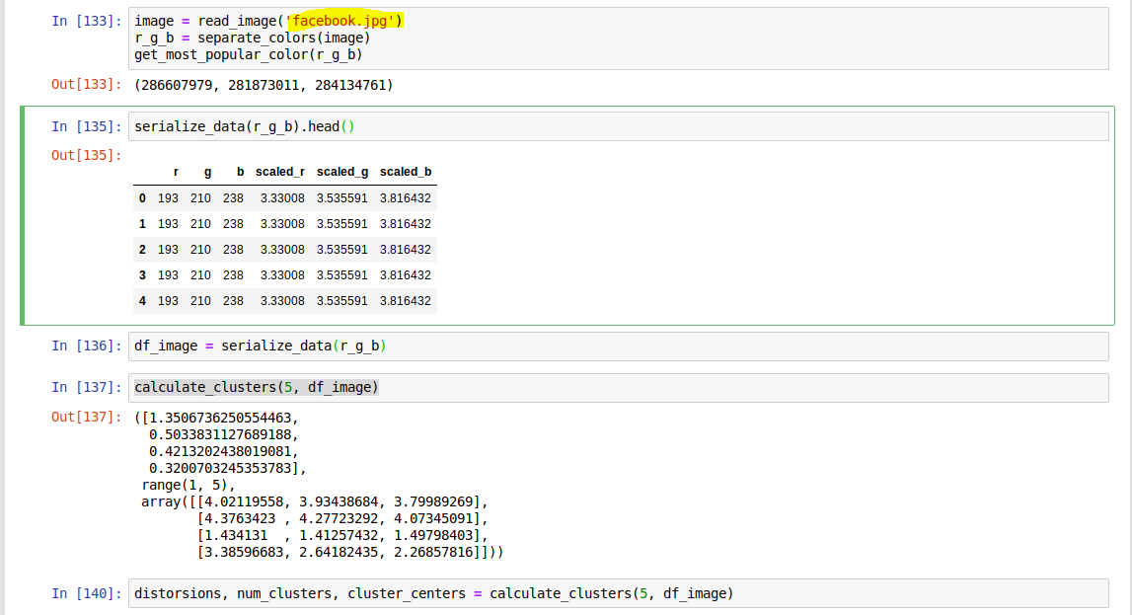

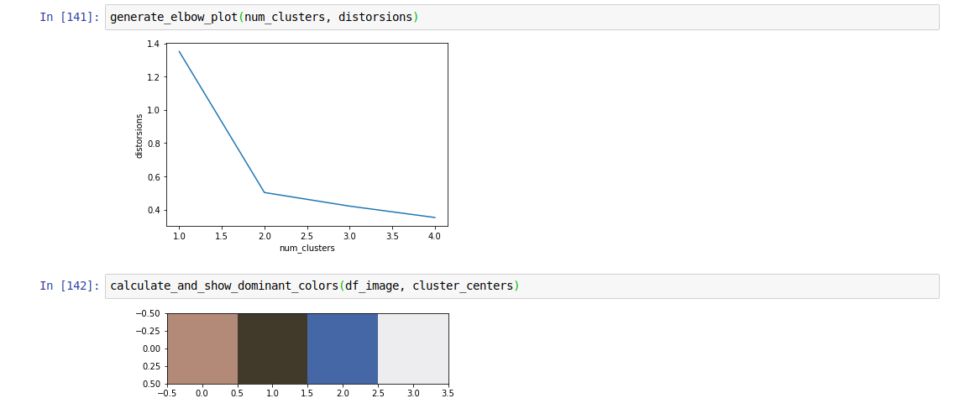

Przykład z listą plików jpg  
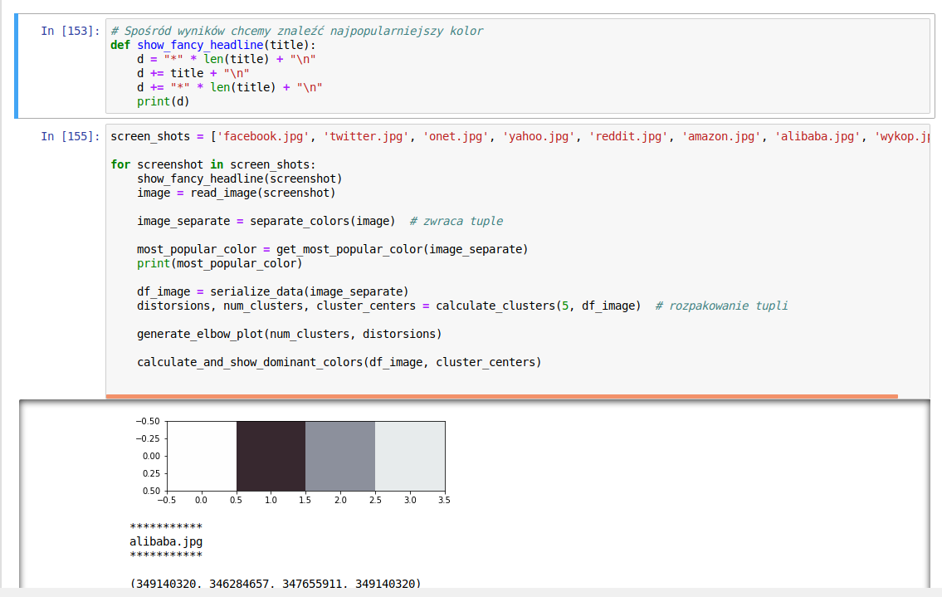

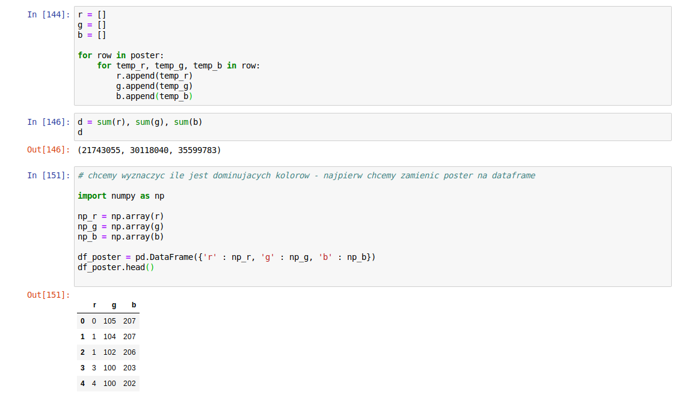 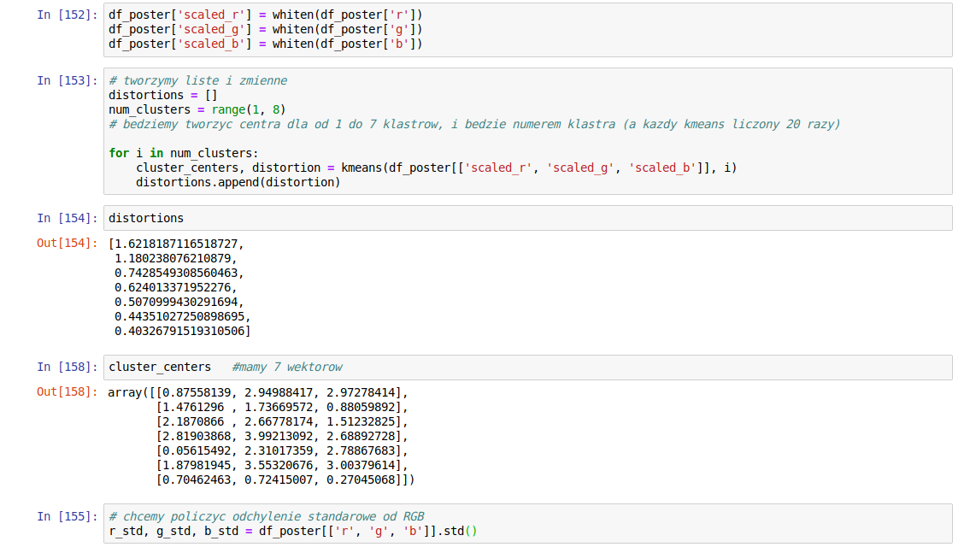 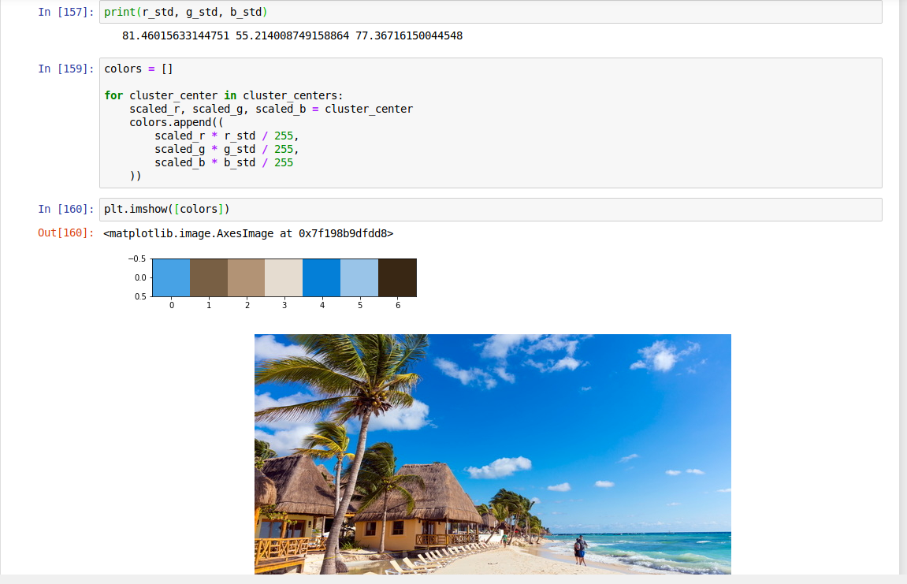

**Generatory**

Chodzi o przetwarzanie częściami, funkcja musi mieć co najmniej jeden yield  
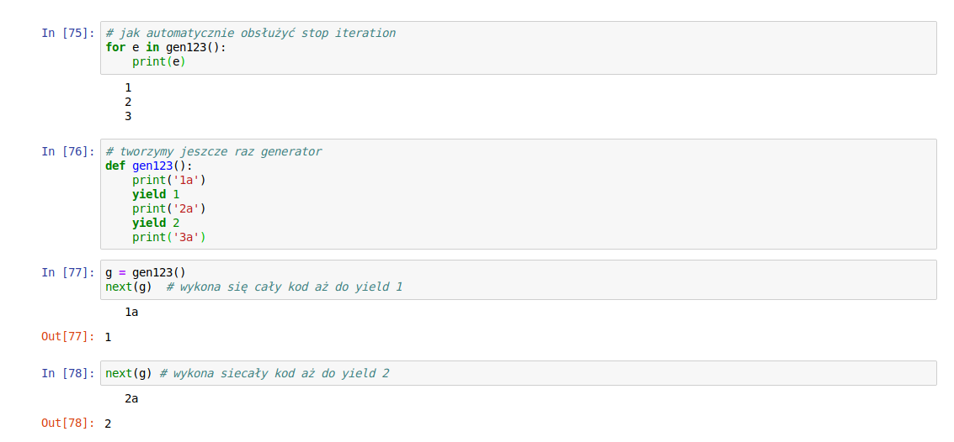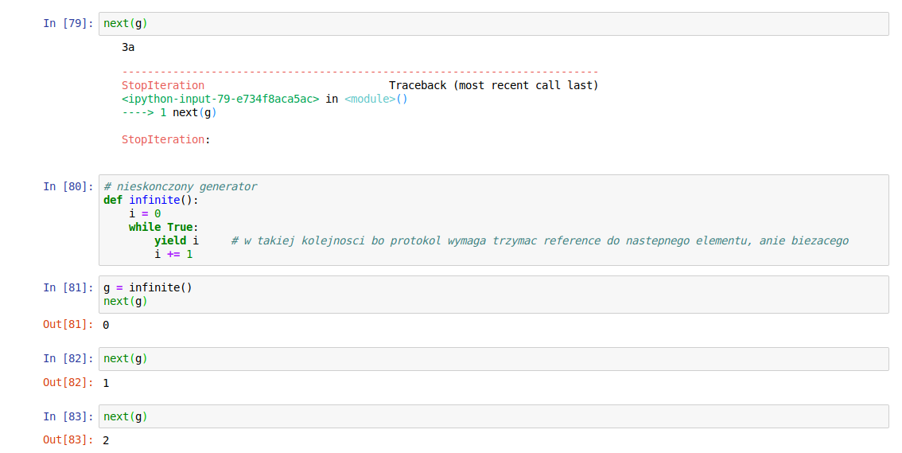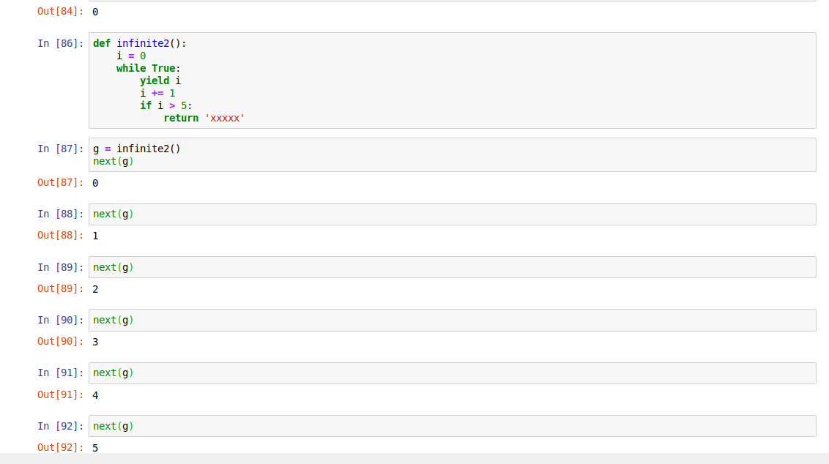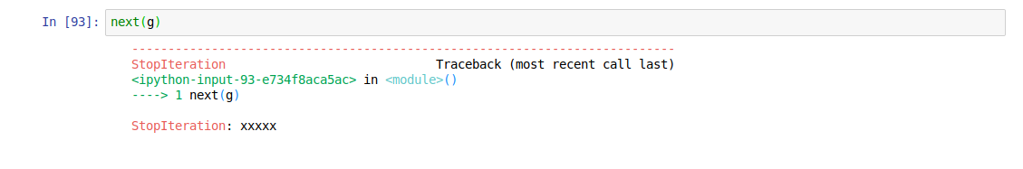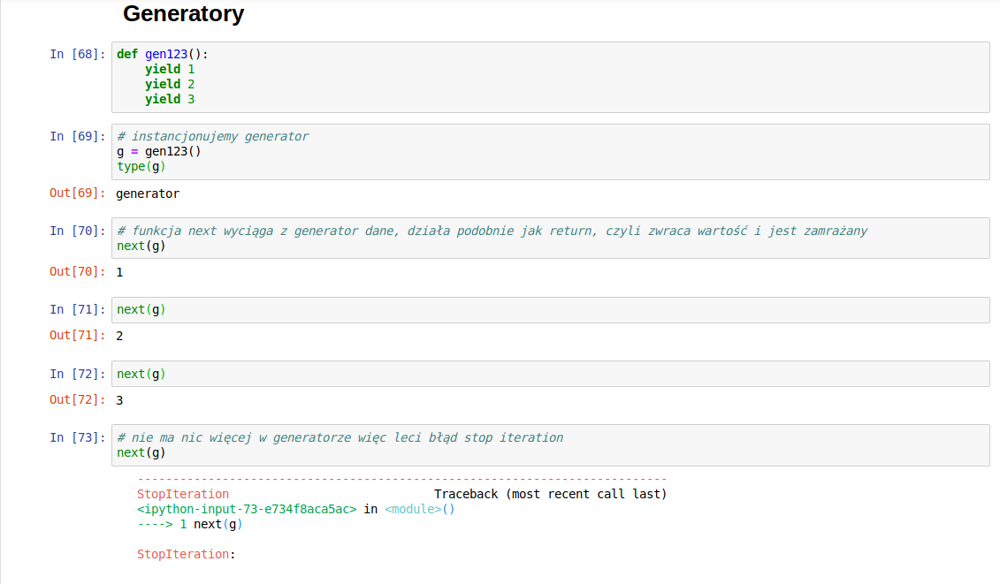

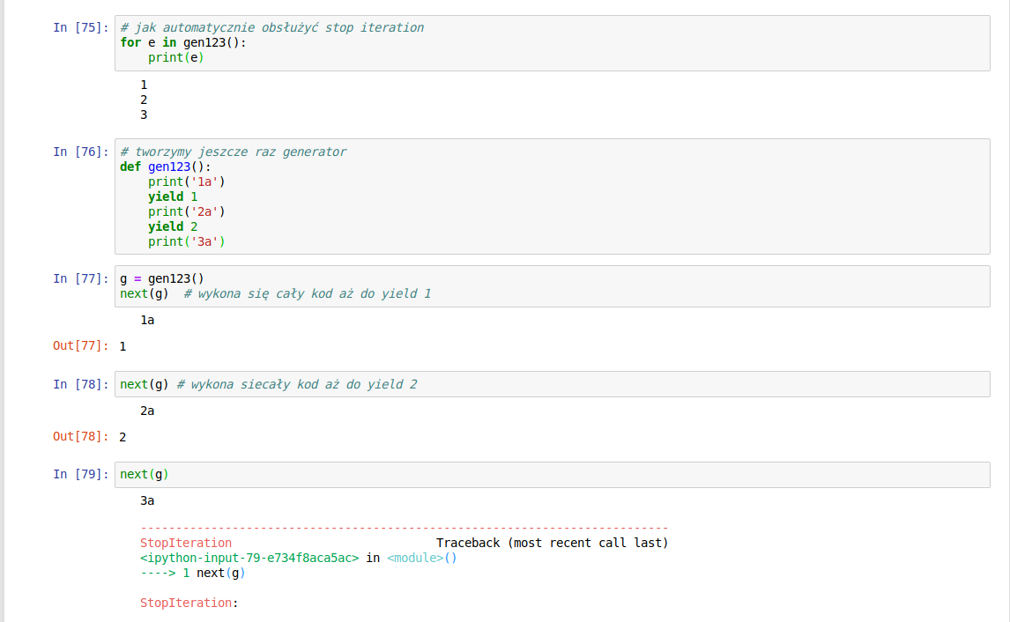

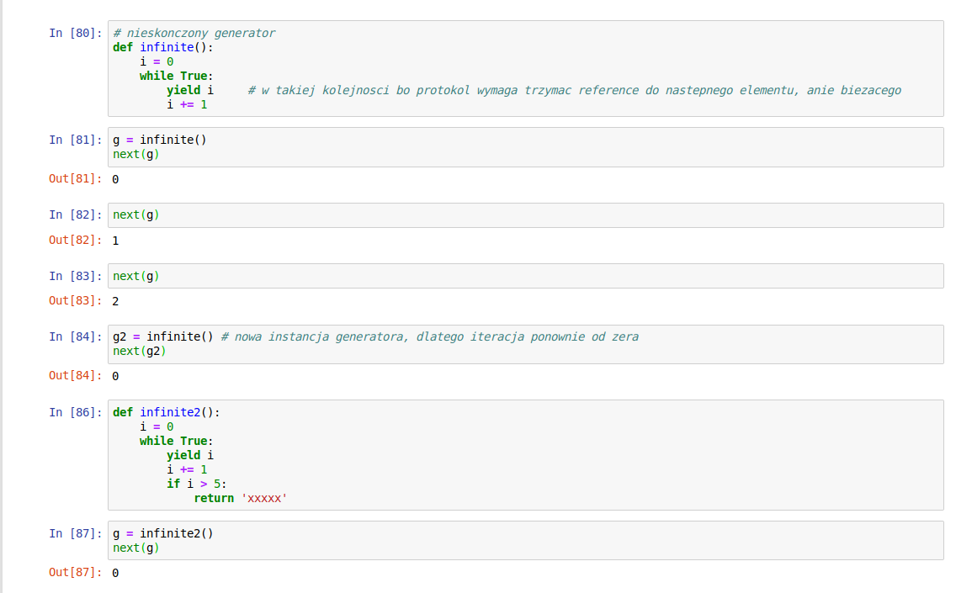  
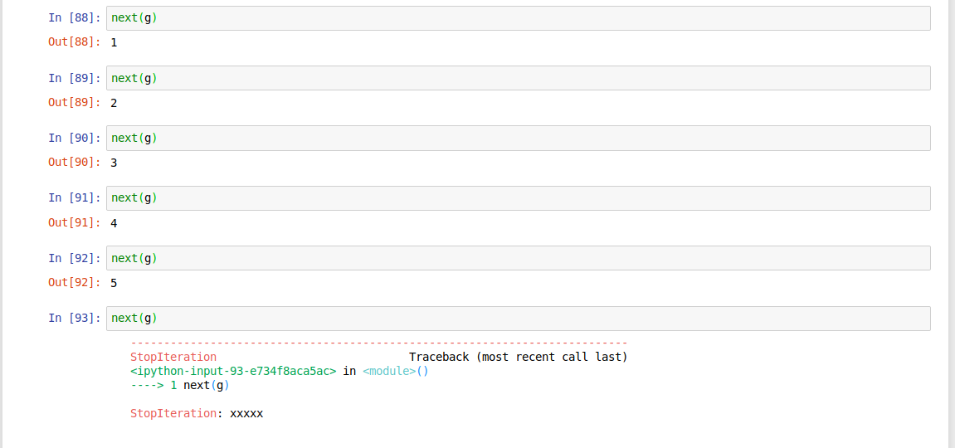  
Reactive programming  
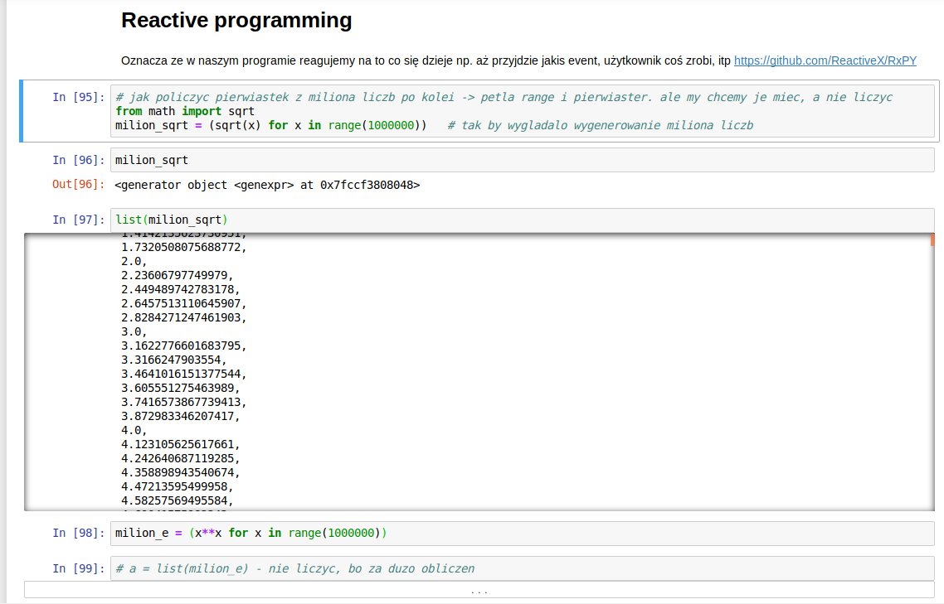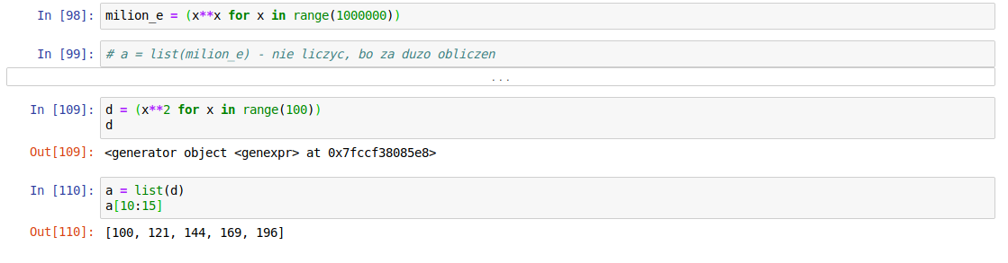

Zadanie samoloty:  
OOP  
Docstring 257  
Unittesty (Pytest)

2 różne samoloty  
========= dotąd kod od Pawła ========== reszta do napisania  
  
etap 10 różnych profili klientów  
losujemy klienta żeby zapakowac go do samolotu  
1 kryterium:- lubie miejsce 14C, jesli jest dostepne, to ok,   
2 kryterium: jesli nie to kolejna preferencja np z tyłu samolotu  
3 kryterium - miejsce dowolne, albo nie lecę

10000 ludzi  
rozlosowujemy nierównomiernie tych 10000 ludzi na 10 profili

Nastepnie:  
pakujemy 1000 samolotów 2 typów i zapisujemy układ miejsc, kto gdzie siedział w którym samolocie i zrzucamy te dane.  
Nastepnie za pomocą znanych narzedzi określamy profil każdej z osob

Dokumentacja w sphinx  
  
Tworzenie chat bota  
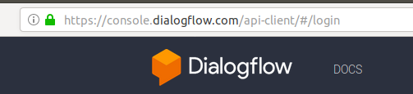

SKOŃCZYĆ NOTATKI Z POZOSTAŁYCH 2 PLIKÓW!!!

**09.03.2019 PAWEŁ KONIOR**

Powtórka generatory

**Nonlocal** szuka od środka do na zewnątrz, przeszukuje od wewnętrznego zasięgu do zewnętrznego  
Global szuka od zewnętrznego do wewnętrznego (można wpisać obok nonlocal)  
  
**Closure** = Domknięciem są zmienne do których mamy dostęp wewnątrz, nie będą usuwane przez garbage colector  
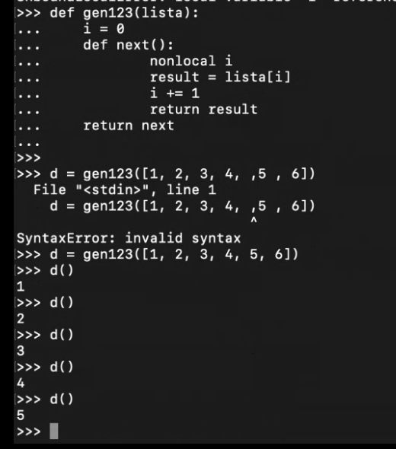  
**LEGB 🡺 L = local, E = enclosing, G = global, B = build in**  
Python szuka właśnie w takiej kolejności, sprawdzanie dostępu do zmiennych  
enclosing – otoczenie obiektów  
  
closure

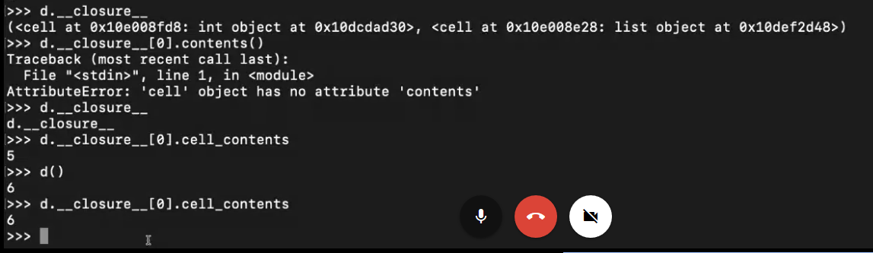

Python jest językiem interpretowanym z JIC (just in time compilation)  
  
WEBSCRAPPING – pobieranie danych ze stron internetowych, wyciąganie danych ze strony  
Crawler -> automat który chodzi po htmlu i szuka danych  
  
Skoro użytkownik może to zobaczyć, dane są ściągane lokalnie na przeglądarkę to można ten proces zautomatyzować  
PROXY – usługa która jest pośrednikiem w komunikacji http (dowolne IP)

Dekorator (użycie @) – to także funkcja, przyjmuje parametry. Istnieje wzorzec projektowy dekoratora.  
Nie chcemy modyfikować głównej klasy czy funkcjonalności tylko dodać swoje funkcjonalności

Budowa strony HTML:  
w HEAD -metadane  
w BODY – content dla użytkownika  
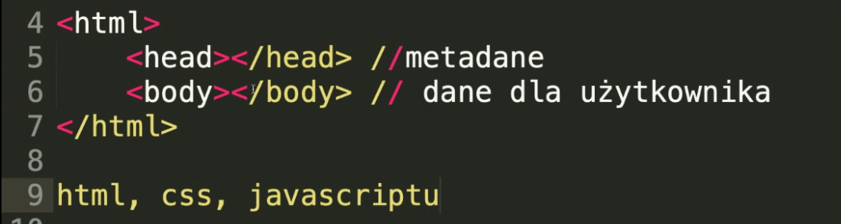  
html – dane, model, treść  
css – style, wizualizacja  
javascript – logika

Section dotyczy całego dokumentu  
aside  
footer – stopka całej strony  
p – paragraf w html, czyli tekst  
  
html 5.0 jest semantyczny (co jest drogie), pochodzi z 2012  
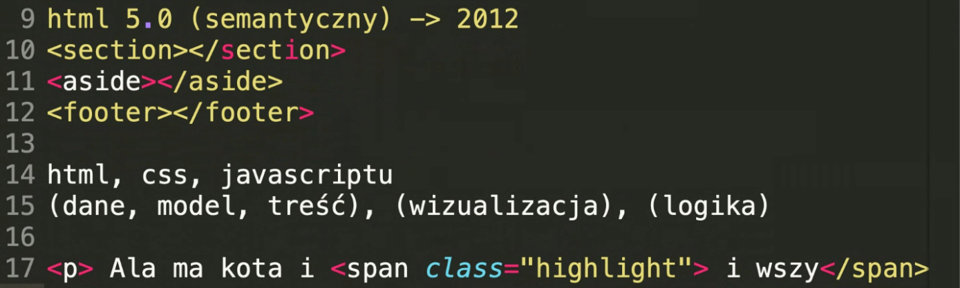  
style dla klas  
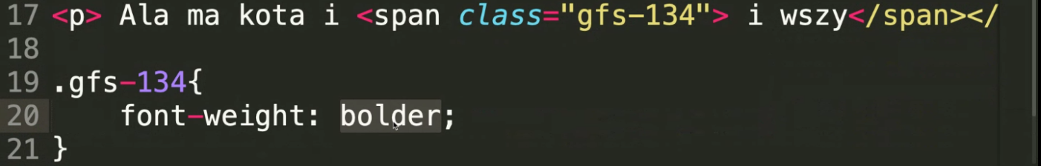  
Szukanie elementów na stronie – chrome  
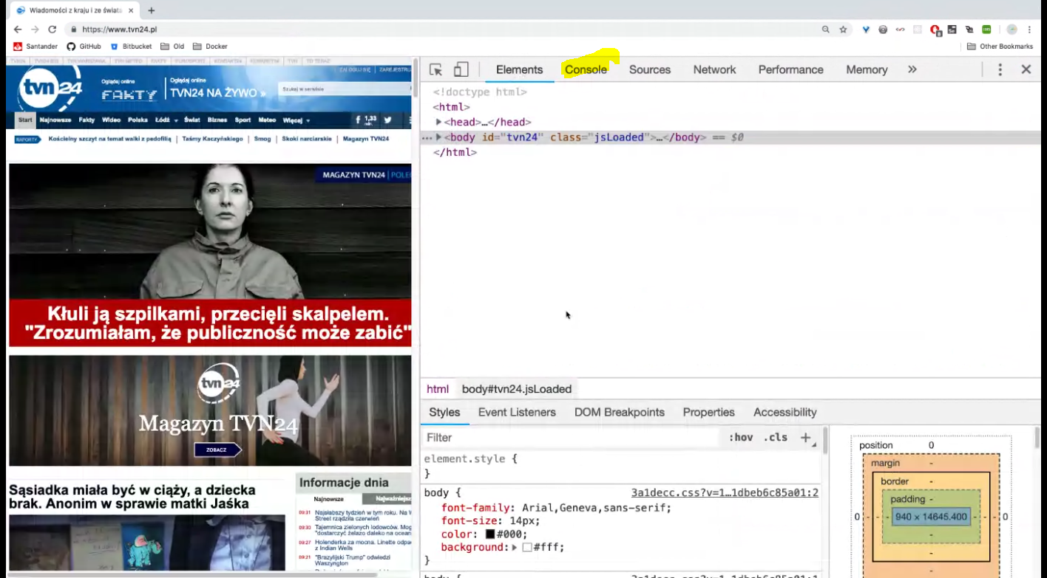  
Title najczęściej pojawia się w wynikach wyszukiwania, zazwyczaj tytuł niepowtarzalny  
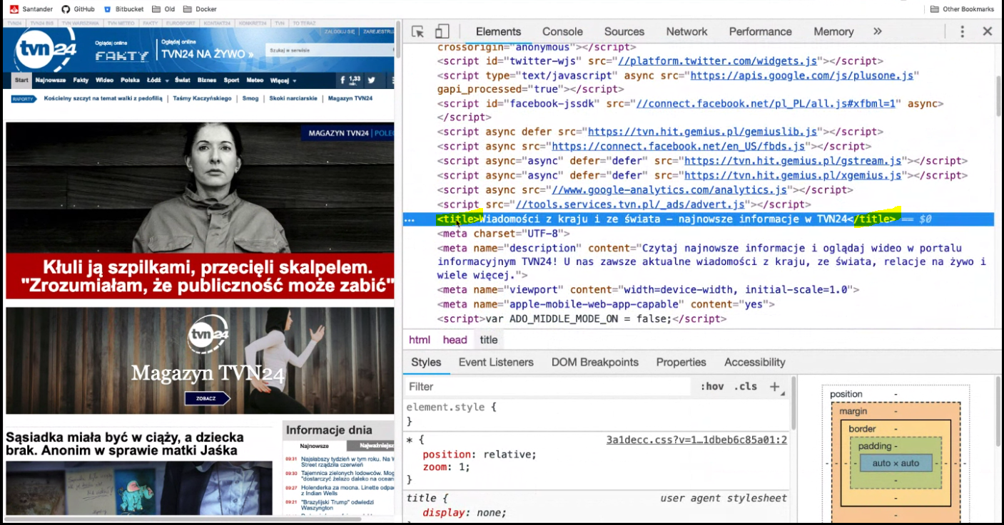  
Kodowanie znaków  
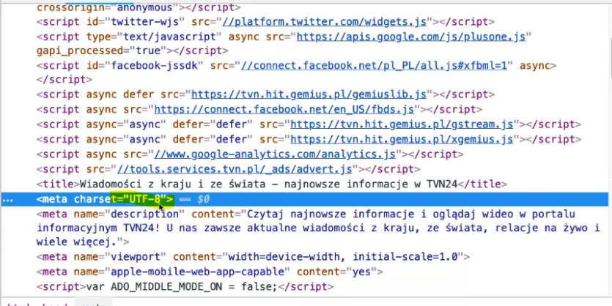  
description – opis strony, używany przez gogle do wyświetlania wyników wyszukiwania  
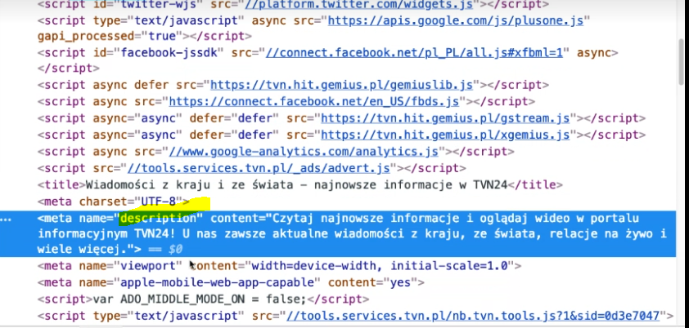  
Skalowanie – czy strona działa tylko na kumputerze czy także na laptopie  
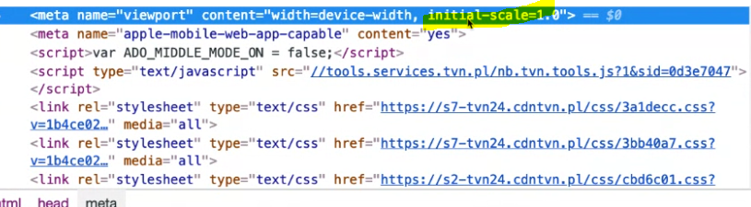Inny content dla starych przeglądarek  
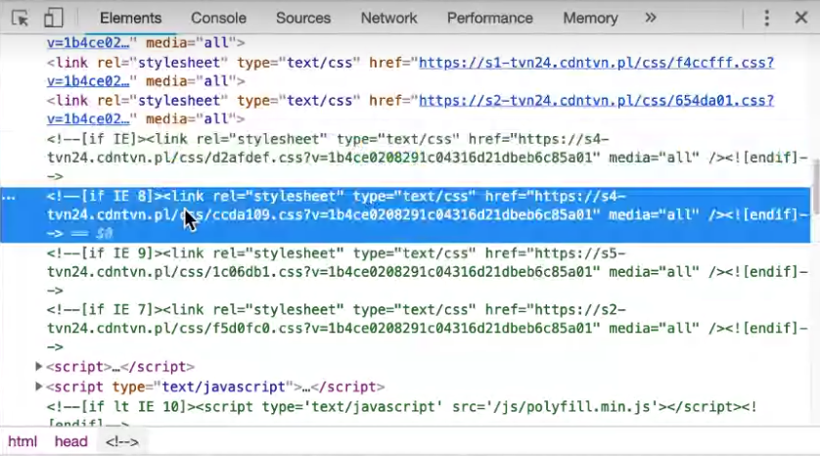  
Można użyć takiego kontentu żeby wyciągnąć dane ze strony, bez java scriptów  
Property dla facebooka żeby się wyświetlały:  
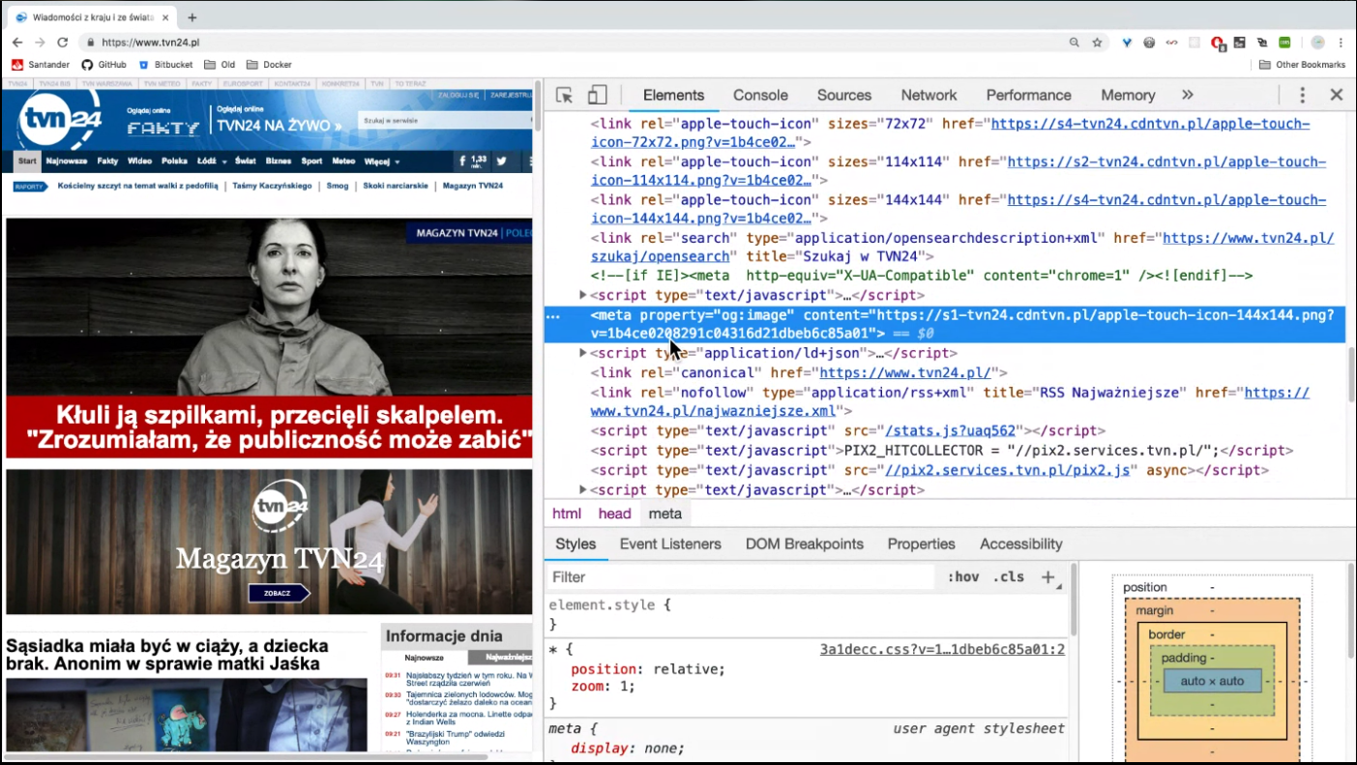  
  
BODY:

Nie powinno być scriptów i komentarzy ale niestety jest.  
  
Np. rodolayer – wyświetlanie klauzuli w zależności od tego czy użytkownik zaakceptował czy nie   
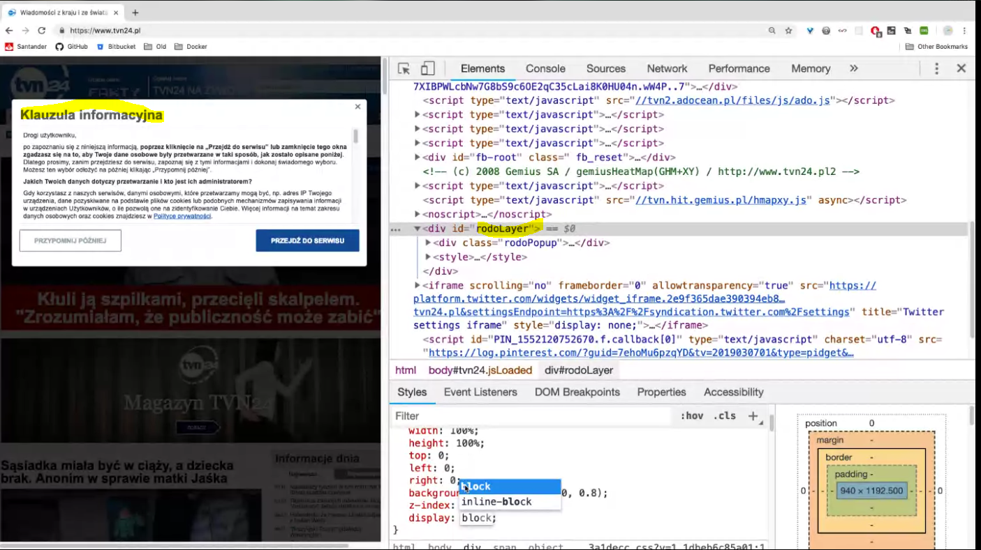  
Gemius – zapisuje nasze poruszanie się po stronie  
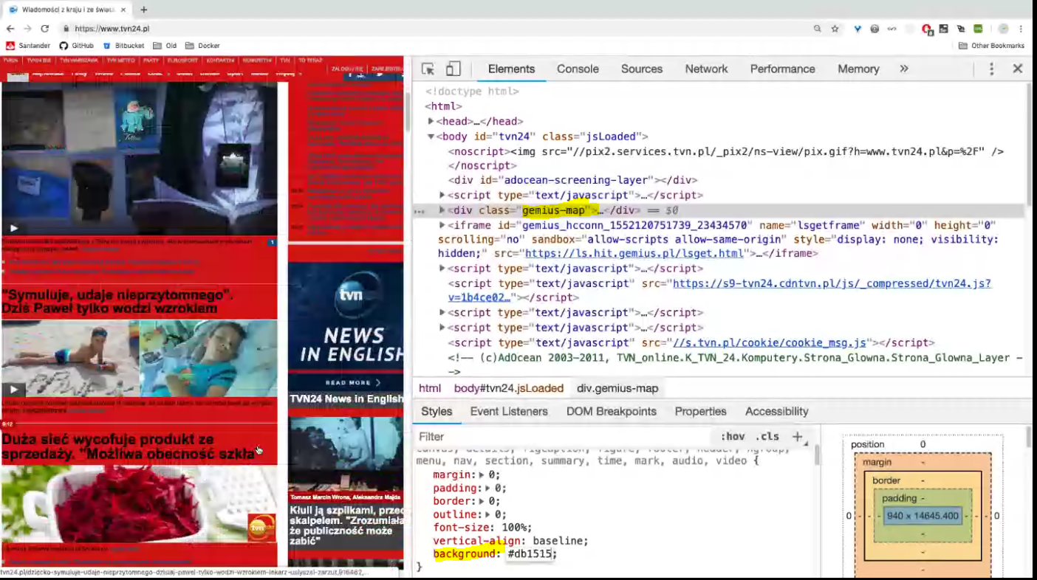  
w main-container jest wszystko  
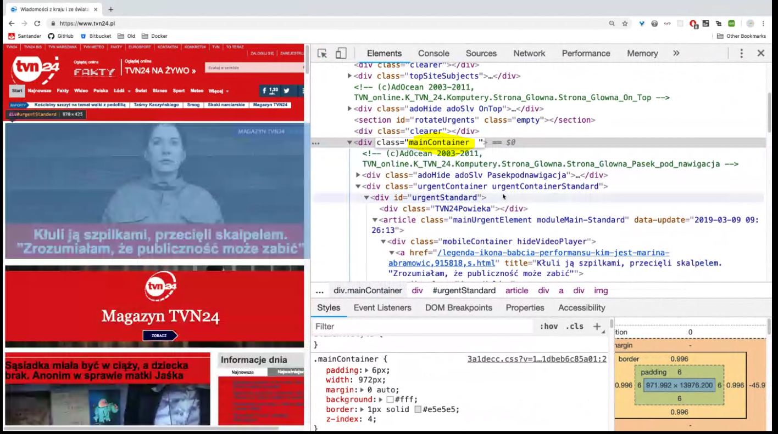  
  
Wyszukiwanie elementów na stronie  
CSS=PTAH albo X-PATH  
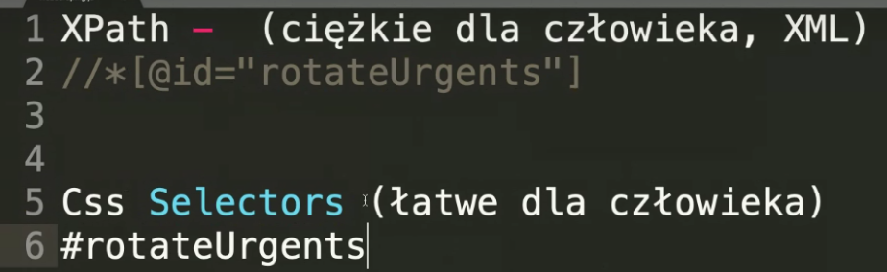  
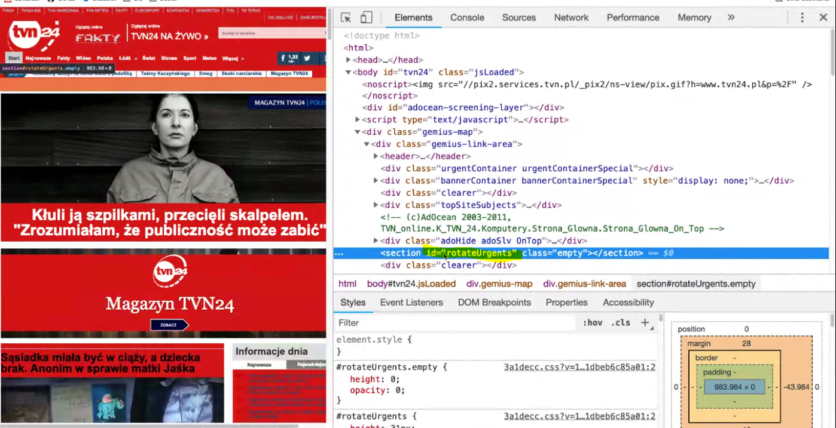

Jak korzystać z CSS-selektorów  
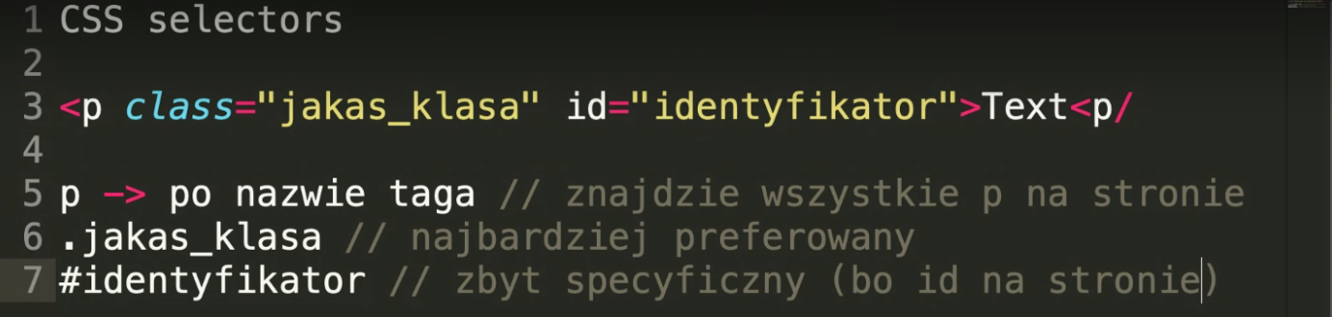  
Najlepsze selektory są robione na klasach, ale klasy mogą się zmienić, wiec jest jeszcze sposób po atrybutach np. data-web  
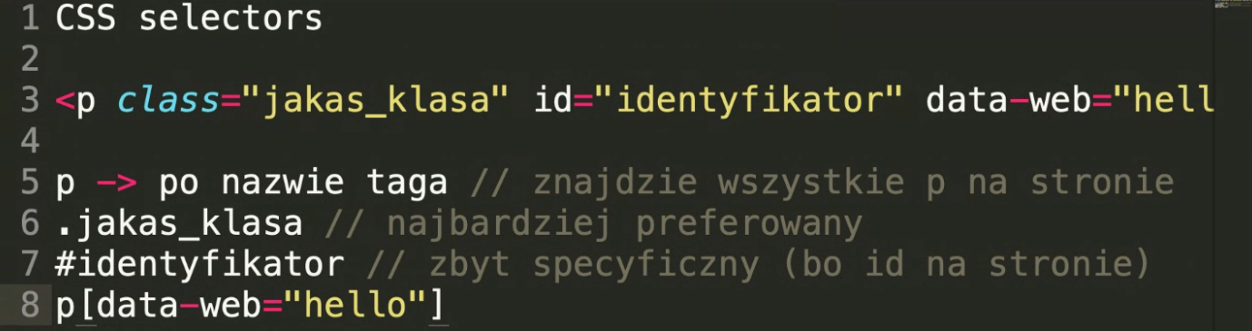  
jak ** to wszystkie elementy o takiej klasie  
  
Wyszukiwanie wszystkich dzieci p:  
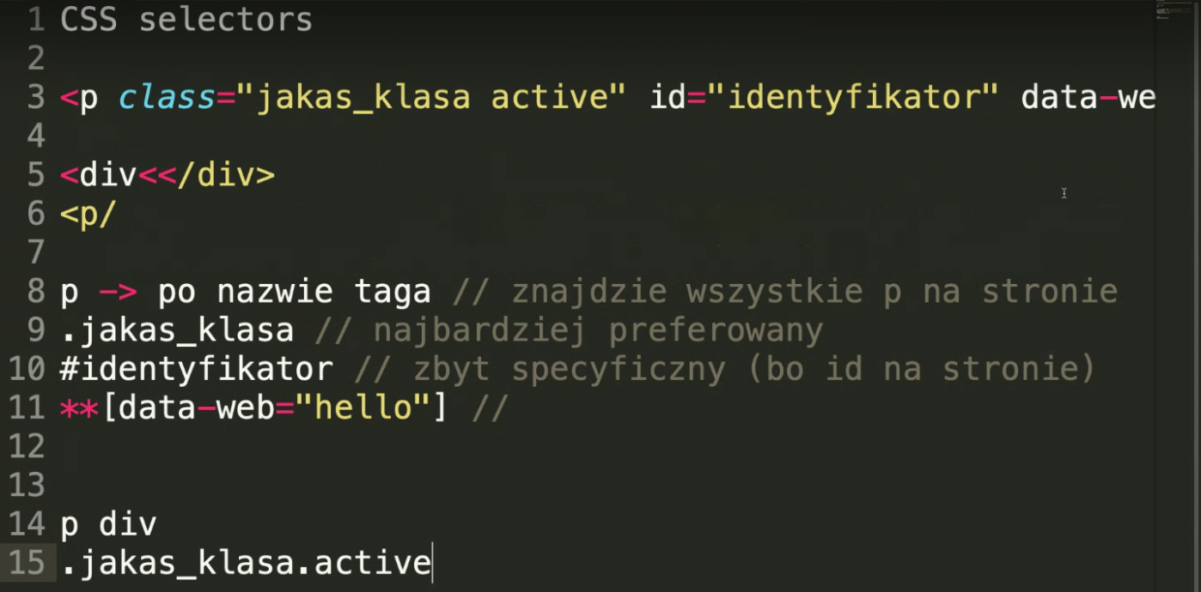  
Chcemy znaleźć ten element – tego konkretnego diva  
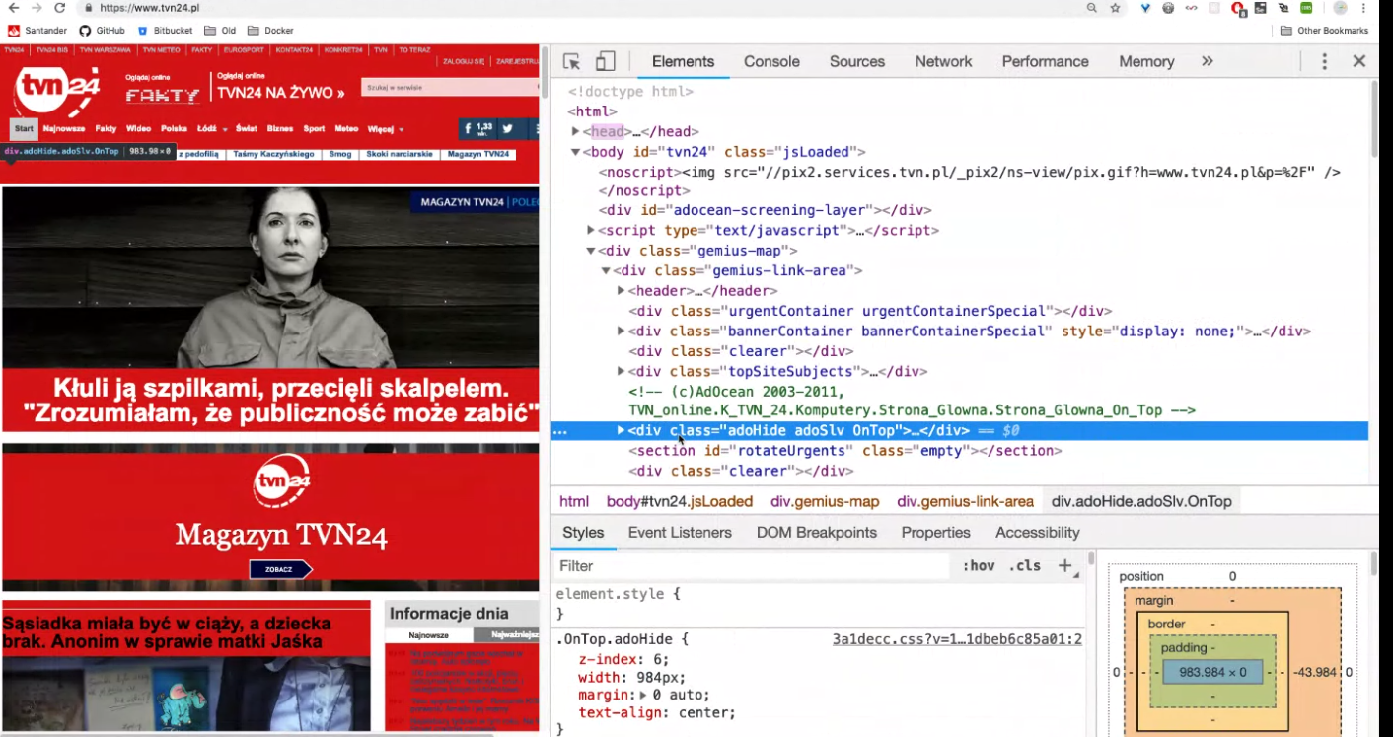  
Za dużo wyników bo 21:

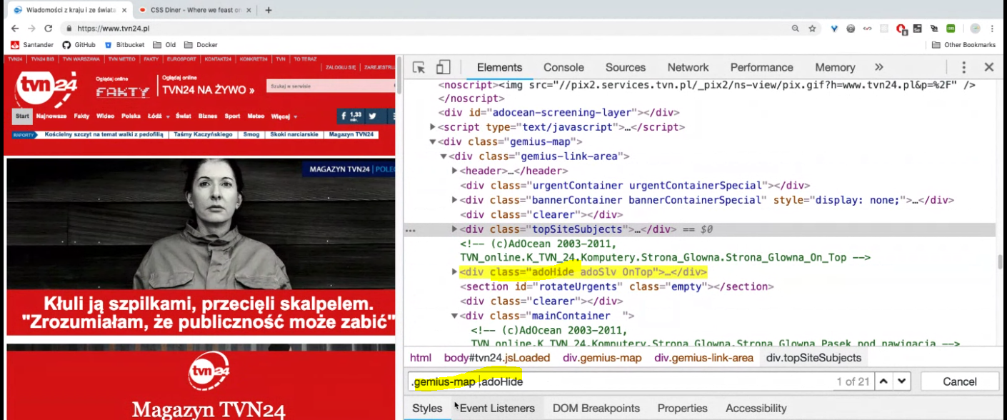  
Można first-child  


MagazinesBottom  
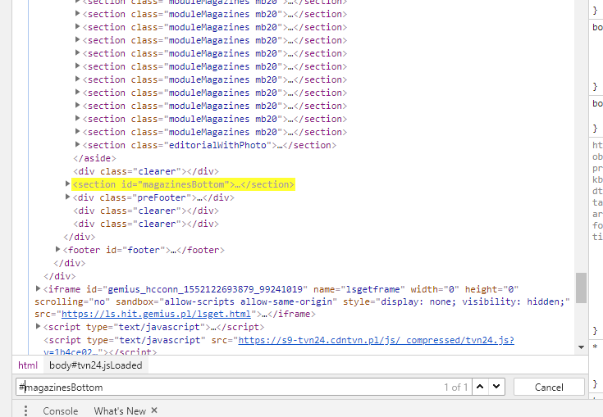  
Lepiej pierwsze dziecko dla klasy  
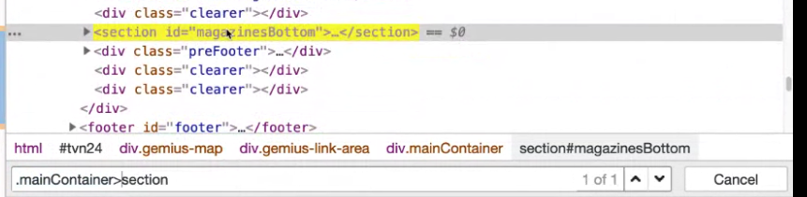  
od Pawła  
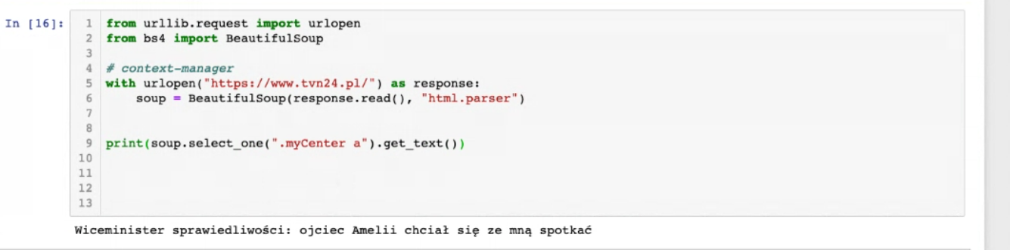  
używanie select oraz select_one  
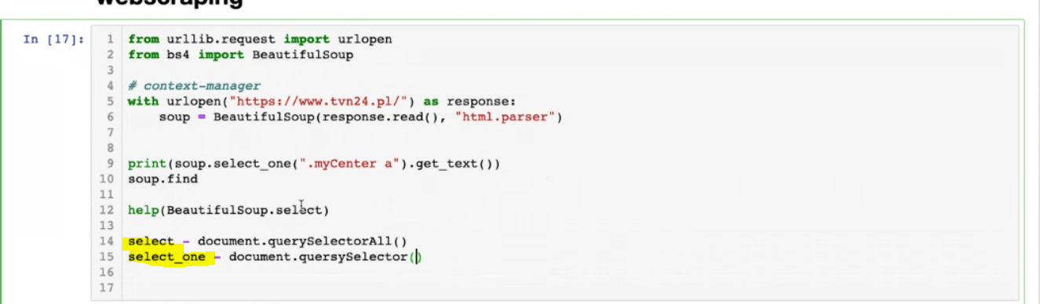

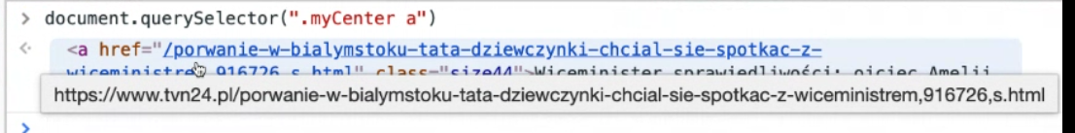  
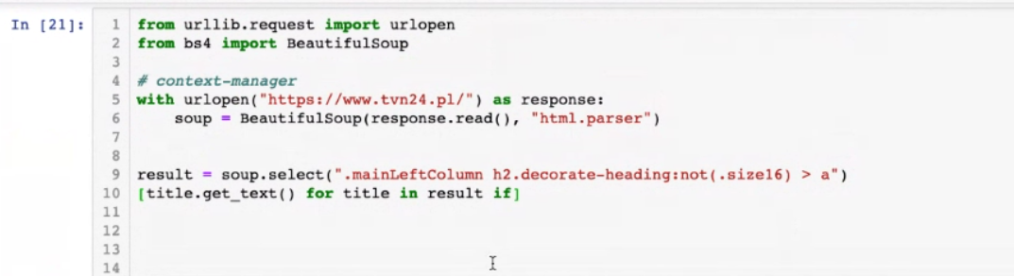

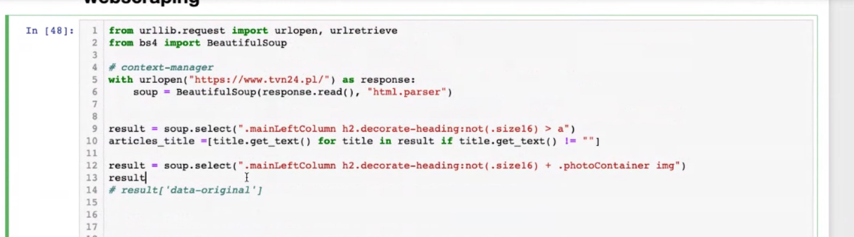  
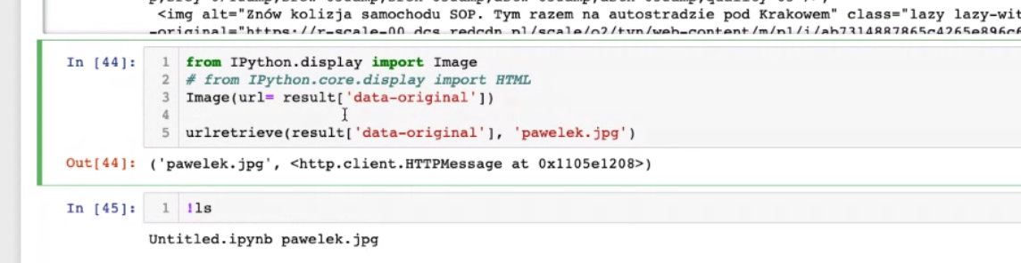

Wyświetlanie obrazków ze stron internetowych

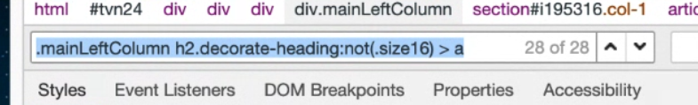

Zapisywanie obrazka na dysk lokalny  
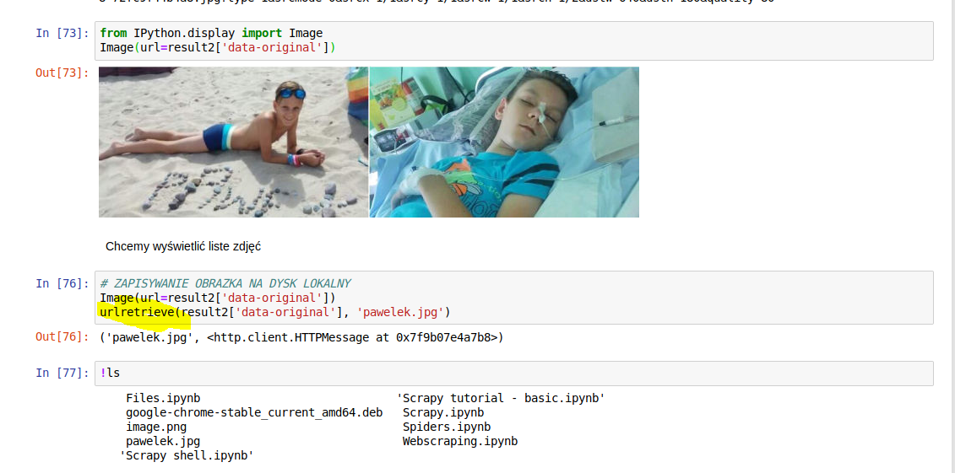

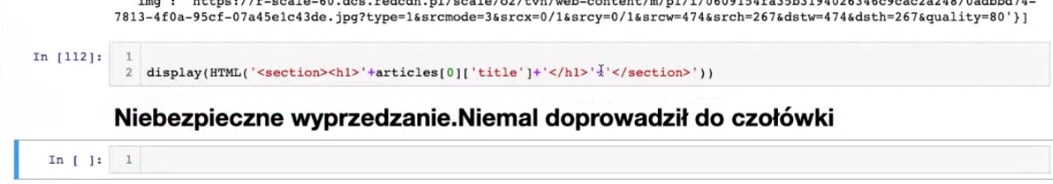

from IPython.core.display import display, HTML

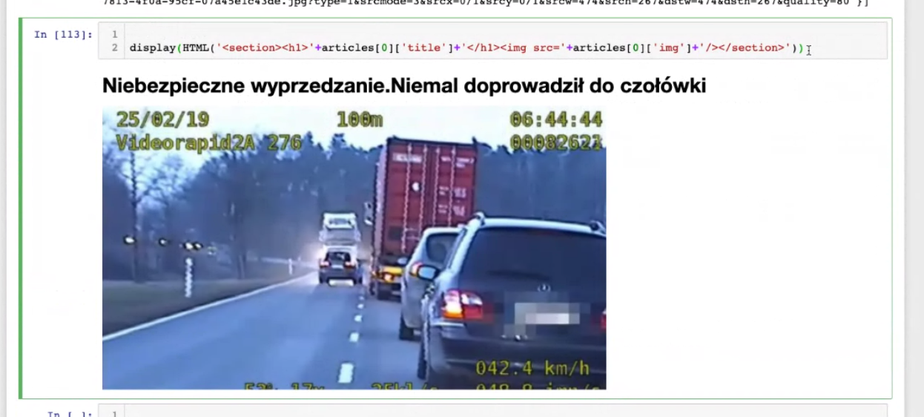

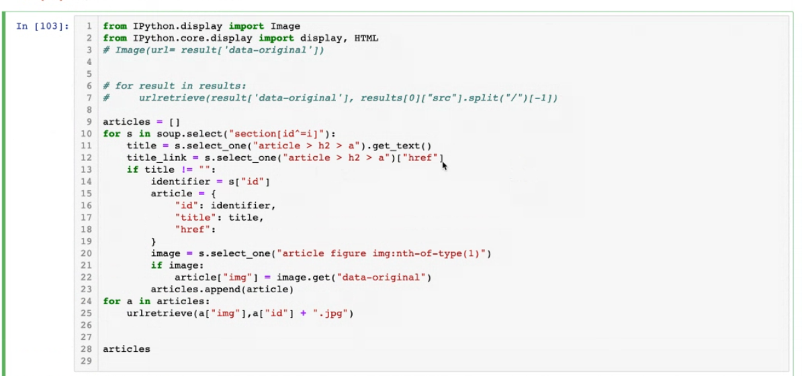  
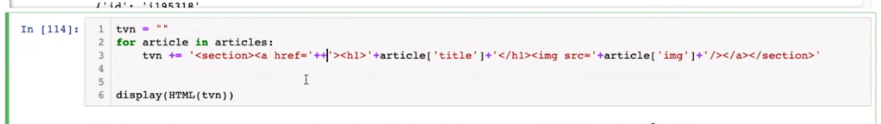  
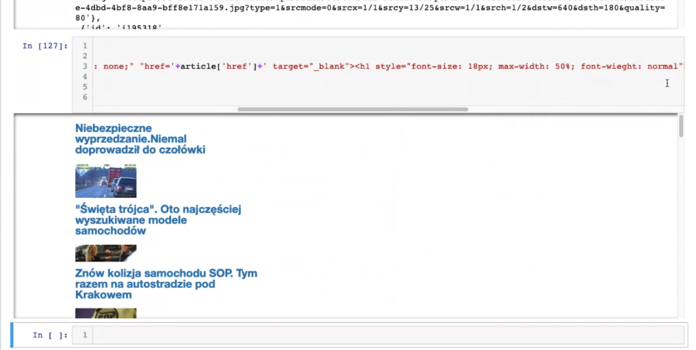

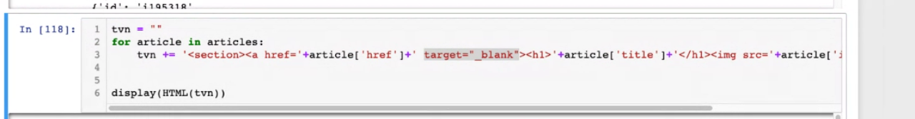

**SCRAPY**  
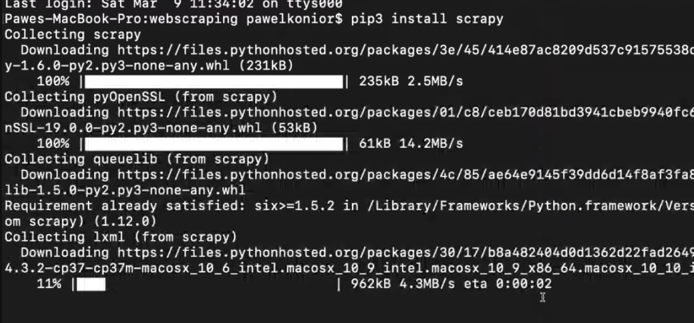

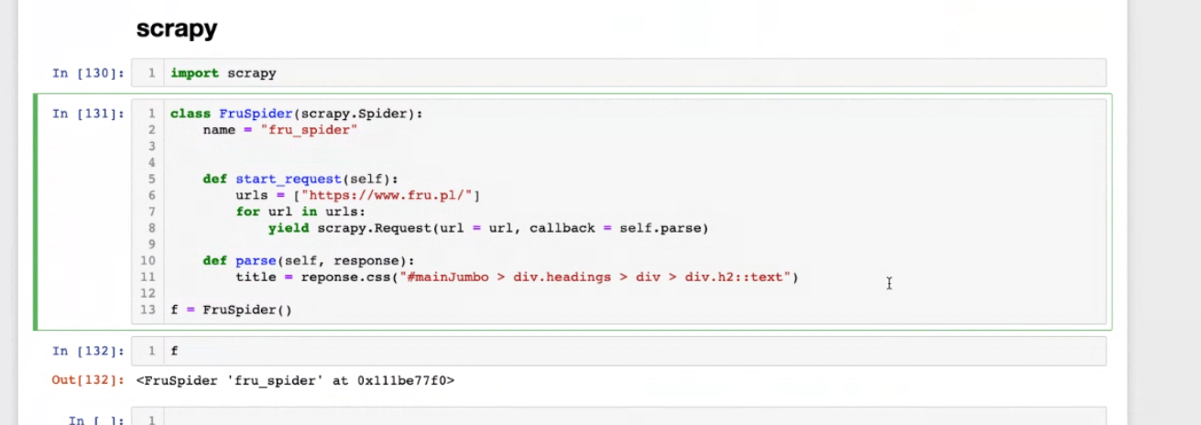

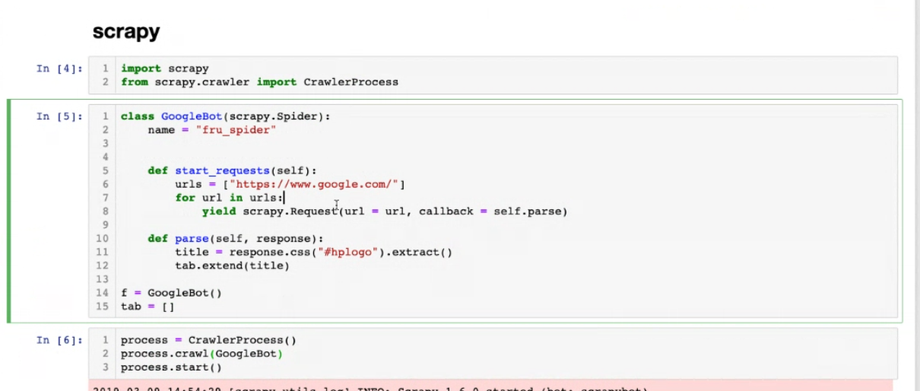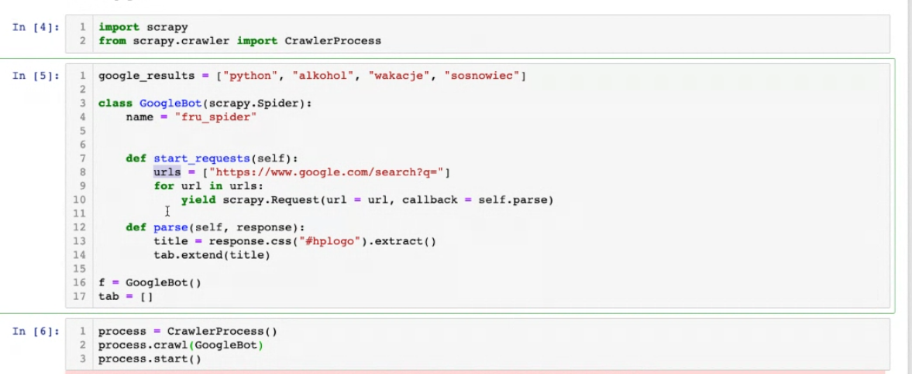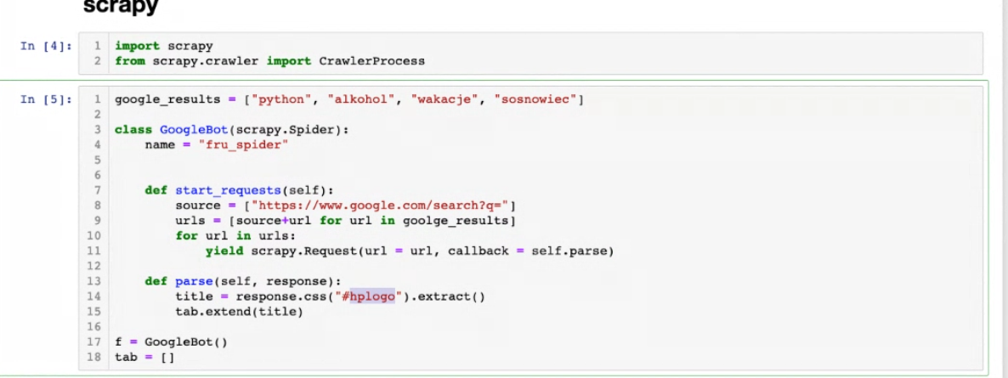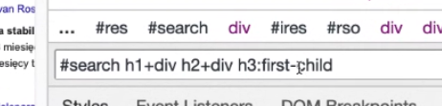  
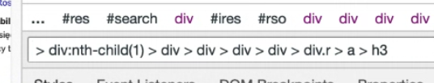

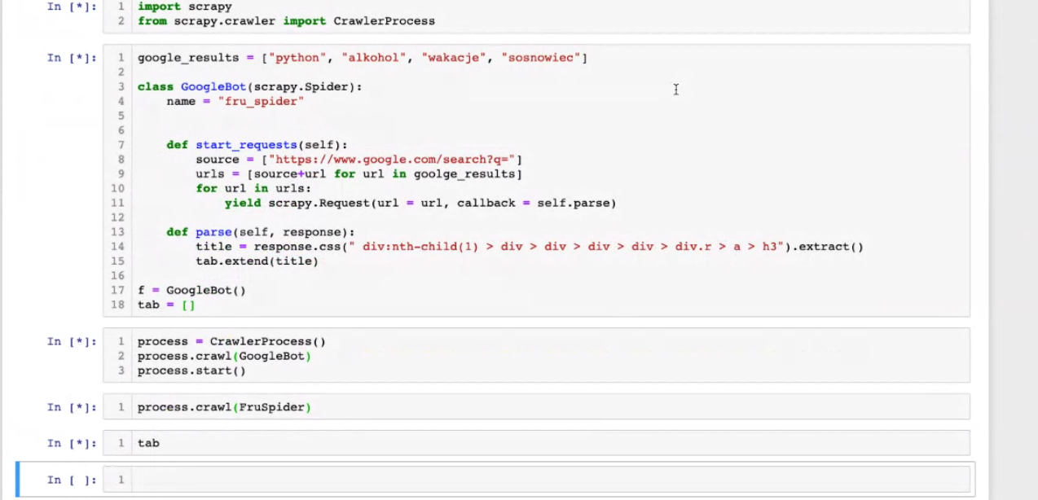

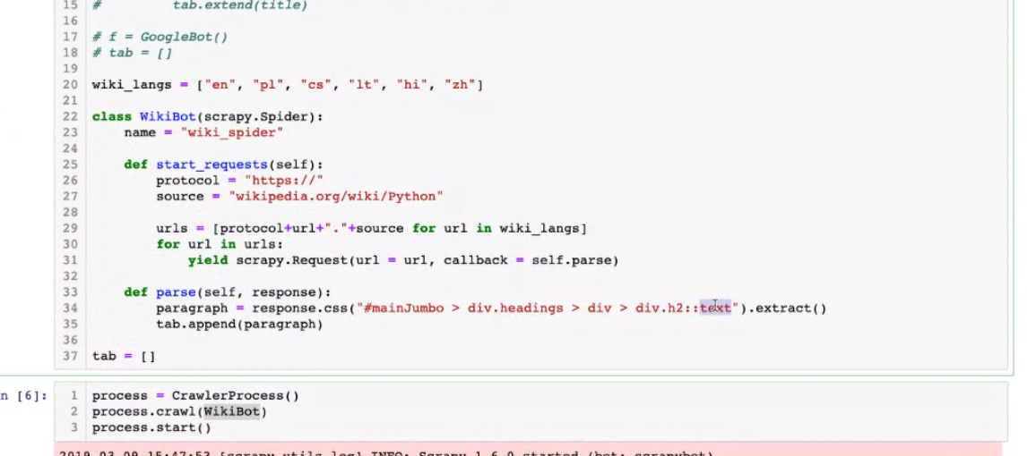

Lista adresów ze strony **WIKIPEDIA** – wersja ostatnia (wejście na stronę PL i pobranie z listy bocznej adresów url do stron w pozostałych językach)  
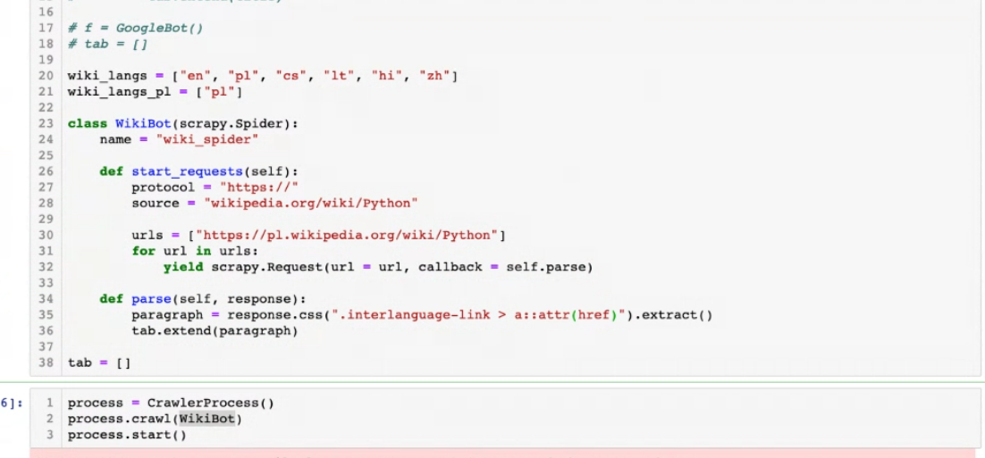

Dodajemy nowa funkcje, na razie pass

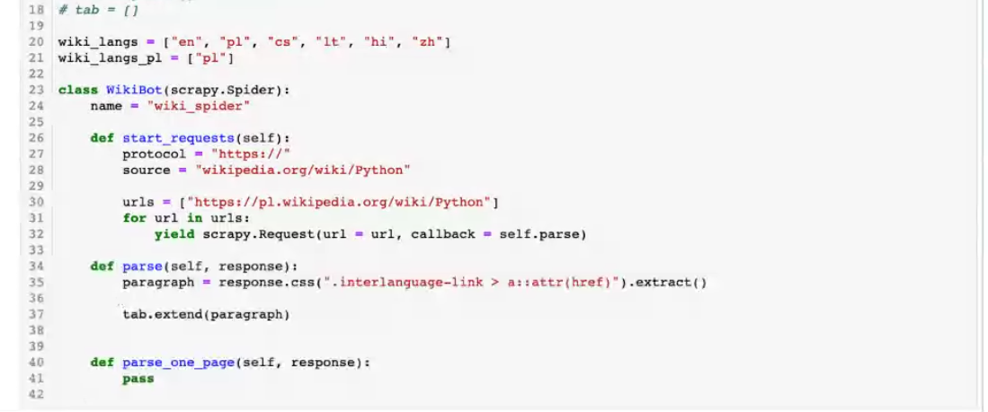  
Rozwiązanie Pawła:  
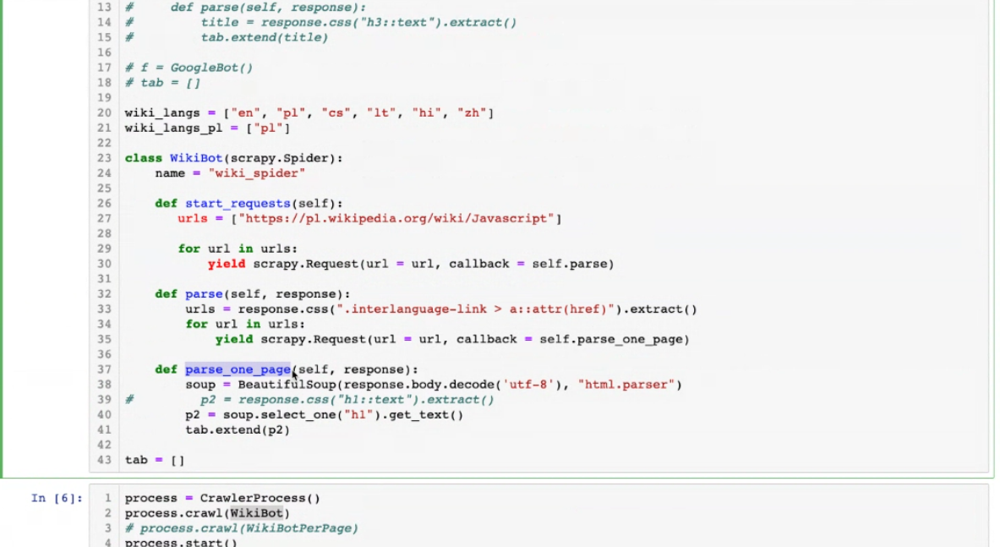

Jeszcze raz:  
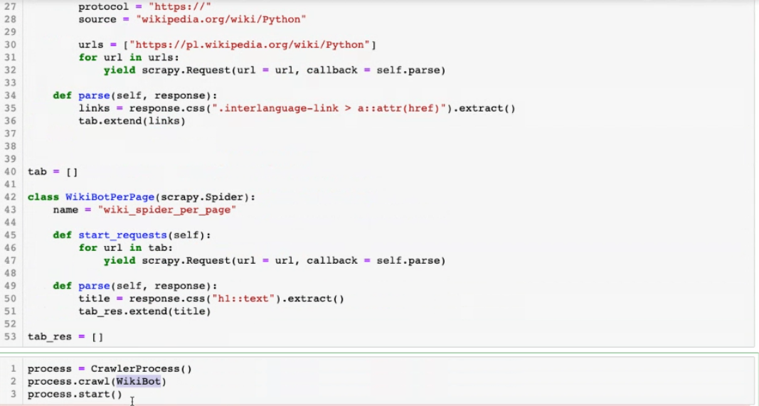

**PRZEMYSŁAW SPUREK 16-17.03.2019**

**Redukcja wymiarowości**

Dataset – MNIST -obrazki do analizy obrazu, cyfry do rozpoznania 28 x 28 pikseli

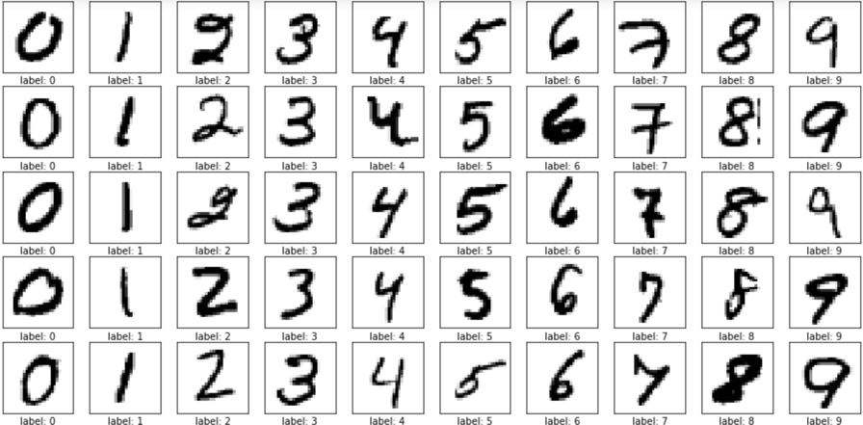

Czyli 28 x 28 = 784 wymiarów (chcemy zredukować białe piksele)  
  
Chcemy zredukować w taki sposób, żeby:  
- to było automatyczne  
- zostało zachowanych jak najwięcej informacji  
  
Kostki wielowymiarowe np. R^5 -> baza kanoniczna [1,0,0,0,0], [0,1,0,0,0], [0,0,1,0,0], [0,0,0,1,0], [0,0,0,0,1]

Z01_**curse_of_dimensionality**  
  
Klątwa dot. Wysokich wymiarów, jako wysoki traktujemy od 5 wzwyż  
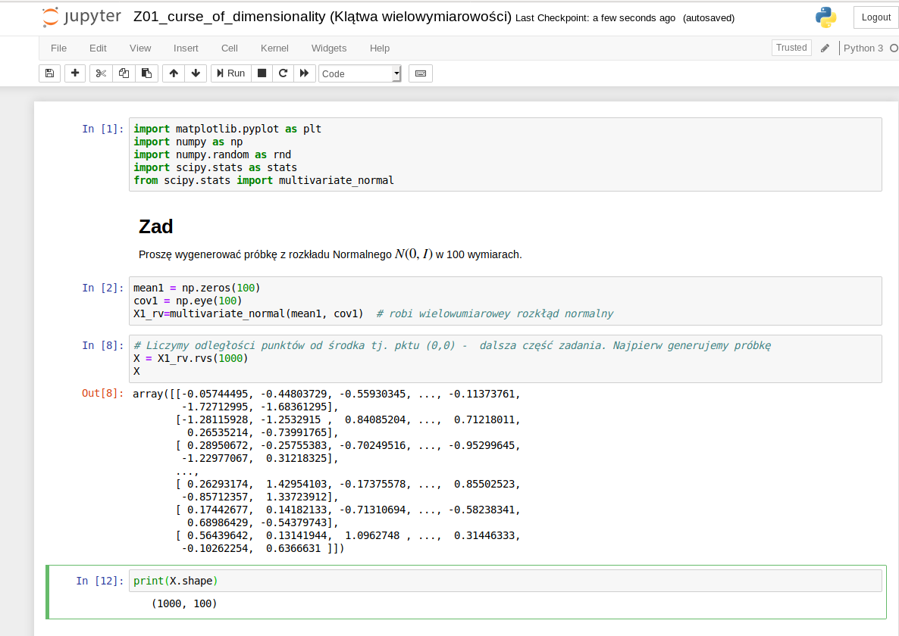

Liczenie odległości punktów od zera:

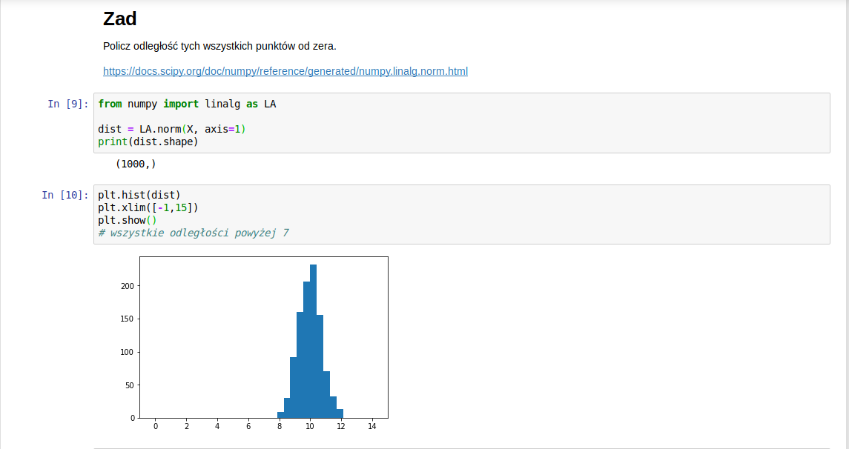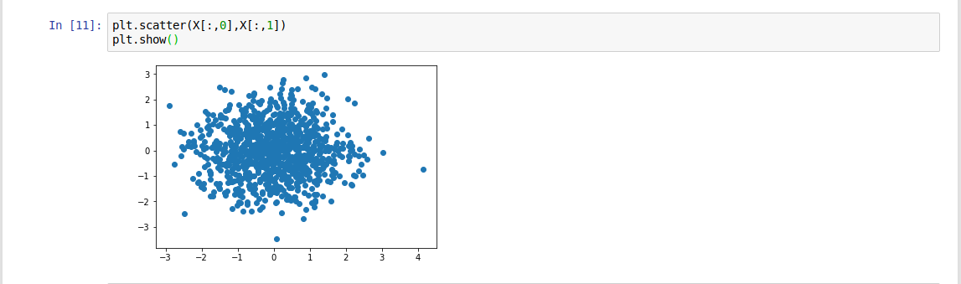

Z02_matrix

Interpretacja geometryczna mnożenia macierzy  
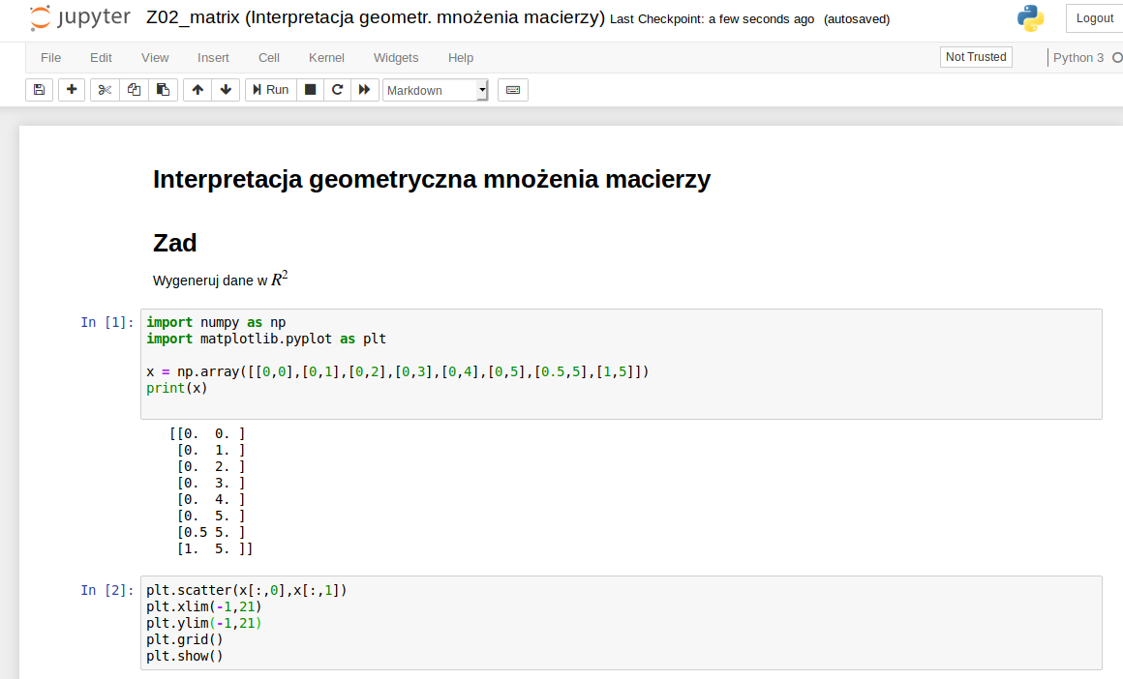

Plto transform – rysowanie wektorów

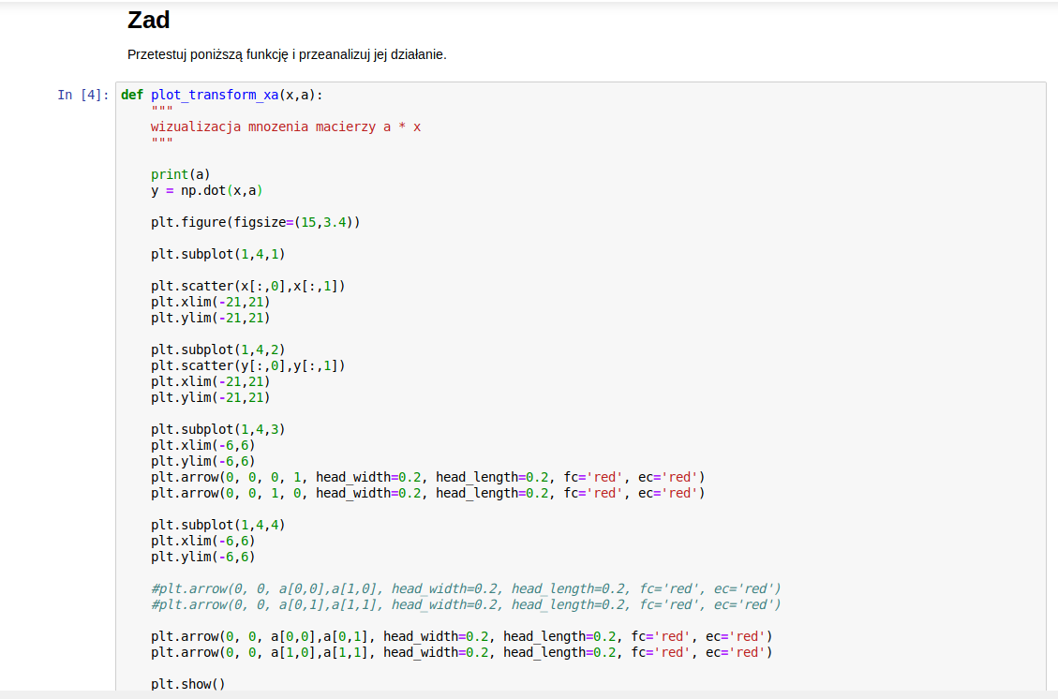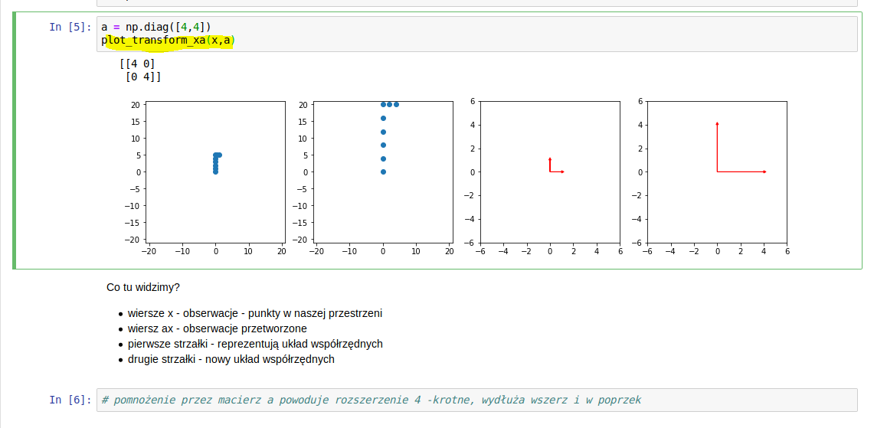

Macierze skalujące -> macierze diagonalne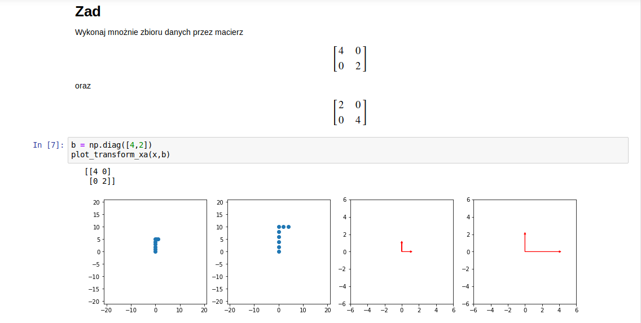

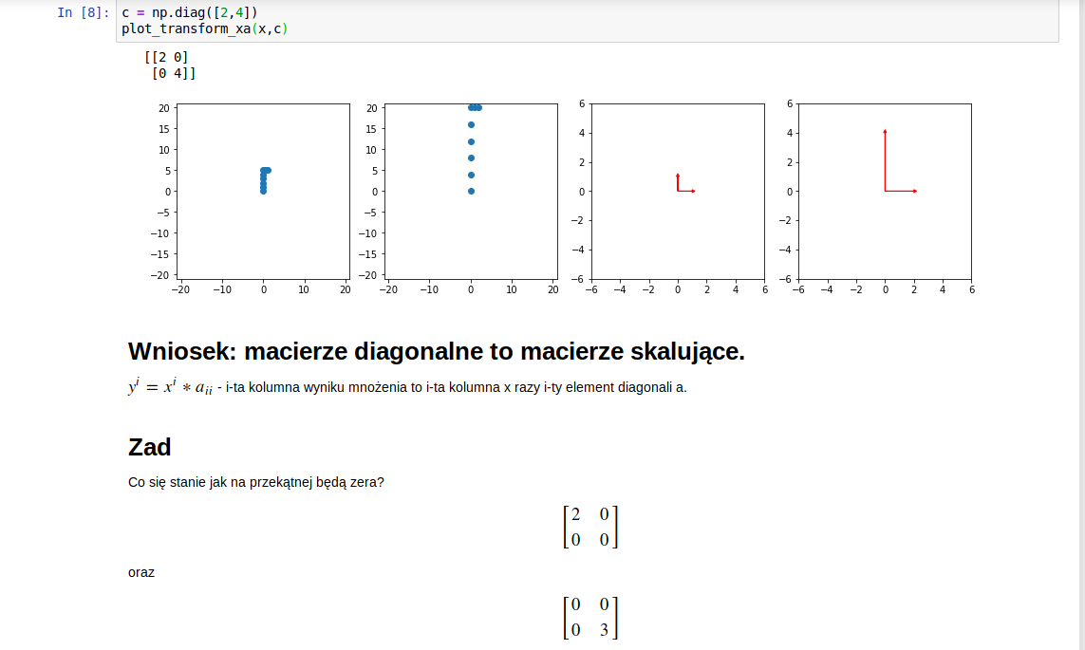

Redukujemy drugi wymiar:  
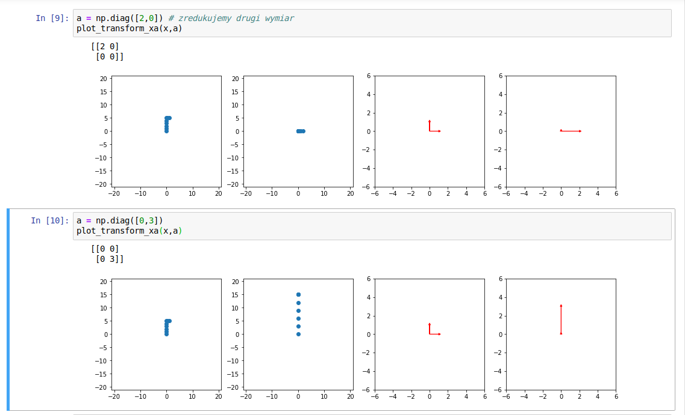  
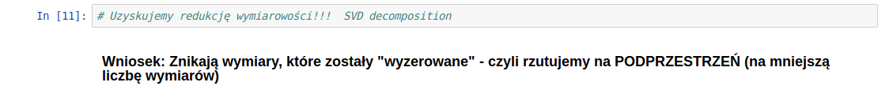

Macierz obrotu  
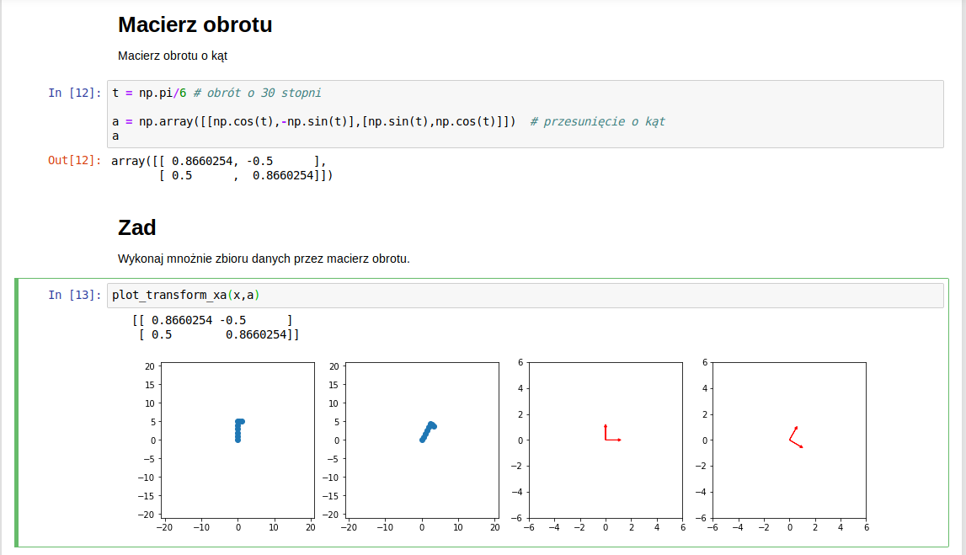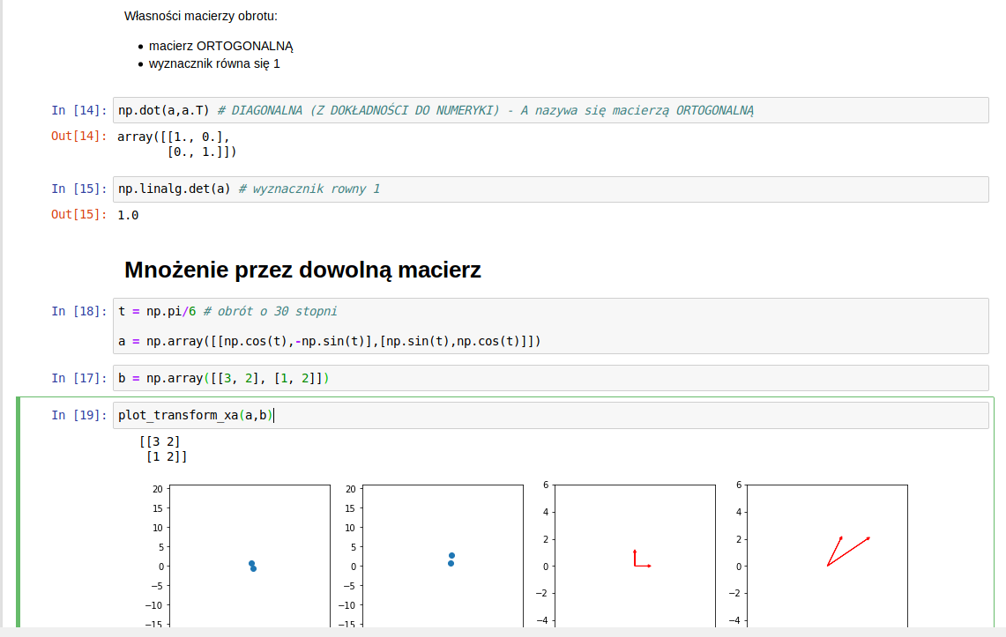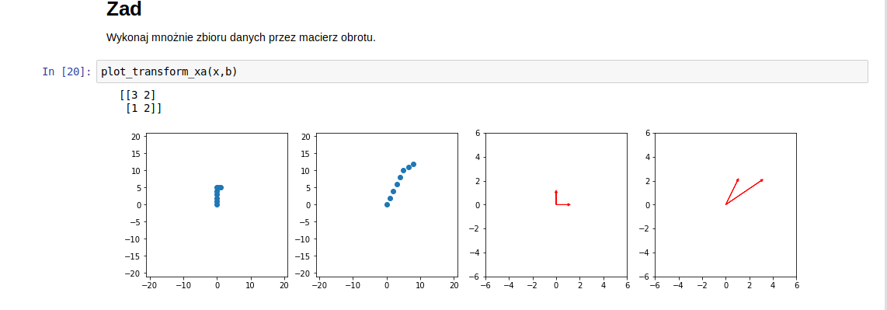

Złożenie macierzy skalującej z zerem i macierzy obrotu  
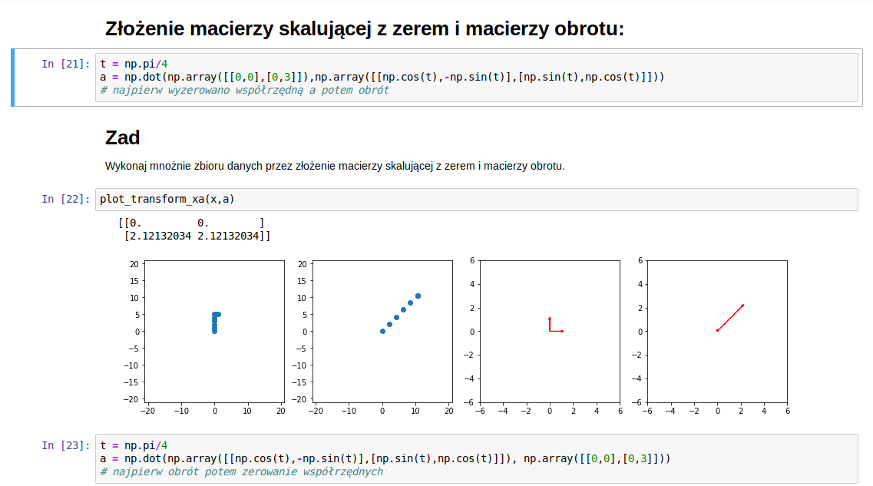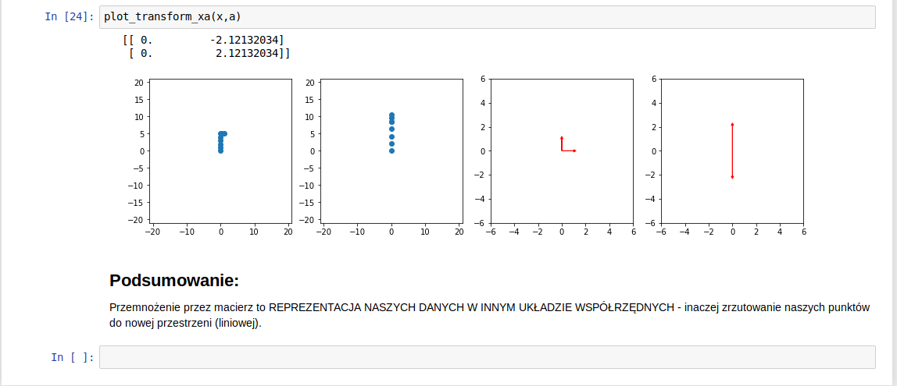

**Także służy do redukcji wymiarowości, chcemy usunąć dane nieistotne:**

**Z03_SVD – rozkład macierzy – tylko dla macierzy nie kwadratowych  
SINGULAR VALUE DECOMPOSITION**

<https://pl.wikipedia.org/wiki/Rozk%C5%82ad_wed%C5%82ug_warto%C5%9Bci_osobliwych>  
  
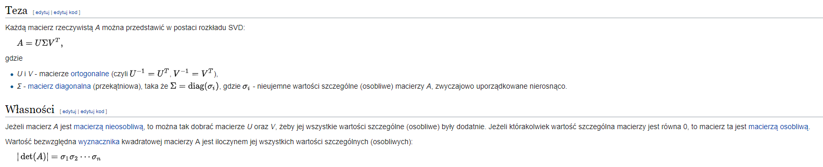

svd – rozkłada się na 3 elementy:  
  
U - obrót  
s – skalowanie (potem bierzmy macierz diagonalną)  
VT – kolejny obrót (transpozycja)

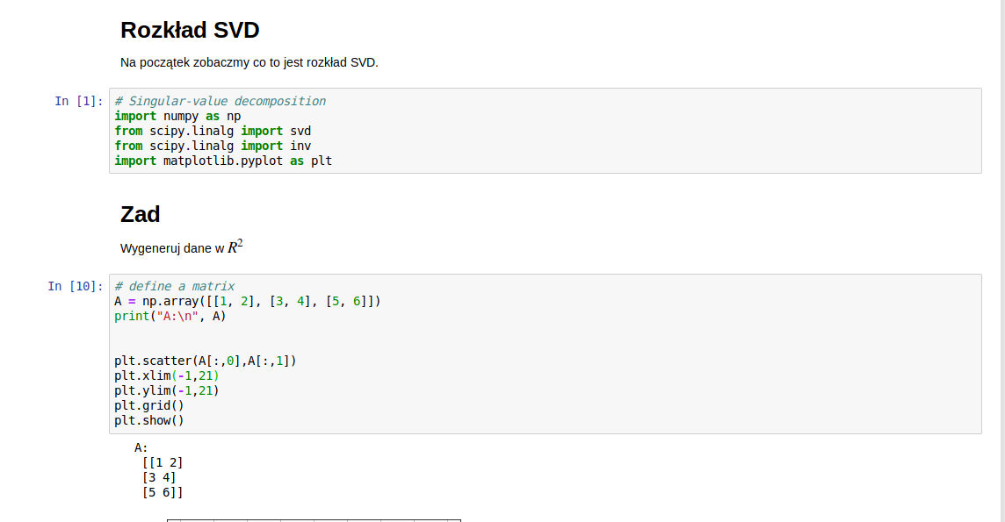

Rozkład SVD  
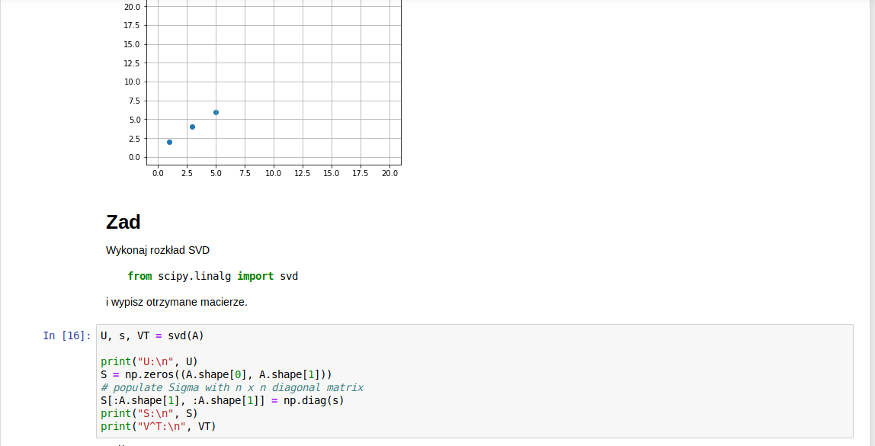

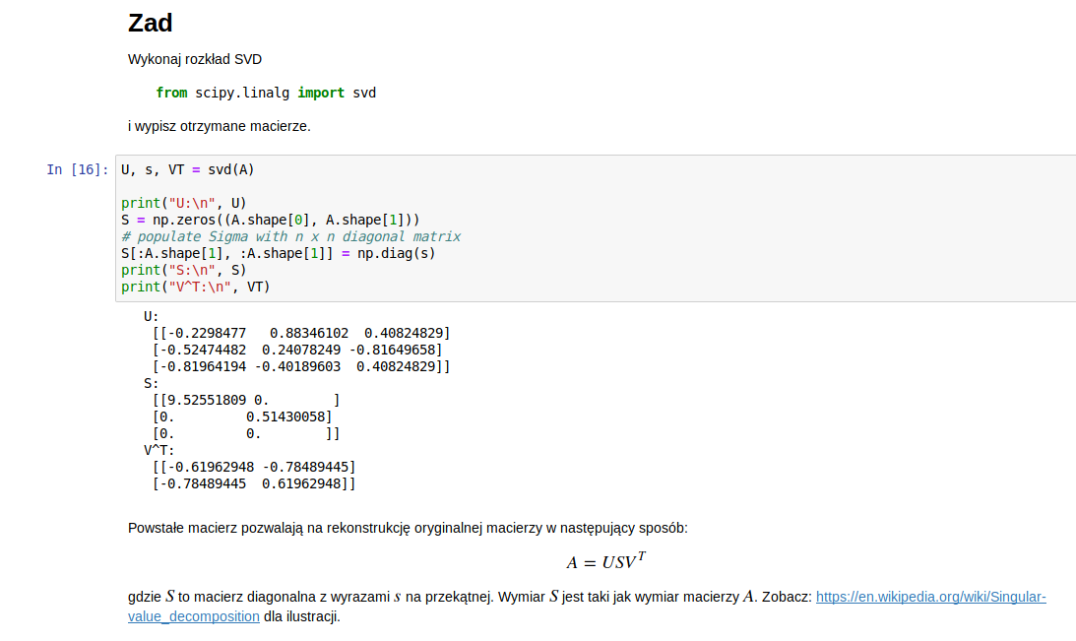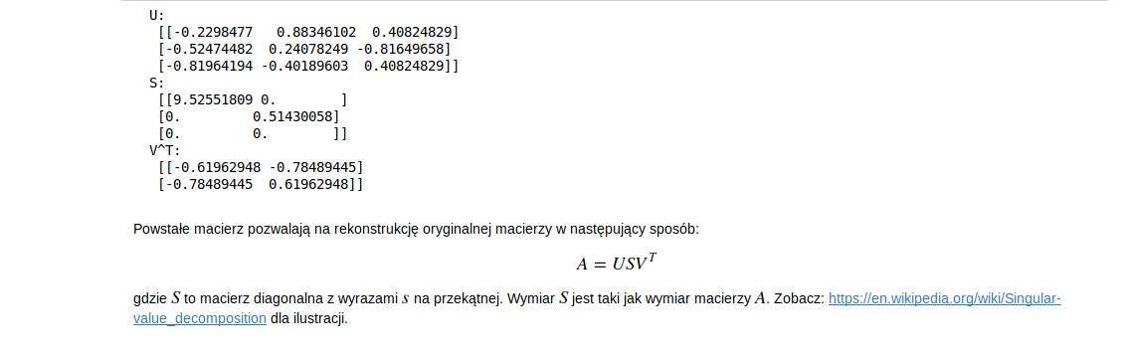

Sprawdzenie czy po złożeniu otrzymamy pierwotną macierz  
s – wartości singularne  
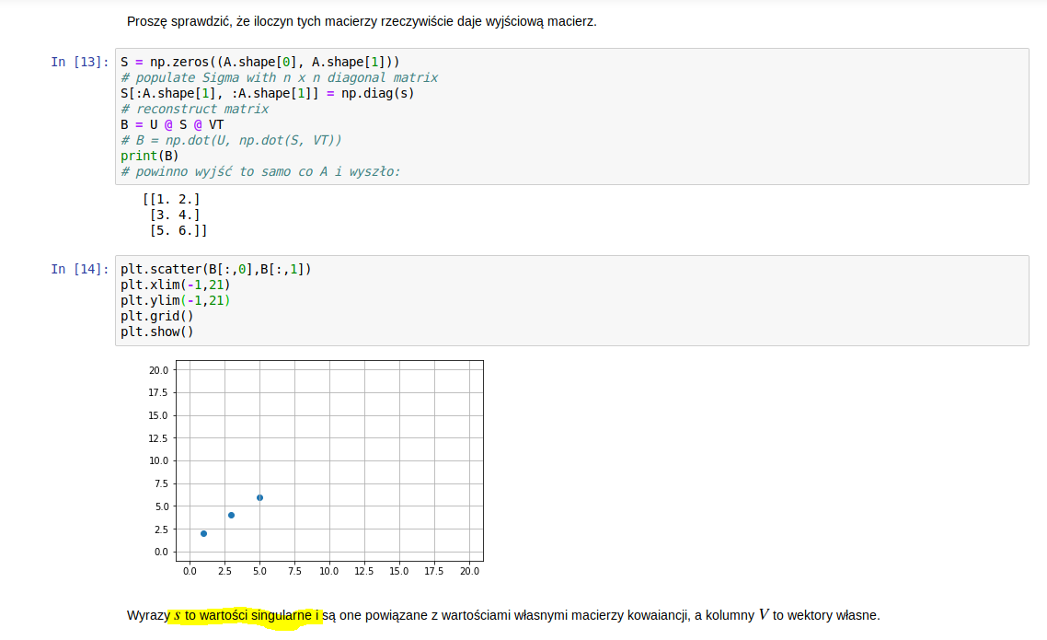

SVD jako złożenie: obrót + skalowanie + obrót  
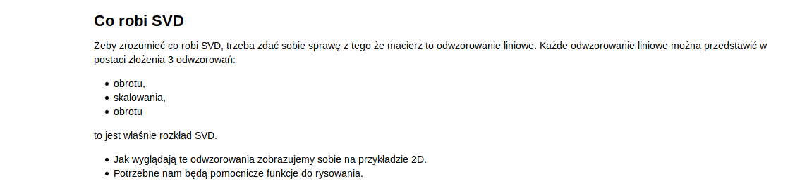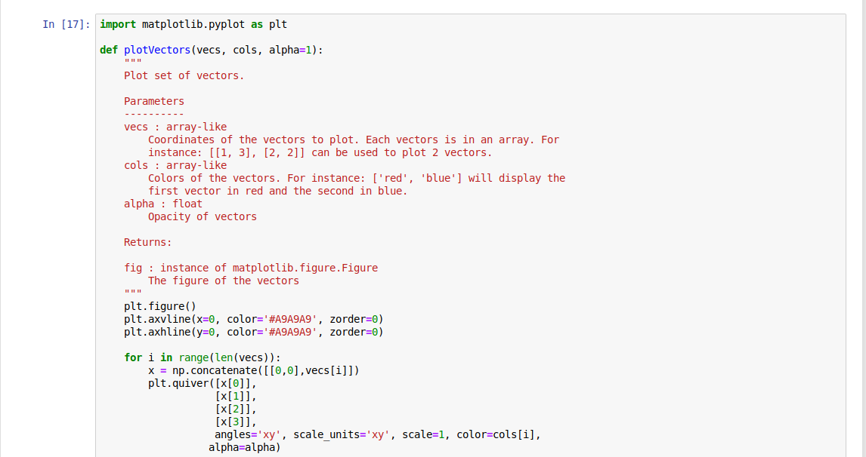

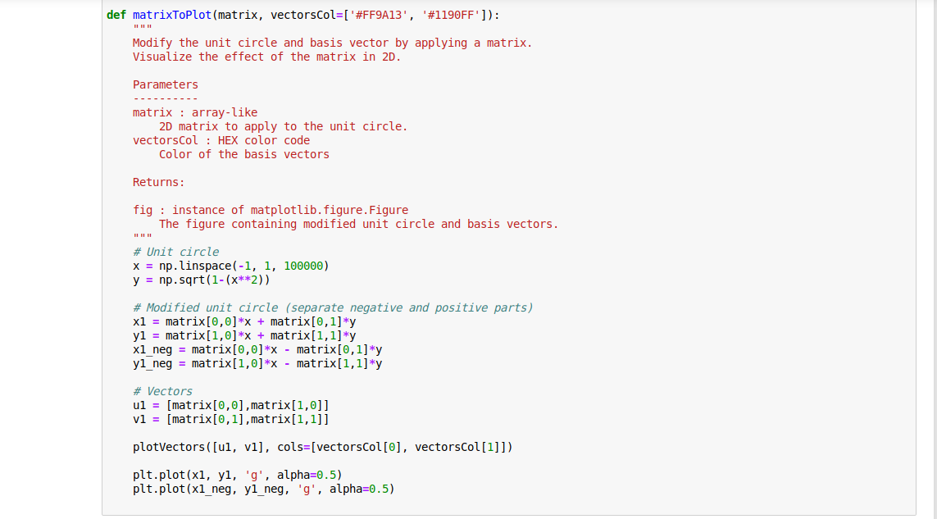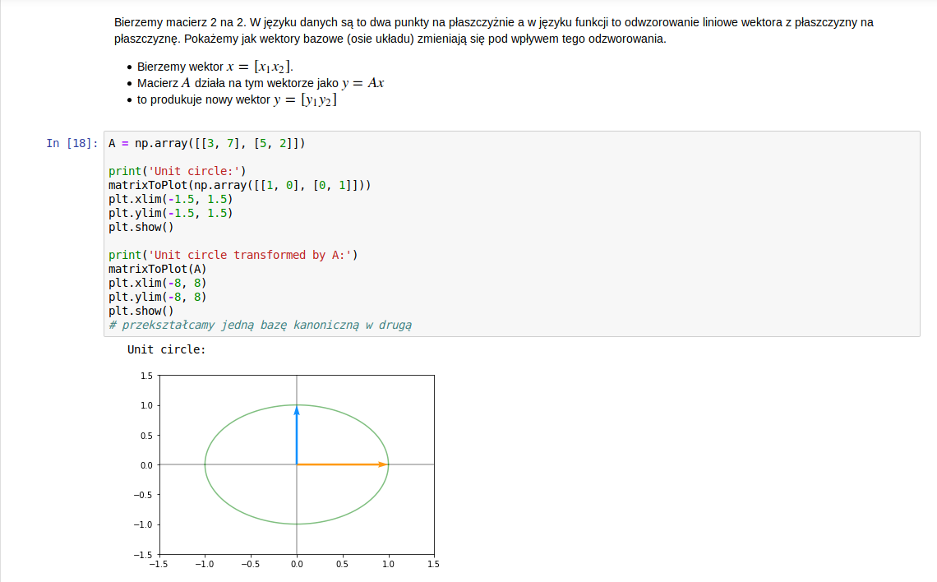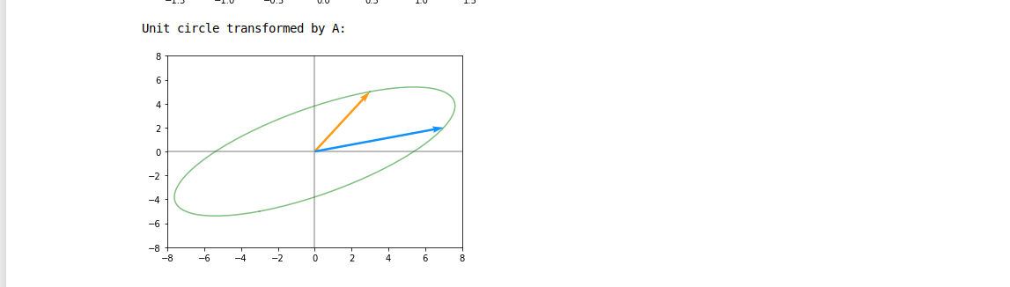

Rozkład SVD  
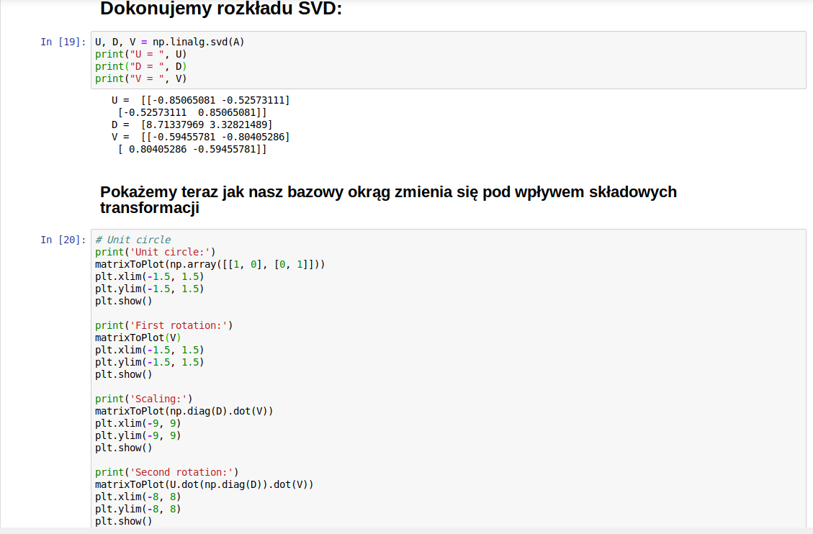

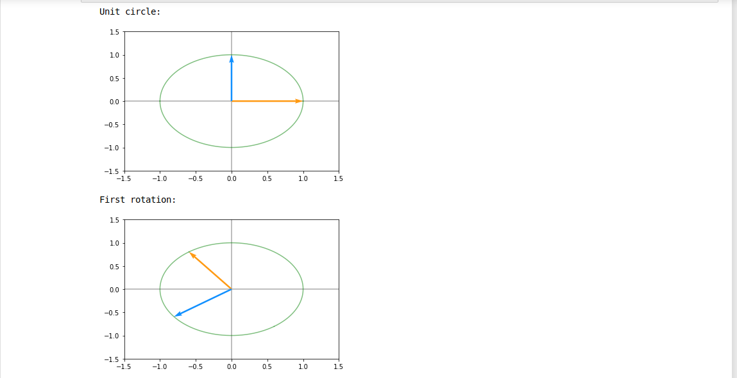

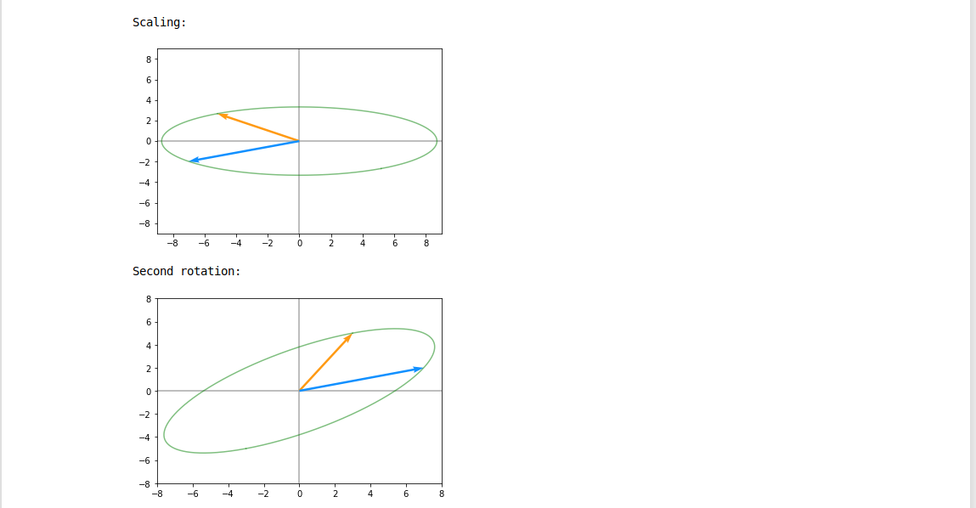

Z04_SVD redukcja wielowymiarowości -> multivariate_normal

Generowanie danych z rozkładu normalnego  
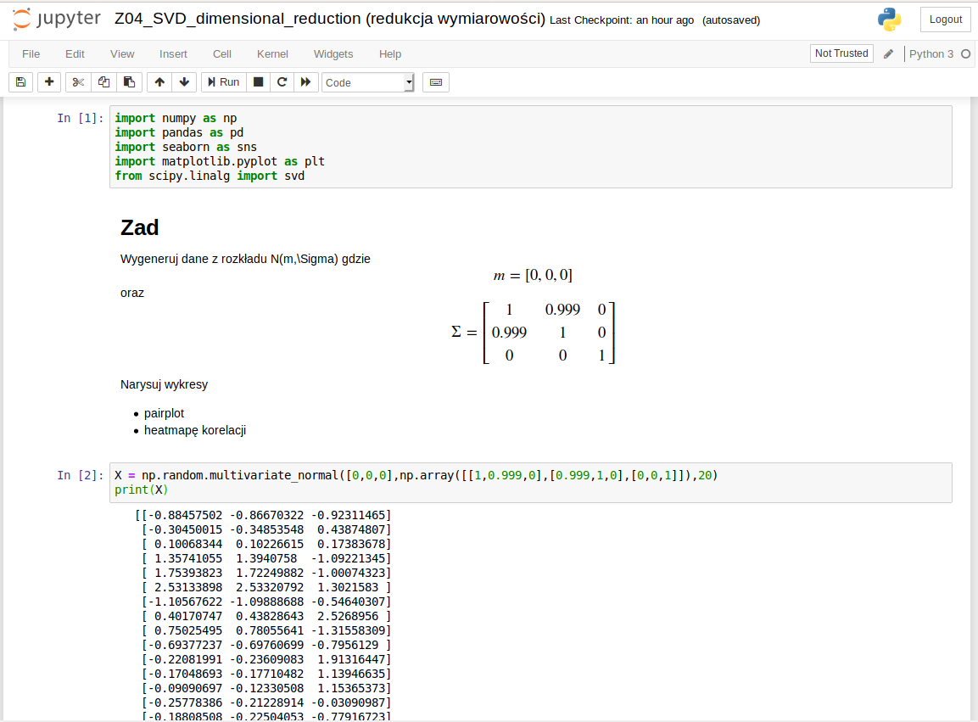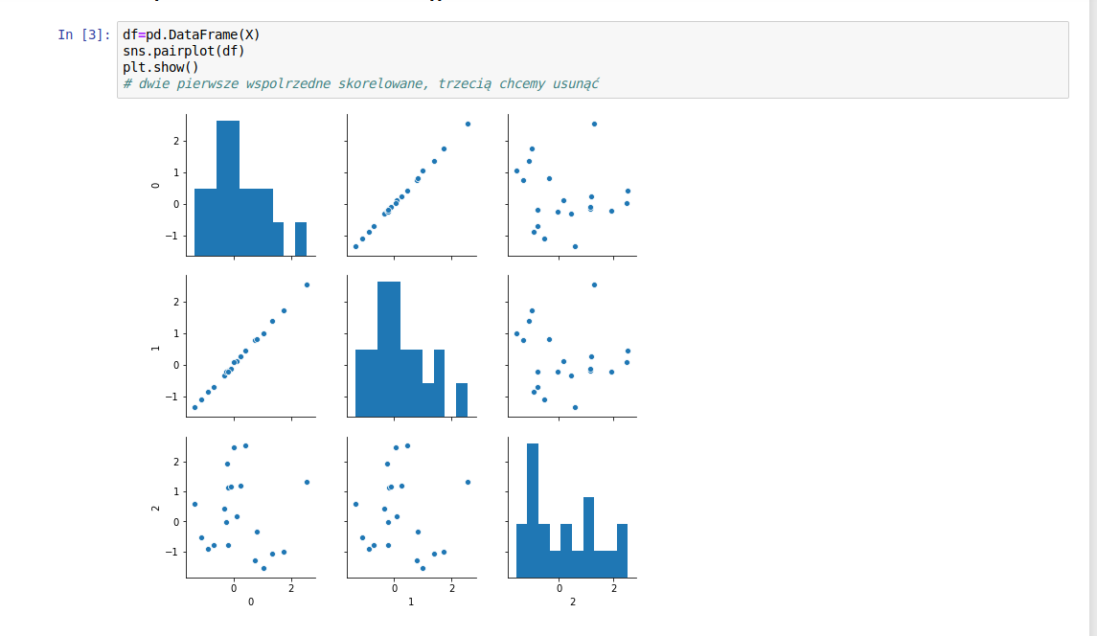

Wykonywanie rozkładu svd za pomocą linalg.svd  
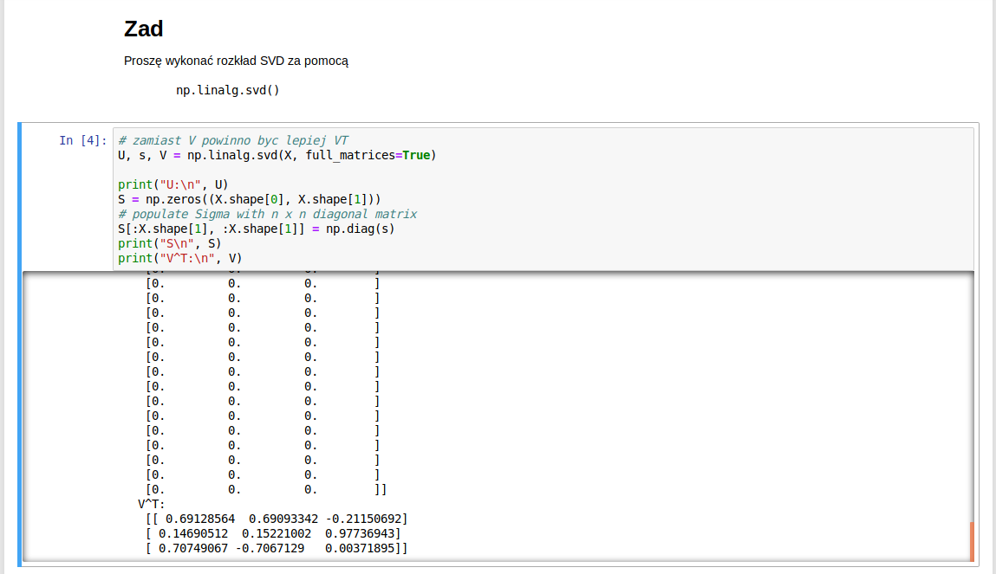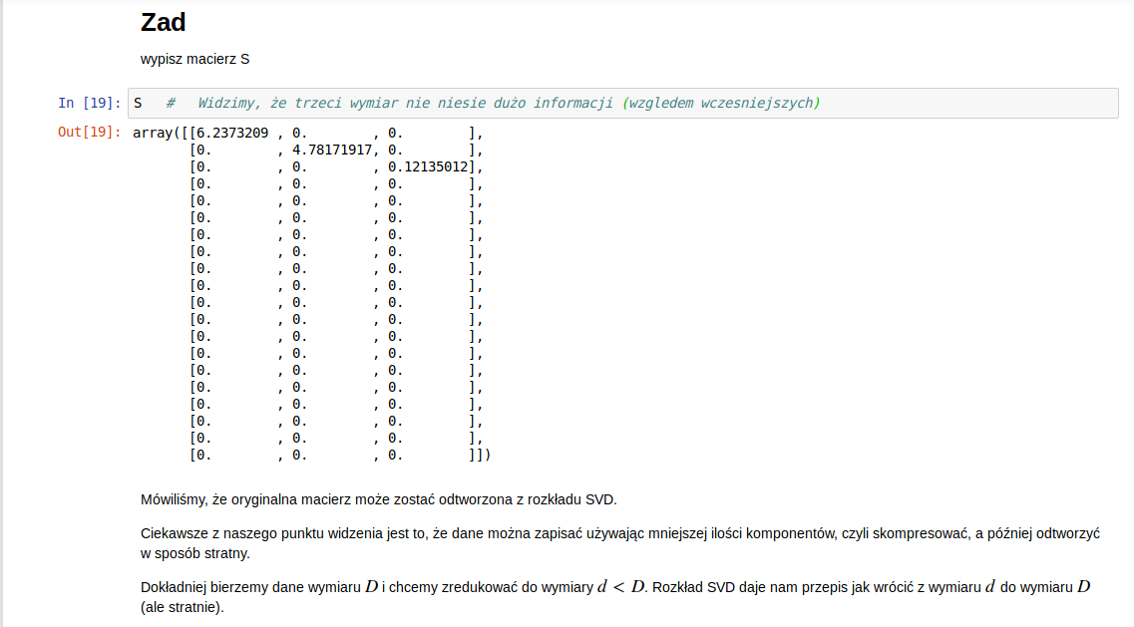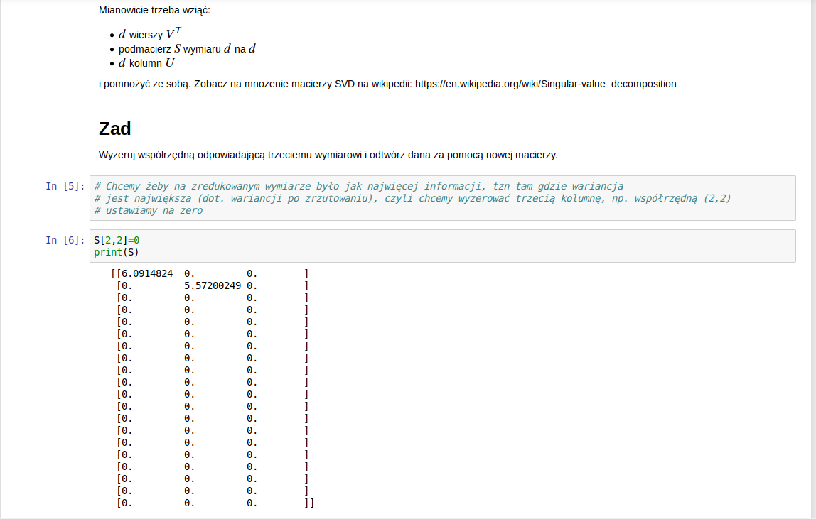

Rysowanie danych po redukcji wymiarów  
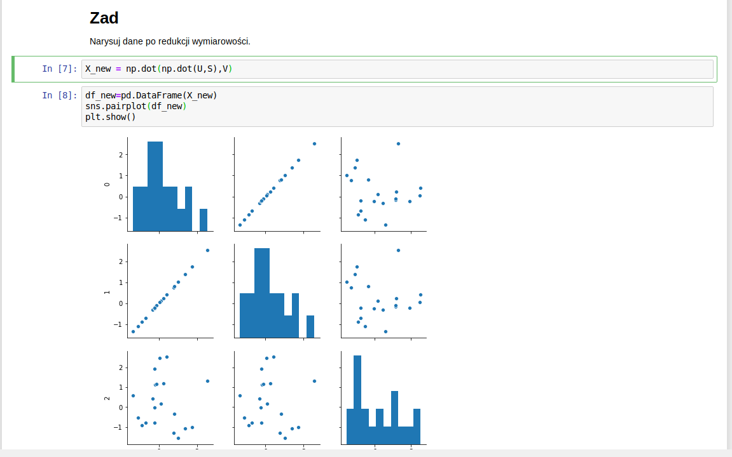

Inny sposób  
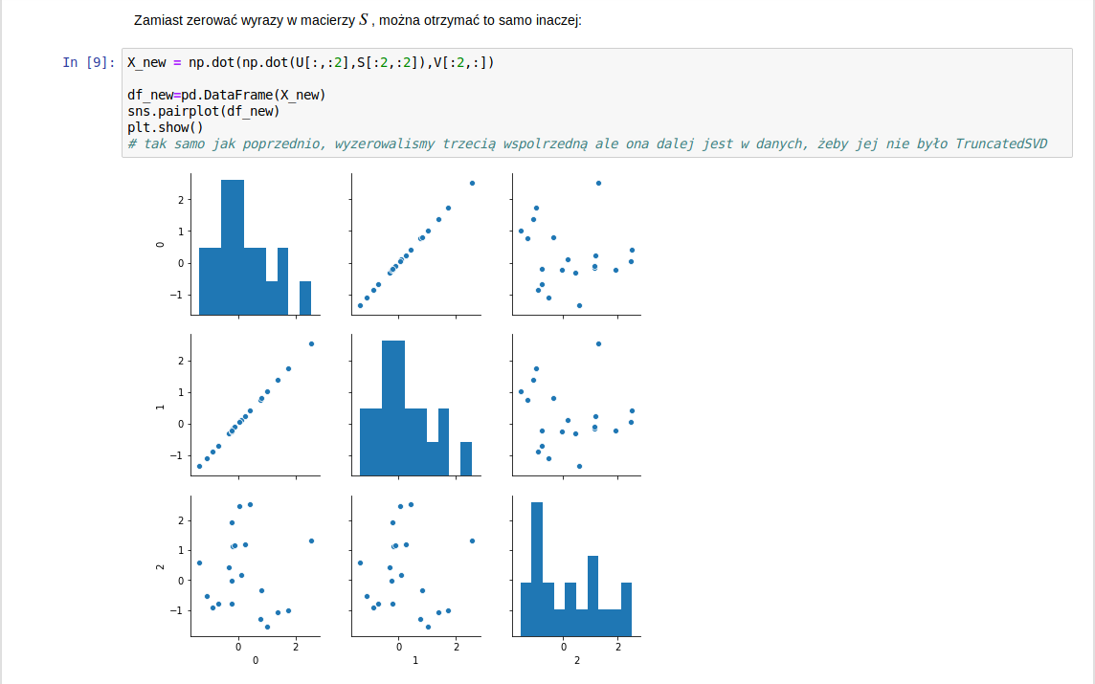

SVD_model.fit_transform  
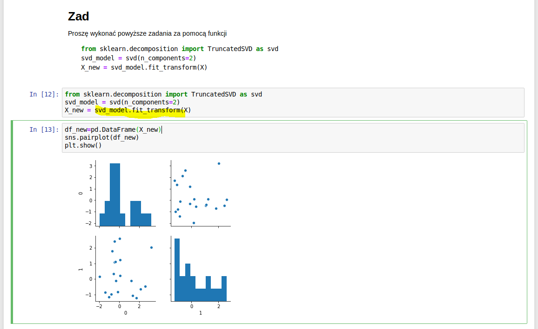

Redukcja wymiarów dla danych iris, irysy

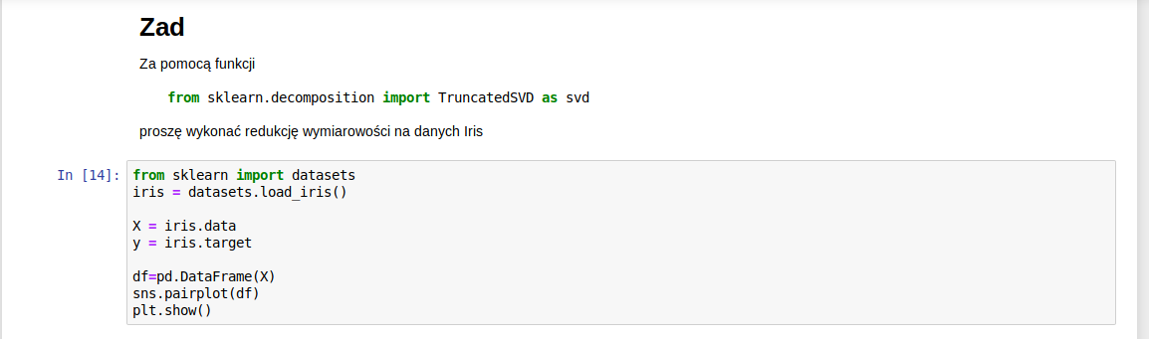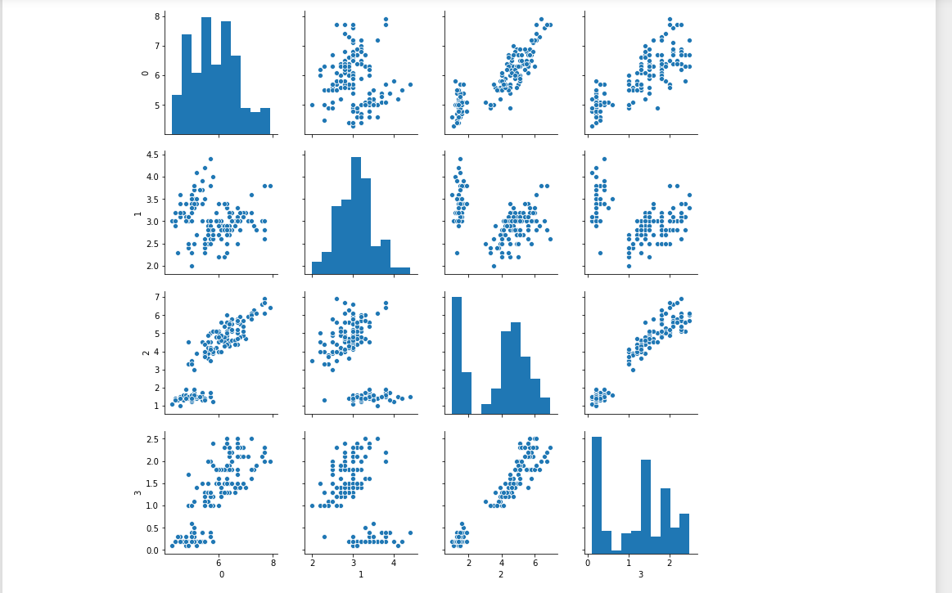

Irysy, ładne wykresy

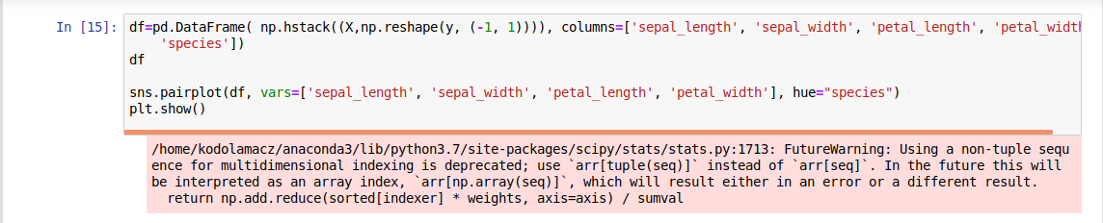

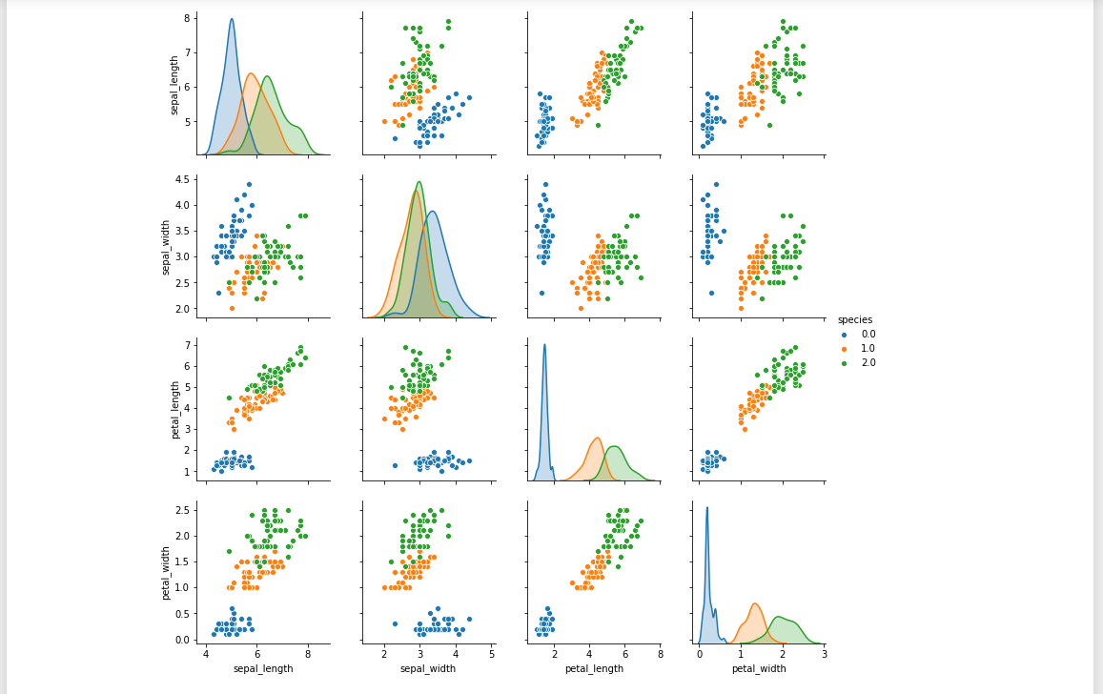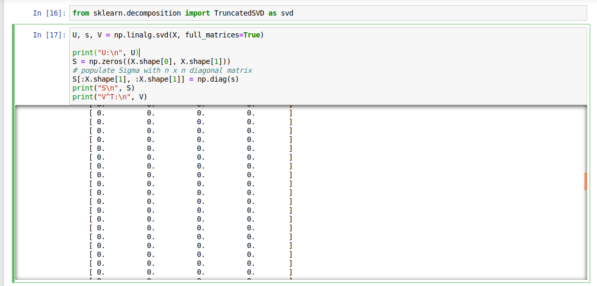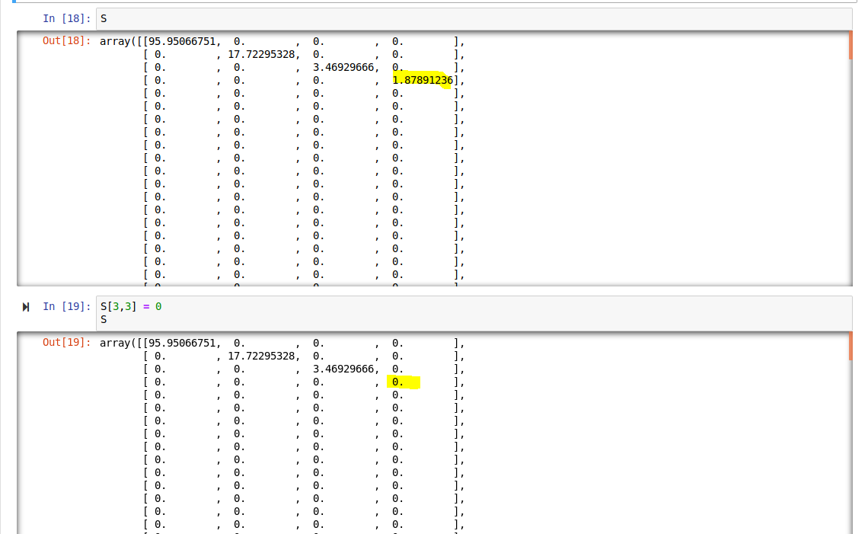

Z05_SVD redukcja szumu

Z06  
Z08

– ważne żeby zrobić skalowanie (standaryzacja) choć nie zawsze pomaga, ale w ogole należy zrobić  
Przy kmeans ZAWSZE ROBIĆ SKALOWANIE!!!  
  
PCA = Principal Components Analysys  
  
**PCA = SVD (zawiera) + bonusy**

Do Z14  
scalowanie

Zrobić do Z18

**ANALIZA TEKSTU**

Z01_text_processing

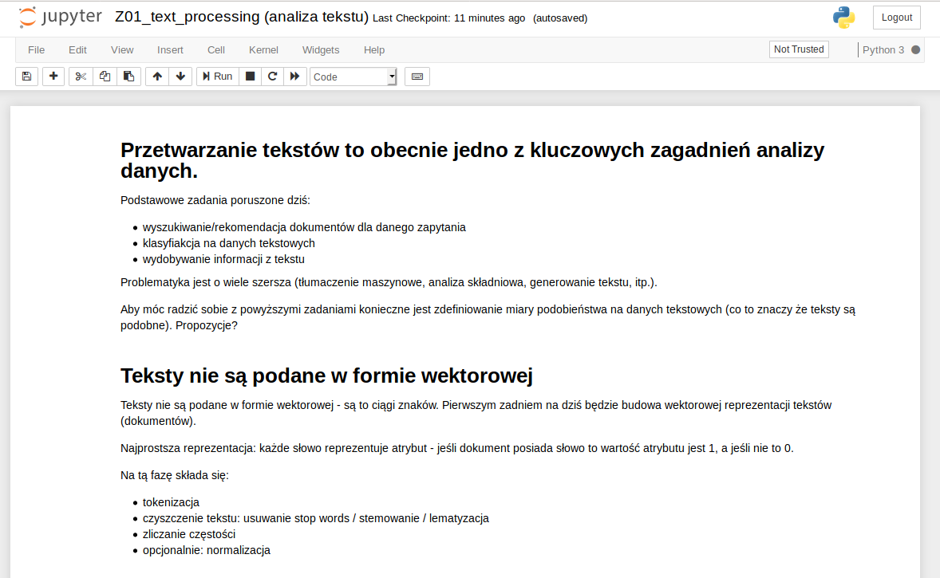

Przygotowanie

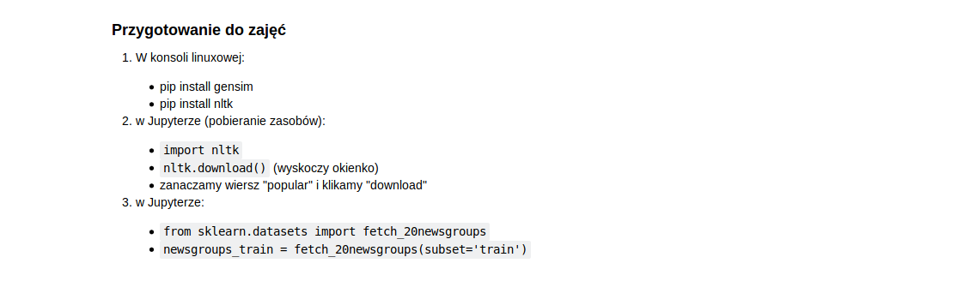

Konieczne doprowadzenie danych tekstowych do danych numerycznych  
  
Tokenizacja – lista tekstów zamieniana jest na listę słów  
Czyszczenie tekstu – usuwanie stop words (iż, że, to…)  
- stemowanie – usuwanie końcówek  
- lematyzacja – zamiana słowa na wersję podstawową  
Reprezentacja tekstu – zliczamy wystąpienia wszystkich słów  
  
Korpus = lista zdań

Tokenizacja i czyszczenie tekstu  
1. Podział zdania po spacji

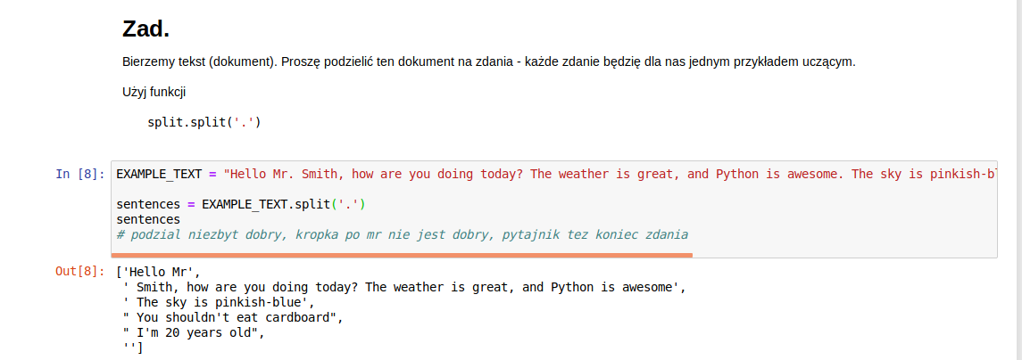

**Podział zdania -> sent_tokenize**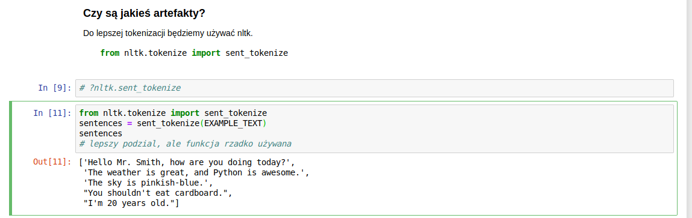

**Zamiana zdania na wektor -> word_tokenizer**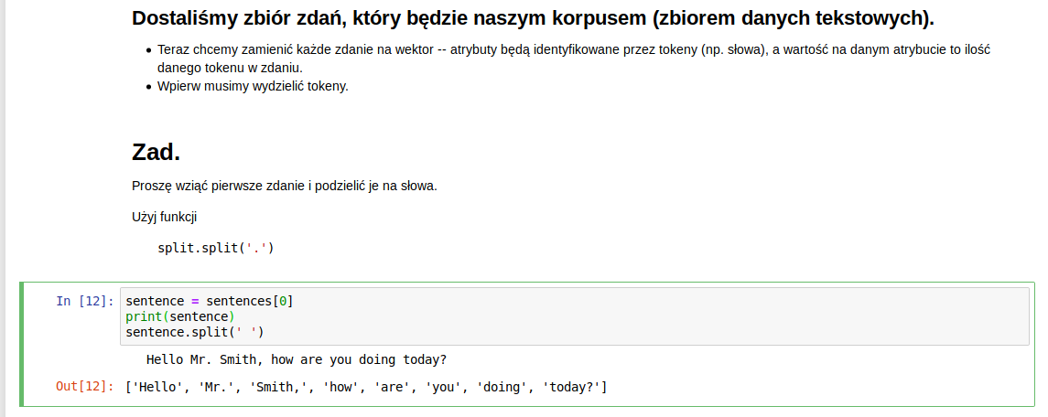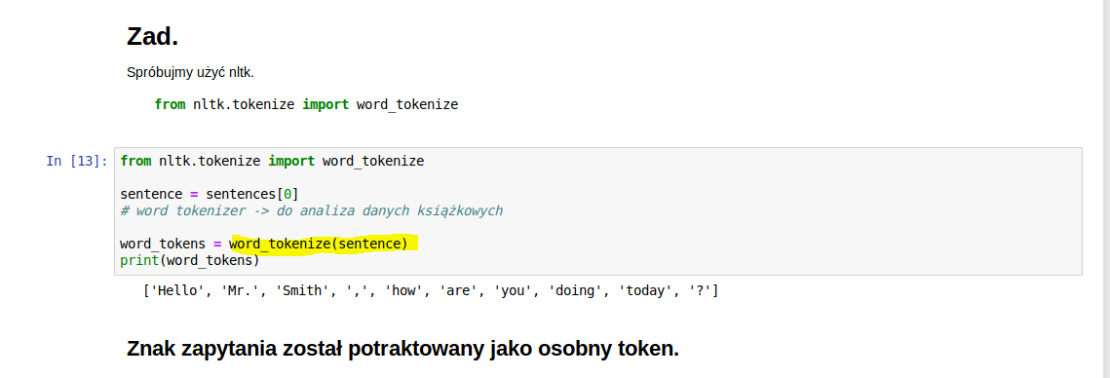

**Tweet tokenizer -> do analizy zdań z Tweetera**

Z02

Z03 bag of words => macierz występowania słów  
Unigram -> słowo – liczba wystąpień pojedynczego słowa oraz liczba wystąpień  
Bigram -> 2 slowa oraz liczba wystąpień par  
Trigran -> 3 słowa oraz liczba wystąpień trójek

Przewaga gensim nad nltk – wykorzystanie zasobów w pamięci, wykorzystywać do dużych zbiorów danych

LDA = Latent Dirichlet Allocation (ukryta alokacja Dirichleta)

UZUPEŁNIĆ NOTATKI DO ANALIZY TEKSTU I OBRAZU!!!

**30-31.03.2019 PAWEŁ KONIOR**

**Colab -> colab research google**

DBSCAN -> działa na bardzo dużej ilości danych, może być zakłócalny (przez random , wiec potrzebny seed)

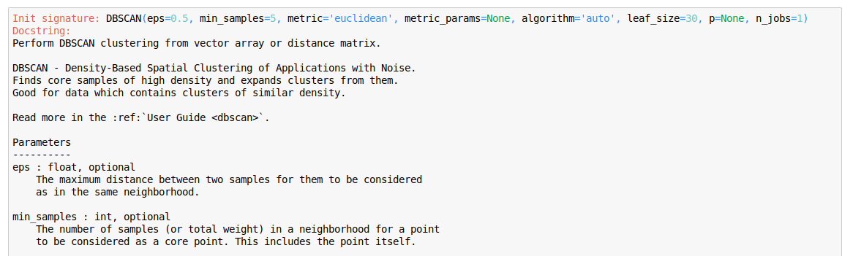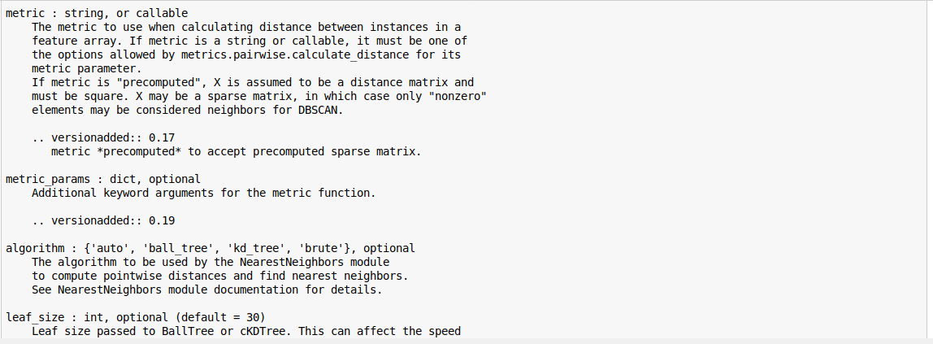

Przygotowujemy dane

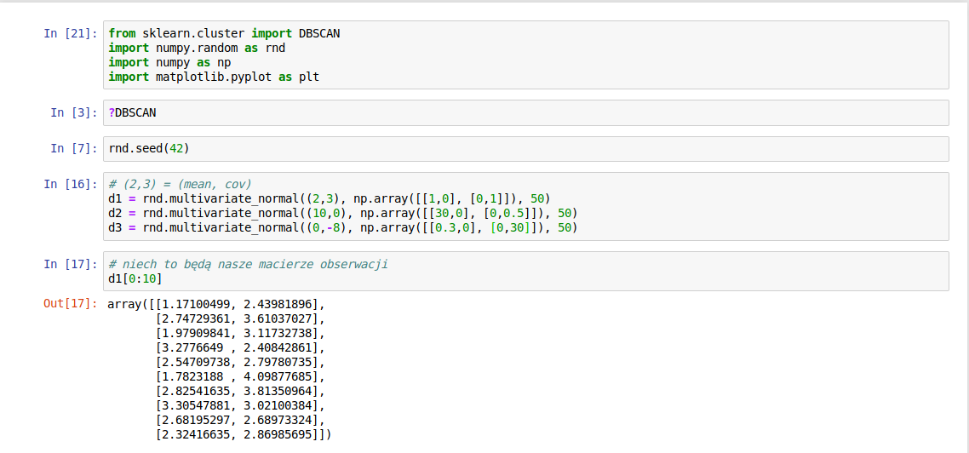

Konkatenacja macierzy  
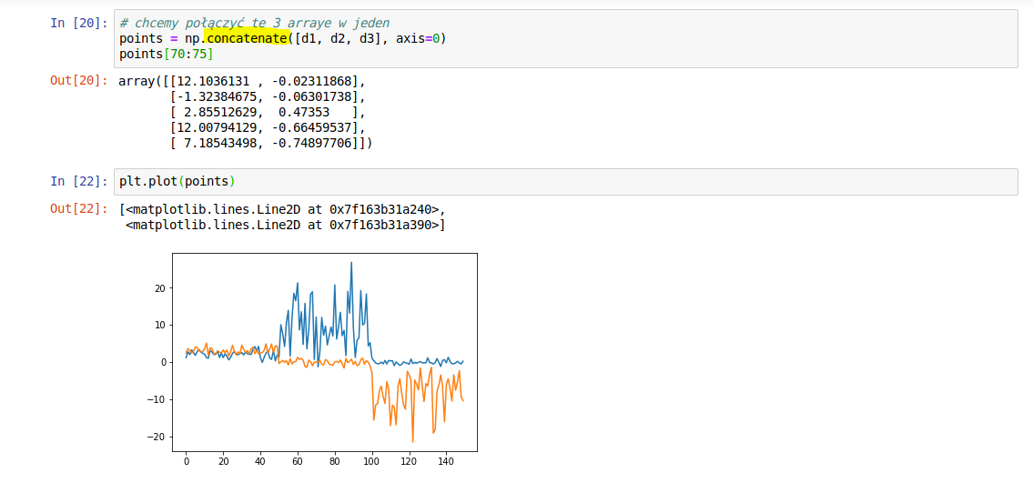

Scatter plot z liniami gdzie występują dane:

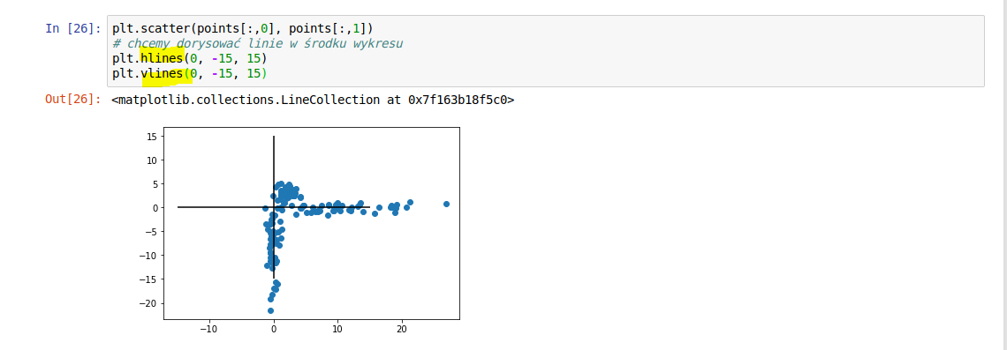

Dociągamy metrykę euclidian_distances  
To nam posłuży do wyrysowania histogramu

Użycie tril_indicies

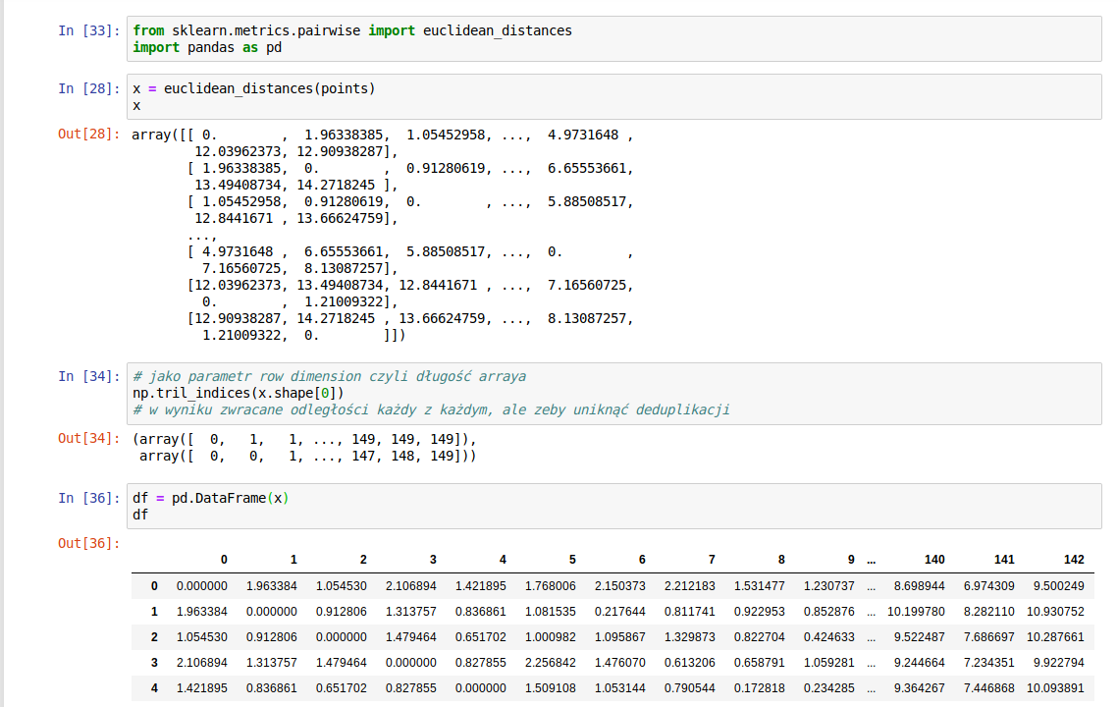

Rysujemy histogram + sprawdzenie co jest w danych  
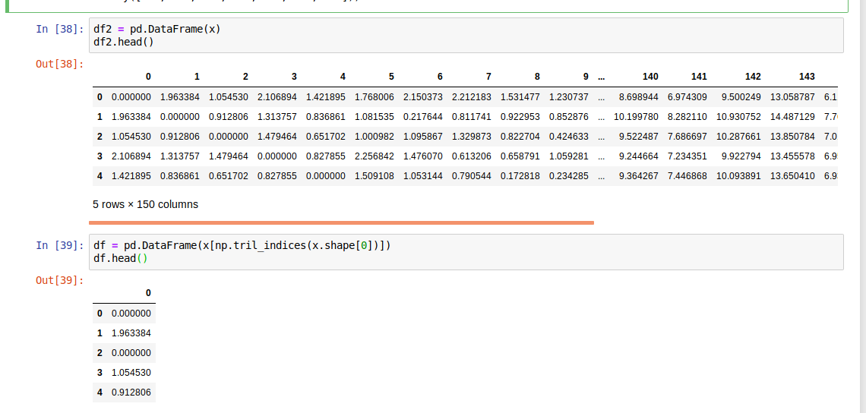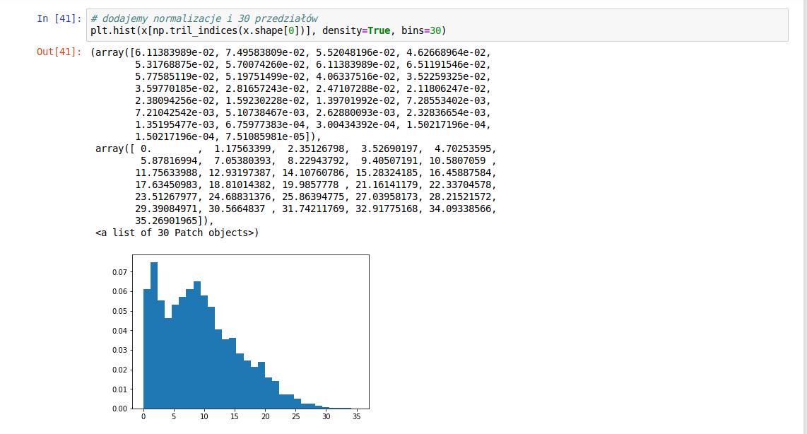

Na razie ciężko stwierdzić co mówi nam nasz histogram. Dokładamy k w dbscan:

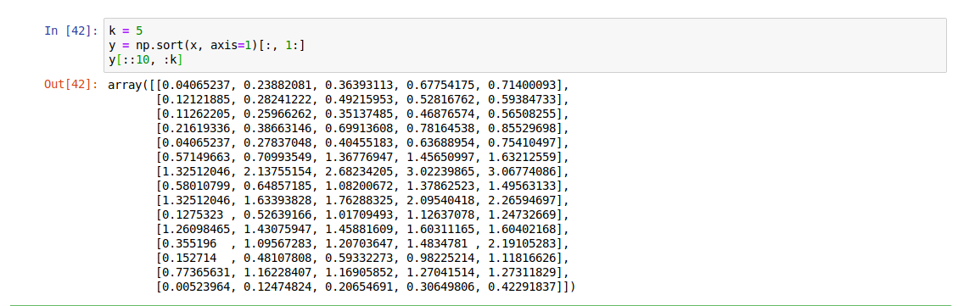

Rysujemy podział na klastry:

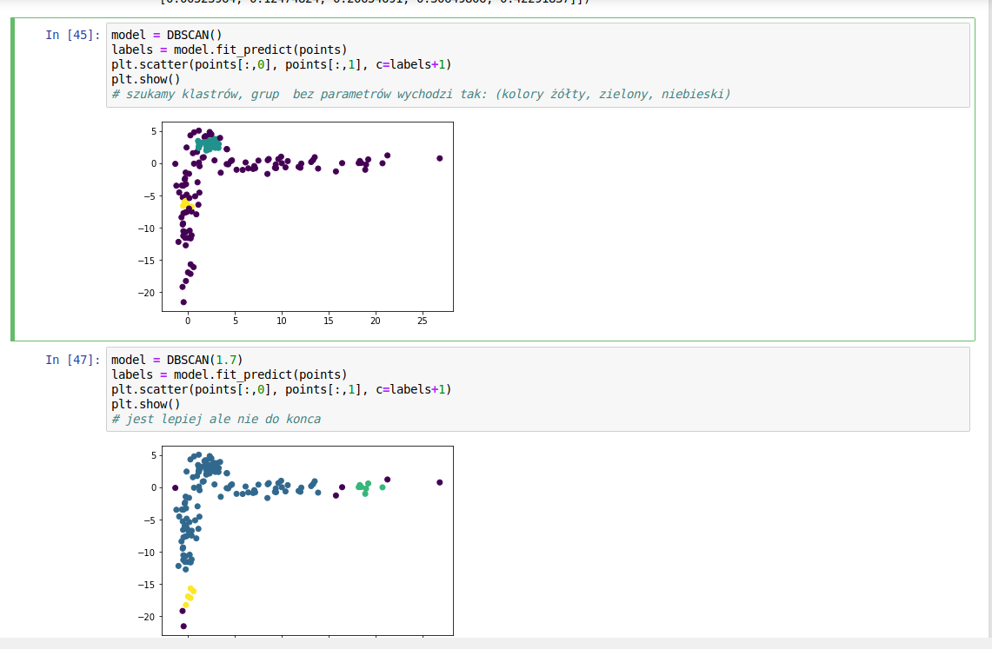

Dodajemy min_samples(różne wyniki dla różnych wartości)

Fit_predict – jedna metoda w której mamy uczenie i przewidywanie  
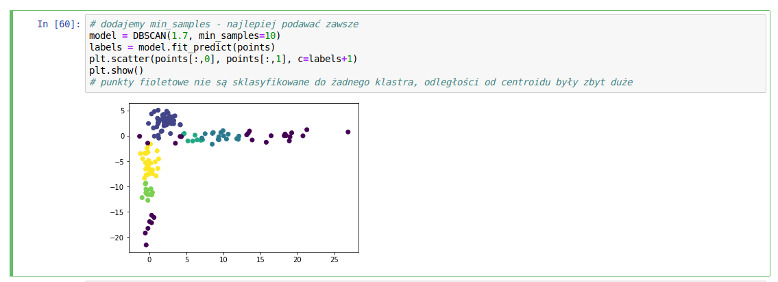

Skuteczność liczymy jako liczba filetowych(niesklasyfikowanych) przez wszystkie np. 8 fioletowych / 150 wszystkich = 94%

-1 oznacza niedopasowanie

U mnie 82%

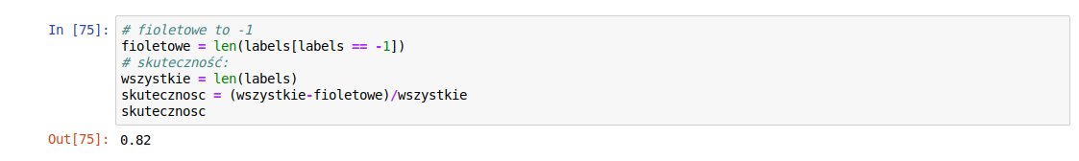

Jeszcze raz na innym zbiorze danych:

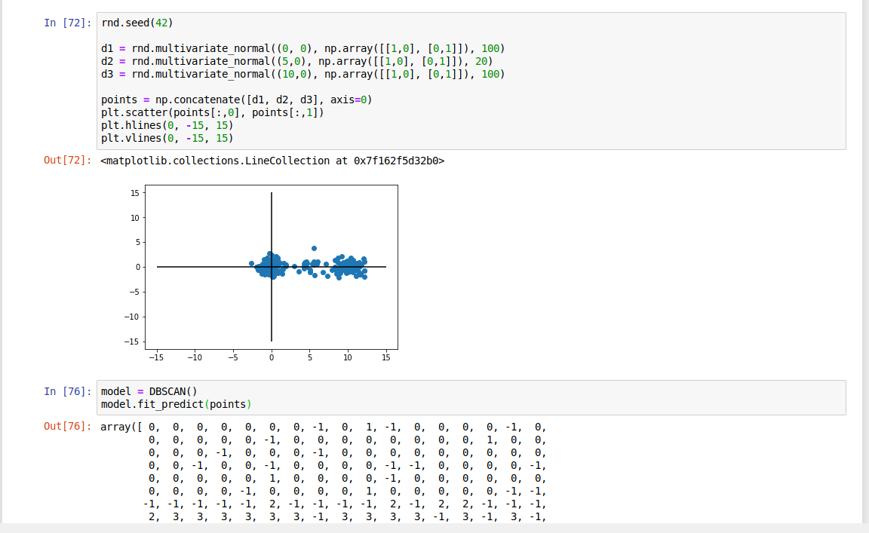

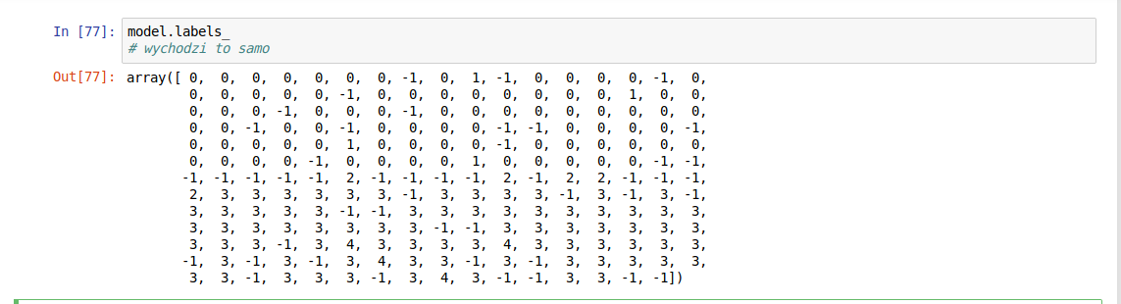

Żółte czyli -1 oznacza niedopasowanie:  
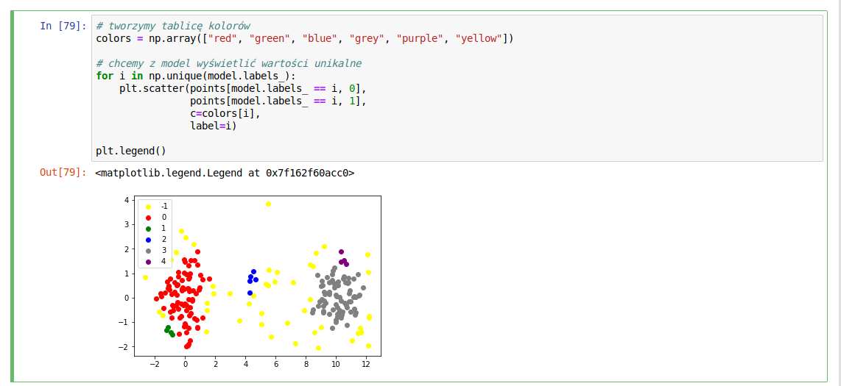

Zmieniamy parametry DBSCAN -> 2,20  
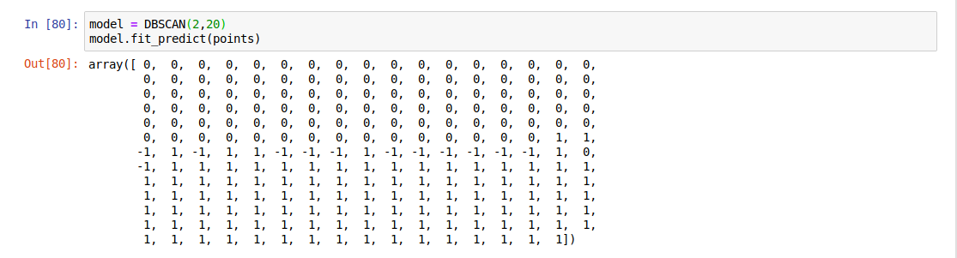

Podział na 2 grupy. Lepszy ale dalej nie potrafimy złapać środka (żółte)

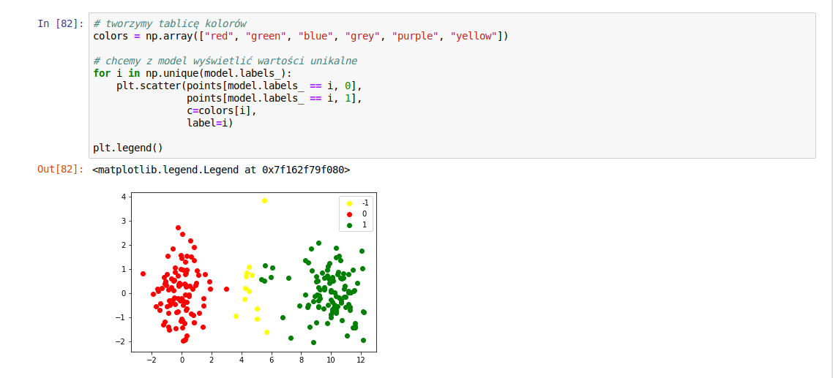

Najlepszy wynik dla DBSCAN -> 1.4, 10:

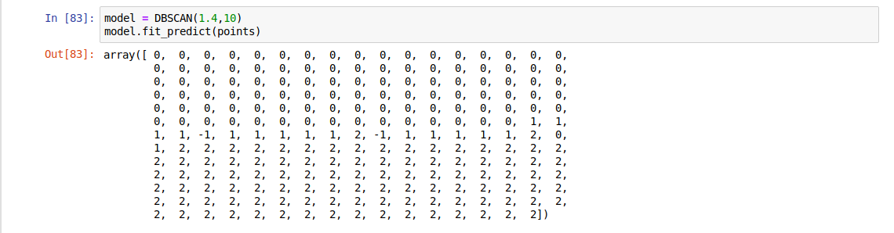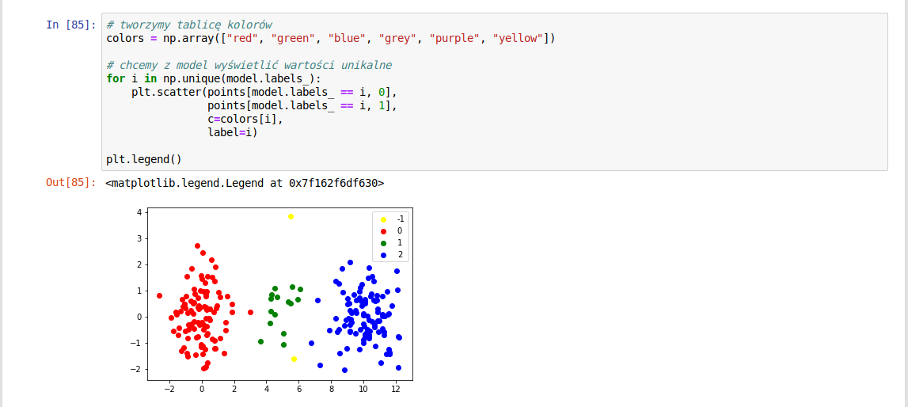

Tworzymy punkty współliniowe i nowy wykres:

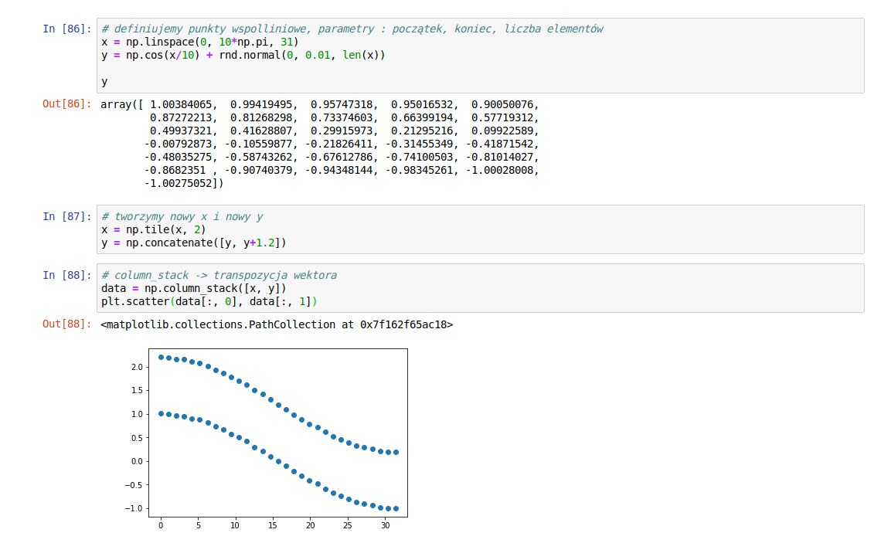

Chcemy na tym zbiorze DBSCAN:

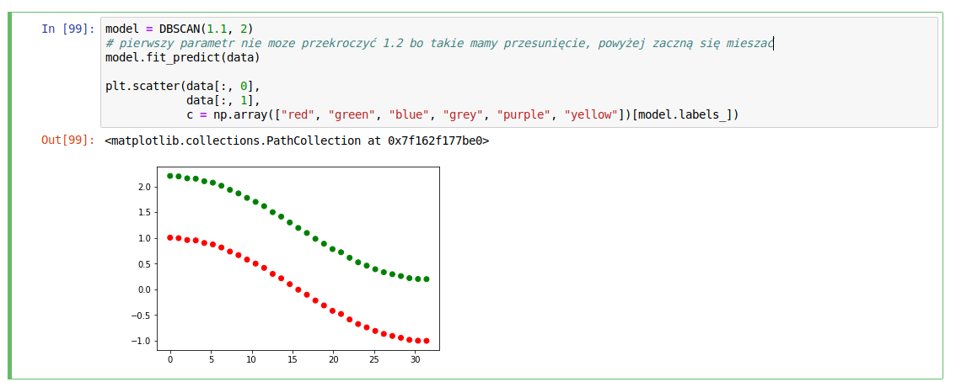  
DBSCAN możemy używać do dowolnych zbiorów:  
- dowolne kształty, ale spójne, nie interesuje nas „średnie” podobieństwo obiektów w klastrze, ale czy są połączone gęstą drogą

SVD – powtórzenie  
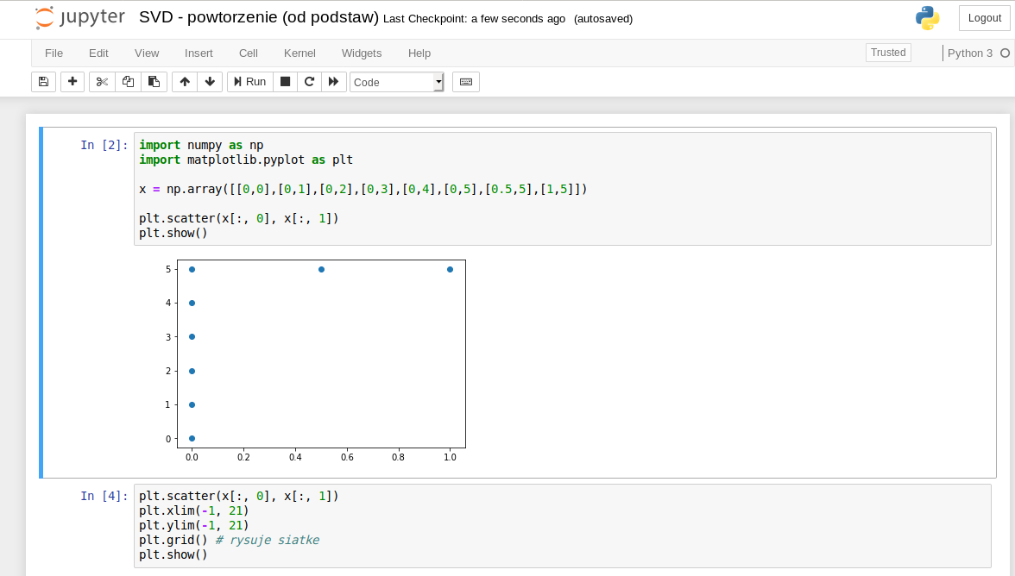

Rysowanie wykresu z macierzy oraz siatka  
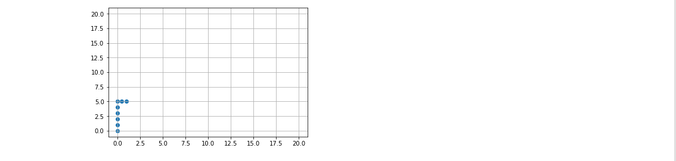

Plot_transform  
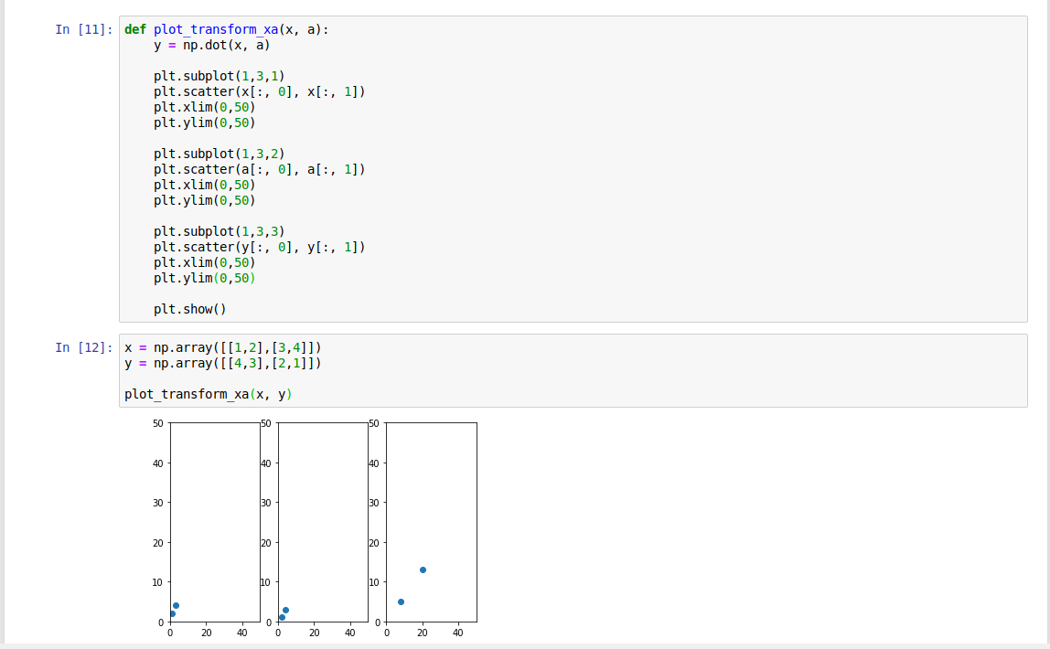

Kolejne zadanie -> nowy zbiór danych  
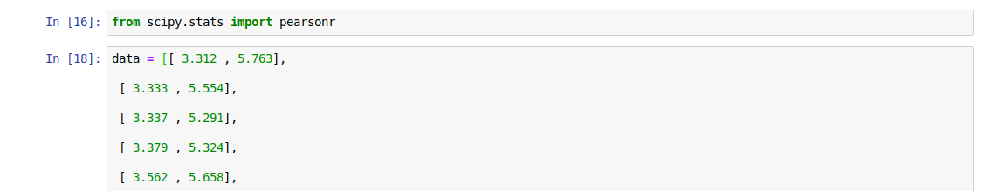  
Chcemy użyć PCA:  
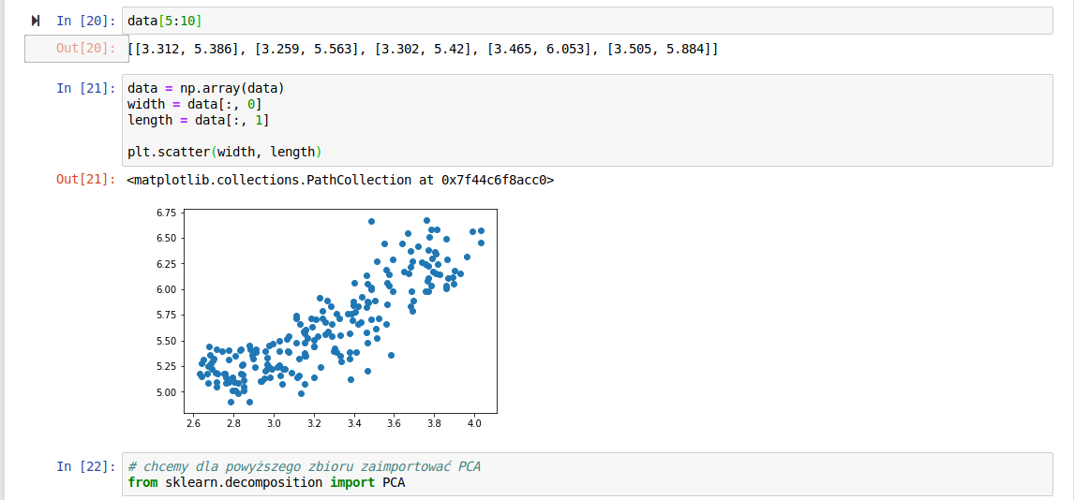

Dobrze przygotowany PCA potrafi sam rozpoznać ile kolumn zostawić a ile odrzucić:  
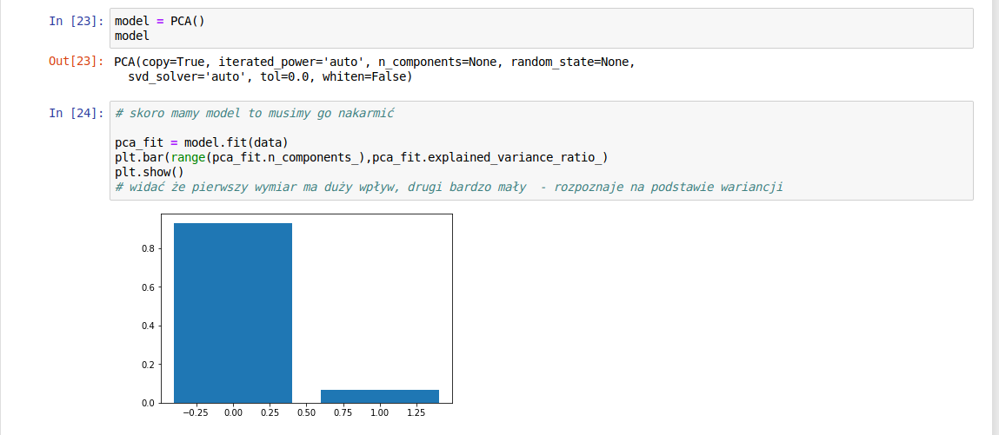

Uczenie modelu oraz dobór komponentu:  
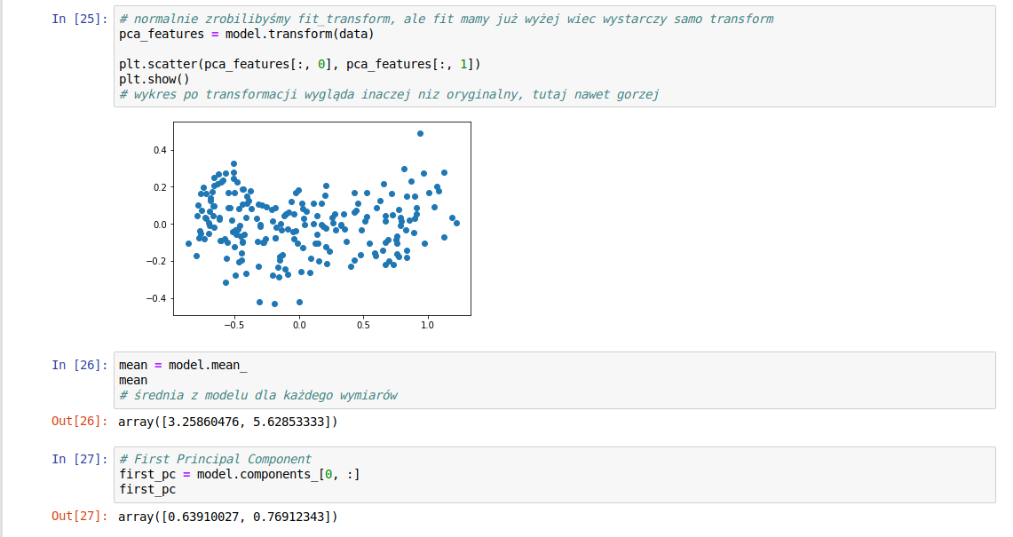

Rysujemy wykres ze strzałką która wskaże nam który wymiar powinniśmy wybrać:  
arrow, oraz tworzymy StandardScaler , pipeline  
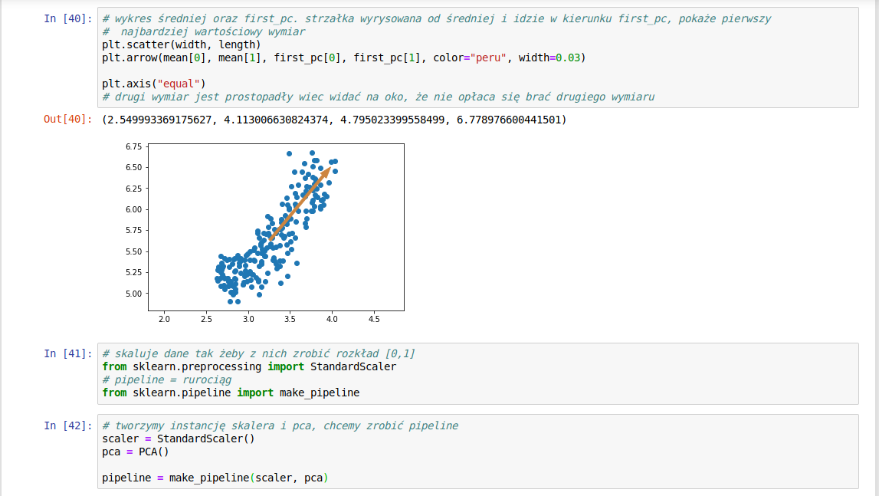

Dane na których chcemy nauczyć nasz model:  
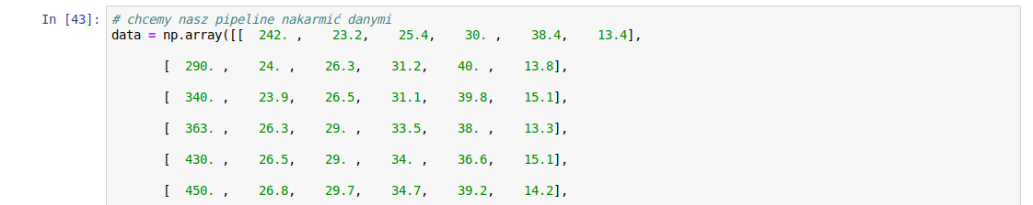

Wrzucamy do pipeline:  
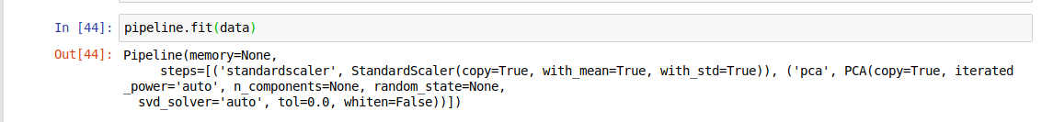

Badamy które wymiary mają znaczenie:

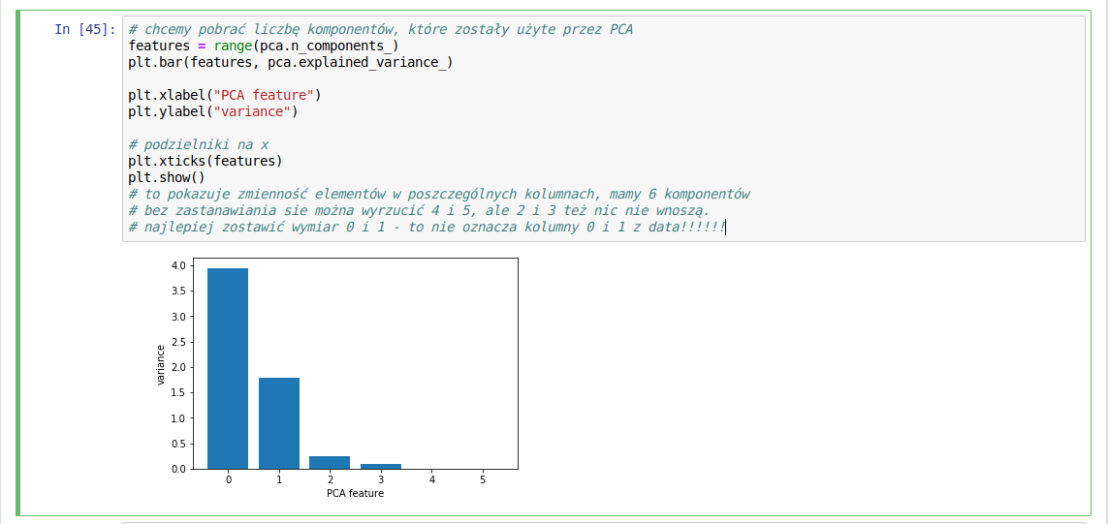

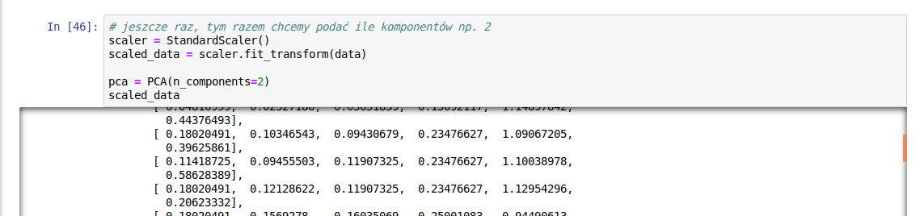

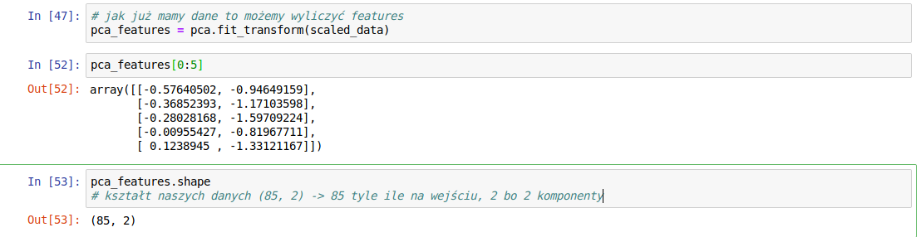

Text mining

Word2vec -> umiejętność powiązania słów (by Google) do jedynki, sumowanie, odejmowanie słów

Jest to biblioteka deep learningowa

[ ] + [ ] = 1 np. król + królowa = 1 => 1 – król = królowa  
Polska + Warszawa = 1

Deep learning i machine learning => robią to samo, przy czym różnią się czarną skrzynką, w deep learning nie do końca wiemy co się dzieje np. google tralslator 😊 deep learning ma także znacznie większą złożoność obliczeniową  
  
Metoda tfidf -> jeśli jakieś słowo występuje w tekście bardzo często to znaczy, że ma małe znaczenie (stopwordsy, spójniki itp.) wiec są przenoszone na koniec. Powinny nam zostać najbardziej kluczowe, te ważne.

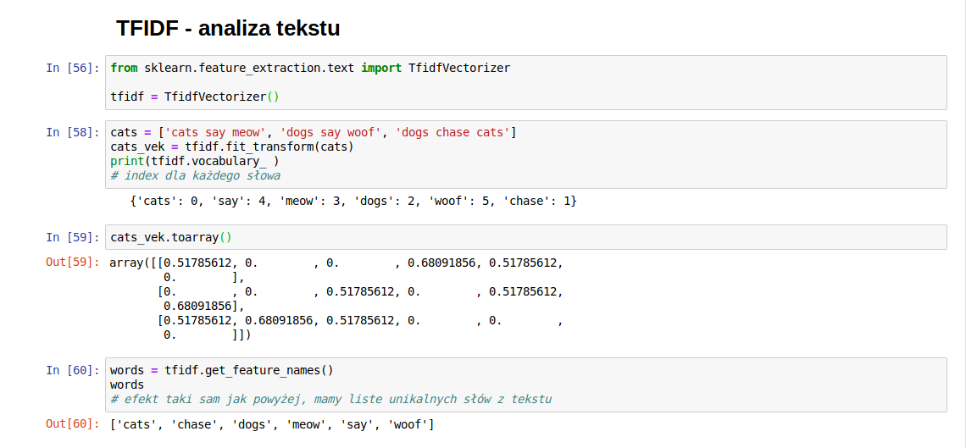

TruncatedSVD, KMeans, pipeline  
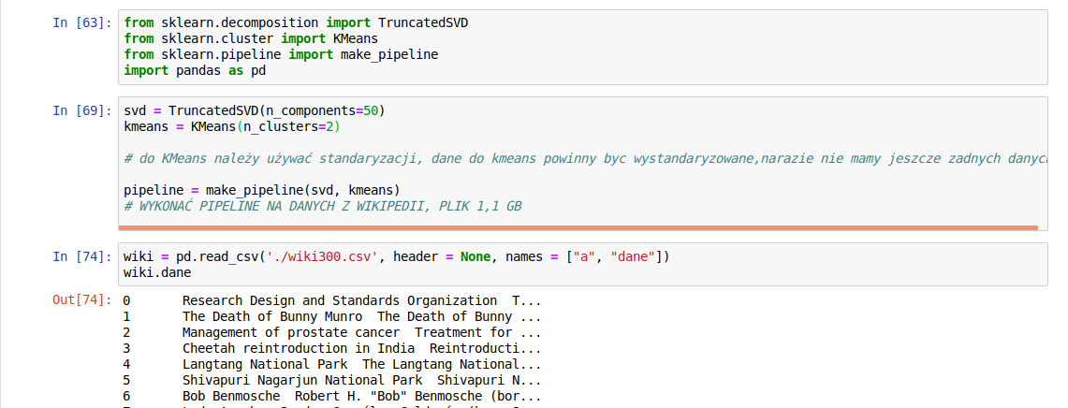

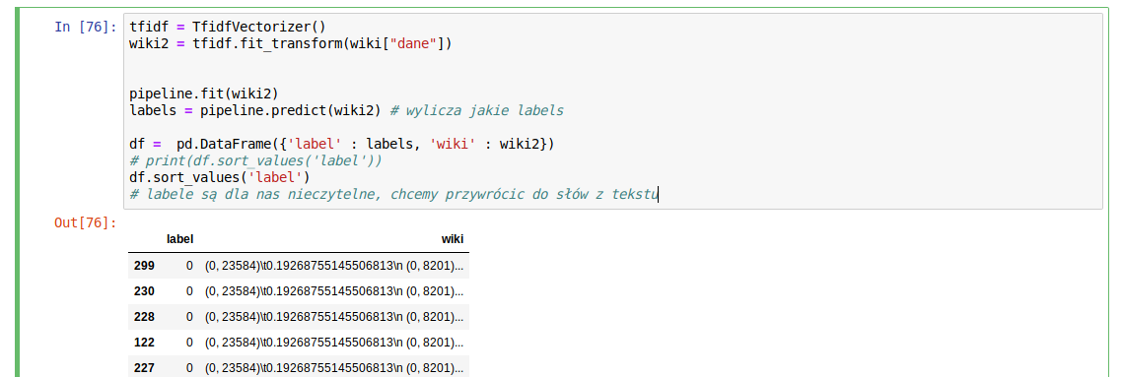  
  
**Powtórka**   
%magic – metody magiczne  
%%writefile – zapis komórki w jupyterze  
  
Jak wczytać skrypt do jupitera:   
%%loadfile – wczytuje do komórki jupytera  
%%run – uruchamia w pamięci jupitera ale nie zaśmieca komórek  
  
snippet -> zapisać jako gist  
  
enkapsulacja – ograniczenie dostępu do metod i pól na poziomie klasy, klasa enkapsuluje wszystko co jest na poziomie klasy, nie ma modyfikatorów dostępu w pythone, enkapsulacja jest także na poziomie metody, funkcji  
  
moduł = module = plik  
package = folder

**Zadanie – Pokemony**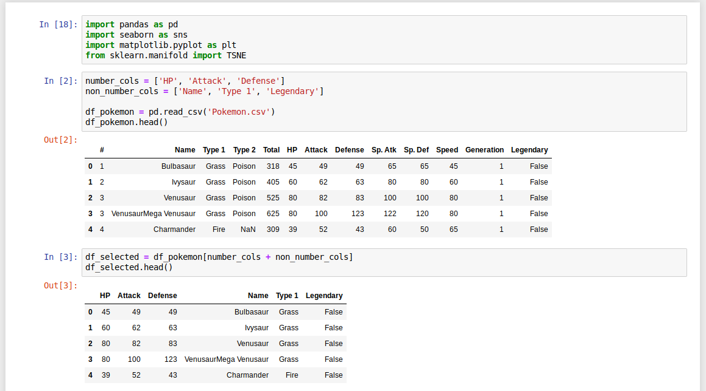

**Szukamy zależności**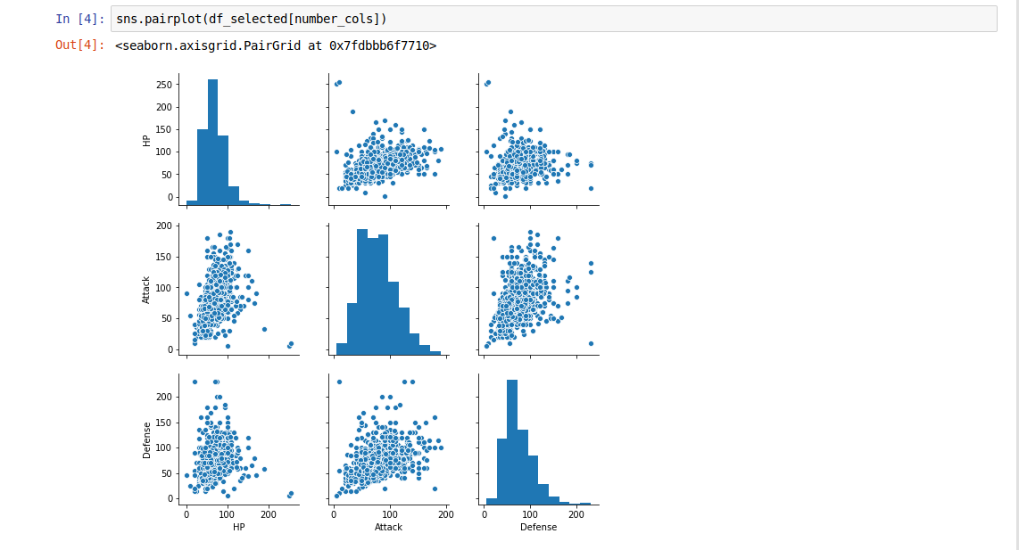

Rysujemy heatmapę  
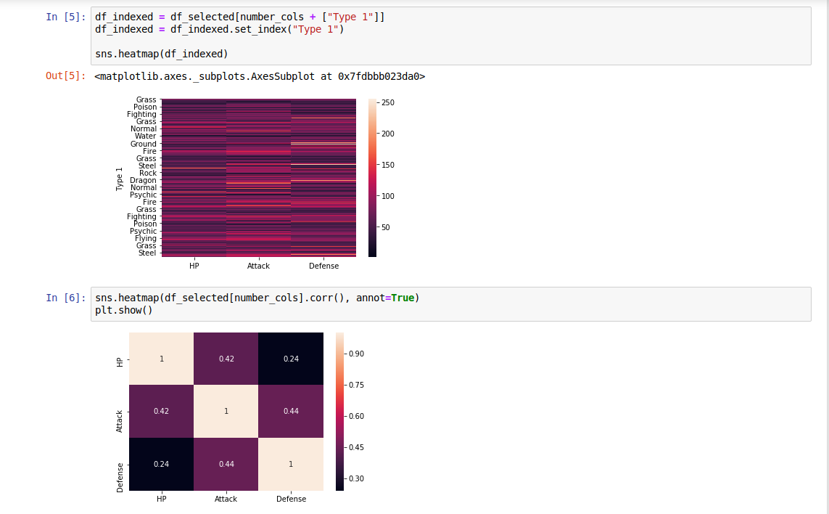

Pairplot dla typu pokemona  
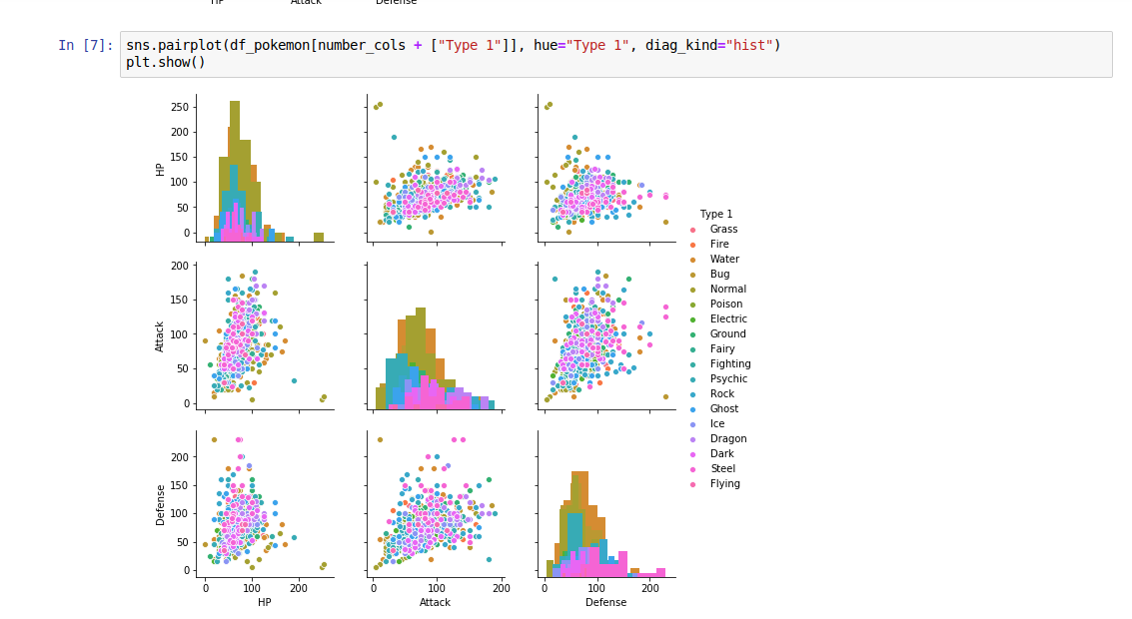

Można też dla Legendary (konieczna była aktualizacja bibliotek matplotlib)  
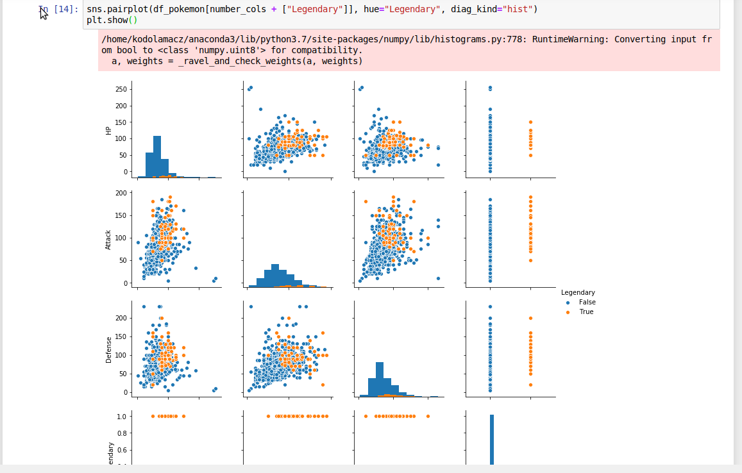

Usuwamy dane nienumeryczne i tworzymy model TSNE  
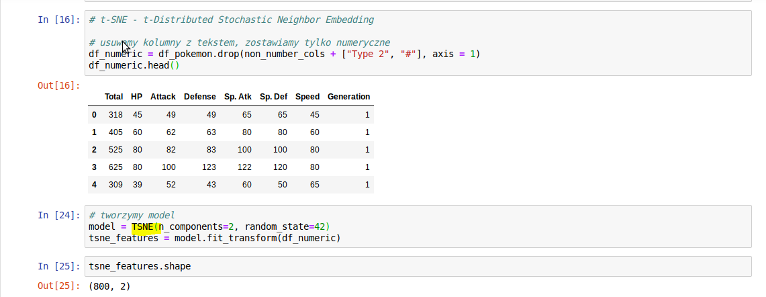

Scatterplot dla Legendary:

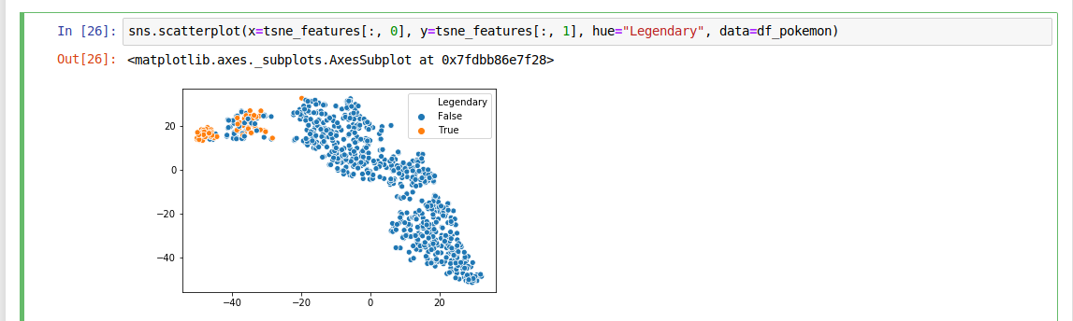

Scatterplot dla Type 1  
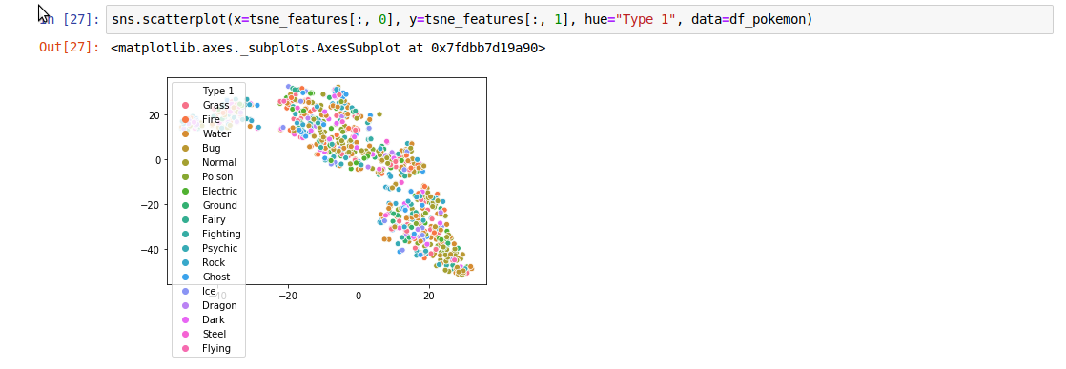

Scatterplot dla Generation   
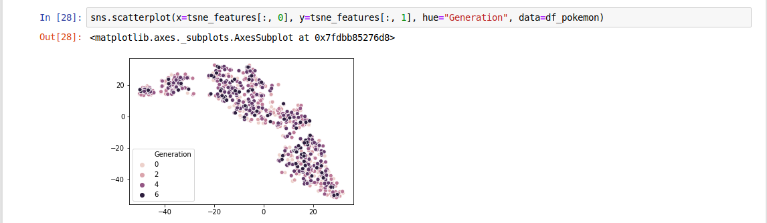  
Wszystkie wykresy mają Total (można zrobić też wersję bez Total)

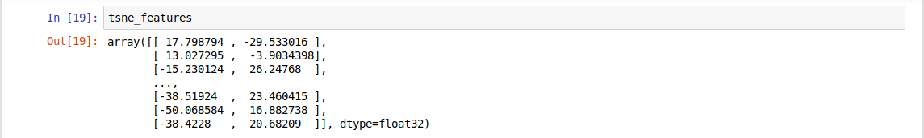  
Tworzymy model SVC:

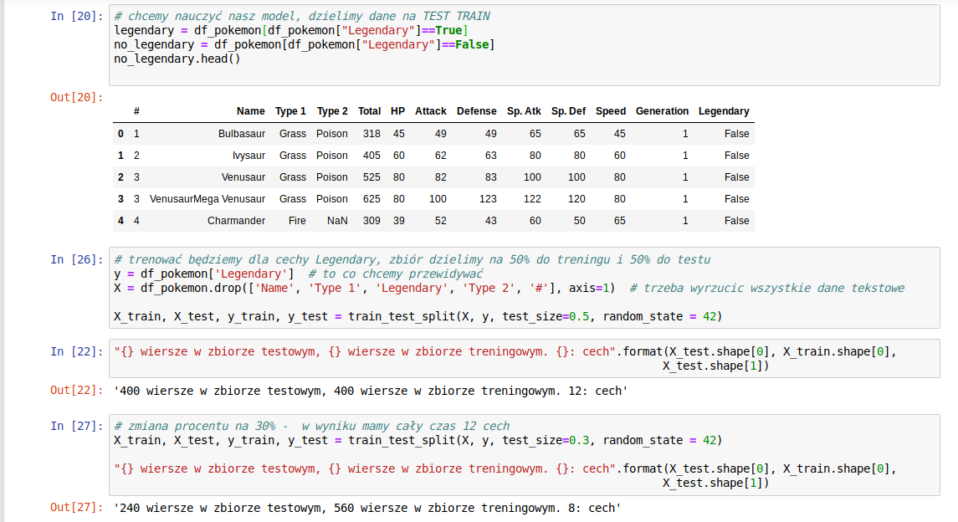

Badamy accuracy_score:  
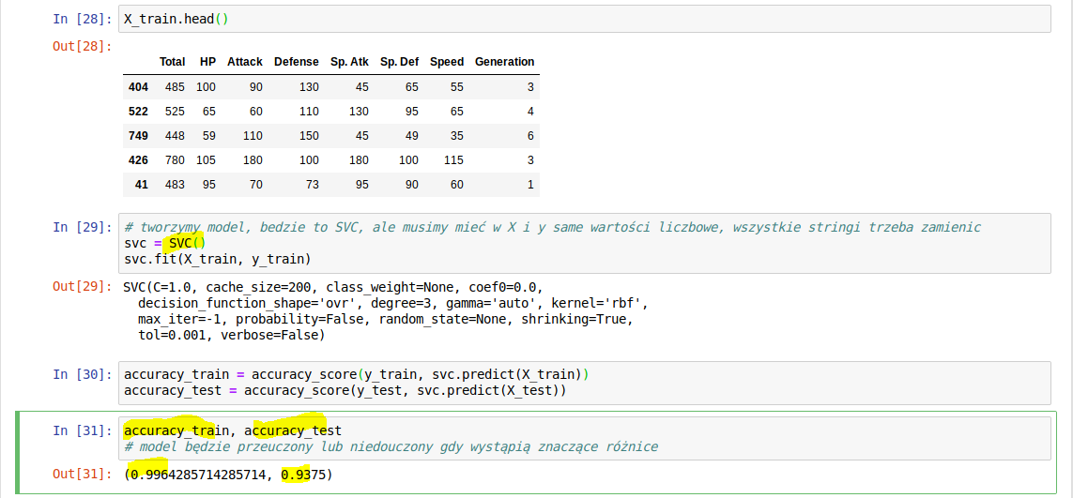

Tworzymy nowy model i pipeline:

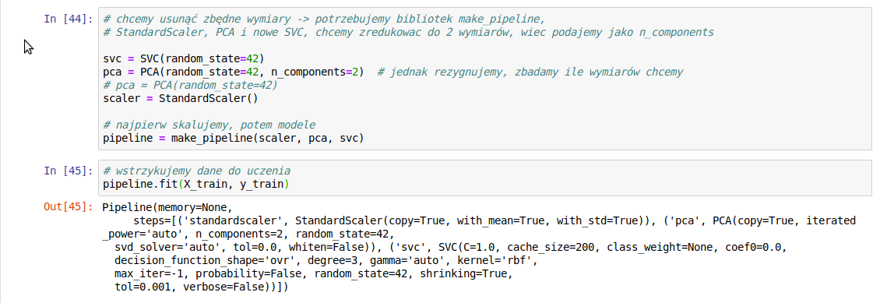

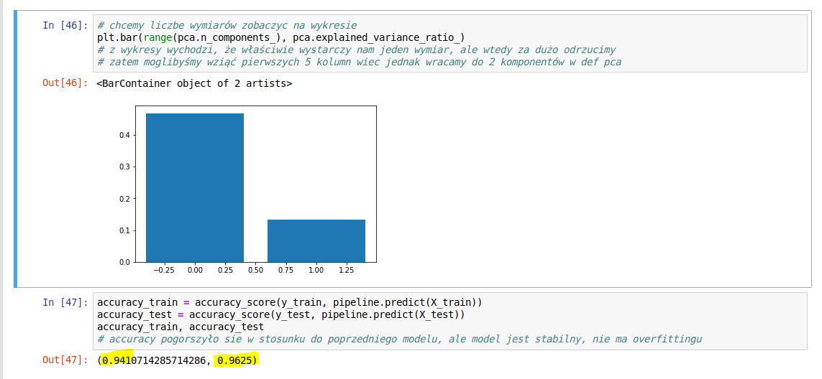

XGBoost – ma klasyfikator i regresor, jest kompatybilny z Sklearn i Scipy  
(jest jeszcze KatBoost)  
Boost = przyspieszający  
  
Przykład – przewidywanie ceny domów  
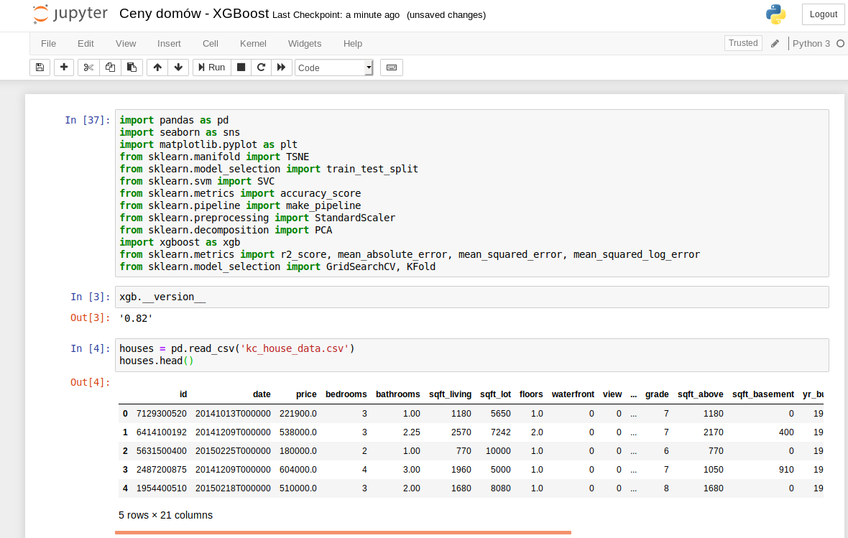

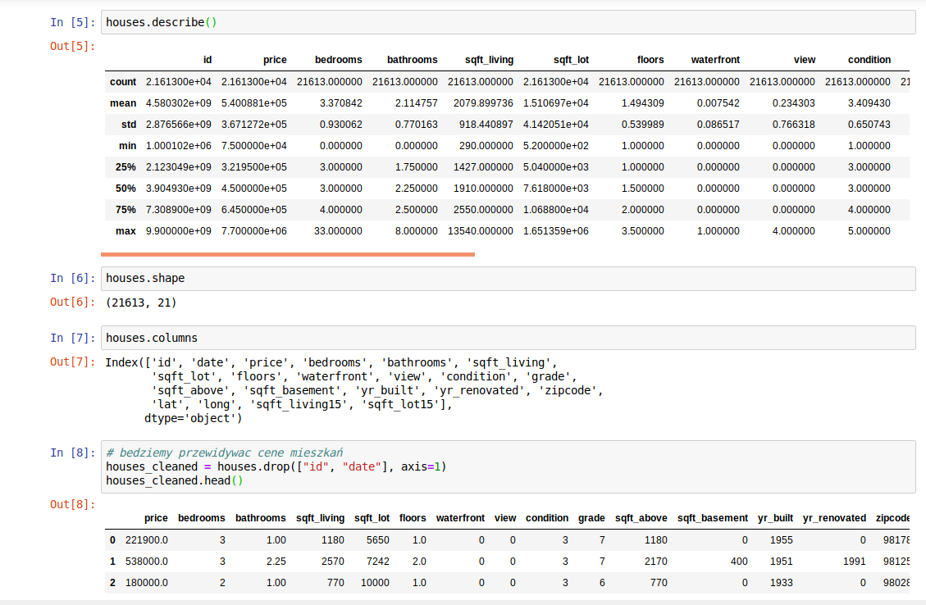

Czyszczenie danych -> zamiana stóp na metry kwadratowe oraz zmiana nazw kolumn:  
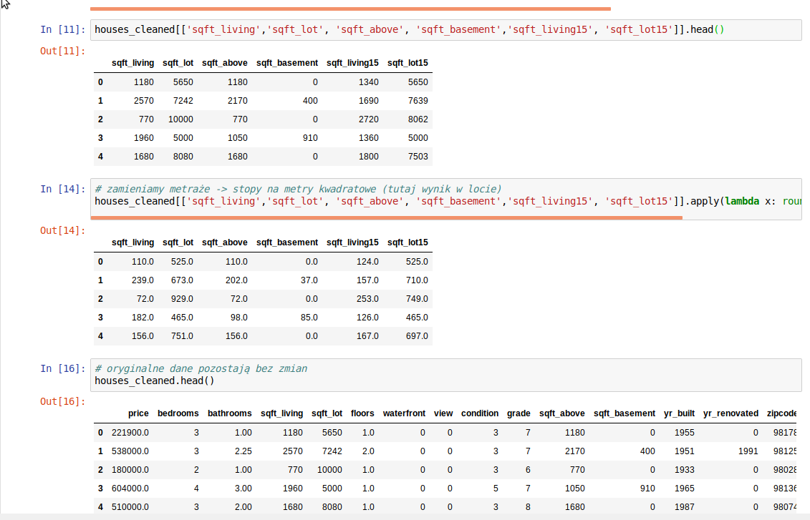

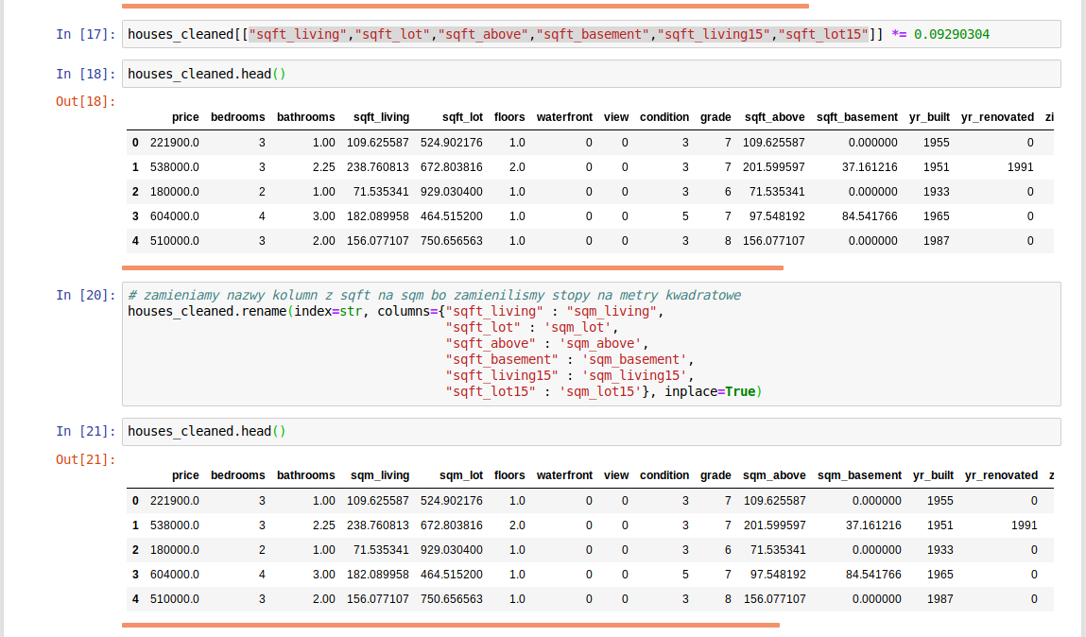

Tworzymy model, trenujemy i sprawdzamy różne miary na danych testowych XGBoost Regressor:  
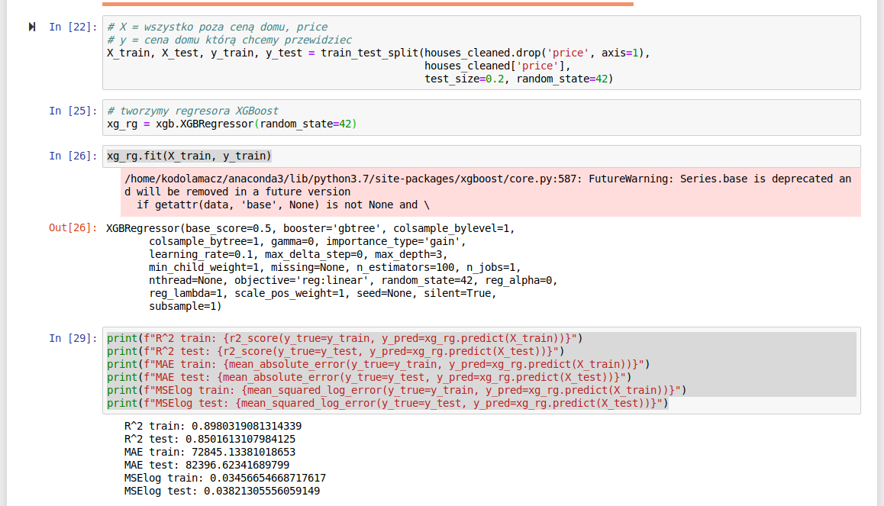

Szukamy lepszych parametrów (XGBoost Regressor z parametrami) np.  
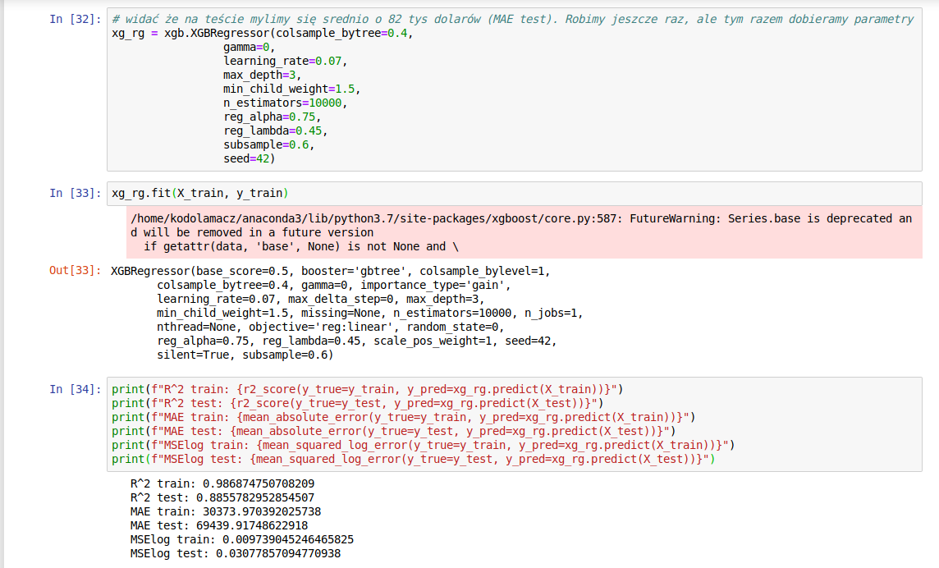

Zamiast szukać ręcznie chcemy użyć GridSearchCV:  
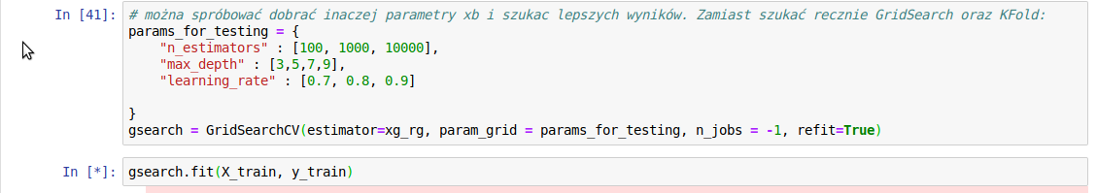

Najlepsze wyliczone parametry:

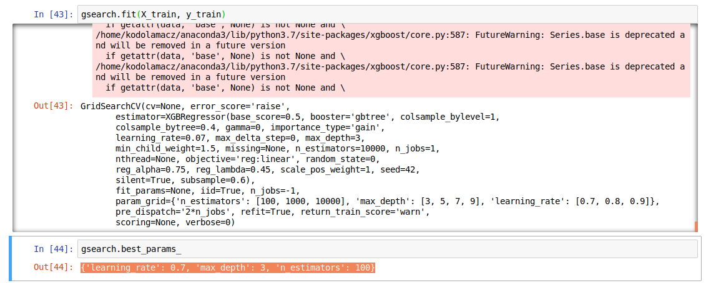

(dalej trzeba by wykonać predict na tych parametrach)